مستندات الجاهزية للتنفيذ — المجموعتان P1 (قبل S2 وS3) وP2 (قبل الإطلاق)
البند | القيمة
المنتج | منصة إدارة الخزينة متعددة المشتركين (BankFas)
الإصدار | 0.1 — مسودة للمراجعة
التاريخ | 2026-10-13
المحتوى | 17 مستندًا من سجل المستندات الناقصة بأولوية P1 وP2
المصدر | ‎docs/30-readiness/‎ و‎docs/30-readiness-documents.md‎
طريقة القراءة | ● قائم في المستودع أو قرره المالك · ● اقتراح بافتراض يُعتمد أو يُعدَّل · قسم «القرارات المطلوبة» في كل مستند يجمع ما ينتظر قرارًا

المحتويات
DOC-F09 — كتالوج حالات الاستخدام: المنشآت والحسابات والكتالوجات والتسهيلات والطلبات والاعتمادات (M2 إلى M8)
DOC-F10 — نموذج سير الموافقات (M6): القوالب والمراحل والأدوار وجداول الانتقال
DOC-F11 — تسلسل معاملة موافقة الطلب وحجز الحد (M6 مع M5)
DOC-F12 — تسلسل إصدار الاعتماد المستندي وتعديله وتحويل الحجز
DOC-F13 — تسلسل إدخال التسهيل واعتماد مراجعته وإسقاط بياناته
DOC-F14 — مخططات حالات التسهيل والمراجعة والحجز والاستغلال
DOC-F15 — مخططات حالات الالتزامات والبيانات المالية
DOC-F16 — مخططات حالات كيانات الاعتماد التابعة (التعديل والسحب والمبيعات والمخالفات والبروفورما)
DOC-F17 — تدفقات الأحداث غير المتزامنة: Outbox والمهام المجدولة ومسار الإشعار
DOC-S10 — دليل تشغيل خادم Ubuntu 24.04 لقاعدة البيانات
DOC-S11 — دليل نشر قاعدة البيانات على الخادم باستخدام deploy.sh
DOC-S12 — متطلبات السجلات والمراقبة والتدقيق التشغيلي
DOC-S13 — خطة اختبار الأمن والعزل
DOC-S15 — إجراء الاستجابة للحوادث الأمنية وإخطار خرق البيانات
DOC-B06 — مواصفة بيانات الاختبار والتجهيل
DOC-B08 — مصفوفة التتبع: المتطلب والقاعدة والقبول والكيان والاختبار والشاشة
DOC-B12 — خطة قبول المستخدم والإطلاق التجريبي

DOC-F09 — كتالوج حالات الاستخدام: المنشآت والحسابات والكتالوجات والتسهيلات والطلبات والاعتمادات (M2 إلى M8)
البند | القيمة
المعرّف | DOC-F09 (docs/30-readiness-documents.md)
الإصدار | 0.1 — مسودة للمراجعة — 2026-10-12
المالك المقترح | محلل الأعمال مع مالكي الوحدات
الأولوية | P1 قبل S2؛ وتُراجَع حالات M2 إلى M4 (§5 إلى §7) قبل بدء S1 لأنها تعطّله (docs/30-readiness-documents.md:137)
يغطي | FR-INS-001…021، FR-ACC-001…023، FR-CAT-001…026، FR-FAC-001…031، FR-PRC-001…017، FR-COL-001…015، FR-OBL-001…016، FR-FIN-001…014، FR-CMP-001…008، FR-WFL-001…041، FR-REQ-001…027، FR-NTF-001…025، FR-LCT-001…037، FR-LCI-001…033، FR-LCE-001…029 (363 متطلبًا)، وقواعد BR المقابلة، وBR-WFL-027 (docs/20-database-design.md:396)
يعتمد على | DOC-F01 (الفاعلون)، DOC-F07 (قالب الكتالوج ورموز CORE)، DOC-F08 (حالة الطلب الموحّدة)، DOC-B02 (قبول S1)، DOC-B04 (رموز الأخطاء)، DOC-F10 إلى DOC-F17 (التسلسلات ومخططات الحالات)
المصادر | docs/10-detailed-analysis/11-m2-m4-institutions-accounts-catalogs.md، docs/10-detailed-analysis/12-m5-facilities-pricing-collateral-obligations.md، docs/10-detailed-analysis/13-m6-workflow-engine-notifications.md، docs/10-detailed-analysis/14-m7-m8-letters-of-credit.md، docs/10-detailed-analysis/00-overview-and-cross-cutting.md، db/model/12-institutions-accounts-catalogs.model إلى db/model/16-letters-of-credit.model، docs/20-database-design.md

تحديث التنفيذ (2026-10-12): الرموز في §3.1 و§3.2 مبذورة في db/seed/102_permissions.sql مع رموز DOC-F07، 138 رمزًا؛ ‎acc.signature.image.view‎ وصلاحيات الهوية والتصدير الحساس الأربع مقفلة على TM وFO (DQ-F09-1، BR-PLT-019). وترقيم الطلبات (BR-WFL-013) يستعمل ‎cfg.usp_AllocateNumber‎ بلا فجوات (docs/adr/0005-document-numbering-and-reference-seeds.md): يُكتب البادئ نصًا في نمط كل نوع (‎LCP-{yy}-{seq:0000}‎)، ويُلغى رقم الطلب الملغى بـ‎cfg.usp_VoidNumber‎ ولا يُعاد. ومرجع الاعتمادات مبذور (db/seed/103_lc_reference.sql): قواعد Incoterms الـ16 (FR-LCT-013) ومواد UCP 600 الـ39 بحالة UNVERIFIED حتى يتحقق مختص (FR-LCT-006، O-06).

1. الغرض والنطاق
يعطي هذا الكتالوج معرّفًا ثابتًا لكل حالة استخدام في M2 إلى M8، بقالب DOC-F07. تستشهد بهذه المعرّفات سيناريوهات القبول والشاشات والاختبارات ومصفوفة التتبع (DOC-B08).
- حالات S1 وS1-ب وS2 وS2-ب وS3 مكتملة (§5 إلى §18): الفاعل، الشريحة، رمز الصلاحية، الشروط المسبقة واللاحقة، المسار الرئيسي، البديل والخطأ، المتطلبات والقواعد، وسيناريو القبول.
- حالات S4 وS5 مختصرة في جداول (§19).
- كل متطلب في المواصفات الأربع مربوط بحالة أو مذكور في §20، والربط مفحوص بسكربت (§23.1).
- نقطة البدء التدفقات المرقمة: F-INS-1 وF-INS-2 وF-ACC-1 إلى F-ACC-3 وF-CAT-1 إلى F-CAT-3 (docs/10-detailed-analysis/11-m2-m4-institutions-accounts-catalogs.md:411-442)، وF-FAC-1 وF-FAC-2 وF-FIN-1 وF-COL-1 وF-OBL-1 وF-CMP-1 (docs/10-detailed-analysis/12-m5-facilities-pricing-collateral-obligations.md:427-443)، وF-WFL-1 إلى F-WFL-6 (docs/10-detailed-analysis/13-m6-workflow-engine-notifications.md:459-511)، وF-LCI-1 إلى F-LCI-4 وF-LCE-1 إلى F-LCE-3 (docs/10-detailed-analysis/14-m7-m8-letters-of-credit.md:490-516).
- التسلسلات ومخططات الحالات ليست هنا: سير الموافقات لكل قالب في DOC-F10، ومعاملة الموافقة والحجز في DOC-F11، والإصدار والتعديل في DOC-F12، وإدخال التسهيل واعتماده في DOC-F13، وحالات التسهيل والحجز في DOC-F14، وحالات الالتزامات في DOC-F15، وحالات كيانات الاعتماد في DOC-F16، والأحداث غير المتزامنة في DOC-F17.

اختصارات المسارات في هذه الوثيقة: «11-m2-m4» و«12-m5» و«13-m6» و«14-m7-m8» هي الملفات الأربعة في docs/10-detailed-analysis/، و«00-overview» = docs/10-detailed-analysis/00-overview-and-cross-cutting.md.
قواعد تسري على كل حالة ولا تتكرر فيها:
- قواعد DOC-F07 §1 كلها: ترتيب التقييم (حالة المشترك، المصادقة، الصلاحية، نطاق الشركات، قواعد السجل)، والتدقيق، وREST أولًا، وعزل RLS، والوحدة المعطّلة 403. رموز الوحدات: INSTITUTIONS وFACILITIES وCOVENANTS وWORKFLOW وREQUESTS وLC_PURCHASE وLC_SALES (00-overview:239-245).
- الجهة الطالبة (RQ وPR وSL) لا ترى تسهيلًا ولا متاحًا ولا حجزًا ولا هامشًا؛ ترى إسقاط الطالب فقط (FR-FAC-031، BR-WFL-024، BR-LCI-014، BR-LCE-015).
- كل كتابة على طلب أو اعتماد تحمل RowVersion وIdempotency-Key، والتعارض 409 (FR-WFL-035، FR-LCI-031، DOC-B04 §6 و§7).
- كل إجراء على طلب يُسجَّل في RequestAction (FR-WFL-033) وفي التدقيق (FR-WFL-034)، وكل انتقال يكتب حدثًا في طابور الإرسال (FR-WFL-038، DOC-F17).
- حالة الطلب تتبع النموذج الموحّد المقترح في DOC-F08 §4: Status بست قيم (DRAFT وACTIVE وAWAITING_CLOSE وCOMPLETED وREJECTED وCANCELLED) والمرحلة الظاهرة بثماني. وحيث تقول 13-m6 «COMPLETED» عند آخر مرحلة، فهي هنا AWAITING_CLOSE ثم الإقفال (UC-WFL-15).
- المبلغ الوحيد الممرَّر لخدمات الحد هو ExposureAmount تحسبه 14-m7-m8، والمتاح تحسبه 12-m5 وحدها (BR-FAC-014، BR-FAC-015، BR-WFL-016، BR-LCI-004).
- كل رقم افتراضي (مهلة أو عتبة أو مدة) إعداد مشترك بحد أدنى وأقصى (BR-WFL-025، FR-PLT-043).
- البنك والمورّد والعميل خارج النظام: لا ربط حيًّا الآن (11-m2-m4:561-574، 12-m5:575-587، 14-m7-m8:648-660)، وما يصدر عنهم يُدخله موظف الخزينة يدويًا.

2. الفاعلون
القائمة المرجعية في DOC-F01 §3. الأدوار الجديدة هنا كلها من فئة A-03 لأنها لا تملك صلاحية كشف (DOC-F01: «موظف الخزينة، مدير القسم، الجهة الطالبة»).
الفاعل | الرمز | DOC-F01 | الهوية والمصدر
مدير حساب المشترك | TA | A-01 | الكتالوجات العامة، الأنواع والقوالب، قواعد الإشعار
مدير الخزينة | TM | A-02 | الموافقة في نقطة الحجز، اعتماد المراجعات، التجاوز (13-m6:58، 12-m5:56)
مسؤول التسهيلات | FO | A-02 | إدخال التسهيلات والحدود والضمانات والالتزامات (00-overview:61)
موظف الخزينة | TE | A-03 | سحب الطلب وتنفيذه وتسجيل الإصدار والسحوبات
المحلل المالي ● | FA | A-03 | دور مقترح لإدخال القوائم (00-overview:66، 12-m5:46)
الجهة الطالبة ومديرها | RQ · RQM | A-03 | 13-m6:46
المشتريات | PR | A-03 | طالب اعتماد المشتريات ومديره (14-m7-m8:44)
المبيعات | SL | A-03 | معدّ ومدقّق وموافِق، أدوار تُبذر مع S4 (14-m7-m8:44)
المدقق | AU | A-04 | قراءة وتصدير بحسب المصفوفات
النظام | SYS | A-05 | المهام JOB-* بحساب الخدمة؛ هوية الربط في DOC-F04
مشغّل المنصة | PO | A-06 | المرجع العالمي ومواد UCP (FR-CAT-021، FR-LCT-006)
الوحدة المستدعية | MOD | — | مكوّن داخلي يستدعي خدمة SVC-* أو خطافًا في معاملة الطلب؛ ليس فاعلًا خارجيًا
خدمة البريد | — | A-09 | بريد الإشعارات في S5 فقط

3. رموز الصلاحيات

3.1 الرموز القائمة في المواصفات
الرموز التالية معرّفة ● في مصفوفات الأدوار، ولا يعيد هذا الكتالوج تعريفها. كتالوج الصلاحيات نفسه ملك 10-m0-m1 (FR-PLT-017)، والجدول sec.Permission عالمي (db/model/10-platform.model:169)، ولا يوجد اليوم في db/ أي سكربت يبذر صفوفه؛ خطة البذور في docs/20-database-design.md:474.
الوحدة | الرموز | المصدر
INSTITUTIONS | ‎ins.view‎ ‎ins.manage‎ ‎ins.contacts.manage‎ ‎ins.relationship.manage‎ ‎ins.wizard.run‎ ‎ins.deactivate‎ ‎ins.export‎ · ‎acc.view‎ ‎acc.reveal‎ ‎acc.manage‎ ‎acc.close‎ ‎acc.facility_link‎ · ‎sig.view‎ ‎sig.manage‎ ‎sig.conflict.review‎ | 11-m2-m4:45-59
CORE (الكتالوجات) | ‎cat.view‎ ‎cat.manage.general‎ ‎cat.manage.financial‎ ‎cat.baserate.enter‎ ‎cat.global.manage‎ | 11-m2-m4:61-65
FACILITIES · COVENANTS | ‎fac.view‎ ‎fac.edit‎ ‎fac.approve‎ ‎fac.conflict.resolve‎ ‎fac.util.manage‎ ‎fac.reserve‎ ‎fac.override_limit‎ · ‎prc.view‎ ‎prc.manage‎ ‎prc.tariff.approve‎ · ‎col.view‎ ‎col.manage‎ ‎col.approve‎ · ‎obl.view‎ ‎obl.manage‎ ‎obl.record‎ ‎obl.breach.manage‎ ‎obl.waiver.approve‎ · ‎fin.view‎ ‎fin.stmt.enter‎ ‎fin.stmt.approve‎ ‎fin.stats.enter‎ ‎fin.formula.manage‎ ‎fin.formula.approve‎ ‎fin.verify.run‎ · ‎cmp.view‎ ‎cmp.manage‎ | 12-m5:50-71
WORKFLOW · REQUESTS · CORE (الإشعارات) | ‎req.create‎ ‎req.view.own‎ ‎req.view.department‎ ‎req.view.all‎ ‎req.view.internal‎ ‎req.comment‎ ‎req.comment.internal‎ ‎req.approve‎ ‎req.treasury.approve‎ ‎req.facility.select‎ ‎req.claim‎ ‎req.execute‎ ‎req.reassign‎ ‎req.cancel‎ ‎req.cancel.any‎ ‎req.extref.edit‎ ‎req.create.child‎ ‎req.delegate.own‎ ‎req.delegate.manage‎ ‎req.dashboard.manager‎ ‎req.type.manage‎ ‎req.export‎ · ‎wfl.template.view‎ ‎wfl.template.manage‎ ‎wfl.template.publish‎ · ‎ntf.manage‎ ‎ntf.prefs‎ ‎ntf.log.view‎ | 13-m6:50-77
LC_PURCHASE · LC_SALES | ‎lc.terms.edit‎ ‎lc.terms.treasury.edit‎ ‎lc.view.own‎ ‎lc.view.all‎ ‎lc.view.internal‎ ‎lc.export.view‎ ‎lc.export.record‎ ‎lc.issuance.record‎ ‎lc.proforma.issue‎ ‎lc.proforma.void‎ ‎lc.child.create‎ ‎lc.amendment.record‎ ‎lc.drawing.record‎ ‎lc.discrepancy.decide‎ ‎lc.close‎ ‎lc.order.release‎ ‎lc.legacy.enter‎ ‎lc.counterparty.manage‎ ‎lc.clause.manage‎ ‎lc.template.manage‎ ‎lc.field.manage‎ ‎lc.print‎ ‎lc.compare‎ ‎lc.report.view‎ ‎lc.report.export‎ | 14-m7-m8:48-75
من خارج المواصفات الأربع | ‎req.treasury.close‎ (إقفال الطلب؛ حامله قرار DQ-F08-3) · ‎party.identity.reveal‎ ◆ و‎party.pack.export‎ ◆ · ‎party.pack.draft‎ ● و‎cfg.settings.manage‎ ● (DOC-F07 §3) | docs/20-database-design.md:403؛ DOC-F07 §3

3.2 رموز مقترحة
أربعة إجراءات في المواصفات بلا رمز. المقترح ● بنمط ‎<وحدة>.<كائن>.<فعل>‎، واعتمادها قرار DQ-F09-1.
الرمز | الأدوار الافتراضية | الإجراء الذي يسده | المصدر | حالة الاستخدام
‎fac.status.manage‎ | TM، FO | حسم «السريان غير المؤكد»، وتعليق التسهيل وإعادته وإنهاؤه | 12-m5:115، :451 | UC-FAC-07
‎cmp.term.propose‎ | FO، TM | اقتراح مفتاح شرط جديد وترقية OTHER | 12-m5:224، :71 | UC-CMP-01
‎acc.signature.image.view‎ ◆ | TM، FO | عرض صورة نموذج التوقيع وتنزيلها | 11-m2-m4:158، :621 | UC-ACC-04
‎wfl.request.migrate‎ | TM، TA | نقل طلب جارٍ إلى نسخة قالب أحدث | 13-m6:153 | UC-WFL-18

إجراءات تستعمل رمزًا قائمًا بلا رمز جديد ●:
- إعادة فتح علاقة مغلقة: ‎ins.deactivate‎ (11-m2-m4:50)، مع أن جدول الحالات يذكر TM وحده (11-m2-m4:451)؛ انظر DQ-F09-3.
- فك حجز يدويًا في M5: ‎fac.reserve‎ (12-m5:55) مع سبب، ويصل المحرك حدث ‎released_externally‎ فيُعلَّم الطلب LOST (13-m6:311)؛ انظر DQ-F09-4.
- إعادة محاولة تسليم فاشل: ‎ntf.manage‎ (13-m6:74)، لأن ‎ntf.log.view‎ للعرض فقط.
- التحقق من مواد UCP: دور المشغّل ‎cat.global.manage‎ (11-m2-m4:65)، لأن الجدول عالمي (FR-LCT-006).
- تفعيل ‎fac.override_limit.enabled‎ وإعدادات ‎lc.*‎ و‎wf.*‎: ‎cfg.settings.manage‎ (DOC-F07 §3).
- تفعيل العملات للمشترك (FR-CAT-023): ‎cat.manage.general‎ لـ TA.
- التقاط الشروط داخل مراجعة التسهيل: ‎fac.edit‎ (UC-CMP-02).

4. مخططات حالات الاستخدام
الخط المتصل فاعل يبدأ الحالة، والمتقطع فاعل ثانوي أو استدعاء. الحالات المختصرة (S4 وS5) تظهر في مخطط وحدتها لاكتمال الصورة.

4.1 المنشآت المالية (INS)
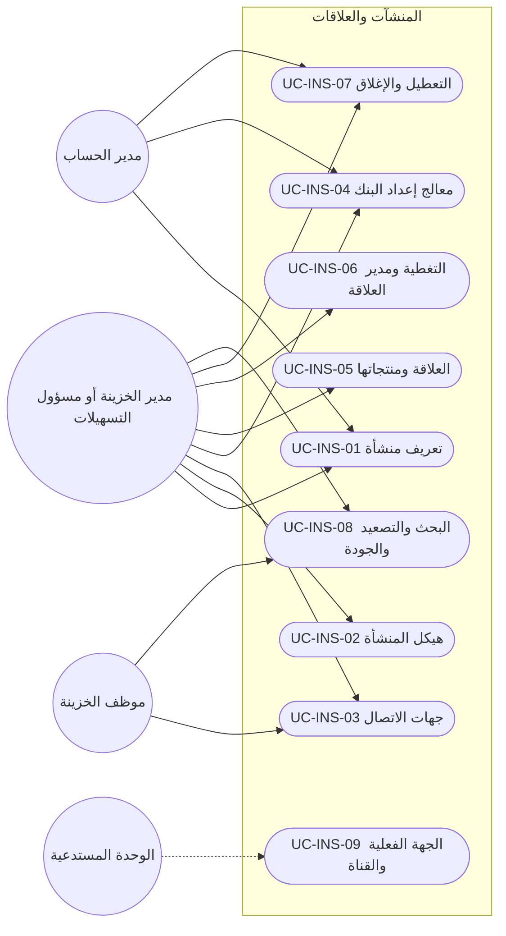

4.2 الحسابات والمفوّضون (ACC)
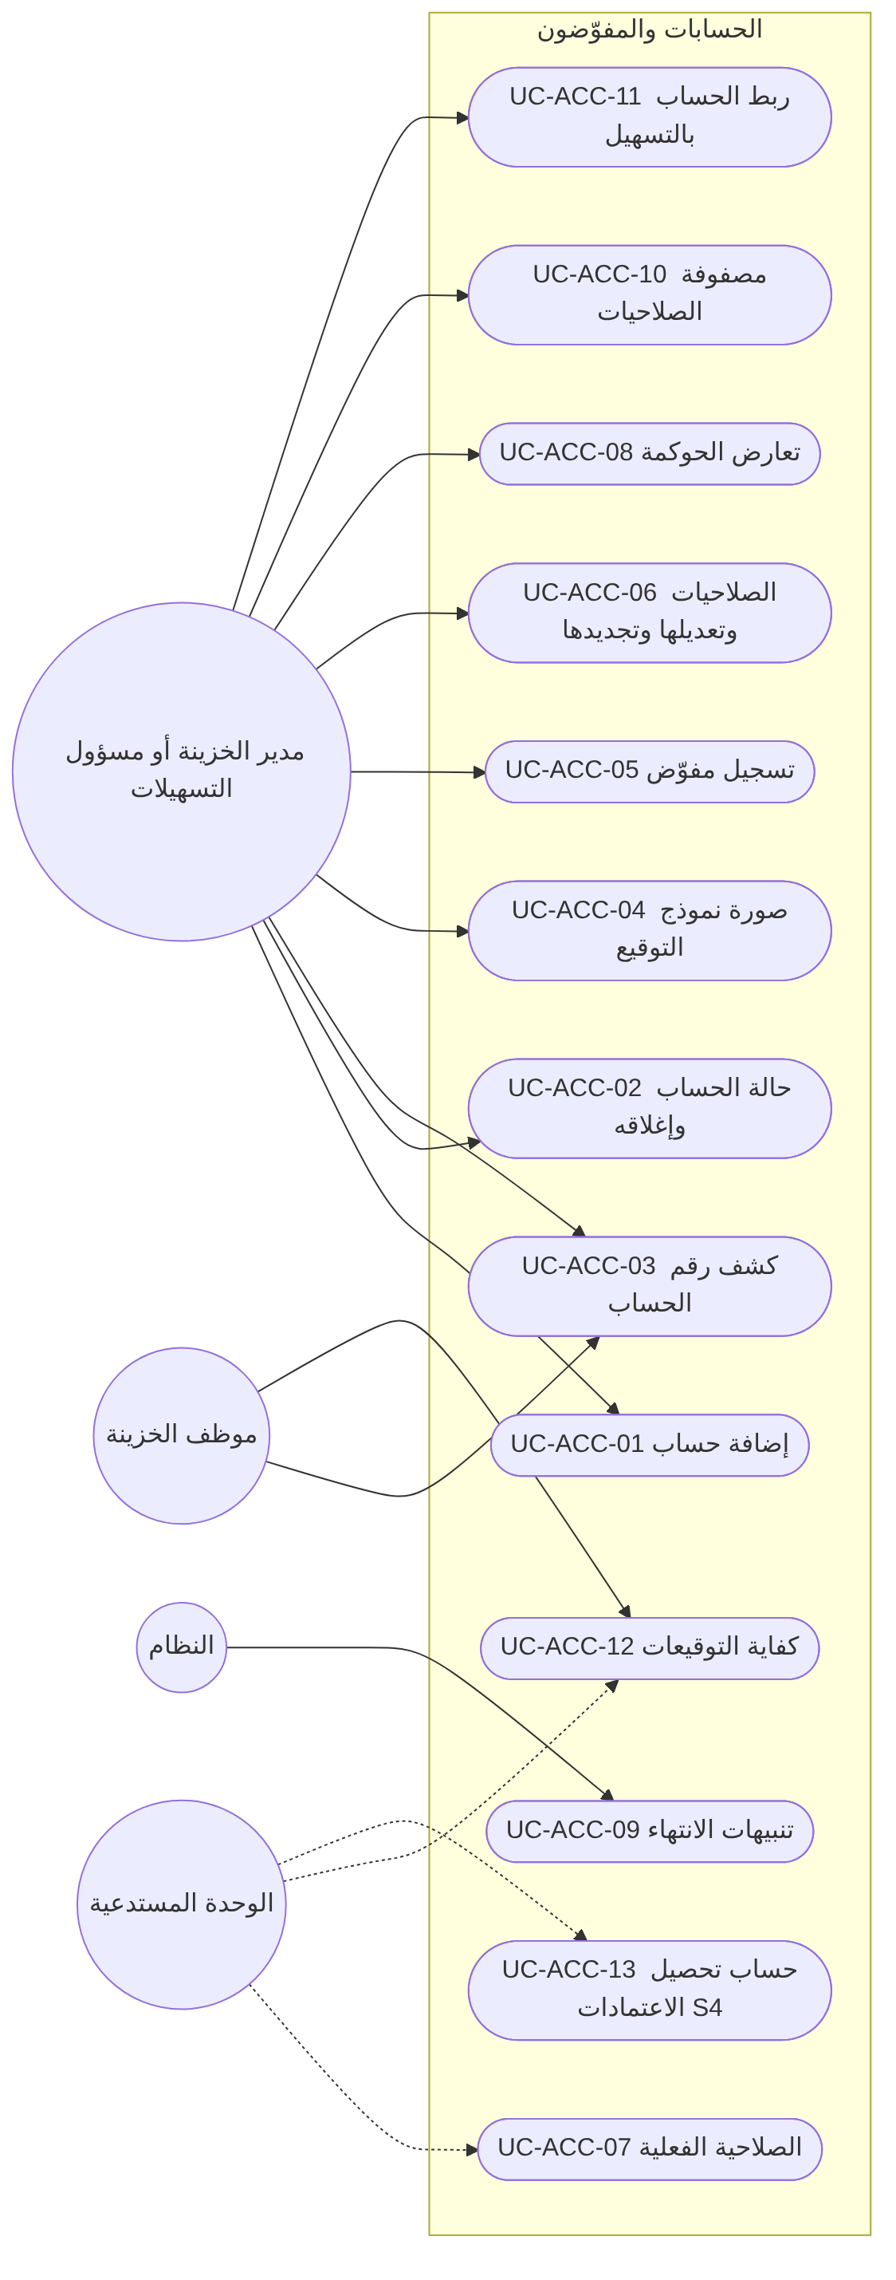

4.3 الكتالوجات (CAT)
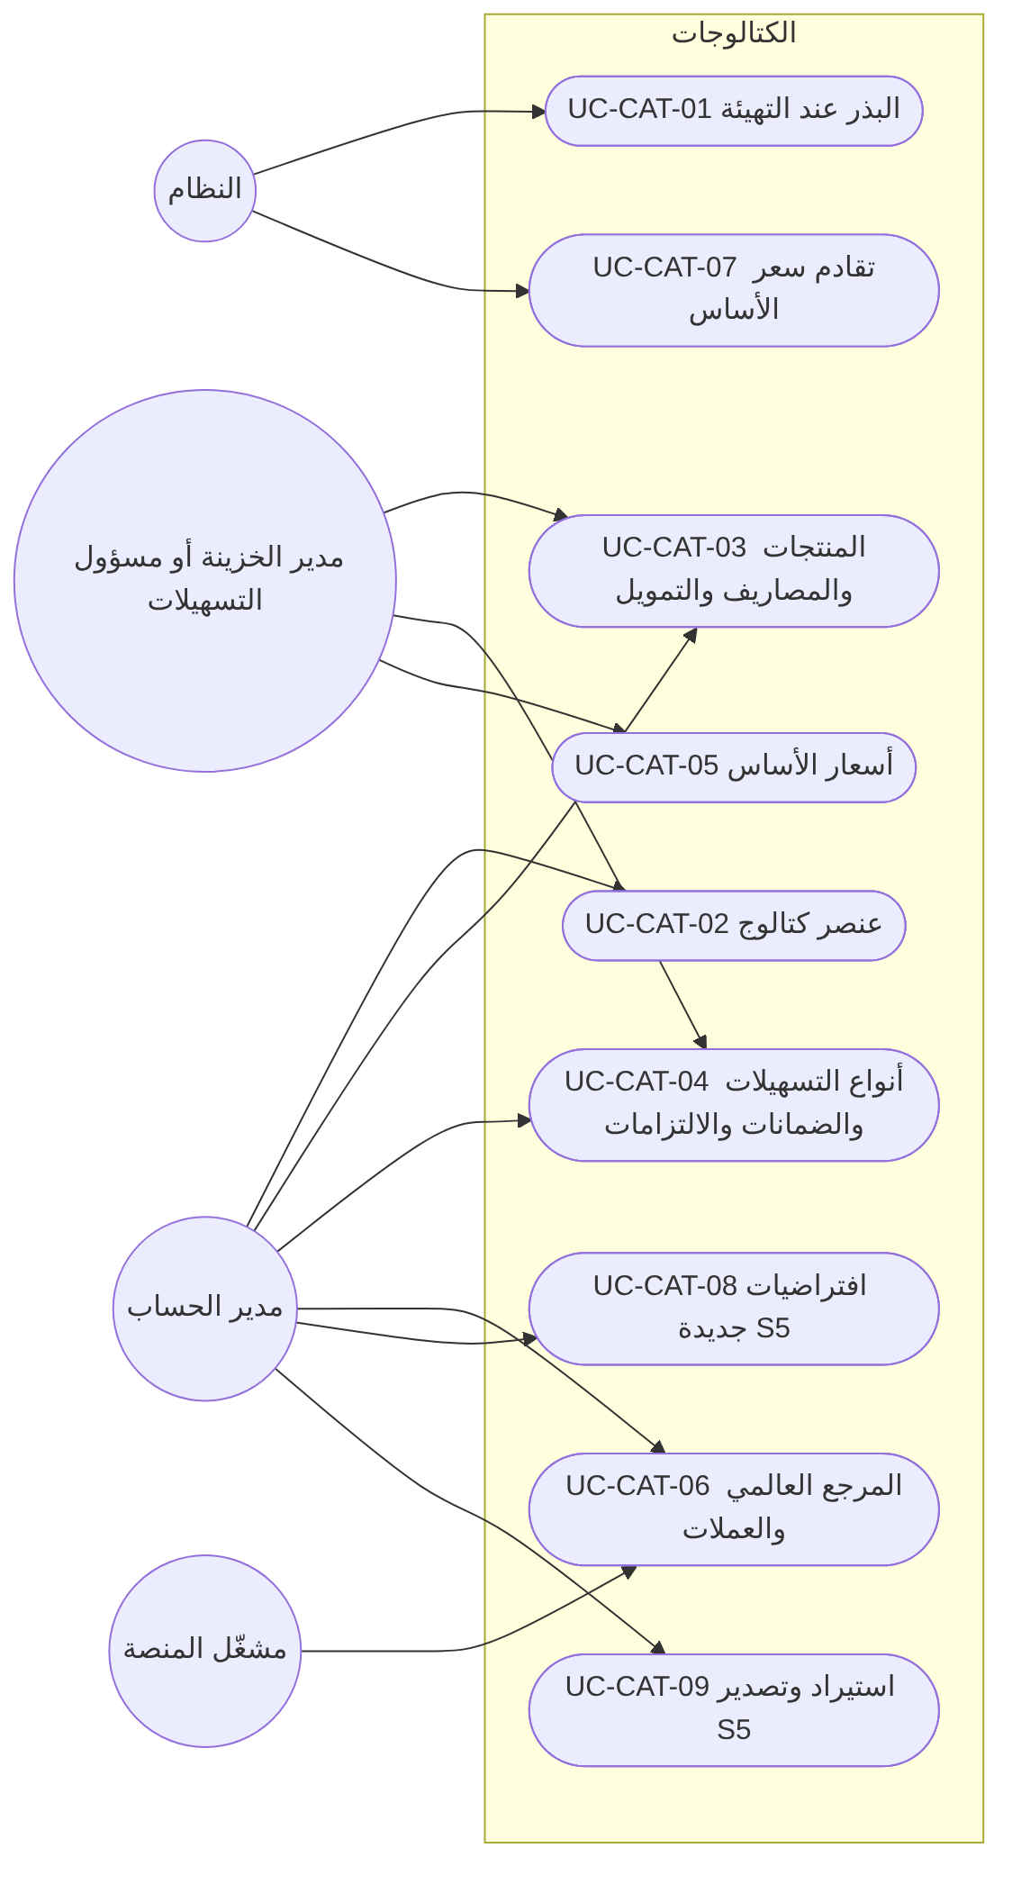

4.4 التسهيلات والحدود (FAC)
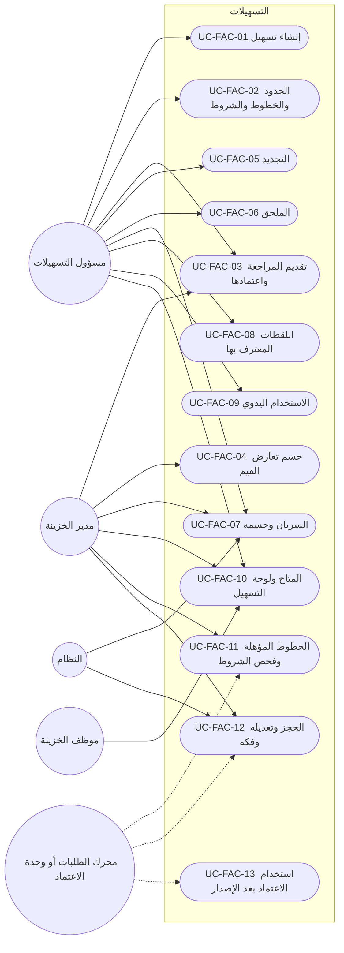

4.5 التسعير والضمانات (PRC وCOL)
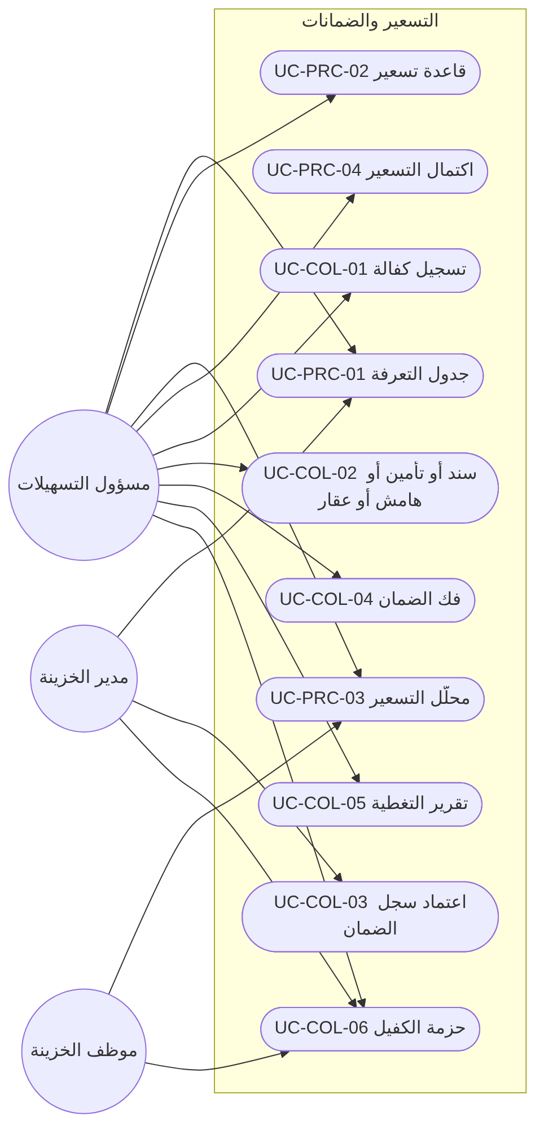

4.6 الالتزامات ومكتبة الشروط (OBL وCMP)
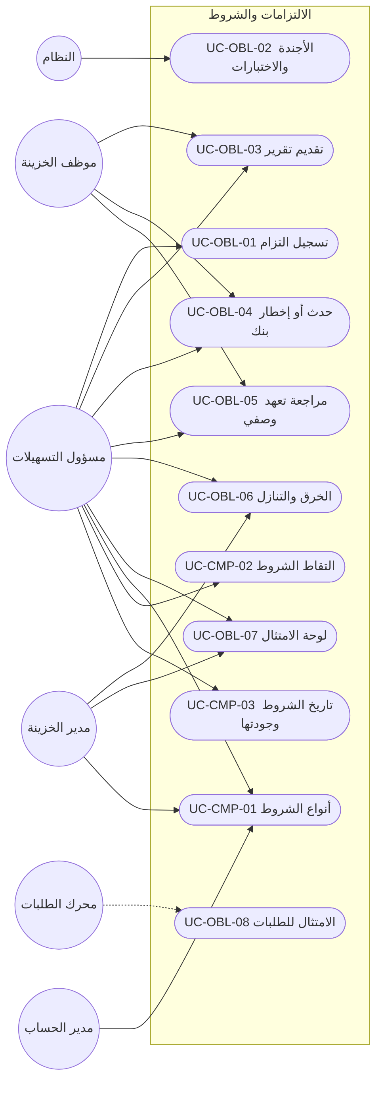

4.7 البيانات المالية والتحقق (FIN)
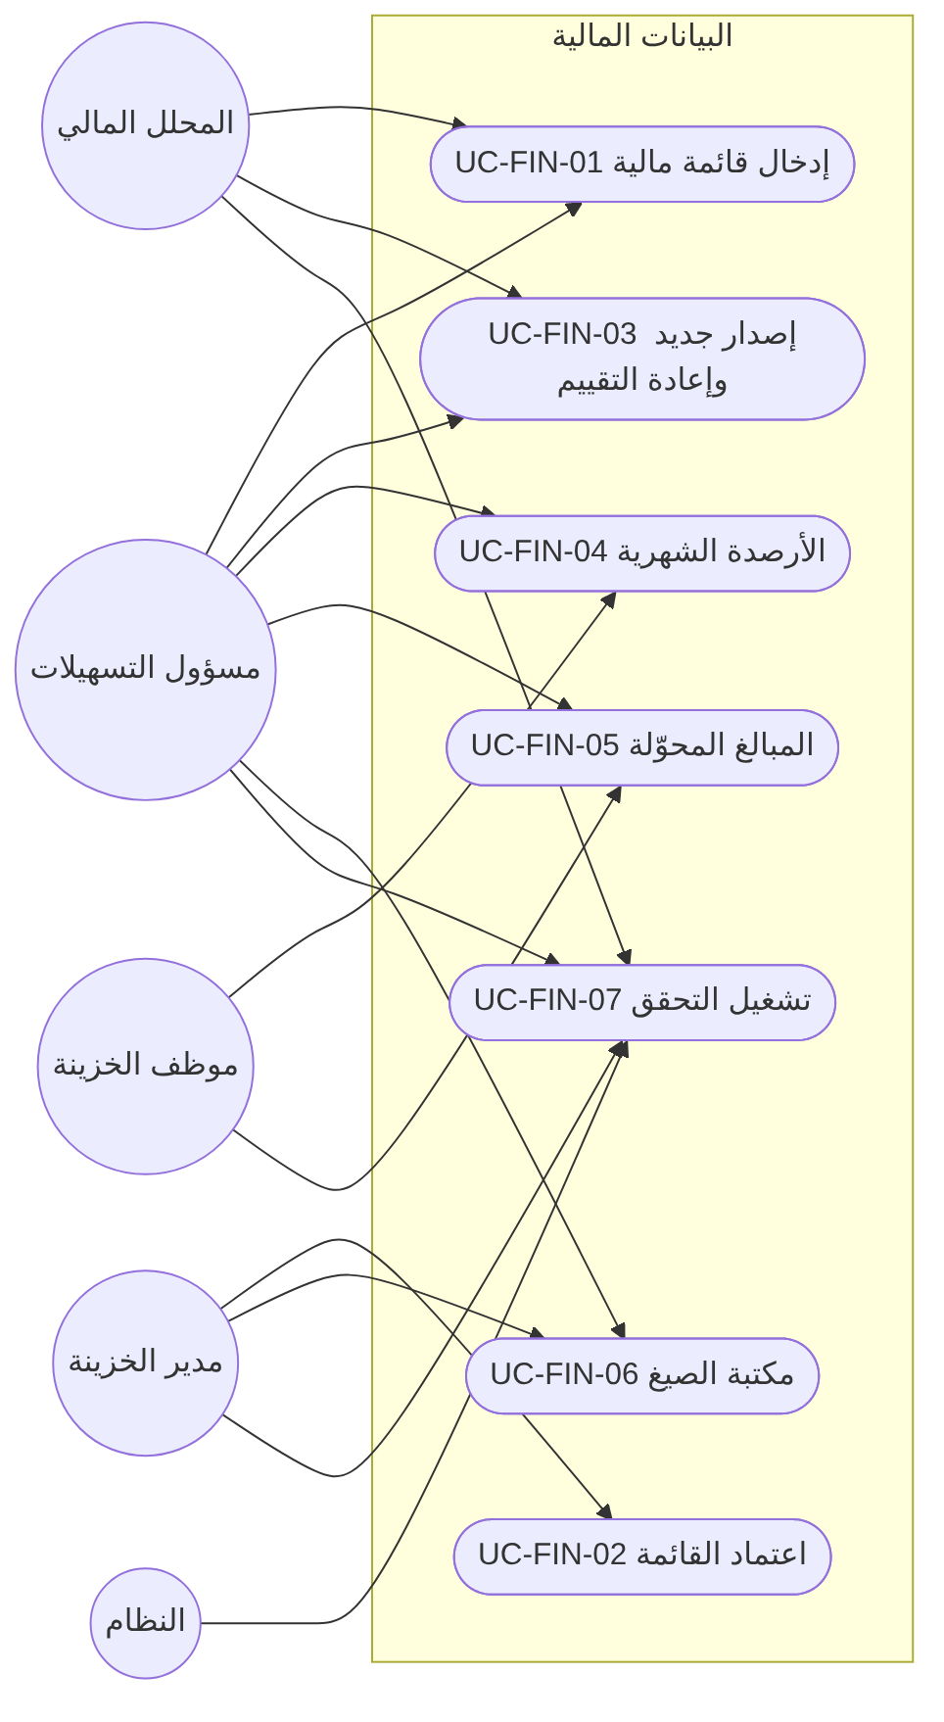

4.8 محرك دورات العمل (WFL)
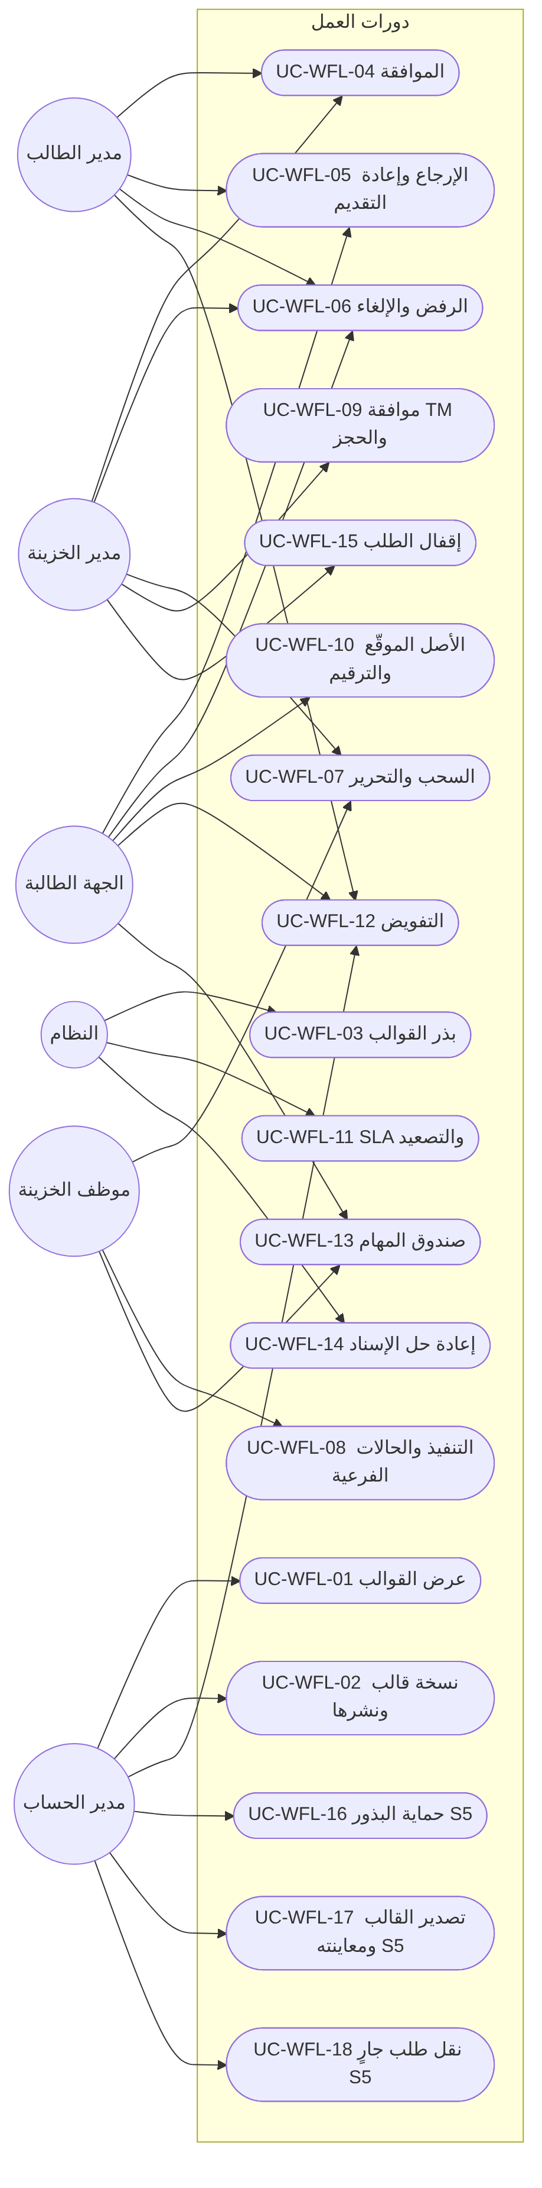

4.9 الطلبات (REQ)
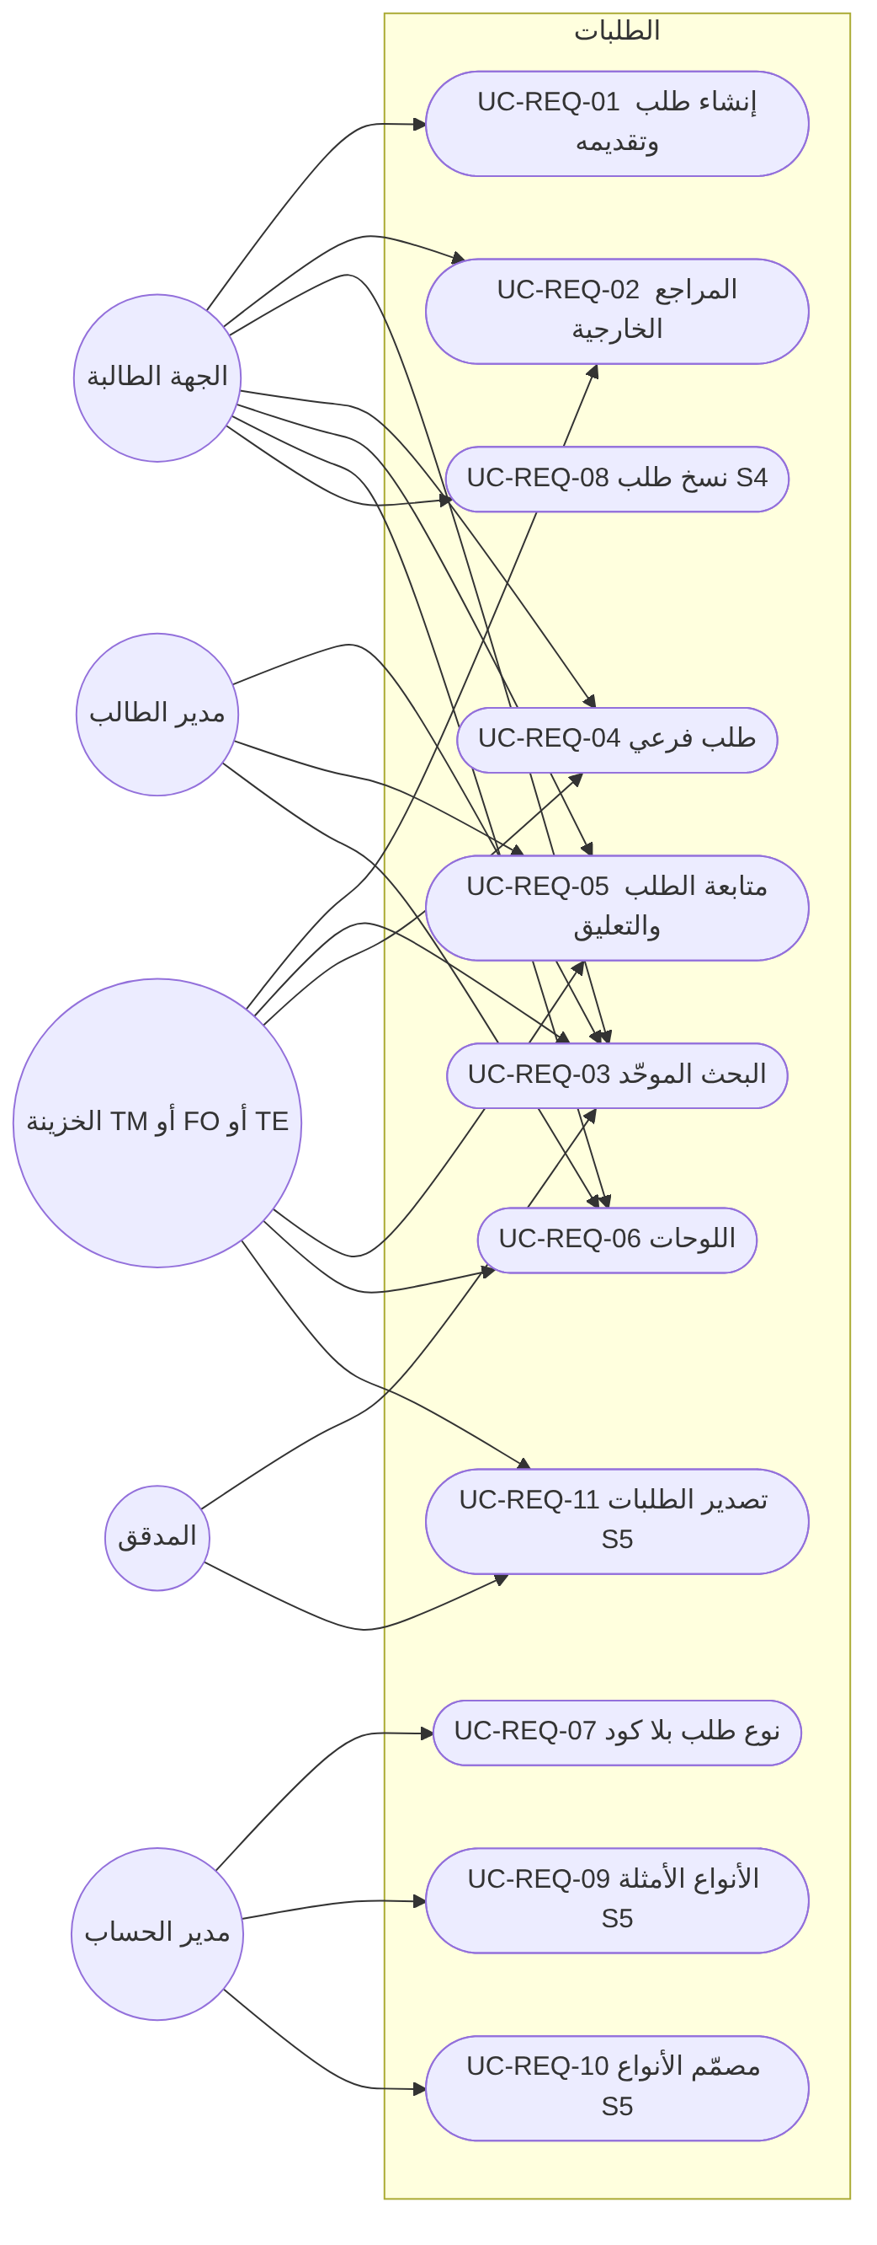

4.10 الإشعارات (NTF)
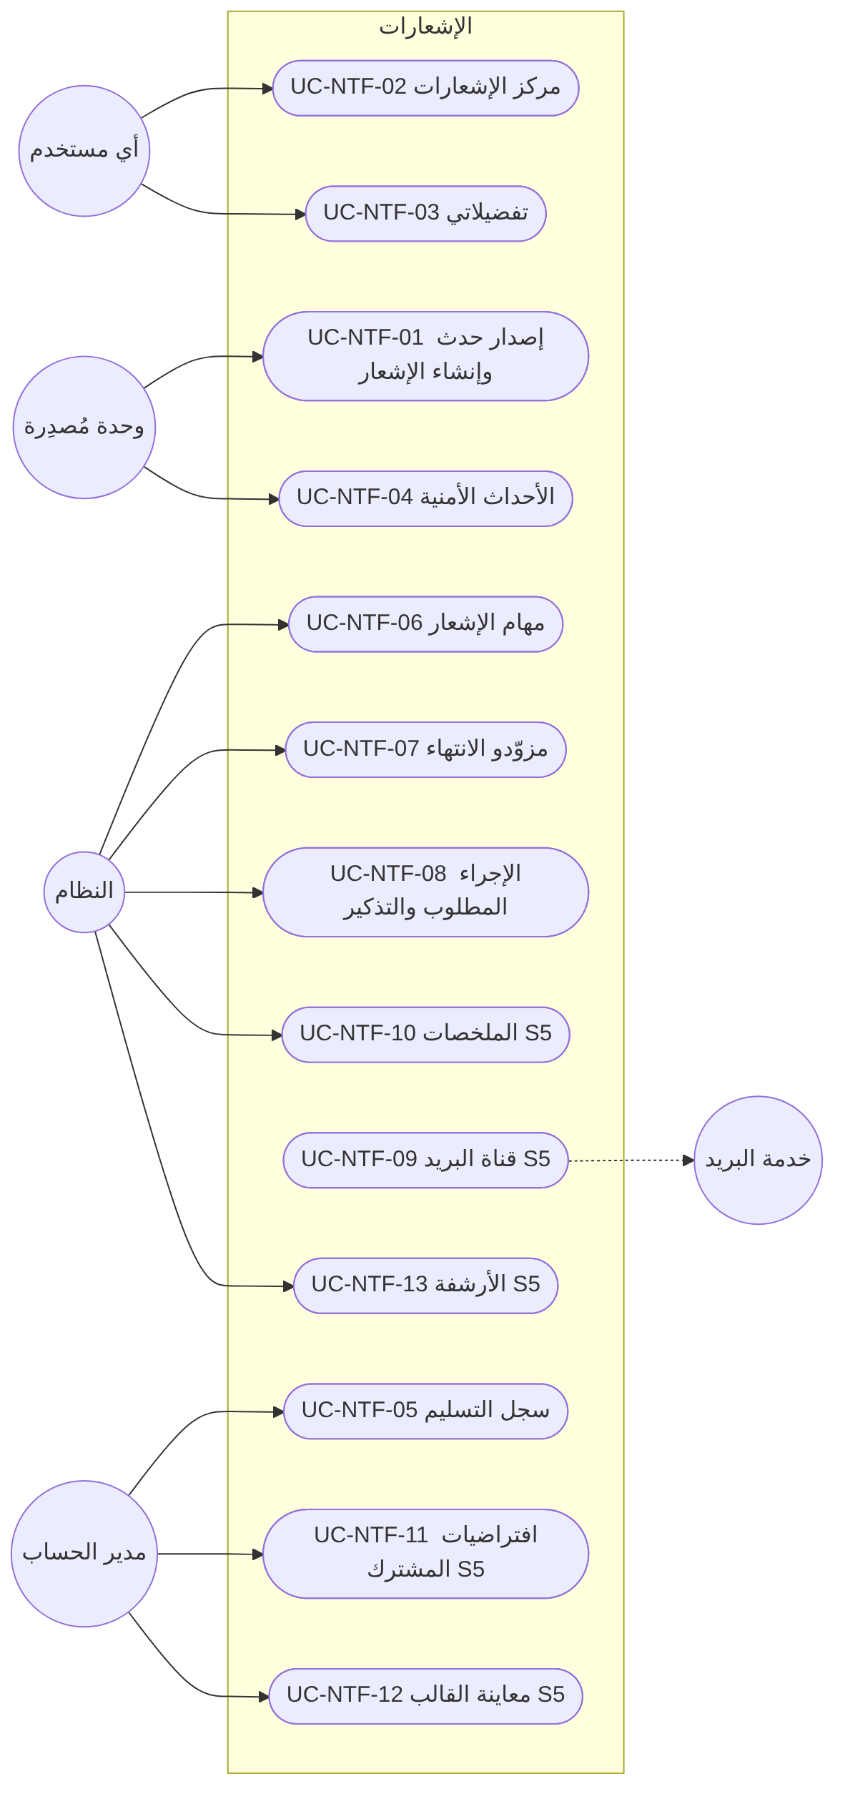

4.11 شروط الاعتماد والنماذج (LCT)
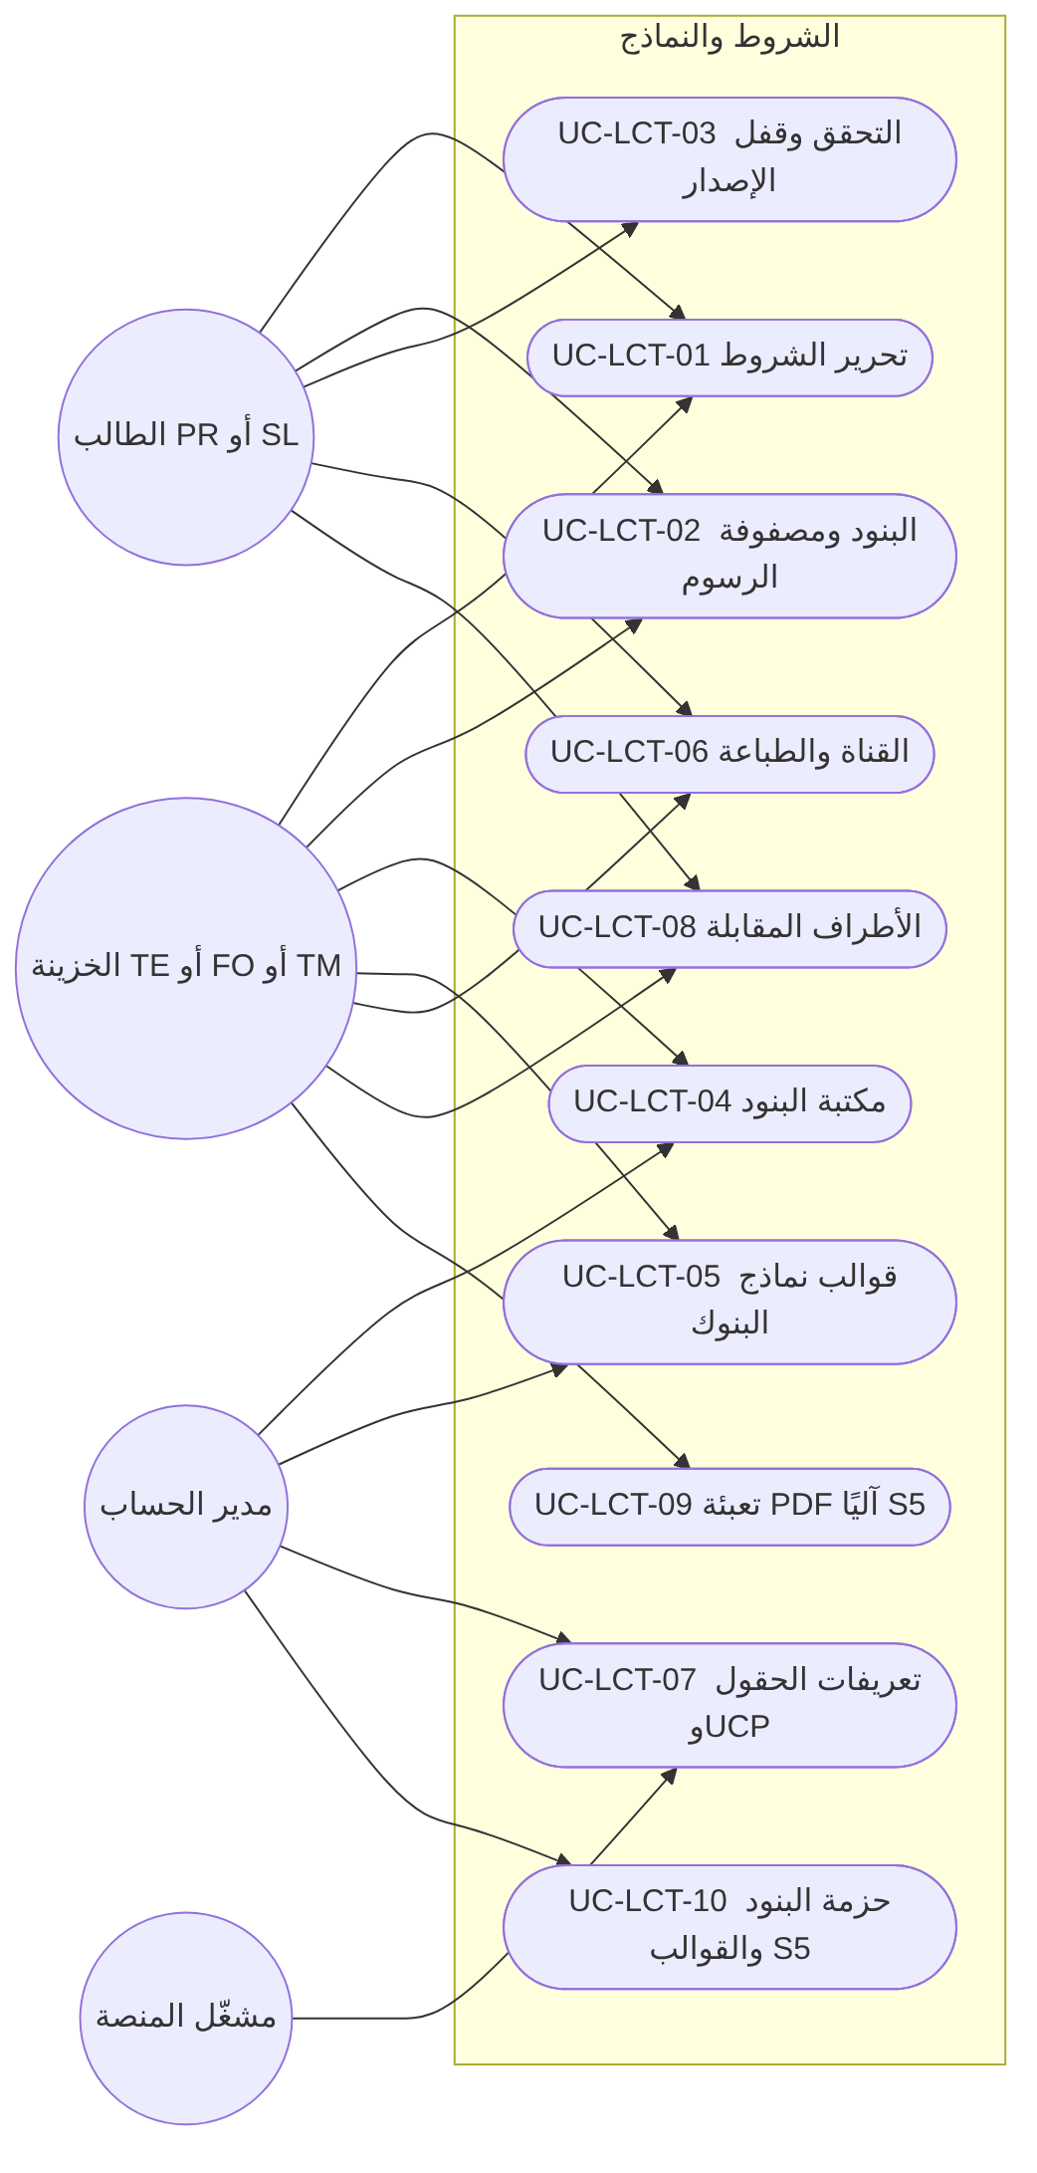

4.12 اعتمادات المشتريات (LCI)
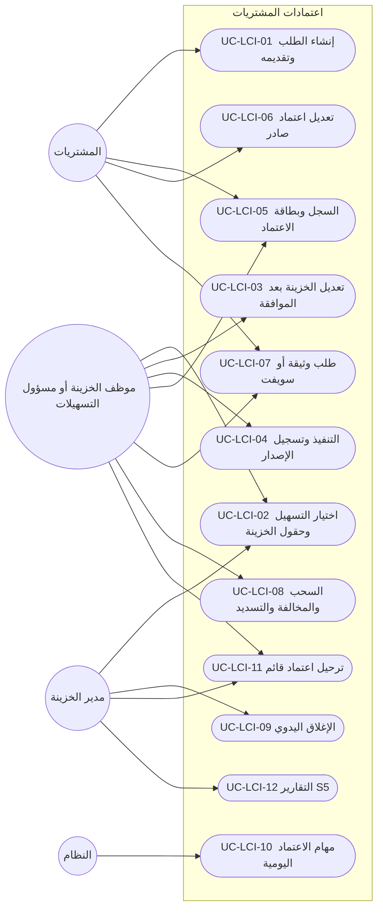

4.13 اعتمادات المبيعات والبروفورما (LCE، S4)
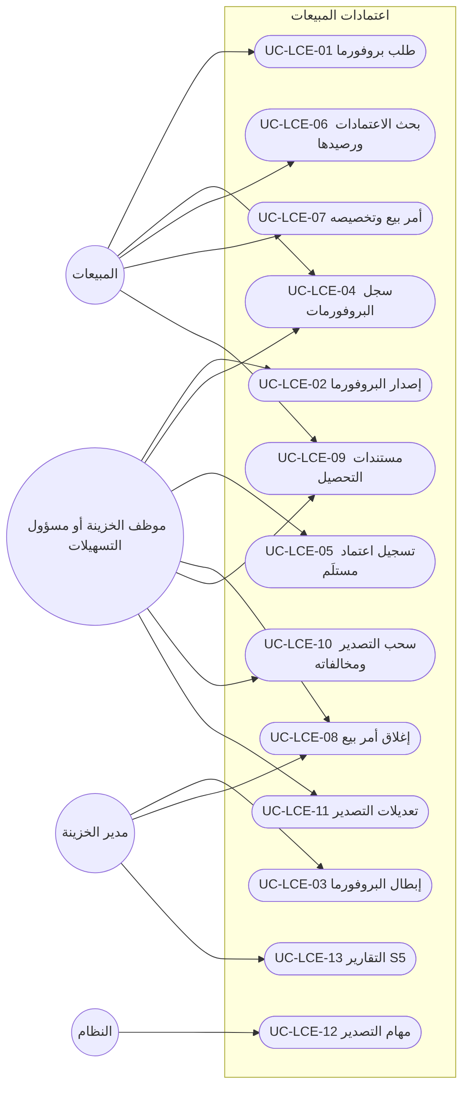

5. M2 المنشآت المالية (INS)
الشروط المسبقة المشتركة: وحدة INSTITUTIONS مفعّلة، وجلسة مصادقة، والشركة ضمن نطاق المستخدم. الشرط اللاحق المشترك: حدث تدقيق بالقيمتين، وحدث ‎institution.*‎ أو ‎relationship.*‎ في طابور الإرسال (11-m2-m4:568). الجداول في db/model/12-institutions-accounts-catalogs.model:278-376.

UC-INS-01 — تعريف منشأة مالية
- الفاعل · الشريحة · الصلاحية: TM أو FO أو TA · S1 · ‎ins.manage‎
- قبل: الكتالوج InstitutionType والمرجع ref.Country مبذوران (UC-CAT-01).
- بعد: صف ins.Institution بحالة ACTIVE (db/model/12-institutions-accounts-catalogs.model:287)؛ المحلي والأجنبي يُشتق عند القراءة ولا يُخزَّن (db/model/12-institutions-accounts-catalogs.model:9).
- يغطي: FR-INS-001…004، FR-INS-020، FR-INS-021، BR-INS-001…003 · القبول: AC-INS-4

- يختار المستخدم «منشأة جديدة» من SCR-INS-01 ويحدد النوع.
- يُدخل الرمز والاسمين والدولة وBIC والموقع.
- يطبّع النظام الرمز ويتحقق من فرادته وشكل BIC (V-INS-01)، وينبّه إلى اسم مشابه أو BIC قائم (V-INS-02).
- إن كان النوع RequiresParty يختار المستخدم Party قائمًا أو ينشئه (UC-PTY-01)، ولا تُعرض حقول هوية في بطاقة المنشأة.
- يحفظ النظام المنشأة ويعرض «محلي» أو «أجنبي» بمقارنة دولتها بدولة المشترك.
- منشأة الفرد تُسجَّل مزوّد استخدام Party فتظهر شارة «ممول فرد» في بطاقته (FR-INS-021).

بديل وخطأ:
- 3أ. رمز مكرر أو BIC بغير 8 أو 11 خانة: رفض. دولة غير مفعّلة في المرجع: رفض.
- 4أ. نوع الفرد بلا Party، أو Party مربوط بمنشأة أخرى للمشترك: رفض (BR-INS-003).
- 4ب. نوع غير الفرد مع Party: رفض.
- ملاحظة: حقل DirectoryRef محجوز في الواجهة البرمجية ولا يظهر في الشاشة (FR-INS-020، §20).

UC-INS-02 — هيكل المنشأة: الوحدات وبياناتها
- الفاعل · الشريحة · الصلاحية: TM أو FO أو TA · S1 · ‎ins.manage‎
- قبل: منشأة غير INACTIVE.
- بعد: صفوف ins.InstitutionUnit في شجرة بعمق 4 على الأكثر، ووسائل الاتصال والعنوان بملكية UNIT في M1.
- يغطي: FR-INS-005، FR-INS-006، BR-INS-004 · القبول: AC-INS-5

- يفتح المستخدم تبويب «الهيكل وجهات الاتصال» في SCR-INS-02.
- يضيف وحدة بنوعها (إدارة أو قسم أو فرع) واسمها وأبيها.
- يُدخل الهاتف والبريد والموقع والعنوان.
- يتحقق النظام من الأب والعمق والحلقة وصيغة البريد والموقع، ثم يحفظ.

بديل وخطأ:
- 4أ. أب من منشأة أخرى، أو مستوى خامس، أو حلقة، أو قسم تحت قسم: رفض (V-INS-03).
- 4ب. اسم مكرر تحت الأب نفسه: رفض بقيد الفرادة.

UC-INS-03 — جهات الاتصال وتسلسل «يتبع لـ»
- الفاعل · الشريحة · الصلاحية: TM أو FO أو TE أو TA · S1 · ‎ins.contacts.manage‎
- قبل: منشأة غير INACTIVE.
- بعد: صف ins.Contact بحالة ACTIVE ووسيلة اتصال واحدة على الأقل؛ PartyId فارغ ما لم يُربط.
- يغطي: FR-INS-007، FR-INS-008، FR-INS-021، BR-INS-005، BR-INS-006، BR-INS-014 · القبول: AC-INS-2، AC-INS-3

- يضيف المستخدم جهة اتصال بالاسمين والمسمى والوحدة.
- يُدخل وسائل الاتصال؛ يطبّع النظام الهاتف بصيغة دولية بـ DialCode الدولة.
- يختار اختياريًا «يتبع لـ» جهة من المنشأة نفسها.
- يختار اختياريًا ربط الجهة ببطاقة Party قائمة (ترقية).
- يتحقق النظام ويحفظ، ويعرض الشجرة.
- عند الربط تُسجَّل الجهة مزوّد استخدام Party ولا يُنسخ منها شيء إلى Contact.

بديل وخطأ:
- 2أ. بلا هاتف ولا جوال ولا بريد: رفض (V-INS-04).
- 3أ. الذات، أو جهة من منشأة أخرى، أو حلقة: رفض (V-INS-03).
- 4أ. Party مربوط بجهة أخرى في المنشأة نفسها، أو غير موجود: رفض (V-INS-07).
- 4ب. دمج Party مربوط (UC-PTY-06): يعيد التوجيه إلى الباقي في المعاملة نفسها.

UC-INS-04 — معالج إعداد البنك
- الفاعل · الشريحة · الصلاحية: TM أو FO أو TA · S1 · ‎ins.wizard.run‎
- قبل: شركة نشطة واحدة على الأقل ضمن نطاق المستخدم؛ منتجات مبذورة.
- بعد: في معاملة واحدة: منشأة واحدة، وعلاقة لكل شركة مختارة، وRelationshipProduct لكل خلية، وصفوف التغطية (BR-INS-013)؛ أو مسودة بمنشأة DRAFT وعلاقات PROSPECT.
- يغطي: FR-INS-014، FR-INS-015، BR-INS-013، F-INS-1 · القبول: AC-INS-1، AC-INS-7

- يُدخل المستخدم بيانات المنشأة كما في UC-INS-01.
- يختار الشركات ويُدخل رقم العميل لكلٍّ.
- يعلّم مصفوفة الشركات × المنتجات ويحدد القناة لكل خلية؛ الفارغ = MANUAL_FORM.
- يضيف التغطية لكل علاقة ثم الوحدات والجهات، ويختار الجهة الافتراضية لكل (علاقة، منتج).
- تعرض المراجعة الأعداد والتحذيرات: منتج بلا جهة، علاقة بلا مدير علاقة.
- يضغط «إنشاء» فينفّذ النظام الكل في معاملة واحدة (‎/bank-setup‎، 11-m2-m4:567).

بديل وخطأ:
- 6أ. أي خطأ تحقق (رمز مكرر، قناة DIRECT_INTEGRATION): لا يُنشأ أي صف، وتعود الخطوة المعنية مظللة.
- 6ب. «حفظ مسودة» بدل «إنشاء»: منشأة DRAFT وعلاقات PROSPECT؛ الاستئناف يعيد إلى آخر خطوة (Could).
- 6ج. علاقة قائمة لشركة مختارة: يفتح المعالج العلاقة القائمة ولا ينشئ ثانية (BR-INS-007).

UC-INS-05 — العلاقة ومنتجاتها وقنواتها
- الفاعل · الشريحة · الصلاحية: TM أو FO أو TA · S1 · ‎ins.relationship.manage‎
- قبل: منشأة ACTIVE وشركة ضمن النطاق.
- بعد: صف ins.Relationship فريد لكل (شركة، منشأة) مهما كانت حالته، وصفوف ins.RelationshipProduct.
- يغطي: FR-INS-009، FR-INS-011، FR-INS-012، FR-INS-013، BR-INS-007، BR-INS-010 · القبول: AC-INS-6

- يفتح المستخدم SCR-INS-04 من المنشأة أو الشركة.
- يُدخل رقم العميل وتاريخ البدء والحالة.
- يضيف منتجًا نشطًا ويختار جهته الافتراضية من جهات المنشأة نفسها.
- يختار القناة المفضلة: BANK_PORTAL أو MANUAL_FORM.
- يحفظ النظام، وتعيد UC-INS-09 القناة والجهة الفعلية للمستهلكين.

بديل وخطأ:
- 2أ. علاقة قائمة للزوج نفسه: يفتحها النظام بدل إنشاء ثانية.
- 2ب. رقم عميل مكرر داخل المنشأة: تحذير لا منع (V-INS-05).
- 3أ. منتج غير نشط، أو مكرر في العلاقة، أو جهة من منشأة أخرى: رفض (V-INS-06).
- 4أ. DIRECT_INTEGRATION: رفض برسالة «غير مفعّل» (BR-INS-010).

UC-INS-06 — التغطية واستبدال مدير العلاقة
- الفاعل · الشريحة · الصلاحية: TM أو FO أو TA · S1 · ‎ins.relationship.manage‎
- قبل: علاقة غير CLOSED؛ الجهة من منشأة العلاقة.
- بعد: صفوف ins.RelationshipContact بفترات لا تتداخل؛ القديم يُغلق بتاريخ ولا يُحذف؛ حدث ‎relationship.coverage.changed‎.
- يغطي: FR-INS-010، BR-INS-008، F-INS-2 · القبول: AC-INS-6

- يضيف المستخدم صف تغطية: الجهة والدور والرتبة والأساسي وتاريخ البدء.
- إن تُركت الرتبة فارغة يملؤها النظام بحسب الدور (1 إلى 4).
- للاستبدال يختار «استبدال» والجهة الجديدة وتاريخ السريان.
- يغلق النظام الصف القديم في اليوم السابق ويفتح الجديد بالرتبة نفسها.
- يعرض النظام الجهات الافتراضية التي كانت تشير إلى القديم ويحدّثها بعد تأكيد.

بديل وخطأ:
- 1أ. رتبة مكررة بين النشطة، أو صفان أساسيان للدور نفسه: رفض.
- 5أ. رفض التأكيد: تبقى الجهات الافتراضية كما هي، وتظهر في مؤشر الجودة (UC-INS-08).
- علاقة ACTIVE بلا مدير علاقة نشط تُصدر NTF-INS-01 لـ TM وFO.

UC-INS-07 — تعطيل المنشأة أو الجهة وإغلاق العلاقة وإعادة فتحها
- الفاعل · الشريحة · الصلاحية: TM أو TA · S1 · ‎ins.deactivate‎؛ وتعطيل الجهة بـ ‎ins.contacts.manage‎
- قبل: الهدف ليس في الحالة المطلوبة.
- بعد: العلاقة CLOSED بتاريخ وسبب، وفترات تغطيتها منتهية ومنتجاتها معطّلة؛ أو المنشأة INACTIVE؛ أو الجهة INACTIVE بسبب. لا حذف.
- يغطي: FR-INS-016، BR-INS-005، BR-INS-011، BR-INS-012 · القبول: AC-INS-7، AC-INS-2

- يختار المستخدم «إغلاق العلاقة» أو «تعطيل المنشأة» أو «تعطيل الجهة».
- يفحص النظام الأثر: حسابات غير مغلقة، وتسهيلات نشطة (M5)، وجهات افتراضية، وتابعون.
- يكتب المستخدم السبب وتاريخ الإغلاق.
- للجهة الافتراضية أو المدير الذي له تابعون يحدد بديلًا، أو يترك التابعين بلا مدير بتحذير.
- يحفظ النظام في معاملة واحدة ويصدر ‎relationship.closed‎ أو ‎institution.*‎.

بديل وخطأ:
- 2أ. حساب غير مغلق أو تسهيل نشط: رفض بقائمة المراجع (BR-INS-011).
- 2ب. منشأة لها علاقة غير CLOSED: رفض (BR-INS-012).
- 1أ. إعادة فتح علاقة CLOSED بسبب: تعود ACTIVE ويبقى تاريخها. الحامل قرار DQ-F09-3.

UC-INS-08 — البحث الموحّد وورقة التصعيد ومؤشرات الجودة
- الفاعل · الشريحة · الصلاحية: TM أو FO أو TE · S1 · ‎ins.view‎؛ والطباعة ‎ins.export‎
- قبل: لا شيء غير المشترك.
- بعد: لا تغيير؛ الطباعة مدقَّقة.
- يغطي: FR-INS-017، FR-INS-018، FR-INS-019، R-INS-01…04 · القبول: AC-INS-8

- يكتب المستخدم جزءًا من اسم أو هاتف أو بريد أو BIC أو رقم عميل.
- يعيد النظام المنشآت والجهات المطابقة ضمن النطاق في أقل من ثانيتين على 5000 جهة.
- يفتح علاقة ويطبع ورقة التصعيد: صفوف الطبقة الأولى النشطة بترتيب الرتبة.
- يفتح تقرير الجودة: علاقة بلا مدير علاقة، منتج بلا جهة، جهة بلا وسيلة، منشأة بلا علاقة نشطة.

بديل وخطأ:
- 3أ. بلا ‎ins.export‎: لا يظهر زر الطباعة، والاستدعاء المباشر 403.
- ملاحظة: شاشة المصفوفة SCR-INS-05 تقرأ البيانات نفسها (R-INS-02).

UC-INS-09 — حل الجهة الفعلية والقناة المفضلة (خدمة)
- الفاعل · الشريحة · الصلاحية: الوحدة المستدعية (M6 وM7) · S1، ويُستهلك من S3 · خدمة داخلية بسياق المستخدم الفاعل
- قبل: علاقة قائمة أو (شركة، منشأة)، ومنتج، وتاريخ.
- بعد: لا تغيير؛ نتيجة بمصدرها.
- يغطي: FR-INS-012، FR-INS-013، BR-INS-009، SVC-01، SVC-02 · القبول: AC-INS-1، AC-INS-2

- تستدعي الوحدة SVC-01 بالعلاقة والمنتج والتاريخ.
- يعيد النظام الجهة الافتراضية للمنتج إن كانت نشطة، بمصدر DEFAULT.
- وإلا يعيد مدير العلاقة النشط ذا أقل رتبة، بمصدر RM.
- تستدعي الوحدة SVC-02 فيعيد النظام القناة المضبوطة (CONFIGURED) أو MANUAL_FORM (DEFAULT).

بديل وخطأ:
- 3أ. لا جهة: النتيجة NONE ولا خطأ؛ يعرضها المستهلك «لا جهة».
- 1أ. علاقة خارج نطاق شركات المستخدم الفاعل: 404 (DOC-F07 §1).

6. M3 الحسابات والمفوّضون (ACC)
الشروط المسبقة المشتركة: وحدة INSTITUTIONS مفعّلة، والشركة ضمن النطاق. الشرط اللاحق المشترك: تدقيق بلا قيم سرية، وحدث ‎bankaccount.*‎ أو ‎signatory.*‎ بلا رقم حساب ولا IBAN (11-m2-m4:568). الجداول في db/model/12-institutions-accounts-catalogs.model:378-506. حالات المفوّضين (UC-ACC-05 إلى UC-ACC-10) من S1-ب.

UC-ACC-01 — إضافة حساب بنكي
- الفاعل · الشريحة · الصلاحية: TM أو FO · S1 · ‎acc.manage‎
- قبل: منشأة ACTIVE؛ الكتالوج AccountType مبذور.
- بعد: صف acc.BankAccount بحالة ACTIVE؛ الرقم وIBAN مشفّران مع قناع وفهرس أعمى (db/model/12-institutions-accounts-catalogs.model:6)؛ حدث ‎bankaccount.created‎.
- يغطي: FR-ACC-001…007، BR-ACC-001…005، F-ACC-1 · القبول: AC-ACC-1، AC-ACC-5

- يختار المستخدم الشركة والمنشأة.
- إن لم توجد علاقة يعرض النظام إنشاءها، فيؤكد المستخدم فتُنشأ ACTIVE (BR-ACC-003).
- يُدخل النوع والعملة والرقم وIBAN والاسم الداخلي والفرع.
- يطبّع النظام الرقم ويتحقق من IBAN (الطول وباقي 97) ومن الفرادة فورًا.
- للنوع الافتراضي يختار المستخدم الحساب الرئيسي.
- يُدخل نص قاعدة التوقيع والحد الأدنى للتوقيعات، ثم يحفظ.

بديل وخطأ:
- 4أ. رقم مكرر في المنشأة بعد التطبيع، أو IBAN مكرر في المشترك أو غير صحيح، أو عملة ناقصة: رفض (V-ACC-01).
- 5أ. رئيس افتراضي أو مغلق أو مختلف الشركة أو المنشأة أو العملة: رفض (V-ACC-02).
- 6أ. MinSignatures أقل من 1: رفض (V-ACC-03). أكبر من عدد المفوّضين المؤهلين: تحذير، ويعمل بعد S1-ب (V-ACC-04).

UC-ACC-02 — تغيير حالة الحساب وإغلاقه
- الفاعل · الشريحة · الصلاحية: TM للتجميد والإغلاق · S1 · ‎acc.close‎؛ والخمول بـ ‎acc.manage‎ ●
- قبل: الحساب ليس CLOSED.
- بعد: الحالة الجديدة؛ CLOSED نهائي بتاريخ وسبب ويحجز رقمه (db/model/12-institutions-accounts-catalogs.model:416-417)؛ حدث ‎bankaccount.status_changed‎ أو ‎bankaccount.closed‎.
- يغطي: FR-ACC-008، BR-ACC-004، BR-ACC-006 · القبول: AC-ACC-5، AC-ACC-1

- يختار المستخدم الإجراء: خامل، مجمّد، إعادة تنشيط، إغلاق.
- للإغلاق يُدخل التاريخ والسبب.
- يفحص النظام الحسابات الافتراضية تحته، وأغراضه الافتراضية في تسهيل نشط (S2).
- يحفظ النظام الحالة.

بديل وخطأ:
- 3أ. افتراضي غير مغلق تحته: رفض حتى يُغلق.
- 3ب. حساب افتراضي لغرض في تسهيل نشط: رفض حتى يُحدَّد بديل للغرض (BR-ACC-006).
- 4أ. تجميد أو إغلاق حساب مربوط بتسهيل: NTF-ACC-03 لـ TM وFO (S2).
- 4ب. تعديل حساب CLOSED عدا الملاحظات: رفض.

UC-ACC-03 — كشف رقم الحساب أو IBAN
- الفاعل · الشريحة · الصلاحية: TM أو FO أو TE · S1 · ‎acc.reveal‎
- قبل: الحساب ضمن نطاق المستخدم.
- بعد: القيمة الكاملة معروضة مؤقتًا؛ حدث تدقيق (مستخدم، وقت، حساب، سبب اختياري).
- يغطي: FR-ACC-009، BR-ACC-016، R-ACC-01 · القبول: AC-ACC-1

- يعرض النظام الرقم مقنَّعًا: رمز الدولة وآخر 4 خانات.
- يضغط المستخدم «كشف» ويكتب سببًا اختياريًا.
- يتحقق النظام من الصلاحية والنطاق ثم يفك التشفير ويعرض القيمة.
- يسجّل النظام حدث الكشف.

بديل وخطأ:
- 3أ. بلا الصلاحية (TA وAU افتراضيًا): 403 وحدث مرفوض.
- 2أ. تصدير R-ACC-01 كاملًا: الصلاحية نفسها وعلامة مائية ● (11-m2-m4:589)، وكل تصدير مدقَّق.

UC-ACC-04 — إرفاق صورة نموذج التوقيع وعرضها
- الفاعل · الشريحة · الصلاحية: TM أو FO · S1، ويعمل فعليًا مع S1-ب · ‎sig.manage‎ للإرفاق و‎acc.signature.image.view‎ ◆ ● للعرض
- قبل: سجل مفوّض قائم (UC-ACC-05)؛ نوع الوثيقة SIGNATURE_SPECIMEN حساس.
- بعد: Signatory.SpecimenDocumentId يشير إلى وثيقة مخزّنة بقيود الحساس (UC-PLT-21)؛ كل عرض مدقَّق.
- يغطي: FR-ACC-022، BR-CAT-016 · القبول: AC-ACC-6

- يفتح المستخدم بطاقة المفوّض ويضغط «إرفاق نموذج التوقيع».
- يرفع الملف عبر خدمة المستندات.
- يحفظ النظام الربط.
- لاحقًا يضغط حامل الصلاحية «عرض» فيعرض النظام الصورة ويسجّل الحدث.

بديل وخطأ:
- 4أ. بلا الصلاحية: 403 وحدث مرفوض.
- ملاحظة: FR-ACC-022 في S1 والحقل على سجل المفوّض في S1-ب (11-m2-m4:158)، فالتسليم مع S1-ب (DQ-F09-5).

UC-ACC-05 — تسجيل مفوّض وتفعيله
- الفاعل · الشريحة · الصلاحية: TM أو FO · S1-ب · ‎sig.manage‎
- قبل: علاقة ACTIVE؛ Party من نوع شخص طبيعي.
- بعد: صف acc.Signatory بحالة PENDING، ثم ACTIVE بإرفاق وثيقة التفويض (db/model/12-institutions-accounts-catalogs.model:449، :457)؛ مزوّد استخدام Party مسجَّل؛ حدث ‎signatory.activated‎.
- يغطي: FR-ACC-012، FR-ACC-023، BR-ACC-008، BR-ACC-009، F-ACC-2 · القبول: AC-ACC-2 (الشارة)

- يختار المستخدم Party أو ينشئه (UC-PTY-01).
- يحدد العلاقة وفئة التوقيع والمنصب وفترة السريان.
- يرفع وثيقة التفويض.
- يحفظ النظام؛ مع الوثيقة وتاريخ البدء تصير الحالة ACTIVE.
- يدخل المستخدم الصلاحيات (UC-ACC-06).
- تظهر في بطاقة Party شارة «مفوَّض بنكي» بعدد علاقاته.

بديل وخطأ:
- 1أ. Party ليس شخصًا طبيعيًا: رفض.
- 2أ. صف مفتوح للثلاثي (علاقة، Party، فئة): رفض (BR-ACC-008).
- 3أ. بلا وثيقة: يبقى PENDING ولا يُحسب في الكفاية.
- 4أ. إيقاف أو سحب لاحق: SUSPENDED أو REVOKED بسبب؛ REVOKED نهائي.

UC-ACC-06 — صلاحيات المفوّض: الإدخال والتعديل والتجديد
- الفاعل · الشريحة · الصلاحية: TM أو FO · S1-ب · ‎sig.manage‎
- قبل: مفوّض غير REVOKED.
- بعد: صفوف acc.SignatoryAuthority؛ التعديل يغلق القديم (SupersededById) ويفتح جديدًا دون فجوة؛ حدث ‎signatory.authority.changed‎؛ مقارنة الحوكمة تعمل (UC-ACC-08).
- يغطي: FR-ACC-013، FR-ACC-014، FR-ACC-017، BR-ACC-010، BR-ACC-011 · القبول: —، فجوة (§22)

- يفتح المستخدم شبكة الصلاحيات (عملية × حساب أو البنك).
- يختار العملية والنطاق والسقف ونمطه والعملة والسقف اليومي.
- يحدد التوقيع المشترك: الفئات المطلوبة والعدد الأدنى.
- يحفظ النظام بعد التحقق، ويشغّل مقارنة الحوكمة.
- للتعديل يغيّر السقف فيغلق النظام الصف القديم ويفتح جديدًا.
- للتجديد يختار «تجديد مع نسخ» بوثيقة وفترة جديدتين فيُنسخ كل صف فعّال.

بديل وخطأ:
- 2أ. صف بلا عملية، أو حساب من علاقة أخرى، أو LIMITED بلا مبلغ أو عملة، أو يومي أقل من سقف العملية، أو تداخل فترات: رفض (V-ACC-05).
- 2ب. عملية لا تدعم السقف: لا يُطلب مبلغ.
- 4أ. فترة تتجاوز انتهاء وثيقة التفويض: تحذير (V-ACC-06).

UC-ACC-07 — الصلاحية الفعلية لمفوّض (خدمة)
- الفاعل · الشريحة · الصلاحية: الوحدة المستدعية أو مستخدم الخزينة · S1-ب · ‎sig.view‎
- قبل: مفوّض وحساب أو بنك وعملية وتاريخ.
- بعد: لا تغيير؛ السقوف والعملة والتوقيع المشترك والمستوى ACCOUNT أو MASTER أو BANK أو NONE.
- يغطي: FR-ACC-015، BR-ACC-012، SVC-03، F-ACC-3 · القبول: AC-ACC-2

- يستدعي المستهلك SVC-03.
- يبحث النظام عن صف صالح للحساب في التاريخ.
- وإلا، إن كان الحساب افتراضيًا، عن صف رئيسه.
- وإلا عن صف مستوى البنك.
- يعيد الأخص ولو كان سقفه أدنى.

بديل وخطأ:
- 4أ. لا صف: «لا صلاحية» (NONE) لا خطأ.
- 3أ. إرث الافتراضي من رئيسه افتراض ● معلّق على Q-ACC-04.

UC-ACC-08 — مراجعة تعارضات الحوكمة
- الفاعل · الشريحة · الصلاحية: TM أو FO؛ AU للقراءة · S1-ب · ‎sig.conflict.review‎
- قبل: صلاحية مفوّض محفوظة؛ منح AuthorityGrant في M1.
- بعد: صف acc.AuthorityConflict بحالة OPEN أو ACKNOWLEDGED بسبب، أو RESOLVED آليًا (db/model/12-institutions-accounts-catalogs.model:498، :505)؛ حدث ‎authority.conflict.opened‎ أو ‎resolved‎.
- يغطي: FR-ACC-018، BR-ACC-015، FR-ORG-030 (مؤشر) · القبول: AC-ACC-3

- عند حفظ صلاحية، وليليًا (JOB-ACC-GOV)، وعند تغيّر منحة، يقارن النظام الصلاحية بالمنح غير المقيّدة ببنك أو المقيّدة ببنك العلاقة.
- عند تعارض ينشئ مثيلًا ببصمة ورمز، ويصدر NTF-ACC-04 لـ TM وFO.
- يفتح المراجع SCR-ACC-06 ويرى الصلاحية والمنحة.
- يقرّ بسبب مدوَّن فتصير الحالة ACKNOWLEDGED.

بديل وخطأ:
- 1أ. زوال السبب: RESOLVED آليًا.
- 1ب. بصمة جديدة (تغيّر الصلاحية أو المنحة): مثيل جديد.
- 1ج. عملتان مختلفتان: NOT_COMPARABLE_CURRENCY؛ عملية بلا ربط: NOT_MAPPED.
- 4أ. الإقرار بلا سبب: رفض بقيد القاعدة.

UC-ACC-09 — تنبيهات انتهاء المفوّض والصلاحية والوثيقة
- الفاعل · الشريحة · الصلاحية: النظام (JOB-ACC-EXPIRY) · S1-ب · حساب الخدمة
- قبل: مفوّضون ACTIVE بتواريخ انتهاء.
- بعد: إشعار NTF-ACC-01 واحد لكل (هدف، عتبة)؛ المفوّض EXPIRED في اليوم التالي لـ ValidTo؛ NTF-ACC-02 إن بقي حساب بلا مفوّض نشط.
- يغطي: FR-ACC-019، BR-ACC-009، BR-ACC-017 · القبول: AC-ACC-4

- تعمل المهمة يوميًا بتوقيت المشترك.
- تحسب أبكر تاريخ من انتهاء المفوّض والصلاحية والوثيقة.
- عند T-30 وT-15 وT-7 ويوم الانتهاء تصدر الحدث عبر Emit (UC-NTF-01).
- بعد ValidTo تنقل المفوّض إلى EXPIRED.

بديل وخطأ:
- 3أ. تشغيل ثانٍ في اليوم نفسه: لا تكرار (DedupKey).
- 3ب. تجديد يغيّر التاريخ: تُعاد العتبات للتاريخ الجديد.

UC-ACC-10 — مصفوفة الصلاحيات وتقارير المفوّضين
- الفاعل · الشريحة · الصلاحية: TM أو FO أو TE؛ AU · S1-ب · ‎sig.view‎؛ والتصدير ‎sig.manage‎
- قبل: بنك وتاريخ.
- بعد: لا تغيير؛ التصدير مدقَّق بعلامة مائية ●.
- يغطي: FR-ACC-020، R-ACC-02…06 · القبول: —، فجوة (§22)

- يختار المستخدم البنك أو الحساب والتاريخ.
- يبني النظام المصفوفة (مفوّض × عملية × حساب) من الصلاحيات الفعلية في ذلك التاريخ (UC-ACC-07).
- يطبع المستخدم أو يصدّر.
- يفتح التقارير: السجل، الحسابات بلا مفوّضين، الانتهاءات خلال 90 يومًا.

بديل وخطأ:
- 3أ. تصدير بلا صلاحية: 403.

UC-ACC-11 — ربط الحساب بالتسهيل وتحديد غرضه
- الفاعل · الشريحة · الصلاحية: TM أو FO · S2 · ‎acc.facility_link‎
- قبل: تسهيل في مراجعة DRAFT (UC-FAC-01)؛ حساب نشط لشركة من شركات التسهيل.
- بعد: صف acc.FacilityAccount؛ حساب افتراضي واحد لكل (تسهيل، غرض، عملة)؛ SVC-FAC-07 تعيد الحسابات الثلاثة.
- يغطي: FR-ACC-010، FR-FAC-022، BR-ACC-007 · القبول: —، فجوة (§22)

- يفتح المستخدم تبويب «الحسابات» في بطاقة التسهيل.
- يختار الحساب والغرض ويعلّم «افتراضي» إن لزم.
- يحفظ النظام بعد التحقق.

بديل وخطأ:
- 2أ. حساب مجمّد أو مغلق، أو شركة خارج شركات التسهيل: رفض.
- 2ب. منشأة الحساب ليست من المقرضين: تحذير في التمويل المشترك.
- 2ج. افتراضيان للثلاثي نفسه: رفض.
- 3أ. اعتماد مراجعة بلا حساب بغرض FACILITY: تحذير (V-FAC-12).

UC-ACC-12 — فحص كفاية التوقيعات (خدمة)
- الفاعل · الشريحة · الصلاحية: الوحدة المستدعية؛ TE في مرحلة التنفيذ · S3 · خدمة داخلية؛ والعرض ‎sig.view‎
- قبل: حساب وعملية ومبلغ وعملة وتاريخ.
- بعد: لا تغيير؛ النتيجة SUFFICIENT أو INSUFFICIENT أو NOT_COMPARABLE أو «لم يُفحص»، مع المرشحين والأسباب، وتُسجَّل مع الطلب.
- يغطي: FR-ACC-016، BR-ACC-013، BR-ACC-014، SVC-04 · القبول: AC-ACC-2

- يستدعي المستهلك SVC-04 عند حالة «توقيع» في التنفيذ (UC-WFL-08، UC-LCI-04).
- يحسب النظام المفوّضين النشطين الذين صلاحيتهم الفعلية تغطي المبلغ بالعملة نفسها أو UNLIMITED.
- يبحث عن مجموعة بحجم MinSignatures يستوفي كل عضو فيها شرطه المشترك.
- يعيد النتيجة.

بديل وخطأ:
- 2أ. حساب بلا مفوّضين مُدخلين: «لم يُفحص» ولا منع (FR-ACC-016).
- 2ب. عملة مختلفة أو سقف UNSPECIFIED: NOT_COMPARABLE، لا تحويل عملات.
- 4أ. INSUFFICIENT: تحذير للمنفّذ ولا يمنع إكمال التنفيذ ●.

7. M4 الكتالوجات (CAT)
الكتالوجات ضمن CORE. الشرط اللاحق المشترك: تدقيق بالقيمتين لكل تغيير (FR-CAT-025)، وحدث ‎catalog.item.changed‎. الجداول في db/model/12-institutions-accounts-catalogs.model:14-276.

UC-CAT-01 — بذر الكتالوجات عند تهيئة المشترك
- الفاعل · الشريحة · الصلاحية: النظام ضمن تهيئة المشترك (UC-PLT-02) · S1 · حساب الخدمة
- قبل: حزمة البذر منشورة؛ المرجع العالمي منشور (DOC-B05).
- بعد: صف لكل عنصر في الحزمة بـ SeedKey ومفتاح فريد (مشترك، كتالوج، SeedKey)؛ الأعداد تطابق 11-m2-m4 §6.4؛ تدقيق بالأعداد.
- يغطي: FR-CAT-001، FR-CAT-002، FR-CAT-019، FR-CAT-026، BR-CAT-002، BR-CAT-017، BR-CAT-018، F-CAT-1 · القبول: AC-CAT-1

- تستدعي التهيئة خدمة البذر بحزمة الدولة.
- تنسخ الخدمة صفوف كل كتالوج مملوك للمشترك بأعلام النظام والقفل.
- تبذر Position وPowerType وLegalEntityType بقيم السمات في 11-m2-m4 §6.4-ب، وOperationTypePowerType.
- تسجّل الأعداد في التدقيق وفي cfg.SeedRun.

بديل وخطأ:
- 2أ. إعادة التشغيل: لا تكرار صفوف (المفتاح الفريد).
- 2ب. فشل كتالوج: يتبع سلوك التهيئة في DOC-F05 (استئناف بلا تكرار).
- ملاحظة: إجراء البذر خطة لم تُنفَّذ (docs/20-database-design.md:470-475).

UC-CAT-02 — إدارة عنصر كتالوج
- الفاعل · الشريحة · الصلاحية: TA للعامة؛ TA أو TM أو FO للمالية · S1 · ‎cat.manage.general‎ أو ‎cat.manage.financial‎
- قبل: الكتالوج مملوك للمشترك، أو قائمة قيم تقبل عناصر المشترك.
- بعد: العنصر مضاف أو معدّل أو مرتّب أو معطّل؛ لا حذف لمستخدم أو نظام.
- يغطي: FR-CAT-001، FR-CAT-004، FR-CAT-005، FR-CAT-006، FR-CAT-018، FR-CAT-019، FR-CAT-020، FR-CAT-025، BR-CAT-001، BR-CAT-003، BR-CAT-016، F-CAT-3 · القبول: AC-CAT-4، AC-CAT-1، AC-CAT-7

- يفتح المستخدم مركز الكتالوجات (SCR-CAT-01) ثم المحرر العام (SCR-CAT-02).
- يضيف عنصرًا برمز واسمين ووصف، أو يعدّل الاسمين، أو يرتّب بالسحب.
- للتعطيل يعرض النظام «أين يُستخدم» وعدد المراجع، ويؤكد المستخدم.
- يحفظ النظام؛ المعطّل يختفي من الاختيار ويبقى في السجلات.

بديل وخطأ:
- 2أ. رمز بصيغة خاطئة أو مكرر، أو تغيير رمز قائم: رفض (V-CAT-01). تكرار الاسم العربي بين النشطة: تحذير.
- 3أ. حذف صف مستخدم أو نظام، أو تعطيل صف مقفل: رفض.
- 2ب. إضافة عنصر لقائمة عالمية: رفض.
- 2ج. نوع وثيقة بعلم «حساس»: يخضع ما يُرفع تحته لقيد TM وFO في M1.

UC-CAT-03 — المنتجات والمصاريف وأنواع التمويل وروابطها
- الفاعل · الشريحة · الصلاحية: TA أو TM أو FO · S1 · ‎cat.manage.financial‎
- قبل: تصنيفات المنتجات مبذورة.
- بعد: صفوف cat.Product وcat.FeeType وcat.FinancingType وروابط ProductFeeType وProductFinancingType؛ SVC-08 تعيد المسموح.
- يغطي: FR-CAT-007…010، FR-CAT-022، BR-CAT-004…007 · القبول: AC-CAT-5

- يفتح المستخدم محرر المنتج (SCR-CAT-03).
- يحدد التصنيف والعائلة والامتثال والأعلام ومجموعة المتغيرات.
- يربط المصاريف المسموحة (مع «متوقع») وأنواع التمويل.
- يحفظ النظام.

بديل وخطأ:
- 2أ. منتج ثالث بالامتثال نفسه في مجموعة المتغيرات: رفض.
- 2ب. تغيير «يستهلك حدًّا» أو طبيعة المصروف بعد الاستخدام: رفض إلا بتأكيد TM، ويُدقَّق بالقيمتين (V-CAT-02).
- 3أ. ربط مكرر: رفض. تعطيل ربط تستعمله قاعدة تسعير: تحذير ولا يمسها.

UC-CAT-04 — أنواع التسهيلات والحدود والضمانات والالتزامات
- الفاعل · الشريحة · الصلاحية: TA أو TM أو FO · S1 · ‎cat.manage.financial‎
- قبل: الكتالوجات مبذورة.
- بعد: صفوف FacilityType وLimitType ومنتجاتها المسموحة، وCollateralType بقالب سمات، وObligationType بعائلته.
- يغطي: FR-CAT-011…014، BR-CAT-008، BR-CAT-009، BR-CAT-010 · القبول: AC-CAT-6

- يفتح المستخدم محرر نوع الحد أو الضمان (SCR-CAT-04) أو المحرر العام.
- لنوع الحد: يحدد MAIN أو SUB والأب ونمط التوزيع الافتراضي والمنتجات المسموحة.
- لنوع الضمان: يرتّب سمات القالب بمفتاح ونوع وإلزام.
- لنوع الالتزام: العائلة والمقياس وأساس الاستحقاق الافتراضي.
- يحفظ النظام.

بديل وخطأ:
- 2أ. SUB بلا أب، أو MAIN بأب: رفض.
- 2ب. قائمة منتجات فارغة: تعني «أي منتج» بعلامة ظاهرة.
- 3أ. مفتاح سمة مكرر: رفض. حذف سمة مستعملة: تُعلَّم Retired وتبقى مقروءة.

UC-CAT-05 — أسعار الأساس وقيمها
- الفاعل · الشريحة · الصلاحية: TM أو FO · S1 · ‎cat.manage.financial‎ للتعريف و‎cat.baserate.enter‎ للقيم
- قبل: للسعر الداخلي منشأة قائمة.
- بعد: صف cat.BaseRate فريد لكل (العائلة، الفترة، المنشأة)؛ قيم cat.BaseRateValue بحالة VALID أو SUPERSEDED بلا حذف (db/model/12-institutions-accounts-catalogs.model:239، :243)؛ حدث ‎baserate.value.recorded‎ أو ‎corrected‎.
- يغطي: FR-CAT-015، FR-CAT-016، BR-CAT-011…013، SVC-05، F-CAT-2 · القبول: AC-CAT-2، AC-CAT-3

- يعرّف المستخدم السعر: العائلة والفترة والنوع والمنشأة للداخلي والأسماء البديلة.
- يفتح جدول القيم ويُدخل التاريخ والقيمة والمصدر.
- إن وُجدت قيمة VALID بالتاريخ نفسه يعرض النظام «تصحيح» بسبب.
- يحفظ النظام؛ التصحيح ينشئ صفًا جديدًا ويجعل القديم SUPERSEDED.
- «القيمة في تاريخ» تعيد أحدث قيمة VALID لا تتجاوز التاريخ.

بديل وخطأ:
- 1أ. سعر سوق بمنشأة، أو داخلي بلا منشأة، أو تكرار الثلاثي: رفض (V-CAT-03).
- 2أ. قيمة صفرية أو سالبة: تُقبل.
- 5أ. لا قيمة قبل التاريخ: NO_VALUE ولا تعويض بلاحقة.

UC-CAT-06 — المرجع العالمي والعملات المفعّلة
- الفاعل · الشريحة · الصلاحية: مشغّل المنصة للمرجع · S1 · ‎cat.global.manage‎؛ وTA لتفعيل العملات بـ ‎cat.manage.general‎ ●
- قبل: جلسة مشغّل للمرجع؛ جلسة TA للعملات.
- بعد: المرجع العالمي (ref.Country وref.Currency وref.Incoterm) بإصدار جديد للقراءة فقط؛ أو صفوف cat.TenantCurrency للمشترك (db/model/12-institutions-accounts-catalogs.model:46).
- يغطي: FR-CAT-021، FR-CAT-023، FR-CAT-026، BR-CAT-015، BR-CAT-018 · القبول: AC-CAT-7، AC-CAT-1

- يعدّل المشغّل دولة أو عملة أو يضع Incoterm بحالة LEGACY من لوحة المشغّل (UC-PLT-06).
- يتحقق النظام من ISO2 وISO3 وDialCode وWeekendDays وينشر.
- يختار TA العملات المفعّلة لمشتركه.
- تظهر المفعّلة وحدها في الاختيار، وتبقى غيرها ظاهرة في السجلات.

بديل وخطأ:
- 1أ. أي محاولة كتابة من مستخدم المشترك على المرجع: رفض بصلاحيات القاعدة.
- 2أ. رمز مكرر أو بصيغة خاطئة: رفض بقيود ref.Country (db/model/12-institutions-accounts-catalogs.model:23-26).
- 4أ. Incoterm بحالة LEGACY: لا يُختار في جديد ويُعرض في القديم.

UC-CAT-07 — تنبيه تقادم سعر الأساس
- الفاعل · الشريحة · الصلاحية: النظام (JOB-CAT-STALE) · S2 · حساب الخدمة
- قبل: سعر أساس تستعمله قاعدة تسعير نشطة (UC-PRC-02).
- بعد: إشعار NTF-CAT-01 لـ FO وTM مرة لكل قيمة.
- يغطي: FR-CAT-017 · القبول: —، فجوة (§22)

- تعمل المهمة يوميًا.
- تجد الأسعار المستعملة التي مضى على آخر قيمة لها أكثر من StaleAfterDays (35 ●).
- تصدر الحدث عبر Emit.

بديل وخطأ:
- 3أ. إدخال قيمة جديدة: لا تنبيه لاحق للقيمة القديمة.

8. M5 التسهيلات والحدود (FAC)
الشروط المسبقة المشتركة: وحدة FACILITIES مفعّلة، والشركة المقترضة ضمن نطاق المستخدم، ومبالغ الشركات خارج النطاق مخفية (Q-FAC-11). الجداول في db/model/13-facilities-pricing-terms.model:23-352. التسلسلات في DOC-F11 (الحجز) وDOC-F12 (الإصدار) وDOC-F13 (الإدخال والاعتماد)، والحالات في DOC-F14.
كل كتابة على بيانات التسهيل المنمّطة (UC-FAC-01 إلى UC-FAC-06، UC-PRC-02، UC-COL-01 وUC-COL-02 حين تُربط، UC-OBL-01، UC-CMP-02) تقع داخل مراجعة مفتوحة واحدة، ولا تُلزم إلا باعتمادها (BR-FAC-003، db/model/13-facilities-pricing-terms.model:85).

UC-FAC-01 — إنشاء تسهيل: الرأس والمقرضون والوثائق
- الفاعل · الشريحة · الصلاحية: FO أو TM (المُعِدّ) · S2 · ‎fac.edit‎
- قبل: علاقة بين الشركة والبنك (UC-INS-05)؛ FacilityType مبذور.
- بعد: صف fac.Facility بحالة DRAFT ومراجعة رقم 1 بحالة DRAFT (db/model/13-facilities-pricing-terms.model:44، :74)؛ رقم داخلي ‎FAC-YY-NNN‎ من التسلسل (UC-PLT-19).
- يغطي: FR-FAC-001…004، FR-FAC-023، BR-FAC-001، BR-FAC-002، BR-FAC-007، BR-FAC-008 · القبول: —، فجوة (§22)

- يختار المستخدم «تسهيل جديد» من SCR-FAC-01.
- يُدخل المقترض والنوع والعملة والمبلغ ومرجع البنك ورقم الهيكل ولغة الأسبقية.
- يُدخل التواريخ بالميلادي أو الهجري، فيحسب مكوّن M1 المقابل.
- يضيف المقرضين: واحدًا بـ 100%، أو تمويلًا مشتركًا بأدوار ونسب.
- يرفع الوثائق بأنواعها وأسبقيتها وتاريخها ولغتها و«تعدّل وثيقة».
- يُدخل حقوق البنك المنفردة ومهلة الإخطار.
- يحفظ النظام المسودة.

بديل وخطأ:
- 2أ. حقل إلزامي ناقص أو ترتيب تواريخ خاطئ: رفض (V-FAC-01). تكرار (المقرض الرئيسي، مرجع البنك): تحذير.
- 3أ. تعديل المقابل يدويًا: يتطلب سببًا ويُعلَّم «معدَّل».
- 4أ. مجموع الحصص ليس 100، أو وكيلان، أو SOLE بأكثر من مقرض: رفض (V-FAC-02).
- 5أ. أسبقية مكررة أو نوع لا يقبل FACILITY: رفض (V-FAC-03).
- 6أ. «تعديل التسعير منفردًا» بلا مهلة أو «بلا»: رفض.

UC-FAC-02 — الحدود والخطوط وقيود الشركات وشروط العملية
- الفاعل · الشريحة · الصلاحية: FO أو TM · S2 · ‎fac.edit‎
- قبل: مراجعة مفتوحة للتسهيل.
- بعد: صفوف fac.Limit وLimitProductLine وLimitCompanyRule وProductLineTerm بنطاق المراجعة؛ نتائج فحوص السلامة محدّثة.
- يغطي: FR-FAC-010…014، FR-FAC-025، BR-FAC-009…012 · القبول: AC-FAC-1

- يفتح المستخدم محرر الحدود (SCR-FAC-03) ويضيف حدًّا بنوعه وأبيه.
- يحدد السقف مبلغًا أو نسبة من الأب، والنمط، والدوران، والالتزام، والتواريخ.
- يضيف خطوط المنتجات برمز منتج البنك وسقف اختياري واستحقاق.
- يضبط قيود الشركات: مسموح، مستثنى، تخصيص.
- يُدخل شروط العملية لكل خط بتاريخ سريان وCheckMode.
- يعرض النظام نتائج السلامة فورًا ويحفظ.

بديل وخطأ:
- 2أ. SUB بلا أب، أو عمق أكبر من 6، أو حلقة، أو نسبة خارج (0،100]: رفض (V-FAC-07).
- 2ب. SHARED_CAP أكبر من الأب: خطأ؛ مجموع PARTITION أكبر من الأب: خطأ، وخلطهما تحذير (V-FAC-04، V-FAC-05).
- 3أ. منتج غير مسموح: رفض؛ قائمة مسموحة فارغة: تحذير (V-FAC-08).
- 4أ. «مسموح» في فرع خارج مسموحات الأب، أو مسموح ومستثنى معًا: رفض (V-FAC-09).
- 5أ. نسبة خارج 0 إلى 100 أو أيام سالبة: رفض؛ الحقل الفارغ يعني «غير محدد» لا صفرًا (V-FAC-10).
- 6أ. «جرّب الفحص» بطلب افتراضي: يستدعي SVC-FAC-02 بلا أثر.

UC-FAC-03 — تقديم مراجعة التسهيل واعتمادها
- الفاعل · الشريحة · الصلاحية: FO أو TM يقدّم بـ ‎fac.edit‎؛ TM غير المُعِدّ يعتمد بـ ‎fac.approve‎ · S2
- قبل: مراجعة DRAFT؛ لا مراجعة SUBMITTED أخرى.
- بعد: المراجعة APPROVED وثابتة؛ ApprovedRevisionNo يزيد؛ التسهيل ACTIVE عند أول اعتماد (db/model/13-facilities-pricing-terms.model:67)؛ إسقاط TermValue وتوليد الأجندة والاختبارات (UC-CMP-02، UC-OBL-02)؛ NTF-FAC-03.
- يغطي: FR-FAC-024، FR-FAC-027، BR-FAC-003، BR-FAC-004، BR-FAC-018، F-FAC-1 · القبول: —، فجوة (§22)

- يضغط المُعِدّ «تقديم» فيشغّل النظام فحوص السلامة.
- تنتقل المراجعة إلى SUBMITTED ويُشعَر TM.
- يفتح المعتمِد SCR-FAC-05: الفرق عن المعتمدة، والتحذيرات، والقيم المقروءة من مسح، والتعارضات المفتوحة.
- يتحقق من كل قيمة مقروءة من مسح أو يقرّ بقبولها بسبب، ويقرّ بالتحذيرات.
- يضغط «اعتماد» فيطبّق النظام المراجعة في معاملة واحدة ويُشعَر المُعِدّ.

بديل وخطأ:
- 1أ. خطأ سلامة (E): لا تقديم.
- 4أ. قيمة مالية مقروءة من مسح بلا تحقق ولا إقرار، أو تعارض مالي مفتوح: لا اعتماد (V-FAC-12، UC-FAC-04).
- 5أ. المعتمِد عدّل المراجعة أو قدّمها: رفض (BR-FAC-004).
- 5ب. «رفض» بسبب: REJECTED ثم DRAFT للتصحيح؛ أو DISCARDED بقرار المُعِدّ.
- 5ج. كفيل ناقص البيانات أو لا حساب بغرض FACILITY: تحذير يُقرّ به.

UC-FAC-04 — حسم تعارض القيم
- الفاعل · الشريحة · الصلاحية: TM · S2 · ‎fac.conflict.resolve‎
- قبل: صف fac.ValueConflict بحالة OPEN، واحد لكل (هدف، حقل) (db/model/13-facilities-pricing-terms.model:349).
- بعد: الحالة RESOLVED بالجانب المختار والسبب والحاسم والوقت (db/model/13-facilities-pricing-terms.model:351)؛ تُرفع العلامة عن القيمة.
- يغطي: FR-FAC-026، BR-FAC-008، BR-FAC-019 · القبول: —، فجوة (§22)

- يفتح النظام التعارض تلقائيًا عند قيمتين متناقضتين من مصدرين، أو يفتحه FO يدويًا.
- تظهر القيمة مظلَّلة وتُستبعد من المقارنة.
- يفتح TM التعارض فيرى القيمتين ومصدريهما والقيمة المقترحة بالأسبقية.
- يختار القيمة ويكتب السبب فيحفظ النظام القرار ويطبّق القيمة في المراجعة المفتوحة.

بديل وخطأ:
- 4أ. بلا سبب: رفض.
- 3أ. تعارض على قيمة نصية: يجوز اعتماد المراجعة بإقرار المعتمِد.

UC-FAC-05 — تجديد التسهيل
- الفاعل · الشريحة · الصلاحية: FO أو TM · S2 · ‎fac.edit‎
- قبل: تسهيل ACTIVE أو EXPIRED بلا لاحق.
- بعد: تسهيل لاحق DRAFT يشير إلى السابق بنسخة من كل صف فعّال؛ عند اعتماده يصير السابق SUPERSEDED من EffectiveFrom اللاحق.
- يغطي: FR-FAC-005، BR-FAC-006 · القبول: AC-FAC-6

- يختار المستخدم «تجديد» من بطاقة التسهيل.
- ينشئ النظام تسهيلًا مسودة وينسخ الحدود والتسعير والضمانات والالتزامات والشروط.
- يعدّل المستخدم التواريخ والقيم ويرفع وثائق التجديد.
- يقدّم ويعتمد كما في UC-FAC-03.
- يعرض النظام السلسلة F1 ثم F2 ثم F3.

بديل وخطأ:
- 1أ. للتسهيل لاحق قائم: رفض (لاحق واحد).
- 4أ. تداخل أكثر من 31 يومًا بين السابق واللاحق: تحذير.
- 4ب. قبل EffectiveFrom اللاحق يبقى السابق صالحًا للحجز.

UC-FAC-06 — ملحق في المدة نفسها
- الفاعل · الشريحة · الصلاحية: FO أو TM · S2 · ‎fac.edit‎
- قبل: تسهيل ACTIVE بلا مراجعة مفتوحة.
- بعد: مراجعة AMENDMENT معتمدة بتاريخ نفاذ؛ المراجعة السابقة باقية كاملة.
- يغطي: FR-FAC-006، BR-FAC-003 · القبول: —، فجوة (§22)

- يختار المستخدم «ملحق» فينشئ النظام مراجعة جديدة.
- يرفع وثيقة الملحق ويحدد تاريخ النفاذ.
- يعدّل السعر أو الحد أو الضمان.
- يقدّم ويعتمد كما في UC-FAC-03.

بديل وخطأ:
- 4أ. مراجعة AMENDMENT بلا وثيقة ملحق: رفض عند التقديم (V-FAC-03).
- 4ب. قبل الاعتماد تُحل القيم السابقة؛ بعده تُطبَّق الجديدة من تاريخ النفاذ (BR-FAC-003).

UC-FAC-07 — السريان: التنبيه والحسم والتعليق
- الفاعل · الشريحة · الصلاحية: النظام (JOB-FAC-VALIDITY)؛ FO أو TM للحسم والتعليق · S2 · ‎fac.status.manage‎ ●
- قبل: تسهيل ACTIVE أو SUSPENDED.
- بعد: المؤشر محسوب يوميًا؛ أو LifecycleStatus في SUSPENDED أو EXPIRED أو TERMINATED بسبب (db/model/13-facilities-pricing-terms.model:65)، أو تمديد بمراجعة.
- يغطي: FR-FAC-007، FR-FAC-008، BR-FAC-005، NTF-FAC-01، NTF-FAC-02 · القبول: AC-FAC-6

- تحسب المهمة المؤشر: SCHEDULED أو VALID أو EXPIRING أو NOT_CONFIRMED.
- تصدر تنبيهات الانتهاء عند T-90 وT-60 وT-30 وT-15 وT-7 ويوم الانتهاء، مرة لكل (هدف، عتبة).
- عند NOT_CONFIRMED تصدر NTF-FAC-02 ثم أسبوعيًا.
- يختار FO أو TM أحد ثلاثة: تسجيل تمديد بتاريخ ووثيقة (مراجعة)، أو «منتهٍ»، أو «مُنهى» بسبب.
- يجوز لـ TM تعليق التسهيل أو إعادته بسبب.

بديل وخطأ:
- 4أ. «منتهٍ»: يمنع الحجز الجديد؛ والمراجعة تعيده ACTIVE لاحقًا.
- 3أ. NOT_CONFIRMED مع سياسة المنع: يرفض الحجز VALIDITY_UNCONFIRMED (UC-FAC-12).
- 2أ. تغيير تاريخ الانتهاء: تُعاد جدولة العتبات.

UC-FAC-08 — اللقطات المعترف بها
- الفاعل · الشريحة · الصلاحية: FO أو TM · S2 · ‎fac.util.manage‎
- قبل: تسهيل غير DRAFT.
- بعد: صف fac.OutstandingSnapshot بالمبلغ والتاريخ والمصدر، تشغيلي بلا اعتماد ومدقَّق.
- يغطي: FR-FAC-009، BR-FAC-017، R-FAC-04 · القبول: —، فجوة (§22)

- يختار المستخدم التسهيل أو الحد أو الخط ويُدخل المبلغ والتاريخ والمصدر والنسبة المنصوص عليها.
- يحسب النظام النسبة من السقف والفرق عن المستخدم المحسوب.
- يحفظ ويعرض الفرق.

بديل وخطأ:
- 2أ. فرق النسبة 0.005 نقطة أو أكثر عن المنصوص: علم مراجعة.

UC-FAC-09 — الاستخدام اليدوي
- الفاعل · الشريحة · الصلاحية: FO أو TM · S2 · ‎fac.util.manage‎
- قبل: تسهيل ACTIVE؛ خط أو حد.
- بعد: صف fac.Utilization بحالة ACTIVE، أو معدّل، أو RELEASED بتاريخ وسبب (db/model/13-facilities-pricing-terms.model:256، :269)؛ لا حذف؛ صف LimitMovement لكل تغيير.
- يغطي: FR-FAC-016، BR-FAC-002، BR-FAC-013 · القبول: —، فجوة (§22)

- يفتح المستخدم SCR-FAC-04 ويضيف بندًا: الوصف والمرجع والشركة والحد أو الخط والمبلغ والتواريخ.
- بعملة غير عملة التسهيل يُدخل سعر تحويل يثبَّت.
- يحفظ النظام ويحدّث المستخدم والمتاح.
- للتعديل أو الفك يختار البند ويكتب السبب.

بديل وخطأ:
- 1أ. مبلغ غير موجب: رفض (V-FAC-11).
- 4أ. تعديل مبلغ بند SourceType=LC: لا كتابة مباشرة؛ يمر بـ UC-FAC-13 بالفرق.
- 4ب. RELEASED: يخرج من المستخدم من تاريخه ولا يُعدَّل بعده.

UC-FAC-10 — المتاح ولوحة التسهيل والتقارير
- الفاعل · الشريحة · الصلاحية: TM أو FO أو TE؛ AU · S2 · ‎fac.view‎
- قبل: تسهيل ضمن النطاق.
- بعد: لا تغيير؛ AvailabilityResult بستة حقول كما تعيدها SVC-FAC-03.
- يغطي: FR-FAC-019، FR-FAC-028، BR-FAC-013، BR-FAC-014، SVC-FAC-03، R-FAC-01…03 · القبول: AC-FAC-2

- يفتح المستخدم قائمة التسهيلات ويصفّي بالشركة والبنك والحالة والمؤشر و«ينتهي خلال N».
- يفتح البطاقة فيعرض النظام الإجمالي والمستخدم والمحجوز والمتاح داخل المجموع وخارجه، والسريان والامتثال.
- يفتح شجرة الحدود فيرى لكل عقدة Cap وUsed وReservedForOthers وAvail والعقدة الملزِمة.

بديل وخطأ:
- 2أ. تسهيل غير ACTIVE أو شركة بلا أهلية: المتاح صفر بسبب.
- 2ب. NOT_CONFIRMED: القيمة بعلم تحذير.
- 3أ. حجز متجاوز: المتاح سالب بالأحمر في التقارير، و‎max(0، Avail)‎ في الطلب.
- ملاحظة: لا تعيد M6 ولا M7 صياغة المتاح؛ تعرضان ما تعيده الخدمة (BR-FAC-014).

UC-FAC-11 — الخطوط المؤهلة وفحص شروط العملية (خدمة)
- الفاعل · الشريحة · الصلاحية: الوحدة المستدعية لمستخدم خزينة (TM أو FO أو TE) · S3 · ‎fac.view‎
- قبل: شركة ومنتج يستهلك حدًّا وعملة وExposureAmount وتاريخ؛ RequestId اختياري.
- بعد: لا تغيير؛ خطوط مرتبة لكل منها AvailabilityResult وCheckMode ونتائج الشروط وقيود العملية وتحذيرات الامتثال وأسباب الاستبعاد.
- يغطي: FR-FAC-015، FR-FAC-021، FR-FAC-031، FR-OBL-009، BR-FAC-016، SVC-FAC-01، SVC-FAC-02 · القبول: AC-FAC-3، AC-WFL-9، AC-LCT-3

- تستدعي مرحلة اختيار التسهيل SVC-FAC-01 (UC-LCI-02).
- يعيد النظام الخطوط المؤهلة: الساري أولًا، ثم المتاح الكافي، ثم الأقل سعرًا إن توفر تسعير.
- لكل خط يقيّم SVC-FAC-02 وقائع الطلب مقابل ProductLineTerm الساري وقيود العملية.
- يعيد لكل شرط: مطابق أو مخالف أو NOT_DEFINED، والقيمتين، وCheckMode الخط.

بديل وخطأ:
- 1أ. استدعاء بحساب الطالب (RQ أو PR أو SL): 403 ويُدقَّق (FR-FAC-031).
- 2أ. شركة مستثناة: يظهر الخط بسبب «مستثناة».
- 4أ. CheckMode = BLOCK مع مخالفة: يمنع المستدعي SUBMIT وAPPROVE ويسمّي الشروط؛ WARN يطلب إقرارًا مسجَّلًا؛ OFF يُخفي.
- 2ب. منتج لا يستهلك حدًّا: لا فحص إتاحة ولا حجز.

UC-FAC-12 — حجز الحد وتعديله وتحريره (خدمة)
- الفاعل · الشريحة · الصلاحية: محرك الطلبات في معاملة موافقة TM (UC-WFL-09) · S3 · ‎fac.reserve‎، و‎fac.override_limit‎ للتجاوز
- قبل: تخصيص (التسهيل والحد والخط) وExposureAmount تحسبه M7 (BR-LCI-004).
- بعد: صف fac.LimitReservation بحالة ACTIVE، حجز فعّال واحد لكل طلب (db/model/13-facilities-pricing-terms.model:291)، أو رمز رفض؛ أو CONVERTED أو RELEASED نهائيتان؛ صف LimitMovement.
- يغطي: FR-FAC-017، FR-FAC-018، FR-FAC-020، FR-FAC-029، BR-FAC-015، SVC-FAC-04، NTF-FAC-04 · القبول: AC-FAC-2، AC-WFL-3

- يستدعي المحرك ‎fac.reserve_limit‎ بتوقيعه الثابت داخل معاملة الموافقة.
- يقفل النظام التسهيل ثم الحدود من الجذر إلى الورقة بترتيب ثابت.
- يعيد حساب المتاح مستثنيًا حجز الطلب نفسه.
- إن كفى المتاح ينشئ الحجز أو يعدّله (upsert بـ RequestId) ويعيد ReservationId.
- قبل الإصدار، عند تغيّر المبلغ، يستدعي المحرك ‎fac.adjust_reservation‎ بالفرق.
- عند الرفض أو الإلغاء يستدعي ‎fac.release_reservation‎ (UC-WFL-06).

بديل وخطأ:
- 4أ. المتاح لا يكفي: INSUFFICIENT_AVAILABLE وتُلغى معاملة الموافقة كلها.
- 4ب. تجاوز بسبب مع الإعداد ‎fac.override_limit.enabled‎ والصلاحية: OverLimit = true وتنبيه فوري لـ TM وFO وTE؛ وإلا OVERRIDE_NOT_ALLOWED أو OVERRIDE_REASON_REQUIRED.
- 4ج. خرق مفتوح مع سياسة الإيقاف: COVENANT_STOP_POLICY (FR-FAC-029).
- 2أ. تعذّر القفل: CONCURRENT_RETRY ويعيد المحرك حتى 3 مرات.
- 5أ. تعديل حجز غير ACTIVE: RESERVATION_NOT_ACTIVE.
- 6أ. JOB-FAC-RESERVATION يحرر الحجز المنتهي، أو يحرره TM يدويًا بسبب (DQ-F09-4)، فيصل المحرك ‎fac.reservation.expired‎ أو ‎released_externally‎ ويُعلَّم الطلب LOST.

UC-FAC-13 — استخدام الاعتماد بعد الإصدار (خدمة)
- الفاعل · الشريحة · الصلاحية: وحدة الاعتمادات (M7) أو محرك الطلبات · S3 · خدمة داخلية تُدقَّق باسم المستخدم الفاعل
- قبل: حجز ACTIVE للتحويل، أو Utilization ACTIVE للتعديل والفك، أو اعتماد قديم بلا حجز للإنشاء.
- بعد: Utilization من نوع LC؛ SourceRefId يُعبَّأ مرة واحدة من فارغ إلى LcId؛ صف LimitMovement بالمطلوب والمطبَّق لكل تعديل.
- يغطي: FR-FAC-030، BR-FAC-020 · القبول: AC-FAC-9، AC-LCI-1، AC-LCI-2

- عند الإصدار يستدعي المحرك ‎fac.convert_reservation‎ فيُنشأ الاستخدام ويصير الحجز CONVERTED، ثم ‎lc.record_issuance‎ في المعاملة نفسها (UC-LCI-04).
- عند زيادة بتعديل يستدعي ‎fac.adjust_utilization‎ بفرق موجب يُفحص مقابل المتاح.
- عند تسديد أو تخفيض أو فك غير المسحوب يستدعي فرقًا سالبًا بلا فحص.
- عند الإغلاق أو الإلغاء المؤكد يستدعي ‎fac.release_utilization‎.
- لاعتماد قديم يستدعي ‎fac.create_utilization‎ بلا فحص إتاحة (UC-LCI-11).

بديل وخطأ:
- 2أ. المتاح لا يكفي: INSUFFICIENT_AVAILABLE.
- 3أ. فرق سالب أكبر من الرصيد: يتوقف عند الصفر ويصير RELEASED، ويُسجَّل المطلوب والمطبَّق.
- 5أ. (LC، LcId) مكرر: DUPLICATE_SOURCE.
- 1أ. تغيير SourceRefId بعد تعبئته: IMMUTABLE_SOURCE.
- تكرار المفتاح نفسه يعيد النتيجة الأولى بلا أثر ثانٍ.

9. M5 التعرفة والتسعير (PRC)
الجداول في db/model/13-facilities-pricing-terms.model:360-540. لا احتساب لمستحقات فعلية في S2 (12-m5:37).

UC-PRC-01 — جدول تعرفة البنك واعتماده
- الفاعل · الشريحة · الصلاحية: FO أو TM يُعِدّ بـ ‎prc.manage‎؛ TM يعتمد بـ ‎prc.tariff.approve‎ · S2
- قبل: منشأة ACTIVE؛ FeeType مبذور.
- بعد: prc.TariffSchedule بحالة APPROVED ثابتة، معتمد مفتوح واحد لكل (بنك، تسهيل) (db/model/13-facilities-pricing-terms.model:368، :374)؛ السابق SUPERSEDED.
- يغطي: FR-PRC-001…004، BR-PRC-001…005 · القبول: AC-FAC-4

- ينشئ المستخدم إصدارًا للبنك أو لتسهيل بعينه، بتاريخ سريان ومصدر (ملحق التعرفة).
- يضيف البنود: الفئة والرمز والنوع وأساس المدة والحد الأدنى والأعلى والنطاق والعملة والضريبة.
- يضيف شرائح المبلغ أو المدة.
- يعرض النظام مؤشر الاكتمال: بنود ناقصة لمنتجات الخطوط.
- يعتمد TM الإصدار.

بديل وخطأ:
- 2أ. «لكل فترة» بلا طول فترة، أو أدنى أكبر من أعلى: رفض.
- 3أ. شريحتان متداخلتان: رفض (V-PRC-01).
- 5أ. معتمدان متداخلان للنطاق نفسه: رفض.
- 5ب. تعديل إصدار معتمد: رفض؛ التغيير إصدار جديد.

UC-PRC-02 — قاعدة تسعير
- الفاعل · الشريحة · الصلاحية: FO أو TM · S2 · ‎prc.manage‎، داخل مراجعة التسهيل
- قبل: مراجعة مفتوحة (UC-FAC-03)؛ جدول تعرفة أو سعر أساس حسب الطريقة.
- بعد: صف prc.PricingRule بنطاقه وطريقته وRateState ونسخة سريان؛ تُلزم باعتماد المراجعة.
- يغطي: FR-PRC-004…014، FR-PRC-017، BR-PRC-004، BR-PRC-006…009، BR-PRC-011، BR-PRC-012 · القبول: AC-FAC-5، AC-FAC-10

- يختار المستخدم النطاق: تسهيل أو حد أو خط أو منتج أو شركة، أو تركيبها.
- يختار المكوّن ونوع الرسم والطريقة: بند تعرفة، أو بند مع إضافة، أو أساس مع هامش، أو نسبة، أو ثابت، أو لكل مليون، أو شرائح.
- يُدخل حقول الطريقة: الثابت للعقد أو المتغيّر ودوريته، الأرضية، شرط استبدال المؤشر، أساس الاحتساب، الضريبة، الحد الأدنى.
- لبند تركته الاتفاقية فارغًا يختار «غير محدد في الاتفاقية» بلا معدل.
- لعقوبة التأخر يختار نوعًا طبيعته PENALTY_NON_INCOME.
- لحق البنك في التغيير يحدد النمط والمهلة.
- يحفظ النظام نسخة بتاريخ سريان تغلق السابقة في اليوم السابق.

بديل وخطأ:
- 3أ. حقل إلزامي للطريقة ناقص، أو إضافة على بند ثابت: رفض (V-PRC-02، db/model/13-facilities-pricing-terms.model:486-491).
- 4أ. «غير محدد» مع قيمة معدل: رفض (db/model/13-facilities-pricing-terms.model:485).
- 7أ. تاريخ قبل اليوم: علم Retroactive وسبب، ولا إعادة حساب.
- 7ب. تداخل نسختين للمفتاح نفسه: رفض؛ الفجوة تحذير.
- 2أ. صيغة إسلامية: تسمية «ربح»، والمدى (أدنى وأعلى) يُخزَّن مدًى.

UC-PRC-03 — محلّل التسعير
- الفاعل · الشريحة · الصلاحية: TM أو FO أو TE؛ M6 وM7 للمعاينة · S2 · ‎prc.view‎
- قبل: تسهيل معتمد.
- بعد: لا تغيير؛ القاعدة الفائزة والمرفوضة وسببها، والمكوّنات، والمعدل الشامل، والرسم.
- يغطي: FR-PRC-015، BR-PRC-010، SVC-FAC-05 · القبول: AC-FAC-4، AC-FAC-5

- يفتح المستخدم «ما السعر؟» في SCR-PRC-02 ويُدخل الحد أو المنتج والشركة والمبلغ والمدة والتاريخ.
- يبني النظام السلسلة من الخط صعودًا ما دام الوضع INHERIT.
- يرتّب المرشحات: أقرب عقدة، ثم المحددة بالشركة، ثم بالمنتج، ثم الأحدث.
- يقيّم الفائزة ويعيد الناتج مع المرفوضة.

بديل وخطأ:
- 2أ. OWN بلا قاعدة للمكوّن: NO_RULE بلا صعود صامت.
- 4أ. الأكثر تحديدًا «غير محدد»: INCOMPLETE بسبب RATE_NOT_SPECIFIED، لا صفر.
- 4ب. لا قيمة أساس في التاريخ: INCOMPLETE.

UC-PRC-04 — فحص اكتمال التسعير
- الفاعل · الشريحة · الصلاحية: FO أو TM · S2 · ‎prc.view‎
- قبل: تسهيل بخطوط منتجات.
- بعد: لا تغيير؛ تقرير R-PRC-02.
- يغطي: FR-PRC-016 · القبول: AC-FAC-10

- يفتح المستخدم تقرير نقص التسعير.
- يسرد النظام الخطوط التي لمنتجاتها رسوم متوقعة بلا قاعدة، والقواعد «غير المحددة في الاتفاقية»، وقائمة العقوبات.
- يفتح المستخدم القاعدة من التقرير للمعالجة (UC-PRC-02).

بديل وخطأ:
- 2أ. لا نقص: تقرير فارغ؛ ولا يمنع النقص أي اعتماد.

10. M5 الضمانات والكفلاء (COL)
الجداول في db/model/14-collateral-obligations-financials.model:27-160. لا رقم هوية في جداول هذه الوحدة؛ بيانات الكفيل تُقرأ من Party (FR-COL-004).

UC-COL-01 — تسجيل كفالة
- الفاعل · الشريحة · الصلاحية: FO أو TM · S2 · ‎col.manage‎
- قبل: تسهيل قائم؛ CollateralType من بنية GUARANTEE.
- بعد: col.Collateral بحالة DRAFT وcol.Guarantee بكفيل Party واحد، ورابط CollateralLink؛ الكفالة مزوّد استخدام Party.
- يغطي: FR-COL-002، FR-COL-003، FR-COL-004، FR-COL-015، BR-COL-001، F-COL-1 · القبول: AC-FAC-8

- يفتح المستخدم تبويب الضمانات ويختار «كفالة فرد» أو «كفالة شركة».
- يختار الكفيل من Party أو ينشئه (UC-PTY-01)؛ شركة المجموعة تُختار بـ Party المرآة.
- يحدد نوع الكفالة والتضامن والمبلغ أو «غير محدد» وتاريخ التوقيع والسند.
- يربط الكفالة بالتسهيل أو الحد بمبلغ تغطية ورتبة.
- يعرض النظام شارة وثائق الكفيل واكتماله.
- يحفظ، ثم يعتمد السجل (UC-COL-03).

بديل وخطأ:
- 3أ. «محدد» بلا مبلغ، أو «غير محدد» مع مبلغ: رفض (V-COL-01).
- 2أ. بلا Party: رفض.
- 5أ. وثيقة هوية الكفيل منتهية أو ناقصة: شارة حمراء وتحذير عند اعتماد المراجعة.

UC-COL-02 — سند لأمر، تأمين، هامش، عقار، وبنود العلَم
- الفاعل · الشريحة · الصلاحية: FO أو TM · S2 · ‎col.manage‎
- قبل: تسهيل قائم؛ نوع الضمان بقالب سماته.
- بعد: col.Collateral بسماته، والجدول الفرعي بحسب البنية؛ مواعيد التجديد والتقييم في الأجندة (UC-OBL-02).
- يغطي: FR-COL-001، FR-COL-005…009، BR-COL-002…005 · القبول: AC-FAC-8

- يختار المستخدم النوع فيعرض النظام سمات القالب.
- للسند: المبلغ ودورة التجديد وآخر تجديد وموضع الحفظ؛ يحسب النظام النسبة من الحد والموعد التالي.
- للتأمين: قاعدة التغطية والوثيقة والمؤمِّن والمبلغ والتواريخ؛ يحسب النظام النقص.
- للهامش الدائم: النسبة أو المبلغ والحساب من نوع MARGIN.
- للعقار: السمات السبع ومراحل جدول التقييم؛ يولّد النظام المواعيد.
- للمقاصة والرهن السلبي: نص ومصدر بلا مبلغ.
- يحفظ ويربط بالتسهيل.

بديل وخطأ:
- 2أ. سند أكبر من الحد: يُقبل ويعرض نسبة فوق 100%.
- 3أ. انتهاء الوثيقة قبل بدئها: رفض.
- 5أ. سمة إلزامية ناقصة: رفض عند الاعتماد؛ مراحل تقييم متداخلة: رفض.
- 4أ. خلط الهامش الدائم بالغطاء النقدي لكل عملية: ممنوع؛ الثاني شرط خط (UC-FAC-02).
- تنبيهات تجديد السند وانتهاء التأمين وموعد التقييم: NTF-COL-01 من JOB-COL-DUE.

UC-COL-03 — اعتماد سجل الضمان
- الفاعل · الشريحة · الصلاحية: TM غير المُعِدّ · S2 · ‎col.approve‎
- قبل: ضمان DRAFT.
- بعد: ApprovalState = APPROVED والحالة ACTIVE (db/model/14-collateral-obligations-financials.model:34-35)؛ التعديل اللاحق نسخة DRAFT، والتغطية تستخدم المعتمدة حتى اعتماد الجديدة.
- يغطي: FR-COL-013، FR-COL-014 · القبول: —، فجوة (§22)

- يفتح TM الضمان المقدَّم.
- يعرض النظام السمات والروابط واكتمال بيانات الكفيل مقابل ملف بنك التسهيل (UC-PTY-11).
- يعتمد TM أو يرفض بسبب.

بديل وخطأ:
- 3أ. المعتمِد هو المُعِدّ: رفض (X-SEC-7).
- 2أ. كفيل ناقص: تحذير لا منع.

UC-COL-04 — فك الضمان أو ربطه
- الفاعل · الشريحة · الصلاحية: FO أو TM · S2 · ‎col.manage‎
- قبل: ضمان ACTIVE.
- بعد: RELEASED بتاريخ وسبب ووثيقة، أو رابط بـ UnlinkedOn؛ لا حذف؛ يخرج من التغطية من التاريخ.
- يغطي: FR-COL-002، FR-COL-010، BR-COL-005 · القبول: —، فجوة (§22)

- يختار المستخدم «فك» أو «فك الربط» ويُدخل التاريخ والسبب ويرفع الوثيقة.
- يحفظ النظام ويعيد حساب التغطية.

بديل وخطأ:
- 2أ. ضمان بلا ربط فعّال بعد الفك: يظهر في تقرير الجودة.
- 1أ. انتهاء ValidTo أو الوثيقة: EXPIRED آليًا.

UC-COL-05 — تقرير تغطية الضمانات
- الفاعل · الشريحة · الصلاحية: TM أو FO أو TE؛ AU · S2 · ‎col.view‎
- قبل: تسهيل بضمانات.
- بعد: لا تغيير؛ R-COL-01.
- يغطي: FR-COL-011، BR-COL-006، R-COL-01، R-COL-02 · القبول: AC-FAC-8

- يفتح المستخدم مصفوفة التغطية في SCR-COL-01.
- يعرض النظام لكل نوع: الكفالات (مجموع المحددة وعدد غير المحددة)، السندات ونسبتها، التأمين ونقصه، الهامش، آخر قيمة للعقار وتاريخها، وأعلام المقاصة والرهن السلبي.
- يعرض «من يكفل ماذا» لكفيل.

بديل وخطأ:
- 2أ. لا «إجمالي ضمانات» واحد (BR-COL-006).

UC-COL-06 — حزمة بيانات الكفيل
- الفاعل · الشريحة · الصلاحية: TM أو FO للكاملة؛ TE للمسودة · S2 · ‎party.pack.export‎ ◆ أو ‎party.pack.draft‎ ●
- قبل: كفيل أو كفلاء تسهيل؛ ملف اكتمال لبنك التسهيل.
- بعد: PDF يُولَّد عند الطلب بلا حفظ نسخة؛ كل توليد مدقَّق (المصدِّر، الكفيل، التسهيل، هل الأرقام كاملة).
- يغطي: FR-COL-012، BR-COL-007 · القبول: AC-PTY-3

- يضغط المستخدم «حزمة الكفيل» من الضمان أو التسهيل.
- يحيل النظام إلى UC-PTY-12 بالبنك والكفيل.
- يعرض المعاينة مقنَّعة أو كاملة بحسب الصلاحية، ثم يصدّر.

بديل وخطأ:
- 3أ. بلا ‎party.identity.reveal‎ و‎party.pack.export‎: مسودة مقنَّعة بعلامة؛ والصور لـ TM وFO فقط.

11. M5 الالتزامات والتعهدات (OBL)
الوحدة COVENANTS مفعّلة. الجداول في db/model/14-collateral-obligations-financials.model:161-380. حالات الالتزام والاختبار والخرق في DOC-F15.

UC-OBL-01 — تسجيل التزام
- الفاعل · الشريحة · الصلاحية: FO أو TM · S2 · ‎obl.manage‎، داخل مراجعة التسهيل
- قبل: مراجعة مفتوحة؛ ObligationType مبذور.
- بعد: obl.Obligation وجدوله الفرعي بحسب العائلة (ReportingObligation أو Covenant أو قيد عملية أو بند ثابت)؛ يُلزم باعتماد المراجعة.
- يغطي: FR-OBL-001، FR-OBL-006، FR-OBL-008، FR-OBL-009، FR-OBL-010، BR-OBL-001 · القبول: AC-FAC-7

- يختار المستخدم النوع فيشتق النظام العائلة.
- يحدد المرحلة (سابقة أو مستمرة أو لاحقة) والنطاق (تسهيل أو حد أو خط أو شركة) ومرجع البند ونصه الأصلي والأثر.
- للتعهد القابل للقياس: حالة الحد، والمشغّل، والقيمة، والوحدة، والتواتر، والتجميع، والشركة المختبَرة، والصيغة (UC-FIN-06)، ومهلة السماح.
- للتعهد الوصفي: المراجِع وموعد المراجعة التالية.
- لقيد العملية: النص وحقل الاعتماد الذي يُقيَّم عليه.
- للبند الثابت: القيمة والوحدة.
- يحفظ النظام.

بديل وخطأ:
- 3أ. حد فارغ في الاتفاقية: NOT_SPECIFIED_IN_AGREEMENT بلا خطأ، والنتيجة لاحقًا NOT_ASSESSED.
- 3ب. SET بلا مشغّل أو قيمة، أو مقياس رقمي بلا صيغة: رفض (V-OBL-01).
- 2أ. قاعدة استحقاق ناقصة: رفض.

UC-OBL-02 — توليد الأجندة واختبارات التعهدات
- الفاعل · الشريحة · الصلاحية: النظام (JOB-OBL-CALENDAR) · S2، والاختبارات S2-ب · حساب الخدمة
- قبل: مراجعة معتمدة فيها التزامات؛ السنة المالية للشركة معرّفة.
- بعد: بنود obl.ReportingInstance بحالة SCHEDULED حتى 24 شهرًا أو نهاية التسهيل، واختبارات obl.CovenantTest بحالة SCHEDULED؛ مواعيد السندات والتأمين والتقييم.
- يغطي: FR-OBL-002، FR-OBL-003، FR-OBL-011، FR-OBL-016، BR-OBL-002، BR-OBL-003، BR-OBL-005 · القبول: AC-FAC-6، AC-FAC-7

- تقرأ المهمة قواعد الاستحقاق بمرساتها وإزاحتها.
- تحسب المواعيد بخدمة أيام العمل في M1 (AddWorkingDays).
- تنشئ البنود والاختبارات حتى الأفق.
- تحسب DUE_SOON وOVERDUE يوميًا وتصدر NTF-OBL-01 وNTF-OBL-02.

بديل وخطأ:
- 1أ. تغيير القاعدة أو نسخة تعهد جديدة: يعيد توليد البنود والاختبارات المستقبلية غير المقدّمة وغير المقيَّمة فقط.
- 2أ. تغيير عطلة أو يوم غير عمل: يعيد حساب مواعيد أيام العمل غير المقدَّمة.
- 4أ. شهادة دورية منتهية: تفتح بندًا مستحقًا.

UC-OBL-03 — تسجيل تقديم تقرير
- الفاعل · الشريحة · الصلاحية: FO أو TM أو TE · S2 · ‎obl.record‎
- قبل: بند SCHEDULED.
- بعد: البند SUBMITTED بتاريخ وقناة ومرجع ودليل وأيام التأخير.
- يغطي: FR-OBL-004، BR-OBL-003 · القبول: —، فجوة (§22)

- يفتح المستخدم أجندة التقارير (SCR-OBL-02).
- يختار البند ويسجّل تاريخ التقديم والقناة ومرجع الاستلام ويرفع الدليل.
- يحفظ النظام ويحسب التأخير.

بديل وخطأ:
- 2أ. بلا دليل حيث ExpectsEvidence: رفض.
- 3أ. تقديم بعد الاستحقاق: SUBMITTED بتأخير، ويفتح خرق LATE_REPORT (UC-OBL-06).
- 2ب. تنازل أو «لا ينطبق» أو إلغاء بسبب: WAIVED أو NOT_APPLICABLE أو CANCELLED.

UC-OBL-04 — تسجيل حدث أو إخطار بنك
- الفاعل · الشريحة · الصلاحية: FO أو TM أو TE · S2 · ‎obl.record‎
- قبل: التزام إخطار مرتبط بحدث، أو قاعدة تسعير بحق تغيير بمهلة اعتراض.
- بعد: بند أجندة بآخر موعد محسوب.
- يغطي: FR-OBL-005، FR-PRC-010، BR-OBL-004 · القبول: —، فجوة (§22)

- يسجّل المستخدم الحدث (تغيير شكل أو ملكية، مخالفة، تدهور) بتاريخه المخطط، أو إخطار البنك بتغيير هامش بتاريخه.
- يحسب النظام الموعد: قبل الحدث بعدّ تنازلي لأيام العمل، أو بعد الإخطار بعدّ تصاعدي.
- ينشئ بند الأجندة ويصدر NTF-OBL-01 عند عتباته.

بديل وخطأ:
- 1أ. حدث بلا تاريخ لالتزام EVENT_BASED: رفض (V-OBL-01).

UC-OBL-05 — مراجعة تعهد وصفي
- الفاعل · الشريحة · الصلاحية: FO أو TM أو TE · S2 · ‎obl.record‎
- قبل: تعهد وصفي.
- بعد: حالة يدوية بمراجِع وتاريخ ودليل؛ NON_COMPLIANT يفتح خرقًا.
- يغطي: FR-OBL-007، BR-OBL-008 · القبول: —، فجوة (§22)

- يفتح المستخدم التعهد في SCR-OBL-03.
- يختار ملتزم أو غير ملتزم أو قيد المراجعة، ويرفع الدليل ويكتب الملاحظة.
- يحدد موعد المراجعة التالية ويحفظ.

بديل وخطأ:
- 3أ. فوات الموعد: «مراجعة متأخرة» (AMBER) وNTF-OBL-06.
- 2أ. غير ملتزم: خرق OPEN (UC-OBL-06).

UC-OBL-06 — الخرق والعلاج والتنازل
- الفاعل · الشريحة · الصلاحية: FO أو TM بـ ‎obl.breach.manage‎؛ TM يعتمد التنازل بـ ‎obl.waiver.approve‎ · S2
- قبل: اختبار BREACH، أو بند متأخر، أو وصفي غير ملتزم، أو تسجيل يدوي.
- بعد: obl.ObligationBreach بحالة OPEN ثم IN_CURE ثم CURED أو WAIVED أو CLOSED_NO_ACTION (db/model/14-collateral-obligations-financials.model:351)؛ نتيجة الاختبار لا تتغير بالتنازل.
- يغطي: FR-OBL-010، FR-OBL-012، BR-OBL-009، F-OBL-1 · القبول: AC-FAC-7

- ينشئ النظام الخرق OPEN ويصدر NTF-OBL-03.
- مع CureDays يحسب مهلة العلاج وتصير الحالة IN_CURE.
- يسجّل FO إخطار البنك وخطوات العلاج.
- عند ورود تنازل يُدخل المرجع والتاريخ والجهة والوثيقة والشروط.
- يعتمد TM فتصير WAIVED.

بديل وخطأ:
- 4أ. تنازل بلا مرجع أو تاريخ أو جهة: رفض (V-OBL-01).
- 2أ. بقاء 7 أيام من مهلة العلاج: NTF-OBL-06 إلزامي.
- 5أ. معتمِد بلا ‎obl.waiver.approve‎: 403.
- 1أ. إعادة تقييم بعد إعادة عرض: NeedsReview دون تغيير الحالة (UC-FIN-03).

UC-OBL-07 — لوحة امتثال التسهيل والمجموعة
- الفاعل · الشريحة · الصلاحية: TM أو FO أو TE أو FA؛ AU · S2 · ‎obl.view‎
- قبل: تسهيل بالتزامات.
- بعد: لا تغيير.
- يغطي: FR-OBL-013، FR-OBL-014، BR-OBL-010، R-OBL-01…05 · القبول: —، فجوة (§22)

- يفتح المستخدم لوحة التسهيل أو لوحة المجموعة.
- يعرض النظام العدّادات بالعائلة، والمستحقات القادمة والمتأخرة، ونتائج الاختبارات، والخروقات، واللون المجمّع.
- يفتح المستخدم أي عنصر للمعالجة.

بديل وخطأ:
- 2أ. NOT_ASSESSED عدّاد معلومات لا يغيّر اللون؛ بلا التزامات: GREY.

UC-OBL-08 — حالة الامتثال للطلبات (خدمة)
- الفاعل · الشريحة · الصلاحية: محرك الطلبات لمستخدم خزينة · S3 · ‎obl.view‎
- قبل: تسهيل مخصّص لطلب.
- بعد: لا تغيير؛ RED أو AMBER أو GREEN أو GREY وأسبابه وسياسة الإيقاف.
- يغطي: FR-OBL-015، SVC-FAC-06 · القبول: —، فجوة (§22)

- تستدعي لوحة موافقة TM الخدمة (UC-WFL-09).
- يعيد النظام اللون والخروقات المفتوحة.
- يعرض المحرك التحذير لـ TM لا للطالب.

بديل وخطأ:
- 2أ. سياسة «إيقاف الاستخدام عند خرق» مفعّلة: الحجز يُرفض COVENANT_STOP_POLICY (UC-FAC-12).

12. M5 البيانات المالية والتحقق (FIN)
الشريحة S2-ب، والوحدة COVENANTS. الجداول في db/model/14-collateral-obligations-financials.model:383-500. الدور FA مقترح ● (00-overview:66).

UC-FIN-01 — إدخال قائمة مالية
- الفاعل · الشريحة · الصلاحية: FA أو FO · S2-ب · ‎fin.stmt.enter‎
- قبل: شركة ضمن النطاق؛ كتالوج البنود مبذور (39 بندًا).
- بعد: fin.FinancialStatement بحالة DRAFT ثم SUBMITTED (db/model/14-collateral-obligations-financials.model:415)، وأسطر StatementLine بالقيمة × UnitScale.
- يغطي: FR-FIN-001…004، BR-FIN-001، BR-FIN-002 · القبول: —، فجوة (§22)

- يُدخل المستخدم الرأس: الشركة ونوع الفترة ونهايتها والأساس (منفردة أو موحدة) والتأكيد (مدققة أو مراجَعة أو إدارية) والعملة والوحدة والمعيار والمستند المصدر.
- يُدخل الأرقام في الشبكة بالأقسام فتتحدّث الإجماليات فورًا.
- أو يلصق من Excel فيعرض النظام المطابقة والبنود المجهولة، ويستورد بعد التأكيد.
- يحفظ مسودة أو يقدّم.

بديل وخطأ:
- 1أ. تكرار (شركة، فترة، أساس، تأكيد، إصدار): رفض (V-FIN-01).
- 4أ. بند إلزامي فارغ: لا تقديم؛ غير الإلزامي يُحفظ صفرًا صريحًا.
- 4ب. عدم توازن أو فرق إجمالي: تحذير يتطلب سببًا للتقديم.
- 3أ. لا كتابة قبل تأكيد اللصق.

UC-FIN-02 — اعتماد القائمة المالية
- الفاعل · الشريحة · الصلاحية: TM غير المُعِدّ · S2-ب · ‎fin.stmt.approve‎
- قبل: قائمة SUBMITTED.
- بعد: APPROVED؛ يُشغَّل التحقق للاختبارات المتأثرة (UC-FIN-07)؛ NTF-FIN-02.
- يغطي: FR-FIN-006، FR-FIN-012 · القبول: AC-FAC-7

- يصل TM إشعار القائمة المعلّقة.
- يراجع الشبكة وشعار التوازن وسبب المُعِدّ.
- يعتمد أو يرفض بسبب فتعود DRAFT.

بديل وخطأ:
- 3أ. المعتمِد هو المُعِدّ: رفض.

UC-FIN-03 — إصدار جديد لقائمة وإعادة التقييم
- الفاعل · الشريحة · الصلاحية: FA أو FO يُعِدّ؛ TM يعتمد · S2-ب · ‎fin.stmt.enter‎ و‎fin.stmt.approve‎
- قبل: قائمة APPROVED.
- بعد: إصدار جديد APPROVED والسابق SUPERSEDED؛ EvaluationNo جديد للاختبارات المتأثرة وتسجيل الفرق؛ الخروقات المرتبطة NeedsReview.
- يغطي: FR-FIN-005، FR-FIN-014، BR-FIN-004، BR-OBL-011 · القبول: AC-FAC-7

- يختار المستخدم «إصدار جديد» ويكتب السبب (إعادة عرض أو تصحيح).
- يعدّل الأرقام ويقدّم، ثم يعتمد TM.
- يعيد النظام تقييم الاختبارات المتأثرة ويحفظ القديم والجديد.

بديل وخطأ:
- 1أ. تعديل قائمة معتمدة في مكانها: رفض.
- 3أ. لا إغلاق آلي لخرق؛ يقرر المستخدم (UC-OBL-06).

UC-FIN-04 — الأرصدة الشهرية للحسابات
- الفاعل · الشريحة · الصلاحية: TE أو FO أو TM · S2-ب · ‎fin.stats.enter‎
- قبل: حسابات بنكية بتواريخ فتح وإغلاق (UC-ACC-01).
- بعد: صف fin.AccountMonthlyStat لكل (حساب، شهر) بحالة DRAFT أو CONFIRMED (db/model/14-collateral-obligations-financials.model:455)؛ تحقق آلي للتعهدات المتأثرة.
- يغطي: FR-FIN-008، FR-ACC-021، BR-FIN-005، BR-FIN-006 · القبول: —، فجوة (§22)

- يفتح المستخدم الشبكة (حسابات × أشهر) من SCR-FIN-02 أو من تبويب الحساب.
- يُدخل المتوسط اليومي، واختياريًا الأدنى ونهاية الشهر، والمصدر والمرجع.
- يعلّم النظام الأشهر الناقصة بنقطة حمراء.
- يحفظ ويشغّل التحقق.

بديل وخطأ:
- 2أ. شهر مكرر أو مستقبلي، أو خارج فترة فتح الحساب: رفض (V-FIN-02)؛ رصيد سالب: تحذير.
- 3أ. نقص في اليوم السابع من الشهر التالي: NTF-FIN-01 لـ TE وFO.

UC-FIN-05 — المبالغ المحوَّلة للبنك واختبار نسبة الإيراد
- الفاعل · الشريحة · الصلاحية: TE أو FO أو TM · S2-ب · ‎fin.stats.enter‎
- قبل: شركة وبنك وتسهيل اختياري.
- بعد: صفوف fin.BankFlowEntry وتجميع سنوي آلي؛ اختبار النسبة بالإنجاز والمتبقي والمعدل الشهري المطلوب.
- يغطي: FR-FIN-009، FR-FIN-010، BR-FIN-007، BR-FIN-008 · القبول: AC-FAC-7

- يُدخل المستخدم المبلغ الشهري وملاحظة الأساس.
- يجمع النظام السنة بحسب النافذة (مالية أو ميلادية أو سنة التسهيل).
- يحسب النسبة من إيراد القائمة المختارة والمتبقي.

بديل وخطأ:
- 1أ. تكرار (شركة، بنك، تسهيل، شهر): رفض.
- 3أ. لا قائمة للسنة: تقدير يدوي معلَّم أو PENDING_DATA.

UC-FIN-06 — مكتبة الصيغ
- الفاعل · الشريحة · الصلاحية: FO أو TM بـ ‎fin.formula.manage‎؛ TM يعتمد بـ ‎fin.formula.approve‎ · S2-ب
- قبل: القوالب السبعة مبذورة.
- بعد: fin.MeasureFormula بحالة DRAFT ثم APPROVED، والتعديل إصدار جديد والسابق SUPERSEDED (db/model/14-collateral-obligations-financials.model:487).
- يغطي: FR-FIN-011، BR-FIN-009 · القبول: —، فجوة (§22)

- ينسخ المستخدم قالبًا لاتفاقية.
- يعدّل الصيغة وملاحظة التعريف، فيحلّلها النظام إلى شجرة ويتحقق فورًا.
- يعاين النتيجة على بيانات قائمة.
- يعتمد TM.

بديل وخطأ:
- 2أ. رمز غير معروف، أو حرف غير مسموح، أو عمق أكبر من 10، أو قسمة على ثابت صفر: رفض (V-FIN-02). لا تنفيذ نص.

UC-FIN-07 — تشغيل التحقق من التعهدات
- الفاعل · الشريحة · الصلاحية: النظام (JOB-FIN-EVAL) وعند الأحداث؛ FA أو FO أو TM يدويًا · S2-ب · ‎fin.verify.run‎
- قبل: اختبار SCHEDULED أو PENDING_DATA، أو حدث: قائمة معتمدة، رصيد، تحويل، موعد.
- بعد: CovenantTest بحالة EVALUATED ونتيجة وهامش ولقطة مدخلات وEvaluationNo جديد (db/model/14-collateral-obligations-financials.model:307)؛ خرق عند BREACH.
- يغطي: FR-FIN-007، FR-FIN-012، FR-FIN-013، BR-FIN-003، BR-FIN-010، BR-FIN-011، BR-OBL-006، BR-OBL-007، F-FIN-1 · القبول: AC-FAC-7

- يحدد النظام الاختبارات المتأثرة بالحدث.
- يجمع المدخلات: القائمة بحسب قاعدة الاختيار، والأرصدة، والتحويلات، والصيغة المعتمدة.
- يحسب القيمة ويحكم ويحسب الهامش.
- يحفظ اللقطة ورقم التقييم.
- عند BREACH ينشئ خرقًا (UC-OBL-06)؛ وعند WARNING يصدر NTF-OBL-04.

بديل وخطأ:
- 2أ. نقص مدخل قبل الموعد: PENDING_DATA؛ بعده: MISSING_DATA وNTF-OBL-05.
- 2ب. عملة مختلفة: NOT_COMPARABLE.
- 3أ. حد غير محدد: NOT_ASSESSED، ولا «ملتزم» أبدًا.
- 4أ. تعديل مدخل لاحقًا لا يغيّر نتيجة قديمة؛ يُنتج تقييمًا جديدًا.

13. M5 مكتبة الشروط (CMP)
الجداول cmp.TermType وcmp.TermValue (db/model/13-facilities-pricing-terms.model:542، :557). تقارير المقارنة نفسها لاحقًا (12-m5:39).

UC-CMP-01 — كتالوج أنواع الشروط واقتراح مفتاح جديد
- الفاعل · الشريحة · الصلاحية: FO يقترح بـ ‎cmp.term.propose‎ ●؛ TM أو TA يعتمد بـ ‎cmp.manage‎ · S2
- قبل: 35 مفتاحًا مبذورًا.
- بعد: TermType جديد بفئة ووحدة واتجاه ومجال؛ قيم OTHER المرقّاة مربوطة به بنصها الأصلي.
- يغطي: FR-CMP-001، FR-CMP-004، BR-CMP-001 · القبول: —، فجوة (§22)

- يفتح FO كتالوج الشروط (SCR-CMP-01) ويختار «اقتراح مفتاح» من قيم OTHER.
- يحدد الرمز والفئة والوحدة واتجاه التفضيل ومجال النطاق.
- يعتمد TM أو TA الاقتراح.
- يعيد النظام ربط القيم المختارة بالمفتاح الجديد.

بديل وخطأ:
- 3أ. المعتمِد هو المقترِح: رفض ●.
- 2أ. حذف مفتاح نظام أو تغيير وحدته: رفض.

UC-CMP-02 — التقاط الشروط وإسقاطها
- الفاعل · الشريحة · الصلاحية: FO أو TM داخل المراجعة؛ النظام للإسقاط · S2 · ‎fac.edit‎
- قبل: مراجعة مفتوحة.
- بعد: TermValue بأصل ENTERED لـ «شروط أخرى»، وبأصل PROJECTED للقراءة فقط بعد الاعتماد؛ كل قيمة بختم المصدر وحالتها.
- يغطي: FR-CMP-002، FR-CMP-003، FR-CMP-005، BR-CMP-002، BR-CMP-004، BR-CMP-006، F-CMP-1 · القبول: AC-FAC-8، AC-FAC-10

- يُدخل المستخدم الحقول المنمّطة في شاشاتها (الحدود، الشروط، التسعير).
- يضيف «شرطًا آخر» من الكتالوج أو OTHER بنص حر.
- يحدد لكل قيمة: الحدّ والحالة (محددة، غير محددة، لا ينطبق، غير معروفة) والمصدر والصفحة والنص الأصلي و«قُرئت من مسح».
- عند اعتماد المراجعة يُسقط النظام الحقول المنمّطة إلى TermValue.
- تطابق JOB-CMP-SYNC الإسقاط ليليًا.

بديل وخطأ:
- 3أ. قيمة من وثيقة بلا صفحة: رفض؛ «بلا وثيقة» يتطلب سببًا.
- 4أ. تعديل قيمة PROJECTED: رفض (V-CMP-01).
- 4ب. قاعدة تسعير «غير محددة»: تُسقط بحالتها لا بصفر.
- 3ب. قيمة بتعارض مفتوح: تُعلَّم وتُستبعد من الترتيب.

UC-CMP-03 — تاريخ الشروط وجودة بيانات المقارنة
- الفاعل · الشريحة · الصلاحية: TM أو FO أو TA؛ AU · S2 · ‎cmp.view‎
- قبل: تسهيلات معتمدة.
- بعد: لا تغيير.
- يغطي: FR-CMP-006، FR-CMP-007، FR-CMP-008، BR-CMP-003، BR-CMP-005، R-CMP-00 · القبول: —، فجوة (§22)

- يختار المستخدم بنكًا ومفتاحًا فيعيد النظام القيم عبر حلقات التجديد مرتبة زمنيًا.
- يفتح تقرير الجودة: تسهيلات تنقصها شروط الأولوية ونسبة الاكتمال.
- تستهلك التقارير اللاحقة واجهة القراءة ‎GET /terms/compare‎ بمصدر كل خلية وثقتها.

بديل وخطأ:
- 1أ. حدّ أو وحدة مختلفان: لا مقارنة. شركة خارج النطاق: لا تظهر.
- 1ب. «غير محددة» لا تدخل متوسطًا ولا ترتيبًا.

14. M6 محرك دورات العمل (WFL)
الوحدة WORKFLOW مفعّلة. الجداول في db/model/15-workflow-notifications.model:20-525. حالة الطلب تتبع DOC-F08 §4: ‎wfl.Request.Status‎ بست قيم منها AWAITING_CLOSE (db/model/15-workflow-notifications.model:257)، والمرحلة الظاهرة وحدها للطالب. مخططات السباحة وجداول الانتقال لكل قالب في DOC-F10، ومعاملة الموافقة مع الحجز في DOC-F11.

UC-WFL-01 — عرض الأنواع والقوالب ومقارنة نسخها
- الفاعل · الشريحة · الصلاحية: TA أو TM؛ FO مقيّد؛ AU · S3 · ‎wfl.template.view‎
- قبل: قوالب مبذورة (UC-WFL-03).
- بعد: لا تغيير.
- يغطي: FR-WFL-001، FR-WFL-003، FR-WFL-004 · القبول: AC-WFL-6

- يفتح المستخدم قائمة الأنواع والقوالب.
- يختار قالبًا فيعرض النظام نسخه وحالتها (DRAFT أو PUBLISHED أو RETIRED) والحالية.
- يعرض النظام لكل مرحلة: النوع، والمُسنَد، والنمط، والمرحلة الظاهرة، وSLA، والخطافات، والحقول.
- يقارن المستخدم نسختين.

بديل وخطأ:
- 2أ. قالب نوع خارج جمهور المستخدم: يُعرض لـ TA وTM فقط.

UC-WFL-02 — إنشاء نسخة قالب ونشرها
- الفاعل · الشريحة · الصلاحية: TA يحرّر بـ ‎wfl.template.manage‎؛ ناشر غير المحرِّر بـ ‎wfl.template.publish‎ · S3 عبر API وبذور، والمحرر الرسومي لاحقًا (FR-WFL-031)
- قبل: قالب قائم.
- بعد: نسخة PUBLISHED حالية والسابقة RETIRED (db/model/15-workflow-notifications.model:70)؛ الطلبات الجارية باقية على نسختها؛ تدقيق عالي الشدة.
- يغطي: FR-WFL-001، FR-WFL-003، FR-WFL-004، FR-WFL-021، FR-WFL-028، FR-WFL-029، FR-WFL-041، BR-WFL-019، BR-WFL-020 · القبول: AC-WFL-6

- ينشئ المحرِّر نسخة DRAFT من الحالية.
- يعدّل المراحل والانتقالات والخانات والخطافات والحقول، ويحدد لكل مرحلة دورها (منشئ أو مدقّق أو معتمِد) ونمطها.
- يطلب النشر فيشغّل النظام تحقق النشر.
- ينشر الناشر فتصير النسخة الحالية.

بديل وخطأ:
- 3أ. أكثر من بداية، أو لا نهاية ناجحة، أو مرحلة يتيمة، أو APPROVAL بلا خانة، أو خطاف أو دور غير مسجّل: رفض بقائمة الأخطاء.
- 3ب. نوع يستهلك حدًّا بلا مرحلة حجز قبل الإصدار: رفض.
- 4أ. الناشر هو المحرِّر: رفض (Q-WFL-14).
- 2أ. تعديل نسخة منشورة: رفض؛ التغيير نسخة جديدة.

UC-WFL-03 — بذر القوالب والأنواع
- الفاعل · الشريحة · الصلاحية: النظام ضمن التهيئة · S3، وقوالب المبيعات S4 · حساب الخدمة
- قبل: تفعيل WORKFLOW للمشترك.
- بعد: القوالب PURCHASE_LC وCHILD_STANDARD وCHILD_AMENDMENT وGENERIC_SIMPLE وGENERIC_APPROVAL بنسخة 1 منشورة وSeedKey؛ الأنواع الفرعية الثلاثة للاعتماد مفعّلة؛ الأنواع الأمثلة الخمسة غير مفعّلة.
- يغطي: FR-WFL-002، FR-REQ-027 · القبول: —، فجوة (§22)

- يستدعي خطاف التهيئة بذور WORKFLOW.
- ينشئ النظام القوالب والمراحل والانتقالات والخانات والخطافات المسجّلة.
- ينشئ الأنواع وجمهورها الافتراضي ومفاتيح ترقيمها.

بديل وخطأ:
- 2أ. إعادة التشغيل: لا تكرار (SeedKey).
- 2ب. خطاف لم يُسجَّل في الكود بعد: يفشل البذر للقالب المعني ويُسجَّل.

UC-WFL-04 — الموافقة على مرحلة
- الفاعل · الشريحة · الصلاحية: المُسنَد بحسب قاعدة المرحلة: الطالب ومديره (RQM) أو الدور · S3 · ‎req.approve‎
- قبل: الطلب ACTIVE في مرحلة APPROVAL، وللمستخدم خانة PENDING أو هو من المجموعة المؤهلة أو مفوَّض عنه.
- بعد: الخانة APPROVED بلقطة SnapshotHash؛ عند اكتمال النمط ينتقل الطلب بأول انتقال يتحقق شرطه؛ صف RequestAction؛ إشعارات.
- يغطي: FR-WFL-005…009، FR-WFL-024، FR-WFL-041، BR-WFL-001…006، BR-WFL-014، BR-WFL-026 · القبول: AC-WFL-1

- يفتح الموافق الطلب من صندوق المهام (UC-WFL-13).
- يراجع النموذج والمرفقات والتعليقات.
- يضغط «موافقة» مع تعليق اختياري.
- يتحقق النظام من فصل المهام ومن RowVersion ومفتاح التكرار.
- في ALL يبقى الطلب حتى اكتمال كل الخانات؛ في ANY تُغلق الخانات الأخرى SUPERSEDED.
- يتحقق النظام من شروط مغادرة المرحلة بالترتيب ثم ينتقل.

بديل وخطأ:
- 4أ. الموافق يشغل خانة أخرى في المرحلة، أو هو المنشئ عدا خانة ORIGINATOR: تنتقل الخانة لبديله؛ إلا مع استثناء ‎wf.sod.allow_same_person‎ المسجّل.
- 5أ. موافقان متزامنان في ANY: الأول يُقبل والثاني 409 «سبقت معالجة الطلب».
- 6أ. شرط مغادرة ناقص (حقل، مرفق، مرجع، تعليق): رفض بالسبب.
- 6ب. لا انتقال يطابق: خطأ تهيئة يُسجَّل ويُنبَّه TA.

UC-WFL-05 — الإرجاع وإعادة التقديم
- الفاعل · الشريحة · الصلاحية: الموافق يُرجع بـ ‎req.approve‎؛ الطالب يعيد التقديم بـ ‎req.create‎ · S3
- قبل: طلب ACTIVE في مرحلة تسمح بالإرجاع.
- بعد: الخانات المعلّقة VOIDED وResumeStage محفوظة؛ المرحلة الظاهرة RETURNED؛ بإعادة التقديم CycleNo + 1 ولقطة وخانات جديدة.
- يغطي: FR-WFL-010، FR-WFL-011، BR-WFL-008، F-WFL-4 · القبول: AC-WFL-4

- يختار الموافق «إرجاع» ويكتب السبب ويحدد الهدف من انتقالات RETURN المعرّفة.
- يحفظ النظام ويصدر ‎REQ.RETURNED‎ الإلزامي للطالب بالسبب الظاهر.
- يعدّل الطالب الحقول المسموحة ويضغط «إعادة تقديم».
- في قوالب الاعتماد يُعاد ‎lc.validate_terms‎ ويُقفل إصدار جديد من الشروط (UC-LCT-03).
- يعود الطلب إلى ResumeStage ويُشعَر الموافقون.

بديل وخطأ:
- 1أ. بلا سبب: رفض.
- 1ب. إرجاع بعد الحجز: يبقى الحجز افتراضيًا (BR-WFL-017).
- 5أ. CycleNo يبلغ 3: تنبيه TM مرة.
- 1ج. هدف داخلي: لا يتغيّر ما يراه الطالب.

UC-WFL-06 — الرفض والإلغاء
- الفاعل · الشريحة · الصلاحية: الموافق يرفض بـ ‎req.approve‎؛ الطالب يلغي بـ ‎req.cancel‎؛ TM في أي مرحلة غير نهائية بـ ‎req.cancel.any‎ · S3
- قبل: طلب ACTIVE (أو DRAFT لإلغاء المسودة).
- بعد: Status = REJECTED أو CANCELLED فورًا بلا إقفال (DOC-F08 §4.3، DQ-F08-2)؛ OutcomeReason؛ الخانات VOIDED؛ الحجز محرَّر في المعاملة نفسها؛ لا حذف (FR-WFL-040).
- يغطي: FR-WFL-012، BR-WFL-009، BR-WFL-017 · القبول: —، فجوة (§22)

- يختار المستخدم «رفض» أو «إلغاء» ويكتب السبب.
- يتحقق النظام من سماح المرحلة (AllowRequesterCancel للطالب).
- في معاملة واحدة: يغيّر الحالة، ويستدعي ‎fac.release_reservation‎ إن وُجد حجز (UC-FAC-12).
- يصدر ‎REQ.REJECTED‎ أو ‎REQ.CANCELLED‎ ويحل إشعارات الإجراء المطلوب.

بديل وخطأ:
- 2أ. الطالب بعد خروج الطلب من الطابور: يطلب الإلغاء من TM (BR-WFL-009).
- 2ج. بعد الإصدار وتحويل الحجز: لا إلغاء من هنا؛ طلب فرعي على الاعتماد (UC-LCI-06).
- 2ب. طلب في AWAITING_CLOSE: لا رفض ولا إلغاء؛ التصحيح بطلب فرعي (DQ-F08-7).
- 3أ. لا حجز: التحرير بلا أثر (idempotent).

UC-WFL-07 — السحب من الطابور والتحرير وإعادة الإسناد
- الفاعل · الشريحة · الصلاحية: TE أو FO أو TM يسحب بـ ‎req.claim‎؛ TM يعيد الإسناد بـ ‎req.reassign‎ · S3
- قبل: طلب في مرحلة TREASURY_QUEUE بلا مُسنَد، ضمن نطاق شركة المستخدم.
- بعد: AssigneeUserId وClaimedAt؛ أو العودة للطابور مع بقاء QueueEnteredAt.
- يغطي: FR-WFL-013، FR-WFL-014، FR-REQ-015، BR-WFL-007، BR-REQ-011 · القبول: AC-WFL-2

- يفتح الموظف «غير المُسنَد» مرتبًا: العاجل، ثم تاريخ الاحتياج الأقرب، ثم الأقدم.
- يضغط «سحب» فيحدّث النظام الطلب بشرط عدم وجود مُسنَد وتطابق RowVersion.
- يظهر الطلب في «مهامي».
- للتحرير يكتب الموظف السبب فيعود الطلب للطابور.
- لإعادة الإسناد يختار TM مؤهلًا ويكتب السبب.

بديل وخطأ:
- 2أ. سحبان متزامنان: أحدهما ينجح والآخر 409 «سُحب من زميل».
- 2ب. بلوغ حد المسحوب المفتوح للموظف إن ضُبط: رفض.
- 5أ. إعادة إسناد لغير مؤهل أو بلا سبب: رفض.

UC-WFL-08 — التنفيذ والحالات الفرعية وقناة التنفيذ
- الفاعل · الشريحة · الصلاحية: المُسنَد (TE أو FO أو TM) · S3 · ‎req.execute‎
- قبل: طلب في مرحلة EXECUTION مسحوب للمستخدم.
- بعد: SubStatusKey محدَّث بسجل زمني دون تغيير المرحلة الظاهرة؛ ExecutionChannel محفوظة؛ المرحلة مكتملة عند «إكمال».
- يغطي: FR-WFL-015، FR-WFL-016، FR-WFL-024، FR-WFL-027، BR-WFL-010، BR-WFL-011، BR-WFL-014، F-WFL-2 · القبول: AC-WFL-4

- يفتح الموظف شاشة التنفيذ فيرى القناة المقترحة من SVC-02 (UC-INS-09).
- يغيّر الحالة الفرعية: إعداد، توقيع، اتصالات بنكية، في البنك (يوقف SLA)، متابعة.
- عند «توقيع» يفحص كفاية التوقيعات (UC-ACC-12) ويطبع النموذج أو ورقة البوابة (UC-LCT-06).
- يسجّل مراجع البنك ويرفق الإيصال.
- يضغط «إكمال» فيتحقق النظام من شروط المغادرة وينتقل.

بديل وخطأ:
- 2أ. تغيير الحالة الفرعية: SUBSTATUS_CHANGED ولا إشعار للطالب.
- 5أ. بلا قناة، أو قناة البوابة بلا إيصال (‎lc.execution.require_receipt‎): رفض.
- 5ب. تعذّر الإكمال: تحرير للطابور (UC-WFL-07).

UC-WFL-09 — موافقة مدير الخزينة وحجز الحد
- الفاعل · الشريحة · الصلاحية: TM · S3 · ‎req.treasury.approve‎، و‎fac.override_limit‎ للتجاوز
- قبل: طلب في مرحلة IsReservationPoint (TM_APPROVAL) بتخصيص كامل (UC-LCI-02) وExposureAmount محسوب (BR-LCI-004).
- بعد: في معاملة واحدة: الخانة APPROVED وSnapshotHash، وحجز ACTIVE (ReservationId وReservedAmount)، وReservationState = RESERVED، والانتقال التالي؛ أو تراجع كامل برمز الرفض.
- يغطي: FR-WFL-022، FR-WFL-023، FR-LCI-008، FR-REQ-013، FR-REQ-014، BR-WFL-016، BR-WFL-017، BR-WFL-018، F-WFL-3 · القبول: AC-WFL-3، AC-WFL-9، AC-FAC-2

- يفتح TM الطلب من لوحته فتظهر لوحة التوفر بما تعيده M5 وحدها، ونتائج الشروط بحسب CheckMode، وحالة الامتثال (UC-OBL-08).
- يراجع التخصيص، أو يعيد الطلب لاختيار تسهيل آخر.
- يضغط «موافقة» ويقرّ بالتحذيرات (WARN).
- يفتح المحرك معاملة: يسجل الموافقة ثم يستدعي ‎fac.reserve_limit‎ (UC-FAC-12).
- ينجح الحجز فتُحفظ نتيجته وينتقل الطلب، ويُشعَر الطالب إن تغيّرت المرحلة الظاهرة.

بديل وخطأ:
- 3أ. CheckMode = BLOCK مع مخالفة: لا موافقة، وتظهر الشروط المخالفة.
- 4أ. رفض الحجز (INSUFFICIENT_AVAILABLE وغيره): تراجع كامل، ويرى TM الرمز والمطلوب والمتاح؛ له الإرجاع أو الانتظار.
- 4ب. تجاوز بسبب: يعمل فقط مع الإعداد ‎fac.override_limit.enabled‎ والصلاحية.
- 4ج. TM هو منشئ الطلب: تُحوَّل الخانة لبديل (BR-WFL-006).
- 5أ. تحرير لاحق من M5: ReservationState = LOST و‎REQ.RESERVATION_LOST‎ لـ TM.
- التسلسل التفصيلي في DOC-F11.

UC-WFL-10 — ترقيم الطلب والأصل الموقّع
- الفاعل · الشريحة · الصلاحية: النظام للترقيم؛ الطالب للأصل · S3 · ‎req.create‎ (طالب الطلب)
- قبل: دخول المرحلة NumberOnStageKey (SIGNED_ORIGINAL في PURCHASE_LC).
- بعد: RequestNo بنمط ‎{prefix}-{yy}-{seq:0000}‎ بلا فجوات؛ مرفق SIGNED_REQUEST_ORIGINAL لا يُحذف بعد اجتياز مرحلته.
- يغطي: FR-WFL-025، FR-WFL-026، FR-LCI-004، BR-WFL-013 · القبول: AC-WFL-1

- عند دخول المرحلة يخصّص النظام الرقم من التسلسل (UC-PLT-19)، وقبله رقم مسودة محلي.
- يطبع الطالب الطلب للتوقيع الورقي برقم النظام وتجزئة الشروط القصيرة وتاريخ الموافقة.
- يمسح الأصل الموقّع ويرفقه.
- يضغط «إكمال» فيتحقق النظام من المرفق.

بديل وخطأ:
- 4أ. بلا مرفق: رفض.
- 3أ. حذف الأصل بعد اجتياز المرحلة: رفض؛ الاستبدال إصدار جديد بسبب.
- 1أ. إلغاء بعد الترقيم: يبقى الرقم ولا يُعاد.

UC-WFL-11 — حساب SLA والتصعيد
- الفاعل · الشريحة · الصلاحية: النظام (JOB-WFL-SLA كل 5 دقائق) · S3 · حساب الخدمة
- قبل: مثيلات مراحل مفتوحة بـ SlaHours.
- بعد: SlaState في ON_TRACK أو AT_RISK أو OVERDUE أو PAUSED؛ حدث واحد لكل (مثيل، عتبة).
- يغطي: FR-WFL-017، FR-WFL-018، FR-WFL-019، BR-WFL-012، BR-WFL-022 · القبول: AC-WFL-5

- تحسب المهمة DueAt بساعات العمل بالدالة AddBusinessHours وتقويم M1.
- تحدّث الحالة وتصدر ‎REQ.SLA_AT_RISK‎ ثم ‎REQ.SLA_BREACHED‎.
- عند OVERDUE يُشعَر المُسنَد ثم مديره ثم TM، ويتكرر صباح كل يوم عمل.

بديل وخطأ:
- 1أ. حالة فرعية «في البنك»: PAUSED وتُستأنف بعدها.
- 2أ. تشغيلان متتاليان: لا تكرار.
- 3أ. 200% من SlaHours: يُضاف TA ●؛ إعادة الإسناد التلقائي معطّلة افتراضيًا.

UC-WFL-12 — التفويض
- الفاعل · الشريحة · الصلاحية: أي مستخدم لمهامه بـ ‎req.delegate.own‎؛ TA أو TM لغيره بـ ‎req.delegate.manage‎ · S3
- قبل: مستخدم فعّال آخر ضمن النطاق.
- بعد: wfl.UserDelegation بحالة SCHEDULED ثم ACTIVE ثم ENDED، أو REVOKED؛ الإجراءات تُسجَّل «نيابةً عن».
- يغطي: FR-WFL-020، BR-WFL-021 · القبول: AC-WFL-1

- يختار المستخدم المفوَّض والفترة والنطاق (الكل أو الموافقات أو نوع طلب).
- يتحقق النظام ويحفظ؛ JOB-WFL-DELEGATION يفعّله في موعده.
- يرى المفوَّض مهام المفوِّض في صندوقه خلال الفترة.

بديل وخطأ:
- 1أ. فترة أطول من 90 يومًا، أو تفويض متسلسل، أو تفويض للطالب على طلبه: رفض.
- 3أ. صلاحيات الكشف الحساسة لا تُفوَّض.
- 2أ. انتهاء التفويض: تُحل إشعارات النيابة.

UC-WFL-13 — صندوق المهام الموحّد
- الفاعل · الشريحة · الصلاحية: أي مستخدم · S3 · ‎req.view.own‎
- قبل: جلسة.
- بعد: لا تغيير.
- يغطي: FR-WFL-036، BR-REQ-016 · القبول: —، فجوة (§22)

- يفتح المستخدم صندوق المهام.
- يعرض النظام بعدّادات: موافقات لي، مُسندة لي، بانتظار إجراء مني كطالب، طابور أستطيع سحبه.
- يفتح المستخدم المهمة.

بديل وخطأ:
- 2أ. مهام المفوِّض تظهر للمفوَّض في فترة التفويض فقط.

UC-WFL-14 — إعادة حل الإسناد عند تغيّر المستخدمين
- الفاعل · الشريحة · الصلاحية: النظام (JOB-WFL-ASSIGN) · S3 · حساب الخدمة
- قبل: تعطيل مستخدم أو تغيير مديره (UC-PLT-13).
- بعد: الخانات والإسنادات المفتوحة منقولة للبديل بسجل SYSTEM؛ إشعار TM بما أُعيد.
- يغطي: FR-WFL-039، BR-WFL-005 · القبول: —، فجوة (§22)

- يلتقط النظام الحدث، ويمسح كل ساعة.
- يعيد حل المُسنَد بقاعدة المرحلة ثم القاعدة البديلة ثم TM.
- ينقل الخانات خلال دقيقة ويُشعر TM.

بديل وخطأ:
- 2أ. مجموعة مؤهلة فارغة: سلوكها في DOC-F10.

UC-WFL-15 — إقفال الطلب
- الفاعل · الشريحة · الصلاحية: TM افتراضيًا · S3 · ‎req.treasury.close‎ (docs/20-database-design.md:403؛ الحامل DQ-F08-3)
- قبل: Status = AWAITING_CLOSE؛ الطلب ضمن نطاق شركات المُقفِل.
- بعد: Status = COMPLETED وClosedByUserId وClosedAt = CompletedAt (db/model/15-workflow-notifications.model:325)؛ المرحلة الظاهرة COMPLETED؛ ‎REQ.COMPLETED‎ للطالب؛ لا خطاف يُعاد.
- يغطي: BR-WFL-027 (docs/20-database-design.md:396)، DOC-F08 §4.4 · القبول: —، فجوة (§22)

- عند إكمال آخر مرحلة ناجحة ينقل المحرك الطلب إلى AWAITING_CLOSE ويبقى الظاهر «تحت الإجراء».
- يرى حامل الصلاحية الطلب في عدّاد «بانتظار الإقفال» ● (DQ-F08-8).
- يراجع الآثار (الاعتماد الصادر، المستندات) ويضغط «إقفال» بتعليق اختياري.
- يحفظ النظام ويصدر الحدث.

بديل وخطأ:
- 3أ. المُقفِل هو الطالب أو المنشئ أو المُسنَد الذي أكمل آخر مرحلة: رفض ● (DQ-F08-4).
- 3ب. حساب الخدمة: لا يُقفل طلبًا ●.
- ملاحظة: لا متطلب FR لهذا الإجراء في 13-m6 (DQ-F09-2).

15. M6 الطلبات (REQ)
الوحدة REQUESTS مفعّلة. الرؤية دائمًا ضمن نطاق الشركات وخارجه 404 (13-m6:78). ما يصل الطالب إسقاط RequesterView وحده (BR-WFL-024).

UC-REQ-01 — إنشاء طلب عام وتقديمه
- الفاعل · الشريحة · الصلاحية: RQ أو RQM؛ الخزينة نيابةً عن طالب · S3 · ‎req.create‎
- قبل: نوع مفعّل بقالب منشور والمستخدم ضمن جمهوره؛ الشركة من نطاق المنشئ والطالب معًا.
- بعد: wfl.Request بحالة DRAFT ثم ACTIVE عند التقديم (DOC-F08 §4.3)؛ نسخة القالب مثبّتة؛ حقول الفهرسة منسوخة؛ ‎REQ.SUBMITTED‎.
- يغطي: FR-REQ-002…009، FR-REQ-015، FR-REQ-024، BR-REQ-001…005، BR-REQ-012 · القبول: —، فجوة (§22)

- يختار المستخدم «طلب جديد» فيعرض النظام الأنواع التي هو في جمهورها.
- يختار النوع والشركة والطالب إن كان ينشئ نيابةً عن غيره.
- يملأ النموذج المولَّد من حقول القالب؛ تظهر الحقول الشرطية وتلزم بحسب شروطها.
- يرفع المرفقات في فتحاتها، ويحدد الأولوية وتاريخ الاحتياج.
- يحفظ النظام المسودة تلقائيًا كل 30 ثانية بلا ترقيم ولا إشعار.
- يضغط «تقديم» فيشغّل النظام كل التحققات في الخادم ويبدأ الدورة.

بديل وخطأ:
- 1أ. نوع خارج الجمهور: لا يظهر، والاستدعاء المباشر 403.
- 6أ. حقل إلزامي ناقص أو تحقق فاشل: رفض برسائل الحقول.
- 4أ. عاجل بلا سبب: رفض.
- 3أ. حقل مقيّد (IBAN): مشفّر ومقنَّع لغير حامل صلاحية الكشف.
- 5أ. مسودة خاملة 30 يومًا: تذكير؛ 90 يومًا: أرشفة تُسترجع.

UC-REQ-02 — المراجع الخارجية
- الفاعل · الشريحة · الصلاحية: الخزينة؛ الطالب في مراحله · S3 · ‎req.extref.edit‎
- قبل: طلب قائم.
- بعد: صف wfl.RequestExternalRef بالنظام والنوع والقيمة والمطبَّعة؛ الإحلال يُبقي السابق في السجل.
- يغطي: FR-REQ-010، BR-REQ-006 · القبول: AC-WFL-7

- يضيف المستخدم مرجعًا: النظام (ERP مثلًا) والنوع والقيمة كما هي.
- يطبّع النظام القيمة للبحث ويحذّر من تكرارها على طلب نشط آخر.
- يحفظ.

بديل وخطأ:
- 2أ. تكرار: تحذير لا منع.
- 1أ. مرجع إلزامي لمغادرة مرحلة (ERP_ENTRY): المرحلة لا تُكمل بدونه.

UC-REQ-03 — البحث الموحّد
- الفاعل · الشريحة · الصلاحية: كل مستخدم بحسب رؤيته · S3 · ‎req.view.own‎ أو ‎req.view.department‎ أو ‎req.view.all‎
- قبل: جلسة.
- بعد: لا تغيير؛ نتائج بإسقاط المستخدم.
- يغطي: FR-REQ-011، FR-REQ-016، BR-REQ-007، BR-REQ-013 · القبول: AC-WFL-7

- يكتب المستخدم رقم طلب أو رقم اعتماد أو مرجعًا أو اسمًا أو رمزًا أو مبلغًا.
- يرتّب النظام: تطابق رقم الطلب، ثم المراجع ورقم الاعتماد، ثم النص بتطبيع عربي.
- يعيد النتائج ضمن النطاق، بإسقاط الطالب أو الموظف.

بديل وخطأ:
- 3أ. طلب خارج النطاق: لا يظهر، والفتح المباشر 404.
- 3ب. الطالب لا يرى أي حقل داخلي في أي استجابة.

UC-REQ-04 — إنشاء طلب فرعي
- الفاعل · الشريحة · الصلاحية: الخزينة؛ الطالب الأصلي مقيّد · S3 · ‎req.create.child‎ (و‎lc.child.create‎ للاعتماد)
- قبل: كائن أب يقبل النوع الفرعي (‎CanCreateChild‎ من مزوّد الأب).
- بعد: طلب يرث CompanyId ويحمل ParentEntityType وParentEntityId؛ يظهر في تبويب الأب؛ ‎REQ.CHILD_CREATED‎.
- يغطي: FR-REQ-012، FR-REQ-027، BR-REQ-008 · القبول: AC-WFL-7

- يفتح المستخدم صفحة الكائن الأب (اعتماد صادر مثلًا).
- يعرض النظام الأنواع الفرعية المسموحة بحسب حالة الأب.
- يختار النوع ويملأ النموذج ويقدّم كما في UC-REQ-01.

بديل وخطأ:
- 2أ. نوع لا يطابق ParentEntityType أو رفضه المزوّد: لا يظهر.
- 3أ. إغلاق الأب مع أبناء مفتوحين: تحذير لا منع.

UC-REQ-05 — متابعة الطلب والتعليقات
- الفاعل · الشريحة · الصلاحية: الطالب والمنشئ؛ RQM؛ الخزينة · S3 · ‎req.comment‎؛ الداخلي ‎req.comment.internal‎
- قبل: طلب ضمن رؤية المستخدم.
- بعد: wfl.RequestComment غير قابل للتعديل؛ إشعار الطرف الآخر للظاهر.
- يغطي: FR-REQ-016، FR-REQ-017، FR-WFL-016، BR-REQ-013، BR-REQ-014 · القبول: AC-WFL-4

- يفتح الطالب طلبه فيرى المرحلة الظاهرة وتاريخ دخولها وتعليقاته ومرفقاته الظاهرة.
- يفتح الموظف الطلب نفسه فيرى المرحلة الداخلية والحالة الفرعية والمُسنَد والتعليقات الداخلية.
- يكتب المستخدم تعليقًا نصيًا حتى 4000 حرف، ظاهرًا أو داخليًا.
- يحفظ النظام ويُشعر الطرف الآخر بالظاهر وحده.

بديل وخطأ:
- 3أ. تعديل تعليق: رفض؛ السحب يُبقي الأصل في التدقيق.
- 4أ. التعليق الداخلي لا يظهر للطالب في أي استجابة ولا إشعار.

UC-REQ-06 — لوحات الطالب والموظف والمدير
- الفاعل · الشريحة · الصلاحية: الطالب بـ ‎req.view.own‎؛ TE؛ TM بـ ‎req.dashboard.manager‎ · S3، ولوحة المدير تتطلب S2
- قبل: جلسة.
- بعد: لا تغيير.
- يغطي: FR-REQ-018، FR-REQ-019، FR-REQ-020، BR-REQ-011، BR-REQ-016 · القبول: —، فجوة (§22)

- يفتح الطالب «طلباتي»: ما قدّمه ومرحلته الظاهرة، وما ينتظر منه إجراءً، والمرتجع، والمنتهي حديثًا.
- يفتح الموظف لوحته: مهامه بالحالة الفرعية، وغير المُسنَد، والمتأخر، وبانتظار البنك.
- يفتح TM لوحته: الموافقات المعلّقة مع لوحة التوفر، وخروقات SLA، وقِدَم الطابور، والأحمال، والحجوزات القديمة، والطلبات بانتظار الإقفال ●.

بديل وخطأ:
- 1أ. الطالب لا يرى اسم الموظف الساحب ولا أي رقم إتاحة.

UC-REQ-07 — تعريف نوع طلب بلا كود
- الفاعل · الشريحة · الصلاحية: TA · S3 عبر API وبذور، والشاشة في S5 (UC-REQ-10) · ‎req.type.manage‎ و‎wfl.template.manage‎
- قبل: قالب GENERIC_* منشور.
- بعد: RequestType مفعّل بقالب منشور وجمهور بصف واحد على الأقل ومفتاح ترقيم.
- يغطي: FR-REQ-001…007، FR-REQ-021، BR-REQ-001، F-WFL-5 · القبول: —، فجوة (§22)

- يعرّف TA النوع: الرمز والاسمين والفئة والترقيم وعلم الحد.
- ينسخ قالب GENERIC_* نسخة DRAFT.
- يعرّف الحقول والأقسام والشروط والتحقق وقواعد المرفقات.
- يحدد الجمهور والموافقين.
- ينشر النسخة (UC-WFL-02) ويفعّل النوع.

بديل وخطأ:
- 5أ. تفعيل بلا قالب منشور أو بلا جمهور أو بلا ترقيم: رفض.
- 4أ. جمهور فارغ: لا أحد يرى النوع (فشل مغلق).
- 5ب. تعطيل النوع: يمنع الجديد ولا يمس الجاري.
- 3أ. حاجة إلى خطاف جديد: تتطلب مطوّرًا.

16. M6 الإشعارات (NTF)
الإشعارات ضمن CORE (00-overview:238)، وتعمل من S1 داخل التطبيق والبريد من S5. الجداول في db/model/15-workflow-notifications.model:527-658. مسار Outbox والمهام في DOC-F17.

UC-NTF-01 — إصدار حدث وإنشاء الإشعار
- الفاعل · الشريحة · الصلاحية: وحدة مُصدِرة عبر Emit · S1 · خدمة داخلية
- قبل: رمز الحدث في الكتالوج NotificationEventType؛ قواعد المستلمين وقوالب Ar/En مبذورة.
- بعد: ntf.Notification لكل مستلم مؤهل بلغته؛ NotificationDelivery لكل قناة؛ لا تكرار بالمفتاح نفسه.
- يغطي: FR-NTF-001…004، FR-NTF-008، FR-NTF-009، FR-NTF-012، FR-NTF-021، FR-NTF-022، FR-NTF-023، FR-NTF-024، BR-NTF-001، BR-NTF-002، BR-NTF-005، BR-NTF-008، BR-NTF-013، F-WFL-6 · القبول: AC-NTF-1، AC-NTF-4، AC-WFL-8، AC-WFL-10

- تستدعي الوحدة Emit بالرمز والشركة والهدف والحمولة ومفتاح التكرار.
- يتحقق النظام من الحمولة: معرّفات وقيم غير مقيّدة فقط.
- يحل المستلمين: القواعد، ثم الفعّالون، ثم نطاق الشركة، ثم صلاحية عرض الهدف، ثم استبعاد الفاعل، ثم التفويض، ثم التفضيلات.
- يتحقق من DedupKey ويجمّع الأحداث المتقاربة في 15 دقيقة.
- يولّد العنوان والنص من القالب بلغة المستلم المفضلة، مع رجوع إلى قالب آخر.
- ينشئ الإشعار والتسليم داخل التطبيق.

بديل وخطأ:
- 2أ. رقم هوية أو حساب في الحمولة: رفض وتسجيل.
- 1أ. رمز غير موجود في الكتالوج: رفض؛ وفحص CI يقارن الرموز المذكورة في المواصفات بالكتالوج.
- 3أ. مستخدم خارج نطاق الشركة: لا يصله.
- 4أ. مفتاح مكرر: إسقاط؛ الإلزامي وعالي الشدة لا يُجمَّع.
- 3ب. الطالب: يصله تغيّر المرحلة الظاهرة والإجراء المطلوب والتعليق الظاهر والنهاية فقط.

UC-NTF-02 — مركز الإشعارات
- الفاعل · الشريحة · الصلاحية: أي مستخدم · S1 · ‎ntf.prefs‎
- قبل: جلسة.
- بعد: حالة القراءة محدّثة: UNREAD ثم READ ثم ARCHIVED.
- يغطي: FR-NTF-005، FR-NTF-006، BR-NTF-011 · القبول: AC-NTF-2

- يرى المستخدم الجرس وعدّاد غير المقروء وعدّاد «يلزم إجراء».
- يفتح صفحة الإشعارات ويصفّي.
- يضغط إشعارًا فيفتح الرابط العميق بعد تحقق الصلاحية.
- يعلّم الكل مقروءًا أو يؤرشف.

بديل وخطأ:
- 3أ. هدف خارج النطاق: 404 لا تفاصيل.
- 3ب. فتح الهدف يقلل غير المقروء بعدد إشعاراته.
- 4أ. الإلزامي غير المقروء لا يُؤرشف آليًا.

UC-NTF-03 — تفضيلاتي
- الفاعل · الشريحة · الصلاحية: أي مستخدم · S1 للتطبيق، S5 للبريد · ‎ntf.prefs‎
- قبل: جلسة.
- بعد: ntf.NotificationPreference لكل (مجموعة، قناة): فوري أو ملخص يومي أو إيقاف.
- يغطي: FR-NTF-010، BR-NTF-003 · القبول: AC-NTF-2

- يفتح المستخدم تفضيلاته (UC-PLT-23).
- يختار لكل مجموعة وقناة: فوري أو ملخص أو إيقاف.
- يحفظ النظام.

بديل وخطأ:
- 2أ. إيقاف حدث إلزامي في التطبيق: رفض (يظهر مقفلًا).

UC-NTF-04 — تسليم الأحداث الأمنية
- الفاعل · الشريحة · الصلاحية: M0 مُصدِر · S1 · خدمة داخلية
- قبل: حدث أمني من M0 (قفل، تغيير صلاحية حساسة، إعادة MFA، شذوذ كشف).
- بعد: إشعار إلزامي لمستلميه خلال دقيقة.
- يغطي: FR-NTF-018 · القبول: AC-NTF-3

- يصدر M0 الحدث عبر Emit (UC-NTF-01).
- يسلّمه النظام فورًا دون تجميع ولا تفضيلات.

بديل وخطأ:
- 2أ. لا يستطيع أي مستخدم إيقافه، ولا يستطيع TA إزالة مستلمه الإلزامي.

UC-NTF-05 — سجل التسليم وإعادة المحاولة
- الفاعل · الشريحة · الصلاحية: TA؛ AU للقراءة · S1، والبريد S5 · ‎ntf.log.view‎؛ وإعادة المحاولة اليدوية ‎ntf.manage‎ ●
- قبل: تسليمات قائمة.
- بعد: لا تغيير بالعرض؛ أو تسليم أُعيدت محاولته.
- يغطي: FR-NTF-019، BR-NTF-009 · القبول: AC-NTF-3

- يفتح TA شاشة الإخفاقات.
- يرى التسليمات بحالاتها: PENDING وSENT وFAILED وDEAD وSUPPRESSED وDIGESTED.
- يعيد محاولة تسليم فاشل.

بديل وخطأ:
- 2أ. بعد 5 إخفاقات: DEAD وإشعار واحد لـ TA (‎NTF.DELIVERY_DEAD‎).

UC-NTF-06 — مهام الإشعار الخلفية
- الفاعل · الشريحة · الصلاحية: النظام · S1 وS3 · حساب الخدمة
- قبل: مشترك فعّال.
- بعد: لكل مهمة سجل بداية ونهاية ونتيجة (UC-PLT-24)؛ لا تكرار عند التعويض.
- يغطي: FR-NTF-016، BR-NTF-010 · القبول: AC-PLT-20

- تعمل المهام بتوقيت كل مشترك: JOB-NTF-DISPATCH وJOB-NTF-EXPIRY وJOB-NTF-REMIND وJOB-NTF-DIGEST وJOB-NTF-RETENTION.
- تعتمد كل مهمة حدثًا محسوبًا مخزّنًا ومفتاح عدم تكرار.
- تسجّل النتيجة.

بديل وخطأ:
- 1أ. توقف 3 أيام ثم تشغيل: لا 3 نسخ من التنبيه نفسه.
- 1ب. فشل مشترك: لا يوقف غيره.

UC-NTF-07 — مزوّدو الانتهاء
- الفاعل · الشريحة · الصلاحية: النظام (JOB-NTF-EXPIRY) · S2 · حساب الخدمة
- قبل: مزوّدات ‎IExpiryProvider‎ مسجّلة من M5 وM7، والعتبات في ExpiryAlertRule (UC-PLT-28).
- بعد: حدث واحد لكل (عنصر، عتبة، نسخة العنصر).
- يغطي: FR-NTF-017، BR-NTF-012 · القبول: AC-WFL-8

- تستدعي المهمة كل مزوّد يوميًا: سريان التسهيل، السريان غير المؤكد، الأجندة، انتهاء الحجز، السند، التأمين، التقييم، صلاحية الاعتماد وآخر شحنه.
- تقارن التواريخ بالعتبات.
- تصدر الأحداث عبر Emit.

بديل وخطأ:
- 2أ. تجاوز عدة عتبات عند أول تقييم: تنبيه واحد بأقربها.
- 2ب. تغيّر تاريخ العنصر: نسخة جديدة فتُعاد العتبات.

UC-NTF-08 — الإجراء المطلوب وتذكيره
- الفاعل · الشريحة · الصلاحية: النظام (JOB-NTF-REMIND) · S3 · حساب الخدمة
- قبل: إشعار ActionRequired بحالة OPEN.
- بعد: RESOLVED عند إنجاز المهمة من أي مؤهل أو مفوَّض؛ أو تذكير بعد 24 ثم 48 ثم 72 ساعة عمل، 3 كحد أقصى.
- يغطي: FR-NTF-007، FR-NTF-015، BR-NTF-006، BR-NTF-007 · القبول: AC-WFL-10

- ينشئ المحرك الإشعار OPEN عند حاجة إجراء (موافقة، أصل موقّع، مرجع).
- عند إنجاز المهمة أو سحبها أو إلغاء الطلب يحله النظام لكل مستلميه.
- تحسب المهمة كل ساعة ضمن ساعات العمل مواعيد التذكير بالدالة AddBusinessHours وترسل.

بديل وخطأ:
- 2أ. موافقة أحد مؤهلي ANY: تُحل إشعارات الباقين.
- 3أ. بلوغ 3 تذكيرات: لا مزيد.

17. M7 شروط الاعتماد والنماذج (LCT)
الوحدة LC_PURCHASE مفعّلة، وتملك LCT للمبيعات أيضًا. الجداول في db/model/16-letters-of-credit.model:32-389. مراجع UCP ومواد Incoterms مراجع هندسية غير مُتحقَّقة (14-m7-m8 §1).

UC-LCT-01 — تحرير شروط الاعتماد
- الفاعل · الشريحة · الصلاحية: الطالب (PR) في المسودة والإرجاع؛ الخزينة نيابةً · S3 · ‎lc.terms.edit‎
- قبل: طلب PURCHASE_LC بحالة DRAFT أو في RETURNED؛ تعريفات الحقول مبذورة.
- بعد: lc.LcTerms بحالة DRAFT (db/model/16-letters-of-credit.model:166) بحقول الطالب؛ Scope مشتق؛ المبلغ كتابةً مولَّد.
- يغطي: FR-LCT-001، FR-LCT-003، FR-LCT-005، FR-LCT-007…016، FR-LCT-022، FR-LCT-032، FR-LCT-033، BR-LCT-001…011، BR-LCT-016 · القبول: AC-LCT-1، AC-LCT-5

- يفتح الطالب مكوّن ‎lc.terms‎ فتأتي الافتراضيات (21 يومًا للتقديم، الشحن الجزئي مسموح، لغة EN) ويُشتق النطاق محليًا أو دوليًا.
- يُدخل نوع الاعتماد والاستحقاق والعملة والمبلغ والتسامح؛ يولّد النظام المبلغ كتابةً بالعربية والإنجليزية.
- يُدخل قاعدة الانتهاء ومكانه، وآخر الشحن، وفترة التقديم وأساسها.
- يختار وسيلة النقل والموانئ أو المطارات وIncoterm ونقطة التسمية والتأمين.
- يُدخل الأطراف والبنك المبلّغ والتعزيز والمسحوب عليه وIBAN المستفيد، والبضاعة ومرجع بروفورما المورّد، والاعتماد السابق.
- يعرض النظام بجوار كل حقل شارة مادة UCP وتلميحها، ويحفظ.

بديل وخطأ:
- 2أ. آجل أو قبول بلا أيام: رفض؛ اطلاع بأيام: رفض.
- 3أ. انتهاء قبل آخر شحن: خطأ؛ قبل آخر شحن مع فترة التقديم: تحذير.
- 4أ. Incoterm بلا نقطة تسمية، أو LEGACY في جديد: رفض؛ مصطلح بحري مع غير SEA: تحذير.
- 5أ. الطالب مسحوبًا عليه: رفض. دولي بلا آخر شحن ولا مدة: رفض.
- 1أ. تجاوز النطاق المشتق بلا سبب: رفض.
- 3ب. إدخال هجري في حقل معلَّم: يُحفظ ميلاديًا مع النص المُدخل.

UC-LCT-02 — بنود المستندات ومصفوفة الرسوم
- الفاعل · الشريحة · الصلاحية: الطالب؛ الخزينة · S3 · ‎lc.terms.edit‎
- قبل: شروط DRAFT؛ مكتبة البنود منشورة (UC-LCT-04).
- بعد: lc.LcTermsDocument بمعاملاتها ونصها المصيَّر؛ lc.LcChargesMatrix بستة صفوف كاملة.
- يغطي: FR-LCT-018، FR-LCT-020، BR-LCT-012، BR-LCT-013، BR-LCT-014 · القبول: AC-LCT-2

- يقترح النظام المستندات بحسب وسيلة النقل.
- يختار الطالب البنود ويعبّئ معاملاتها (أصول، نسخ، جهة تصديق، أجرة)، ويضيف بندًا حرًا عند الحاجة.
- يعاين النص المولَّد بلغة الاعتماد.
- يختار قالب رسوم من الأربعة أو «مخصّص»، فتُملأ الصفوف الستة بنقرة.
- يحفظ النظام.

بديل وخطأ:
- 2أ. معاملة إلزامية ناقصة: رفض.
- 4أ. «مناصفة» بلا نسبة في (0،100): رفض؛ الافتراضي 50.
- 3أ. بند لم يُراجَع قانونيًا: لافتة عند الطباعة.

UC-LCT-03 — التحقق من الشروط وقفل الإصدار
- الفاعل · الشريحة · الصلاحية: المحرك بخطاف ‎lc.validate_terms‎ عند SUBMIT وRESUBMIT · S3 · خدمة داخلية بسياق الطالب
- قبل: شروط DRAFT؛ طلب يُقدَّم (UC-LCI-01) أو يُعاد تقديمه (UC-WFL-05).
- بعد: الإصدار LOCKED بـ SnapshotHash وLockedAt (db/model/16-letters-of-credit.model:272)، والتجزئة في لقطة الموافقات؛ أو قائمة أخطاء ولا تقديم.
- يغطي: FR-LCT-002، FR-LCT-023، FR-LCT-024، FR-LCI-003، BR-LCT-015، BR-LCT-019، BR-LCI-002 · القبول: AC-LCT-1، AC-LCT-3

- يشغّل الخطاف قواعد التحقق في الخادم.
- يمنع أي خطأ (E) التقديم؛ ويتطلب كل تحذير (W) تسويغًا مدوَّنًا.
- بعد اختيار التسهيل لاحقًا تُرسل الوقائع إلى SVC-FAC-02 وتُعرض نتائجها بحسب CheckMode (UC-FAC-11).
- يحسب النظام SnapshotHash ويقفل الإصدار.

بديل وخطأ:
- 2أ. خطأ: يبقى الطلب DRAFT بقائمة الأخطاء وأرقام المواد.
- 4أ. تعديل بعد القفل: نسخة DRAFT جديدة VersionNo + 1، والسابقة SUPERSEDED، والفروق بمفاتيح الحقول.
- 3أ. CheckMode = BLOCK مع مخالفة: لا SUBMIT ولا APPROVE (V-LCT-21).

UC-LCT-04 — مكتبة بنود المستندات
- الفاعل · الشريحة · الصلاحية: TA أو TM أو FO · S3 · ‎lc.clause.manage‎
- قبل: 13 بندًا مبذورًا.
- بعد: lc.LcDocumentClause بإصدار ونص Ar/En ومخطط معاملات ومادة UCP وحالة مراجعة قانونية.
- يغطي: FR-LCT-017، FR-LCT-019 · القبول: —، فجوة (§22)

- يضيف المستخدم بندًا أو إصدارًا جديدًا لبند.
- يكتب القالب بالعربية والإنجليزية ويعرّف المعاملات.
- يعلّم المراجعة القانونية بمراجِع وتاريخ إن وُجدت.
- ينشر البند.

بديل وخطأ:
- 3أ. REVIEWED بلا بيان المراجع وتاريخه: رفض (db/model/16-letters-of-credit.model:151).
- 4أ. سحب بند مستخدم: يُعطَّل ويبقى في الطلبات القديمة.

UC-LCT-05 — قوالب نماذج البنوك وتعيين الحقول
- الفاعل · الشريحة · الصلاحية: TA أو FO · S3 · ‎lc.template.manage‎
- قبل: منشأة ومنتج.
- بعد: lc.LcFormTemplate بإصدار وفترة نفاذ وملحق عقدي، وLcFormFieldMap؛ قالب موحّد احتياطي للمشترك.
- يغطي: FR-LCT-026، FR-LCT-027، BR-LCT-017، BR-LCT-020 · القبول: AC-LCT-2

- يختار المستخدم المنشأة والمنتج ونوع النموذج والنطاق والقناة.
- يرفع النموذج الفارغ والملحق العقدي.
- يعيّن حقول النظام إلى حقول PDF أو بنود ورقة البوابة بتعبيرات وتحويلات.
- ينشر بفترة نفاذ.

بديل وخطأ:
- 3أ. تعبير من خارج الجذور المسموحة: رفض.
- 4أ. لا قالب مطابق عند الطباعة: يُستعمل الأكثر تخصيصًا ثم الموحّد.

UC-LCT-06 — قناة التنفيذ وطباعة الطلب
- الفاعل · الشريحة · الصلاحية: TE أو FO أو TM؛ الطالب لطلبه · S3 · ‎lc.print‎
- قبل: شروط مقفلة أو مسودة.
- بعد: PDF أو ورقة بوابة يحمل رقم الطلب وتجزئة الشروط وإصدار القالب والملحق، محفوظ مستندًا مرتبطًا.
- يغطي: FR-LCT-025، FR-LCT-028، BR-LCT-018 · القبول: AC-LCT-4

- يقترح النظام القناة من SVC-02.
- يختار المستخدم «طباعة» فيحل النظام القالب ويعبّئه.
- يضيف حاشية UCP ما دامت مادة مستخدمة غير مُتحقَّقة، وعلامة «مسودة» قبل القفل.
- يحفظ المستند ويعرضه.

بديل وخطأ:
- 1أ. «ربط مباشر»: غير متاح.
- 3أ. إيقاف ‎lc.print.show_ucp‎ لا يزيل حاشية «غير مُتحقَّق».

UC-LCT-07 — تعريفات الحقول ومواد UCP
- الفاعل · الشريحة · الصلاحية: TA بـ ‎lc.field.manage‎؛ مشغّل المنصة للتحقق من المواد بـ ‎cat.global.manage‎ ● · S3
- قبل: تعريفات مبذورة؛ مواد UCP بحالة UNVERIFIED.
- بعد: LcFieldDefinition معدّلة فيما ليس مقفلًا؛ أو ref.UcpArticle بحالة VERIFIED بمن ومتى (db/model/16-letters-of-credit.model:51، :59).
- يغطي: FR-LCT-004، FR-LCT-005، FR-LCT-006، BR-LCT-002، BR-LCT-018 · القبول: AC-LCT-4

- يضبط TA مصفوفة الإلزام (REQUIRED أو OPTIONAL أو HIDDEN) والظهور للطالب والتلميحات.
- بعد مراجعة مختص يعلّم المشغّل المادة VERIFIED بملاحظة.
- تختفي الشارة والحاشية حين لا تبقى مادة مستخدمة غير مُتحقَّقة.

بديل وخطأ:
- 1أ. تعديل حقل مقفل: رفض.
- 2أ. VERIFIED بلا من ومتى: رفض.

UC-LCT-08 — الأطراف المقابلة
- الفاعل · الشريحة · الصلاحية: TA أو TM أو FO أو TE؛ الطالب للإنشاء السريع · S3 · ‎lc.counterparty.manage‎
- قبل: لا شيء.
- بعد: lc.Counterparty برمز تلقائي ورمز ERP ورقم ضريبي؛ مزوّد استخدام Party عند الترقية.
- يغطي: FR-LCT-036، FR-LCT-037، FR-LCI-002، BR-LCT-022 · القبول: —، فجوة (§22)

- يضيف المستخدم المورّد أو العميل بالاسمين والبلد والعنوان ووسائل الاتصال ورمز ERP.
- من داخل الطلب ينشئه الطالب سريعًا بالاسم والبلد.
- ينبّه النظام إلى الأسماء المشابهة وتكرار رمز ERP.
- يجوز ربطه بـ Party (ترقية) فيُسجَّل مزوّد استخدام.

بديل وخطأ:
- 3أ. تكرار: تحذير لا منع.
- 1أ. تعطيل طرف له مراجع: تعطيل لا حذف.

18. M7 اعتمادات المشتريات (LCI)
الجداول في db/model/16-letters-of-credit.model:390-608. الطالب (PR) يرى إسقاط BR-LCI-014 وحده. تسلسل الإصدار والتعديل وتحويل الحجز في DOC-F12، وحالات الكيانات الفرعية في DOC-F16.

UC-LCI-01 — إنشاء طلب اعتماد مشتريات وتقديمه
- الفاعل · الشريحة · الصلاحية: PR (المشتريات) · S3 · ‎req.create‎ و‎lc.terms.edit‎
- قبل: النوع PURCHASE_LC مفعّل والمستخدم في جمهوره؛ الشركة ضمن نطاقه.
- بعد: طلب ACTIVE في PARALLEL_APPROVALS؛ الشروط LOCKED؛ خانة ORIGINATOR مكتملة إن قدّمه الطالب نفسه.
- يغطي: FR-LCI-001، FR-LCI-002، FR-LCI-003، FR-LCI-032، BR-LCI-001، BR-LCI-002، F-LCI-1 · القبول: AC-LCT-1

- يختار الطالب النوع والشركة، فيصير الطالب في الاعتماد شركة الطلب ولا يُحرَّر.
- يختار المورّد أو ينشئه (UC-LCT-08)، ويُدخل المبلغ والعملة.
- يحرر الشروط والبنود والرسوم (UC-LCT-01، UC-LCT-02).
- يرفق بروفورما المورّد وأمر الشراء.
- يقدّم فيشغّل النظام UC-LCT-03، ثم يبدأ الدورة.

بديل وخطأ:
- 5أ. أخطاء تحقق: يبقى DRAFT.
- 2أ. نطاق محلي: افتراضيات المحلي (بلا تعزيز، نقل داخلي، بلا موانئ).

UC-LCI-02 — اختيار التسهيل وحقول الخزينة
- الفاعل · الشريحة · الصلاحية: TE أو FO أو TM · S3 · ‎req.facility.select‎ و‎lc.terms.treasury.edit‎
- قبل: طلب في FACILITY_SELECTION؛ منتج الاعتماد يستهلك حدًّا.
- بعد: FacilityId وLimitId وLimitProductLineId على الطلب؛ المنتج والقالب والملحق محددة؛ حقول الخزينة محفوظة ومخفية عن الطالب.
- يغطي: FR-LCI-005، FR-LCI-006، FR-LCI-007، FR-LCT-021، FR-REQ-013، FR-REQ-014، BR-LCI-003، BR-REQ-009، BR-REQ-010 · القبول: AC-WFL-9، AC-LCT-3

- يفتح الموظف المرحلة فتعرض لوحة التوفر الخطوط المؤهلة بما تعيده SVC-FAC-01 (UC-FAC-11).
- يختار الخط فيحدد النظام المنتج (تقليدي أو مرابحة) وقالب النموذج والملحق ومسمى العائد.
- يكمل الهامش وتفويض الخصم وحسابات التسهيل الثلاثة من SVC-FAC-07 والقناة وبنود البنك.
- يقرّ بتحذيرات الشروط في WARN.
- يضغط «إكمال» فينتقل الطلب إلى TM_APPROVAL.

بديل وخطأ:
- 1أ. لا خط مؤهل: يعيد الطلب أو ينتظر؛ تظهر أسباب الاستبعاد.
- 4أ. BLOCK مع مخالفة: لا إكمال حتى اختيار خط آخر.
- 3أ. هامش 100%: تفويض الخصم «100% من القيمة» ونسبة التمويل صفر.

UC-LCI-03 — تعديل الخزينة للشروط بعد الموافقة
- الفاعل · الشريحة · الصلاحية: TE أو FO أو TM · S3 · ‎lc.terms.treasury.edit‎
- قبل: طلب بعد موافقة TM وقبل الإصدار؛ شروط LOCKED.
- بعد: نسخة شروط جديدة بسبب وتعليق ظاهر للطالب؛ أو رفض للحقول الممنوعة.
- يغطي: FR-LCI-009، BR-LCI-006 · القبول: —، فجوة (§22)

- يفتح الموظف الشروط ويعدّل حقلًا.
- يتحقق النظام من قائمة الحقول المسموحة بلا إعادة موافقة.
- يكتب السبب فينشئ النظام نسخة جديدة ويضيف تعليقًا ظاهرًا.

بديل وخطأ:
- 2أ. حقل ممنوع (مثل زيادة المبلغ فوق المحجوز): رفض، والطريق إرجاع الطلب.

UC-LCI-04 — التنفيذ وتسجيل الإصدار
- الفاعل · الشريحة · الصلاحية: المُسنَد (TE أو FO أو TM) · S3 · ‎req.execute‎ و‎lc.issuance.record‎
- قبل: طلب في EXECUTION ثم ISSUANCE بحجز ACTIVE.
- بعد: في معاملة واحدة: Utilization من نوع LC والحجز CONVERTED، وlc.LetterOfCredit بحالة ACTIVE (db/model/16-letters-of-credit.model:397)، وSourceRefId = LcId؛ الطلب AWAITING_CLOSE (DOC-F08)؛ ‎LC.ISSUED‎ بعد الالتزام.
- يغطي: FR-LCI-008، FR-LCI-010، FR-LCI-011، FR-LCI-012، FR-LCI-017، BR-LCI-004، BR-LCI-005، BR-LCI-007، BR-LCI-010، BR-LCI-016، BR-LCI-018، BR-LCI-019، F-LCI-2 · القبول: AC-LCI-1

- ينفّذ الموظف الطلب كما في UC-WFL-08: القناة، والطباعة، وكفاية التوقيعات، ومراجع البنك، والإيصال.
- يدخل مرحلة الإصدار ويملأ ‎lc.issuance‎: الرقم والتاريخ والمبلغ والانتهاء الفعلي وآخر الشحن ومرجع البنك والفرع، ويرفق LC_COPY.
- يتحقق النظام من فرادة الرقم لمنشأة الإصدار بعد التطبيع ومن التواريخ.
- يستدعي ‎fac.convert_reservation‎ بمبلغ التعرّض الصادر ثم ‎lc.record_issuance‎ في المعاملة نفسها.
- يصدر ‎LC.ISSUED‎ للطالب ومن له صلاحية.

بديل وخطأ:
- 3أ. رقم مكرر أو تاريخ إصدار في المستقبل أو قبل التقديم: رفض (V-LCI-01).
- 4أ. تعرّض صادر أكبر من المحجوز والمتاح لا يكفي الفرق: INSUFFICIENT_AVAILABLE وتراجع كامل.
- 4ب. فشل أي خطوة: لا اعتماد ولا استخدام.
- 1أ. قناة البوابة بلا إيصال: لا إكمال.

UC-LCI-05 — سجل الاعتمادات وبطاقة الاعتماد
- الفاعل · الشريحة · الصلاحية: الخزينة وAU بـ ‎lc.view.all‎ و‎lc.view.internal‎؛ الطالب بـ ‎lc.view.own‎ · S3
- قبل: اعتمادات ضمن النطاق.
- بعد: لا تغيير.
- يغطي: FR-LCI-013، FR-LCI-014، FR-LCI-030، BR-LCI-014 · القبول: —، فجوة (§22)

- يبحث المستخدم برقم الاعتماد أو مرجع ERP أو رقم الطلب أو المورّد أو المبلغ، ويصفّي.
- يفتح البطاقة: الملخص، الشروط وإصداراتها، السحوبات، التعديلات والطلبات الفرعية، المستندات، الخط الزمني.
- يرى الموظف الاستغلال والحجز والهامش والقناة؛ ويرى الطالب الإسقاط المبسّط وحده.

بديل وخطأ:
- 1أ. الأرقام العربية الهندية تُطبَّع في البحث.
- 3أ. الطالب: لا تسهيل ولا حجز ولا هامش ولا حسابات ولا مراجع بنكية.

UC-LCI-06 — تعديل اعتماد صادر
- الفاعل · الشريحة · الصلاحية: الطالب أو الخزينة يطلب بـ ‎req.create.child‎ و‎lc.child.create‎؛ الخزينة تسجّل بـ ‎lc.amendment.record‎ · S3
- قبل: اعتماد ACTIVE بلا تعديل مفتوح.
- بعد: طلب LC_AMENDMENT بقالب CHILD_AMENDMENT؛ lc.LcAmendment بحالة APPLIED أو REJECTED أو WITHDRAWN (db/model/16-letters-of-credit.model:498)؛ الاستغلال معدّل بالفرق؛ ‎LC.AMENDED‎.
- يغطي: FR-LCI-018، FR-LCI-019، FR-LCI-022، BR-LCI-011، BR-LCI-012، F-LCI-3 · القبول: AC-LCI-2

- يفتح المستخدم «طلب تعديل» من البطاقة ويحدد النوع والفرق والسبب.
- يوافق مدير الطالب، ثم TM إن كان الفرق موجبًا أو التعديل إلغاءً.
- عند موافقة TM على زيادة يستدعي المحرك ‎fac.adjust_utilization‎ بالفرق (UC-FAC-13).
- ينفّذ الموظف ويسجّل إصدار البنك (المرجع والتاريخ).
- في AMENDMENT_RESULT يسجّل رد المستفيد فينفّذ ‎lc.apply_amendment‎.

بديل وخطأ:
- 1أ. اعتماد غير ACTIVE أو تعديل مفتوح قائم: الزر لا يظهر (‎CanCreateChild‎).
- 3أ. المتاح لا يكفي الزيادة: لا موافقة.
- 5أ. رفض المستفيد أو سحب التعديل: تُعكس الزيادة؛ التخفيض لا يُطبَّق إلا عند القبول.

UC-LCI-07 — طلب وثيقة أو رسالة سويفت
- الفاعل · الشريحة · الصلاحية: الطالب أو الخزينة · S3 · ‎req.create.child‎ و‎lc.child.create‎
- قبل: اعتماد ACTIVE أو EXPIRED أو CLOSED.
- بعد: طلب LC_DOCUMENT_REQUEST أو LC_SWIFT_REQUEST بقالب CHILD_STANDARD، لا يستهلك حدًّا.
- يغطي: FR-LCI-020، FR-LCI-021، FR-LCI-022 · القبول: —، فجوة (§22)

- يختار المستخدم النوع: نسخة اعتماد أو تعديل أو إشعار بنك أو تأكيد دفع، أو رسالة سويفت بنوعها وجهتها وغرضها.
- يقدّم فيمر بموافقة RQM ثم الطابور ثم التنفيذ.
- يرفق الموظف الوثيقة ويُكمل.

بديل وخطأ:
- 1أ. اعتماد CANCELLED: لا أنواع فرعية.

UC-LCI-08 — السحب والمخالفة والتسديد
- الفاعل · الشريحة · الصلاحية: TE أو FO أو TM بـ ‎lc.drawing.record‎؛ TM أو FO للقرار بـ ‎lc.discrepancy.decide‎ · S3
- قبل: اعتماد ACTIVE.
- بعد: lc.LcDrawing بحالاته (db/model/16-letters-of-credit.model:533)، وLcDiscrepancy بقراره؛ الاستغلال القائم معاد احتسابه؛ التسديد يخفضه بـ ‎fac.adjust_utilization‎ بفرق سالب.
- يغطي: FR-LCI-016، FR-LCI-023، FR-LCI-024، FR-LCI-025، BR-LCI-008، BR-LCI-013، F-LCI-4 · القبول: AC-LCI-1

- عند إشعار البنك يسجّل الموظف السحب: الرقم والمبلغ وتاريخ التقديم ومرجع الإشعار.
- يحسب النظام الاستحقاق للآجل وموعد انتهاء الفحص.
- إن وُجدت مخالفة يسجّلها ويقرر المخوّل تنازلًا أو رفضًا أو تصحيحًا.
- عند الاستحقاق يسجّل التسوية بالمبلغ والتاريخ وحساب التسوية، فينخفض الاستغلال.

بديل وخطأ:
- 1أ. مسحوب يتجاوز التعرّض، أو تقديم بعد الانتهاء: رفض إلا بتجاوز TM بسبب.
- 3أ. سحب DISCREPANT لا يصير ACCEPTED بلا قرار مدوَّن.
- 4أ. تسديد جزئي: يُقبل.
- 1ب. إعادة الإرسال بالمفتاح نفسه: لا سحب ثانٍ (FR-LCI-031).

UC-LCI-09 — الإغلاق اليدوي والإلغاء
- الفاعل · الشريحة · الصلاحية: TM؛ FO مقيّد · S3 · ‎lc.close‎
- قبل: اعتماد ACTIVE أو EXPIRED.
- بعد: CLOSED أو CANCELLED نهائية بسبب؛ غير المسحوب مفكوك (‎fac.adjust_utilization‎ أو ‎fac.release_utilization‎)؛ لا حذف.
- يغطي: FR-LCI-015، BR-LCI-009 · القبول: AC-LCI-1

- يختار TM «إغلاق» أو «إلغاء مؤكد من البنك» ويكتب السبب.
- يتحقق النظام من السحوبات غير المسدَّدة.
- يفك المتبقي ويغيّر الحالة.

بديل وخطأ:
- 2أ. سحب غير مسدَّد: رفض الإغلاق.
- 1أ. أبناء مفتوحون: تحذير.

UC-LCI-10 — مهام الاعتماد اليومية
- الفاعل · الشريحة · الصلاحية: النظام (JOB-LC-EXPIRY وJOB-LC-MATURITY وJOB-LC-RECONCILE) · S3 · حساب الخدمة
- قبل: اعتمادات ACTIVE.
- بعد: EXPIRED بعد تاريخ الانتهاء وغير المسحوب مفكوك آليًا (‎lc.auto_release_on_expiry‎ مفعّل)؛ تنبيهات الانتهاء والاستحقاق؛ ‎LC.RECONCILE_MISMATCH‎ عند فرق.
- يغطي: FR-LCI-016، FR-LCI-026، FR-LCI-027، FR-LCI-028، BR-LCI-009، BR-LCI-015 · القبول: AC-LCI-1

- تنقل JOB-LC-EXPIRY كل اعتماد مضى انتهاؤه إلى EXPIRED وتفك غير المسحوب.
- تخدم مزوّد الانتهاء: ‎LC.EXPIRY_DUE‎ عند 30 و15 و7 للطالب والمُسنَد وTM (UC-NTF-07).
- تنبّه JOB-LC-MATURITY باستحقاق السداد عند 7 و3 و1 ويوم الاستحقاق، وبمهلة الفحص.
- تعيد JOB-LC-RECONCILE احتساب الاستغلال وتقارنه بـ Utilization.
- تذكّر أسبوعيًا بالاعتمادات المنتهية غير المغلقة (‎LC.EXPIRED_UNCLOSED‎).

بديل وخطأ:
- 1أ. الإعداد معطّل: يُفك المتبقي عند الإغلاق اليدوي (UC-LCI-09).
- 4أ. فرق: حدث إلزامي لـ TM وFO.

UC-LCI-11 — ترحيل اعتماد قائم
- الفاعل · الشريحة · الصلاحية: TM أو FO · S3 · ‎lc.legacy.enter‎
- قبل: تسهيل وخط في M5؛ لا طلب.
- بعد: lc.LetterOfCredit بشروطه الجوهرية ومسحوبه ومسدَّده، ثم Utilization بـ SourceRefId = LcId عبر ‎fac.create_utilization‎ بلا فحص إتاحة.
- يغطي: FR-LCI-029، BR-LCI-017 · القبول: AC-FAC-9

- يُدخل المستخدم بيانات الاعتماد وشروطه الجوهرية والمسحوب والمسدَّد وتاريخ الاستحقاق.
- يختار الخط.
- ينشئ النظام السجل ثم الاستخدام في معاملة واحدة.

بديل وخطأ:
- 3أ. (LC، LcId) مكرر: DUPLICATE_SOURCE.
- 3ب. صار المتاح سالبًا: تنبيه لا منع (Q-FAC-12).

19. حالات S4 وS5 (مختصرة)
الشروط المسبقة المشتركة: جلسة مصادقة والوحدة مفعّلة. قوالب المبيعات وسلاسلها في DOC-F10، وحالات البروفورما وأوامر البيع والسحب في DOC-F16. LCE تتطلب LC_SALES (00-overview:245).

19.1 حالات S4
المعرّف والاسم | الفاعل · الصلاحية | المسار المختصر | البديل والخطأ | يغطي · الشريحة
UC-ACC-13 حساب تحصيل الاعتمادات (خدمة) | M8 · خدمة داخلية | (1) شركة وعملة (2) SVC-06 تعيد الحسابات النشطة من النوع LC_COLLECTION مقنَّعة | لا حساب: لا إصدار بروفورما (V-LCE) | FR-ACC-011 · S4
UC-REQ-08 نسخ طلب سابق | الطالب · ‎req.create‎ | (1) «نسخ» من طلب (2) مسودة جديدة بالحقول بلا مرفقات ولا مراجع؛ CopiedFromRequestId | يُسلَّم أولًا لـ PROFORMA_REQUEST وحده، ويُعمَّم في S5 | FR-REQ-025 · S4
UC-LCE-01 طلب بروفورما | SL المعدّ · ‎req.create‎ و‎lc.terms.edit‎ | (1) العميل ورمز ERP والفرع والمشروع (2) البنود والإجماليات والضريبة من CompanyTaxRate (3) الدفع والتسليم والرسوم والمستندات (4) تقديم يشغّل ‎lc.validate_terms‎ (5) تدقيق ثم موافقة | المدقّق يُرجع ولا يعدّل؛ فصل المهام | FR-LCE-001…004، BR-LCE-001، BR-LCE-006 · S4
UC-LCE-02 إصدار البروفورما | TE أو FO أو TM · ‎lc.proforma.issue‎ | (1) سحب من الطابور (2) مراجعة الشروط (3) حساب المتحصلات من SVC-06 (4) ‎lc.issue_proforma‎: الرقم ‎{seq:000}-{ERP}-{yy}‎ وPDF بالترويسة ولقطات العميل والشركة (5) ‎LC.PROFORMA_ISSUED‎ | بلا رمز ERP للشركة: لا إصدار؛ عملة الحساب مختلفة: تحذير | FR-LCE-005، FR-LCE-006، FR-LCT-029، BR-LCE-002، BR-LCE-004، BR-LCE-005؛ AC-LCE-1 · S4
UC-LCE-03 إبطال البروفورما واستبدالها | TM · ‎lc.proforma.void‎ | (1) VOID بسبب ويبقى الرقم (2) الاستبدال طلب جديد منسوخ (UC-REQ-08) برقم جديد؛ القديمة SUPERSEDED | لا تعديل بعد الإصدار | FR-LCE-007، BR-LCE-003؛ AC-LCE-1 · S4
UC-LCE-04 سجل البروفورمات | SL؛ الخزينة · ‎lc.view.own‎ أو ‎lc.view.all‎ | (1) بحث برقم أو رمز عميل أو اسم أو مشروع (2) حالة «وصل اعتمادها» وانتهاء العرض | — | FR-LCE-008، BR-LCE-018 · S4
UC-LCE-05 تسجيل اعتماد مستلَم | TE أو FO أو TM · ‎lc.export.record‎؛ المقارنة ‎lc.compare‎ | (1) الرقم والعميل وبنكه والبنك المبلّغ لدينا والتاريخ والبروفورما (2) شروط RECEIVED v1 مقفلة (3) LetterOfCredit (SALES) ACTIVE بلا حجز (4) مقارنة اختيارية بالبروفورما (Could) (5) ‎LC.RECEIVED‎ | رقم مكرر للعميل، أو مبلغ أكبر من البروفورما والتسامح: تحذير بتأكيد مدوَّن | FR-LCE-009، FR-LCE-010، FR-LCE-023، FR-LCE-027، FR-LCT-031، BR-LCE-007، BR-LCT-021 · S4
UC-LCE-06 بحث الاعتمادات المستلَمة ورصيدها | SL؛ الخزينة · ‎lc.export.view‎ | (1) برقم الاعتماد أو مرجع ERP أو رمز العميل أو اسمه (2) النشطة غير المنتهية بمتاح موجب (3) القيمة والمخصَّص والمسحوب والمتاح | المبيعات لا ترى البنك لدينا ولا المراجع ولا الحسابات | FR-LCE-011، FR-LCE-012، FR-LCE-026، BR-LCE-008، BR-LCE-009، BR-LCE-015؛ AC-LCE-3 · S4
UC-LCE-07 طلب أمر بيع وتخصيصه | SL؛ مدير الطالب؛ الخزينة · ‎req.create‎ | (1) الاعتماد من البحث والأمر والمبلغ والتسليم (2) موافقة (3) ‎lc.earmark_sales_order‎ تحت قفل صف الاعتماد ينشئ LcSalesOrder (EARMARKED) | المبلغ أكبر من المتاح، أو الاعتماد غير ACTIVE، أو عملة مختلفة: رفض؛ طلبان متزامنان ينجح أحدهما | FR-LCE-013، FR-LCE-014، BR-LCE-010؛ AC-LCE-2 · S4
UC-LCE-08 إغلاق أمر بيع أو إلغاؤه | TM أو FO · ‎lc.order.release‎ | (1) الإغلاق يفك غير المحوَّل (2) الإلغاء الكامل حين المحوَّل صفر | إلغاء أمر محوَّل منه جزء: رفض | FR-LCE-015، BR-LCE-012 · S4
UC-LCE-09 مستندات التحصيل وتحويل التخصيص | SL يطلب؛ TE ينفّذ · ‎req.create‎ و‎req.execute‎ | (1) الاعتماد والأوامر والمبالغ (2) موافقة ثم طابور ثم تنفيذ (3) DOCS_ISSUED: مرفق COLLECTION_DOCS_PACKAGE ظاهر للطالب و‎lc.convert_earmark‎ ينشئ LcDrawing وتوزيعه (4) خطاب إرسال اختياري (5) ‎LC.DOCS_DELIVERED‎ | تخصيص يتجاوز متبقي الأمر، أو غير مخصَّص يتجاوز المتاح: رفض | FR-LCE-016، FR-LCE-017، FR-LCE-018، FR-LCE-029، BR-LCE-011، BR-LCE-017؛ AC-LCE-2 · S4
UC-LCE-10 متابعة سحب التصدير ومخالفاته | TE أو FO أو TM · ‎lc.drawing.record‎ و‎lc.discrepancy.decide‎ | (1) PRESENTED ثم ACCEPTED ثم SETTLED (2) مخالفة يرفضها بنك العميل: وصف وقرار وتصحيح | REFUSED يعيد المسحوب ويستعيد التخصيص بلا كسر الثابتة | FR-LCE-019، FR-LCE-021، BR-LCE-013؛ AC-LCE-2 · S4
UC-LCE-11 تعديلات اعتماد التصدير | TE أو FO أو TM · ‎lc.amendment.record‎ | (1) تسجيل تعديل مستلَم أو مطلوب من العميل (2) قرارنا (3) التطبيق | خفض القيمة دون المخصَّص والمسحوب: رفض ويُعرض النقص | FR-LCE-020، BR-LCE-014؛ AC-LCE-3 · S4
UC-LCE-12 مهام اعتمادات التصدير | النظام | (1) تنبيهات الانتهاء وآخر الشحن للمبيعات والخزينة (2) بروفورمات بلا اعتماد بعد 30 يومًا (Could) (3) مطابقة ثابتة الرصيد ليليًا (4) بعد الانتهاء EXPIRED ولا تخصيص جديد | فرق في المطابقة: ‎LC.RECONCILE_MISMATCH‎ | FR-LCE-022، FR-LCE-024، FR-LCE-025، BR-LCE-016 · S4

19.2 حالات S5
المعرّف والاسم | الفاعل · الصلاحية | المسار المختصر | البديل والخطأ | يغطي · الشريحة
UC-CAT-08 افتراضيات جديدة متاحة | TA · ‎cat.manage.general‎ | (1) NTF-CAT-02 عند نشر حزمة (2) مقارنة المشترك بالحزمة (SCR-CAT-06، R-CAT-03) (3) تطبيق اختياري للجديد | صف عدّله المشترك لا يُكتب فوقه | FR-CAT-003 · S5
UC-CAT-09 استيراد الكتالوجات وتصديرها | TA أو TM أو FO · ‎cat.manage.*‎ | (1) ملف CSV أو Excel (2) معاينة الأخطاء (3) حفظ | لا تغيير للرموز القائمة | FR-CAT-024 · S5
UC-WFL-16 حماية البذور وترقيتها | TA · ‎wfl.template.manage‎ | (1) تعديل قالب مبذور ينشئ نسخة مملوكة IsTenantModified (2) تحديث المنصة يصل نسخة مقترحة بمقارنة | لا استبدال لنسخة معدَّلة | FR-WFL-030 · S5
UC-WFL-17 تصدير القالب واستيراده ومعاينته | TA · ‎wfl.template.manage‎ | (1) تصدير JSON (2) استيراد في مشترك آخر نسخة DRAFT تجتاز تحقق النشر (3) معاينة Dry-run على بيانات تجريبية | المعاينة لا تستهلك رقمًا ولا حجزًا ولا إشعارًا | FR-WFL-031، FR-WFL-037 · S5
UC-WFL-18 نقل طلب جارٍ إلى نسخة أحدث | TM أو TA · ‎wfl.request.migrate‎ ● | (1) اختيار الطلب والنسخة (2) فحص وجود مفتاح المرحلة الحالية (3) نقل بسبب | مرحلة محذوفة في الجديدة: رفض | FR-WFL-032، BR-WFL-020 · S5
UC-REQ-09 تفعيل الأنواع الأمثلة | TA · ‎req.type.manage‎ | (1) استكمال حقول النوع وقالبه (2) تفعيل | تبقى غير مفعّلة حتى الاستكمال | FR-REQ-022، BR-REQ-015 · S5
UC-REQ-10 مصمّم الأنواع العامة | TA · ‎req.type.manage‎ و‎wfl.template.manage‎ | (1) حقول وجمهور وموافقون ومرفقات على GENERIC_* بالشاشة (2) نشر وتفعيل كما في UC-REQ-07 | لا محرر مراحل كامل | FR-REQ-023 · S5
UC-REQ-11 تصدير الطلبات والخط الزمني | TM أو FO؛ AU · ‎req.export‎ | (1) خط زمني PDF أو قائمة Excel ضمن النطاق (2) علامة مائية وتدقيق | بلا الصلاحية: رفض | FR-REQ-026 · S5
UC-NTF-09 قناة البريد | النظام؛ خدمة البريد A-09 | (1) تسليم عبر Outbox بنسختي HTML ونص (2) رابط عميق يتطلب الدخول (3) إعادة محاولة ومعالجة الارتداد | لا هوية ولا رقم حساب ولا رمز دخول في البريد | FR-NTF-013، BR-NTF-014 · S5
UC-NTF-10 الملخصات اليومية والأسبوعية | النظام (JOB-NTF-DIGEST) | (1) غير المقروء وغير المحلول من غير الإلزامي (2) مجمّعًا بالمجموعة | لا ملخص فارغ | FR-NTF-014، BR-NTF-004 · S5
UC-NTF-11 افتراضيات المشترك للإشعار | TA · ‎ntf.manage‎ | (1) تفضيلات افتراضية وقواعد مستلمين وتجاوز قوالب | لا إزالة لمستلم حدث أمني إلزامي | FR-NTF-011 · S5
UC-NTF-12 معاينة قالب وإرسال تجريبي | TA · ‎ntf.manage‎ | (1) معاينة بعناصر نائبة مسموحة (2) إرسال تجريبي | لا يُحتسب في تقارير الأحداث | FR-NTF-025 · S5
UC-NTF-13 أرشفة الإشعارات | النظام (JOB-NTF-RETENTION) | (1) أرشفة المقروء بعد 180 يومًا | لا حذف لما ارتبط بحدث تدقيق | FR-NTF-020 · S5
UC-LCT-09 تعبئة PDF آليًا | TE أو FO · ‎lc.print‎ | (1) تعيين حقول كامل لنموذج بنك (2) PDF معبّأ يُراجع قبل التوقيع | تعيين ناقص: الطباعة العادية | FR-LCT-030 · S5
UC-LCT-10 حزمة البنود والقوالب | TA · ‎lc.clause.manage‎ و‎lc.template.manage‎ | (1) تصدير JSON (2) استيراد نسخة DRAFT تجتاز تحقق النشر | — | FR-LCT-034 · S5
UC-LCI-12 تقارير اعتمادات المشتريات | الخزينة؛ AU · ‎lc.report.view‎ و‎lc.report.export‎ | (1) R-LCI-01…09 بالمرشحات (2) تصدير مدقَّق | أرقامها تطابق البطاقات | FR-LCI-033 · S5
UC-LCE-13 تقارير اعتمادات المبيعات | الخزينة؛ SL مقيّد · ‎lc.report.view‎ | (1) R-LCE-01…08 (2) تصدير مدقَّق | — | FR-LCE-028 · S5

20. ما ليس حالة استخدام
متطلبات لا يبدأها فاعل، بل تسري على كل الحالات أو تحدد شكل التصميم. كل منها مذكور في §1 أو في حالة تطبّقه.
المتطلب | السبب | أين يُتحقق منه
FR-INS-020 | حقل محجوز في الواجهة البرمجية بلا شاشة | اختبار الواجهة البرمجية؛ يحفظه UC-INS-01
FR-WFL-001 | مبدأ: الأنواع والقوالب بيانات تفسّرها النواة | UC-WFL-02؛ معيار القبول في 13-m6:122
FR-WFL-033 | سجل RequestAction للإضافة فقط: tp_app يملك SELECT وINSERT وحدهما (db/generated/tsql/007_table_grants.sql:339) وDENY UPDATE (db/generated/tsql/005_delete_grants.sql:50) | فحص المنح في CI (tools/ci/db_ci.sh:49)، DOC-S13
FR-WFL-034 | حدث تدقيق لكل إجراء على طلب | §1؛ DOC-S12
FR-WFL-035 | RowVersion وIdempotency-Key لكل إجراء | DOC-B04 §6 و§7
FR-WFL-038 | حدث Outbox في معاملة الانتقال | DOC-F17
FR-WFL-040 | لا حذف لطلب قُدِّم؛ أرشفة المسودات | DOC-B04 (لا DELETE)؛ UC-WFL-06
FR-LCI-031 | التزامن والتكرار على كتابات الاعتماد | DOC-B04 §6 و§7؛ UC-LCI-08
FR-LCT-035 | تلميح وسم SWIFT على تعريف الحقل بلا شاشة | اختبار الواجهة البرمجية (S5)

21. القرارات المطلوبة
المعرّف | السؤال | الافتراض المقترح | من يقرر | ما يعطّله
DQ-F09-1 | اعتماد الرموز الأربعة المقترحة في §3.2 | ✅ معتمد من المالك (2026-10-12): تُعتمد كما هي؛ ‎acc.signature.image.view‎ مقفلة على TM وFO كبقية صلاحيات الصور (BR-PLT-019) | مالك المنتج مع محلل الأعمال | بذور sec.Permission (DOC-B05)؛ UC-FAC-07، UC-CMP-01، UC-ACC-04، UC-WFL-18
DQ-F09-2 | لا متطلب FR لإقفال الطلب (BR-WFL-027) في 13-m6 | يُضاف FR-WFL-042 «إقفال الطلب بيد حامل ‎req.treasury.close‎» وسيناريو AC-WFL-11 إلى 13-m6 بعد قرار DQ-F08-1 | محلل العمليات (مالك M6) | UC-WFL-15؛ خروج S3
DQ-F09-3 | من يعيد فتح علاقة CLOSED | حامل ‎ins.deactivate‎ (TA وTM) بسبب إلزامي كما في المصفوفة، ويُصحَّح جدول الحالات | محلل الأعمال مع مالك M2 | UC-INS-07
DQ-F09-4 | الفك اليدوي لحجز في M5 (سبب MANUAL) | TM بـ ‎fac.reserve‎ وسبب مدوَّن من SCR-FAC-04؛ يصل المحرك ‎released_externally‎ فيُعلَّم الطلب LOST ويُنبَّه TM | مالكا M5 وM6 | UC-FAC-12؛ DOC-F11
DQ-F09-5 | شريحة FR-ACC-022 (S1) وحقلها على سجل المفوّض (S1-ب) | ✅ معتمد من المالك (2026-10-12): تُنقل إلى S1-ب، ويُنقل AC-ACC-6 معها | مالك المنتج | معايير خروج S1 (DOC-B02)
DQ-F09-6 | هل تمنع نتيجة INSUFFICIENT لكفاية التوقيعات إكمال التنفيذ؟ | ✅ معتمد من المالك (2026-10-12): لا؛ تحذير يُقرّ به المنفّذ ويُسجَّل مع الطلب، والمنع إعداد لكل مشترك لاحقًا | مالك المنتج مع TM | UC-ACC-12، UC-WFL-08، UC-LCI-04
DQ-F09-7 | حالات S2 وS3 بلا سيناريو قبول (§22 البند 9) | تُضاف سيناريوهات بأرقام AC-xxx جديدة في سجل قبول S2 وS3، وتربطها DOC-B08 | قائد الاختبار | خروج S2 وS3
DQ-F09-8 | بذر الدور FA (المحلل المالي) | ✅ معتمد من المالك (2026-10-12): دور نظام في COVENANTS بـ ‎fin.view‎ و‎fin.stmt.enter‎ و‎fin.verify.run‎ | مالك المنتج | UC-FIN-01، UC-FIN-07؛ S2-ب
DQ-F09-9 | من يعلّم مواد UCP «مُتحقَّقة» وبأي صلاحية | ✅ معتمد من المالك (2026-10-12): مشغّل المنصة بـ ‎cat.global.manage‎ بعد مراجعة مختص، من لوحة المشغّل | مالك المنتج | UC-LCT-07

قرارات تمس هذا الكتالوج ويملكها غيره: النموذج الموحّد للحالة وحامل الإقفال وقواعده (DQ-F08-1 إلى DQ-F08-8، O-10 (20-database-design))، والتجاوز (Q-FAC-04)، وإرث الحساب الافتراضي (Q-ACC-04)، والناشر غير المحرِّر (Q-WFL-14)، والفحص مقابل المنع في شروط العملية (Q-FAC-02، محسوم WARN)، وسلوك المجموعة المؤهلة الفارغة (DOC-F10).

22. تعارضات وفجوات في المصادر
- إقفال الطلب: القاعدة BR-WFL-027 والصلاحية ‎req.treasury.close‎ في docs/20-database-design.md:396-403، والحالة AWAITING_CLOSE وقيد الإقفال في db/model/15-workflow-notifications.model:257 و:325؛ أما 13-m6 فتنهي الطلب COMPLETED عند آخر مرحلة (13-m6:521) ولا متطلب FR للإقفال. يحسمه DOC-F08 وDQ-F09-2.
- إعادة فتح العلاقة: المصفوفة تعطي ‎ins.deactivate‎ لـ TA وTM (11-m2-m4:50)، وجدول الحالات يقصرها على TM (11-m2-m4:451). DQ-F09-3.
- FR-ACC-022 في S1 (11-m2-m4:158)، والحقل SpecimenDocumentId على سجل المفوّض وهو S1-ب (11-m2-m4:281)؛ وDOC-B02 يسجّل AC-ACC-6 «S1، ويُنفَّذ بعد S1-ب» (docs/30-readiness/DOC-B02-acceptance-criteria-register-s0-s1.md:88). DQ-F09-5.
- حسم «السريان غير المؤكد» لـ FO وTM (12-m5:115) والتعليق لـ TM (12-m5:451) بلا رمز صلاحية في المصفوفة (12-m5:48-71). المقترح ‎fac.status.manage‎ (§3.2).
- الفك اليدوي للحجز: سبب MANUAL في BR-FAC-015 (12-m5:253) والحدث ‎released_externally‎ (13-m6:311)، ولا فاعل ولا صلاحية ولا إجراء شاشة له في 12-m5:48-71 و:412. DQ-F09-4.
- ترقية OTHER: FR-CMP-004 «اقتراح FO» (12-m5:224)، والمصفوفة تعطي FO قراءة فقط على ‎cmp.manage‎ (12-m5:71). المقترح ‎cmp.term.propose‎ (§3.2).
- FR-WFL-032 «بصلاحية» بلا رمز (13-m6:153). المقترح ‎wfl.request.migrate‎ (§3.2).
- التحقق من مواد UCP بيد مشغّل المنصة (14-m7-m8:120)، ومصفوفة 14-m7-m8 بلا عمود PO (14-m7-m8:46-75)؛ الرمز ‎cat.global.manage‎ في 11-m2-m4:65. DQ-F09-9.
- حالات بلا سيناريو قبول (35 من 118 مكتملة): UC-ACC-06، UC-ACC-10، UC-ACC-11، UC-CAT-07، UC-FAC-01، UC-FAC-03، UC-FAC-04، UC-FAC-06، UC-FAC-08، UC-FAC-09، UC-COL-03، UC-COL-04، UC-OBL-03، UC-OBL-04، UC-OBL-05، UC-OBL-07، UC-OBL-08، UC-FIN-01، UC-FIN-04، UC-FIN-06، UC-CMP-01، UC-CMP-03، UC-WFL-03، UC-WFL-06، UC-WFL-13، UC-WFL-14، UC-WFL-15، UC-REQ-01، UC-REQ-06، UC-REQ-07، UC-LCT-04، UC-LCT-08، UC-LCI-03، UC-LCI-05، UC-LCI-07. وسيناريوهات M5 إلى M8 في المواصفات كلها من AC-xxx-1 إلى AC-xxx-10 على الأكثر، ولا سجل قبول لـ S2 وS3 بعد (DOC-B02 يغطي S0 وS1). DQ-F09-7.
- حالات الضمان في 12-m5 حالة واحدة DRAFT ثم ACTIVE باعتماد السجل (12-m5:457)، والنموذج يفصل Status عن ApprovalState (db/model/14-collateral-obligations-financials.model:34-35) ليبقى المعتمد ساريًا والنسخة الجديدة مسودة كما يطلب FR-COL-014 (12-m5:177). يلزم تحديث جدول الحالات في 12-m5.
- فحص كفاية التوقيعات يعيد INSUFFICIENT (14-m7-m8:166) دون أن يحدد أي مصدر أثره على إكمال التنفيذ. DQ-F09-6.
- الدور FA مقترح ● (00-overview:66)، ومع ذلك فاعل في مصفوفة M5 (12-m5:48-70) ومستلم لأحداث FIN (12-m5:517، :520). DQ-F09-8.

23. التتبع

23.1 فحص التغطية
فُحص الربط بسكربت في 2026-10-12. القواعد:
- يقرأ كل صف يبدأ بـ ‎| FR-‎ في المواصفات الأربع (11-m2-m4 و12-m5 و13-m6 و14-m7-m8).
- يقرأ من هذه الوثيقة سطر «يغطي» لكل حالة مكتملة (§5 إلى §18)، والعمود الأخير لكل صف في §19، وصفوف §20؛ ويوسّع المدى «FR-XXX-001…004».
- يتحقق من: كل متطلب مربوط، ولا معرّف FR مجهول من البادئات نفسها، ولا معرّف حالة مكرر، وكل حالة مذكورة معرّفة، وكل حالة معرّفة تظهر في مخطط §4.

النتيجة: 363 متطلبًا، كلها مربوطة: 356 بحالة استخدام، و7 في §20 وحدها، واثنان (FR-INS-020 وFR-WFL-001) بالاثنين؛ 118 حالة مكتملة و31 مختصرة؛ لا مجهول ولا مكرر؛ كل الحالات في المخططات. السكربت خارج المستودع الآن، ويُقترح ● ضمه إلى فحوص DOC-B08.

23.2 من المتطلب إلى الحالة
المتطلب | الحالة | المتطلب | الحالة | المتطلب | الحالة
FR-INS-001 | UC-INS-01 | FR-INS-002 | UC-INS-01 | FR-INS-003 | UC-INS-01
FR-INS-004 | UC-INS-01 | FR-INS-005 | UC-INS-02 | FR-INS-006 | UC-INS-02
FR-INS-007 | UC-INS-03 | FR-INS-008 | UC-INS-03 | FR-INS-009 | UC-INS-05
FR-INS-010 | UC-INS-06 | FR-INS-011 | UC-INS-05 | FR-INS-012 | UC-INS-05، UC-INS-09
FR-INS-013 | UC-INS-05، UC-INS-09 | FR-INS-014 | UC-INS-04 | FR-INS-015 | UC-INS-04
FR-INS-016 | UC-INS-07 | FR-INS-017 | UC-INS-08 | FR-INS-018 | UC-INS-08
FR-INS-019 | UC-INS-08 | FR-INS-020 | UC-INS-01، §20 | FR-INS-021 | UC-INS-01، UC-INS-03
FR-ACC-001 | UC-ACC-01 | FR-ACC-002 | UC-ACC-01 | FR-ACC-003 | UC-ACC-01
FR-ACC-004 | UC-ACC-01 | FR-ACC-005 | UC-ACC-01 | FR-ACC-006 | UC-ACC-01
FR-ACC-007 | UC-ACC-01 | FR-ACC-008 | UC-ACC-02 | FR-ACC-009 | UC-ACC-03
FR-ACC-010 | UC-ACC-11 | FR-ACC-011 | UC-ACC-13 | FR-ACC-012 | UC-ACC-05
FR-ACC-013 | UC-ACC-06 | FR-ACC-014 | UC-ACC-06 | FR-ACC-015 | UC-ACC-07
FR-ACC-016 | UC-ACC-12 | FR-ACC-017 | UC-ACC-06 | FR-ACC-018 | UC-ACC-08
FR-ACC-019 | UC-ACC-09 | FR-ACC-020 | UC-ACC-10 | FR-ACC-021 | UC-FIN-04
FR-ACC-022 | UC-ACC-04 | FR-ACC-023 | UC-ACC-05 | FR-CAT-001 | UC-CAT-01، UC-CAT-02
FR-CAT-002 | UC-CAT-01 | FR-CAT-003 | UC-CAT-08 | FR-CAT-004 | UC-CAT-02
FR-CAT-005 | UC-CAT-02 | FR-CAT-006 | UC-CAT-02 | FR-CAT-007 | UC-CAT-03
FR-CAT-008 | UC-CAT-03 | FR-CAT-009 | UC-CAT-03 | FR-CAT-010 | UC-CAT-03
FR-CAT-011 | UC-CAT-04 | FR-CAT-012 | UC-CAT-04 | FR-CAT-013 | UC-CAT-04
FR-CAT-014 | UC-CAT-04 | FR-CAT-015 | UC-CAT-05 | FR-CAT-016 | UC-CAT-05
FR-CAT-017 | UC-CAT-07 | FR-CAT-018 | UC-CAT-02 | FR-CAT-019 | UC-CAT-01، UC-CAT-02
FR-CAT-020 | UC-CAT-02 | FR-CAT-021 | UC-CAT-06 | FR-CAT-022 | UC-CAT-03
FR-CAT-023 | UC-CAT-06 | FR-CAT-024 | UC-CAT-09 | FR-CAT-025 | UC-CAT-02
FR-CAT-026 | UC-CAT-01، UC-CAT-06 | FR-FAC-001 | UC-FAC-01 | FR-FAC-002 | UC-FAC-01
FR-FAC-003 | UC-FAC-01 | FR-FAC-004 | UC-FAC-01 | FR-FAC-005 | UC-FAC-05
FR-FAC-006 | UC-FAC-06 | FR-FAC-007 | UC-FAC-07 | FR-FAC-008 | UC-FAC-07
FR-FAC-009 | UC-FAC-08 | FR-FAC-010 | UC-FAC-02 | FR-FAC-011 | UC-FAC-02
FR-FAC-012 | UC-FAC-02 | FR-FAC-013 | UC-FAC-02 | FR-FAC-014 | UC-FAC-02
FR-FAC-015 | UC-FAC-11 | FR-FAC-016 | UC-FAC-09 | FR-FAC-017 | UC-FAC-12
FR-FAC-018 | UC-FAC-12 | FR-FAC-019 | UC-FAC-10 | FR-FAC-020 | UC-FAC-12
FR-FAC-021 | UC-FAC-11 | FR-FAC-022 | UC-ACC-11 | FR-FAC-023 | UC-FAC-01
FR-FAC-024 | UC-FAC-03 | FR-FAC-025 | UC-FAC-02 | FR-FAC-026 | UC-FAC-04
FR-FAC-027 | UC-FAC-03 | FR-FAC-028 | UC-FAC-10 | FR-FAC-029 | UC-FAC-12
FR-FAC-030 | UC-FAC-13 | FR-FAC-031 | UC-FAC-11 | FR-PRC-001 | UC-PRC-01
FR-PRC-002 | UC-PRC-01 | FR-PRC-003 | UC-PRC-01 | FR-PRC-004 | UC-PRC-01، UC-PRC-02
FR-PRC-005 | UC-PRC-02 | FR-PRC-006 | UC-PRC-02 | FR-PRC-007 | UC-PRC-02
FR-PRC-008 | UC-PRC-02 | FR-PRC-009 | UC-PRC-02 | FR-PRC-010 | UC-OBL-04، UC-PRC-02
FR-PRC-011 | UC-PRC-02 | FR-PRC-012 | UC-PRC-02 | FR-PRC-013 | UC-PRC-02
FR-PRC-014 | UC-PRC-02 | FR-PRC-015 | UC-PRC-03 | FR-PRC-016 | UC-PRC-04
FR-PRC-017 | UC-PRC-02 | FR-COL-001 | UC-COL-02 | FR-COL-002 | UC-COL-01، UC-COL-04
FR-COL-003 | UC-COL-01 | FR-COL-004 | UC-COL-01 | FR-COL-005 | UC-COL-02
FR-COL-006 | UC-COL-02 | FR-COL-007 | UC-COL-02 | FR-COL-008 | UC-COL-02
FR-COL-009 | UC-COL-02 | FR-COL-010 | UC-COL-04 | FR-COL-011 | UC-COL-05
FR-COL-012 | UC-COL-06 | FR-COL-013 | UC-COL-03 | FR-COL-014 | UC-COL-03
FR-COL-015 | UC-COL-01 | FR-OBL-001 | UC-OBL-01 | FR-OBL-002 | UC-OBL-02
FR-OBL-003 | UC-OBL-02 | FR-OBL-004 | UC-OBL-03 | FR-OBL-005 | UC-OBL-04
FR-OBL-006 | UC-OBL-01 | FR-OBL-007 | UC-OBL-05 | FR-OBL-008 | UC-OBL-01
FR-OBL-009 | UC-FAC-11، UC-OBL-01 | FR-OBL-010 | UC-OBL-01، UC-OBL-06 | FR-OBL-011 | UC-OBL-02
FR-OBL-012 | UC-OBL-06 | FR-OBL-013 | UC-OBL-07 | FR-OBL-014 | UC-OBL-07
FR-OBL-015 | UC-OBL-08 | FR-OBL-016 | UC-OBL-02 | FR-FIN-001 | UC-FIN-01
FR-FIN-002 | UC-FIN-01 | FR-FIN-003 | UC-FIN-01 | FR-FIN-004 | UC-FIN-01
FR-FIN-005 | UC-FIN-03 | FR-FIN-006 | UC-FIN-02 | FR-FIN-007 | UC-FIN-07
FR-FIN-008 | UC-FIN-04 | FR-FIN-009 | UC-FIN-05 | FR-FIN-010 | UC-FIN-05
FR-FIN-011 | UC-FIN-06 | FR-FIN-012 | UC-FIN-02، UC-FIN-07 | FR-FIN-013 | UC-FIN-07
FR-FIN-014 | UC-FIN-03 | FR-CMP-001 | UC-CMP-01 | FR-CMP-002 | UC-CMP-02
FR-CMP-003 | UC-CMP-02 | FR-CMP-004 | UC-CMP-01 | FR-CMP-005 | UC-CMP-02
FR-CMP-006 | UC-CMP-03 | FR-CMP-007 | UC-CMP-03 | FR-CMP-008 | UC-CMP-03
FR-WFL-001 | UC-WFL-01، UC-WFL-02، §20 | FR-WFL-002 | UC-WFL-03 | FR-WFL-003 | UC-WFL-01، UC-WFL-02
FR-WFL-004 | UC-WFL-01، UC-WFL-02 | FR-WFL-005 | UC-WFL-04 | FR-WFL-006 | UC-WFL-04
FR-WFL-007 | UC-WFL-04 | FR-WFL-008 | UC-WFL-04 | FR-WFL-009 | UC-WFL-04
FR-WFL-010 | UC-WFL-05 | FR-WFL-011 | UC-WFL-05 | FR-WFL-012 | UC-WFL-06
FR-WFL-013 | UC-WFL-07 | FR-WFL-014 | UC-WFL-07 | FR-WFL-015 | UC-WFL-08
FR-WFL-016 | UC-REQ-05، UC-WFL-08 | FR-WFL-017 | UC-WFL-11 | FR-WFL-018 | UC-WFL-11
FR-WFL-019 | UC-WFL-11 | FR-WFL-020 | UC-WFL-12 | FR-WFL-021 | UC-WFL-02
FR-WFL-022 | UC-WFL-09 | FR-WFL-023 | UC-WFL-09 | FR-WFL-024 | UC-WFL-04، UC-WFL-08
FR-WFL-025 | UC-WFL-10 | FR-WFL-026 | UC-WFL-10 | FR-WFL-027 | UC-WFL-08
FR-WFL-028 | UC-WFL-02 | FR-WFL-029 | UC-WFL-02 | FR-WFL-030 | UC-WFL-16
FR-WFL-031 | UC-WFL-17 | FR-WFL-032 | UC-WFL-18 | FR-WFL-033 | §20
FR-WFL-034 | §20 | FR-WFL-035 | §20 | FR-WFL-036 | UC-WFL-13
FR-WFL-037 | UC-WFL-17 | FR-WFL-038 | §20 | FR-WFL-039 | UC-WFL-14
FR-WFL-040 | §20 | FR-WFL-041 | UC-WFL-02، UC-WFL-04 | FR-REQ-001 | UC-REQ-07
FR-REQ-002 | UC-REQ-01، UC-REQ-07 | FR-REQ-003 | UC-REQ-01، UC-REQ-07 | FR-REQ-004 | UC-REQ-01، UC-REQ-07
FR-REQ-005 | UC-REQ-01، UC-REQ-07 | FR-REQ-006 | UC-REQ-01، UC-REQ-07 | FR-REQ-007 | UC-REQ-01، UC-REQ-07
FR-REQ-008 | UC-REQ-01 | FR-REQ-009 | UC-REQ-01 | FR-REQ-010 | UC-REQ-02
FR-REQ-011 | UC-REQ-03 | FR-REQ-012 | UC-REQ-04 | FR-REQ-013 | UC-LCI-02، UC-WFL-09
FR-REQ-014 | UC-LCI-02، UC-WFL-09 | FR-REQ-015 | UC-REQ-01، UC-WFL-07 | FR-REQ-016 | UC-REQ-03، UC-REQ-05
FR-REQ-017 | UC-REQ-05 | FR-REQ-018 | UC-REQ-06 | FR-REQ-019 | UC-REQ-06
FR-REQ-020 | UC-REQ-06 | FR-REQ-021 | UC-REQ-07 | FR-REQ-022 | UC-REQ-09
FR-REQ-023 | UC-REQ-10 | FR-REQ-024 | UC-REQ-01 | FR-REQ-025 | UC-REQ-08
FR-REQ-026 | UC-REQ-11 | FR-REQ-027 | UC-REQ-04، UC-WFL-03 | FR-NTF-001 | UC-NTF-01
FR-NTF-002 | UC-NTF-01 | FR-NTF-003 | UC-NTF-01 | FR-NTF-004 | UC-NTF-01
FR-NTF-005 | UC-NTF-02 | FR-NTF-006 | UC-NTF-02 | FR-NTF-007 | UC-NTF-08
FR-NTF-008 | UC-NTF-01 | FR-NTF-009 | UC-NTF-01 | FR-NTF-010 | UC-NTF-03
FR-NTF-011 | UC-NTF-11 | FR-NTF-012 | UC-NTF-01 | FR-NTF-013 | UC-NTF-09
FR-NTF-014 | UC-NTF-10 | FR-NTF-015 | UC-NTF-08 | FR-NTF-016 | UC-NTF-06
FR-NTF-017 | UC-NTF-07 | FR-NTF-018 | UC-NTF-04 | FR-NTF-019 | UC-NTF-05
FR-NTF-020 | UC-NTF-13 | FR-NTF-021 | UC-NTF-01 | FR-NTF-022 | UC-NTF-01
FR-NTF-023 | UC-NTF-01 | FR-NTF-024 | UC-NTF-01 | FR-NTF-025 | UC-NTF-12
FR-LCT-001 | UC-LCT-01 | FR-LCT-002 | UC-LCT-03 | FR-LCT-003 | UC-LCT-01
FR-LCT-004 | UC-LCT-07 | FR-LCT-005 | UC-LCT-01، UC-LCT-07 | FR-LCT-006 | UC-LCT-07
FR-LCT-007 | UC-LCT-01 | FR-LCT-008 | UC-LCT-01 | FR-LCT-009 | UC-LCT-01
FR-LCT-010 | UC-LCT-01 | FR-LCT-011 | UC-LCT-01 | FR-LCT-012 | UC-LCT-01
FR-LCT-013 | UC-LCT-01 | FR-LCT-014 | UC-LCT-01 | FR-LCT-015 | UC-LCT-01
FR-LCT-016 | UC-LCT-01 | FR-LCT-017 | UC-LCT-04 | FR-LCT-018 | UC-LCT-02
FR-LCT-019 | UC-LCT-04 | FR-LCT-020 | UC-LCT-02 | FR-LCT-021 | UC-LCI-02
FR-LCT-022 | UC-LCT-01 | FR-LCT-023 | UC-LCT-03 | FR-LCT-024 | UC-LCT-03
FR-LCT-025 | UC-LCT-06 | FR-LCT-026 | UC-LCT-05 | FR-LCT-027 | UC-LCT-05
FR-LCT-028 | UC-LCT-06 | FR-LCT-029 | UC-LCE-02 | FR-LCT-030 | UC-LCT-09
FR-LCT-031 | UC-LCE-05 | FR-LCT-032 | UC-LCT-01 | FR-LCT-033 | UC-LCT-01
FR-LCT-034 | UC-LCT-10 | FR-LCT-035 | §20 | FR-LCT-036 | UC-LCT-08
FR-LCT-037 | UC-LCT-08 | FR-LCI-001 | UC-LCI-01 | FR-LCI-002 | UC-LCI-01، UC-LCT-08
FR-LCI-003 | UC-LCI-01، UC-LCT-03 | FR-LCI-004 | UC-WFL-10 | FR-LCI-005 | UC-LCI-02
FR-LCI-006 | UC-LCI-02 | FR-LCI-007 | UC-LCI-02 | FR-LCI-008 | UC-LCI-04، UC-WFL-09
FR-LCI-009 | UC-LCI-03 | FR-LCI-010 | UC-LCI-04 | FR-LCI-011 | UC-LCI-04
FR-LCI-012 | UC-LCI-04 | FR-LCI-013 | UC-LCI-05 | FR-LCI-014 | UC-LCI-05
FR-LCI-015 | UC-LCI-09 | FR-LCI-016 | UC-LCI-08، UC-LCI-10 | FR-LCI-017 | UC-LCI-04
FR-LCI-018 | UC-LCI-06 | FR-LCI-019 | UC-LCI-06 | FR-LCI-020 | UC-LCI-07
FR-LCI-021 | UC-LCI-07 | FR-LCI-022 | UC-LCI-06، UC-LCI-07 | FR-LCI-023 | UC-LCI-08
FR-LCI-024 | UC-LCI-08 | FR-LCI-025 | UC-LCI-08 | FR-LCI-026 | UC-LCI-10
FR-LCI-027 | UC-LCI-10 | FR-LCI-028 | UC-LCI-10 | FR-LCI-029 | UC-LCI-11
FR-LCI-030 | UC-LCI-05 | FR-LCI-031 | §20 | FR-LCI-032 | UC-LCI-01
FR-LCI-033 | UC-LCI-12 | FR-LCE-001 | UC-LCE-01 | FR-LCE-002 | UC-LCE-01
FR-LCE-003 | UC-LCE-01 | FR-LCE-004 | UC-LCE-01 | FR-LCE-005 | UC-LCE-02
FR-LCE-006 | UC-LCE-02 | FR-LCE-007 | UC-LCE-03 | FR-LCE-008 | UC-LCE-04
FR-LCE-009 | UC-LCE-05 | FR-LCE-010 | UC-LCE-05 | FR-LCE-011 | UC-LCE-06
FR-LCE-012 | UC-LCE-06 | FR-LCE-013 | UC-LCE-07 | FR-LCE-014 | UC-LCE-07
FR-LCE-015 | UC-LCE-08 | FR-LCE-016 | UC-LCE-09 | FR-LCE-017 | UC-LCE-09
FR-LCE-018 | UC-LCE-09 | FR-LCE-019 | UC-LCE-10 | FR-LCE-020 | UC-LCE-11
FR-LCE-021 | UC-LCE-10 | FR-LCE-022 | UC-LCE-12 | FR-LCE-023 | UC-LCE-05
FR-LCE-024 | UC-LCE-12 | FR-LCE-025 | UC-LCE-12 | FR-LCE-026 | UC-LCE-06
FR-LCE-027 | UC-LCE-05 | FR-LCE-028 | UC-LCE-13 | FR-LCE-029 | UC-LCE-09

23.3 مصادر الأقسام
البند في هذه الوثيقة | المتطلب أو القاعدة أو القرار | المصدر
§1 قواعد عامة | FR-WFL-033…035، FR-WFL-038، FR-LCI-031، FR-FAC-031، BR-WFL-024، BR-WFL-025 | docs/10-detailed-analysis/13-m6-workflow-engine-notifications.md:154-159؛ docs/10-detailed-analysis/12-m5-facilities-pricing-collateral-obligations.md:138
§2 الفاعلون | الأدوار في 00 §3؛ A-01 إلى A-09 | docs/10-detailed-analysis/00-overview-and-cross-cutting.md:54-67؛ DOC-F01 §3
§3 الصلاحيات | مصفوفات الأدوار؛ DQ-F09-1 | 11-m2-m4:43-67؛ 12-m5:48-71؛ 13-m6:48-77؛ 14-m7-m8:46-75
§5 إلى §7 | FR-INS، FR-ACC، FR-CAT؛ AC-INS-1…8، AC-ACC-1…6، AC-CAT-1…7 | 11-m2-m4:107-189، :644-664؛ DOC-B02 §3.4 إلى §3.6
§8 إلى §13 | FR-FAC، FR-PRC، FR-COL، FR-OBL، FR-FIN، FR-CMP؛ AC-FAC-1…10 | 12-m5:105-228، :660-671
§14 إلى §16 | FR-WFL، FR-REQ، FR-NTF؛ AC-WFL-1…10، AC-NTF-1…4 | 13-m6:118-224، :744-795؛ DOC-B02 §3.7
§17 إلى §19 | FR-LCT، FR-LCI، FR-LCE؛ AC-LCT-1…5، AC-LCI-1…2، AC-LCE-1…3 | 14-m7-m8:111-223، :732-783
UC-WFL-15 وحالة الطلب | BR-WFL-027؛ DQ-F08-1…8؛ O-10 (20-database-design) | docs/20-database-design.md:395-404؛ db/model/15-workflow-notifications.model:257، :325؛ DOC-F08 §4
UC-FAC-12، UC-WFL-09، UC-LCI-04 | D-9؛ BR-FAC-015، BR-WFL-016، BR-LCI-019 | 12-m5:253؛ 13-m6:299-315؛ DOC-F11، DOC-F12
UC-CAT-01 | خطة البذور | docs/20-database-design.md:470-475؛ DOC-B05
§21 | DQ-F09-1 إلى DQ-F09-9 | هذه الوثيقة

DOC-F10 — نموذج سير الموافقات (M6): القوالب والمراحل والأدوار وجداول الانتقال
البند | القيمة
المعرّف | DOC-F10 (docs/30-readiness-documents.md)
الإصدار | 0.1 — مسودة للمراجعة — 2026-10-12
المالك المقترح | محلل العمليات (مالك M6)
الأولوية | P1 قبل S2 (يعطّل S3، وعقد الحجز مع M5 يُبنى في S2)
يغطي | FR-WFL-001…012، FR-WFL-017…020، FR-WFL-022، FR-WFL-029، FR-WFL-041، BR-WFL-001…011، BR-WFL-019…022، BR-WFL-026، BR-WFL-027 (في وثائق القاعدة)، FR-REQ-027، D-6 وD-7 وD-8 وD-9
يعتمد على | DOC-F08 (حالة الطلب والإقفال)، DOC-F11 (معاملة الحجز)، DOC-F17 (الأحداث والمهام)، DOC-F09 (حالات الاستخدام UC-WFL وUC-REQ)، DOC-F12 (الإصدار والتعديل)، DOC-B04 (الأخطاء)، DOC-B10 (التسميات)
المصادر | docs/10-detailed-analysis/13-m6-workflow-engine-notifications.md، docs/10-detailed-analysis/14-m7-m8-letters-of-credit.md، db/model/15-workflow-notifications.model، docs/21-data-dictionary.md، docs/20-database-design.md، docs/review/design-review-2026-10-11.json

1. الغرض والنطاق
تحدد هذه الوثيقة كيف يسير كل قالب مبذور: من يعمل في كل مرحلة، وأي إجراء ينقل الطلب إلى أين، وبأي شرط وأولوية. لكل قالب مخطط سباحة وجدول انتقالات. وتجمع القواعد المشتركة: خانات الموافقة، وفصل المهام، والتفويض، وSLA والتصعيد، والإرجاع والإلغاء والرفض، والإقفال.
القوالب الثمانية (13-m6:123): PURCHASE_LC وCHILD_STANDARD وCHILD_AMENDMENT وGENERIC_SIMPLE وGENERIC_APPROVAL في S3، وPROFORMA_REQUEST وSALES_ORDER_APPROVAL وCOLLECTION_DOCS_REQUEST في S4.
خارج النطاق:
- حالة الطلب الكلية والإقفال: DOC-F08. هنا نطبّقها فقط.
- ما يجري داخل معاملة الموافقة والحجز: DOC-F11.
- تسليم الإشعارات والمهام المجدولة: DOC-F17.
- تسلسل الإصدار والتعديل وتحويل الحجز: DOC-F12. حالات كيانات الاعتماد الفرعية: DOC-F16.
- حالات الاستخدام بمعرّفاتها: DOC-F09.

اختصار المسار: «13-m6» = docs/10-detailed-analysis/13-m6-workflow-engine-notifications.md، و«14-m7-m8» = docs/10-detailed-analysis/14-m7-m8-letters-of-credit.md، و«15.model» = db/model/15-workflow-notifications.model.
الرموز: ● قائم في المستودع أو مقرَّر في الوثائق، ● مقترح ينتظر القرار.
مصطلح: «السحب» هنا أخذ الطلب من الطابور (Claim) كما في 13-m6:93. DOC-B10 يقترح له «الاستلام من الطابور» تمييزًا عن السحب على الاعتماد (DQ-B10-4)، ونتبع ما يُحسم هناك.

2. ما يقرّه المستودع اليوم ●
النموذج يحمل المحرك كبيانات. لا يوجد كود للمحرك ولا بذور للقوالب بعد؛ حزم البذر مخططة في DOC-B05.
العنصر | ما يفرضه النموذج | المصدر
نسخة القالب | VersionNo تصاعدي، وStatus بالقيم DRAFT وPUBLISHED وRETIRED، ونسخة حالية واحدة لكل TemplateKey | 15.model:66-97، :87
المرحلة | Kind بالقيم DRAFT وTASK وAPPROVAL وTREASURY_QUEUE وTERMINAL؛ ApprovalMode ‏NONE أو ANY أو ALL، وغير NONE في APPROVAL وحدها؛ بداية DRAFT واحدة | 15.model:104، :113، :127، :131
مرحلة الطابور | قاعدة ROLE بدور أو بصلاحية تحدد المجموعة المؤهلة (PoolPermissionId) | 15.model:109، :135
نقطة الحجز | IsReservationPoint في مرحلة APPROVAL فقط | 15.model:122، :134
خانة الموافقة | SlotKey، وWorkflowRole بالقيم CREATOR وAUDITOR وAPPROVER وOTHER، وSubjectRule، وAutoCompleteBySubmitter للطالب فقط، وAllowDelegation | 15.model:144-164
الانتقال | Action بالقيم SUBMIT وAPPROVE وCOMPLETE وRETURN وREJECT وCANCEL وRESUBMIT؛ Priority وConditionJson؛ فريد (FromStageId, Action, Priority)؛ ResumeStageId لـ RETURN وRESUBMIT فقط؛ RETURN وREJECT بتعليق إلزامي | 15.model:166-181
الخطاف | TriggerKind وActionFilter وHookKey وExecMode ‏(SYNC_TX أو AFTER_COMMIT) وOnFailure ‏(BLOCK أو WARN) | 15.model:183-195
حالة الطلب | ست قيم منها AWAITING_CLOSE، وأعمدة الإقفال وقيوده | 15.model:257، :273-275، :323-326
مثيل المرحلة | مثيل مفتوح واحد لكل طلب؛ حالاته QUEUED وCLAIMED وAWAITING_APPROVAL وDONE وRETURNED وREJECTED وCANCELLED | 15.model:387، :402
موافقة الخانة | Decision بست قيم، وSource منها DELEGATE، وSnapshotHash إلزامي عند APPROVED، ووسم IsSodException | 15.model:428-452
فصل المهام | SodAllowSamePerson على القالب ويُتجاوز على المرحلة، وHasSodException على الطلب | 15.model:77، :123، :297
التفويض | UserDelegation بفترة ونطاق ALL أو APPROVALS_ONLY أو REQUEST_TYPE، ولا تفويض للنفس | 15.model:504-522

ما لا يوجد بعد: مخطط JSON لـ ConditionJson (DQ-F10-11)، وصفوف القوالب، وكود اختيار الانتقال. قيود الرسم (بداية واحدة، نهاية ناجحة، لا يتيم) يفحصها التطبيق عند النشر (FR-WFL-029، 13-m6:150).

3. الممرات والأدوار
مخطط السباحة يقسم كل قالب إلى ممرات. الممر جهة، والقالب يربطها بقاعدة إسناد وصلاحية.
الممر | الأدوار | قاعدة الإسناد في النموذج | الصلاحية | WorkflowRole
الطالب | RQ أو المنشئ | REQUESTER | ‎req.create‎، ‎req.cancel‎ في مراحل محددة | CREATOR
مدير الطالب | RQM | REQUESTER_MANAGER | ‎req.approve‎ | APPROVER
المراجِع | دور مدقق المبيعات المخصص (S4) | ROLE | ‎req.approve‎ | AUDITOR
المعتمِد | دور موافق المبيعات (S4)، أو RQM | ROLE أو REQUESTER_MANAGER | ‎req.approve‎ | APPROVER
موظفو الخزينة | TE وFO وTM بالسحب | ROLE بصلاحية ‎req.facility.select‎ أو ‎req.claim‎، ثم CLAIMER | ‎req.claim‎، ‎req.execute‎ | —
مدير الخزينة | TM | ROLE ‏TM | ‎req.treasury.approve‎، و‎req.treasury.close‎ للإقفال | APPROVER

المصادر: مصفوفة الصلاحيات 13-m6:48-78، وقواعد المُسنَد FR-WFL-005 (13-m6:126)، والأدوار منشئ ومدقّق ومعتمِد FR-WFL-041 (13-m6:162)، والإقفال DOC-F08 §4.4.
تنبيه تسمية: «مدقّق» في FR-WFL-041 دور مراجعة داخل الدورة، و«المدقق AU» في المصفوفة قارئ بلا كتابة (13-m6:46). DOC-B10 يقترح «المراجِع» للأول، وReviewer بالإنجليزية (docs/30-readiness/DOC-B10-glossary-en-ar.md:158، DQ-B10-5)، ونتبعه هنا.

4. قواعد مشتركة لكل القوالب

4.1 اختيار الانتقال ●
- لكل (مرحلة، إجراء) تُقرأ الانتقالات بترتيب Priority تصاعديًا. يُنفَّذ أول ما تحقق شرطه، والشرط الفارغ يتحقق دائمًا (BR-WFL-001، 13-m6:232).
- لا مطابق يعني أن الإجراء غير مسموح: 422 بسببه (DOC-B04 §9).
- شرط المبلغ يحمل عملته. عملة مختلفة تعني «غير قابل للمقارنة»، فيُختار المسار الأشد ويُسجَّل NOT_COMPARABLE.
- إذا كان للمرحلة أكثر من انتقال RETURN، يختار الفاعل الهدف من بينها، والافتراضي أقلها Priority ● (DQ-F10-8).

4.2 دخول المرحلة في معاملة واحدة ●
بالترتيب (BR-WFL-002، 13-m6:233): إنشاء المثيل، ثم حل المُسنَد وإنشاء الخانات، ثم المرحلة الظاهرة والحالة الفرعية، ثم DueAt، ثم خطافات ON_ENTER المتزامنة، ثم RequestAction وAuditLog وOutbox. الإشعارات بعد الالتزام (DOC-F17).

4.3 خانات الموافقة
النمط | متى تكتمل المرحلة | ما يحدث للخانات الأخرى | التزامن
NONE | مهمة: COMPLETE من المُسنَد | لا خانات | RowVersion، والثاني 409
ANY | أول APPROVE من مؤهل | SUPERSEDED | الثاني 409 «سبقت معالجة الطلب» (FR-WFL-008)
ALL | آخر خانة APPROVED في الدورة الحالية | — | الانتقال في معاملة الخانة الأخيرة (FR-WFL-007)

- RETURN أو REJECT من أي خانة فعّالة ينهي المرحلة فورًا، ويصير الباقي VOIDED (BR-WFL-003، 13-m6:234).
- كل APPROVE يحمل SnapshotHash لما رآه الموافق (15.model:450). بناؤه في DOC-F11.
- خانة ORIGINATOR تكتمل بالتقديم إن قدّم الطالب بنفسه، بمصدر SUBMISSION. وإن قدّمه غيره تبقى PENDING للطالب (BR-WFL-004، Q-WFL-03).

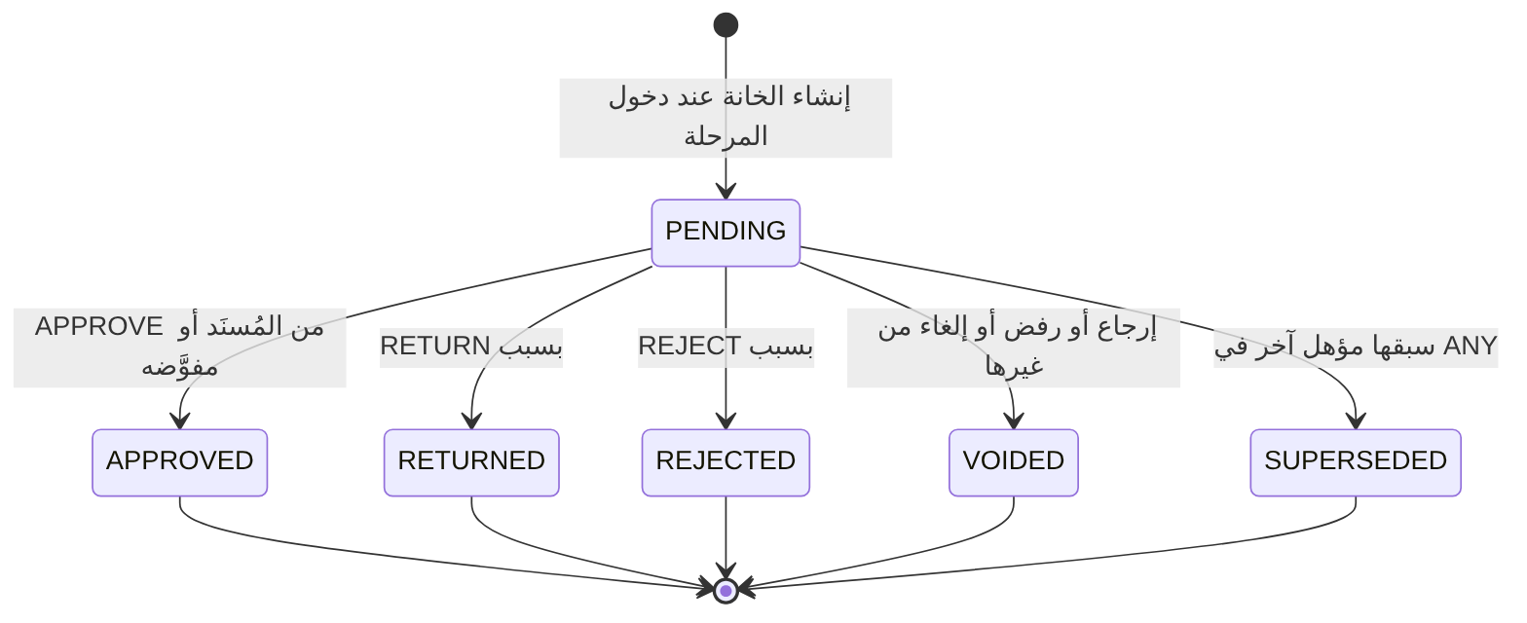
لا رجوع من حالة نهائية. الدورة الجديدة بعد RESUBMIT تنشئ خانات جديدة (13-m6:532).

4.4 حل المُسنَد والمجموعة الفارغة
- REQUESTER_MANAGER يُحل إلى ‎LineManagerUserId‎ الفعّال، ثم رئيس الإدارة إن لم يكن الطالب، ثم FallbackRole، ثم TM (BR-WFL-005، 13-m6:236).
- ROLE وDEPARTMENT تعطيان مجموعة مؤهلة ضمن نطاق شركة الطلب، لا شخصًا.
- المُسنَد يُجمَّد عند الدخول، ويُعاد حله عند تعطيله أو تغيير مديره (FR-WFL-039، JOB-WFL-ASSIGN).

المجموعة الفارغة لا يحددها المصدر إلا لحالة TM منشئ الطلب (BR-WFL-006 ج). نقترح ● (DQ-F10-4):
- يُطبَّق فصل المهام والنطاق أولًا، ثم السلسلة البديلة: FallbackRole، ثم TM، ثم TA.
- إن بقيت فارغة، لا يُلغى الإجراء السابق. تُفتح المرحلة بالخانة مسندة للدور، ويُسجَّل في MetaJson «لا مؤهل».
- يُصدر حدث إلزامي لـ TA وTM باسم مقترح REQ.NO_ELIGIBLE_ASSIGNEE، ويظهر الطلب في لوحة المدير.
- يستمر عدّ SLA، فيصعَّد بالمسار العادي إن لم يُعالَج.
- مرحلة TREASURY_QUEUE بلا أي حامل لصلاحيتها في نطاق الشركة تأخذ الحكم نفسه.

4.5 انتقالات يضيفها المحرك ●
خطوتان لا تُكتبان صفوفًا في كل قالب:
- CANCEL من أي مرحلة غير نهائية إلى مرحلة TERMINAL ذات النتيجة CANCELLED (DQ-F10-1). يفحص المحرك AllowRequesterCancel للطالب، و‎req.cancel.any‎ لـ TM (13-m6:63).
- CLOSE من AWAITING_CLOSE إلى COMPLETED بيد حامل ‎req.treasury.close‎ (DOC-F08 §4.6).

السبب: صفوف CANCEL لكل مرحلة تكرر نفسها، وقيد الفرادة (15.model:177) لا يمنع نسيان واحد منها.

4.6 السحب من الطابور ●
السحب ليس قيمة في Action (15.model:169). نقترح (DQ-F10-2):
- السحب من مرحلة TREASURY_QUEUE تحديث شرطي ذرّي (BR-WFL-007، 13-m6:238).
- في FACILITY_SELECTION يبقى الطلب في المرحلة نفسها، والساحب يكمل العمل ثم COMPLETE.
- في TREASURY_QUEUE التي لا عمل فيها، يُنفّذ السحب COMPLETE آليًا في المعاملة نفسها، فيدخل الطلب مرحلة TASK التالية مسندة إلى الساحب (CLAIMER).
- التحرير من مرحلة التنفيذ يعيد مثيلها إلى QUEUED بلا مُسنَد، ولا يصفّر QueueEnteredAt.

4.7 الحجز في القالب
- نقطة الحجز مرحلة TM_APPROVAL صريحة، وفيها ON_ACTION(APPROVE) ‎fac.reserve_limit‎ بوضع SYNC_TX وBLOCK (13-m6:327). المعاملة في DOC-F11.
- التحرير: نقترح ● خطاف ON_ENTER على مرحلتي REJECTED وCANCELLED النهائيتين، ‎fac.release_reservation‎، وهو بلا أثر إن لم يوجد حجز (13-m6:307). فيغطي الإلغاء في أي مرحلة بعد الحجز، كمثال BR-WFL-009 في ERP_ENTRY (13-m6:240). (DQ-F10-3)
- تحقق النشر يرفض قالبًا لنوع يستهلك حدًّا بلا حجز قبل الإصدار أو بلا تحرير (FR-WFL-029، V-WFL-03).

5. القالب PURCHASE_LC (S3)
المراحل وخصائصها في 13-m6:319-334. الممرات من اليمين: الطالب، ثم مدير الطالب، ثم موظفو الخزينة، ثم مدير الخزينة.
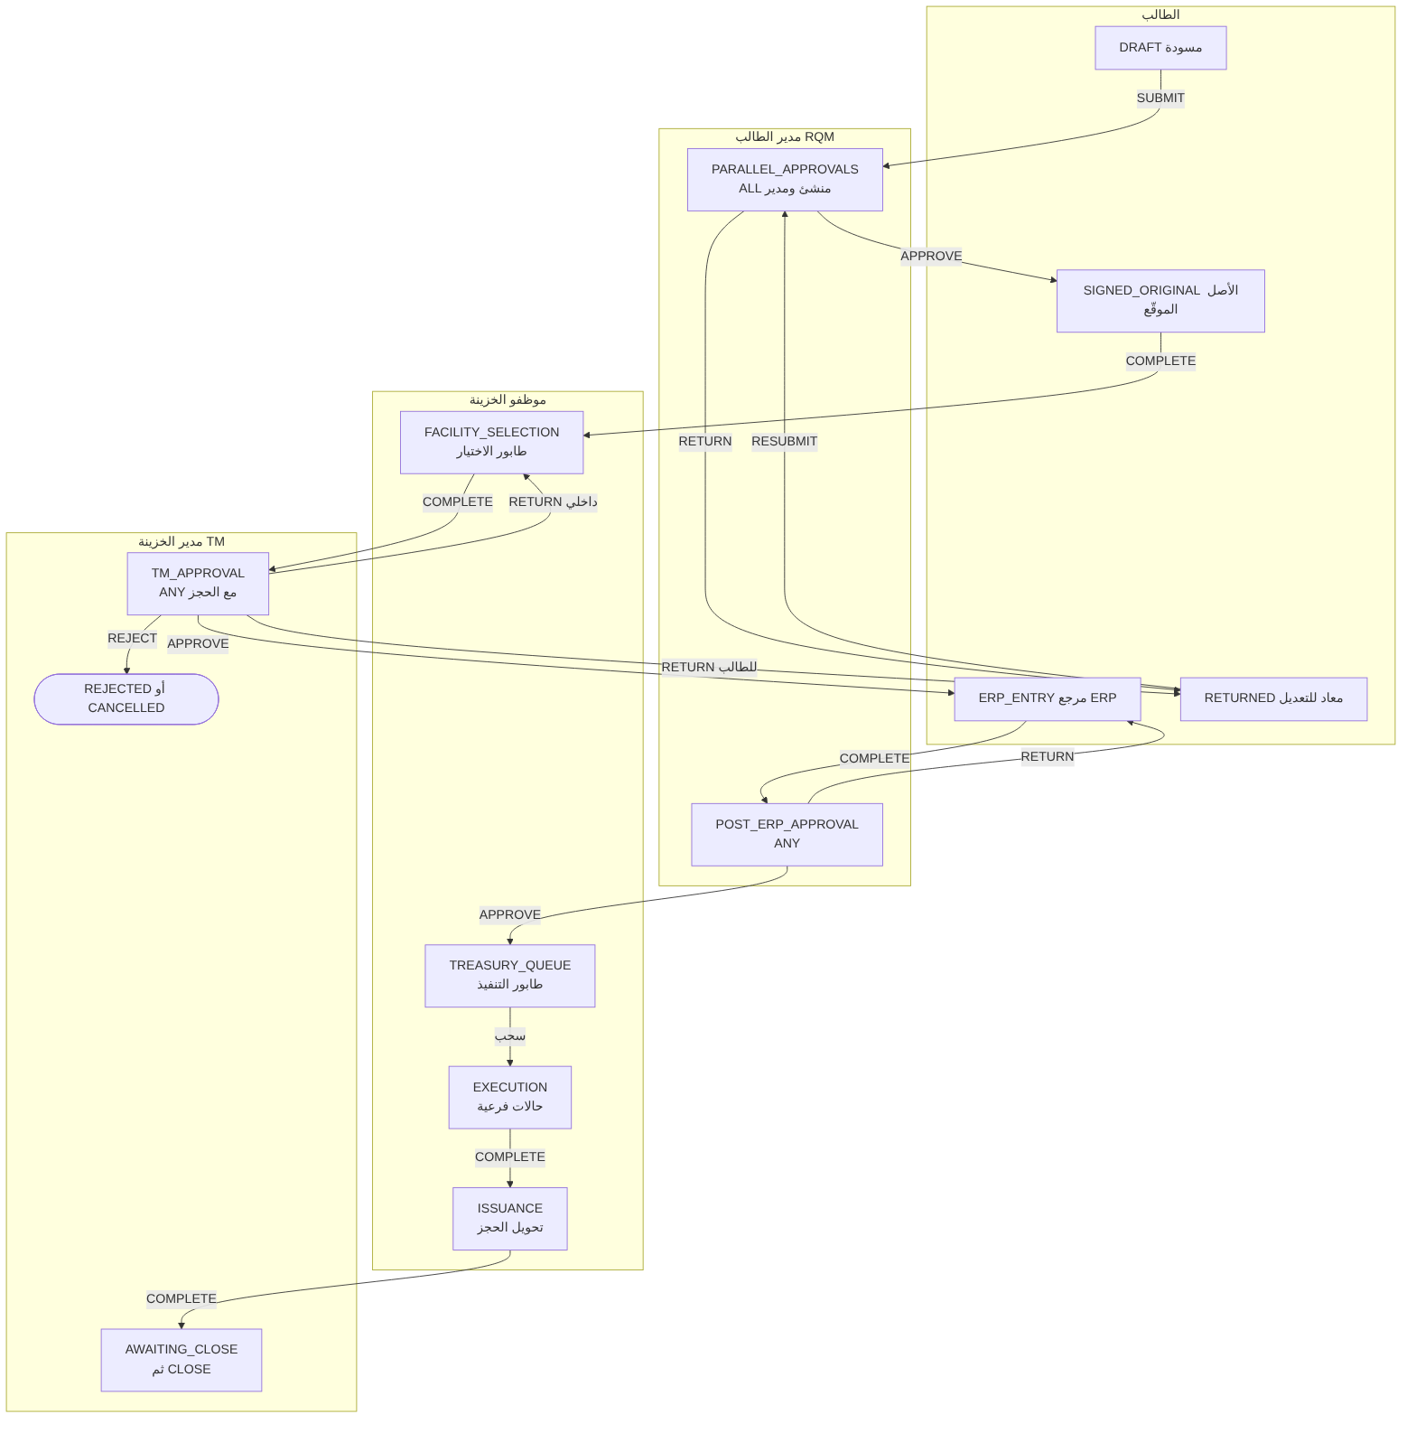
من | الإجراء والأولوية | الشرط أو الفاعل | إلى | خطاف ومتطلب المغادرة | المصدر
DRAFT | SUBMIT ‏(1) | الطالب أو المنشئ | PARALLEL_APPROVALS | ON_ACTION(SUBMIT) ‎lc.validate_terms‎ SYNC_TX وBLOCK | 13-m6:323
PARALLEL_APPROVALS | APPROVE ‏(1) | الخانة الأخيرة من ORIGINATOR وMANAGER | SIGNED_ORIGINAL | ON_ENTER للتالية ‎req.assign_number‎ | 13-m6:324-325
PARALLEL_APPROVALS | RETURN ‏(1) | RQM أو الطالب، بسبب | RETURNED | ResumeStage = PARALLEL_APPROVALS | 13-m6:324، :239
PARALLEL_APPROVALS | REJECT ‏(1) | RQM، بسبب | REJECTED | — | 13-m6:324
SIGNED_ORIGINAL | COMPLETE ‏(1) | الطالب | FACILITY_SELECTION | مرفق SIGNED_REQUEST_ORIGINAL واحد على الأقل | 13-m6:325
FACILITY_SELECTION | COMPLETE ‏(1) | الساحب بصلاحية ‎req.facility.select‎ | TM_APPROVAL | LIMIT_SELECTION إلزامي؛ CheckMode = BLOCK يمنع | 13-m6:326، :272
TM_APPROVAL | APPROVE ‏(1) | TM بصلاحية ‎req.treasury.approve‎ | ERP_ENTRY | ‎fac.reserve_limit‎ SYNC_TX وBLOCK (DOC-F11) | 13-m6:327
TM_APPROVAL | RETURN ‏(1) | TM، داخلي | FACILITY_SELECTION | لا يزيد CycleNo | 13-m6:239
TM_APPROVAL | RETURN ‏(2) | TM، للطالب | RETURNED | ResumeStage = PARALLEL_APPROVALS؛ الحجز يبقى | 13-m6:327، :721
TM_APPROVAL | REJECT ‏(1) | TM، بسبب | REJECTED | تحرير الحجز إن وُجد (§4.7) | 13-m6:327
ERP_ENTRY | COMPLETE ‏(1) | الطالب | POST_ERP_APPROVAL | مرجع خارجي ERP / PURCHASE_REQUEST إلزامي | 13-m6:328
POST_ERP_APPROVAL | APPROVE ‏(1) | RQM | TREASURY_QUEUE | — | 13-m6:329، :717
POST_ERP_APPROVAL | RETURN ‏(1) | RQM، بسبب | ERP_ENTRY | لا يزيد CycleNo ● | 13-m6:329
POST_ERP_APPROVAL | REJECT ‏(1) ● | RQM، بسبب | REJECTED | غير مذكور في المصدر (DQ-F10-6) | —
TREASURY_QUEUE | COMPLETE آلي بالسحب ● | الساحب بصلاحية ‎req.claim‎ | EXECUTION | المُسنَد CLAIMER (§4.6) | 13-m6:330
EXECUTION | COMPLETE ‏(1) | الساحب | ISSUANCE | قناة التنفيذ إلزامية | 13-m6:331
ISSUANCE | COMPLETE ‏(1) | الساحب | COMPLETED، فيدخل الطلب AWAITING_CLOSE | ON_EXIT ‎fac.convert_reservation‎ ثم ‎lc.record_issuance‎؛ LC.ISSUED بعد الالتزام (DOC-F12) | 13-m6:332؛ DOC-F08 §4.3
RETURNED | RESUBMIT ‏(1) | الطالب | ResumeStage | ‎lc.validate_terms‎؛ CycleNo + 1 وخانات جديدة | 13-m6:333
أي مرحلة غير نهائية | CANCEL ضمني ● | الطالب قبل EXECUTION، وTM في أي مرحلة | CANCELLED | تحرير الحجز (§4.7) | 13-m6:240
AWAITING_CLOSE | CLOSE ضمني | حامل ‎req.treasury.close‎ | COMPLETED | لا خطاف | DOC-F08 §4.6

AllowRequesterCancel صحيحة في كل مرحلة قبل EXECUTION، لأن الطالب يلغي «حتى خروج الطلب من الطابور» (13-m6:240). بعد الإصدار لا إلغاء من هنا، بل طلب فرعي على الاعتماد.

6. القالب CHILD_STANDARD (S3)
يخدم LC_DOCUMENT_REQUEST وLC_SWIFT_REQUEST (13-m6:343، :420-421). لا يستهلك حدًّا، ولا يحمل TM_APPROVAL.
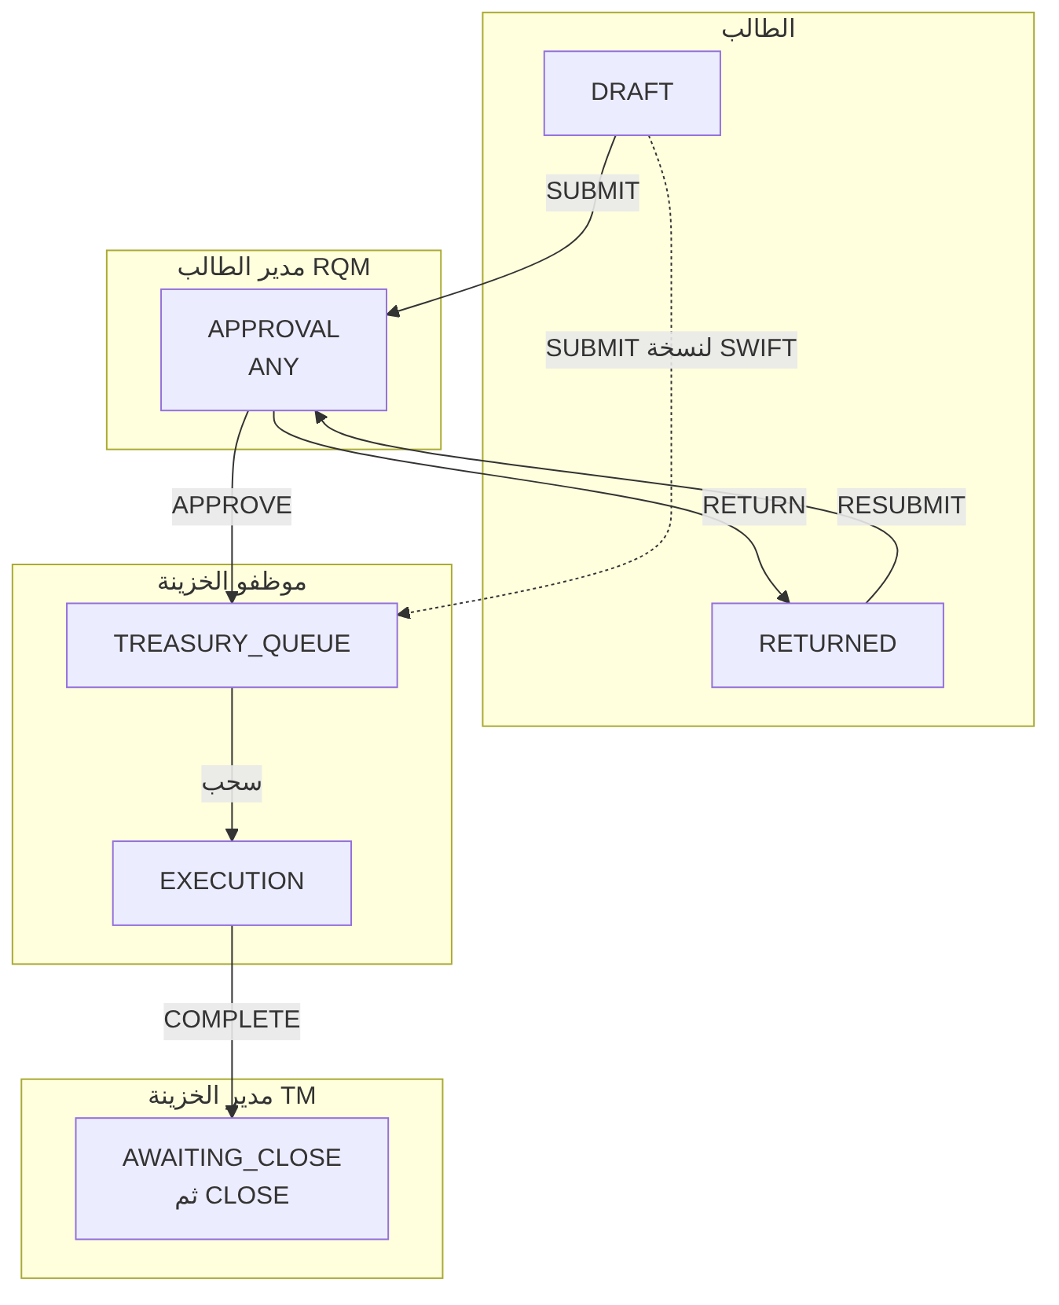
من | الإجراء والأولوية | الشرط أو الفاعل | إلى | خطاف ومتطلب المغادرة | المصدر
DRAFT | SUBMIT ‏(1) | الطالب | APPROVAL | الأب يسمح (‎CanCreateChild‎، 14-m7-m8:178) | 13-m6:343
DRAFT | SUBMIT ‏(1) في نسخة LC_SWIFT_REQUEST ● | الطالب | TREASURY_QUEUE | النوع «بلا موافقة» (DQ-F10-5) | 13-m6:421
APPROVAL | APPROVE ‏(1) | RQM | TREASURY_QUEUE | — | 13-m6:343
APPROVAL | RETURN ‏(1) ● | RQM، بسبب | RETURNED | ResumeStage = APPROVAL | 13-m6:239
APPROVAL | REJECT ‏(1) ● | RQM، بسبب | REJECTED | — | DQ-F10-6
TREASURY_QUEUE | COMPLETE آلي بالسحب ● | الساحب | EXECUTION | §4.6 | 13-m6:343
EXECUTION | COMPLETE ‏(1) | الساحب | COMPLETED، فيدخل AWAITING_CLOSE | — | DOC-F08 §4.3
RETURNED | RESUBMIT ‏(1) | الطالب | APPROVAL | CycleNo + 1 | 13-m6:239

المصدر لا يذكر مرحلة RETURNED في هذا القالب ولا في بقية القوالب غير PURCHASE_LC وPROFORMA_REQUEST (13-m6:341-345). نقترح إضافتها لكل قالب فيه موافقة، لأن الإرجاع للطالب يحتاج مرحلة له (DQ-F10-12).

7. القالب CHILD_AMENDMENT (S3)
يخدم LC_AMENDMENT. Delta فرق ExposureAmount، موقَّع (BR-REQ-008، 13-m6:270). الحجز والعكس تفصيلهما في DOC-F12.
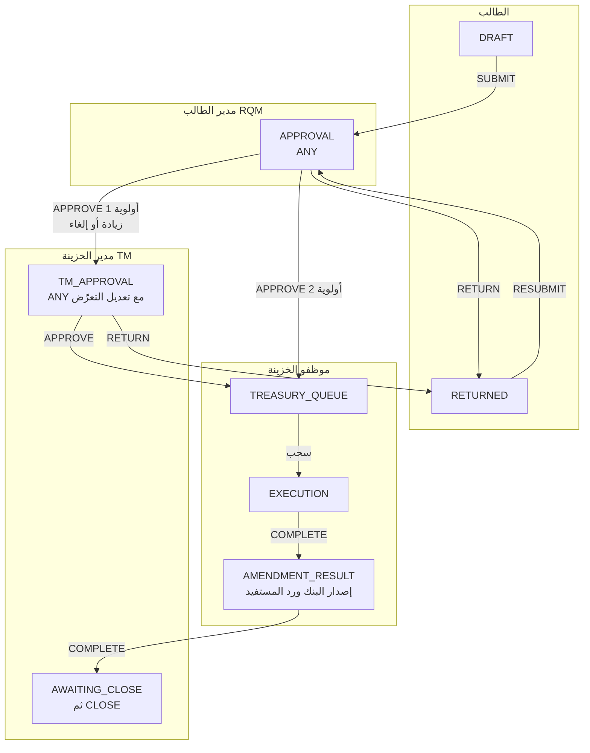
من | الإجراء والأولوية | الشرط أو الفاعل | إلى | خطاف ومتطلب المغادرة | المصدر
DRAFT | SUBMIT ‏(1) | الطالب، واعتماد ACTIVE بلا تعديل مفتوح | APPROVAL | ‎CanCreateChild‎ | 14-m7-m8:178
APPROVAL | APPROVE ‏(1) | ‎amountDelta > 0‎ أو ‎kind = CANCEL‎ | TM_APPROVAL | — | 13-m6:344
APPROVAL | APPROVE ‏(2) | بلا شرط | TREASURY_QUEUE | التخفيض يُطبَّق عند قبول المستفيد | 13-m6:344، :249
APPROVAL | RETURN ‏(1) ● | RQM، بسبب | RETURNED | ResumeStage = APPROVAL | 13-m6:239
APPROVAL | REJECT ‏(1) ● | RQM، بسبب | REJECTED | — | DQ-F10-6
TM_APPROVAL | APPROVE ‏(1) | TM | TREASURY_QUEUE | حين Delta > 0: ‎fac.adjust_utilization‎ على الاعتماد الصادر، أو ‎fac.adjust_reservation‎ لحجز ACTIVE؛ لا حجز عند CANCEL | 13-m6:344، :309-310
TM_APPROVAL | RETURN ‏(1) ● | TM، بسبب | RETURNED | ResumeStage = APPROVAL | 13-m6:239
TM_APPROVAL | REJECT ‏(1) | TM، بسبب | REJECTED | — | 13-m6:344
TREASURY_QUEUE | COMPLETE آلي بالسحب ● | الساحب | EXECUTION | §4.6 | 13-m6:344
EXECUTION | COMPLETE ‏(1) | الساحب | AMENDMENT_RESULT | — | 13-m6:344
AMENDMENT_RESULT | COMPLETE ‏(1) | الساحب | COMPLETED، فيدخل AWAITING_CLOSE | MODULE_FORM ‎lc.amendment_result‎؛ ON_EXIT ‎lc.apply_amendment‎ يطبّق عند القبول ويعكس الزيادة عند الرفض أو السحب | 13-m6:344؛ 14-m7-m8:309
RETURNED | RESUBMIT ‏(1) | الطالب | APPROVAL | CycleNo + 1 | 13-m6:239
بعد TM_APPROVAL | REJECT أو CANCEL | TM أو الطالب | REJECTED أو CANCELLED | ‎fac.adjust_utilization‎ بقيمة −Delta، على ON_ENTER للنهائية ● (§4.7) | 13-m6:344

8. القالبان GENERIC_SIMPLE وGENERIC_APPROVAL (S3)
أساس الطلبات العامة ومصمّم الأنواع في S5 (13-m6:345، FR-REQ-021). الفرق الوحيد مرحلة APPROVAL في الثاني.
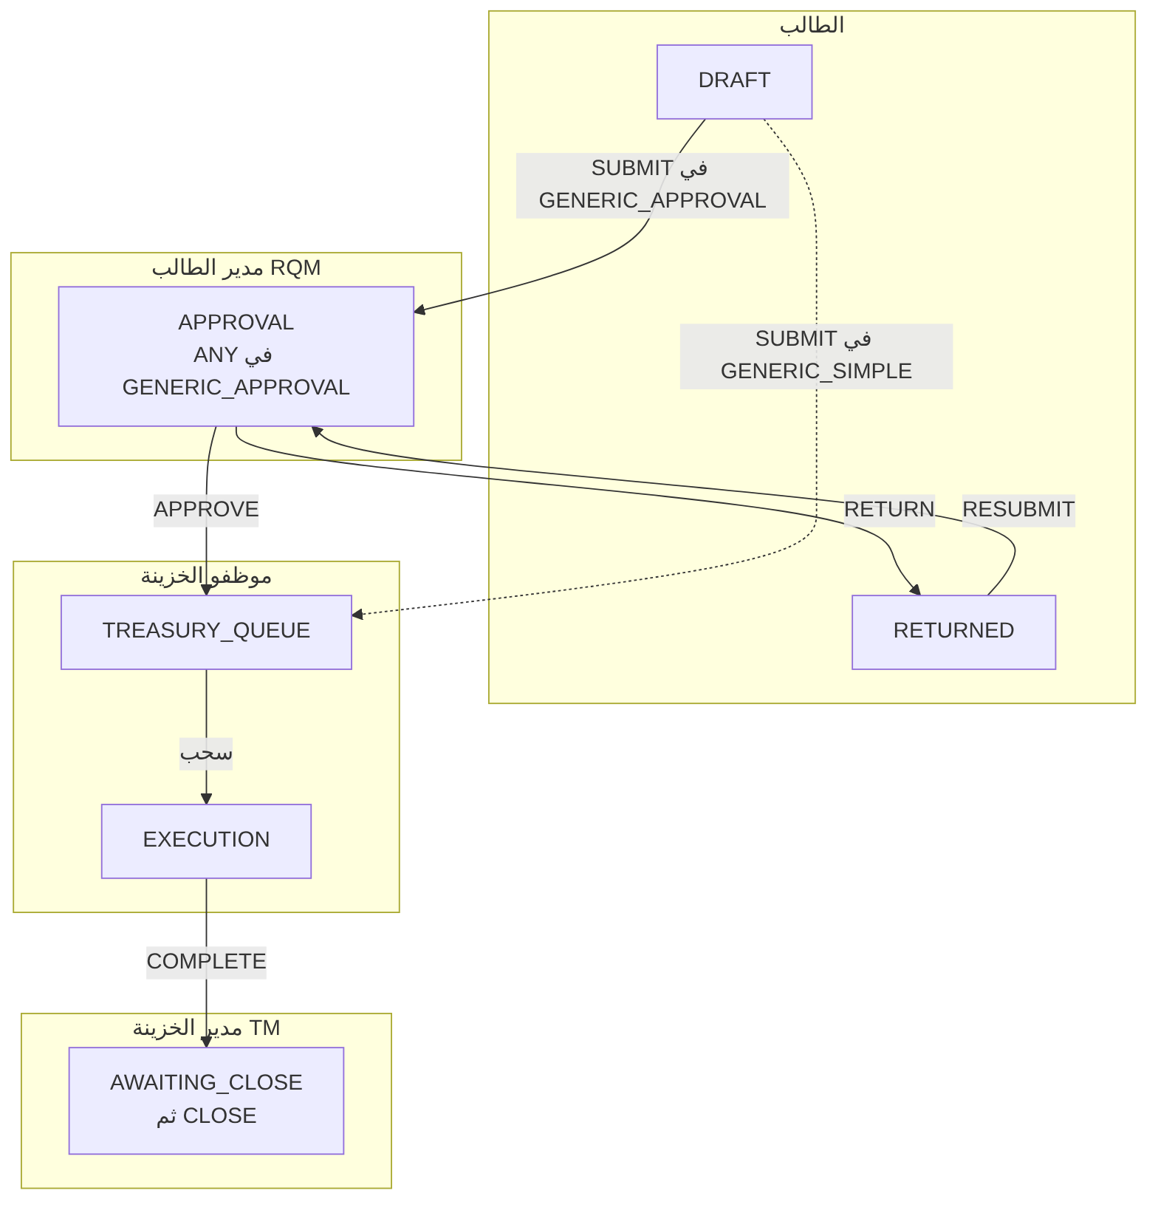
القالب | من | الإجراء | إلى | ملاحظة | المصدر
GENERIC_SIMPLE | DRAFT | SUBMIT ‏(1) | TREASURY_QUEUE | لا موافقة | 13-m6:345
GENERIC_APPROVAL | DRAFT | SUBMIT ‏(1) | APPROVAL | — | 13-m6:345
GENERIC_APPROVAL | APPROVAL | APPROVE ‏(1) | TREASURY_QUEUE | مكان شرط عتبة المبلغ إن أُضيف (Q-WFL-16) | 13-m6:129، :729
GENERIC_APPROVAL | APPROVAL | RETURN ‏(1) ● أو REJECT ‏(1) ● | RETURNED أو REJECTED | بسبب | DQ-F10-6
كلاهما | TREASURY_QUEUE | COMPLETE آلي بالسحب ● | EXECUTION | §4.6 | 13-m6:345
كلاهما | EXECUTION | COMPLETE ‏(1) | COMPLETED، فيدخل AWAITING_CLOSE | — | DOC-F08 §4.3
GENERIC_APPROVAL | RETURNED | RESUBMIT ‏(1) | APPROVAL | CycleNo + 1 | 13-m6:239

مثال الشرط من FR-WFL-006: انتقالا APPROVE من مرحلة APPROVAL، الأول بشرط ‎Amount > 5,000,000 SAR‎ إلى مرحلة موافقة إضافية، والثاني بلا شرط إلى TREASURY_QUEUE (13-m6:127). لا عتبات مبذورة الآن (Q-WFL-16).

9. قوالب المبيعات (S4)

9.1 PROFORMA_REQUEST
سلسلة «إعداد، ثم تدقيق، ثم موافقة» (13-m6:340). هي النمط الكامل للأدوار الثلاثة: منشئ ومراجِع ومعتمِد، ثم تنفيذ الخزينة.
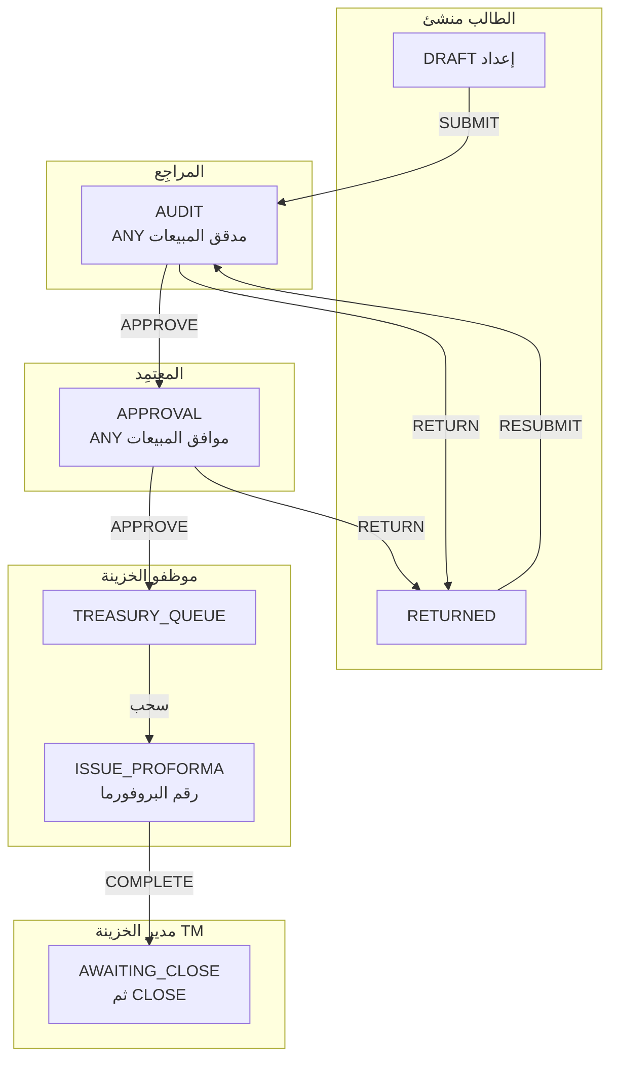
من | الإجراء والأولوية | الشرط أو الفاعل | إلى | خطاف ومتطلب المغادرة | المصدر
DRAFT | SUBMIT ‏(1) | الطالب | AUDIT | ON_ACTION(SUBMIT) ‎lc.validate_terms‎ | 13-m6:340؛ 14-m7-m8:307
AUDIT | APPROVE ‏(1) | دور مدقق المبيعات، WorkflowRole = AUDITOR | APPROVAL | — | 13-m6:340
APPROVAL | APPROVE ‏(1) | دور موافق المبيعات، WorkflowRole = APPROVER | TREASURY_QUEUE | — | 13-m6:340
AUDIT أو APPROVAL | RETURN ‏(1) | بسبب | RETURNED | ResumeStage = AUDIT ● | 13-m6:340
AUDIT أو APPROVAL | REJECT ‏(1) ● | بسبب | REJECTED | — | DQ-F10-6
TREASURY_QUEUE | COMPLETE آلي بالسحب ● | الساحب | ISSUE_PROFORMA | §4.6 | 13-m6:340
ISSUE_PROFORMA | COMPLETE ‏(1) | الساحب | COMPLETED، فيدخل AWAITING_CLOSE | ON_ACTION(COMPLETE) ‎lc.issue_proforma‎ يخصّص الرقم | 14-m7-m8:310
RETURNED | RESUBMIT ‏(1) | الطالب | AUDIT | ‎lc.validate_terms‎؛ CycleNo + 1 | 13-m6:340

الأدوار التفصيلية للمبيعات أدوار مخصصة تُبذر مع قوالب S4 (13-m6:79 ملاحظة د).

9.2 SALES_ORDER_APPROVAL
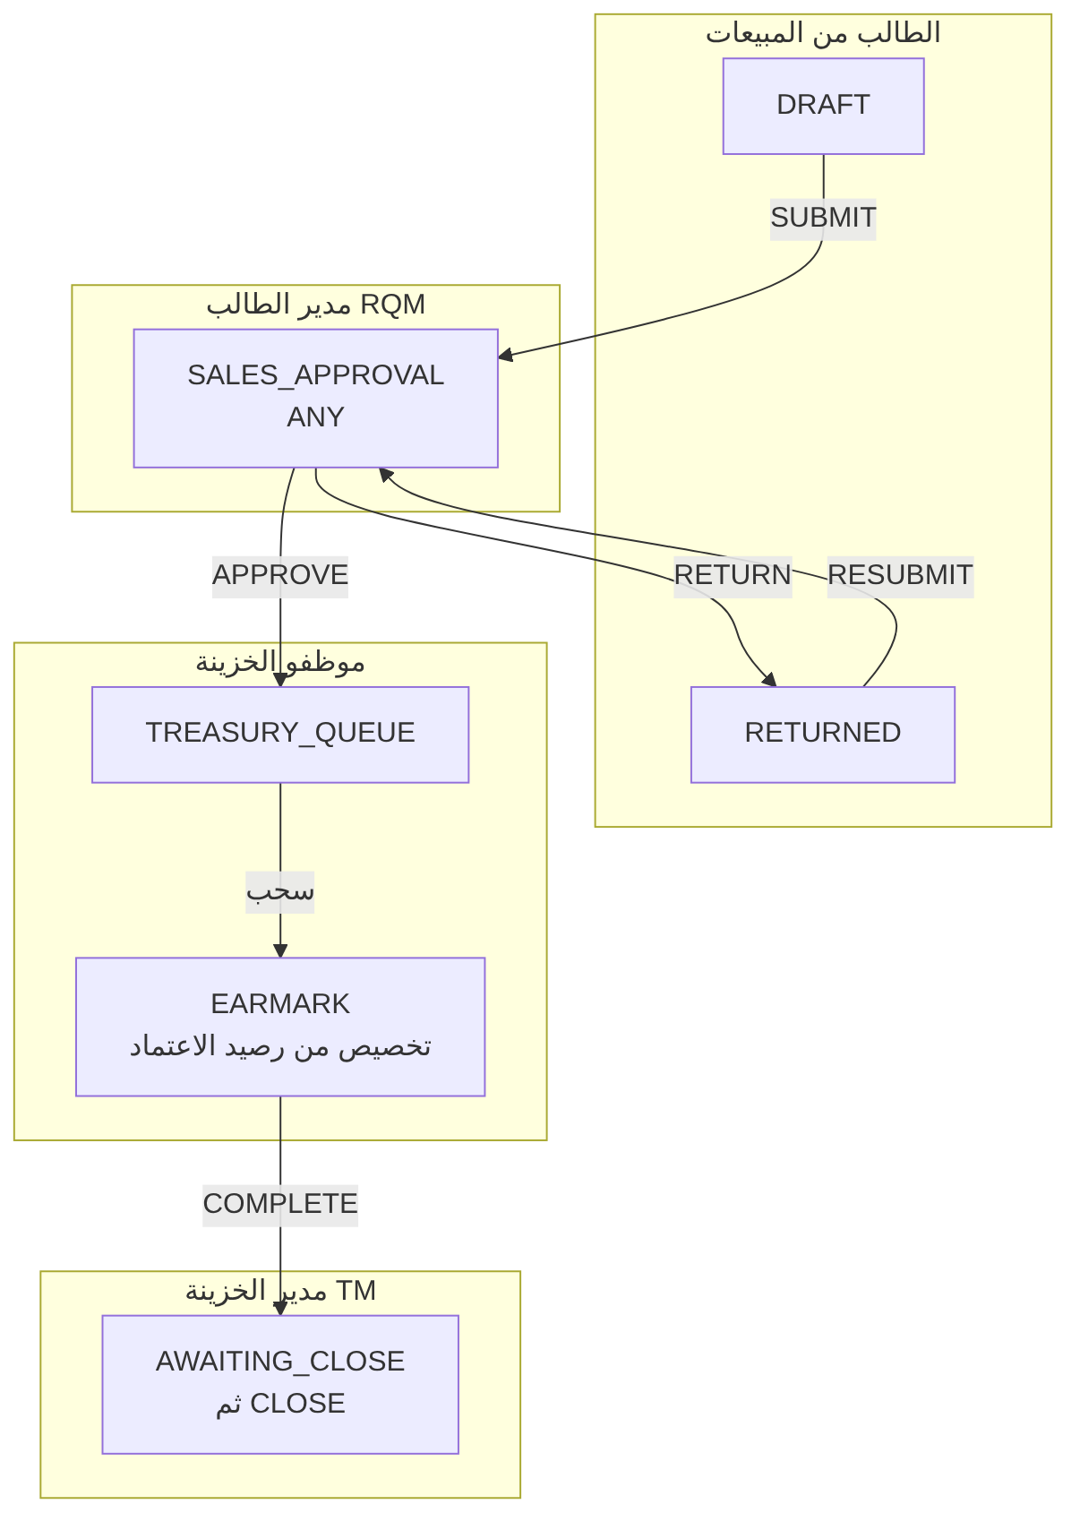
من | الإجراء والأولوية | الشرط أو الفاعل | إلى | خطاف ومتطلب المغادرة | المصدر
DRAFT | SUBMIT ‏(1) | الطالب | SALES_APPROVAL | — | 13-m6:341
SALES_APPROVAL | APPROVE ‏(1) | RQM (Q-WFL-15) | TREASURY_QUEUE | — | 13-m6:341، :728
SALES_APPROVAL | RETURN ‏(1) ● أو REJECT ‏(1) ● | RQM، بسبب | RETURNED أو REJECTED | — | DQ-F10-6
TREASURY_QUEUE | COMPLETE آلي بالسحب ● | الساحب | EARMARK | §4.6 | 13-m6:341
EARMARK | COMPLETE ‏(1) | الساحب | COMPLETED، فيدخل AWAITING_CLOSE | ON_ACTION(COMPLETE) ● ‎lc.earmark_sales_order‎؛ يرفض INSUFFICIENT_LC_BALANCE | 14-m7-m8:311
RETURNED | RESUBMIT ‏(1) | الطالب | SALES_APPROVAL | CycleNo + 1 | 13-m6:239

9.3 COLLECTION_DOCS_REQUEST
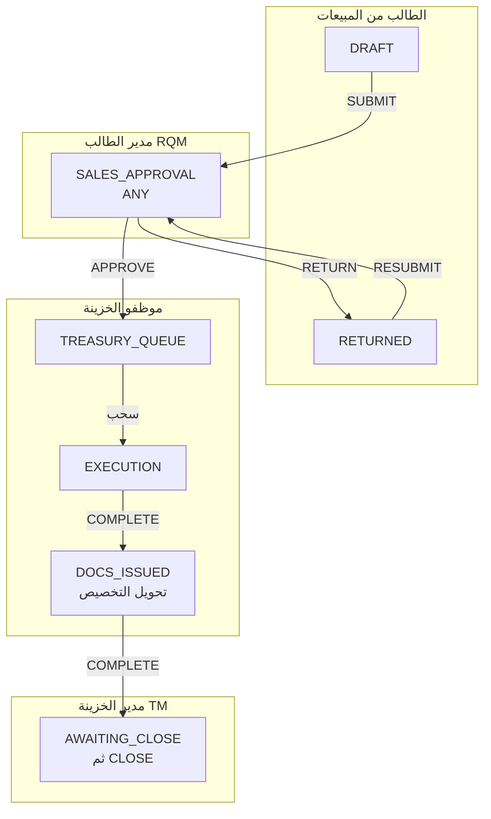
من | الإجراء والأولوية | الشرط أو الفاعل | إلى | خطاف ومتطلب المغادرة | المصدر
DRAFT | SUBMIT ‏(1) | الطالب | SALES_APPROVAL | اختيار أوامر الاعتماد ومبالغها | 13-m6:342؛ 14-m7-m8:516
SALES_APPROVAL | APPROVE ‏(1) | RQM | TREASURY_QUEUE | — | 13-m6:342
SALES_APPROVAL | RETURN ‏(1) ● أو REJECT ‏(1) ● | RQM، بسبب | RETURNED أو REJECTED | — | DQ-F10-6
TREASURY_QUEUE | COMPLETE آلي بالسحب ● | الساحب | EXECUTION | §4.6 | 13-m6:342
EXECUTION | COMPLETE ‏(1) | الساحب | DOCS_ISSUED | — | 13-m6:342
DOCS_ISSUED | COMPLETE ‏(1) | الساحب | COMPLETED، فيدخل AWAITING_CLOSE | ON_ACTION(COMPLETE) ● ‎lc.convert_earmark‎؛ مرفق COLLECTION_DOCS_PACKAGE ظاهر للطالب | 14-m7-m8:312، :300
RETURNED | RESUBMIT ‏(1) | الطالب | SALES_APPROVAL | CycleNo + 1 | 13-m6:239

المصدر يذكر «ON_ACTION في EARMARK» و«ON_ACTION في DOCS_ISSUED» دون الإجراء (14-m7-m8:311-312). نقترح COMPLETE.

10. فصل المهام
القواعد المقرّة ●:
- لا يشغل مستخدم خانتين في مرحلة واحدة؛ الثانية تنتقل لبديلها (BR-WFL-006 أ، 13-m6:237).
- لا يوافق أحد على طلب أنشأه، إلا خانة ORIGINATOR (BR-WFL-006 ب).
- TM منشئ الطلب تُحوَّل موافقته إلى TM آخر أو TA، وإن لم يوجد تُمنع الموافقة برسالة (BR-WFL-006 ج).
- موافقة الطالب على خانة المدير تُرفض 403 مع حدث مرفوض في التدقيق (FR-WFL-009، 13-m6:130).
- الاستثناء ‎wf.sod.allow_same_person‎ يلغي القاعدتين 1 و2 فقط، ويوسم الموافقة والإجراء والطلب، وينبّه المدير عند أول استعمال (BR-WFL-026، 13-m6:257؛ 15.model:77، :123، :297، :441، :472).
- ناشر القالب غير محرّره (Q-WFL-14، 13-m6:727).
- المُقفِل ليس الطالب ولا المنشئ ولا من أكمل آخر مرحلة (DOC-F08 DQ-F08-4).

مقترحات ●:
- تُفحص القواعد على الفاعل وعلى من يعمل نيابةً عنه معًا. فالمفوَّض لا يوافق على طلب أنشأه هو، ولا على طلب أنشأه المفوِّض.
- من أكمل FACILITY_SELECTION لا يوافق في TM_APPROVAL على الطلب نفسه، إلا بالاستثناء (DQ-F10-9).
- قاعدة البيانات لا تملك الأدوار، فالفرض في التطبيق. النموذج يحفظ الأثر فقط: IsSodException وActedByUserId وOnBehalfOfUserId (15.model:430-441).

11. التفويض
القواعد المقرّة ● (FR-WFL-020، BR-WFL-021؛ 13-m6:141، :252):
- تفويض بفترة لا تتجاوز 90 يومًا، ونطاق ALL أو APPROVALS_ONLY أو REQUEST_TYPE.
- لا تفويض متسلسل، ولا تفويض للطالب في موافقات طلبه، ولا تفويض لصلاحيات الكشف الحساسة.
- الإلغاء فوري. الحالات SCHEDULED ثم ACTIVE ثم ENDED، أو REVOKED من أي حالة، وتنقلها JOB-WFL-DELEGATION (13-m6:639).
- الموافقة نيابةً تُسجَّل Source = DELEGATE مع DelegationId وOnBehalfOfUserId (15.model:451).
- الخانة لا تقبل التفويض إن كانت AllowDelegation = 0 (15.model:156).

مقترح ● (DQ-F10-10): المفوَّض يلزمه أن يحمل صلاحية الخانة نفسها. فخانة TM في TM_APPROVAL تتطلب ‎req.treasury.approve‎ عند المفوَّض، و‎fac.override_limit‎ لا تنتقل بالتفويض أبدًا. السبب: بغير ذلك يصل موظف الخزينة إلى نقطة الحجز بتفويض.

12. SLA والتصعيد
القواعد المقرّة ●:
- SLA لكل مرحلة بساعات عمل، بالدالة الوحيدة AddBusinessHours ضمن ‎work.start‎ و‎work.end‎ (BR-WFL-012، 13-m6:243).
- ON_TRACK حتى 80% من SlaHours، ثم AT_RISK حتى DueAt، ثم OVERDUE. الحالة الفرعية AT_BANK توقف العدّ (BR-WFL-010).
- JOB-WFL-SLA كل 5 دقائق، والحدث مرة لكل (مثيل مرحلة، عتبة) (13-m6:637).
- عند OVERDUE يصل ‎REQ.SLA_BREACHED‎ إلى المُسنَد ثم مديره ثم TM، ويتكرر صباح كل يوم عمل. عند 200% يُضاف TA ●. وإعادة الإسناد التلقائي معطّلة (BR-WFL-022، 13-m6:253؛ 15.model:76).

قيم PURCHASE_LC بساعات العمل ● من 13-m6:323-332:
المرحلة | SLA | المرحلة | SLA
PARALLEL_APPROVALS | 16 | ERP_ENTRY | 24
SIGNED_ORIGINAL | 24 | POST_ERP_APPROVAL | 8
FACILITY_SELECTION | سحب 4، معالجة 8 | TREASURY_QUEUE | سحب 4
TM_APPROVAL | 8 | EXECUTION | 40
ISSUANCE | 8 | AMENDMENT_RESULT في CHILD_AMENDMENT | 24

المصدر لا يحدد SLA لبقية القوالب. نقترح القيم نفسها بحسب نوع المرحلة: موافقة RQM أو المبيعات 16، وTM_APPROVAL ‏8، والسحب 4، والتنفيذ 40، ومهمة الطالب 24 (DQ-F10-7). لا SLA في AWAITING_CLOSE (DOC-F08 §4.3).

13. الإرجاع والرفض والإلغاء والإقفال
الإجراء | من يملكه | الأثر | المصدر
RETURN للطالب | الموافق في المرحلة | سبب إلزامي؛ الخانات PENDING تصير VOIDED؛ يُحفظ ResumeStage؛ الظاهرة RETURNED؛ ‎REQ.RETURNED‎ إلزامي | BR-WFL-008، 13-m6:239؛ F-WFL-4 :494
RETURN داخلي | TM إلى FACILITY_SELECTION، أو RQM إلى ERP_ENTRY | لا يمر بالطالب ولا يزيد CycleNo | 13-m6:239
RESUBMIT | الطالب | CycleNo + 1، ولقطة جديدة، وخانات جديدة؛ الرقم لا يتغير؛ تنبيه TM عند CycleNo ≥ 3 | FR-WFL-011، 13-m6:132؛ BR-WFL-013
REJECT | الموافق | نهائي بسبب؛ الخانات المفتوحة VOIDED؛ تحرير الحجز | FR-WFL-012، BR-WFL-009
CANCEL | الطالب قبل EXECUTION، وTM في أي مرحلة غير نهائية | مثل الرفض؛ بعد الإصدار لا إلغاء هنا بل طلب فرعي | BR-WFL-009، 13-m6:240
الحجز عند الإرجاع | — | يبقى مع تنبيه ‎REQ.RESERVATION_AGING‎ بعد 14 يومًا، ويُعدَّل عند الموافقة التالية | Q-WFL-08، BR-WFL-017
CLOSE | حامل ‎req.treasury.close‎ | AWAITING_CLOSE إلى COMPLETED؛ لا خطاف؛ ‎REQ.COMPLETED‎ عند الإقفال | DOC-F08 §4.3-§4.6

في AWAITING_CLOSE لا إرجاع ولا إلغاء (DOC-F08 DQ-F08-7). الرفض والإلغاء فوريان ولا يمران بالإقفال (DQ-F08-2).

14. القرارات المطلوبة
المعرّف | السؤال | الافتراض المقترح | من يقرر | ما يعطّله
DQ-F10-1 | هل يُكتب انتقال CANCEL صفًّا لكل مرحلة؟ | لا؛ يضيفه المحرك من كل مرحلة غير نهائية إلى النهائية CANCELLED، بفحص AllowRequesterCancel و‎req.cancel.any‎ | مالك M6 مع معماري الحلول | كود المحرك وتحقق النشر
DQ-F10-2 | كيف يغادر الطلب TREASURY_QUEUE؟ | السحب ينفّذ COMPLETE آليًا إلى مرحلة التنفيذ مسندة للساحب، والتحرير يعيد مثيل التنفيذ إلى QUEUED | مالك M6 | AC-WFL-2 وS3
DQ-F10-3 | أين يوضع تحرير الحجز وعكس التعديل؟ | ON_ENTER لمرحلتي REJECTED وCANCELLED النهائيتين، بخطاف بلا أثر عند غياب الحجز | مالك M6 مع مالك M5 | البذور وFR-WFL-029
DQ-F10-4 | ماذا يحدث حين لا يوجد مؤهل؟ | ✅ معتمد من المالك (2026-10-12): السلسلة البديلة حتى TA، ثم فتح المرحلة للدور مع حدث إلزامي مقترح REQ.NO_ELIGIBLE_ASSIGNEE لـ TA وTM | مالك المنتج | المحرك وكتالوج الأحداث
DQ-F10-5 | موافقات LC_DOCUMENT_REQUEST وLC_SWIFT_REQUEST | الوثيقة بموافقة RQM، والسويفت بلا موافقة في نسخته من CHILD_STANDARD | مالك M7 وM8 | بذور S3
DQ-F10-6 | هل يُتاح REJECT في كل مرحلة APPROVAL؟ | ✅ معتمد من المالك (2026-10-12): نعم، بسبب إلزامي، في كل مرحلة APPROVAL من كل قالب | مالك المنتج | البذور
DQ-F10-7 | SLA القوالب غير PURCHASE_LC | ✅ معتمد من المالك (2026-10-12): قيم PURCHASE_LC بحسب نوع المرحلة كما في §12 | مالك المنتج مع TM لدى العميل | لوحات SLA
DQ-F10-8 | من يختار هدف الإرجاع عند تعدده؟ | الفاعل من انتقالات RETURN المعرّفة، والافتراضي أقلها Priority | مالك M6 | نافذة القرار
DQ-F10-9 | هل يوافق في TM_APPROVAL من أكمل FACILITY_SELECTION للطلب نفسه؟ | ✅ معتمد من المالك (2026-10-12): لا، إلا بالاستثناء ‎wf.sod.allow_same_person‎ | مالك المنتج مع مسؤول الأمن | فصل المهام في S3
DQ-F10-10 | هل يلزم المفوَّض حمل صلاحية الخانة؟ | نعم؛ و‎fac.override_limit‎ لا تُفوَّض | مسؤول الأمن | التفويض في S3
DQ-F10-11 | مخطط ConditionJson ومتغيراته | تعبير FR-REQ-004 نفسه، ومتغيراته أعمدة الفهرسة وحقول النموذج غير المقيّدة و‎amountDelta‎ و‎kind‎ للأنواع الفرعية | معماري الحلول | تحقق النشر V-WFL-03
DQ-F10-12 | مرحلة RETURNED في القوالب التي لا تذكرها | تُضاف لكل قالب فيه موافقة، وResumeStage أول مرحلة موافقة | مالك M6 | البذور
DQ-F10-13 | مفتاح القالب لنسخ CHILD_STANDARD لكل نوع | TemplateKey مستقل لكل نوع، مثل ‎CHILD_STANDARD.LC_SWIFT_REQUEST‎، وSeedKey = CHILD_STANDARD | معماري قاعدة البيانات | بذر S3 (15.model:85، :87)

15. تعارضات وفجوات في المصادر
- CHILD_STANDARD فيه مرحلة APPROVAL بموافقة RQM (13-m6:343)، والنوع LC_SWIFT_REQUEST «بلا موافقة» (13-m6:421)، وLC_DOCUMENT_REQUEST «بلا موافقة أو مدير الطالب» (13-m6:420). الموقف في DQ-F10-5.
- تعليق النموذج يبذر CHILD_STANDARD نسخة لكل نوع (15.model:67)، لكن الفرادة على (TemplateKey, VersionNo) ونسخة حالية واحدة لكل TemplateKey (15.model:85، :87) تمنعان نسختين بالمفتاح نفسه. الموقف في DQ-F10-13.
- خطاف التحرير معرّف على TM_APPROVAL وحدها (13-m6:327)، والمثال في BR-WFL-009 يلغي في ERP_ENTRY ويتوقع التحرير (13-m6:240). الموقف في DQ-F10-3.
- كلمة «مدقّق» تعني دورين: AU قارئ بلا كتابة (13-m6:46)، ودور المراجعة في الدورة (13-m6:162؛ 15.model:149). الموقف في DOC-B10 (DQ-B10-5).
- F-WFL-1 يرسم السحب سهمًا بين مرحلتين (13-m6:470)، ولا قيمة CLAIM في Action (13-m6:127؛ 15.model:169)، ولا نص يحدد كيف يغادر الطلب TREASURY_QUEUE. الموقف في DQ-F10-2.
- مرحلة RETURNED غير مذكورة في CHILD_STANDARD وCHILD_AMENDMENT وGENERIC_* وSALES_ORDER_APPROVAL وCOLLECTION_DOCS_REQUEST (13-m6:341-345)، مع أن الإرجاع للطالب عام (FR-WFL-010، 13-m6:131). الموقف في DQ-F10-12.
- REJECT غير مذكور في POST_ERP_APPROVAL ومراحل الموافقة في القوالب الأخرى (13-m6:329، :340-345)، مع أن FR-WFL-012 يجعل الرفض عامًا (13-m6:133). الموقف في DQ-F10-6.
- الإكمال الآلي في F-WFL-1 وفي مخطط §8 (13-m6:472، :521) يخالف الإقفال. سجّله DOC-F08 §8 (البندان 2 و3)، وهذه الوثيقة تطبّق AWAITING_CLOSE.
- DR-43 مفتوح: مفتاح wfl.HookExecution لا يضم ActionFilter (15.model:497؛ docs/review/design-review-2026-10-11.json:446). حتى يُصلح، لا يوضع HookKey واحد على إجراءين في مرحلة واحدة. مقترح §4.7 يحترم ذلك.
- DR-50 (د) مفتوح: لا قيد يلزم ResumeStageId مع RETURN (15.model:173، :180). الإرجاع الداخلي لا يحتاجه، فالفحص الصحيح في تحقق النشر: RETURN إلى مرحلة ظاهرتها RETURNED يلزمه ResumeStageId.
- «ON_ACTION في EARMARK» و«ON_ACTION في DOCS_ISSUED» بلا إجراء محدد (14-m7-m8:311-312). اقترحنا COMPLETE في §9.

16. التتبع
البند في هذه الوثيقة | المتطلب أو القاعدة أو القرار | المصدر
§2 | FR-WFL-001، FR-WFL-003، FR-WFL-004، FR-WFL-028 | db/model/15-workflow-notifications.model:66-195
§3 الممرات | FR-WFL-005، FR-WFL-041، مصفوفة الصلاحيات | docs/10-detailed-analysis/13-m6-workflow-engine-notifications.md:48-78، :126، :162
§4.1 | BR-WFL-001، FR-WFL-006 | docs/10-detailed-analysis/13-m6-workflow-engine-notifications.md:127، :232
§4.2 | BR-WFL-002 | docs/10-detailed-analysis/13-m6-workflow-engine-notifications.md:233
§4.3 | BR-WFL-003، BR-WFL-004، FR-WFL-007، FR-WFL-008 | docs/10-detailed-analysis/13-m6-workflow-engine-notifications.md:128-129، :234-235، :532
§4.4 | BR-WFL-005، FR-WFL-039 | docs/10-detailed-analysis/13-m6-workflow-engine-notifications.md:160، :236
§4.5 والإقفال | BR-WFL-027، C-7، DQ-F08-1 | docs/20-database-design.md:396-408؛ DOC-F08 §4
§4.6 | FR-WFL-013، BR-WFL-007، D-7 | docs/10-detailed-analysis/13-m6-workflow-engine-notifications.md:134، :238
§4.7 و§5 TM_APPROVAL | FR-WFL-022، FR-WFL-023، BR-WFL-016، D-9 | docs/10-detailed-analysis/13-m6-workflow-engine-notifications.md:143-144، :247، :327
§5 | PURCHASE_LC، FR-WFL-002 | docs/10-detailed-analysis/13-m6-workflow-engine-notifications.md:123، :319-334
§6 و§7 | FR-REQ-027، BR-WFL-018 | docs/10-detailed-analysis/13-m6-workflow-engine-notifications.md:194، :249، :343-344
§8 | FR-REQ-021، Q-WFL-16 | docs/10-detailed-analysis/13-m6-workflow-engine-notifications.md:188، :345، :729
§9 | قوالب S4، خطافات ‎lc.*‎ | docs/10-detailed-analysis/13-m6-workflow-engine-notifications.md:340-342؛ docs/10-detailed-analysis/14-m7-m8-letters-of-credit.md:307-312
§10 | FR-WFL-009، BR-WFL-006، BR-WFL-026، X-SEC-7 | docs/10-detailed-analysis/13-m6-workflow-engine-notifications.md:130، :237، :257
§11 | FR-WFL-020، BR-WFL-021 | docs/10-detailed-analysis/13-m6-workflow-engine-notifications.md:141، :252
§12 | FR-WFL-017…019، BR-WFL-010، BR-WFL-012، BR-WFL-022 | docs/10-detailed-analysis/13-m6-workflow-engine-notifications.md:138-140، :241، :243، :253
§13 | FR-WFL-010…012، BR-WFL-008، BR-WFL-009، Q-WFL-08 | docs/10-detailed-analysis/13-m6-workflow-engine-notifications.md:131-133، :239-240، :721

DOC-F11 — تسلسل معاملة موافقة الطلب وحجز الحد (M6 مع M5)
البند | القيمة
المعرّف | DOC-F11 (docs/30-readiness-documents.md)
الإصدار | 0.1 — مسودة للمراجعة — 2026-10-12
المالك المقترح | معماري الحلول مع مالكي M5 وM6
الأولوية | P1 قبل S2 (العقد مع M5 يُنفَّذ في S2، ويعطّل S3)
يغطي | FR-WFL-022، FR-WFL-023، FR-WFL-035، BR-WFL-003، BR-WFL-015، BR-WFL-016، BR-WFL-017، BR-WFL-023، FR-FAC-017، FR-FAC-018، FR-FAC-020، BR-FAC-014، BR-FAC-015، AC-WFL-3، NFR-PERF-03، D-9
يعتمد على | DOC-F10 (نقطة الحجز في القالب)، DOC-F04 (ربط الاتصال)، DOC-F17 (Outbox والإشعار بعد الالتزام)، DOC-B03 (NFR-PERF-03)، DOC-B04 (رموز الأخطاء ومفتاح التكرار)، DOC-F12 (التحويل عند الإصدار)، DOC-F14 (حالات الحجز)
المصادر | docs/10-detailed-analysis/13-m6-workflow-engine-notifications.md، docs/10-detailed-analysis/12-m5-facilities-pricing-collateral-obligations.md، db/model/15-workflow-notifications.model، db/model/13-facilities-pricing-terms.model، db/model/10-platform.model، docs/20-database-design.md، docs/21-data-dictionary.md، docs/review/design-review-2026-10-11.json

1. الغرض والنطاق
تصف هذه الوثيقة ما يجري حين يوافق مدير الخزينة على طلب في نقطة الحجز. الموافقة والحجز يتمّان معًا في معاملة واحدة أو لا يتمّ أيٌّ منهما (FR-WFL-022، 13-m6:143). وتفصل الوثيقة ما يقع داخل المعاملة عمّا يقع بعدها.
تغطي: ترتيب الخطوات، والأقفال وترتيبها، وإعادة المحاولة عند الجمود، وفروع الفشل ورموزها، والتجاوز، وعدم التكرار، والتحرير عند الرفض والإلغاء، والأحداث بعد الالتزام، واختبار NFR-PERF-03.
خارج النطاق: مراحل القالب (DOC-F10)، والتحويل عند الإصدار وتعديل الاعتماد (DOC-F12)، وحالات الحجز والاستغلال (DOC-F14)، وتسليم Outbox والإشعار (DOC-F17)، وربط الاتصال بالمشترك (DOC-F04).
اختصار المسار: «13-m6» و«12-m5» لملفي docs/10-detailed-analysis، و«15.model» = db/model/15-workflow-notifications.model، و«13.model» = db/model/13-facilities-pricing-terms.model.
الرموز: ● قائم في المستودع أو مقرَّر في الوثائق، ● مقترح ينتظر القرار.

2. ما يوجد في النموذج وما هو مواصفة فقط
الخدمة ‎fac.reserve_limit‎ عقد في طبقة التطبيق، لا إجراء في القاعدة (docs/20-database-design.md:41). لا يوجد إجراء حجز في db/static، ولا كود تطبيق في المستودع.
البند | الحالة | المصدر
علم نقطة الحجز IsReservationPoint، ومقيّد بمرحلة APPROVAL | ● في النموذج | 15.model:122، :134
تعريف الخطاف على المرحلة: HookKey وExecMode = SYNC_TX وOnFailure = BLOCK | ● الجدول wfl.WorkflowStageHook؛ ● الصف المبذور غير موجود بعد | 15.model:183-195
سجل تنفيذ الخطاف بمفتاح ونتيجة مخزّنة ورمز خطأ | ● wfl.HookExecution، فريد (RequestId, StageInstanceId, HookKey, TriggerKind) | 15.model:480-502
الموافقة ببصمة SnapshotHash، وإقرار التحذيرات، ولقطة التوفر، وطلب التجاوز وسببه | ● قيود: البصمة إلزامية عند APPROVED، والسبب إلزامي مع التجاوز | 15.model:435-452
مفتاح تكرار الإجراء | ● wfl.RequestAction.IdempotencyKey فريد لكل طلب | 15.model:471-473
حقول الحجز على الطلب | ● ReservationId وReservedAmount وReservationState وقيد اقترانها | 15.model:294-296، :331-332
الحجز | ● fac.LimitReservation: مفتاح فريد، وحجز ACTIVE واحد لكل طلب، وOverLimit يلزمه سبب | 13.model:272-301
حركة الحد | ● fac.LimitMovement للإضافة فقط، بمفتاح فريد، والرصيد لا يهبط تحت الصفر | 13.model:303-324؛ db/generated/tsql/005_delete_grants.sql:49
صف الحد الجاري | ● fac.Limit بمراجعات، والجاري ToRevision IS NULL | 13.model:139-171
صندوق Outbox | ● cfg.OutboxEvent | db/model/10-platform.model:532-552
قفل التسهيل ثم الحدود، وحساب المتاح، ورموز الرفض | ● مواصفة فقط | 12-m5:252-253؛ 13-m6:306
إعادة المحاولة عند الجمود حتى 3 مرات بتراجع 50 مللي ثانية | ● مواصفة فقط | 13-m6:315
اختبار 100 حجز متزامن | ● غير مكتوب | docs/20-database-design.md:241، :493؛ NFR-PERF-03

3. المشاركون
المشارك | ما يمثله | يعمل داخل المعاملة؟
مدير الخزينة | المستخدم في المتصفح، يحمل ‎req.treasury.approve‎ | لا
الواجهة البرمجية | ASP.NET Core: المصادقة والربط ومفتاح التكرار | تفتح الاتصال وتربطه
محرك M6 | قواعد الدورة والخانات والانتقال | نعم
خدمة M7 | تحسب ExposureAmount (BR-WFL-016، 13-m6:247) | قراءة فقط
خدمة M5 | ‎fac.reserve_limit‎ وإخوتها (SVC-FAC-04، 12-m5:555) | نعم، على الاتصال نفسه
القاعدة | SQL Server 2025، جداول wfl وfac وaud وcfg تحت RLS | —

قاعدة ●: الخطافات SYNC_TX استدعاءات داخل العملية نفسها، على الاتصال والمعاملة نفسيهما. لا خدمة شبكية بين M6 وM5 داخل المعاملة.

4. التسلسل الناجح
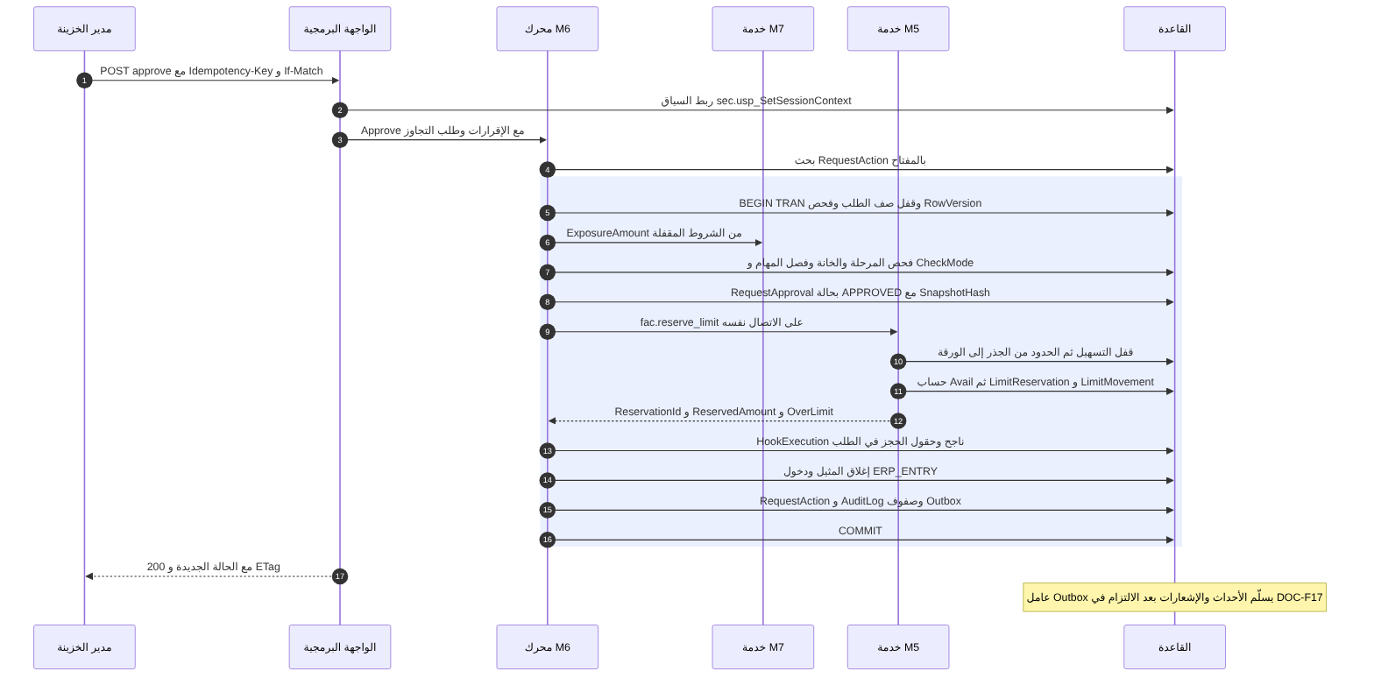

5. خطوات المعاملة
# | الخطوة | القفل أو الكتابة | عند الفشل
0 | قبل المعاملة: الصلاحية ‎req.treasury.approve‎، ونطاق الشركة، ومفتاح التكرار (DOC-B04 §7) | قراءة | 403 أو 404؛ إعادة الاستجابة المخزّنة عند التكرار
1 | BEGIN TRAN بعزل READ_COMMITTED (docs/20-database-design.md:239) | — | —
2 | قفل wfl.Request بـ UPDLOCK وROWLOCK، ومقارنة RowVersion (BR-WFL-023) | قفل | 409 VERSION_CONFLICT
3 | ExposureAmount من M7 (لغير الاعتماد DQ-F11-9)، والتخصيص FacilityId وLimitId وLimitProductLineId | قراءة | 422 إن نقص التخصيص (BR-WFL-016)
4 | المرحلة الحالية IsReservationPoint، والخانة PENDING للفاعل أو مجموعته، وفصل المهام (BR-WFL-006)، وشروط المغادرة (BR-WFL-014)، وCheckMode (BR-REQ-010) | قراءة | 409 إن سبقه مؤهل؛ 403 SOD_VIOLATION؛ 422 VALIDATION_FAILED أو WARNINGS_REQUIRE_ACK
5 | تسجيل الموافقة: Decision = APPROVED، وActedByUserId، وOnBehalfOfUserId، وSnapshotHash، وClientIp، وAckWarningsJson، وAvailabilitySnapshotJson، وOverrideRequested وOverrideReason؛ والخانات الأخرى SUPERSEDED في ANY | كتابة wfl.RequestApproval | يُلغى بالتراجع
6 | HookExecution بحالة PENDING ومفتاحه (§8) | كتابة | يُلغى بالتراجع
7 | ‎fac.reserve_limit‎ (§6) | أقفال M5 وكتابة fac وOutbox | رمز رفض: تراجع كامل (§7)
8 | HookExecution بحالة SUCCEEDED وResultJson؛ وReservationId وReservedAmount وReservationState = RESERVED على الطلب (DQ-F11-10) | كتابة | —
9 | إغلاق المثيل DONE بـ ExitAction = APPROVE، واختيار الانتقال (BR-WFL-001)، ودخول ERP_ENTRY (BR-WFL-002) | كتابة | خطاف ON_ENTER فاشل بسياسة BLOCK يلغي الكل
10 | RequestAction بالأنواع APPROVED وHOOK_EXECUTED وSTAGE_CHANGED، وaud.AuditLog بشدة عالية، وصفوف Outbox (§10) | كتابة | —
11 | COMMIT | تحرير الأقفال | —

بصمة SnapshotHash ● (DQ-F11-5): SHA-256 على JSON مُطبَّع لما عُرض على الموافق: RequestId وCycleNo وRowVersion الطلب، والحقول الظاهرة له من FormDataJson، وAmount والعملة وExposureAmount، والتخصيص الثلاثي، وقيم لوحة التوفر المعروضة. والحقول المقيّدة تدخل البصمة مشفّرة كما خُزّنت، لا نصها.

6. داخل ‎fac.reserve_limit‎: الأقفال والحساب

6.1 ترتيب الأقفال ●
ترتيب واحد لكل من يكتب الاستغلال أو الحجز، فلا يقع جمود بين الحجوزات:
الترتيب | الصف | التلميح | السبب
1 | wfl.Request للطلب | UPDLOCK وROWLOCK | جذر الإجراء؛ يمنع موافقتين على طلب واحد
2 | fac.Facility للتسهيل | UPDLOCK وHOLDLOCK | نقطة التسلسل الواحدة لكل تسهيل (BR-FAC-015، 12-m5:253)
3 | fac.Limit على المسار من الجذر إلى الورقة، الجاري فقط | UPDLOCK وHOLDLOCK بترتيب العمق | المتاح يأخذ أصغر قيمة على المسار (BR-FAC-014)
4 | fac.LimitProductLine للخط | UPDLOCK وHOLDLOCK | سقف الخط

بعد القفل 2 تُقرأ مجاميع fac.Utilization وfac.LimitReservation في جمل لاحقة. كل كاتب يأخذ قفل التسهيل أولًا، فالمجاميع ثابتة حتى الالتزام. ومع READ_COMMITTED_SNAPSHOT، إن فُعّل (DOC-B03 §2)، تبدأ هذه الجمل بعد حصول القفل، فترى ما التزم به الكاتب السابق.
القاعدة تشمل ‎fac.adjust_reservation‎ و‎fac.convert_reservation‎ و‎fac.release_reservation‎ و‎fac.adjust_utilization‎ و‎fac.create_utilization‎ و‎lc.sync_exposure‎ ومهمة JOB-FAC-RESERVATION. المهمة لا تقفل wfl.Request بعد التسهيل؛ تُصدر ‎fac.reservation.expired‎، ويعلّم المحرك الطلب LOST في معاملة أخرى (13-m6:311).

6.2 الفحوص والكتابة
- التسهيل ACTIVE والحد غير منتهٍ، وإلا LIMIT_NOT_ACTIVE.
- السريان: NOT_CONFIRMED بحسب سياسة التسهيل، وإلا VALIDITY_UNCONFIRMED.
- المنتج مسموح للخط، والشركة غير مستبعدة، وسعر العملة متاح، وسياسة إيقاف التعهدات: PRODUCT_NOT_ALLOWED وCOMPANY_EXCLUDED وCURRENCY_NO_RATE وCOVENANT_STOP_POLICY.
- Avail بالتعريف الوحيد BR-FAC-014، باستثناء حجز الطلب نفسه (12-m5:252-253).
- ExposureAmount ≤ Avail: upsert حجز ACTIVE بـ RequestId (13.model:291)، وصف LimitMovement ‏CREATE أو ADJUST، وصف Outbox ‏‎reservation.created‎ أو ‎reservation.adjusted‎ (12-m5:582).
- ExposureAmount > Avail بلا تجاوز صالح: INSUFFICIENT_AVAILABLE مع المطلوب والمتاح.

M6 لا يعيد حساب المتاح ولا يعرض إلا ما تعيده M5 (BR-REQ-009، 13-m6:271).

6.3 إعادة المحاولة عند الجمود ●
- الخطأ 1205 (ضحية الجمود) يلغي المعاملة كلها في SQL Server. يعيد المحرك المعاملة من الخطوة 1، لا الجملة وحدها.
- حتى 3 إعادات بتراجع 50 مللي ثانية (13-m6:315؛ DQ-F11-4)، ونقترح إضافة تفاوت عشوائي حتى 50 مللي ثانية كي لا تتصادم الإعادات ثانية.
- انتهاء مهلة القفل (1222) يُعامل كالجمود. هذا الخطأ يلغي الجملة لا المعاملة، فيتراجع المحرك صراحةً، أو يعمل بـ ‎SET XACT_ABORT ON‎. نقترح ‎SET LOCK_TIMEOUT 5000‎ لهذه المعاملة (DQ-F11-2).
- بعد استنفاد الإعادات: CONCURRENT_RETRY ← 503 مع Retry-After (DOC-B04 §9.3).
- لا إعادة لرموز الأعمال ولا لـ VERSION_CONFLICT.

مع ترتيب §6.1 لا يقع جمود بين حجزين. الإعادة تبقى لحماية التقاطع مع مسارات أخرى لم تُبنَ بعد.

7. فروع الفشل
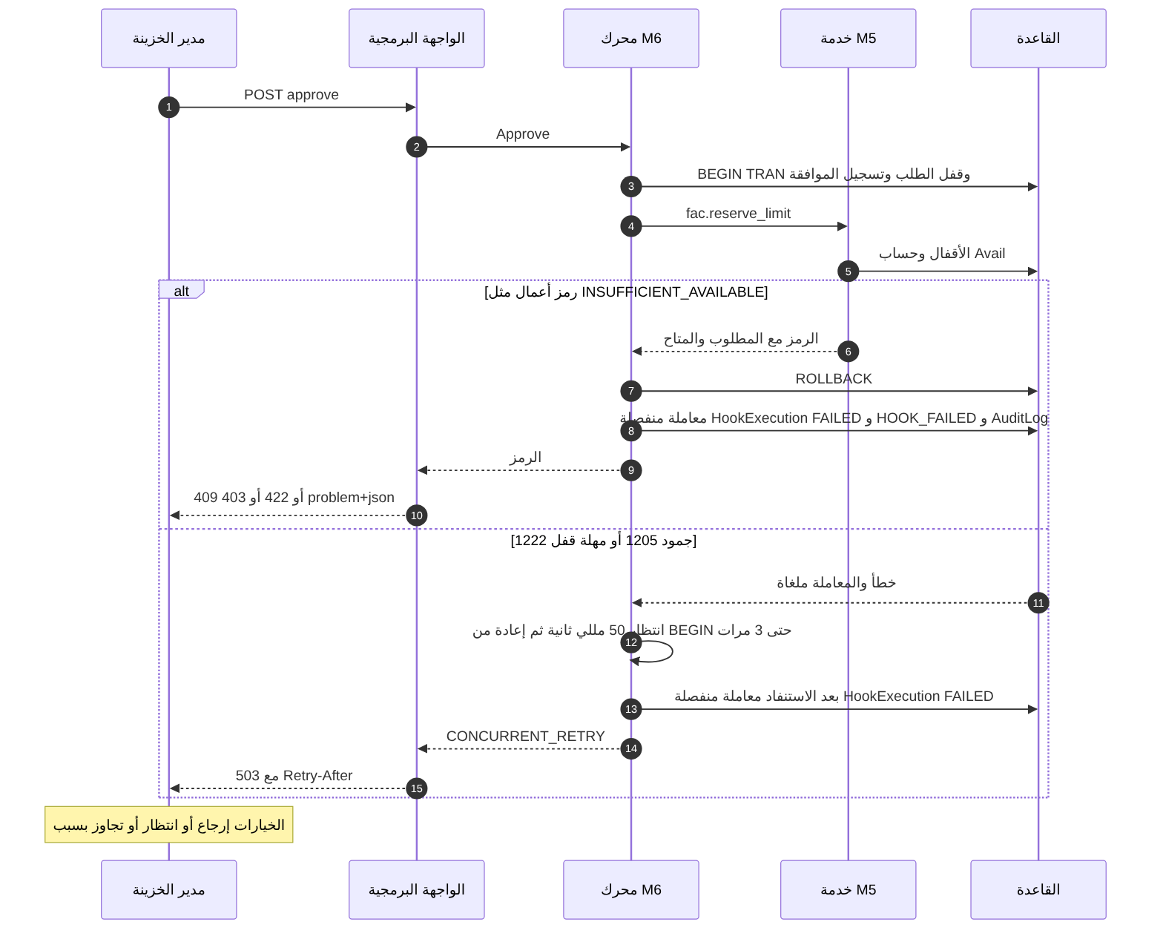
رمز الأعمال لا يُعاد. الجمود ومهلة القفل وحدهما يُعادان (§6.3).
الحالة | أين | ما يُلغى | ما يُكتب بعد التراجع | HTTP والرمز
تعارض RowVersion | الخطوة 2 | لا شيء كُتب | — | 409 VERSION_CONFLICT
سبقه مؤهل في ANY | الخطوة 4 | — | — | 409 (FR-WFL-008)
فصل المهام | الخطوة 4 | — | AuditLog بحدث مرفوض (FR-WFL-009) | 403 SOD_VIOLATION
CheckMode = BLOCK أو إقرار ناقص | الخطوة 4 | — | — | 422 VALIDATION_FAILED أو WARNINGS_REQUIRE_ACK
INSUFFICIENT_AVAILABLE | الخطوة 7 | الموافقة والخانات والطلب كلها | HookExecution FAILED بالرمز، وRequestAction ‏HOOK_FAILED داخلي (BR-WFL-015) | 409 مع المطلوب والمتاح
LIMIT_NOT_ACTIVE | الخطوة 7 | كلها | كما سبق | 409
VALIDITY_UNCONFIRMED، PRODUCT_NOT_ALLOWED، COMPANY_EXCLUDED، CURRENCY_NO_RATE، COVENANT_STOP_POLICY | الخطوة 7 | كلها | كما سبق | 422
OVERRIDE_NOT_ALLOWED | الخطوة 7 | كلها | كما سبق | 403
OVERRIDE_REASON_REQUIRED | الخطوة 4 أو 7 | كلها | — | 422
جمود مستمر | الخطوة 7 | كلها | HookExecution FAILED برمز CONCURRENT_RETRY | 503 CONCURRENT_RETRY

النتيجة كما في AC-WFL-3: الموافقة على B تُرفض INSUFFICIENT_AVAILABLE «دون أي موافقة مسجَّلة» (13-m6:759). الخانة تبقى PENDING، والطلب في TM_APPROVAL.
الرموز وحالاتها من DOC-B04 §9.3. النص للمستخدم يُصاغ من إسقاط الموظف، ولا يصل الطالب شيء منه (BR-WFL-024).

8. عدم التكرار
خمس طبقات، لكل منها مفتاحها:
الطبقة | المفتاح | أين يُخزَّن | سلوك التكرار
طلب الواجهة | Idempotency-Key لكل (مشترك، مستخدم، مسار)، 24 ساعة (DOC-B04 §7) | wfl.RequestAction.IdempotencyKey مع الإجراء APPROVED (15.model:471-473) | يعيد الاستجابة المخزّنة؛ جسم مختلف 422 IDEMPOTENCY_KEY_REUSED؛ طلب لم ينته 409 IDEMPOTENCY_IN_PROGRESS
الإجراء | RowVersion وخانة PENDING | wfl.Request وwfl.RequestApproval | موافقة ثانية 409 (BR-WFL-023)
الخطاف | ‎{RequestId}:{StageInstanceId}:{HookKey}:{TriggerKind}:{ActionFilter}‎ ● | wfl.HookExecution (15.model:480-502) | SUCCEEDED يعيد ResultJson دون استدعاء M5 (BR-WFL-015)
الحجز | upsert بـ RequestId؛ IdempotencyKey بالصيغة ‎res:{RequestId}:{n}‎، ويزيد n بعد كل فك ● | fac.LimitReservation (13.model:289-291) | إعادة الموافقة تعدّل الحجز ولا تنشئ ثانيًا
الحركة | ‎{مفتاح الخطاف}:{OpKind}‎ ● | fac.LimitMovement (13.model:316-319) | الإدراج المكرر يفشل بالفرادة، فيُعامل كأنه طُبّق

قاعدتان مقترحتان ● (DQ-F11-3):
- الفشل لا يُخزَّن نتيجةً تُعاد. HookExecution بحالة FAILED يُنفَّذ من جديد في المحاولة التالية، ويزيد AttemptCount. وإلا بقي الطلب مرفوضًا بعد تحرير المتاح.
- صف HOOK_FAILED لا يحمل Idempotency-Key الطلب. فالعميل يعيد بالمفتاح نفسه بعد فشل، ويستعمل مفتاحًا جديدًا إن غيّر الجسم، كطلب التجاوز.

DR-43 مفتوح: الفرادة في wfl.HookExecution لا تضم ActionFilter (15.model:497). صيغة المفتاح أعلاه تضمه، ويلزم تعديل الفرادة لتطابقها (DQ-F11-6).

9. مسار التجاوز
- يصل TM رمز INSUFFICIENT_AVAILABLE مع المطلوب والمتاح (F-WFL-3، 13-m6:492).
- يعيد الموافقة بـ OverrideRequested = true وسبب مكتوب، بمفتاح تكرار جديد.
- يفحص المحرك في الخطوة 4: الإعداد ‎fac.override_limit.enabled‎ مفعّل (الافتراضي معطّل)، والفاعل يحمل ‎fac.override_limit‎، والسبب غير فارغ (BR-WFL-016، 13-m6:247).
- تعيد M5 الفحص نفسه ولو فحصته M6 (BR-FAC-015، 12-m5:253).
- ينشأ الحجز بـ OverLimit = 1 وOverrideReason (13.model:286-287، :301). وفي الموافقة OverrideRequested وOverrideReason (15.model:439-440، :452).
- داخل المعاملة: AuditLog بشدة عالية (FR-WFL-034، 13-m6:155)، وحدث FAC.RESERVATION_ALERT الإلزامي لـ TM وFO (13-m6:595).

الصلاحية ‎fac.override_limit‎ لا تنتقل بالتفويض (DOC-F10 DQ-F10-10).

10. ما بعد الالتزام: التدقيق والأحداث
كل ما يلي يُكتب داخل المعاملة، ولا يخرج شيء قبل COMMIT. فشل المعاملة لا يترك حدثًا (FR-WFL-038، 13-m6:159).
الصف | النوع | الغرض | المصدر
aud.AuditLog | تدقيق أمني | الموافقة المرتبطة بالحجز بشدة عالية؛ والتجاوز | 13-m6:689، :155
wfl.RequestAction | سجل الطلب | APPROVED وHOOK_EXECUTED وSTAGE_CHANGED | FR-WFL-033، 13-m6:154
‎request.approved‎ و‎request.stage_changed‎ | Outbox | أحداث النطاق للمستهلكين لاحقًا | 13-m6:676
‎reservation.created‎ أو ‎reservation.adjusted‎ | Outbox من M5 | حركة الحد | 12-m5:582
REQ.PHASE_CHANGED وREQ.ACTION_REQUIRED_REQUESTER | طلب إشعار عبر Outbox | الطالب: المرحلة الظاهرة صارت «بانتظار إجراء منك» لمرجع ERP | 13-m6:570، :575
FAC.RESERVATION_ALERT | طلب إشعار عبر Outbox | عند OverLimit فقط | 13-m6:595
ntf.Notification.ActionState = RESOLVED | تحديث ● (DQ-F11-8) | إشعارات REQ.APPROVAL_NEEDED المفتوحة لبقية المؤهلين | FR-NTF-007، 13-m6:206

بعد الالتزام:
- يسلّم عامل Outbox الأحداث، ويحوّل طلبات الإشعار إلى إشعارات (DOC-F17).
- خطافات AFTER_COMMIT تُسجَّل PENDING داخل المعاملة، وتُنفَّذ بعدها حتى 5 محاولات، ثم GAVE_UP وتنبيه TM (BR-WFL-015؛ 15.model:488، :502).
- تخزّن الواجهة الاستجابة بمفتاح التكرار.

في مسار الفشل تُكتب في معاملة منفصلة: HookExecution بحالة FAILED، وRequestAction ‏HOOK_FAILED داخلي، وAuditLog بشدة متوسطة ● (DQ-F11-7). لا حدث Outbox ولا إشعار للطالب.

11. التحرير وإعادة الموافقة
الحالة | ما يجري في معاملة الإجراء | المصدر
REJECT في TM_APPROVAL، أو CANCEL بعد الحجز | قفل الطلب، ثم الخانات VOIDED، ثم دخول المرحلة النهائية، ثم ‎fac.release_reservation‎ على ON_ENTER (DOC-F10 DQ-F10-3): قفل التسهيل، والحجز RELEASED بسبب REJECTED أو CANCELLED، وLimitMovement ‏RELEASE، و‎reservation.released‎، وReservationState = RELEASED | 13-m6:307؛ BR-WFL-009؛ AC-WFL-3
لا حجز | التحرير ينجح بلا أثر | 13-m6:307
إعادة الموافقة بعد إرجاع للطالب | الحجز باقٍ (Q-WFL-08)؛ upsert يعدّل الحجز ACTIVE إلى ExposureAmount الجديد بحركة ADJUST؛ المتاح يستثني حجز الطلب، فالتخفيض ينجح دائمًا | BR-WFL-017، 13-m6:248
تغيّر الخط أو الحد أو التسهيل بعد إرجاع داخلي | فك الحجز القديم بسبب SUPERSEDED ثم حجز جديد بمفتاح جديد، في المعاملة نفسها؛ تسهيلان يُقفلان بترتيب FacilityId تصاعديًا ● | 13.model:285، :289؛ 15.model:294
انتهاء الحجز في M5 | M5 تفكّه وتُصدر ‎fac.reservation.expired‎؛ المحرك يعلّم الطلب LOST ويصدر REQ.RESERVATION_LOST في معاملة أخرى | BR-WFL-017، 13-m6:311

12. الاختبار وربطه بـ NFR-PERF-03
NFR-PERF-03: «100 طلب حجز متزامن على الحد نفسه: لا تجاوز للمتاح، ولكل طلب نتيجة محددة»، قبل خروج S2 على SQL Server 2025 (docs/30-readiness/DOC-B03-nfr-specification.md:30؛ docs/20-database-design.md:241؛ DOC-B01 §5.3).
الاختبار المقترح ●:
البند | القيمة
البيانات | تسهيل بحد جذر وخط واحد؛ السقف 10,000,000 والقائم 6,000,000، فالمتاح 4,000,000 كما في AC-WFL-3
الحمل | 100 طلب في TM_APPROVAL، لكل منها ExposureAmount = 100,000، و100 موافقة متوازية
المتوقع | 40 نجاحًا بالضبط، و60 INSUFFICIENT_AVAILABLE؛ مجموع الحجوزات ACTIVE = 4,000,000؛ 40 صف LimitMovement
الاتساق | لا خانة APPROVED بلا حجز ACTIVE، ولا حجز بلا خانة؛ لكل طلب نتيجة واحدة
CONCURRENT_RETRY | يُعدّ ويُبلَّغ، والهدف صفر
التكرار | إعادة المئة بالمفاتيح نفسها لا تغيّر شيئًا
تنويع المسار | حدّان فرعيان تحت أب واحد (مثال BR-FAC-014، 12-m5:252)، 50 طلبًا على كل منهما؛ مجموع المحجوز لا يتجاوز متاح الأب
الجمود | جلستان تأخذان الأقفال بترتيب معاكس عمدًا لإثبات الإعادة ثم CONCURRENT_RETRY

الأداة: اختبار تكامل بالكود (DQ-B01-6). القاعدة لا تحوي اليوم أي اختبار للتدفق المالي (docs/20-database-design.md:493).

13. القرارات المطلوبة
المعرّف | السؤال | الافتراض المقترح | من يقرر | ما يعطّله
DQ-F11-1 | ما الذي يُقفل وبأي ترتيب؟ | الطلب، ثم صف التسهيل، ثم الحدود من الجذر إلى الورقة، ثم الخط، كلها UPDLOCK وHOLDLOCK عدا الطلب؛ ويلتزم به كل كاتب للاستغلال والحجز | معماري الحلول مع مالك M5 | خدمات ‎fac.*‎ في S2
DQ-F11-2 | مهلة القفل | ‎SET LOCK_TIMEOUT 5000‎، و1222 يُعاد كالجمود | معماري قاعدة البيانات | NFR-PERF-03
DQ-F11-3 | هل تُخزَّن نتيجة الفشل وتُعاد؟ | لا؛ تُعاد النتيجة الناجحة فقط، في الخطاف وفي مفتاح الواجهة لإجراءات الطلب | مالك M6 | BR-WFL-015 وDOC-B04 §7
DQ-F11-4 | معنى «حتى 3 مرات» | محاولة أولى ثم 3 إعادات، بتراجع 50 مللي ثانية مع تفاوت حتى 50 | معماري الحلول | المحرك
DQ-F11-5 | محتوى SnapshotHash وتطبيعه | ما في §5، بتطبيع JSON بمفاتيح مرتبة | مسؤول الأمن مع مالك M6 | عدم الإنكار (13-m6:689)
DQ-F11-6 | صيغ المفاتيح، وتعديل فرادة HookExecution | ✅ منفّذ (ADR 0011، DR-43): ‎ActionFilter‎ في المفتاح الفريد مع قيد يلزمه لـ ON_ACTION، ومرة لكل مرحلة ونوع إجراء بقرار المالك. المقترح: صيغ §8، وإضافة ActionFilter إلى الفرادة (DR-43) | معماري قاعدة البيانات | db/model قبل S3
DQ-F11-7 | تدقيق المحاولة الفاشلة | AuditLog بشدة متوسطة في معاملة HOOK_FAILED | مسؤول الأمن | DOC-S12
DQ-F11-8 | حل إشعارات REQ.APPROVAL_NEEDED | داخل المعاملة نفسها | مالك M6 | FR-NTF-007
DQ-F11-9 | ExposureAmount لنوع يستهلك حدًّا وليس اعتمادًا (ضمان، سحب تمويل) | قيمة حقل المبلغ AmountFieldKey حين لا مزوّد من M7 | مالك M5 مع مالك M6 | أنواع S5 (Q-REQ-03)
DQ-F11-10 | نسخ حالة الحجز على الطلب (DR-44) | ✅ معتمد (O-15، ADR 0011)، شرط دخول S3 مع ربط النسخ بمراجع مركّبة. المقترح: تبقى النسخة وتُكتب في المعاملة نفسها، مع مطابقة ليلية مع fac.LimitReservation | معماري قاعدة البيانات | لوحات الحجز

14. تعارضات وفجوات في المصادر
- ثلاثة أوصاف للقفل: «صف الحد (UPDLOCK/HOLDLOCK)» (13-m6:315)، و«UPDLOCK, ROWLOCK على fac.Limit» (docs/20-database-design.md:237)، و«تقفل التسهيل ثم الحدود من الجذر إلى الورقة» (12-m5:253). قفل صف واحد لا يمنع حجزين على حدّين شقيقين يتجاوزان متاح الأب. الموقف في DQ-F11-1.
- قائمة رموز الرفض في 13-m6:306 بلا OVERRIDE_NOT_ALLOWED وOVERRIDE_REASON_REQUIRED، وهما في 12-m5:253 وDOC-B04 §9.3.
- «التكرار يعيد النتيجة المخزَّنة» (BR-WFL-015، 13-m6:246) لا يميّز الفشل من النجاح. الموقف في DQ-F11-3.
- DR-43 مفتوح: فرادة wfl.HookExecution بلا ActionFilter (15.model:497؛ docs/review/design-review-2026-10-11.json:446).
- DR-44 مفتوح: حالة الحجز منسوخة على wfl.Request بلا قيد يربطها بـ fac.LimitReservation (15.model:294-296؛ docs/review/design-review-2026-10-11.json:457).
- لا جدول باسم wfl.RequestStageHook في المستودع. تعريف الخطاف في wfl.WorkflowStageHook (15.model:183)، وتنفيذه في wfl.HookExecution (15.model:480).
- خدمات الحجز عقود في التطبيق (docs/20-database-design.md:41)، ولا اختبار للتدفق المالي بعد (docs/20-database-design.md:493).

15. التتبع
البند في هذه الوثيقة | المتطلب أو القاعدة أو القرار | المصدر
§4 و§5 | FR-WFL-022، BR-WFL-003، BR-WFL-016، D-9 | docs/10-detailed-analysis/13-m6-workflow-engine-notifications.md:143، :234، :247، :487-492
§5 الخطوة 2 | BR-WFL-023، FR-WFL-035 | docs/10-detailed-analysis/13-m6-workflow-engine-notifications.md:156، :254
§6.1 و§6.2 | BR-FAC-014، BR-FAC-015، FR-FAC-018 | docs/10-detailed-analysis/12-m5-facilities-pricing-collateral-obligations.md:125، :252-253
§6.3 | التزامن في عقد الخطافات | docs/10-detailed-analysis/13-m6-workflow-engine-notifications.md:315
§7 | رموز الرفض، AC-WFL-3 | docs/10-detailed-analysis/13-m6-workflow-engine-notifications.md:306، :756-759؛ DOC-B04 §9.3
§8 | BR-WFL-015، FR-FAC-017 | db/model/15-workflow-notifications.model:471-502؛ db/model/13-facilities-pricing-terms.model:289-319
§9 | FR-FAC-020، BR-WFL-016، Q-WFL-07 | docs/10-detailed-analysis/12-m5-facilities-pricing-collateral-obligations.md:127؛ docs/10-detailed-analysis/13-m6-workflow-engine-notifications.md:720
§10 | FR-WFL-033، FR-WFL-034، FR-WFL-038 | docs/10-detailed-analysis/13-m6-workflow-engine-notifications.md:154-155، :159
§11 | FR-WFL-023، BR-WFL-017 | docs/10-detailed-analysis/13-m6-workflow-engine-notifications.md:144، :248، :307، :311
§12 | NFR-PERF-03 | docs/30-readiness/DOC-B03-nfr-specification.md:30؛ docs/20-database-design.md:241

DOC-F12 — تسلسل إصدار الاعتماد المستندي وتعديله وتحويل الحجز
البند | القيمة
المعرّف | DOC-F12 (docs/30-readiness-documents.md)
الإصدار | 0.1 — مسودة للمراجعة — 2026-10-12
المالك المقترح | مالك M7 وM8 مع معماري الحلول
الأولوية | P1 قبل S2 (يبدأ مع عقد M5، ويُستعمل في S3)
يغطي | FR-LCI-008، FR-LCI-012، FR-LCI-015، FR-LCI-017 إلى FR-LCI-022، FR-LCI-025، FR-LCI-026، FR-LCI-029، FR-LCT-031، FR-LCE-023، FR-REQ-027، FR-WFL-022، FR-WFL-023، BR-LCI-004، BR-LCI-007، BR-LCI-009 إلى BR-LCI-012، BR-LCI-019، BR-WFL-015، BR-WFL-018، BR-FAC-015، BR-FAC-020، AC-LCI-1، AC-LCI-2، AC-WFL-7، DR-26، DR-41، DR-45، DR-46، O-06 (erd_open_items)
يعتمد على | DOC-F11 (حجز الحد عند موافقة TM)، DOC-F10 (مراحل القوالب)، DOC-F08 (حالة الطلب والإقفال)، DOC-F14 (حالات الحجز والاستغلال)، DOC-F16 (حالات التعديل والسحب)، DOC-F17 (Outbox والمهام)، DOC-F02 وDOC-S06 (البيانات المقيّدة)، DOC-B04 (نموذج الأخطاء)
المصادر | docs/10-detailed-analysis/14-m7-m8-letters-of-credit.md، docs/10-detailed-analysis/13-m6-workflow-engine-notifications.md، docs/10-detailed-analysis/12-m5-facilities-pricing-collateral-obligations.md، docs/10-detailed-analysis/00-overview-and-cross-cutting.md، docs/02-forms-analysis-ucp600.md، db/model/16-letters-of-credit.model، db/model/13-facilities-pricing-terms.model، db/model/15-workflow-notifications.model، db/generated/tsql/006_sensitive_columns.sql، db/generated/tsql/007_table_grants.sql، docs/review/design-review-2026-10-11.json

1. الغرض والنطاق
تبيّن الوثيقة ترتيب الخطوات بين الخزينة ومحرك الطلبات وخدمة الاعتمادات ‎lc.*‎ وخدمات الحد ‎fac.*‎ والقاعدة في ثلاث رحلات:
- إصدار اعتماد مشتريات من طلب ‎PURCHASE_LC‎ موافَق عليه.
- تعديل الاعتماد بطلب فرعي ‎LC_AMENDMENT‎ حتى رد المستفيد.
- انتقال المبلغ المحجوز من الطلب إلى الاعتماد ثم إلى الاستغلال حتى فكّه.

وتحدد لكل رحلة ما يقع داخل معاملة واحدة وما يقع بعد الالتزام، ومن يملك كل قرار.
داخل النطاق: خروج مرحلة ISSUANCE؛ قالب ‎CHILD_AMENDMENT‎ بأنواعه (زيادة، تخفيض، تمديد، إلغاء)؛ أثر السحب والتسديد والانتهاء والإغلاق على الاستغلال؛ الاعتماد القائم السابق؛ الطلبان الفرعيان ‎LC_DOCUMENT_REQUEST‎ و‎LC_SWIFT_REQUEST‎ من حيث الأثر؛ مقارنة الشروط ونسخ البيانات المقيّدة (DR-46).
خارج النطاق:
الموضوع | الوثيقة المالكة
الحجز عند موافقة TM وقفل صف الحد وإعادة المحاولة | DOC-F11
مراحل القوالب ومن يوافق في كل مرحلة | DOC-F10
مخططات حالات التعديل والسحب والمخالفات وأوامر البيع والبروفورما | DOC-F16
حالات الحجز والاستغلال من منظور M5 | DOC-F14
المُرسِل والمهام المجدولة ومسار الإشعار | DOC-F17
حالة الطلب والإقفال AWAITING_CLOSE | DOC-F08
اعتمادات المبيعات، فهي لا تمس الحدود (FR-LCE-027) | DOC-F16 §8 إلى §10

الوسوم: ● موجود أو مقرر في المستودع أو الوثائق مع الملف والسطر. ● اقتراح.
اختصارات المراجع: «14» هو docs/10-detailed-analysis/14-m7-m8-letters-of-credit.md، و«13» هو docs/10-detailed-analysis/13-m6-workflow-engine-notifications.md، و«12» هو docs/10-detailed-analysis/12-m5-facilities-pricing-collateral-obligations.md، و«02» هو docs/02-forms-analysis-ucp600.md. و«m16» هو db/model/16-letters-of-credit.model، و«m13» هو db/model/13-facilities-pricing-terms.model، و«m15» هو db/model/15-workflow-notifications.model، و«m10» هو db/model/10-platform.model. و«001_tables.sql» و«005» و«006» و«007» ملفات db/generated/tsql بالأرقام نفسها. وDR-nn نتائج docs/review/design-review-2026-10-11.json. و«DOC-xxx:n» السطر n من الوثيقة نفسها في docs/30-readiness/.

2. ما هو موجود اليوم
البند | الحال | المرجع
الجداول | ● LetterOfCredit وLcAmendment وLcTerms وUtilization وLimitReservation موجودة في النموذج والـDDL | m16:390، m16:485، m16:161؛ m13:242، m13:272
الخطافات | ● لا إجراء مخزَّن ولا قادح لـ ‎lc.*‎ أو ‎fac.*‎ في db/. هي كود تطبيق مسجَّل بمفتاح | 13:142؛ db/static فيها قوادح 030 و050 فقط
عدم التكرار | ● wfl.HookExecution بمفتاح (RequestId، StageInstanceId، HookKey، TriggerKind) ونتيجة مخزَّنة | m15:480-497
حركات الحد | ● fac.LimitMovement للإضافة فقط بمفتاح فريد | m13:303-324؛ 005:49
الانتقالات | ● لا تفرضها القاعدة. توجد قيود CHECK لكل حالة، وtp_app يملك UPDATE على جداول lc | m16:465-467، m16:512-522؛ 007:375-405؛ DR-41 مفتوح
ربط الاستغلال بالاعتماد | ● مرتان: LetterOfCredit.UtilizationId بمفتاح أجنبي، وUtilization.SourceRefId بلا مفتاح | m16:410؛ m13:255؛ DR-26 مفتوح
البنك | ● لا ربط آلي. الخزينة تسجّل كل حدث بنكي يدويًا | 02:298؛ 14:650
مبلغ التعرّض | ● ExposureAmount مخبأ في الاعتماد، وهو المبلغ الوحيد الممرَّر إلى fac | m16:419؛ 14:263

3. المشاركون وحدود المعاملة
الرمز | المشارك | المرجع
TE | موظف الخزينة المُسنَد (CLAIMER)، أو TM أو FO | A-02 وA-03 (DOC-F01)؛ 14:58
PR وRQM | الطالب ومديره | A-03 (DOC-F01)؛ 14:44
ENG | محرك الطلبات wfl | 13 §5
LC | خدمة الاعتمادات ‎lc.*‎ | 14:303-313
FAC | خدمات الحد ‎fac.*‎ | 12:253، 12:258
DB | القاعدة BankFas بدور tp_app | D-01 وTB-3 (DOC-F01)
BANK | البنك، خارج النظام | A-15 (DOC-F01، لاحقًا)

قواعد المعاملة:
- ● خطاف SYNC_TX بسياسة BLOCK يعمل في معاملة المحرك. فشله يلغي المعاملة كلها، ويُسجَّل HOOK_FAILED في معاملة منفصلة (13:246).
- ● تكرار الخطاف بالمفتاح نفسه يعيد النتيجة المخزَّنة ولا يكرر الأثر (13:246؛ m15:497).
- ● خدمات fac تقفل التسهيل ثم الحدود من الجذر إلى الورقة داخل معاملة المستدعي (12:253، 12:258). يعيد المحرك المحاولة حتى 3 مرات بتراجع 50 مللي ثانية عند الجمود (13:315). التفصيل في DOC-F11.
- ● الإشعار يصدر بعد الالتزام AFTER_COMMIT (13:332). ● صف ‎cfg.OutboxEvent‎ يُكتب داخل المعاملة نفسها (m10:532)، فلا يخرج حدث لمعاملة أُلغيت (DOC-F17).
- ● كل كتابة على الاعتماد تحمل RowVersion وIdempotency-Key، والتعارض 409 (FR-LCI-031، 14:187؛ DOC-B04 §7).

4. تسلسل الإصدار
الشروط المسبقة:
- الطلب ACTIVE في مرحلة ISSUANCE (13:332).
- ‎Request.ReservationState = RESERVED‎ والحجز ACTIVE (m15:296؛ m13:281). كيف وصل إليها في DOC-F11.
- نموذج ‎lc.issuance‎ مكتمل: الرقم والتاريخ والمبلغ والتسامح والانتهاء ونسخة LC_COPY (FR-LCI-011، 14:167).

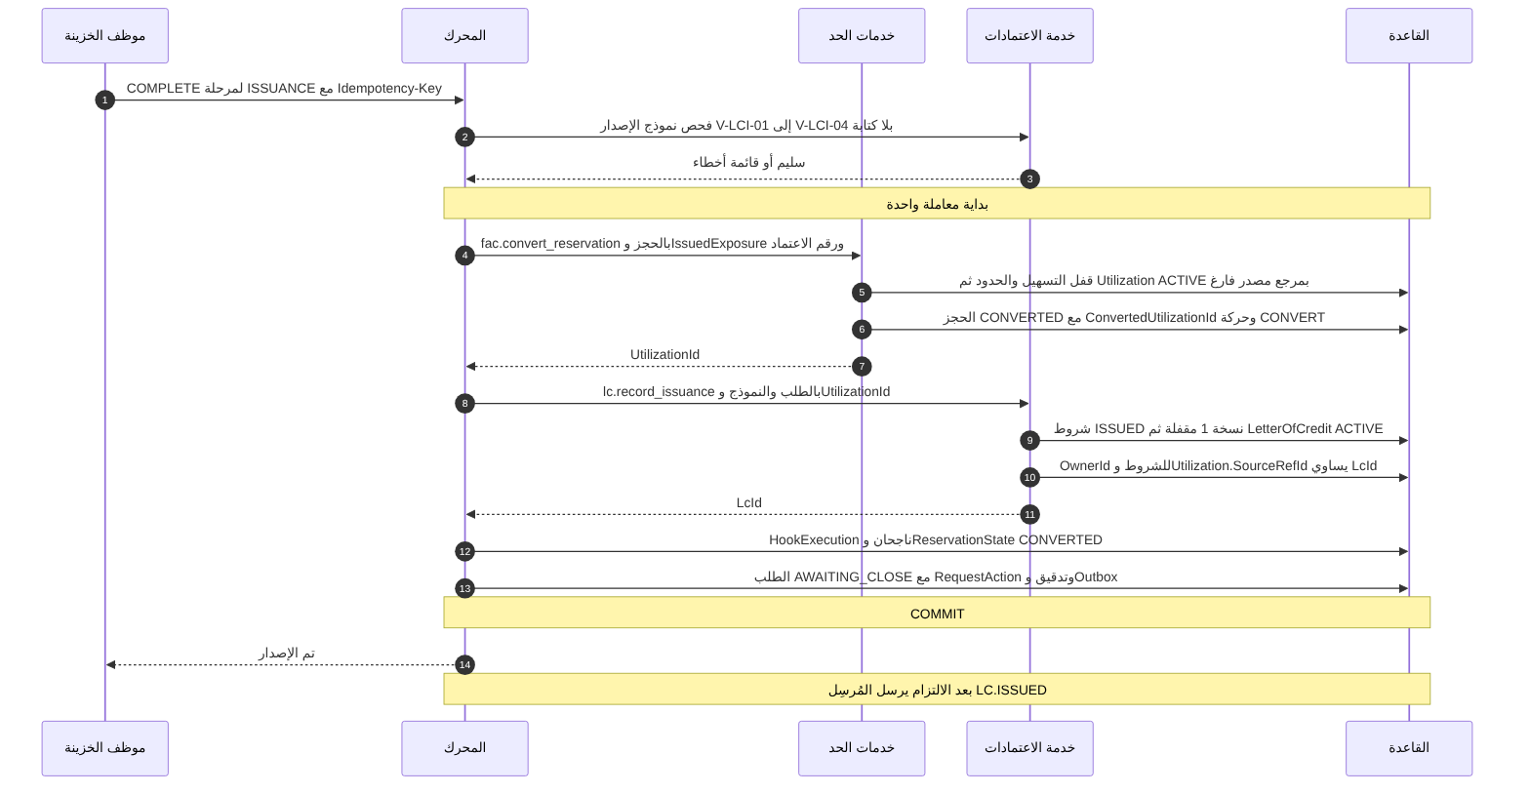
# | الخطوة | ما يُكتب والقاعدة | عند الفشل
2-3 | فحص مسبق ● | V-LCI-01 إلى V-LCI-04 (14:570-573) بلا كتابة ولا قفل. يُعاد الفحص داخل ‎lc.record_issuance‎ (14:308) | 422 VALIDATION_FAILED، أو WARNINGS_REQUIRE_ACK لـ V-LCI-03 (DOC-B04:189)
4-7 | التحويل | ● Utilization بنوع LC ومبلغ IssuedExposure ومرجع مصدر فارغ؛ الحجز CONVERTED (12:253؛ m13:283). IssuedExposure يُحسب من المبلغ والتسامح الصادرين ولا يتجاوز الموافَق عليه (BR-LCI-007، 14:266) | RESERVATION_NOT_ACTIVE إن كان الحجز RELEASED أو LOST (DOC-B04:235)
8-9 | تسجيل الإصدار | ● ترتيب الكتابة يفرضه المفتاح الأجنبي: الشروط أولًا ثم الاعتماد ثم تحديث OwnerId (m16:10-12). الشروط نسخة من APPLICATION بـ CopiedFromTermsId (m16:259)، مقفلة بتجزئة (m16:272) | V-LCI-01 عند تكرار الرقم لمنشأة الإصدار (m16:436)
9 | فرادة الاعتماد | ● RequestId فريد في الاعتماد (m16:439)، فإعادة التنفيذ لا تنشئ اعتمادًا ثانيًا؛ وUtilizationId فريد (m16:438) | تعارض فريد يلغي المعاملة
10 | مرجع المصدر | ● SourceRefId يتغير مرة واحدة من فارغ إلى LcId، وأي تغيير آخر IMMUTABLE_SOURCE (12:253). الفرض في التطبيق فقط (m13:255) | يلغي المعاملة
12-13 | حالة الطلب | ● ReservationState = CONVERTED (m15:296). ● الطلب AWAITING_CLOSE لا COMPLETED، و‎REQ.COMPLETED‎ عند الإقفال (DOC-F08 §4.3) | —
13 | التدقيق والأحداث | ● صف aud.AuditLog بفئة TREASURY وفعل LC_ISSUED (m10:309-310). ● حدث Outbox ‎lc.issued‎ (14:655) وإشعار LC.ISSUED (14:598) | —

الثابتة بعد الالتزام ●: لا يبقى Utilization بنوع LC ومرجع مصدر فارغ، ويساوي LcId الاعتمادَ المنشأ (FR-LCI-012، 14:168). الفهرس m13:264 يكشف أي بند بلا مرجع في التقرير R-FAC-03 (12:533).
الاعتماد القائم السابق (FR-LCI-029، 14:185؛ BR-LCI-017، 14:276): الترتيب معكوس. يُنشأ الاعتماد أولًا بـ LegacyEntry = 1 وبلا طلب (m16:468)، ثم ‎fac.create_utilization‎ بنوع LC ومرجع LcId بلا حجز ولا فحص إتاحة (12:258)، ثم يُحدَّث ‎LetterOfCredit.UtilizationId‎ ● في المعاملة نفسها. التكرار يُرفض DUPLICATE_SOURCE (m13:260). الصلاحية ‎lc.legacy.enter‎ (14:68) والتدقيق بشدة عالية (14:670).

5. انتقال الحجز بين الطلب والاعتماد والاستغلال
كل الاستدعاءات بمبلغ ExposureAmount أو فرقه (BR-LCI-019، 14:278). الحالات من m13:281 وm13:256 وm15:296.
الحدث | الخدمة | الحجز | الاستغلال | الاعتماد | حالة الحجز في الطلب
موافقة TM | ‎fac.reserve_limit‎ (DOC-F11) | ACTIVE بمبلغ التعرّض | — | — | RESERVED
إعادة الموافقة قبل الإصدار | ‎fac.reserve_limit‎ upsert أو ‎fac.adjust_reservation‎ | ACTIVE بالمبلغ الجديد | — | — | RESERVED
رفض أو إلغاء قبل الإصدار | ‎fac.release_reservation‎ | RELEASED | — | — | RELEASED
انتهاء الحجز في M5 | حدث ‎fac.reservation.expired‎ (13:311) | RELEASED | — | — | LOST
الإصدار | convert ثم ‎lc.record_issuance‎ | CONVERTED | ACTIVE بمبلغ IssuedExposure | ACTIVE | CONVERTED
موافقة TM على زيادة تعديل | ‎fac.adjust_utilization‎ بفرق موجب | — | يزيد | لا يتغير | —
قبول المستفيد | ‎lc.apply_amendment‎ | — | ينقص عند التخفيض فقط | المبلغ الجديد | —
رفض المستفيد أو سحب التعديل | ‎fac.adjust_utilization‎ بعكس الزيادة | — | يعود | لا يتغير | —
تقديم مستندات | لا استدعاء (14:762) | — | لا يتغير | DrawnAmount يزيد | —
تسديد | ‎lc.sync_exposure‎ ثم adjust بفرق سالب | — | ينقص بالمسدَّد | SettledAmount يزيد | —
الانتهاء بالفك الآلي | adjust بسالب غير المسحوب | — | ينقص، وRELEASED عند الصفر | EXPIRED | —
الإغلاق أو الإلغاء المؤكد | ‎fac.release_utilization‎ | — | RELEASED | CLOSED أو CANCELLED | —

ملاحظات:
- ● ‎fac.adjust_reservation‎ على حجز CONVERTED يُرفض RESERVATION_NOT_ACTIVE، فكل تغيير بعد الإصدار على الاستغلال (FR-LCI-017، 14:173).
- ● الفرق السالب مسموح دائمًا ولا يهبط تحت الصفر، ويُسجَّل المطلوب والمطبَّق في LimitMovement (12:258؛ m13:311-312).
- ● الاستغلال RELEASED نهائي ولا تعديل عليه (12:455). ● فالإغلاق بعد فك آلي أوصله إلى الصفر لا يستدعي ‎fac.release_utilization‎.
- ● الطلبان الفرعيان ‎LC_DOCUMENT_REQUEST‎ و‎LC_SWIFT_REQUEST‎ يمران بقالب CHILD_STANDARD ولا يمسان الحد (13:343). يُنشآن لاعتماد ACTIVE أو EXPIRED أو CLOSED، لا CANCELLED (FR-LCI-022، 14:178)، ولا يكتملان بلا مرفق ظاهر للطالب (14:176-177).

6. تسلسل التعديل

6.1 المسار وأنواع التعديل
● القالب CHILD_AMENDMENT: DRAFT ثم APPROVAL (مدير الطالب) ثم TM_APPROVAL شرطيًا ثم TREASURY_QUEUE ثم EXECUTION ثم AMENDMENT_RESULT ثم الإكمال (13:344). الانتقال إلى TM_APPROVAL عند ‎amountDelta > 0‎ أو ‎kind = CANCEL‎، وإلا إلى TREASURY_QUEUE. Delta فرق ExposureAmount بإشارته (BR-LCI-011، 14:270؛ m16:495).
النوع | إشارة Delta | TM_APPROVAL | عند موافقة TM | عند القبول | عند الرفض أو السحب
INCREASE_AMOUNT | موجب | نعم | adjust_utilization بالفرق، ويتطلب متاحًا | تحديث المبلغ والتعرّض | adjust بعكس المطبَّق
DECREASE_AMOUNT | سالب | لا | لا استدعاء | adjust بالفرق السالب، لا قبل القبول (14:175) | لا أثر
EXTEND_EXPIRY | صفر | لا | لا استدعاء | تحديث الانتهاء وإعادة ضبط التنبيهات (FR-LCI-027، 14:183) | لا أثر
CHANGE_SHIPMENT_DATE أو CHANGE_TERMS | صفر عادة | فقط إن رفع التسامح التعرّض | كالزيادة إن كان موجبًا | تحديث الشروط | كالزيادة
CANCEL | — | نعم (Q-LCI-11، 14:718) | لا استدعاء (13:344) | ● الاعتماد CANCELLED وفك الاستغلال (DQ-F12-8) | لا أثر

● تعديل مفتوح واحد لكل اعتماد ACTIVE (V-LCI-07، 14:576؛ ‎lc.amendment.max_open‎، 14:331). وتمديد بلا فرق مبلغ لا يمر بـ TM ولا يستدعي خدمات الحد (14:174).

6.2 من الطلب إلى رفع التعرّض
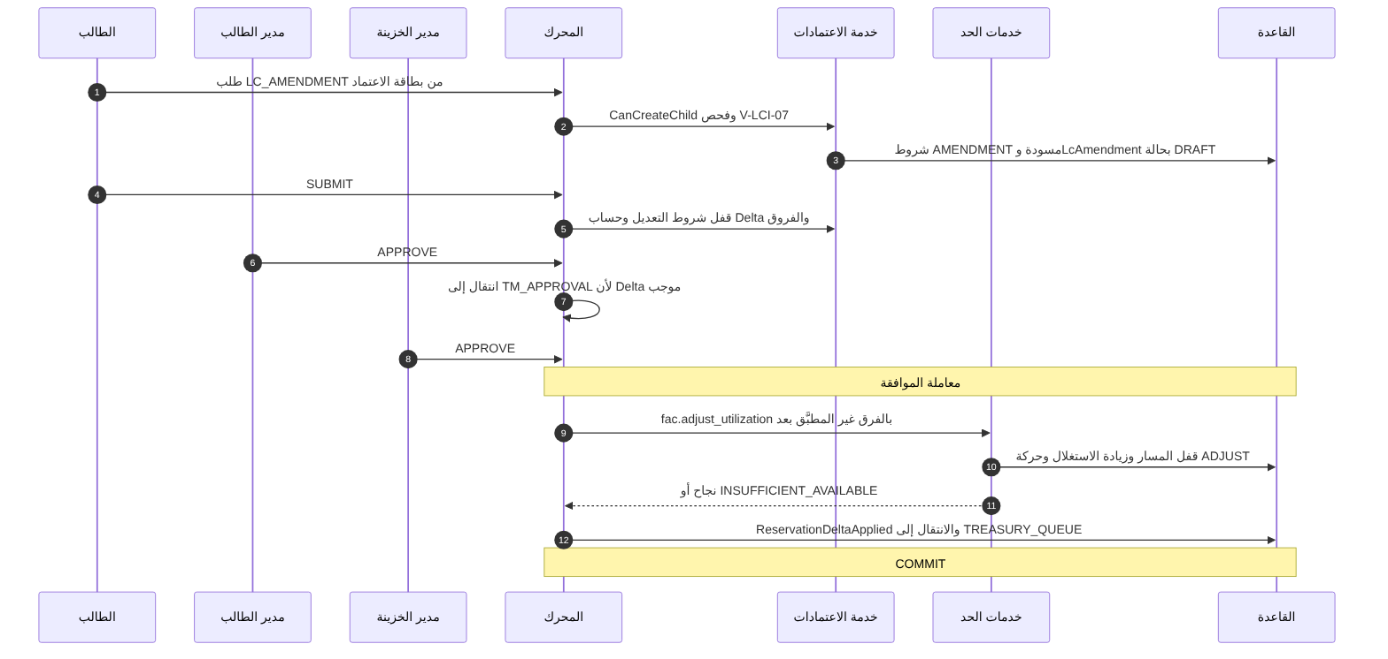
- ● الخطوة 9 خطاف ON_ACTION(APPROVE) في TM_APPROVAL (13:310، 13:344). المبلغ لا يتغير في الاعتماد بعد (AC-LCI-2، 14:767).
- ● فشل الإتاحة يلغي الموافقة كلها، ويرى TM المطلوب والمتاح (AC-WFL-7، 13:779).
- ● الخطوتان 3 و5: لا يذكر 13:344 خطافًا ينشئ صف LcAmendment أو يقفل شروط التعديل. المقترح في DQ-F12-2 وDQ-F12-3.
- ● الخطوة 9 تطبّق ‎Delta − ReservationDeltaApplied‎ لا Delta كاملًا. السبب: مفتاح الخطاف يحمل StageInstanceId (13:246)، فمرور ثانٍ بـ TM_APPROVAL بعد إرجاع ينتج مفتاحًا جديدًا ورفعًا ثانيًا (DQ-F12-4).

6.3 إصدار البنك ورد المستفيد والتطبيق
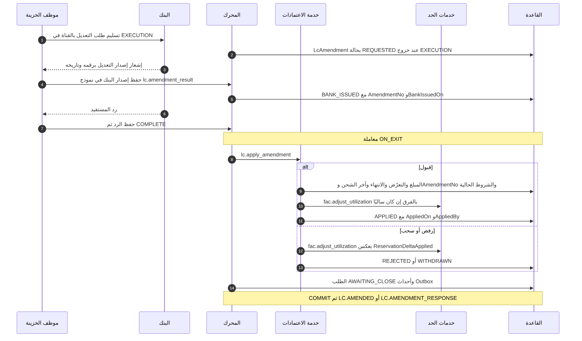
- ● التطبيق عند القبول فقط، والقيد يفرض ACCEPTED وAppliedOn وAppliedBy (m16:521؛ BR-LCI-012، 14:271).
- ● حالة BANK_ISSUED تتطلب AmendmentNo وBankIssuedOn (m16:520)، والرقم فريد لكل اعتماد (m16:507).
- ● عند القبول تصير شروط التعديل هي ‎CurrentTermsId‎ (14:486؛ m16:413). شروط ISSUED الأولى تبقى LOCKED لأن مالكها وغرضها مختلفان (m16:263).
- ● الخطوة 2: REQUESTED تعني «سُلِّم الطلب للبنك»، وتُكتب عند خروج EXECUTION (DQ-F12-2). الخطوتان 4 و5 حفظ نموذج لا خطاف، ويبقى الطلب في AMENDMENT_RESULT أيامًا.
- ● بعد القبول يُعاد حساب ExposureAmount (m16:419) ونسخ التسامح (m16:417-418). وفي الزيادة لا يُستدعى fac لأن الرفع تم عند موافقة TM.
- ● رفض الطلب الفرعي أو إلغاؤه بعد TM_APPROVAL يعكس الزيادة بـ ‎fac.adjust_utilization‎ على الاستغلال لا على الحجز (13:344). ● والتعديل يصير WITHDRAWN.

6.4 من يملك كل قرار
القرار | صاحبه | من يسجّله والصلاحية | الأثر
طلب التعديل ونوعه وفرقه | الطالب أو الخزينة | ‎req.create.child‎ و‎lc.child.create‎ (14:62) | LcAmendment DRAFT
موافقة الإدارة | مدير الطالب | ‎req.approve‎ (13:57) | انتقال المرحلة
رفع التعرّض أو الإلغاء | TM | ‎req.treasury.approve‎ (14:56) | adjust موجب، أو لا شيء للإلغاء
إصدار التعديل | البنك | الخزينة بـ ‎lc.amendment.record‎ (14:63) | BANK_ISSUED
القبول أو الرفض | المستفيد (المورّد) | الخزينة من إشعار البنك بـ ‎lc.amendment.record‎ | BeneficiaryResponse
السحب قبل إصدار البنك | الطالب أو TM | إلغاء الطلب الفرعي (DOC-F08 §4.3) | WITHDRAWN وعكس الزيادة
السحب بعد إصدار البنك | ● TM بتأكيد مكتوب من البنك | ‎lc.amendment.record‎ مع سبب ومرفق (DQ-F12-7) | WITHDRAWN وعكس الزيادة
تطبيق الأثر | النظام | خطاف ON_EXIT (14:309) | APPLIED أو REJECTED أو WITHDRAWN

6.5 داخل المعاملة وبعدها
الإجراء | داخل المعاملة | بعد الالتزام
APPROVE في TM_APPROVAL | الموافقة وSnapshotHash والرفع وReservationDeltaApplied والانتقال | إشعار المرحلة التالية
حفظ إصدار البنك | تحديث LcAmendment وRequestAction | ● لا حدث
COMPLETE في AMENDMENT_RESULT | التطبيق أو العكس، وحالة التعديل، وAWAITING_CLOSE، وOutbox | LC.AMENDED (14:598) وLC.AMENDMENT_RESPONSE (14:605)
REJECT أو CANCEL بعد الرفع | العكس وWITHDRAWN وحالة الطلب | REQ.REJECTED أو REQ.CANCELLED

6.6 حراسات ناقصة في المصادر
# | الخطر | المصدر | المقترح ●
G1 | رفع مزدوج بعد إرجاع ثم موافقة TM ثانية | 13:246، 13:344 | تطبيق الفرق عن ReservationDeltaApplied (DQ-F12-4)
G2 | ‎lc.sync_exposure‎ يحسب القائم بلا الزيادة المعلّقة، فيمحوها عند أي تسديد | 14:313، 14:269 | إضافة ReservationDeltaApplied للتعديلات المفتوحة إلى الهدف (DQ-F12-5)
G3 | المطابقة الليلية تعلّم فرقًا زائفًا أثناء تعديل معلّق | 14:617، FR-LCI-016 (14:172) | القاعدة نفسها في JOB-LC-RECONCILE (DQ-F12-5)
G4 | تمديد صادر من البنك والاعتماد ينتهي قبل رد المستفيد | 14:274، 14:615 | تأجيل الانتهاء آليًا (DQ-F12-6)
G5 | إلغاء مقبول وفي الاعتماد غير مسدَّد | 14:268، 14:578 | منع التطبيق حتى التسديد (DQ-F12-8)
G6 | شروط التعديل لا يقفلها خطاف | 13:344، 14:307 | ‎lc.validate_terms‎ في CHILD_AMENDMENT (DQ-F12-3)

7. الانتهاء والإغلاق والإلغاء
المسار | المشغّل والصلاحية | الحارس | الاستدعاء | النتيجة
انتهاء بالفك الآلي | JOB-LC-EXPIRY يوميًا 05:45 (14:615) | ACTIVE وتاريخ الانتهاء قبل اليوم بتوقيت المشترك (BR-LCI-015، 14:274) | adjust بسالب غير المسحوب حين ‎lc.auto_release_on_expiry‎ = true، وهو الافتراضي (14:330) | EXPIRED وUndrawnReleasedOn (m16:430، m16:467)
انتهاء بالنمط اليدوي | المهمة نفسها | الإعداد false | لا استدعاء | EXPIRED، ويبقى الاستغلال حتى الإغلاق
تسديد | TE بـ ‎lc.drawing.record‎ (14:64) | التسديد لا يتجاوز المقدَّم (m16:549) | adjust بسالب المسدَّد (FR-LCI-025، 14:181) | الاستغلال ينقص
إغلاق | TM بـ ‎lc.close‎ (14:66) | V-LCI-09: لا غير مسدَّد ولا سحب PRESENTED أو DISCREPANT (14:578) | ‎fac.release_utilization‎ | CLOSED مع ClosedOn وسبب (m16:465)
إلغاء مؤكد من البنك | TM بـ ‎lc.close‎ | ● حارس الإغلاق نفسه | ‎fac.release_utilization‎ | CANCELLED

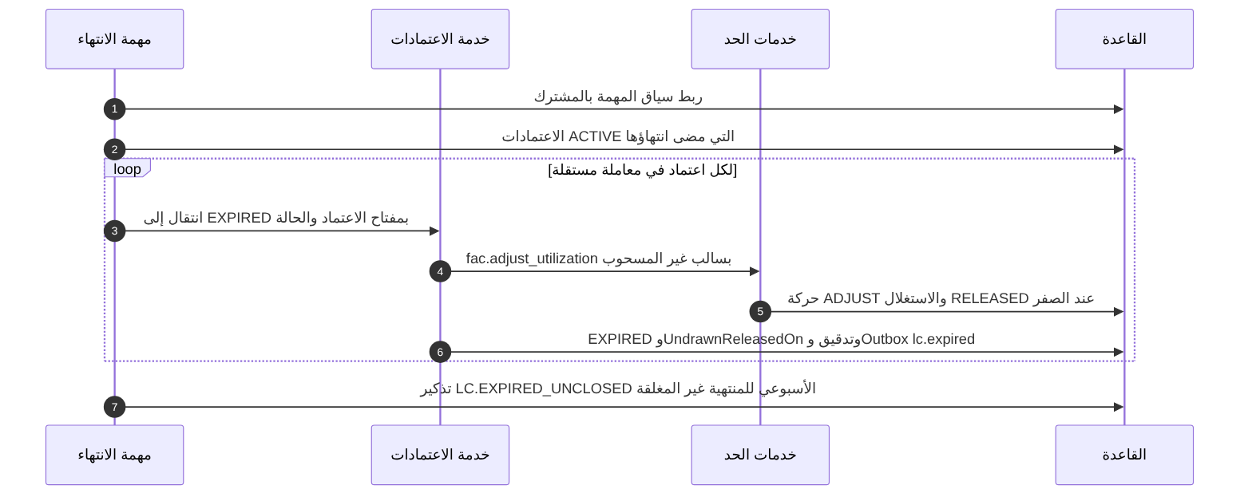
- ● غير المسدَّد يبقى مستهلكًا بعد الفك، والإغلاق بعد الفك الآلي بلا أثر مالي (BR-LCI-009، 14:268؛ AC-LCI-1، 14:762).
- ● مفتاح عدم التكرار (اعتماد، حالة) (14:615). ربط سياق المهمة في DOC-F04، والجدولة وإعادة المحاولة في DOC-F17.
- ● معاملة لكل اعتماد، ففشل واحد لا يوقف البقية.
- ● لا تُنهي المهمة اعتمادًا عليه تعديل تمديد BANK_ISSUED بانتظار الرد (DQ-F12-6).

8. مقارنة الشروط والبيانات المقيّدة

8.1 الموجود
- ● الجدولان lc.LcTermsComparison وlc.LcTermsComparisonLine بأولوية «ممكن» في S4 (m16:678-697؛ FR-LCT-031، 14:145؛ FR-LCE-023، 14:217).
- ● الحكم لكل حقل بقواعد اتجاه المصلحة للمستفيد (BR-LCT-021، 14:253)، والقرار ACCEPT أو REQUEST_AMENDMENT أو IGNORE للفروق فقط (m16:694، m16:697).
- ● الصلاحية ‎lc.compare‎ (14:74). المقارنة لا تعدّل الشروط المقفلة (14:145).

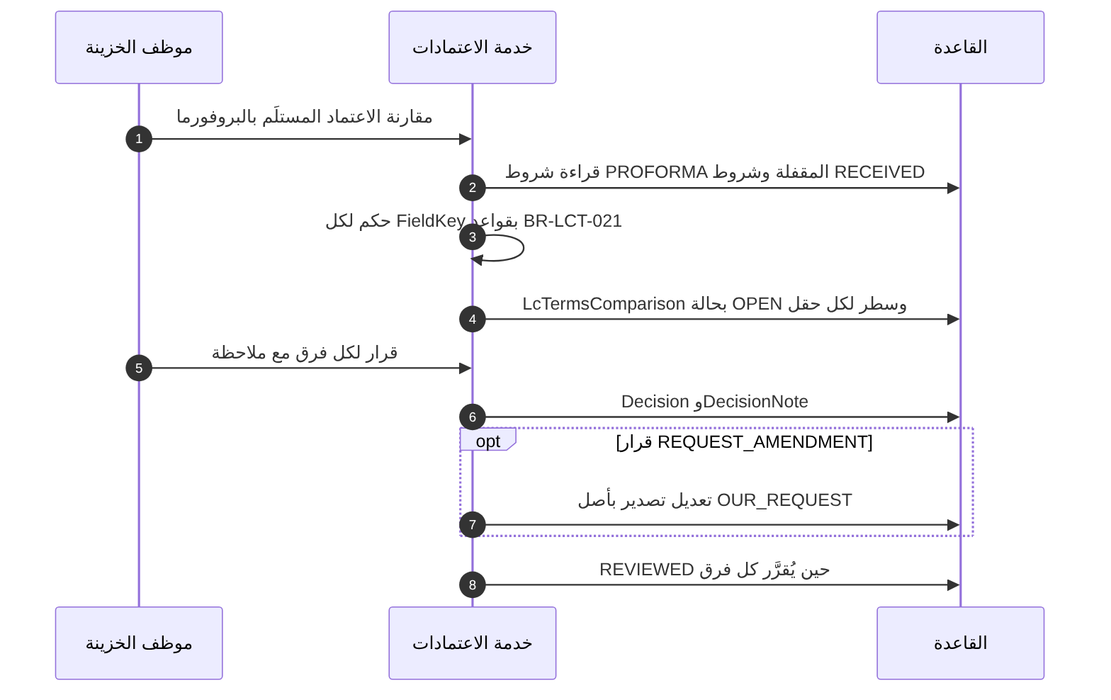
● الخطوة 7 اقتراح (DQ-F12-12). وحالة OPEN وREVIEWED في DOC-F16 §12.

8.2 الفجوة DR-46
النسخة | العمود | ما قد يُكتب فيه | الحماية اليوم
قيمتا المقارنة | ‎BaselineValue‎ و‎ReceivedValue‎ (m16:691-692؛ 001_tables.sql:6359-6360) | IBAN المستفيد صريحًا | لا وسم ولا تشفير؛ tp_app يكتب (007:405)
فروق التعديل | ‎LcAmendment.ChangedFieldsJson‎ (m16:493؛ 001_tables.sql:6075) | IBAN المستفيد إن تغيّر الحساب | لا وسم (DOC-F02 SD-22)
المصدر | ‎BeneficiaryAccountIbanEnc‎ وMask وHash (m16:186-188) | — | ● مشفّر ومقيّد ومحجوب عن tp_readonly (006:33-35)

● الحجب في 006 يشمل أعمدة المصدر وحدها، فدور التقارير tp_readonly يقرأ النسختين (006:33-35؛ db/static/020_roles_and_grants.sql:49). وفي اعتماد المبيعات المستفيد شركتنا، فالقيمة حساب تحصيلنا (14:287)، وهو مقيّد أيضًا (FR-REQ-024).

8.3 المعالجة المقترحة ●
- لا نسخ للقيمة المقيّدة. للحقل المقيّد يبقى ‎BaselineValue‎ و‎ReceivedValue‎ فارغين، ويُكتب الحكم وحده.
- الحكم من البصمة. تُقارن ‎BeneficiaryAccountIbanHash‎ في صفي الشروط حين يتساوى ‎HashKeyId‎ (m16:192)، وإلا يُفك التشفير في الذاكرة ولا يُكتب.
- العرض من المصدر. الشاشة تقرأ القناع من صف الشروط نفسه، والكشف بصلاحية ‎acc.reveal‎ ويُدقَّق (14:77).
- فروق التعديل. ‎ChangedFieldsJson‎ يحمل للمفتاح المقيّد علامة «تغيّر» فقط.
- معرفة الحقل المقيّد. لا عمود حساسية في ‎lc.LcFieldDefinition‎ (m16:64-87). يُضاف عمود ‎Sensitivity‎، أو قائمة ثابتة في الكود أولها ‎beneficiaryAccountIban‎ (DQ-F12-11).
- الوسم. ‎BaselineValue‎ و‎ReceivedValue‎ و‎ChangedFieldsJson‎ تُوسم ‎sens=confidential‎ على الأقل، لأن الشروط سرّية (14:407، 14:415).
- الاختبار. فحص آلي يمسح الأعمدة الثلاثة بحثًا عن نمط IBAN (DOC-F02 §8؛ DOC-S13).

يختلف هذا عن DQ-F02-1 في DOC-F02، الذي يقترح نسخ القناع وبصمة HMAC. السبب في §11 البند 8.

9. مراجع UCP 600 الهندسية
● أرقام المواد أدناه مرجع هندسي يجب مطابقته على النص الرسمي لـ ICC (Publication 600) ومراجعته من مختص قبل اعتماده (docs/10-detailed-analysis/00-overview-and-cross-cutting.md:225؛ 14:14؛ 02:11). التحقق مفتوح (O-06 في tools/dbgen/erd_open_items.py:44-48؛ Q-LCT-01، 14:696)، وكل مادة مبذورة UNVERIFIED (m16:51). عمود «الفهم الهندسي» قراءة المحلل ● ولا يُبنى عليه سلوك قانوني قبل التحقق.
الموضوع هنا | المادة | الفهم الهندسي ● | أين يظهر
لا يتغير الاعتماد قبل قبول المستفيد | 10 | التعديل يحتاج موافقة البنك المُصدِر والمعزِّز والمستفيد | 02:172؛ 14:271؛ §6.3
السحب بعد إصدار البنك | 10 | البنك المُصدِر يلتزم بالتعديل من وقت إصداره | DQ-F12-7
القبول بتقديم مطابق للتعديل | 10 | تقديم يطابق التعديل قد يُعدّ قبولًا | DQ-F12-10
القبول الجزئي | 10 | يُعدّ رفضًا | DQ-F12-10
شرط النفاذ ما لم يُرفض خلال مدة | 10 | يُهمل، فلا قبول بالصمت | §6.3، BeneficiaryResponse يبقى PENDING
تاريخ الانتهاء ومكانه | 6 | تاريخ الانتهاء ومكان التقديم من الشروط | 14:369-370
انتهاء في يوم عطلة البنك | 29 | المنصة تنبّه ولا تمدّد آليًا | 14:237؛ §7
التسامح | 30 | ExposureAmount يشمل التسامح الموجب | 14:236، 14:263
مهلة فحص المستندات | 14 | خمسة أيام عمل افتراضيًا | 14:272
المخالفات والتنازل والرفض | 15 و16 | قرار LcDiscrepancy | 02:174؛ DOC-F16 §7

10. القرارات المطلوبة
المعرّف | السؤال | الافتراض المقترح | من يقرر | ما يعطّله
DQ-F12-1 | هل يُفحص نموذج الإصدار قبل ‎fac.convert_reservation‎؟ | نعم، فحص V-LCI-01 إلى V-LCI-04 بلا كتابة، ثم يُعاد داخل ‎lc.record_issuance‎ | معماري الحلول مع مالك M7 | خروج ISSUANCE في S3
DQ-F12-2 | من ينشئ صف LcAmendment ومتى تُكتب REQUESTED وBANK_ISSUED؟ | DRAFT عند أول حفظ للطلب الفرعي؛ REQUESTED عند خروج EXECUTION؛ BANK_ISSUED بحفظ نموذج ‎lc.amendment_result‎ | مالك M7 مع مالك M6 | قالب CHILD_AMENDMENT (DOC-F10)
DQ-F12-3 | من يقفل شروط التعديل ويحسب Delta والفروق؟ | إضافة ‎lc.validate_terms‎ على ON_ACTION(SUBMIT/RESUBMIT) في CHILD_AMENDMENT | مالك M6 | تعديل 13:344
DQ-F12-4 | كيف يُمنع الرفع المزدوج عند مرور ثانٍ بـ TM_APPROVAL؟ | الخطاف يطبّق ‎Delta − ReservationDeltaApplied‎، ومفتاحه (LcAmendmentId، RAISE، CycleNo)؛ والفرق السالب يعيد جزءًا | معماري الحلول | خطاف TM_APPROVAL
DQ-F12-5 | هل يحسب ‎lc.sync_exposure‎ والمطابقة الليلية الزيادة المعلّقة؟ | نعم: الهدف = القائم + مجموع ReservationDeltaApplied للتعديلات غير المنتهية | مالك M7 مع مالك M5 | FR-LCI-016، JOB-LC-RECONCILE
DQ-F12-6 | ماذا يحدث لاعتماد ينتهي وعليه تمديد صادر من البنك بانتظار الرد؟ | ✅ معتمد من المالك (2026-10-12): تؤجل JOB-LC-EXPIRY انتهاءه ما دام التعديل BANK_ISSUED وأُصدر قبل الانتهاء، وتنبّه TM يوميًا | مالك المنتج (مدير الخزينة) | JOB-LC-EXPIRY
DQ-F12-7 | هل يجوز سحب تعديل بعد إصدار البنك له؟ | ✅ معتمد من المالك (2026-10-12): نعم لـ TM فقط، بتأكيد مكتوب من البنك مرفق وسبب | مالك المنتج مع مختص قانوني بعد تحقق O-06 | نموذج ‎lc.amendment_result‎
DQ-F12-8 | ما شروط تطبيق تعديل الإلغاء؟ | ✅ معتمد من المالك (2026-10-12): حارس الإغلاق V-LCI-09؛ وإلا يُرفض التطبيق حتى التسديد. عند القبول: CANCELLED و‎fac.release_utilization‎ | مالك المنتج | ‎lc.apply_amendment‎
DQ-F12-9 | ما قيمة ‎LetterOfCredit.AmendmentNo‎ بعد التطبيق؟ | رقم التعديل المطبَّق نفسه، لا زيادة بواحد | محلل الأعمال | صياغة BR-LCI-012
DQ-F12-10 | كيف يُسجَّل القبول بتقديم مطابق والقبول الجزئي؟ | ✅ معتمد من المالك (2026-10-12): الأول ACCEPTED يدويًا بملاحظة «تقديم مطابق»؛ والثاني REJECTED | مالك المنتج مع مختص بعد تحقق O-06 | نموذج ‎lc.amendment_result‎
DQ-F12-11 | كيف تُعامل القيم المقيّدة في المقارنة وفروق التعديل؟ (DR-46، DQ-F02-1) | ✅ معتمد (O-15، ADR 0011): القيد والوسم منفّذان، والخدمة قبل S3. المقترح: §8.3: لا نسخ، والحكم من البصمة، ووسم confidential، وعمود Sensitivity في LcFieldDefinition | معماري قاعدة البيانات مع مالك M7 وM8 | FR-LCI-018 (S3)، FR-LCT-031 (S4)
DQ-F12-12 | هل ينشئ قرار REQUEST_AMENDMENT في المقارنة تعديل تصدير؟ | نعم، مسودة بأصل OUR_REQUEST | مالك M8 | FR-LCE-023 (ممكن)
DQ-F12-13 | هل يُلزم InstitutionId لاعتماد المشتريات؟ (DR-45) | ✅ منفّذ بقرار المالك (2026-10-13، ADR 0011): القيد لكل اعتماد مشتريات بلا استثناء للقديم. المقترح الأصلي: نعم، قيد CHECK لغير LegacyEntry، وتفحصه ‎lc.record_issuance‎ | معماري قاعدة البيانات | V-LCI-01
DQ-F12-14 | أي الرابطين مصدر الحقيقة بين الاعتماد والاستغلال؟ (DR-26) | ✅ منفّذ (ADR 0011، DR-26): حُذف ‎SourceRefId‎، والرابط الوحيد ‎LetterOfCredit.UtilizationId‎ المربوط بالتسهيل والشركة. المقترح: ‎LetterOfCredit.UtilizationId‎؛ وSourceRefId يُفحص في التطبيق والمطابقة حتى يُحسم DR-26 | معماري قاعدة البيانات مع مالك M5 | ‎lc.record_issuance‎
DQ-F12-15 | رموز أخطاء الاعتمادات في نموذج الأخطاء | إضافة INSUFFICIENT_LC_BALANCE وLC_NOT_ACTIVE وCURRENCY_MISMATCH وIMMUTABLE_SOURCE وDUPLICATE_SOURCE إلى DOC-B04 بحالات HTTP | قائد الواجهات البرمجية | عقد API لـ S3

11. تعارضات وفجوات في المصادر
- رقم التعديل. BR-LCI-012 يقول AmendmentNo+1 (14:271). AC-LCI-2 يعطي AmendmentNo = 2 بعد تعديل مطبَّق واحد (14:767)، والنموذج يقول «رقم آخر تعديل مطبَّق» (m16:429، m16:488). DQ-F12-9.
- ترتيب فحص الإصدار. V-LCI-01 إلى V-LCI-04 مخرجات ‎lc.record_issuance‎ (14:308)، وهي تعمل بعد ‎fac.convert_reservation‎ (13:332). الفشل يلغي المعاملة، لكن بعد قفل صفوف الحد بلا داع. DQ-F12-1.
- تعرّض صادر أكبر من المحجوز. 14:266 و14:571 يجعلانه خطأ V-LCI-02. أما 12:253 و13:249 فيقبلانه بفحص الفرق كحجز جديد. المسار في 12 و13 لا يُبلغ من الاعتمادات؛ يُوحَّد النص.
- قفل شروط التعديل. BR-LCT-019 يقفل الشروط عند التقديم (14:251)، لكن ‎lc.validate_terms‎ مبذور في PURCHASE_LC وPROFORMA_REQUEST فقط (14:307؛ 13:344). DQ-F12-3.
- إعادة احتساب التعرّض. ‎lc.sync_exposure‎ يضبط الاستغلال على القائم (14:313)، والرفع يسبق القبول (14:269؛ 13:310). يتعارضان أثناء تعديل معلّق. DQ-F12-5.
- السحب بعد إصدار البنك. 14:536 يسمح بـ WITHDRAWN من BANK_ISSUED بلا شرط. فهمنا الهندسي للمادة 10 أن البنك ملتزم من وقت الإصدار (§9، غير مُتحقَّق). DQ-F12-7.
- المادة 29. 02:185 تربطها بـ«تعديل» لتمديد الانتهاء. 14:237 يستعملها لتمديد الانتهاء في يوم عطلة البنك. كلاهما مرجع هندسي، ويُحسم بالتحقق (O-06).
- معالجة DR-46. DQ-F02-1 (DOC-F02:284) وتوصية DR-46 (docs/review/design-review-2026-10-11.json:486) تقترحان نسخ القناع وبصمة HMAC. لكن القناع والبصمة موسومان مقيّدين في المصدر (m16:187-188)، والنسخة ترث أعلى مستوى (DOC-S06:176). فالنسخة نفسها تصير مقيّدة. هذه الوثيقة تقترح عدم النسخ (§8.3). يُحسم مع DQ-F02-1.
- أسطر قديمة في DR-46. النتيجة تشير إلى 16:686-687 و16:490. الأعمدة اليوم في m16:691-692 وm16:493 (لوحظ أيضًا في DOC-F02:298).
- عبارة قديمة في DR-41. «No trigger exists anywhere under db/» (docs/review/design-review-2026-10-11.json:431). توجد اليوم قوادح في db/static/030_session_context.sql:245 وdb/static/050_fac_share_rule.sql:26. العبارة ما زالت صحيحة لجداول lc.
- إكمال الطلب. 13:485 يصدر ‎REQ.COMPLETED‎ عند الإصدار. هذه الوثيقة تتبع DOC-F08 §5: AWAITING_CLOSE عند الإصدار و‎REQ.COMPLETED‎ عند الإقفال، ويبقى LC.ISSUED عند الإصدار.
- رموز الأخطاء. INSUFFICIENT_LC_BALANCE وLC_NOT_ACTIVE وCURRENCY_MISMATCH (14:311) وIMMUTABLE_SOURCE وDUPLICATE_SOURCE (12:253، 12:258) غير موجودة في DOC-B04، وفيه INSUFFICIENT_AVAILABLE وRESERVATION_NOT_ACTIVE فقط (DOC-B04:234-235). DQ-F12-15.
- أحداث ناقصة. قائمة Outbox (14:655) بلا حدث لإلغاء الاعتماد ولا لرفض التعديل. الإشعار LC.AMENDMENT_RESPONSE موجود (14:605). يُستكمل في DOC-F17.

12. التتبع
البند في هذه الوثيقة | المتطلب أو القاعدة أو القرار | المصدر
§4 تسلسل الإصدار | FR-LCI-011، FR-LCI-012، BR-LCI-007، BR-WFL-018، BR-FAC-015 | 14:167-168، 14:266، 14:492؛ 12:455؛ 13:249، 13:332؛ 12:253؛ m16:390-471
§4 الاعتماد القائم | FR-LCI-029، BR-LCI-017، BR-FAC-020 | 14:185، 14:276؛ 12:258؛ m16:468
§5 انتقال الحجز | FR-LCI-017، BR-LCI-010، BR-LCI-019، FR-WFL-023 | 14:173، 14:269، 14:278؛ 13:144؛ m13:242-324؛ m15:294-296
§6.1 أنواع التعديل | FR-LCI-018، BR-LCI-011، FR-REQ-027 | 14:174، 14:270؛ 13:194، 13:344؛ m16:490
§6.2 رفع التعرّض | FR-WFL-022، BR-FAC-020، AC-WFL-7 | 13:143، 13:310، 13:776-779؛ 12:258؛ m16:505
§6.3 التطبيق | FR-LCI-019، BR-LCI-012، AC-LCI-2 | 14:175، 14:271، 14:309، 14:494، 14:764-767؛ m16:498-522
§6.4 أصحاب القرار | صفوف الأدوار 9 و11 و15 و16 | 14:56، 14:58، 14:62، 14:63
§6.6 والقرارات DQ-F12-2 إلى DQ-F12-8 | BR-WFL-015، BR-LCI-015، V-LCI-07 إلى V-LCI-09 | 13:246؛ 14:274، 14:576-578
§7 الانتهاء والإغلاق | FR-LCI-015، FR-LCI-025، FR-LCI-026، BR-LCI-009، AC-LCI-1 | 14:171، 14:181-182، 14:268، 14:615، 14:759-762
§8 المقارنة وDR-46 | FR-LCT-031، FR-LCE-023، BR-LCT-021، FR-REQ-024، DR-46، DQ-F02-1 | 14:145، 14:217، 14:253، 14:667؛ m16:678-697؛ 006:33-35؛ 007:403-405؛ DOC-F02:200-201
§9 مراجع UCP | O-06 (erd_open_items)، Q-LCT-01 | tools/dbgen/erd_open_items.py:44-48؛ 14:14، 14:696؛ 02:11، 02:161-190؛ docs/10-detailed-analysis/00-overview-and-cross-cutting.md:225
DQ-F12-13 وDQ-F12-14 | DR-45، DR-26 | docs/review/design-review-2026-10-11.json:280، :475؛ m16:399، m16:410؛ m13:255

DOC-F13 — تسلسل إدخال التسهيل واعتماد مراجعته وإسقاط بياناته
البند | القيمة
المعرّف | DOC-F13 (docs/30-readiness-documents.md)
الإصدار | 0.1 — مسودة للمراجعة — 2026-10-12
المالك المقترح | مالك M5 (التسهيلات)
الأولوية | P1 قبل S2
يغطي | FR-FAC-001، FR-FAC-003، FR-FAC-005، FR-FAC-006، FR-FAC-024 إلى FR-FAC-027، FR-CMP-003، FR-OBL-003، FR-OBL-011، BR-FAC-003، BR-FAC-004، BR-FAC-006، BR-FAC-007، BR-FAC-018، BR-CMP-004، V-FAC-01 إلى V-FAC-12، O-03 وO-12 (erd_open_items)
يعتمد على | DOC-F14 (حالات التسهيل والمراجعة)، DOC-F15 (الأجندة والاختبارات)، DOC-F11 (معاملة الحجز وترتيب الأقفال)، DOC-F17 (Outbox والمهام)، DOC-F04 (ربط السياق وهوية المهام)، DOC-B04 (الأخطاء)، DOC-F09 (حالات الاستخدام UC-FAC)
المصادر | docs/10-detailed-analysis/12-m5-facilities-pricing-collateral-obligations.md، docs/04-facility-agreements-analysis.md، db/model/13-facilities-pricing-terms.model، db/model/14-collateral-obligations-financials.model، db/static/050_fac_share_rule.sql، db/tests/fac_share_rule_tests.sql، docs/21-data-dictionary.md، docs/20-database-design.md، docs/review/design-review-2026-10-11.json

1. الغرض والنطاق
تصف الوثيقة ثلاثة تسلسلات بين الفاعل والخدمة والقاعدة: إدخال التسهيل في مسودة مراجعة، واعتماد المراجعة أو رفضها، وإسقاط بيانات المراجعة المعتمدة إلى الجداول التي تقرؤها الخدمات. وتحدد ما يقع داخل معاملة الاعتماد وما يقع بعدها، وفروع الفشل لكل خطوة.
- داخل النطاق: تسهيل جديد، وتجديد بتسهيل لاحق، ومراجعة تعديل أو تمديد أو تصحيح، والمقرضون وقاعدة 100%، والتقديم وفحوص السلامة، والاعتماد والرفض والإهمال، والإسقاط إلى الحدود والتسعير والشروط والضمانات وأجندة الالتزامات.
- خارج النطاق: حالات الكيانات وانتقالاتها (DOC-F14 وDOC-F15)، ومعاملة الحجز (DOC-F11)، وتحويل الحجز عند إصدار الاعتماد (DOC-F12)، وتسليم الأحداث (DOC-F17)، ودورة اعتماد سجل الضمان نفسه (FR-COL-014).

الوسوم: ● موجود في المستودع أو مقرر في الوثائق، مع الملف والسطر. ● اقتراح.
اختصارات المراجع: «12-m5» هو docs/10-detailed-analysis/12-m5-facilities-pricing-collateral-obligations.md. «m13» هو db/model/13-facilities-pricing-terms.model. «m14» هو db/model/14-collateral-obligations-financials.model. «050» هو db/static/050_fac_share_rule.sql. «T050» هو db/tests/fac_share_rule_tests.sql. «DR-nn» بند في docs/review/design-review-2026-10-11.json.

2. الفاعلون والمخازن
الرمز | الفاعل أو المخزن | دوره هنا | المرجع
A-02 | مسؤول التسهيلات FO | المُعِدّ: ينشئ ويحرر ويقدّم بـ ‎fac.edit‎ | ● 12-m5:51؛ DOC-F01 A-02
A-02 | مدير الخزينة TM | مُعِدّ أو معتمِد بـ ‎fac.approve‎، ويحسم التعارض بـ ‎fac.conflict.resolve‎ | ● 12-m5:52-53
A-05 | مستخدم الخدمة | المهام المجدولة بعد الالتزام | ● DOC-F01 A-05؛ ربطه في DQ-F04-4
— | خدمة التسهيلات | طبقة التطبيق عبر TB-3 بدور ‎tp_app‎ | ● db/generated/tsql/007_table_grants.sql:223-247
D-01 | قاعدة ‎BankFas‎ | صفوف التسهيل والمراجعة والقادحان | ● 050:26-94
D-02 | ‎cfg.OutboxEvent‎ | أحداث ما بعد الالتزام | ● db/model/10-platform.model:532-552
D-03 | مخزن الملفات | وثائق الحزمة عبر ‎doc.Document‎ | ● m13:93-95

فصل المهام ●: المعتمِد لم يعدّل المراجعة ولم يقدّمها (BR-FAC-004، 12-m5:242). والاستثناء لشخص واحد بإعداد ‎wf.sod.allow_same_person‎ ويُسجَّل (Q-FAC-08 محسوم، 12-m5:632؛ m13:15).

3. عقد المراجعة في القاعدة
ثلاثة عشر جدولًا تحمل ‎FromRevision‎ و‎ToRevision‎ و‎SupersedesId‎ ● (tools/dbgen/dbgen.py:205-206؛ docs/20-database-design.md:154-155): FacilityDocument وFacilityLender وLimit وLimitProductLine وLimitCompanyRule وProductLineTerm وPricingRule وPricingTier وTermValue وCollateralLink وObligation وReportingObligation وCovenant.
قاعدة القراءة المعتمدة ●: ‎FromRevision <= a AND (ToRevision IS NULL OR ToRevision > a)‎، حيث a هو ‎Facility.ApprovedRevisionNo‎ (m13:8؛ 050:10-11). وقراءة المسودة R بالصيغة نفسها مع R بدل a ●.
حالة الصف | FromRevision | ToRevision | يُقرأ معتمدًا | يُقرأ في المسودة R
معتمد جارٍ لم يتغير | a أو أقل | NULL | نعم | نعم
معتمد يُستبدل في R | a أو أقل | R | نعم حتى الاعتماد | لا
جديد في R | R | NULL | لا | نعم
من مسودة مهملة | R | R | لا | لا
أُغلق بمراجعة سابقة | أقل من a | a أو أقل | لا | لا

قواعد الكتابة:
- ● الاستبدال يضبط ‎ToRevision = R‎ للصف القديم عند إنشاء المسودة، ويبقى مقروءًا حتى الاعتماد (m13:9).
- ● يُغلق الصف القديم قبل إدراج بديله. الفهارس الفريدة مصفّاة على ‎ToRevision IS NULL‎ (مثل m13:159)، فالإدراج أولًا يعطي 2601.
- ● رأس التسهيل ليس جدولًا مراجَعًا. تغييراته تُحفظ في ‎FacilityRevision.HeaderChanges‎ وتُطبَّق عند الاعتماد (m13:77).
- ● الأبناء المنمّطة لصف مستبدل تُنسخ، والصفوف التشغيلية تُعاد وصلتها في معاملة الاعتماد (m13:11؛ m14:9-12).
- ● خارج المراجعة وبدورات اعتماد خاصة: TariffSchedule وCollateral وMeasureFormula وFinancialStatement. والتشغيلية بلا اعتماد: Utilization وLimitReservation وOutstandingSnapshot وReportingInstance وCovenantTest وObligationBreach (12-m5:241).
- ● القاعدة لا تفرض من هذا العقد إلا ‎ToRevision >= FromRevision‎ (مثل m13:169) وقاعدة الحصص في 050. الباقي على الخدمة (DR-28).

4. إنشاء التسهيل ومسودة المراجعة

4.1 تسهيل جديد أو تجديد
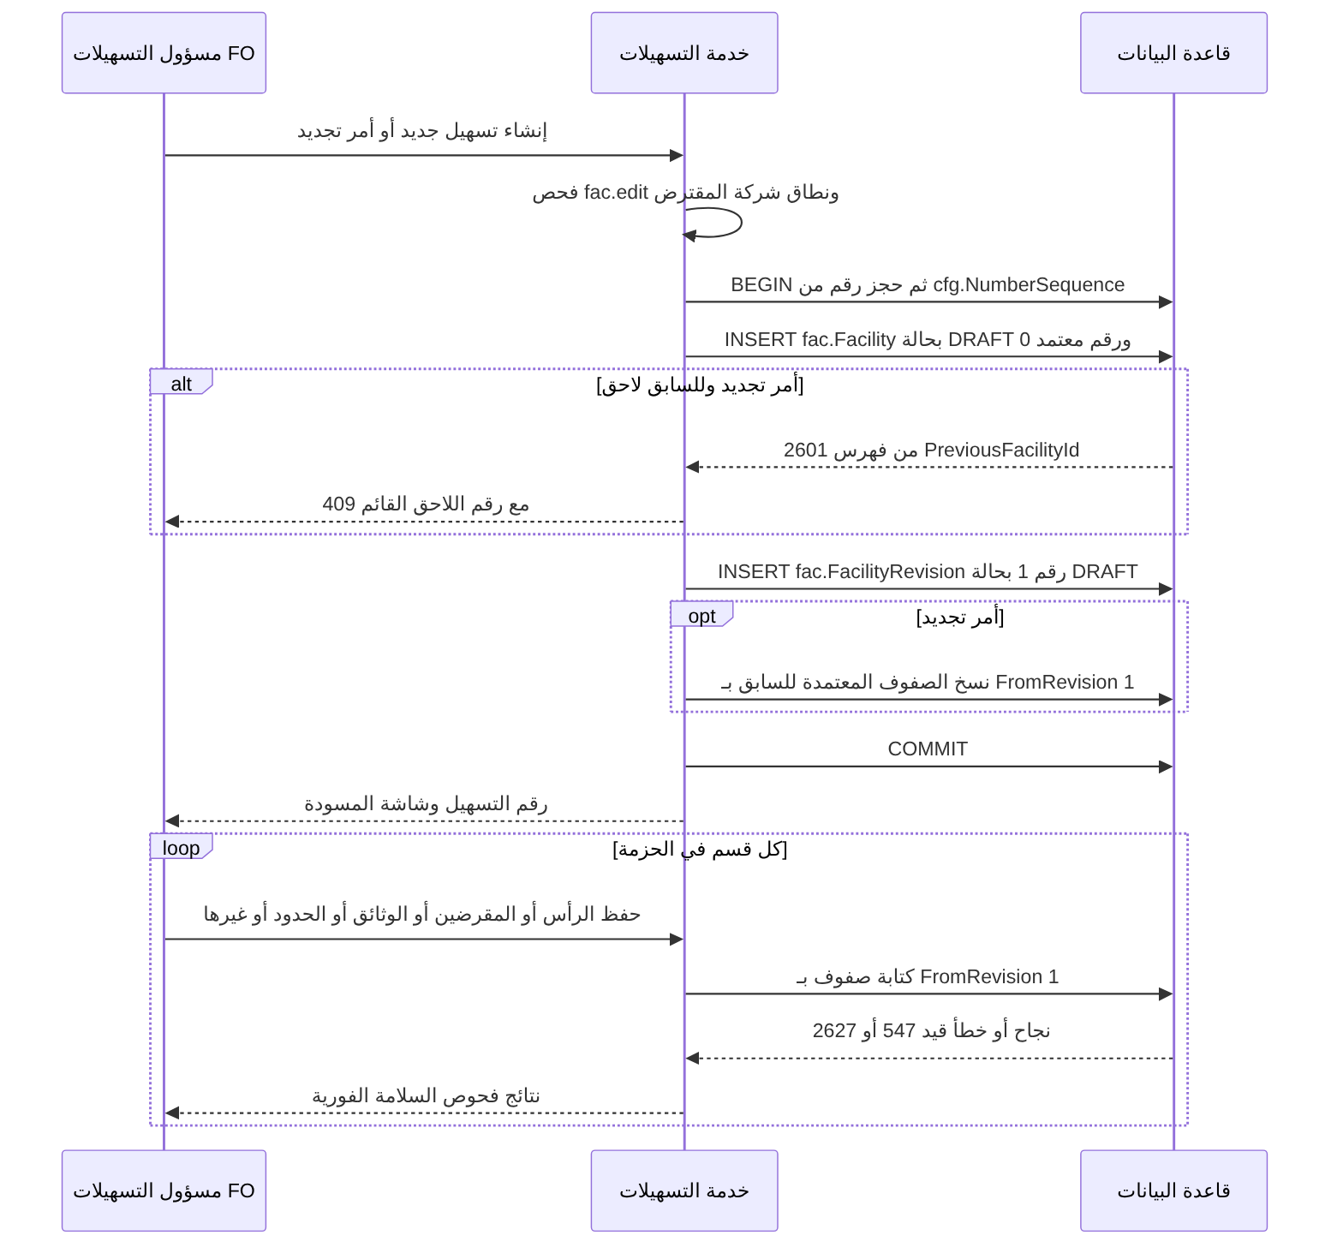
قواعد الخطوات:
- ● الرقم الداخلي ‎FAC-YY-NNN‎ من NumberSequence (BR-FAC-001، 12-m5:239). العداد يُقفل داخل معاملة المستدعي (db/model/10-platform.model:457). الرقم يُستهلك عند الإنشاء ولو أُهملت المسودة؛ الفجوات قرار O-12 (erd_open_items).
- ● الحقول الإلزامية للرأس تُكتب عند الإدراج: المقترض والنوع والعملة والمبلغ والتواريخ (m13:24-38). الرأس في المراجعة الأولى يُكتب مباشرة في ‎fac.Facility‎ لأنه غير ملزم قبل الاعتماد ● (DQ-F13-1).
- ● التجديد ينشئ تسهيلًا مسودة مرتبطًا بالسابق، وينسخ الحدود والتسعير والضمانات والالتزامات والشروط (FR-FAC-005، 12-m5:112). المراجعة الأولى للاحق بنوع RENEWAL_COPY ●؛ والقيد ‎ReasonKind <> 'INITIAL' OR RevisionNo = 1‎ يسمح بذلك (m13:88).
- ● لاحق واحد لكل تسهيل بفهرس فريد على ‎PreviousFacilityId‎ (m13:54). منع الحلقات في الخدمة (BR-FAC-006، 12-m5:244).
- ● ‎CurrencyId‎ واحد لكل التسهيل، ولا عملة على الحدود (m13:13).

4.2 مراجعة على تسهيل معتمد
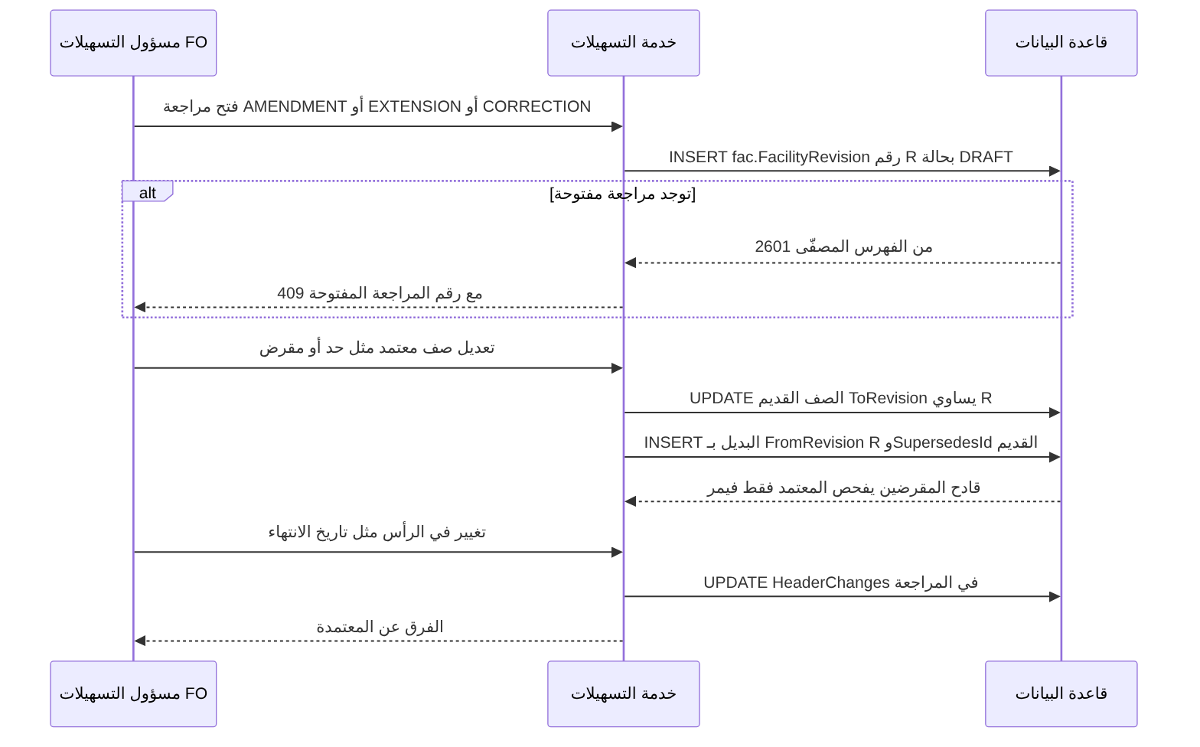
- ● مراجعة مفتوحة واحدة لكل تسهيل: فهرس فريد على ‎FacilityId‎ حيث الحالة DRAFT أو SUBMITTED أو REJECTED (m13:85).
- ● رقم المراجعة يبدأ من 1 وفريد لكل تسهيل (m13:84، :87). المسودة المهملة تستهلك رقمها، فقد يزيد R عن ‎ApprovedRevisionNo + 1‎ (§12).
- ● التمديد مراجعة بنوع EXTENSION، والملحق في المدة نفسها مراجعة AMENDMENT تحتاج وثيقة ملحق عند التقديم (FR-FAC-006، 12-m5:113؛ V-FAC-03، :483).
- ● الكتابة على صفوف ‎FromRevision = R‎ مسموحة ما دامت المراجعة DRAFT فقط. في SUBMITTED ترفض الخدمة كل تعديل حتى السحب أو الرفض.

5. المقرضون وقاعدة 100%
القاعدة | أين تُفرض | المرجع
حصة كل مقرض في (0، 100] | قيد CHECK على كل صف | ● m13:118
SOLE يعني 100% | قيد CHECK على الصف | ● m13:120
المجموع 100 ووكيل واحد على الأكثر عند كل حفظ | الخدمة، تحذير أثناء التحرير وخطأ عند التقديم | ● V-FAC-02 (12-m5:482)؛ ● الشدة أثناء التحرير
المجموع 100 ووكيل واحد في المراجعة المعتمدة | القادحان في 050 | ● 050:26-94
مشترك يعني مقرضين اثنين فأكثر، وغير المشترك مقرض واحد | الخدمة فقط | ● BR-FAC-007 (12-m5:245)؛ FR-FAC-003 (:110)
‎CommitmentAmount‎ = الإجمالي × الحصة ÷ 100 | مشتق لا يُخزَّن | ● m13:115

سلوك القادحين ●:
- ‎fac.TR_FacilityLender_ApprovedShares‎ يعمل بعد كل إدراج أو تحديث أو حذف على المقرضين. يرفض بـ 50071 إن صار مجموع المقرضين الصالحين عند ‎ApprovedRevisionNo‎ غير 100، أو حمل AGENT أكثر من واحد (050:26-58).
- ‎fac.TR_Facility_ApprovedShares‎ يعمل حين يتغير ‎ApprovedRevisionNo‎. يرفض بـ 50072 إن لم يحقق المقرضون الصالحون عند الرقم الجديد القاعدة نفسها (050:62-94).
- صفوف المسودة لا تُفحص لأن ‎FromRevision‎ أكبر من الرقم المعتمد، فيُحفظ المقرضون صفًّا صفًّا (050:14-15).
- الترتيب الملزم عند الاعتماد: صفوف المقرضين للمراجعة الجديدة أولًا، ثم رفع ‎ApprovedRevisionNo‎ في عبارة مستقلة (050:17-19).
- القادحان يقرآن تحت RLS بسياق المستدعي، فالمهمة تربط سياق المشترك قبل أي كتابة (050:21-23؛ DOC-F04).
- الرقمان 50071 و50072 يقابلان 422 مع V-FAC-02 ● (docs/30-readiness/DOC-B04-api-contract-and-error-model.md:252).

الاختبارات القائمة ● تمر في الخطوة 6 من tools/ci/db_ci.sh:59-73:
الاختبار | الحالة | النتيجة المتوقعة | المرجع
T1 | اعتماد بحصص 60 و40 | يُقبل | T050:36-53
T2 | مقرض ثالث بـ 5 بعد الاعتماد | 50071 | T050:55-74
T3 | اعتماد المراجعة 2 بلا مقرضين لها | 50072 | T050:76-97
T4 | اعتماد المراجعة 2 بمقرض واحد 100 | يُقبل | T050:99-119
T5 | وكيلان بحصتين 50 و50 | 50072 | T050:121-139
T6 | مسودة بحصة 60 قبل أي اعتماد | يُقبل | T050:141-156

تغيير المقرض بعد الاعتماد (O-03، erd_open_items). القادح يرفض أي تعديل في مكانه يكسر 100% (tools/dbgen/erd_open_items.py:28). نقترح ● ألا يُعدَّل صف معتمد أبدًا إلا بضبط ‎ToRevision‎، وأن يمر كل تغيير في الحصص بمراجعة CORRECTION أو AMENDMENT، ويبقى القادح حارسًا أخيرًا (DQ-F13-7).

6. التقديم وفحوص السلامة
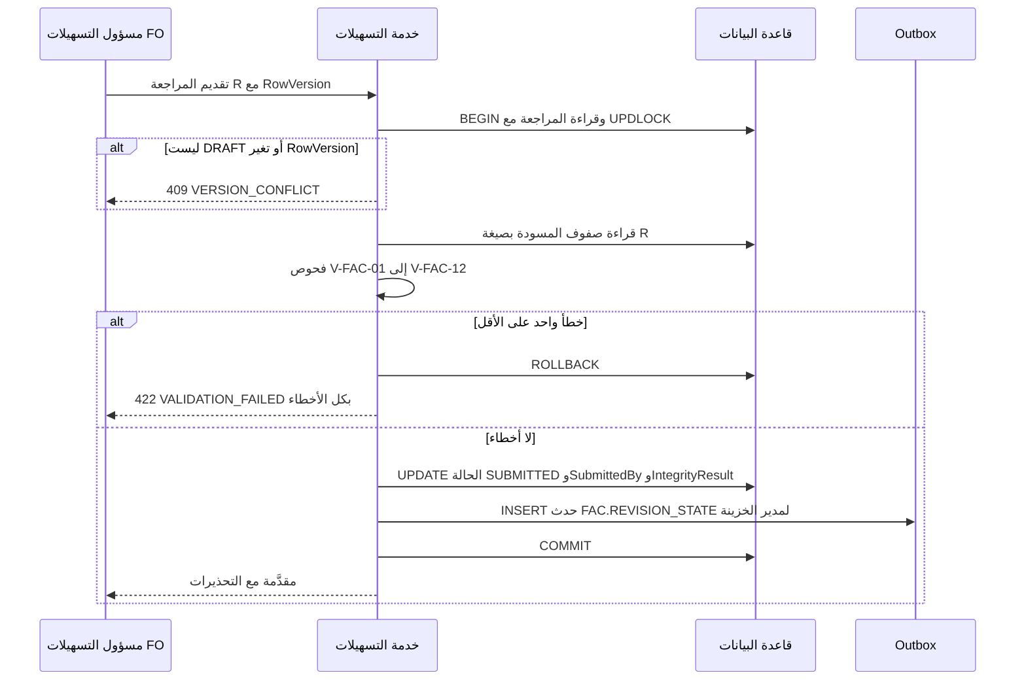
الفحص | يُعرض عند الحفظ | يمنع التقديم | يُعاد عند الاعتماد | المرجع
V-FAC-01 الرأس والتواريخ | نعم | E | نعم | ● 12-m5:481؛ القيدان m13:58-59
V-FAC-02 المقرضون | نعم | E | نعم والقادح | ● 12-m5:482
V-FAC-03 الوثائق والملحق | نعم | E | نعم | ● 12-m5:483
V-FAC-04 إلى V-FAC-07 الشجرة والأنماط | نعم | E، والخلط W | نعم | ● 12-m5:484-487
V-FAC-08 إلى V-FAC-10 الخطوط والقيود والشروط | نعم | E، وبعضها W | نعم | ● 12-m5:488-490
V-FAC-12 قيم المسح والتعارض والحساب والكفيل | نعم | لا | E بلا إقرار، والباقي W | ● 12-m5:492
حد يُغلق وعليه استخدام أو حجز فعّال | نعم | E | نعم | ● DQ-F13-9

- ● الخطأ يمنع والتحذير يُعرض ويقرّ به المعتمِد (BR-FAC-004، 12-m5:242). النتيجة تُحفظ في ‎IntegrityResult‎ (m13:83).
- ● القيمة المالية المقروءة من مسح بلا تحقق تمنع الاعتماد إلا بإقرار مدوَّن لكل قيمة (BR-FAC-018، 12-m5:256). والتعارض المالي المفتوح كذلك (FR-FAC-026، :133).
- ● شكل الرد: 422 VALIDATION_FAILED بكل الأخطاء، و422 WARNINGS_REQUIRE_ACK للتحذير الذي يحتاج إقرارًا (DOC-B04:201-203).
- ● الإشعار NTF-FAC-03 لمدير الخزينة عند التقديم (12-m5:509؛ 13-m6:594).

7. الاعتماد والإسقاط في معاملة واحدة

7.1 التحقق قبل الكتابة
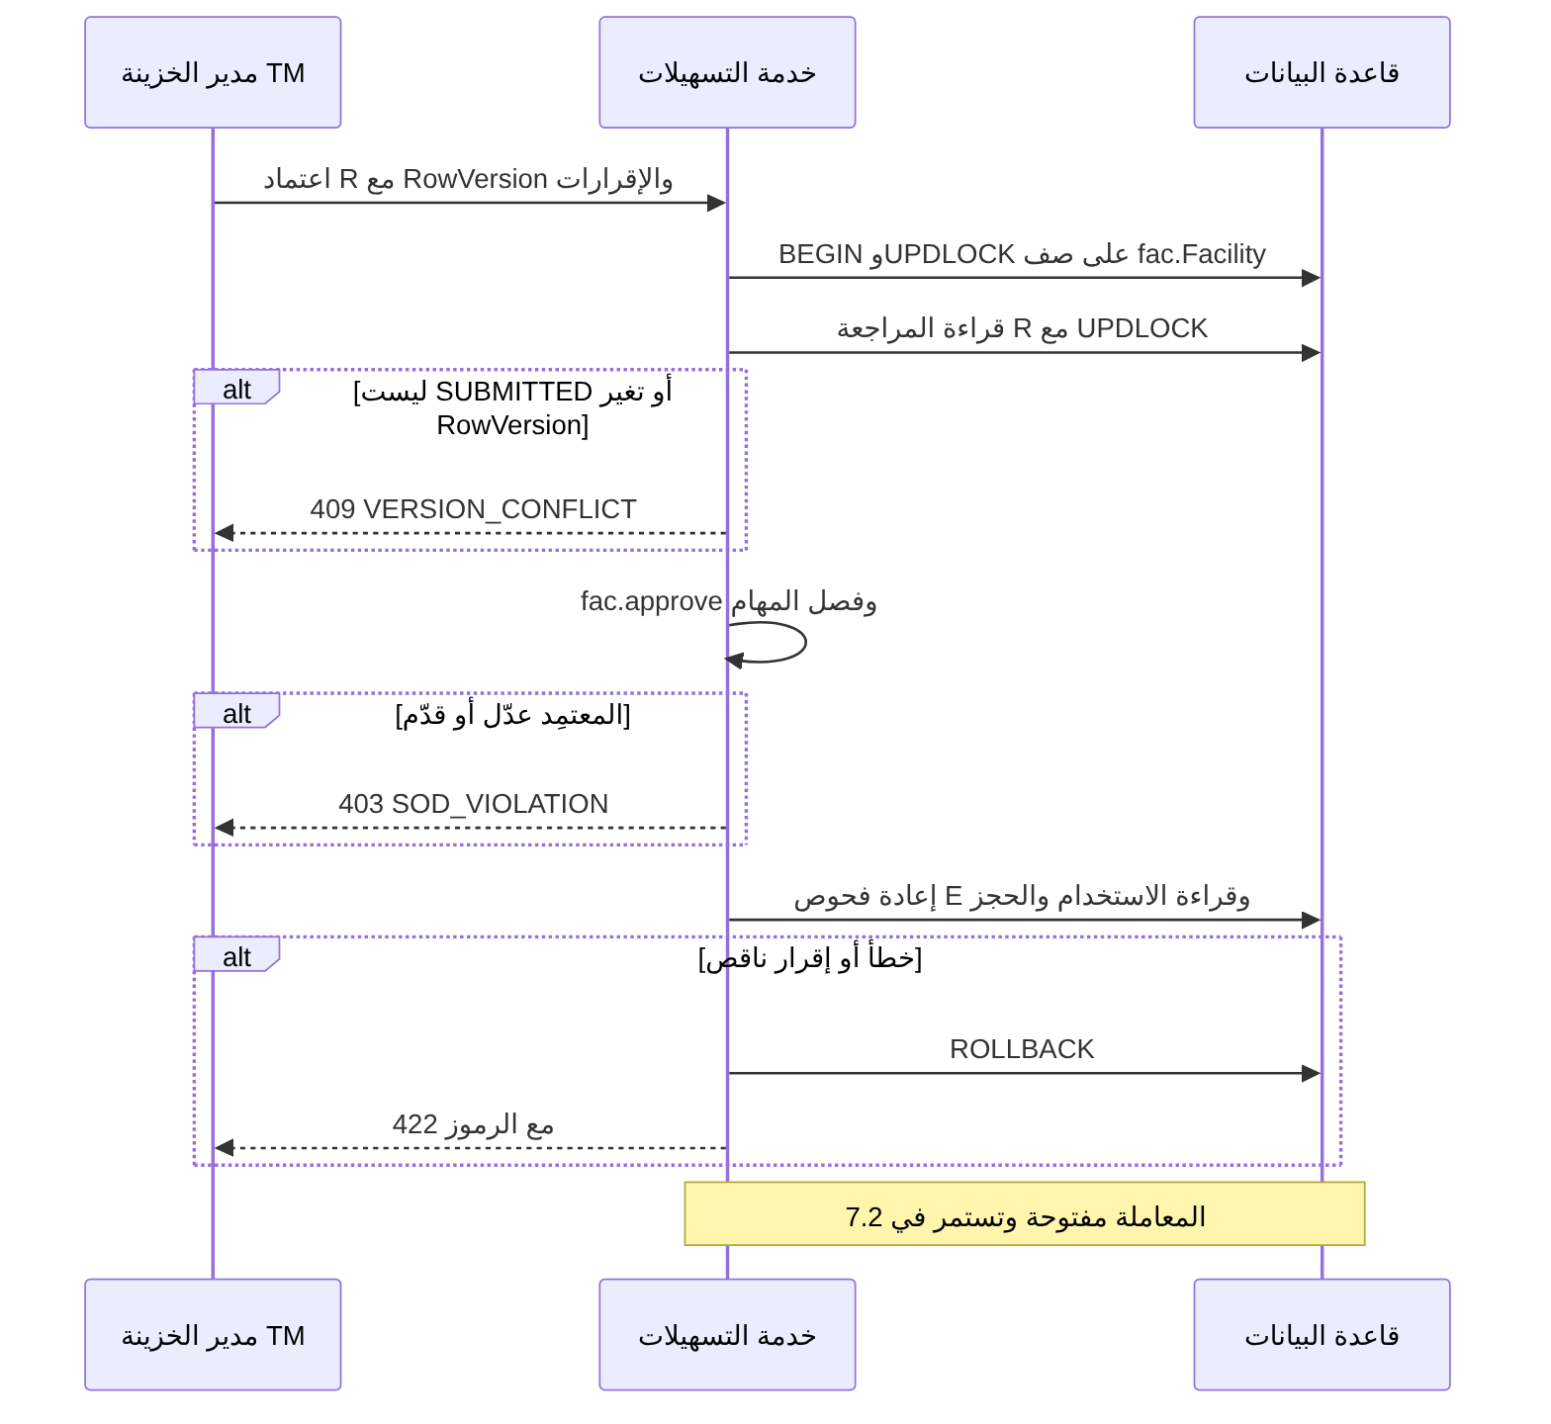

7.2 الكتابة والإسقاط ثم الالتزام
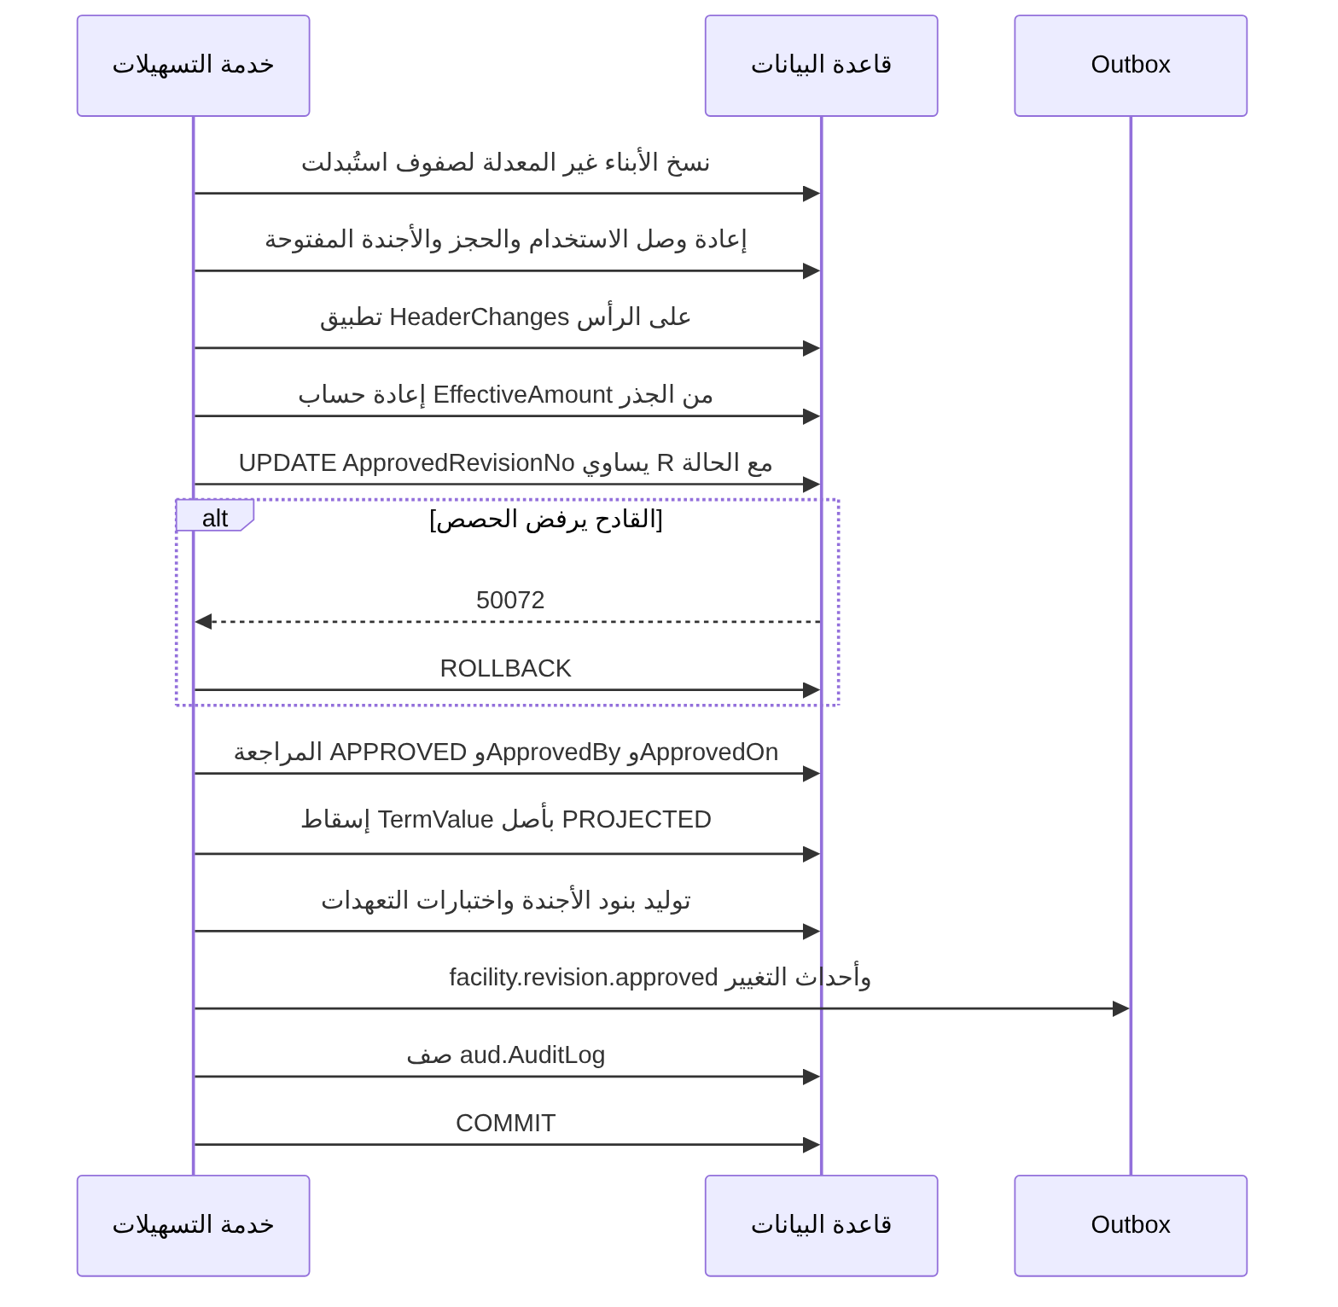

7.3 خطوات المعاملة بالترتيب
# | الخطوة | الجداول | المرجع
1 | قفل صف التسهيل أولًا، ثم المراجعة. الترتيب نفسه في الحجز فلا جمود | fac.Facility، fac.FacilityRevision | ● BR-FAC-015 (12-m5:253)؛ ● الاعتماد
2 | الحالة SUBMITTED وRowVersion كما رآه المعتمِد | fac.FacilityRevision | ● العمود في db/generated/tsql/001_tables.sql:2913
3 | الصلاحية وفصل المهام | — | ● BR-FAC-004؛ ● طريقة معرفة المحررين DQ-F13-2
4 | إعادة فحوص E، والإقرارات المطلوبة موجودة | القراءة فقط | ● 12-m5:492؛ ● الإعادة
5 | نسخ الأبناء غير المعدلة إلى الأب الجديد بـ ‎FromRevision = R‎، وإغلاق القديمة بـ R | Limit وأبناؤه، PricingRule، TermValue، CollateralLink، Obligation وأبناؤه | ● m13:11؛ m14:9-12
6 | إعادة وصل الصفوف التشغيلية غير المنتهية بالصف الجديد | Utilization وLimitReservation الفعالة، wfl.Request وlc.LetterOfCredit | ● m13:11؛ db/model/16-letters-of-credit.model:408؛ ● حصرها في غير المنتهية DQ-F13-4
7 | تطبيق ‎HeaderChanges‎ على الرأس | fac.Facility | ● m13:77
8 | ‎EffectiveAmount‎ من الجذر إلى الورقة | fac.Limit | ● m13:150؛ BR-FAC-009
9 | رفع ‎ApprovedRevisionNo‎ إلى R في عبارة مستقلة، و‎LifecycleStatus‎ من DRAFT إلى ACTIVE للأولى أو من EXPIRED إلى ACTIVE للتمديد | fac.Facility والقادح | ● 050:17-19؛ m13:67؛ 12-m5:451
10 | المراجعة APPROVED | fac.FacilityRevision | ● m13:90
11 | إسقاط الحقول المنمّطة إلى TermValue | cmp.TermValue | ● BR-CMP-004 (12-m5:330)؛ ● داخل المعاملة DQ-F13-6
12 | توليد بنود الأجندة واختبارات التعهدات حتى الأفق | obl.ReportingInstance، obl.CovenantTest | ● FR-OBL-003، FR-OBL-011؛ ● داخل المعاملة DQ-F13-5
13 | الأحداث والتدقيق | cfg.OutboxEvent، aud.AuditLog | ● 12-m5:582، :597

ملاحظات على الإسقاط:
- الحدود والتسعير والشروط والضمانات. لا نسخ إلى جداول أخرى. الرفع في الخطوة 9 يجعل صفوف R هي المقروءة في المتاح والمحلّل والفحص (BR-FAC-003، 12-m5:241). والسريان بالتاريخ يحكم من أي يوم يُطبَّق كل صف ●.
- مثال ● (12-m5:241). مراجعة تغير الهامش من 1.75 إلى 2.00 بنفاذ 2026-07-01. قبل الاعتماد يُحل 1.75. بعده تنتهي النسخة الأولى 2026-06-30 وتبدأ الثانية 2026-07-01.
- TermValue. لكل حقل له ‎SourceBinding‎ في ‎cmp.TermType‎ (m13:549): تُغلق صفوف PROJECTED القديمة بـ R وتُدرج جديدة بـ ‎Origin = PROJECTED‎ و‎ProjectedFrom‎ وختم المصدر نفسه (m13:575-576، :586) ●. القاعدة بحالة NOT_SPECIFIED_IN_AGREEMENT تُسقَط بالحالة نفسها لا بصفر (FR-CMP-003، 12-m5:223) ●.
- الضمانات. صفوف ‎CollateralLink‎ تصير ملزمة بالرفع. سجل الضمان له اعتماده المستقل، والتغطية لا تحتسب إلا المعتمد (BR-COL-005، 12-m5:290) ●. نقترح تحذيرًا عند الاعتماد إن رُبط ضمان غير معتمد ●.
- الأجندة والاختبارات. التوليد حتى 24 شهرًا أو نهاية التسهيل (FR-OBL-003، 12-m5:185؛ m14:217). إعادة التوليد تمس البنود المستقبلية غير المقدَّمة فقط (BR-OBL-003، :299) ●. التفصيل في DOC-F15.
- سلسلة التجديد. اعتماد اللاحق لا يغير حالة السابق فورًا. السابق يصير SUPERSEDED من ‎EffectiveFrom‎ اللاحق، وقبله يبقى صالحًا للحجز (BR-FAC-006، 12-m5:244) ●. إن كان التاريخ اليوم أو قبله تُجرى الخطوة في المعاملة نفسها ●، وإلا تجريها JOB-FAC-VALIDITY (DOC-F14).

7.4 فروع الفشل
كل فشل بعد BEGIN يعيد المعاملة كلها. تبقى المراجعة SUBMITTED ولا يتغير شيء مقروء ●.
الفشل | يُكتشف في | الرد | المرجع
المراجعة ليست SUBMITTED أو تغير RowVersion | الخطوة 2 | 409 VERSION_CONFLICT | ● DOC-B04:101
المعتمِد بلا صلاحية أو هو المُعِدّ | الخطوة 3 | 403 FORBIDDEN أو SOD_VIOLATION | ● DOC-B04:185، :232
خطأ سلامة جديد بعد التقديم | الخطوة 4 | 422 VALIDATION_FAILED | ●
إقرار ناقص لقيمة مسح أو تعارض أو تحذير | الخطوة 4 | 422 WARNINGS_REQUIRE_ACK | ● DOC-B04:203
صفان جاريان للمفتاح نفسه | الخطوتان 5 و6 | 2627 أو 2601 ثم 409 DUPLICATE | ● DOC-B04:257
قيد CHECK على الرأس بعد تطبيق التغييرات | الخطوة 7 | 547 ثم 422 | ● m13:58-67؛ DOC-B04:256
الحصص لا تساوي 100 أو وكيلان | الخطوة 9 | 50072 ثم 422 V-FAC-02 | ● 050:92
ضحية قفل متبادل مع حجز | أي خطوة | إعادة المعاملة حتى 3 مرات ثم 503 | ● DOC-B04:258
كتابة يرفضها RLS | أي خطوة | 33504 | ● DOC-B04 §9.4

مدة القفل: المعاملة تمسك صف التسهيل حتى الالتزام. طلبات الحجز على التسهيل نفسه تنتظر ثم تنجح أو تعود CONCURRENT_RETRY (FR-FAC-018، 12-m5:125) ●. نقترح أن يبقى الاعتماد ضمن ثانيتين لتسهيل بمئة حد وخط، قياسًا على FR-FAC-028 (:135) ●.

8. الرفض والإهمال
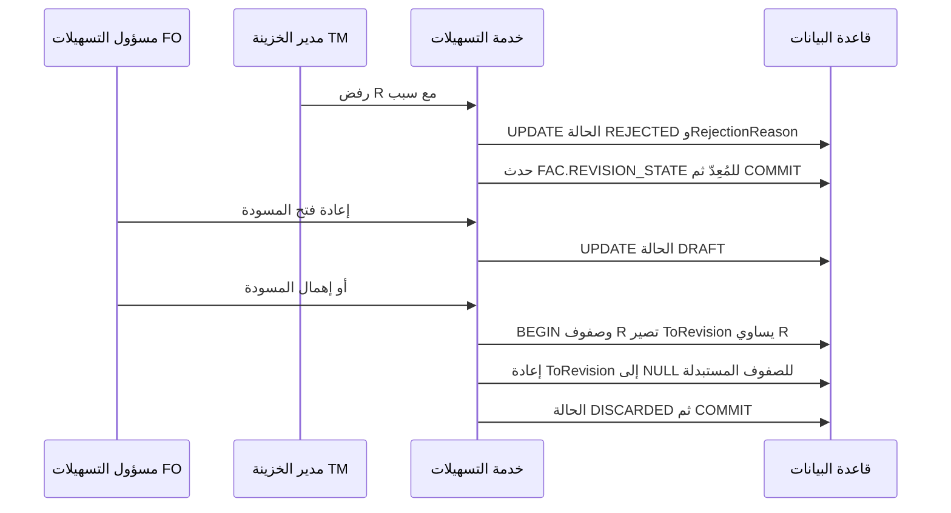
- ● الرفض من المعتمِد وبسبب إلزامي (m13:91؛ FR-FAC-024، 12-m5:131). يعود إلى DRAFT (12-m5:453). كيف يعود ومتى في DOC-F14.
- ● المسودة المهملة تُعطَّل بفاصل فارغ ‎ToRevision = FromRevision‎ (m13:10)، وتبقى في التدقيق (12-m5:131).
- ● الإهمال يعيد ‎ToRevision = NULL‎ لكل صف كان ‎ToRevision = R‎. بغير ذلك تختفي هذه الصفوف عند اعتماد المراجعة التالية. للمقرضين يكشف القادح ذلك بـ 50072. لغيرهم لا شيء يكشفه (§12).
- ● الرفض لا يكتب في صفوف المسودة. تبقى للتعديل بعد إعادة الفتح.

9. ما يقع بعد الالتزام
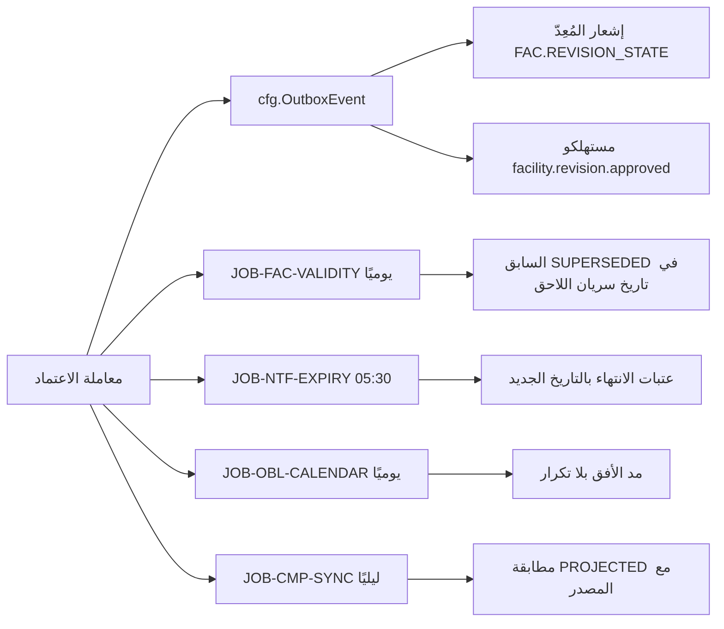
ما يقع | متى | المرجع
تسليم الإشعار والأحداث | بعد الالتزام من Outbox | ● 12-m5:582؛ DOC-F17
مؤشر السريان | يُحسب عند القراءة ويوميًا، ولا يُخزَّن إلا للتقارير | ● 12-m5:452
SUPERSEDED للسابق في تاريخ مستقبلي | JOB-FAC-VALIDITY | ● 12-m5:244، :522
تنبيهات الانتهاء بعد تغيير التاريخ | JOB-NTF-EXPIRY. السجل مفتاحه تاريخ الانتهاء، فالتاريخ الجديد يبدأ العتبات من جديد | ● 13-m6:641؛ db/model/10-platform.model:494-500
مد أفق الأجندة والاختبارات | JOB-OBL-CALENDAR، متكررة الأمان بالفهارس الفريدة | ● 12-m5:522؛ m14:248-250، :325
مطابقة الإسقاط | JOB-CMP-SYNC ليليًا | ● 12-m5:522؛ m13:581
تقييم التعهدات | JOB-FIN-EVAL | ● 12-m5:522؛ DOC-F15

10. الاختبارات
الاختبار | ما يثبته | الحالة
T1 إلى T6 | قاعدة الحصص والوكيل في القاعدة | ● تمر في CI (tools/ci/db_ci.sh:59-73)
T-F13-1 | إدخال الاتفاقيات A إلى D كاملة واعتمادها بلا قيد خارج النموذج | ● خروج S2 (docs/10-detailed-analysis/00-overview-and-cross-cutting.md:196)
T-F13-2 | AC-FAC-1: أنماط التوزيع عند التقديم | ● 12-m5:662
T-F13-3 | اعتماد ذاتي يُرفض، ويُقبل مع الإعداد ويُسجَّل | ●
T-F13-4 | اعتماد بـ RowVersion قديم يعطي 409 ولا يغير شيئًا | ●
T-F13-5 | اعتماد متزامن مع حجز على التسهيل نفسه: لا جمود ولا متاح خاطئ | ● مع اختبار التزامن في DOC-B01 §5.3
T-F13-6 | إهمال مسودة ثم اعتماد التالية: الصفوف غير المعدلة باقية | ●
T-F13-7 | بعد الاعتماد: الاستخدام والحجز الفعالان على الصف الجديد، والمتاح كما قبله | ●
T-F13-8 | AC-FAC-8 وAC-FAC-10: إسقاط PROJECTED بحالته ومصدره | ● 12-m5:669، :671
T-F13-9 | فشل 50072 في منتصف الاعتماد يعيد كل شيء | ●
T-F13-10 | AC-FAC-6: تجديد يجعل السابق SUPERSEDED في تاريخه | ● 12-m5:667

11. القرارات المطلوبة
المعرّف | السؤال | الافتراض المقترح | من يقرر | ما يعطّله
DQ-F13-1 | أين يُكتب الرأس في المراجعة الأولى؟ | مباشرة في ‎fac.Facility‎ ما دام DRAFT، وفي ‎HeaderChanges‎ بعد أول اعتماد | DBA مع مالك M5 | واجهة المسودة
DQ-F13-2 | كيف تعرف الخدمة من عدّل المراجعة لفصل المهام؟ | صف ‎aud.AuditLog‎ لكل حفظ على المراجعة، والفحص على ‎SubmittedBy‎ وهذه الصفوف | SEC مع مالك M5 | BR-FAC-004
DQ-F13-3 | أين تُحفظ إقرارات المعتمِد للتحذيرات وقيم المسح؟ | في ‎IntegrityResult‎ عند الاعتماد مع صف تدقيق لكل قيمة | مالك M5 | FR-FAC-027
DQ-F13-4 | هل تُعاد وصلة كل الصفوف التشغيلية أم غير المنتهية فقط؟ | ✅ معتمد (O-15، ADR 0011، DR-28): قادح سلامة المراجعات قبل S2 والهوية الثابتة للحد قبل كود S3. المقترح: غير المنتهية فقط، والمنتهية تبقى على صفها الحاكم. ثم هوية ثابتة للعقدة قبل S3 كما في DR-28 | DBA | الخطوة 6؛ DR-28؛ DR-39
DQ-F13-5 | توليد الأجندة والاختبارات داخل المعاملة أم بمهمة؟ | داخلها حتى الأفق، والمهمة تمده بلا تكرار | مالك M5 | الخطوة 12
DQ-F13-6 | الإسقاط: داخل المعاملة؟ والحقل الفارغ؟ وتاريخ السريان؟ | ✅ معتمد من المالك (2026-10-12): داخلها؛ الفارغ NOT_SPECIFIED_IN_AGREEMENT؛ السريان من الصف المصدر وإلا من الرأس | مالك M5 مع TRM | الخطوة 11
DQ-F13-7 | تغيير المقرض بعد الاعتماد (O-03، erd_open_items) | ✅ معتمد من المالك (2026-10-12): لا تعديل في مكانه؛ مراجعة CORRECTION؛ القادح حارس أخير | TRM مع DBA | إغلاق O-03
DQ-F13-8 | هل يُمد القادح إلى قاعدة المشترك وغير المشترك؟ | نعم بعد S2: مشترك يعني اثنين فأكثر، وغيره واحد | DBA | V-FAC-02
DQ-F13-9 | إغلاق حد أو خط عليه استخدام أو حجز فعّال | ✅ معتمد من المالك (2026-10-12): خطأ عند التقديم والاعتماد، والبديل مراجعة تخفّض السقف | TRM | الخطوة 4
DQ-F13-10 | الحد الأقصى لمدة معاملة الاعتماد | ثانيتان لتسهيل بمئة حد، وإلا يُقسَّم التوليد | SA | NFR في DOC-B03
DQ-F13-11 | رموز أعمال جديدة | OPEN_REVISION_EXISTS (409) وREVISION_NOT_SUBMITTED (409) في سجل DOC-B04 | APP | DOC-B04 §9.3

12. تعارضات وفجوات في المصادر
البند | الموضع | الملاحظة
مراجعة سابقة تصير SUPERSEDED | docs/30-readiness-documents.md:168 | لا حالة SUPERSEDED للمراجعة (m13:74). السابقة تبقى APPROVED، والحالية يحددها ‎ApprovedRevisionNo‎
الرأس صف مراجَع | 12-m5:241 | BR-FAC-003 يعدّ الرأس بين صفوف [R]، والنموذج يجعله خارجها ويحفظ التغييرات في ‎HeaderChanges‎ (m13:77)
رقم المراجعة التالية | 12-m5:241 | «صف بـ ApprovedRevisionNo+1»، والمسودة المهملة تستهلك رقمها (m13:10، :84)
إهمال المسودة | m13:9-10 | لا ينص على إعادة ‎ToRevision‎ للصفوف المستبدلة، فتختفي عند الاعتماد التالي بلا كشف إلا للمقرضين
حالة 050 | 050:5-6 | «لم يُنفَّذ على SQL Server 2025» قديم: الاختبارات الستة تمر في CI (tools/dbgen/erd_open_items.py:28؛ tools/ci/db_ci.sh:59)
الاعتماد الذاتي | 12-m5:242 | «لا اعتماد ذاتي مطلقًا» يخالف Q-FAC-08 المحسوم (:632) وm13:15
قاعدة المقرضين | 050:33-58؛ 12-m5:110 | القادح لا يفرض «مشترك يعني اثنين» ولا «غير مشترك يعني واحدًا». وقيمة ‎Roles‎ خاطئة مثل SOLO تتجاوز قيد SOLE (DR-32)
هدف القفل | docs/20-database-design.md:237 | يقفل ‎fac.Limit‎ وحده، وBR-FAC-015 يقفل التسهيل ثم الحدود (12-m5:253). الاعتماد يحتاج قفل التسهيل
سلامة إعادة الوصل | DR-28 (docs/review/design-review-2026-10-11.json:298) | القاعدة لا تكشف وصلة فائتة، و‎ApprovedRevisionNo‎ بلا مفتاح إلى المراجعة المعتمدة
نص البند في الإسقاط | DR-31 | ‎OriginalText‎ غير مصنف، والإسقاط ينسخه إلى ‎cmp.TermValue‎

13. التتبع
البند في هذه الوثيقة | المتطلب أو القاعدة أو القرار | المصدر
§3 | BR-FAC-003 | 12-m5:241؛ m13:8-11؛ m14:8-13
§4.1 | FR-FAC-001، FR-FAC-005، BR-FAC-001، BR-FAC-006، O-12 (erd_open_items) | 12-m5:108، :112، :239، :244؛ m13:23-67
§4.2 | FR-FAC-006، FR-FAC-024 | 12-m5:113، :131؛ m13:70-91
§5 | FR-FAC-003، BR-FAC-007، V-FAC-02، O-03 (erd_open_items) | 050:26-94؛ T050؛ m13:111-121
§6 | FR-FAC-025 إلى FR-FAC-027، BR-FAC-004، BR-FAC-018، NTF-FAC-03 | 12-m5:132-134، :242، :256، :481-492، :509
§7 | FR-FAC-024، BR-CMP-004، FR-CMP-003، FR-OBL-003، FR-OBL-011، BR-FAC-006 | 12-m5:131، :185، :193، :223، :244، :330، :437
§7.4 | X-SEC-7، رموز الأخطاء | docs/10-detailed-analysis/00-overview-and-cross-cutting.md:142؛ DOC-B04 §9
§8 | FR-FAC-024 | 12-m5:131، :453؛ m13:10، :91
§9 | JOB-FAC-VALIDITY، JOB-OBL-CALENDAR، JOB-CMP-SYNC، JOB-NTF-EXPIRY | 12-m5:522؛ 13-m6:641
§10 | خروج S2، AC-FAC-1، AC-FAC-6، AC-FAC-8، AC-FAC-10 | 00-overview-and-cross-cutting.md:196؛ 12-m5:662-671

DOC-F14 — مخططات حالات التسهيل والمراجعة والحجز والاستغلال
البند | القيمة
المعرّف | DOC-F14 (docs/30-readiness-documents.md)
الإصدار | 0.1 — مسودة للمراجعة — 2026-10-12
المالك المقترح | مالك M5 (التسهيلات)
الأولوية | P1 قبل S2
يغطي | FR-FAC-005، FR-FAC-007، FR-FAC-008، FR-FAC-016، FR-FAC-017، FR-FAC-024، FR-FAC-030، BR-FAC-005، BR-FAC-006، BR-FAC-014، BR-FAC-015، BR-FAC-020، NTF-FAC-01 إلى NTF-FAC-04، BR-WFL-017
يعتمد على | DOC-F13 (الإدخال والاعتماد)، DOC-F11 (معاملة الحجز)، DOC-F12 (التحويل عند الإصدار)، DOC-F17 (المهام والإشعارات)، DOC-F08 (حالة الطلب)، DOC-F04 (هوية المهام)، DOC-B04 (الأخطاء)
المصادر | docs/10-detailed-analysis/12-m5-facilities-pricing-collateral-obligations.md، docs/10-detailed-analysis/13-m6-workflow-engine-notifications.md، docs/04-facility-agreements-analysis.md، db/model/13-facilities-pricing-terms.model، db/model/15-workflow-notifications.model، db/model/16-letters-of-credit.model، docs/21-data-dictionary.md، docs/review/design-review-2026-10-11.json

1. الغرض والنطاق
تحدد الوثيقة كل حالات أربعة كيانات وانتقالاتها: التسهيل، ومراجعة التسهيل، وحجز الحد، والاستغلال. ولكل انتقال الفاعل والشرط والأثر وما تفرضه القاعدة. وتضيف مؤشر السريان المشتق، والانتهاء والتجديد، ومسار الحجز إلى الاستغلال.
- داخل النطاق: ‎fac.Facility.LifecycleStatus‎، ومؤشر السريان، و‎fac.FacilityRevision.Status‎، و‎fac.LimitReservation.Status‎، و‎fac.Utilization.Status‎.
- خارج النطاق: تسلسل الاعتماد والإسقاط (DOC-F13)، ومعاملة الحجز وأقفالها (DOC-F11)، وتحويل الحجز وتعديل الاعتماد (DOC-F12)، وحالات الالتزامات والبيانات المالية (DOC-F15)، وحالات الطلب (DOC-F08).

الوسوم: ● موجود أو مقرر مع الملف والسطر. ● اقتراح.
اختصارات المراجع: «12-m5» هو docs/10-detailed-analysis/12-m5-facilities-pricing-collateral-obligations.md. «13-m6» هو docs/10-detailed-analysis/13-m6-workflow-engine-notifications.md. «m13» هو db/model/13-facilities-pricing-terms.model. «m15» هو db/model/15-workflow-notifications.model. «m16» هو db/model/16-letters-of-credit.model. «dd» هو docs/21-data-dictionary.md.
ما تفرضه القاعدة. لا قادح ولا إجراء ينفّذ انتقالات الحالة. القاعدة تفرض فقط تماسك الحقول مع الحالة بقيود CHECK، وفرادة الحالات المفتوحة بفهارس مصفّاة. شرعية الانتقال على الخدمة ● (m13:65-67، :85-91، :266-270، :291-301).

2. التسهيل Facility.LifecycleStatus
القيم الست ●: DRAFT وACTIVE وSUSPENDED وEXPIRED وTERMINATED وSUPERSEDED، والافتراضي DRAFT (m13:44؛ dd:2797).
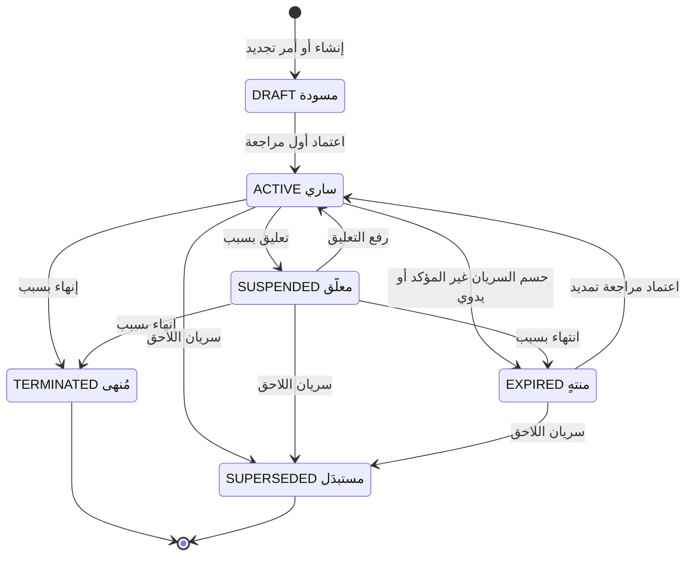

2.1 جدول الانتقالات
# | الانتقال | الفاعل | الشرط | الأثر | المرجع
1 | بداية إلى DRAFT | FO أو TM بـ ‎fac.edit‎ | — | تسهيل ومراجعة 1 DRAFT | ● 12-m5:51، :112؛ DOC-F13 §4
2 | DRAFT إلى ACTIVE | TM بـ ‎fac.approve‎ | اعتماد المراجعة الأولى | ‎ApprovedRevisionNo‎ يصير 1 أو أكثر | ● 12-m5:451؛ القيد m13:67
3 | ACTIVE إلى SUSPENDED | TM | سبب إلزامي | لا حجز جديد ولا زيادة؛ المتاح 0 بسبب | ● 12-m5:451؛ القيد m13:65؛ ● الأثر DQ-F14-3
4 | SUSPENDED إلى ACTIVE | TM | سبب في التدقيق | يعود الحجز | ● 12-m5:451
5 | ACTIVE إلى EXPIRED | FO أو TM | مؤشر NOT_CONFIRMED أو قرار يدوي، وسبب | لا حجز جديد؛ الحجوزات الفعالة تُفك ● | ● FR-FAC-008 (12-m5:115)؛ 12-m5:451
6 | ACTIVE إلى TERMINATED | FO أو TM | سبب إلزامي | كما في 5 | ● FR-FAC-008؛ 12-m5:451
7 | SUSPENDED إلى EXPIRED أو TERMINATED | FO أو TM | سبب | كما في 5 | ● DQ-F14-2
8 | ACTIVE إلى SUPERSEDED | النظام بـ JOB-FAC-VALIDITY | لاحق معتمد وبلغ اليوم ‎EffectiveFrom‎ له | نقل الاستغلال الفعّال ● | ● BR-FAC-006 (12-m5:244)؛ 12-m5:451
9 | SUSPENDED أو EXPIRED إلى SUPERSEDED | النظام | كما في 8 | كما في 8 | ● DQ-F14-2
10 | EXPIRED إلى ACTIVE | TM بـ ‎fac.approve‎ | اعتماد مراجعة EXTENSION بتاريخ انتهاء بعد اليوم | العتبات تبدأ من جديد بالتاريخ الجديد | ● 12-m5:451؛ AC-FAC-6 (:667)

قواعد عامة:
- ● SUSPENDED وEXPIRED وTERMINATED تتطلب ‎LifecycleReason‎ (m13:65).
- ● الانتهاء لا يقع آليًا أبدًا. تجاوز تاريخ الانتهاء يعطي NOT_CONFIRMED لا EXPIRED (04 Δ10، docs/04-facility-agreements-analysis.md:170؛ AC-FAC-6).
- ● الحالات 3 إلى 7 كتابة مباشرة على الرأس لا مراجعة، والتمديد في 10 مراجعة (12-m5:451). ● رمز صلاحية هذه الكتابة في DQ-F14-1.
- ● التسهيل لا يُحذف: لا منحة DELETE عليه (db/generated/tsql/007_table_grants.sql:223).

2.2 ما تسمح به كل حالة
الحالة | حجز جديد أو زيادة | تحويل حجز قائم | نقص وفك | مراجعة جديدة
DRAFT | لا | لا يوجد حجز | لا يوجد | المراجعة الأولى فقط
ACTIVE | بحسب المؤشر (§3) | نعم | نعم دائمًا | AMENDMENT وEXTENSION وCORRECTION
SUSPENDED | لا، LIMIT_NOT_ACTIVE | ● نعم مع تنبيه TM | نعم دائمًا | AMENDMENT وCORRECTION ●
EXPIRED | لا | لا | نعم دائمًا | EXTENSION وCORRECTION ●
TERMINATED | لا | لا | نعم دائمًا | CORRECTION فقط ●
SUPERSEDED | لا | لا | نعم دائمًا | CORRECTION فقط ●

- ● النقص والفك مسموحان دائمًا بلا فحص إتاحة ولا حالة تسهيل (BR-FAC-020، 12-m5:258).
- ● التسهيل غير ACTIVE متاحه 0 بسبب (BR-FAC-014، 12-m5:252). و«منتهٍ» يمنع الحجز الجديد (FR-FAC-008، :115).

2.3 التجديد والتمديد
المسار | ما يحدث | المرجع
تمديد في المدة نفسها | مراجعة EXTENSION تغير ‎ExpiryDate‎ عبر ‎HeaderChanges‎. تُعتمد فيعود المؤشر VALID أو EXPIRING، أو يعود EXPIRED إلى ACTIVE | ● 12-m5:451؛ m13:73، :77
تجديد بتسهيل لاحق | أمر تجديد ينشئ تسهيلًا DRAFT بـ ‎PreviousFacilityId‎ وينسخ الشروط. يُعتمد فيصير ACTIVE بمؤشر SCHEDULED إن لم يبدأ | ● FR-FAC-005 (12-m5:112)؛ m13:43
سريان اللاحق | السابق SUPERSEDED من ‎EffectiveFrom‎ اللاحق، وقبله يبقى صالحًا للحجز. تداخل أكثر من 31 يومًا تحذير | ● BR-FAC-006 (12-m5:244)
الاستغلال القائم عند الاستبدال | يُنقل الفعّال إلى العقدة المقابلة في اللاحق بالرمز ‎Code‎، بحركة في LimitMovement. وما لا مقابل له يبقى ويظهر في R-FAC-03 | ● DQ-F14-5
الحجوزات القائمة عند الاستبدال | تُنقل كالاستغلال، وإلا تُفك بسبب SUPERSEDED فيصير الطلب LOST | ● DQ-F14-5، DQ-F14-12

مثال ● (AC-FAC-6، 12-m5:667): تسهيل X ينتهي 2026-11-30 ويُجدَّد بـ F2 يبدأ 2026-12-01. باعتماد F2 يبقى X ساريًا حتى 2026-11-30، ثم يصير SUPERSEDED من 2026-12-01.

3. مؤشر السريان المشتق
قيمة مشتقة لتسهيل ACTIVE فقط، ولا تُخزَّن إلا للتقارير ● (BR-FAC-005، 12-m5:243؛ :452). الرموز الأربعة وحدها تعيدها الخدمات وتعرضها الوحدات الأخرى بلا ترجمة ● (12-m5:243).
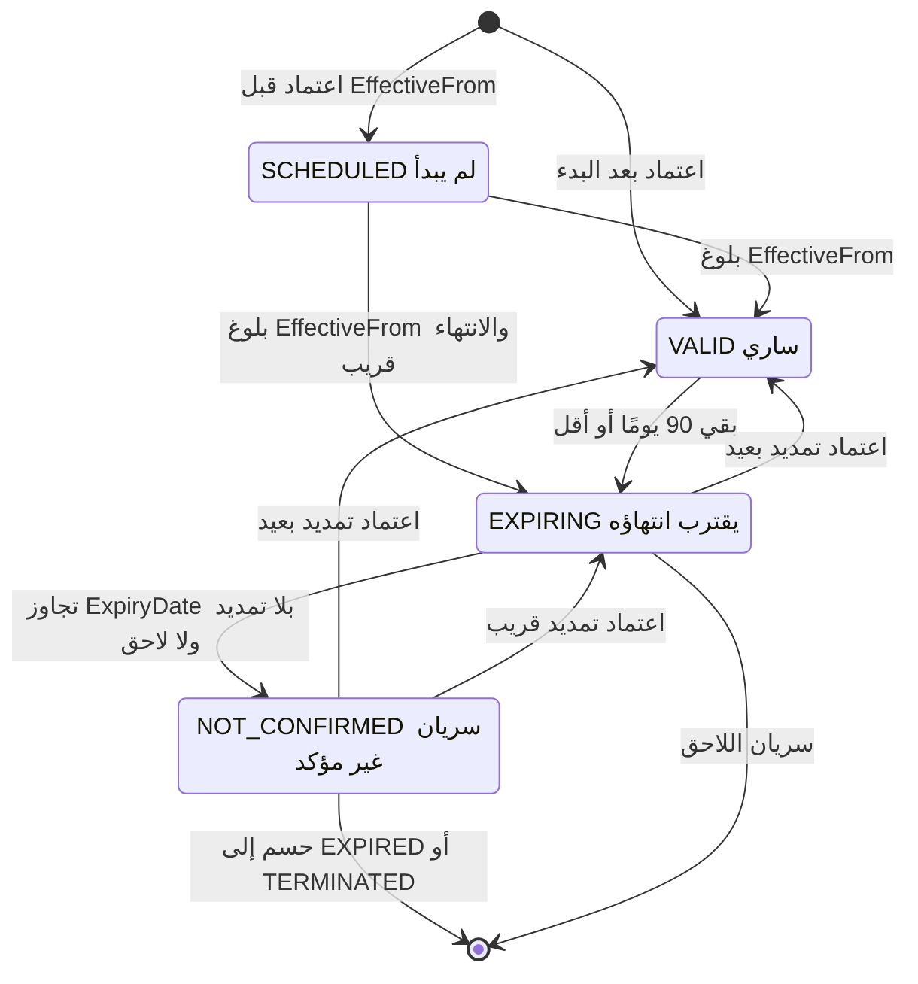
الرمز | الشرط في اليوم D بتوقيت المشترك | الحجز | التنبيه
SCHEDULED | D قبل ‎EffectiveFrom‎ | ● مرفوض LIMIT_NOT_ACTIVE (DQ-F14-7) | —
VALID | بين البدء والانتهاء وبقي أكثر من 90 يومًا | مسموح | —
EXPIRING | بقي 90 يومًا أو أقل، والعتبة إعداد | مسموح | NTF-FAC-01 عند 90/60/30/15/7 ويوم الانتهاء
NOT_CONFIRMED | D بعد ‎ExpiryDate‎ بلا لاحق معتمد ولا تمديد معتمد | مسموح بتحذير، ومرفوض VALIDITY_UNCONFIRMED إن ‎UsageBlockOnUnconfirmed‎ | NTF-FAC-02 فورًا ثم أسبوعيًا

- ● الأمثلة: ينتهي 2026-11-30 واليوم 2026-10-10 فبقي 51 يومًا فهو EXPIRING. وانتهى 2025-02-28 بلا لاحق فهو NOT_CONFIRMED (12-m5:243).
- ● الحجز عند NOT_CONFIRMED تحذير ظاهر لا منع، والمنع خيار لكل تسهيل (Q-FAC-03، 12-m5:627؛ m13:49).
- ● العتبات من ‎Facility.AlertLeadDays‎ وإلا من ‎cfg.ExpiryAlertRule‎ (m13:50؛ db/model/10-platform.model:482-492).
- ● الحد والخط بلا حالة مخزنة. «حد غير فعّال» (LIMIT_NOT_ACTIVE) يُشتق: التسهيل ACTIVE ومؤشره ليس SCHEDULED، واليوم داخل ‎StartDate‎ و‎EndDate‎ للحد، والخط ‎IsActive‎ ولم يتجاوز ‎DueDate‎ (m13:154-156، :182-183؛ DQ-F14-13).

4. مراجعة التسهيل FacilityRevision.Status
القيم الخمس ●: DRAFT وSUBMITTED وAPPROVED وREJECTED وDISCARDED، والافتراضي DRAFT (m13:74؛ dd:2826). لا حالة SUPERSEDED: المراجعة الحالية يحددها ‎Facility.ApprovedRevisionNo‎ ● (m13:51).
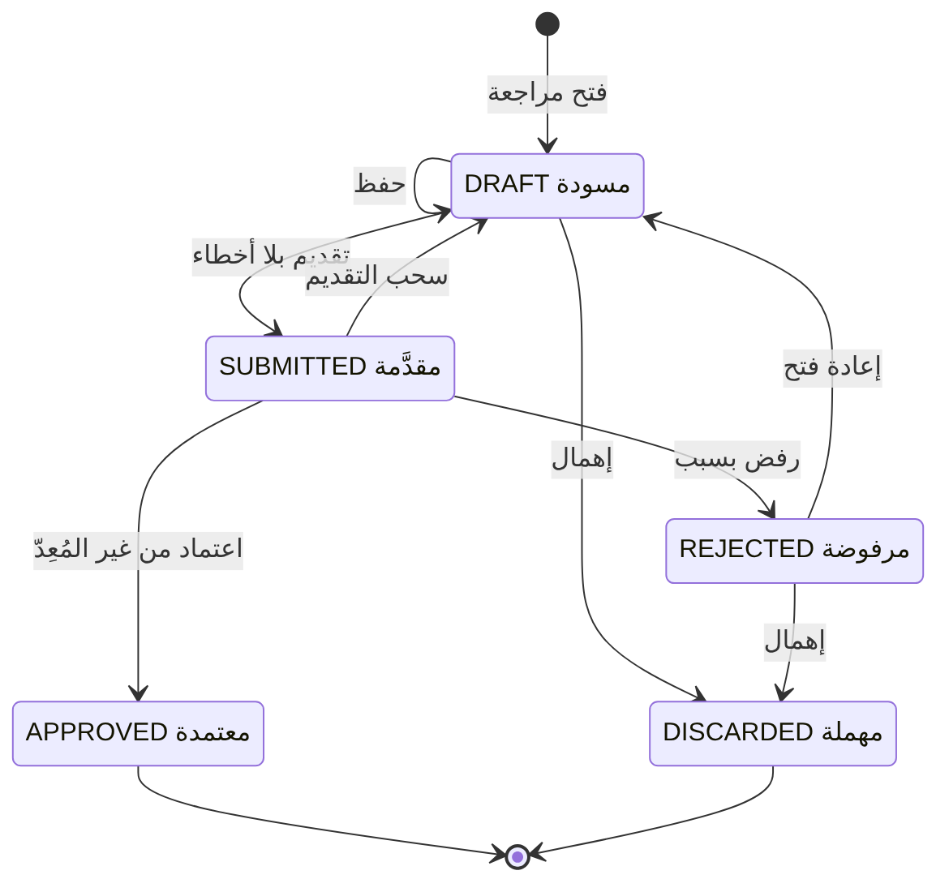
# | الانتقال | الفاعل | الشرط | الأثر | المرجع
1 | بداية إلى DRAFT | FO أو TM بـ ‎fac.edit‎ | لا مراجعة مفتوحة | رقم R تالٍ | ● m13:84-85، :87
2 | DRAFT إلى SUBMITTED | المُعِدّ | أخطاء السلامة صفر | ‎SubmittedBy/On‎ و‎IntegrityResult‎؛ NTF-FAC-03 لمدير الخزينة | ● 12-m5:453؛ m13:83، :89
3 | SUBMITTED إلى DRAFT | من قدّم | قبل الاعتماد | يُفتح التحرير | ● DQ-F14-9
4 | SUBMITTED إلى APPROVED | TM بـ ‎fac.approve‎ لم يعدّل ولم يقدّم | فحوص الاعتماد | المعاملة كلها في DOC-F13 §7 | ● BR-FAC-004 (12-m5:242)؛ m13:90
5 | SUBMITTED إلى REJECTED | المعتمِد | سبب إلزامي | NTF-FAC-03 للمُعِدّ | ● m13:91؛ 12-m5:453
6 | REJECTED إلى DRAFT | المُعِدّ | إجراء صريح | يبقى آخر سبب رفض للعرض | ● 12-m5:453؛ ● الإجراء DQ-F14-10
7 | DRAFT أو REJECTED إلى DISCARDED | المُعِدّ أو TM | — | تعطيل صفوف R وإعادة الصفوف المستبدلة | ● m13:10؛ ● الإعادة (DOC-F13 §8)

- ● المعتمدة لا تُعدَّل، والتغيير مراجعة جديدة (BR-FAC-003، 12-m5:241). المهملة تبقى في التدقيق (FR-FAC-024، :131).
- ● الفهرس المصفّى يعدّ REJECTED مفتوحة، فلا مراجعة جديدة قبل إعادة فتحها أو إهمالها (m13:85).
- ● تسهيل أُهملت مراجعته الأولى يبقى DRAFT برقمه، ويمكن فتح مراجعة جديدة له. القيد m13:67 يمنع TERMINATED قبل أي اعتماد (DQ-F14-8).

5. الحجز LimitReservation.Status
القيم الثلاث ●: ACTIVE وCONVERTED وRELEASED، والافتراضي ACTIVE. الأخيرتان نهائيتان (m13:281؛ dd:3151). المبلغ هو ExposureAmount الذي تحسبه وحدة الاعتمادات ● (m13:278؛ BR-FAC-015، 12-m5:253).
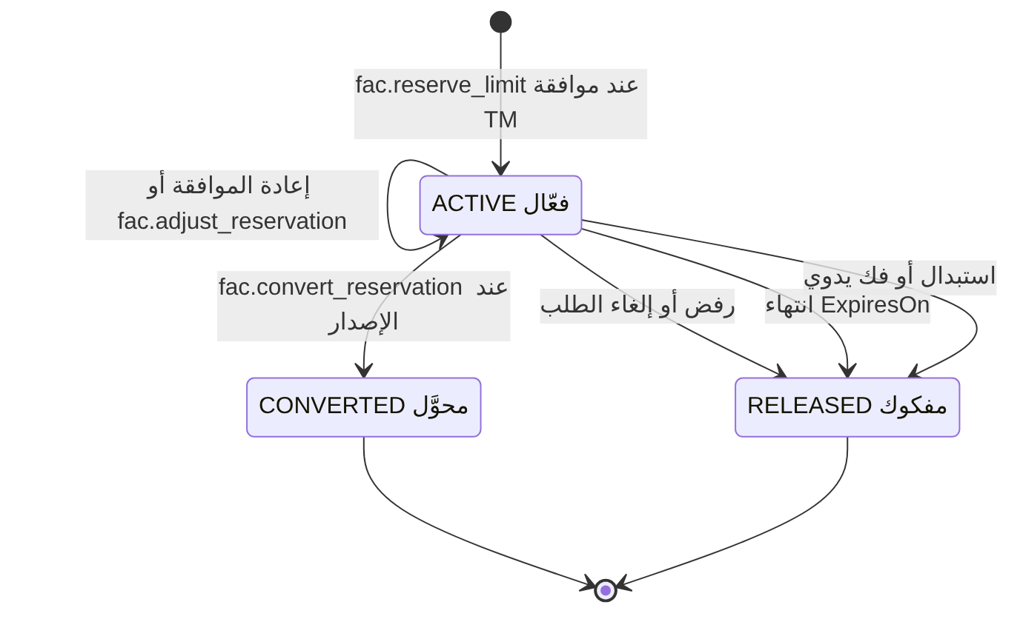
# | الانتقال | الفاعل | الشرط | الأثر | المرجع
1 | بداية إلى ACTIVE | خطاف ‎fac.reserve_limit‎ بموافقة TM يحمل ‎fac.reserve‎ | المبلغ لا يتجاوز المتاح، أو تجاوز مأذون بسبب | صف ACTIVE وحركة CREATE؛ ‎OverLimit‎ عند التجاوز | ● FR-FAC-017؛ BR-FAC-015؛ m13:286-287، :301
2 | ACTIVE إلى ACTIVE | الخطاف نفسه أو ‎fac.adjust_reservation‎ | الزيادة تتطلب متاحًا كافيًا، والنقص يبقي المبلغ أكبر من صفر | حركة ADJUST | ● 12-m5:253
3 | ACTIVE إلى CONVERTED | ‎fac.convert_reservation‎ عند الخروج من مرحلة الإصدار | الفرق الزائد يُفحص كحجز جديد | Utilization جديد و‎ConvertedUtilizationId‎ | ● 12-m5:253؛ m13:283، :297-298
4 | ACTIVE إلى RELEASED بسبب REJECTED أو CANCELLED | ‎fac.release_reservation‎ من المحرك | رفض الطلب أو إلغاؤه | المبلغ يعود للمتاح | ● 13-m6:307؛ BR-WFL-017 (13-m6:248)
5 | ACTIVE إلى RELEASED بسبب EXPIRED | JOB-FAC-RESERVATION | اليوم بعد ‎ExpiresOn‎ | حدث ‎fac.reservation.expired‎ فيصير الطلب LOST | ● 12-m5:522؛ 13-m6:311؛ ● التوقيت DQ-F14-14
6 | ACTIVE إلى RELEASED بسبب MANUAL | TM من SCR-FAC-04 | سبب | حدث ‎released_externally‎ فيصير الطلب LOST | ● 12-m5:412؛ 13-m6:311
7 | ACTIVE إلى RELEASED بسبب SUPERSEDED | الخدمة | حجز بديل للطلب نفسه | ● المعنى في DQ-F14-12 | ● القيمة m13:285

- ● حجز فعّال واحد لكل طلب (m13:291). إعادة الموافقة بمبلغ آخر تعدّل الحجز نفسه (upsert).
- ● الحجز بعد الفك صف جديد بمفتاح مشتق جديد، لأن ‎IdempotencyKey‎ فريد (m13:289-290).
- ● ‎fac.adjust_reservation‎ على CONVERTED أو RELEASED تُرفض RESERVATION_NOT_ACTIVE (12-m5:253).
- ● الفك متكرر الأمان: لا حجز يعني بلا أثر (13-m6:307).
- ● قيود الحقول: CONVERTED يستلزم ‎ConvertedUtilizationId‎، وRELEASED يستلزم التاريخ والسبب (m13:297-300).

6. الاستغلال Utilization.Status
القيمتان ●: ACTIVE وRELEASED، والأخيرة نهائية (m13:256؛ dd:3122). البند لا يُحذف (m13:242).
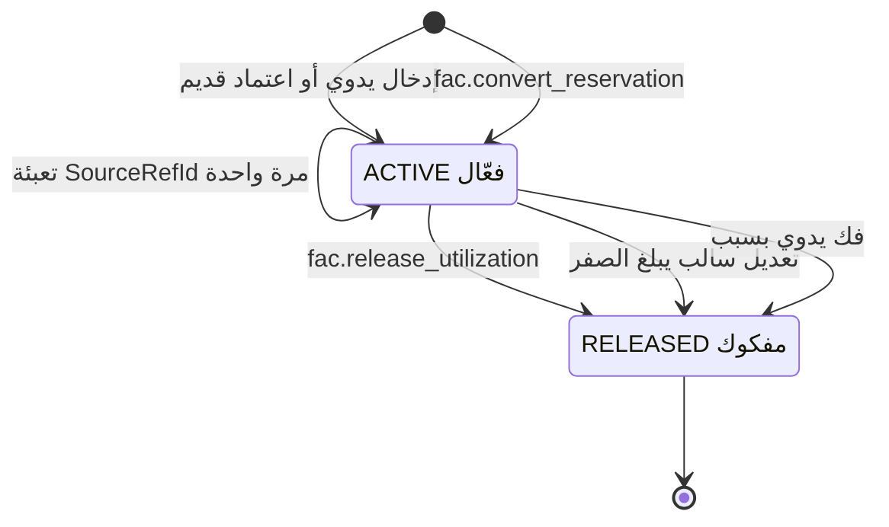
# | الانتقال | الفاعل | الشرط | الأثر | المرجع
1 | بداية إلى ACTIVE يدويًا | FO أو TM بـ ‎fac.util.manage‎ | مبلغ أكبر من صفر، وسعر تحويل عند اختلاف العملة | ‎SourceType = MANUAL‎ | ● FR-FAC-016 (12-m5:123)؛ 12-m5:54؛ m13:266
2 | بداية إلى ACTIVE بالتحويل | ‎fac.convert_reservation‎ | حجز ACTIVE | ‎SourceType = LC‎ و‎SourceRefId‎ فارغ | ● BR-FAC-015
3 | بداية إلى ACTIVE لاعتماد قديم | ‎fac.create_utilization‎ | (المصدر، المرجع) غير مكرر | بلا فحص إتاحة، وتنبيه إن صار المتاح سالبًا | ● BR-FAC-020 (12-m5:258)؛ m13:260
4 | ACTIVE إلى ACTIVE بفرق | ‎fac.adjust_utilization‎ | الموجب يتطلب متاحًا كافيًا، والسالب دائمًا | حركة ADJUST بالمطلوب والمطبَّق | ● BR-FAC-020؛ m13:322-324
5 | ACTIVE إلى ACTIVE بالمرجع | ‎lc.record_issuance‎ | ‎SourceRefId‎ فارغ | يصير LcId، وأي تغيير بعده IMMUTABLE_SOURCE | ● m13:255؛ 12-m5:253
6 | ACTIVE إلى RELEASED | ‎fac.release_utilization‎ | إغلاق الاعتماد أو إلغاؤه أو انتهاؤه | الرصيد صفر والتاريخ والسبب | ● BR-FAC-020؛ m13:269
7 | ACTIVE إلى RELEASED بالتعديل | ‎fac.adjust_utilization‎ | فرق سالب يبلغ الصفر | يتوقف عند الصفر ويسجل المطبَّق | ● AC-FAC-9 (12-m5:670)
8 | ACTIVE إلى RELEASED يدويًا | FO أو TM | سبب، ولبند MANUAL فقط | يخرج من المستخدم من تاريخه | ● FR-FAC-016؛ ● حصره في MANUAL

- ● مبلغ بند LC لا يتغير إلا عبر خدمات BR-FAC-020، ولا يُكتب من الشاشة مباشرة (FR-FAC-016، 12-m5:123).
- ● كل تعديل يكتب صف LimitMovement، والجدول للإضافة فقط (m13:303؛ DENY UPDATE في db/generated/tsql/005_delete_grants.sql:49).
- ● بند LC بلا ‎SourceRefId‎ بعد معاملة الإصدار خطأ سلامة يظهر في R-FAC-03، وله فهرس للكشف (V-FAC-11، 12-m5:491؛ m13:264).

7. من الحجز إلى الاستغلال
الحجز في معاملة الموافقة (DOC-F11)، والتحويل في معاملة الإصدار (DOC-F12). الملخص هنا للحالات فقط.
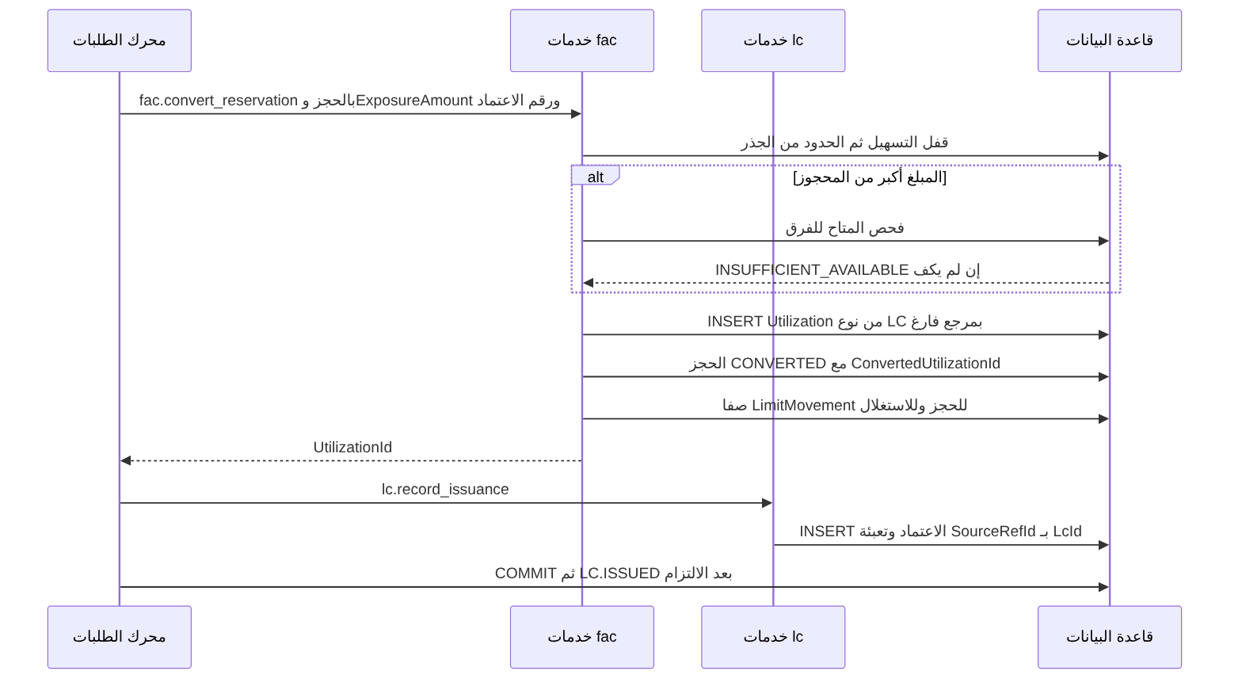
مرحلة الطلب | Request.ReservationState | LimitReservation | Utilization | LimitMovement
قبل نقطة الحجز | NONE | لا صف | لا صف | —
موافقة TM | RESERVED | ACTIVE | — | RESERVATION CREATE
تعديل قبل الإصدار | RESERVED | ACTIVE بمبلغ جديد | — | RESERVATION ADJUST
الإصدار | CONVERTED | CONVERTED | ACTIVE | RESERVATION CONVERT ثم UTILIZATION CREATE ●
رفض أو إلغاء | RELEASED | RELEASED | — | RESERVATION RELEASE
انتهاء أو فك يدوي | LOST | RELEASED | — | RESERVATION RELEASE
تعديل الاعتماد | CONVERTED | — | ACTIVE بمبلغ جديد | UTILIZATION ADJUST
إغلاق الاعتماد أو انتهاؤه | CONVERTED | — | RELEASED | UTILIZATION RELEASE

- ● حالة الطلب نسخة من حالة الحجز في ‎wfl.Request.ReservationState‎ (m15:294-296؛ 13-m6:535). لا قيد يضمن تطابقهما (DR-44).
- ● الاعتماد يحمل ‎UtilizationId‎ أيضًا، فرابط الاعتماد بالاستغلال مخزن مرتين (m16:410؛ DR-26).
- ● الفرق بين ExposureAmount والمحجوز عند التحويل: الأكبر يُفحص كحجز جديد، والأصغر يعود فرقه للمتاح (BR-FAC-015، 12-m5:253).
- ● عند اعتماد مراجعة التسهيل يُعاد وصل الحجز والاستغلال الفعالين بصف الحد الجديد، بلا تغيير في الحالة (m13:11؛ DOC-F13 §7.3).

8. المهام المجدولة والتنبيهات
ترتيب المهام وتوصيلها يملكه DOC-F17. المهام بتوقيت كل مشترك، متكررة الأمان، تعوّض التوقف ● (BR-NTF-010، 13-m6:293). وتربط سياق المشترك قبل الكتابة ● (db/static/050_fac_share_rule.sql:21-23؛ DQ-F04-4).
المهمة | التوقيت | ما تفعله هنا | مفتاح عدم التكرار | المرجع
JOB-FAC-VALIDITY | يومية، ● 05:00 قبل التنبيهات | SUPERSEDED في تاريخه؛ نقل الاستغلال؛ لقطة المؤشر للتقارير | (التسهيل، اليوم) ● | ● 12-m5:522
JOB-FAC-RESERVATION | كل ساعة | فك الحجوزات المنتهية؛ تنبيه T-7 وT-1؛ كشف بنود LC بلا مرجع | (الحجز، العتبة) | ● 12-m5:522؛ m13:264، :294
JOB-NTF-EXPIRY | يوميًا 05:30 | مزوّدو الانتهاء: انتهاء التسهيل والحد والخط، والسريان غير المؤكد، وانتهاء الحجز | (العنصر، العتبة، ItemVersion) | ● 13-m6:641؛ FR-NTF-017 (:216)
JOB-WFL-STALE | يوميًا 06:00 | حجوزات أقدم من 14 يومًا | (الطلب، النوع، الأسبوع) | ● 13-m6:640، :579

التنبيه | الحدث | المستلمون | التوقيت | المرجع
NTF-FAC-01 | FAC.EXPIRY_DUE | TM، FO | 90/60/30/15/7 ويوم الانتهاء، مرة لكل (هدف، عتبة) | ● 12-m5:507
NTF-FAC-02 | FAC.VALIDITY_UNCONFIRMED | TM، FO | فورًا ثم أسبوعيًا حتى الحسم | ● 12-m5:508
NTF-FAC-03 | FAC.REVISION_STATE | TM عند التقديم، والمُعِدّ عند الاعتماد أو الرفض | فوري | ● 12-m5:509
NTF-FAC-04 | FAC.RESERVATION_ALERT | TM، FO، TE | فوري للتجاوز والمتاح السالب، وT-7 وT-1 للانتهاء | ● 12-m5:510
— | REQ.RESERVATION_LOST | TM والمُسنَد | فوري عند الانتهاء أو الفك اليدوي | ● 13-m6:579

- ● سجل التنبيهات مفتاحه يشمل تاريخ الانتهاء، فالتمديد يعيد العتبات بلا حذف (db/model/10-platform.model:494-500).
- ● تشغيل المهمة مرتين في اليوم نفسه لا يكرر التنبيه (FR-FAC-008، 12-m5:115).

9. القرارات المطلوبة
المعرّف | السؤال | الافتراض المقترح | من يقرر | ما يعطّله
DQ-F14-1 | رمز صلاحية تغيير دورة الحياة | ✅ معتمد من المالك (2026-10-12): ‎fac.lifecycle.manage‎ لـ TM وFO، والتعليق ورفعه لـ TM فقط | TRM مع مالك M5 | الانتقالات 3 إلى 7
DQ-F14-2 | هل يُسمح من SUSPENDED إلى EXPIRED أو TERMINATED أو SUPERSEDED، ومن EXPIRED إلى SUPERSEDED؟ | ✅ معتمد من المالك (2026-10-12): نعم | TRM | §2
DQ-F14-3 | أثر التعليق على الحجز القائم | ✅ معتمد من المالك (2026-10-12): لا حجز ولا زيادة؛ التحويل مسموح مع تنبيه TM لأن البنك قد أصدر | TRM | DOC-F11، DOC-F12
DQ-F14-4 | الحجوزات الفعالة عند EXPIRED أو TERMINATED | ✅ معتمد من المالك (2026-10-12): تُفك بسبب MANUAL ويصدر ‎released_externally‎ فيصير الطلب LOST | TRM مع مالك M6 | الانتقالان 5 و6
DQ-F14-5 | الاستغلال والحجوزات عند استبدال السابق | ✅ معتمد من المالك (2026-10-12): تُنقل إلى العقدة بالرمز نفسه في اللاحق بحركة مدققة؛ وما لا مقابل له يظهر في R-FAC-03 | TRM | التجديد في S2
DQ-F14-6 | المؤشر بعد انتهاء السابق ولاحقه المعتمد لم يبدأ | ✅ معتمد من المالك (2026-10-12): NOT_CONFIRMED حتى بدء اللاحق | TRM | BR-FAC-005
DQ-F14-7 | الحجز على تسهيل مؤشره SCHEDULED | ✅ معتمد من المالك (2026-10-12): مرفوض LIMIT_NOT_ACTIVE حتى ‎EffectiveFrom‎ | TRM | §3
DQ-F14-8 | تسهيل DRAFT أُهملت مراجعته الأولى | يبقى DRAFT ويُخفى من القائمة الافتراضية، ورقمه لا يعاد | مالك M5 | O-12 (erd_open_items)
DQ-F14-9 | سحب المراجعة المقدَّمة | مسموح لمن قدّمها قبل الاعتماد، ويُدقَّق | مالك M5 | §4
DQ-F14-10 | العودة من REJECTED إلى DRAFT | إجراء صريح من المُعِدّ، ويبقى آخر سبب رفض | مالك M5 | §4
DQ-F14-11 | أنواع المراجعة المسموحة لكل حالة | ✅ معتمد من المالك (2026-10-12): كما في §2.2 | TRM | §2.2
DQ-F14-12 | معنى ‎ReleaseReason = SUPERSEDED‎ للحجز | حجز استُبدل بحجز آخر للطلب نفسه، أو نُقل عند تجديد التسهيل | مالك M5 مع مالك M6 | BR-WFL-017
DQ-F14-13 | اشتقاق LIMIT_NOT_ACTIVE | كما في §3: الحالة والمؤشر وتواريخ الحد والخط و‎IsActive‎ | مالك M5 | خدمات الحجز
DQ-F14-14 | لحظة انتهاء الحجز | أول تشغيل للمهمة بعد نهاية يوم ‎ExpiresOn‎ بتوقيت المشترك | مالك M5 | JOB-FAC-RESERVATION
DQ-F14-15 | ترتيب المهام اليومية | VALIDITY ثم NTF-EXPIRY ثم WFL-STALE، ويثبته DOC-F17 | SA | DOC-F17

10. تعارضات وفجوات في المصادر
البند | الموضع | الملاحظة
مخطط التسهيل ناقص | 12-m5:463-472 | لا TERMINATED ولا انتقال إليها، ولا خروج من SUSPENDED إلا إلى ACTIVE
تسمية الإنهاء | 12-m5:470 | «حسم NOT_CONFIRMED أو إنهاء» يذهب إلى EXPIRED، والجدول يرسل الإنهاء إلى TERMINATED (12-m5:451)
أسطر القاموس في السجل | docs/30-readiness-documents.md:176 | 2795 و2824 و3120 و3149، والصحيح 2797 و2826 و3122 و3151
مهمتان لتنبيه الانتهاء | 12-m5:522؛ 13-m6:641 | JOB-FAC-VALIDITY «المؤشر والتنبيهات»، وJOB-NTF-EXPIRY تصدر التنبيهات من المزوّدين (13-m6:216). نقترح أن تصدرها الثانية وحدها
LIMIT_NOT_ACTIVE | 12-m5:253 | رمز خطأ بلا حالة للحد في النموذج (m13:139-171)
مفتاح الحجز | 12-m5:353 | ‎IdempotencyKey = RequestId‎، والنموذج يشتق مفتاحًا جديدًا بعد الفك (m13:289)
حالة الطلب والحجز | m15:296؛ m13:281 | نسختان بلا قيد تطابق (DR-44). وLOST في الطلب يقابله RELEASED في الحجز
رابط الاعتماد بالاستغلال | m13:255؛ m16:410 | ‎SourceRefId‎ بلا مفتاح أجنبي، والرابط مخزن مرتين (DR-26)
لاحق معتمد لم يبدأ | 12-m5:243 | BR-FAC-005 لا يحدد المؤشر في الفجوة بين انتهاء السابق وبدء اللاحق
رموز رفض الحجز | 13-m6:306 | تغفل OVERRIDE_NOT_ALLOWED وOVERRIDE_REASON_REQUIRED المذكورين في 12-m5:253
سبب الفك SUPERSEDED | m13:285؛ 12-m5:253 | قيمة بلا تعريف لمتى تُستعمل

11. التتبع
البند في هذه الوثيقة | المتطلب أو القاعدة أو القرار | المصدر
§2 | FR-FAC-007، FR-FAC-008، BR-FAC-006، 04 Δ10 | 12-m5:114-115، :244، :451؛ m13:44-67
§2.3 | FR-FAC-005، AC-FAC-6 | 12-m5:112، :667
§3 | BR-FAC-005، Q-FAC-03، FR-FAC-019 | 12-m5:126، :243، :452، :627؛ m13:49-50
§4 | FR-FAC-024، BR-FAC-003، BR-FAC-004 | 12-m5:131، :241-242، :453؛ m13:70-91
§5 | FR-FAC-017، FR-FAC-018، FR-FAC-020، BR-FAC-015، BR-WFL-017 | 12-m5:124-127، :253، :454؛ m13:272-301؛ 13-m6:248، :303-315
§6 | FR-FAC-016، FR-FAC-030، BR-FAC-020، AC-FAC-9 | 12-m5:123، :137، :258، :455، :670؛ m13:242-270
§7 | FR-WFL-022، FR-WFL-023، BR-WFL-018 | 13-m6:143-144، :249، :535؛ m15:294-296؛ m16:410
§8 | NTF-FAC-01 إلى NTF-FAC-04، FR-NTF-017، BR-NTF-010 | 12-m5:507-510، :522؛ 13-m6:216، :293، :640-641

DOC-F15 — مخططات حالات الالتزامات والبيانات المالية
البند | القيمة
المعرّف | DOC-F15 (docs/30-readiness-documents.md)
الإصدار | 0.1 — مسودة للمراجعة — 2026-10-12
المالك المقترح | مالك M5 (الالتزامات والبيانات المالية)
الأولوية | P1 قبل S2 (والبيانات المالية قبل S2-ب)
يغطي | FR-OBL-001 إلى FR-OBL-014، FR-FIN-002، FR-FIN-004 إلى FR-FIN-008، FR-FIN-011 إلى FR-FIN-014، BR-OBL-002 إلى BR-OBL-011، BR-FIN-001 إلى BR-FIN-005، BR-FIN-009، BR-FIN-010، NTF-OBL-01 إلى NTF-OBL-06، NTF-FIN-01، NTF-FIN-02
يعتمد على | DOC-F13 (الاعتماد والتوليد وإعادة الوصل)، DOC-F14 (حالات التسهيل)، DOC-F17 (المهام والإشعارات)، DOC-F04 (هوية المهام)، DOC-F09 (حالات الاستخدام UC-OBL وUC-FIN)
المصادر | docs/03-financial-data-and-covenant-verification.md، docs/10-detailed-analysis/12-m5-facilities-pricing-collateral-obligations.md، docs/10-detailed-analysis/13-m6-workflow-engine-notifications.md، db/model/14-collateral-obligations-financials.model، db/generated/tsql/005_delete_grants.sql، db/generated/tsql/007_table_grants.sql، docs/21-data-dictionary.md، docs/review/design-review-2026-10-11.json

1. الغرض والنطاق
تحدد الوثيقة حالات الالتزامات والبيانات المالية وانتقالاتها: الالتزام، وبند أجندة التقارير، واختبار التعهد ونتيجته، والخرق، والقائمة المالية، والأرصدة والصيغ. وتبيّن المهام المجدولة التي تحرّك هذه الحالات والتنبيهات التي تصدرها.
- داخل النطاق: ‎obl.Obligation.Status‎، و‎obl.ReportingInstance.Status‎، و‎obl.CovenantTest.State‎ و‎Result‎، و‎obl.ObligationBreach.Status‎ و‎NeedsReview‎، و‎fin.FinancialStatement.Status‎، و‎fin.AccountMonthlyStat.Status‎، و‎fin.MeasureFormula.Status‎.
- خارج النطاق: توليد الأجندة والاختبارات داخل معاملة اعتماد التسهيل (DOC-F13 §7)، وحالات التسهيل والحجز (DOC-F14)، وتسليم الإشعارات (DOC-F17)، وحالات الضمانات.

الوسوم: ● موجود أو مقرر مع الملف والسطر. ● اقتراح.
اختصارات المراجع: «03» هو docs/03-financial-data-and-covenant-verification.md. «12-m5» هو docs/10-detailed-analysis/12-m5-facilities-pricing-collateral-obligations.md. «13-m6» هو docs/10-detailed-analysis/13-m6-workflow-engine-notifications.md. «m14» هو db/model/14-collateral-obligations-financials.model. «dd» هو docs/21-data-dictionary.md. «DR-nn» بند في docs/review/design-review-2026-10-11.json.
ما تفرضه القاعدة. لا قادح ولا إجراء ينفّذ هذه الانتقالات. القاعدة تفرض تماسك الحقول مع الحالة بقيود CHECK، وخرقًا مفتوحًا واحدًا لكل اختبار أو بند، وقائمة معتمدة واحدة لكل مفتاح ● (m14:255-257، :332-341، :364-377، :425، :435-436). و‎tp_app‎ يملك UPDATE على كل هذه الجداول ولا DELETE ● (db/generated/tsql/007_table_grants.sql:283-297).

2. الالتزام Obligation.Status
القيم الثلاث ●: ACTIVE وSUSPENDED وENDED، والافتراضي ACTIVE (m14:180؛ dd:3752). الالتزام صف مراجَع ضمن مراجعة التسهيل (m14:9، :161). العائلة تأتي من نوعه ولا تُحرَّر (FR-OBL-001، 12-m5:183).
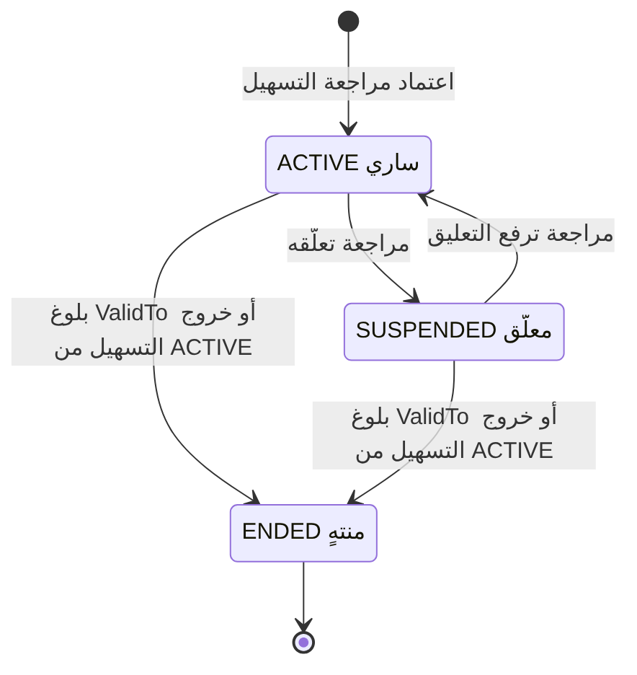
الحالة | توليد بنود واختبارات جديدة | البنود المستقبلية المجدولة | خرق جديد | المرجع
ACTIVE | نعم حتى الأفق | تبقى | نعم | ● FR-OBL-003 (12-m5:185)
SUSPENDED | لا | تُلغى بسبب ● | لا ● | ● DQ-F15-1
ENDED | لا | تُلغى بسبب ● | لا | ● DQ-F15-1

- ● الحالة على صف مراجَع، فتغييرها يمر بمراجعة التسهيل (BR-FAC-003، 12-m5:241). وENDED مشتقة من ‎ValidTo‎ وحالة التسهيل ولا تُكتب يدويًا (DQ-F15-1).

3. بند الأجندة ReportingInstance
القيم الخمس ●: SCHEDULED وSUBMITTED وWAIVED وNOT_APPLICABLE وCANCELLED، والافتراضي SCHEDULED. وDUE_SOON وOVERDUE مشتقتان لا تُخزَّنان (m14:231، :238؛ dd:3842).
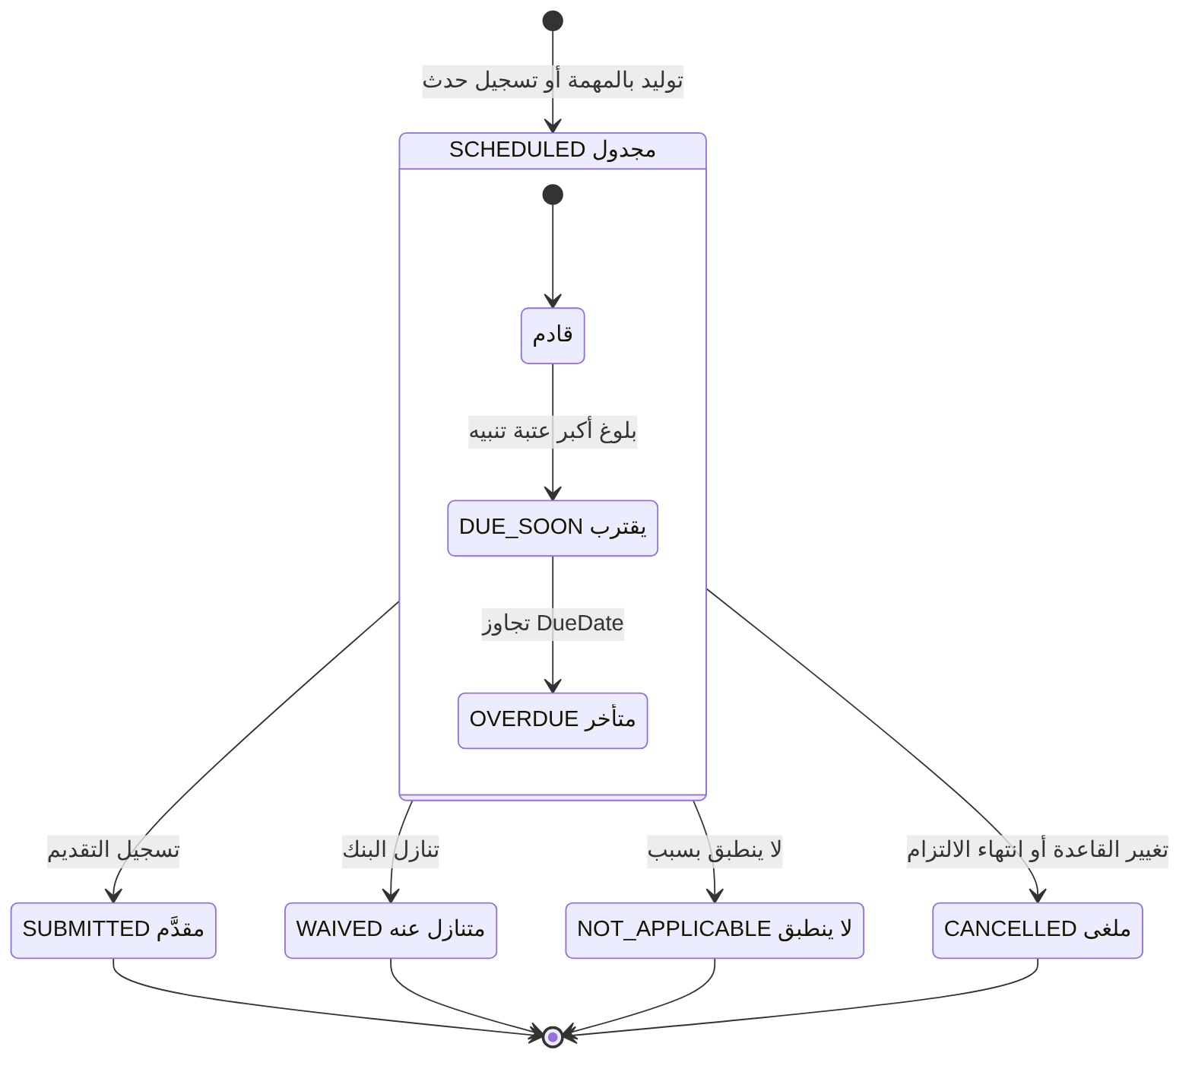
# | الانتقال | الفاعل | الشرط | الأثر | المرجع
1 | بداية إلى SCHEDULED بالمهمة | JOB-OBL-CALENDAR أو معاملة اعتماد التسهيل | قاعدة الاستحقاق والأفق | ‎GeneratedBy = JOB‎؛ فريد لكل (القاعدة، نهاية الفترة) | ● BR-OBL-002 (12-m5:298)؛ m14:246-250
2 | بداية إلى SCHEDULED بحدث | FO أو TM أو TE بـ ‎obl.record‎ | تاريخ الحدث | ‎GeneratedBy = MANUAL_EVENT‎؛ الموعد قبل الحدث بأيام عمل | ● FR-OBL-005 (12-m5:187)؛ BR-OBL-004؛ m14:254
3 | SCHEDULED إلى SCHEDULED بموعد جديد | FO أو TM بـ ‎obl.manage‎ | سبب | ‎DueDateOverrideReason‎؛ العتبات من جديد | ● m14:237؛ 12-m5:418
4 | SCHEDULED إلى SUBMITTED | FO أو TM أو TE بـ ‎obl.record‎ | الدليل إلزامي حيث ‎ExpectsEvidence‎ | التأخير = التقديم ناقص الموعد؛ التقديم المتأخر يفتح LATE_REPORT | ● FR-OBL-004 (12-m5:186)؛ m14:218، :255
5 | SCHEDULED إلى WAIVED | TM بـ ‎obl.waiver.approve‎ | وثيقة التنازل وسبب | لا خرق | ● 12-m5:458؛ ● الفاعل والحقول DQ-F15-12
6 | SCHEDULED إلى NOT_APPLICABLE | FO أو TM بـ ‎obl.manage‎ | سبب إلزامي | يخرج من المتأخر | ● m14:257
7 | SCHEDULED إلى CANCELLED | الخدمة عند إعادة التوليد، أو FO أو TM | سبب إلزامي | يخرج من المتأخر | ● m14:257؛ ● الإلغاء الآلي

- ● المشتقة لبند SCHEDULED: DUE_SOON إن بقي للموعد أكبر عتبة أو أقل، وOVERDUE إن تجاوزه اليوم (BR-OBL-003، 12-m5:299). العتبات الافتراضية 30 و14 و7 و3 و1 (m14:215).
- ● مثال (AC-FAC-6، 12-m5:667): قوائم مدققة بعد 210 أيام من 2025-12-31 موعدها 2026-07-29. تُقدَّم 2026-08-02 فتصير SUBMITTED بتأخير 4 أيام ويُفتح خرق LATE_REPORT مع NTF-OBL-03.
- ● إعادة التوليد عند تغيير القاعدة تمس SCHEDULED المستقبلية فقط، وتُبقي المقدَّمة (FR-OBL-003، 12-m5:185؛ BR-OBL-003). ● البند الذي بقيت فترته في الجدول الجديد يُحدَّث موعده، والذي خرج منه يصير CANCELLED.
- ● SUBMITTED نهائية. تصحيح التاريخ أو المرجع تعديل مدقَّق بلا رجوع للحالة (DQ-F15-13).

4. اختبار التعهد CovenantTest

4.1 الحالة State
القيم الأربع ●: SCHEDULED وPENDING_DATA وEVALUATED وREVIEWED، والافتراضي SCHEDULED (m14:307؛ dd:3931). النتيجة Result عمود مستقل (m14:308؛ dd:3932). التقييم الجديد صف جديد برقم ‎EvaluationNo‎ أعلى ولا يعدّل القديم ● (12-m5:459؛ m14:306، :325).
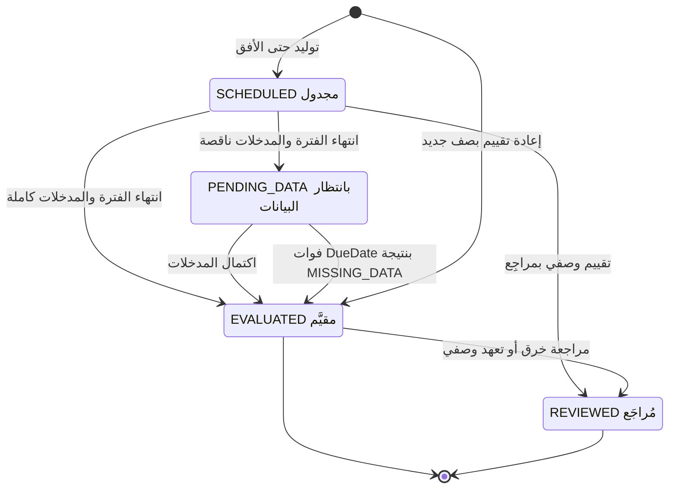
# | الانتقال | الفاعل | الشرط | الأثر | المرجع
1 | بداية إلى SCHEDULED | معاملة اعتماد التسهيل أو JOB-OBL-CALENDAR | نسخة تعهد سارية في الفترة | ‎DueDate = PeriodEnd + SubmissionLagDays‎ (30 افتراضيًا) | ● FR-OBL-011 (12-m5:193)؛ BR-OBL-005 (:301)؛ m14:305
2 | SCHEDULED إلى PENDING_DATA | JOB-OBL-CALENDAR | اليوم بعد ‎PeriodEnd‎ ومدخل ناقص | تنبيه لا خرق | ● BR-FIN-010 (12-m5:321)؛ ● اللحظة DQ-F15-5
3 | SCHEDULED أو PENDING_DATA إلى EVALUATED | JOB-FIN-EVAL أو ‎fin.verify.run‎ | المدخلات كاملة | النتيجة واللقطة و‎EvaluatedAt‎؛ الصف نفسه | ● FR-FIN-012 (12-m5:214)؛ m14:333
4 | PENDING_DATA إلى EVALUATED بنقص | JOB-FIN-EVAL | اليوم بعد ‎DueDate‎ | النتيجة MISSING_DATA وNTF-OBL-05 | ● BR-FIN-010؛ AC-FAC-7 (12-m5:668)
5 | بداية إلى EVALUATED بإعادة تقييم | JOB-FIN-EVAL أو ‎fin.verify.run‎ | بيانات جديدة أو إصدار قائمة أو تشغيل يدوي | صف برقم تقييم تالٍ؛ القديم لا يُمس | ● BR-OBL-011 (12-m5:307)؛ FR-FIN-014 (:216)
6 | SCHEDULED إلى REVIEWED | FO أو TM أو TE بـ ‎obl.record‎ | تعهد وصفي، ودليل ومراجِع | النتيجة MANUAL_* أو UNDER_REVIEW و‎NextReviewOn‎ | ● FR-OBL-007 (12-m5:189)؛ BR-OBL-008 (:304)؛ ● الخطوة الواحدة DQ-F15-6
7 | EVALUATED إلى REVIEWED | FO أو TM | خرق أو تعهد وصفي | ‎ReviewedBy/On‎ وملاحظة فقط | ● 12-m5:459؛ m14:334

- ● النتيجة الحالية للفترة هي صف أعلى ‎EvaluationNo‎ ●، وكل صف يحمل لقطة مدخلاته الثابتة (BR-FIN-010؛ m14:315).
- ● الصف المقيَّم «لا يُعدَّل» في التصميم (m14:301)، لكن القاعدة تسمح بتحديثه (DR-39). نقترح قادحًا يمنع تغيير النتيجة واللقطة بعد EVALUATED، ويسمح بحقول المراجعة فقط (DQ-F15-4).
- ● لا حالة لإلغاء اختبار مجدول صار خارج الجدول، ولا منحة DELETE (db/generated/tsql/005_delete_grants.sql:29-31 لا يذكره). نقترح إضافة CANCELLED إلى State (DQ-F15-2).

4.2 النتيجة Result
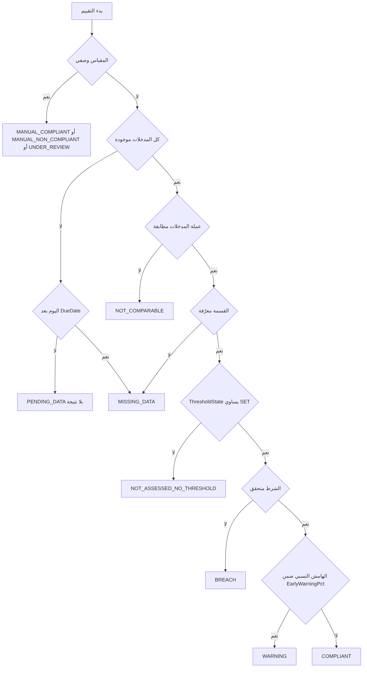
النتيجة | الشرط | يفتح خرقًا | التنبيه | أثرها في اللون | المرجع
COMPLIANT | الشرط متحقق والهامش أكبر من حد الإنذار | لا | — | GREEN | ● BR-OBL-007 (12-m5:303)
WARNING | الشرط متحقق والهامش 10% أو أقل | لا | NTF-OBL-04 | AMBER | ● BR-OBL-007؛ BR-OBL-010
BREACH | الشرط غير متحقق، والمقارنة بالدقة الكاملة | نعم COVENANT_BREACH | NTF-OBL-03 | RED ما لم يُتنازل | ● BR-OBL-007؛ BR-FIN-011 (:322)
MISSING_DATA | نقص بعد الموعد أو قسمة على صفر | لا | NTF-OBL-05 | AMBER | ● BR-FIN-009 (:320)؛ BR-FIN-010
NOT_ASSESSED_NO_THRESHOLD | الحد غير SET | لا | — | لا يغيّر اللون | ● BR-OBL-006 (:302)؛ BR-OBL-010
NOT_COMPARABLE | عملة مختلفة | لا | — | AMBER ● | ● FR-FIN-013 (:215)؛ ● اللون DQ-F15-14
MANUAL_COMPLIANT | تقييم وصفي | لا | — | GREEN | ● BR-OBL-008
MANUAL_NON_COMPLIANT | تقييم وصفي | نعم | NTF-OBL-03 | RED | ● BR-OBL-008
UNDER_REVIEW | تقييم وصفي معلّق | لا | — | AMBER ● | ● DQ-F15-14

- ● ترتيب الفحوص لـ BREACH وWARNING وCOMPLIANT وNOT_ASSESSED من BR-OBL-006 وBR-OBL-007. ترتيب فحص العملة والقسمة قبلها ●.
- ● عتبة صفرية: بلا نسبة هامش ولا WARNING (BR-OBL-007).
- ● قيود النتيجة: الحكم يستلزم القيمة والعتبة والمشغّل، وNOT_ASSESSED بلا عتبة، والوصفي بطريقة MANUAL_STATUS (m14:335-341).
- ● مثال (AC-FAC-7، 12-m5:668): نسبة تداول 1.142857 مقابل 1.20 تعطي BREACH. إصدار معاد العرض يعطي التقييم 2 بقيمة 1.219048 فهو WARNING، ويُعلَّم الخرق NeedsReview ولا يُغلق.

4.3 أثر مراجعة التعهد على الاختبارات
التعهد صف مراجَع، والنموذج يعيد وصل الصفوف التشغيلية بالصف الجديد في معاملة الاعتماد ● (m14:9-12). بذلك يفقد الاختبار المقيَّم صلته بالنسخة التي حكمته (DR-39). نقترح ● (DQ-F15-3، ومعه DQ-F13-4):
الصف | حالته | عند اعتماد مراجعة تغيّر التعهد أو قاعدته
CovenantTest | SCHEDULED لفترة مستقبلية | يُوصل بالنسخة السارية في ‎PeriodEnd‎، ويُعاد حساب الموعد، والخارج من الجدول يصير CANCELLED
CovenantTest | PENDING_DATA | يُوصل بالنسخة السارية، ويُقيَّم بها حين تكتمل المدخلات
CovenantTest | EVALUATED أو REVIEWED | لا يُمس. العتبة والمشغّل محفوظان فيه (m14:311-312). التصحيح بأثر رجعي إعادة تقييم صريحة
ReportingInstance | SCHEDULED | يُوصل ويُعاد حساب الموعد كما في §3
ReportingInstance | غير SCHEDULED | لا يُمس
ObligationBreach | OPEN أو IN_CURE | يُوصل بصف الالتزام الجديد
ObligationBreach | منتهٍ | لا يُمس

5. الخرق ObligationBreach
القيم الخمس ●: OPEN وIN_CURE وCURED وWAIVED وCLOSED_NO_ACTION، والافتراضي OPEN (m14:351؛ dd:3972). و‎NeedsReview‎ علم مستقل لا يغيّر الحالة (m14:362؛ dd:3983).
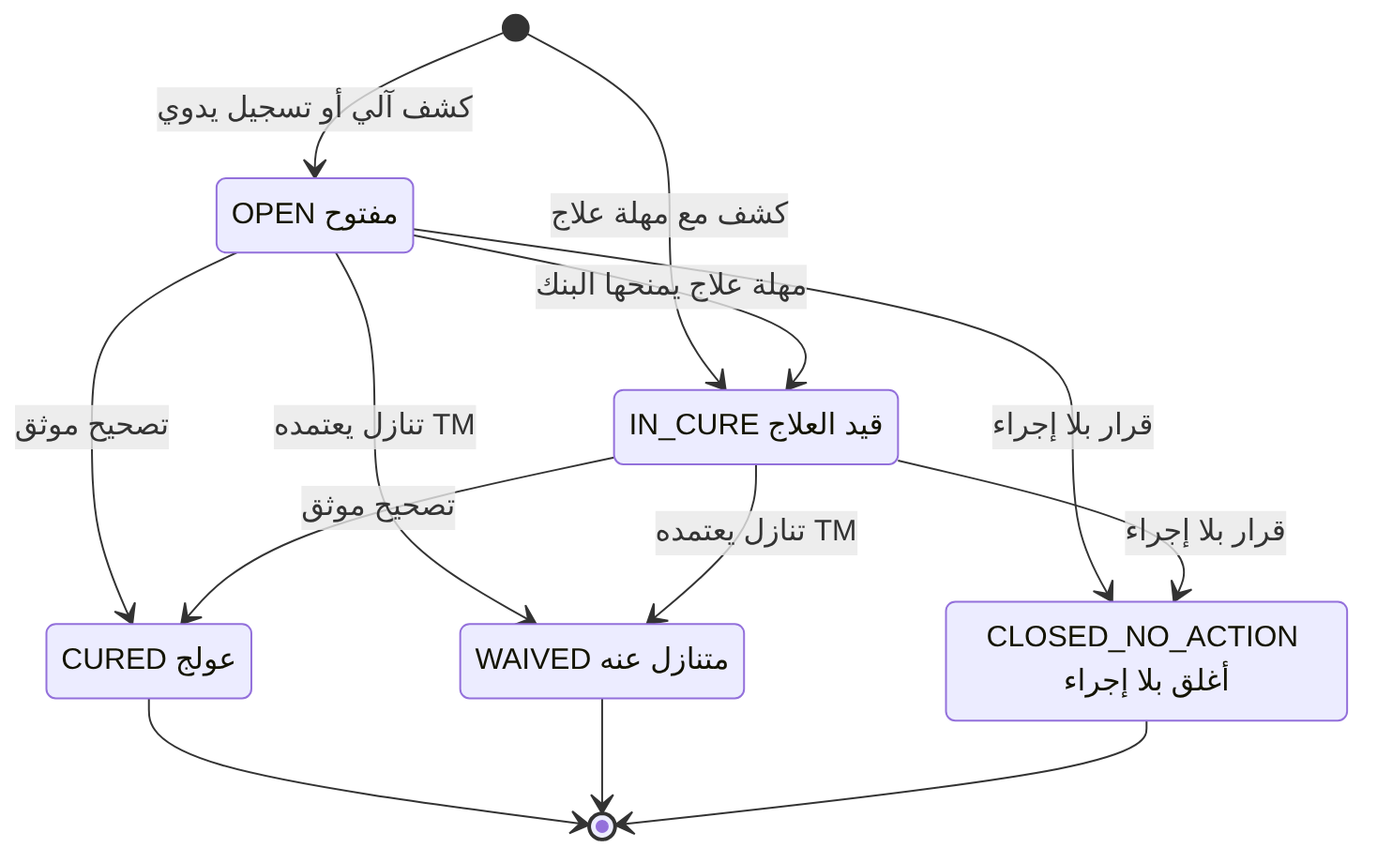
# | الانتقال | الفاعل | الشرط | الأثر | المرجع
1 | بداية إلى OPEN أو IN_CURE آليًا | JOB-FIN-EVAL لـ BREACH، وJOB-OBL-CALENDAR لـ LATE_REPORT | نتيجة BREACH أو MANUAL_NON_COMPLIANT، أو بند متأخر | IN_CURE إن كانت ‎CureDays‎ أكبر من صفر و‎CureDeadline‎ = الكشف + المهلة؛ NTF-OBL-03 | ● BR-OBL-009 (12-m5:305)؛ FR-OBL-010 (:192)؛ ● الدخول الآلي DQ-F15-8
2 | بداية إلى OPEN يدويًا | FO أو TM بـ ‎obl.breach.manage‎ | نوع RESTRICTION_VIOLATION أو OTHER | NTF-OBL-03 | ● FR-OBL-012 (12-m5:194)؛ 12-m5:65
3 | OPEN إلى IN_CURE | FO أو TM | مهلة يمنحها البنك لاحقًا | ‎CureDeadline‎ إلزامي | ● القيد m14:372
4 | إلى CURED | FO أو TM بـ ‎obl.breach.manage‎ | دليل التصحيح | ‎ResolvedOn‎ | ● m14:373؛ ● الدليل
5 | إلى WAIVED | يسجّل FO، ويعتمد TM بـ ‎obl.waiver.approve‎ | المرجع والتاريخ وجهة البنك | نتيجة الاختبار تبقى كما هي | ● BR-OBL-009؛ FR-OBL-012؛ m14:376؛ F-OBL-1 (12-m5:443)
6 | إلى CLOSED_NO_ACTION | TM | سبب ● | ‎ResolvedOn‎ | ● m14:373؛ ● السبب DQ-F15-10
7 | NeedsReview إلى 1 | JOB-FIN-EVAL | إعادة تقييم بعد إعادة العرض | لا تغيير في الحالة ولا إغلاق آلي | ● BR-OBL-011 (12-m5:307)؛ FR-FIN-014 (:216)
8 | NeedsReview إلى 0 | FO أو TM | قرار مسجّل | الحالة كما يقرر | ●

- ● خرق مفتوح واحد لكل اختبار ولكل بند أجندة (m14:364-365). ● إعادة تقييم تعطي BREACH مرة أخرى للفترة نفسها لا تفتح خرقًا ثانيًا، بل تضع NeedsReview على القائم (DQ-F15-11).
- ● حقول التنازل ممنوعة في غير WAIVED (m14:377). لذا لا مكان لتنازل سجّله FO قبل اعتماد TM (§10؛ DQ-F15-9).
- ● أثر الخرق على الحجز: سياسة ‎UsageBlockOnBreach‎ ترفض الحجز COVENANT_STOP_POLICY مع خرق مفتوح غير متنازل عنه (FR-FAC-029، 12-m5:136؛ db/model/13-facilities-pricing-terms.model:48).
- ● فوات ‎CureDeadline‎ في IN_CURE أو ‎WaiverValidUntil‎ في WAIVED لا يغيّر الحالة. يضع NeedsReview ويرسل تنبيهًا يوميًا (DQ-F15-15).

6. القائمة المالية FinancialStatement
القيم الخمس ●: DRAFT وSUBMITTED وAPPROVED وSUPERSEDED وREJECTED، والافتراضي DRAFT (m14:415؛ dd:4067). البيانات «سرية جدًا» (12-m5:593).
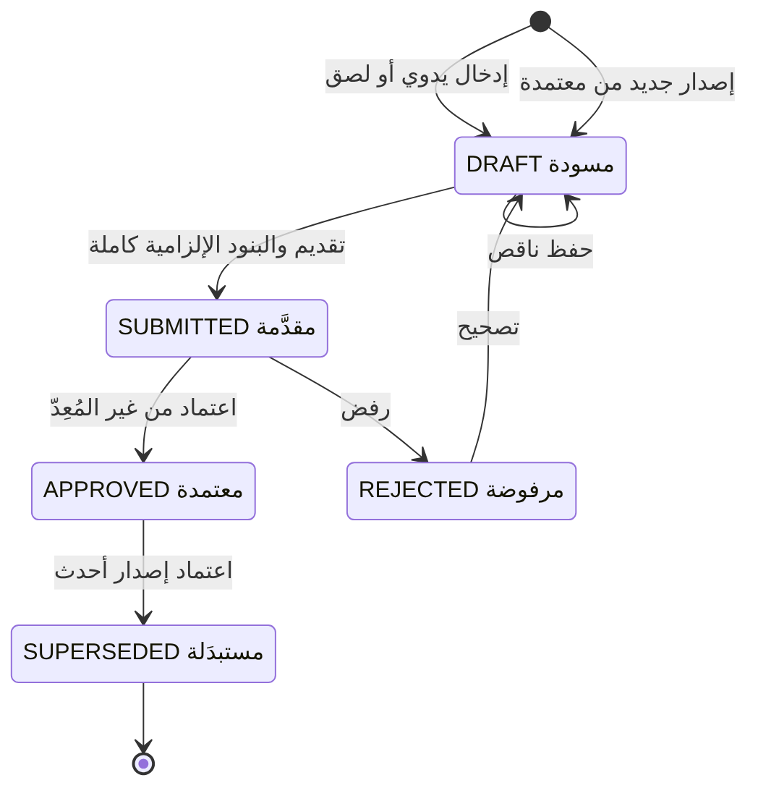
# | الانتقال | الفاعل | الشرط | الأثر | المرجع
1 | بداية إلى DRAFT | FO أو FA بـ ‎fin.stmt.enter‎ | المفتاح غير مكرر | الإصدار 1 بسبب ORIGINAL | ● 12-m5:67؛ m14:412-413، :424
2 | بداية إلى DRAFT بإصدار جديد | FO أو FA | قائمة معتمدة للمفتاح نفسه | الإصدار التالي بسبب RESTATED أو CORRECTION و‎SupersedesId‎ | ● FR-FIN-005 (12-m5:207)؛ BR-FIN-004 (:315)؛ m14:433-434
3 | DRAFT إلى SUBMITTED | المُعِدّ | البنود الإلزامية مملوءة؛ عدم التوازن يتطلب سببًا | الفارغ غير الإلزامي يُحفظ صفرًا؛ ‎PreparedBy/On‎؛ NTF-FIN-02 | ● BR-FIN-001، BR-FIN-002 (12-m5:312-313)؛ m14:417، :435
4 | SUBMITTED إلى APPROVED | TM بـ ‎fin.stmt.approve‎ | ليس المُعِدّ | ‎ApprovedBy/On‎؛ السابق SUPERSEDED في المعاملة نفسها | ● FR-FIN-006 (12-m5:208)؛ m14:425، :436
5 | SUBMITTED إلى REJECTED | المعتمِد | سبب ● | NTF للمُعِدّ ● | ● 12-m5:461؛ ● عمود السبب DQ-F15-16
6 | REJECTED إلى DRAFT | المُعِدّ | — | يُفتح التحرير | ● 12-m5:461
7 | APPROVED إلى SUPERSEDED | الخدمة في معاملة الانتقال 4 للإصدار الأحدث | — | لا تُختار لأي اختبار بعدها | ● BR-FIN-003، BR-FIN-004 (12-m5:314-315)

- ● قائمة معتمدة واحدة لكل (شركة، أساس، تأكيد، نوع فترة، نهاية فترة) بفهرس مصفّى (m14:425). ● لذا تُحدَّث السابقة إلى SUPERSEDED قبل رفع الجديدة إلى APPROVED في المعاملة نفسها.
- ● الاختيار للاختبار من APPROVED فقط: AUDITED_ONLY أو PREFER_AUDITED أو ANY، والأساس المطلوب الغائب يعطي MISSING_DATA بلا بديل صامت (BR-FIN-003، 12-m5:314).
- ● اعتماد قائمة مدققة لفترة لها قائمة إدارية معتمدة لا يستبدلها، لأن المفتاح مختلف. لكنه يغيّر اختيار PREFER_AUDITED، فيُعاد تقييم الاختبارات المتأثرة.
- ● إعادة التقييم بعد الاعتماد تجري بعد الالتزام: حدث ‎statement.approved‎ في Outbox، ثم JOB-FIN-EVAL بمفتاح عدم تكرار (DQ-F15-17؛ 12-m5:582).
- ● سلسلة ‎SupersedesId‎ غير مقيدة بالشركة والفترة (DR-34).

7. الأرصدة والصيغ
الكيان | الحالات | الانتقال والفاعل | الأثر في التحقق | المرجع
AccountMonthlyStat | DRAFT، CONFIRMED | DRAFT إلى CONFIRMED بـ ‎fin.stats.enter‎ من TM أو FO أو TE | ● المؤكد وحده يدخل التقييم، وتعديله يطلق إعادة تقييم | ● m14:455؛ 12-m5:68؛ ● DQ-F15-18
BankFlowEntry | بلا حالة | إدخال شهري وتجميع سنوي آلي | الحفظ يطلق إعادة تقييم | ● m14:460-473؛ FR-FIN-009 (12-m5:211)
MeasureFormula | DRAFT، APPROVED، SUPERSEDED | الاعتماد بـ ‎fin.formula.approve‎ من غير المُعِدّ؛ معتمد واحد لكل (رمز، اتفاقية) | الاختبار يحفظ ‎FormulaVersion‎. ● اعتماد إصدار جديد لا يعيد تقييم الماضي إلا بتشغيل صريح | ● m14:487، :491؛ FR-FIN-011 (12-m5:213)؛ m14:316

- ● الصيغة نحو مقيّد يُحلَّل إلى شجرة ولا يُنفَّذ نصًا (BR-FIN-009، 12-m5:320).
- ● ‎MonthEnd‎ غير مقيد بنهاية الشهر، فقد يتكرر الشهر بتاريخين (DR-37).

8. المهام المجدولة والتنبيهات
ترتيب المهام وتوصيلها يملكه DOC-F17. المهام بتوقيت المشترك، متكررة الأمان، تعوّض التوقف (BR-NTF-010، 13-m6:293)، وتربط سياق المشترك قبل الكتابة (DQ-F04-4).
المهمة | التوقيت | ما تفعله هنا | مفتاح عدم التكرار | المرجع
JOB-OBL-CALENDAR | يومية، ● 05:10 | مد الأفق 24 شهرًا؛ SCHEDULED إلى PENDING_DATA بعد نهاية الفترة؛ خرق LATE_REPORT للمتأخر بعد مهلة السماح؛ المراجعة الوصفية المتأخرة | فرادة البند والاختبار والخرق المفتوح | ● 12-m5:522؛ m14:248-250، :325، :365
JOB-FIN-EVAL | يومية، ● 05:20، وعند الأحداث | تقييم ما اكتملت مدخلاته؛ MISSING_DATA بعد الموعد؛ فتح COVENANT_BREACH؛ NeedsReview؛ نقص الأرصدة في اليوم 7 | (التعهد، نهاية الفترة، رقم التقييم) | ● 12-m5:522؛ FR-FIN-012؛ m14:326
JOB-NTF-EXPIRY | يومية 05:30 | مزوّد أجندة التقارير: عتبات الاستحقاق ثم يوميًا بعده | (العنصر، العتبة، ItemVersion) | ● 13-m6:641؛ FR-NTF-017 (:216)

التنبيه | الحدث | المستلمون | التوقيت | المرجع
NTF-OBL-01 | OBL.DUE | FO، TM | 30/14/7/3/1 قبل الموعد | ● 12-m5:513؛ 13-m6:596
NTF-OBL-02 | OBL.OVERDUE | FO، TM | يوميًا بعد الموعد، إلزامي | ● 12-m5:514
NTF-OBL-03 | CMP.BREACH بمستوى BREACH | TM، FO | فوري عند فتح الخرق، إلزامي | ● 12-m5:515؛ 13-m6:599
NTF-OBL-04 | CMP.BREACH بمستوى WARNING | TM، FO | مرة لكل اختبار ورقم تقييم | ● 12-m5:516
NTF-OBL-05 | FIN.DATA_MISSING | TE، FO، FA | عند الحدوث ثم أسبوعيًا | ● 12-m5:517؛ 13-m6:600
NTF-OBL-06 | OBL.REVIEW_OVERDUE | FO، TM | المراجعة المتأخرة يوميًا؛ مهلة العلاج قبل 7 أيام | ● 12-m5:518؛ m14:367
NTF-FIN-01 | FIN.BALANCES_MISSING | TE، FO | اليوم 7 من الشهر التالي ثم أسبوعيًا | ● 12-m5:519؛ FR-FIN-008 (:210)
NTF-FIN-02 | FIN.STATEMENT_PENDING | TM، FA، FO | فوري عند التقديم أو تغيّر النتائج بإعادة العرض | ● 12-m5:520

اللون المجمَّع لكل تسهيل مشتق من هذه الحالات ولا يُخزَّن ● (BR-OBL-010، 12-m5:306؛ m14:17):
اللون | الشرط
RED | خرق OPEN أو IN_CURE، أو بند OVERDUE، أو اختبار BREACH غير متنازل عنه
AMBER | لا RED، ومعه WARNING أو MISSING_DATA أو DUE_SOON أو NOT_CONFIRMED أو مراجعة متأخرة
GREY | لا التزامات
GREEN | غير ذلك؛ وNOT_ASSESSED عدّاد لا يغيّر اللون

مثال ● (AC-FAC-7): اختبار لفترة تنتهي 2026-09-30 ومهلته 30 يومًا بلا أرصدة. يبقى PENDING_DATA حتى 2026-10-30، ثم MISSING_DATA مع NTF-OBL-05 في 2026-10-31 (12-m5:668).

9. القرارات المطلوبة
المعرّف | السؤال | الافتراض المقترح | من يقرر | ما يعطّله
DQ-F15-1 | كيف تتغير حالة الالتزام وهو صف مراجَع؟ | ✅ معتمد من المالك (2026-10-12): SUSPENDED ورفعه بمراجعة؛ ENDED مشتقة؛ البنود المستقبلية تُلغى بسبب | TRM مع DBA | §2
DQ-F15-2 | إلغاء اختبار مجدول خرج من الجدول | إضافة CANCELLED إلى ‎CovenantTest.State‎ بسبب | DBA | FR-OBL-011، §4.3
DQ-F15-3 | إعادة وصل الاختبارات والبنود والخروقات عند مراجعة جديدة | ✅ معتمد (O-15، ADR 0011، DR-39): تجميد الاختبار بعد التقييم قبل S2-ب. المقترح: كما في §4.3: غير المنتهي فقط | DBA مع مالك M5 | DR-39؛ DQ-F13-4
DQ-F15-4 | منع تعديل النتيجة بعد EVALUATED في القاعدة | قادح يرفض تغيير النتيجة واللقطة، ويسمح بحقول المراجعة | DBA | DR-39
DQ-F15-5 | لحظة SCHEDULED إلى PENDING_DATA | أول تشغيل بعد ‎PeriodEnd‎ بتوقيت المشترك | مالك M5 | JOB-OBL-CALENDAR
DQ-F15-6 | التعهد الوصفي: خطوة واحدة أم اثنتان؟ | ✅ معتمد من المالك (2026-10-12): خطوة واحدة إلى REVIEWED بمراجِع ودليل؛ UNDER_REVIEW حين لا يُحسم | TRM | FR-OBL-007
DQ-F15-7 | لحظة فتح خرق LATE_REPORT | ✅ معتمد من المالك (2026-10-12): المهمة عند OVERDUE بعد ‎GraceDays‎؛ وإلا عند التقديم المتأخر كما في AC-FAC-6 | TRM | FR-OBL-004
DQ-F15-8 | الدخول إلى IN_CURE | ✅ معتمد من المالك (2026-10-12): آليًا عند الكشف إن كانت ‎CureDays‎ أكبر من صفر؛ ويدويًا إن منح البنك مهلة لاحقًا | TRM | BR-OBL-009
DQ-F15-9 | أين يُحفظ التنازل قبل اعتماده؟ | ✅ معتمد من المالك (2026-10-12): إضافة ‎WaiverApprovedBy/On‎، والسماح بحقول التنازل في OPEN وIN_CURE، وWAIVED يستلزم الاعتماد | DBA مع TRM | F-OBL-1
DQ-F15-10 | سبب الإغلاق والعلاج | عمود ‎ResolutionNote‎ إلزامي لـ CURED وCLOSED_NO_ACTION | DBA | §5
DQ-F15-11 | BREACH جديد لفترة لها خرق مفتوح | ✅ معتمد من المالك (2026-10-12): لا خرق ثانٍ؛ NeedsReview على القائم | TRM | BR-OBL-011
DQ-F15-12 | من يضع بند الأجندة WAIVED وبأي دليل؟ | ✅ معتمد من المالك (2026-10-12): TM بـ ‎obl.waiver.approve‎، وسبب ووثيقة إلزاميان | TRM | §3
DQ-F15-13 | تصحيح بند SUBMITTED | ✅ معتمد من المالك (2026-10-12): لا رجوع؛ تعديل مدقَّق؛ والخرق الناتج يغلقه TM إن زال التأخير | TRM | §3
DQ-F15-14 | لون NOT_COMPARABLE وUNDER_REVIEW | ✅ معتمد من المالك (2026-10-12): AMBER لكليهما | TRM | BR-OBL-010
DQ-F15-15 | فوات مهلة العلاج أو انتهاء التنازل | ✅ معتمد من المالك (2026-10-12): NeedsReview وتنبيه يومي بلا تغيير حالة | TRM | §5
DQ-F15-16 | سبب رفض القائمة المالية | عمود ‎RejectionReason‎ إلزامي مع REJECTED | DBA | §6
DQ-F15-17 | إعادة التقييم بعد اعتماد قائمة: داخل المعاملة أم بعدها؟ | بعدها عبر Outbox وJOB-FIN-EVAL | SA | FR-FIN-012
DQ-F15-18 | الرصيد الشهري: من يؤكد وما الذي يُقيَّم؟ | ✅ معتمد من المالك (2026-10-12): المؤكد وحده؛ يؤكده حامل ‎fin.stats.enter‎ بلا معتمِد ثانٍ | TRM | BR-FIN-005
DQ-F15-19 | توقيت المهام وترتيبها | CALENDAR ثم FIN-EVAL ثم NTF-EXPIRY، ويثبته DOC-F17 | SA | DOC-F17

10. تعارضات وفجوات في المصادر
البند | الموضع | الملاحظة
أسطر القاموس في السجل | docs/30-readiness-documents.md:184 | 3840 و3929 و3970، والصحيح 3842 و3931 و3972
حالة الالتزام | 12-m5:449-461 | جدول الحالات لا يذكر ‎Obligation.Status‎، والنموذج يعرّفه (m14:180)
التنازل على خطوتين | 12-m5:443؛ m14:377 | FO يسجّل وTM يعتمد، والقيد يمنع حقول التنازل قبل WAIVED
تنازل بند الأجندة | 12-m5:458؛ m14:257 | WAIVED «بتنازل» بلا حقول تنازل ولا سبب إلزامي
رفض القائمة المالية | 12-m5:461؛ m14:401-436 | REJECTED بلا عمود سبب
إلغاء الاختبار | 12-m5:193؛ m14:307 | إعادة التوليد بلا حالة إلغاء، ولا منحة DELETE
تعديل الاختبار المقيَّم | m14:301؛ db/generated/tsql/007_table_grants.sql:289 | «لا يُعدَّل» والقاعدة تسمح. وDR-39 يذكر السطر 290 والصحيح 289
الصف الحاكم للاختبار | m14:11 | إعادة الوصل تفقد الاختبار نسخته الحاكمة (DR-39)
لحظة خرق التأخير | 12-m5:186، :667؛ m14:365 | المواصفة تفتحه عند التقديم المتأخر، والتعليق ينسبه إلى المهمة الليلية
سبب الإغلاق | m14:344-378 | لا عمود لسبب CLOSED_NO_ACTION أو دليل CURED
ألوان ناقصة | 12-m5:306 | BR-OBL-010 لا يصنّف NOT_COMPARABLE ولا UNDER_REVIEW
سلسلة الإصدارات | m14:414 | ‎SupersedesId‎ غير مقيد بالشركة والفترة (DR-34)
نهاية الشهر | m14:447، :464 | لا قيد على ‎MonthEnd‎ (DR-37)
وحدة العتبة | m14:287 | SET لا يستلزم ‎ThresholdUnit‎ (DR-38)

11. التتبع
البند في هذه الوثيقة | المتطلب أو القاعدة أو القرار | المصدر
§2 | FR-OBL-001، BR-OBL-001، BR-FAC-003 | 12-m5:183، :241، :297؛ m14:161-197
§3 | FR-OBL-002 إلى FR-OBL-005، BR-OBL-002 إلى BR-OBL-004، AC-FAC-6 | 12-m5:184-187، :298-300، :458، :667؛ m14:231-259
§4 | FR-OBL-006، FR-OBL-007، FR-OBL-011، FR-FIN-012 إلى FR-FIN-014، BR-OBL-005 إلى BR-OBL-008، BR-FIN-009 إلى BR-FIN-011، AC-FAC-7 | 12-m5:188-193، :214-216، :301-304، :320-322، :459، :668؛ m14:301-342؛ 03:141-161
§5 | FR-OBL-010، FR-OBL-012، BR-OBL-009، BR-OBL-011، FR-FAC-029 | 12-m5:136، :192، :194، :305، :307، :443، :460؛ m14:344-378؛ 03:150
§6 | FR-FIN-002، FR-FIN-004 إلى FR-FIN-007، BR-FIN-001 إلى BR-FIN-004 | 12-m5:204-209، :312-315، :461؛ m14:401-436؛ 03:182-184
§7 | FR-FIN-008، FR-FIN-009، FR-FIN-011، BR-FIN-005، BR-FIN-009 | 12-m5:210-213، :316، :320؛ m14:445-502
§8 | NTF-OBL-01 إلى NTF-OBL-06، NTF-FIN-01، NTF-FIN-02، BR-OBL-010، FR-NTF-017 | 12-m5:306، :513-522؛ 13-m6:216، :596-602، :641

DOC-F16 — مخططات حالات كيانات الاعتماد التابعة (التعديل والسحب والمبيعات والمخالفات والبروفورما)
البند | القيمة
المعرّف | DOC-F16 (docs/30-readiness-documents.md)
الإصدار | 0.1 — مسودة للمراجعة — 2026-10-12
المالك المقترح | مالك M7 وM8
الأولوية | P1 قبل S3
يغطي | FR-LCT-002، FR-LCT-031، FR-LCI-015، FR-LCI-018، FR-LCI-019، FR-LCI-023 إلى FR-LCI-025، FR-LCE-005، FR-LCE-007، FR-LCE-009، FR-LCE-013 إلى FR-LCE-021، BR-LCT-019، BR-LCI-011 إلى BR-LCI-013، BR-LCE-003، BR-LCE-007، BR-LCE-009 إلى BR-LCE-017، AC-LCI-2، AC-LCE-1 إلى AC-LCE-3، DR-41، DR-42، DR-46
يعتمد على | DOC-F12 (تسلسل الإصدار والتعديل والحجز)، DOC-F08 (حالة الطلب)، DOC-F10 (مراحل القوالب)، DOC-F14 (الحجز والاستغلال)، DOC-F17 (الأحداث والمهام)، DOC-B04 (نموذج الأخطاء)، DOC-B05 (بذر الصلاحيات)
المصادر | db/model/16-letters-of-credit.model، docs/10-detailed-analysis/14-m7-m8-letters-of-credit.md، docs/10-detailed-analysis/13-m6-workflow-engine-notifications.md، db/generated/tsql/005_delete_grants.sql، db/generated/tsql/007_table_grants.sql، docs/21-data-dictionary.md، docs/review/design-review-2026-10-11.json

1. الغرض والنطاق
تعطي الوثيقة لكل عمود حالة في وحدة الاعتمادات مخطط حالات وجدول انتقالات. كل صف في الجدول يذكر المشغّل والصلاحية والحارس والتدقيق أو الحدث. وتجرد كل تعدادات الحالة في النموذج بالملف والسطر، وتسجّل عدم التطابق بين قوائم المواصفة وتعدادات النموذج.
داخل النطاق: LcTerms، LcAmendment، LcDrawing (استيراد وتصدير)، LcDiscrepancy، اعتماد المبيعات المستلَم، LcSalesOrder، طلب مستندات التحصيل، ProformaInvoice، LcTermsComparison، وحالات الكتالوجات باختصار.
خارج النطاق:
الموضوع | الوثيقة المالكة
مخطط اعتماد المشتريات الرئيسي، وهو مرسوم في 14:520-530 | يُستعمل كما هو؛ والفروق في §8
التسلسلات بين الخدمات والمعاملات | DOC-F12
LimitReservation وUtilization (m13:281، m13:256) | DOC-F14
حالة الطلب وReservationState (m15:257، m15:296) | DOC-F08
مراحل القوالب | DOC-F10
المهام المجدولة والمُرسِل | DOC-F17

الوسوم: ● موجود في المستودع أو الوثائق مع الملف والسطر. ● اقتراح.
اختصارات المراجع: «14» هو docs/10-detailed-analysis/14-m7-m8-letters-of-credit.md، و«13» هو docs/10-detailed-analysis/13-m6-workflow-engine-notifications.md. و«m16» هو db/model/16-letters-of-credit.model، و«m13» هو db/model/13-facilities-pricing-terms.model، و«m15» هو db/model/15-workflow-notifications.model، و«m10» هو db/model/10-platform.model. و«005» و«006» و«007» ملفات db/generated/tsql بالأرقام نفسها. وDR-nn نتائج docs/review/design-review-2026-10-11.json. و«DOC-xxx:n» السطر n من الوثيقة في docs/30-readiness/.

2. جرد تعدادات الحالة
العمود | القيم في النموذج | النموذج | المواصفة | التطابق | القسم
LetterOfCredit.Status | ACTIVE، EXPIRED، CLOSED، CANCELLED | m16:397 | 14:421، 14:520-530 | مطابق | §8
LcTerms.Status | DRAFT، LOCKED، SUPERSEDED | m16:166 | 14:407، 14:534 | مطابق، مع استثناء الخزينة (§13 البند 12) | §4
LcTerms.Purpose | PROFORMA، APPLICATION، ISSUED، RECEIVED، AMENDMENT | m16:164 | 14:84، 14:407 | مطابق | §4
LcAmendment.Status | DRAFT، REQUESTED، BANK_ISSUED، APPLIED، REJECTED، WITHDRAWN | m16:498 | 14:423، 14:536 | القيم مطابقة والانتقالات ناقصة | §5
LcAmendment.BeneficiaryResponse | PENDING، ACCEPTED، REJECTED | m16:501 | 14:423؛ 13:344 | 13:344 يذكر «سحب» ردًا | §5
LcAmendment.Origin | OUR_REQUEST، RECEIVED_FROM_CUSTOMER | m16:489 | 14:423 | مطابق | §5
LcAmendment.ChangeKinds | ستة أنواع بنوع set | m16:490 | 14:423 بنوع json | النوع مختلف | §5
LcDrawing.Status | PRESENTED، DISCREPANT، ACCEPTED، SETTLED، REFUSED، CANCELLED | m16:533 | 14:424، 14:537 | القيم مطابقة؛ FR-LCE-019 يخالف §8 | §6
LcDiscrepancy.Status | OPEN، WAIVED، CORRECTED، REFUSED | m16:598 | 14:426، 14:540 | مطابق | §7
LcDiscrepancy.Source | BANK_NOTICE، INTERNAL | m16:596 | 14:426 | مطابق | §7
LcSalesOrder.Status | EARMARKED، PARTIALLY_CONVERTED، CONVERTED، RELEASED، CANCELLED | m16:566 | 14:427، 14:538 | مطابق؛ العكس بعد الإغلاق غير مغطى | §9
ProformaInvoice.Status | ISSUED، VOID، SUPERSEDED | m16:636 | 14:428، 14:539 | مطابق | §11
LcTermsComparison.Status | OPEN، REVIEWED | m16:684 | 14:414 | مطابق | §12
LcTermsComparisonLine.Verdict | MATCH، MORE_FAVOURABLE، LESS_FAVOURABLE، ADDED، MISSING، REVIEW | m16:693 | 14:415، 14:253 | مطابق | §12
LcTermsComparisonLine.Decision | ACCEPT، REQUEST_AMENDMENT، IGNORE | m16:694 | 14:415 | مطابق | §12
LcFormTemplate.Status | DRAFT، ACTIVE، RETIRED | m16:362 | 14:411 | مطابق | §12
LcFormTemplate.LegalReviewStatus | UNREVIEWED، REVIEWED | m16:361 | 14:411 | مطابق | §12
LcDocumentClause.Status | ACTIVE، RETIRED | m16:140 | 14:409 | مطابق | §12
LcDocumentClause.LegalReviewStatus | UNREVIEWED، REVIEWED | m16:137 | 14:409 | مطابق | §12
ref.UcpArticle.VerificationStatus | UNVERIFIED، VERIFIED | m16:51 | 14:405 | مطابق | §12
ref.Incoterm.Status | ACTIVE، LEGACY | m16:37 | 14:127 | المواصفة لا تسمّي التعداد | §12
Counterparty.IsActive وMergedIntoId | منطقي ومرجع | m16:113-114 | 14:254 | ليس تعدادًا | §12

لا يوجد عمود حالة في LcDrawingAllocation (m16:583-591) ولا في LcExternalRef (m16:473-483، وفيه IsActive) ولا في ProformaLine (m16:661-674).

3. اصطلاحات الجداول
- الأعمدة: # · الانتقال · المشغّل · الصلاحية · الحارس · التدقيق والحدث.
- الصلاحيات ● من مصفوفة الأدوار في 14:46-75. بذرها في الكتالوج يتبع DOC-B05.
- الحدث: رموز الإشعار من 14:596-609، وأحداث Outbox من 14:655.
- التدقيق ●: صف aud.AuditLog بفئة TREASURY (m10:310)، والفعل بحروف كبيرة مثل LC_AMENDMENT_APPLIED (m10:309). الشدة HIGH للأفعال في 14:670، وكل تغيير في LetterOfCredit يحمل القيمتين القديمة والجديدة (14:670).
- «النظام»: خطاف أو مهمة بحساب الخدمة A-05 (DOC-F01) وسياق مربوط (DOC-F04).
- الحارس يشمل رموز V من 14:549-592 وقيود CHECK في النموذج.

● ما تفرضه القاعدة اليوم: قيود CHECK تربط كل حالة بأعمدتها، مثل m16:520-521 وm16:550-551 وm16:576-581. لا شيء يمنع الانتقال من حالة إلى أخرى غير مسموحة. tp_app يملك SELECT وINSERT وUPDATE على كل جداول lc (007:375-405)، ولا قادح على جداول lc (القوادح الوحيدة في db/static/030_session_context.sql:245 وdb/static/050_fac_share_rule.sql:26). DR-41 مفتوح.
● قاعدة التنفيذ المقترحة: كل انتقال يمر بدالة خدمة واحدة للكيان. تكتب ‎UPDATE ... WHERE Id = @id AND Status IN (@from) AND RowVersion = @rv‎. صفر صفوف يعني 409 برمز جديد INVALID_STATE إن تغيّرت الحالة، أو VERSION_CONFLICT إن تغيّر RowVersion فقط (DQ-F16-1؛ DOC-B04:187).

4. شروط الاعتماد LcTerms
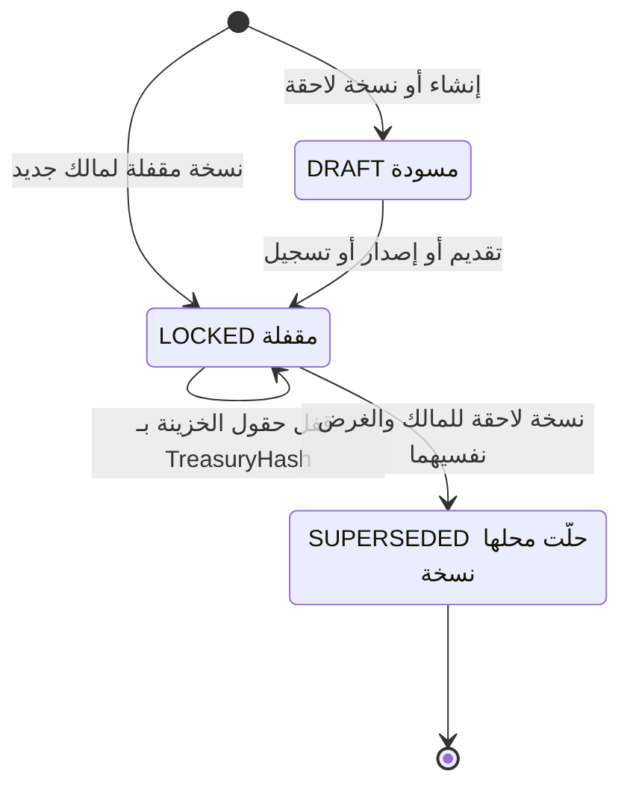
# | الانتقال | المشغّل | الصلاحية | الحارس | التدقيق والحدث
1 | بداية إلى DRAFT | الطالب ينشئ طلب PURCHASE_LC أو PROFORMA_REQUEST | ‎req.create‎ و‎lc.terms.edit‎ (14:48-49) | الغرض يطابق المالك والجانب (m16:269-270) | RequestAction؛ لا تدقيق لكل حفظ ●
2 | DRAFT إلى LOCKED | خطاف ‎lc.validate_terms‎ على SUBMIT أو RESUBMIT (14:307) | صلاحية المقدِّم | لا قاعدة E في 14:549-569؛ وقيود غير DRAFT (m16:272-297) | Outbox ‎lc.terms.locked‎ (14:655)؛ ● TERMS_LOCKED
3 | LOCKED إلى LOCKED | موافقة TM في TM_APPROVAL | ‎req.treasury.approve‎ (14:56) | TreasuryHash فارغ قبلها (m16:255، m16:273) | ● TERMS_TREASURY_LOCKED
4 | LOCKED إلى SUPERSEDED | إرجاع للطالب (BR-LCI-002، 14:261)، أو تعديل خزينة بعد الموافقة (BR-LCI-006، 14:265) | ‎lc.terms.treasury.edit‎ (14:54) للخزينة | النسخة الجديدة VersionNo+1 وSupersedesTermsId (m16:266)؛ نسخة جارية واحدة لكل مالك وغرض (m16:263)، فالانتقالان في معاملة واحدة | ● TERMS_SUPERSEDED مع ChangeReason؛ تعليق ظاهر للطالب (14:165)
5 | بداية إلى LOCKED | ‎lc.record_issuance‎ (ISSUED)، ‎lc.issue_proforma‎ (PROFORMA على البروفورما)، تسجيل اعتماد مستلَم (RECEIVED) | ‎lc.issuance.record‎ أو ‎lc.proforma.issue‎ أو ‎lc.export.record‎ (14:58-61) | CopiedFromTermsId (m16:259)؛ التجزئة وLockedAt (m16:272) | ضمن حدث الكيان المالك
6 | شروط AMENDMENT | DRAFT عند إنشاء الطلب الفرعي، وLOCKED عند التقديم ● (DOC-F12 DQ-F12-3) | ‎lc.child.create‎ (14:62) | الغرض AMENDMENT لمالك REQUEST أو AMENDMENT (m16:269) | تصير الشروط الحالية للاعتماد عند APPLIED (m16:413)

ملاحظات:
- ● BR-LCT-019 يُبقي حقول الخزينة قابلة للتحرير في نسخة LOCKED حتى موافقة TM (14:251). فالقفل يثبّت حقول الطالب وحدها حتى يُكتب TreasuryHash. أي حارس قاعدة لـ DR-41 يجب أن يسمح بهذا الاستثناء (DQ-F16-14).
- ● لا انتقال من DRAFT إلى SUPERSEDED في المواصفة (14:534). ● المسودة المتروكة تبقى DRAFT مع طلبها المؤرشف.
- ● شروط ISSUED لا تصير SUPERSEDED عند تطبيق تعديل، لأن شروط التعديل مالكها وغرضها مختلفان (m16:263). يتغير مؤشر CurrentTermsId فقط.
- ● DR-42 مفتوح: لا شيء يربط CurrentTermsId وTermsId بمالكها (m16:162-163، m16:413). ● حتى يُحسم، تفحص الخدمة المالك والغرض عند كل ربط.

5. تعديل الاعتماد LcAmendment
● المواصفة: DRAFT ثم REQUESTED ثم BANK_ISSUED ثم APPLIED أو REJECTED، وWITHDRAWN من DRAFT أو REQUESTED أو BANK_ISSUED (14:536). في التصدير REQUESTED هو طلبنا من العميل، وBANK_ISSUED إشعار مستلَم ينتظر قرارنا. التسلسل والمعاملات في DOC-F12 §6.
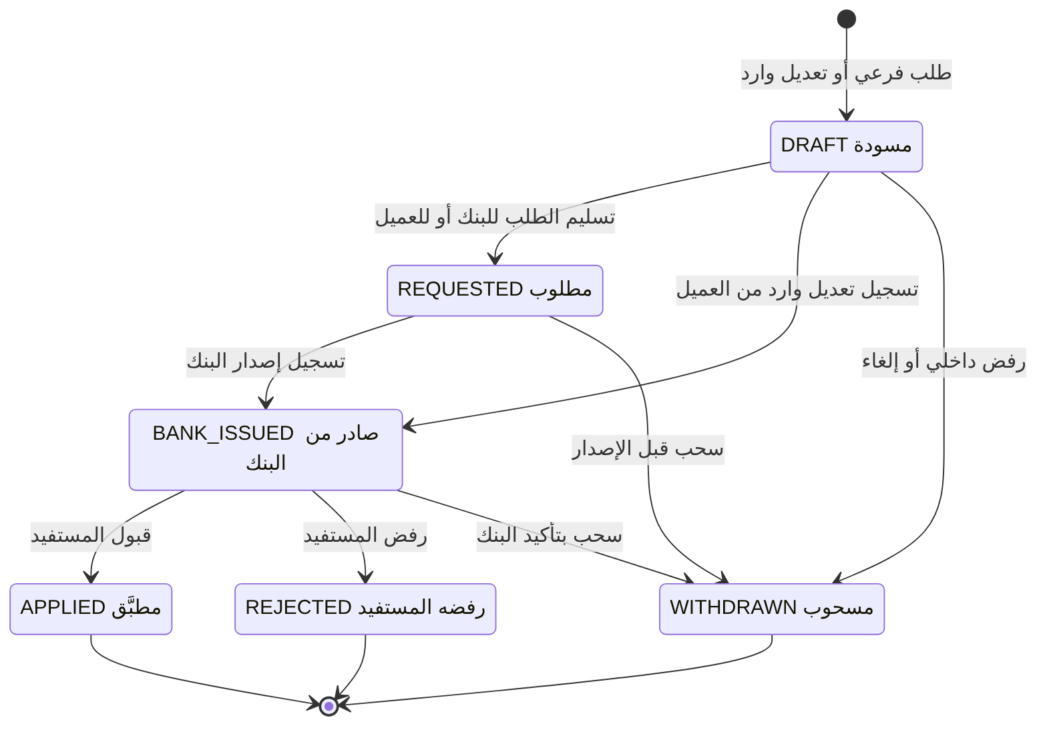
الانتقال DRAFT إلى BANK_ISSUED مقترح ● للتعديل الوارد في التصدير (DQ-F16-6).
# | الانتقال | المشغّل | الصلاحية | الحارس | التدقيق والحدث
1 | بداية إلى DRAFT (مشتريات) | الطالب أو الخزينة ينشئ LC_AMENDMENT | ‎req.create.child‎ و‎lc.child.create‎ (14:62) | الاعتماد ACTIVE ولا تعديل مفتوح (V-LCI-07، 14:576؛ FR-LCI-022، 14:178) | RequestAction CREATED
2 | DRAFT إلى REQUESTED | النظام عند خروج EXECUTION ● (DOC-F12 DQ-F12-2) | ‎req.execute‎ (14:58) | شروط التعديل LOCKED؛ ومرّ بـ TM_APPROVAL إن كان Delta موجبًا أو إلغاءً (13:344) | ● LC_AMENDMENT_REQUESTED
3 | REQUESTED إلى BANK_ISSUED | TE يحفظ إصدار البنك في ‎lc.amendment_result‎ | ‎lc.amendment.record‎ (14:63) | AmendmentNo وBankIssuedOn (m16:520)؛ الرقم فريد للاعتماد (m16:507) | ● LC_AMENDMENT_BANK_ISSUED
4 | BANK_ISSUED إلى APPLIED | خطاف ‎lc.apply_amendment‎ ON_EXIT (14:309) بعد رد ACCEPTED | ‎lc.amendment.record‎ | ACCEPTED وAppliedOn وAppliedBy (m16:521)؛ إعادة فحص V-LCI-08 (14:577)؛ الاعتماد ACTIVE (BR-LCI-015، 14:274) | LC.AMENDED (14:598)، LC.AMENDMENT_RESPONSE (14:605)، Outbox ‎lc.amended‎؛ تدقيق بالقيم القديمة والجديدة
5 | BANK_ISSUED إلى REJECTED | الخطاف نفسه بعد رد REJECTED | ‎lc.amendment.record‎ | عكس ReservationDeltaApplied (BR-LCI-012، 14:271) | LC.AMENDMENT_RESPONSE؛ ● LC_AMENDMENT_REJECTED
6 | DRAFT أو REQUESTED إلى WITHDRAWN | رفض الطلب الفرعي أو إلغاؤه (13:344) | ‎req.approve‎ للرافض أو إلغاء الطالب أو TM (DOC-F08 §4.3) | عكس أي زيادة مطبَّقة | REQ.REJECTED أو REQ.CANCELLED؛ ● LC_AMENDMENT_WITHDRAWN
7 | BANK_ISSUED إلى WITHDRAWN | ● TM بتأكيد البنك (DOC-F12 DQ-F12-7) | ‎lc.amendment.record‎ | سبب ومرفق التأكيد | ● LC_AMENDMENT_WITHDRAWN بشدة HIGH
8 | بداية إلى DRAFT ثم BANK_ISSUED (تصدير) | الخزينة تسجّل تعديلًا وارد من العميل (FR-LCE-020، 14:214) | ‎lc.amendment.record‎ | Origin = RECEIVED_FROM_CUSTOMER؛ BR-LCE-014: المبلغ الجديد لا يقل عن المخصَّص المتبقي والمسحوب (V-LCE-11، 14:590) | ● LC_AMENDMENT_RECEIVED
9 | BANK_ISSUED إلى APPLIED (تصدير) | قرارنا بالقبول، فنحن المستفيد | ‎lc.amendment.record‎؛ ● TM أو FO | BR-LCE-014 تحت قفل صف الاعتماد (14:671)؛ لا استدعاء fac (FR-LCE-027، 14:221) | ● LC.AMENDED للجانبين (DQ-F16-6)

رد المستفيد BeneficiaryResponse آلة صغيرة: PENDING ثم ACCEPTED أو REJECTED، مرة واحدة، مع RespondedOn (m16:522). ● العمود يقبل NULL رغم الافتراضي PENDING (m16:501). ● القيود المقترحة في DQ-F16-7:
- REJECTED في Status يستلزم REJECTED في الرد.
- WITHDRAWN يستلزم PENDING في الرد.
- العمود إلزامي.

● لا حالة تعبّر عن «رُفع التعرّض بانتظار البنك». يحملها ReservationDeltaApplied (m16:505).

6. السحب وتقديم المستندات LcDrawing
● المواصفة: PRESENTED ثم ACCEPTED ثم SETTLED؛ PRESENTED ثم DISCREPANT ثم ACCEPTED بتنازل أو REFUSED؛ وأي حالة غير نهائية إلى CANCELLED (14:537). REFUSED وCANCELLED لا تُحتسبان في المسحوب (m16:533).
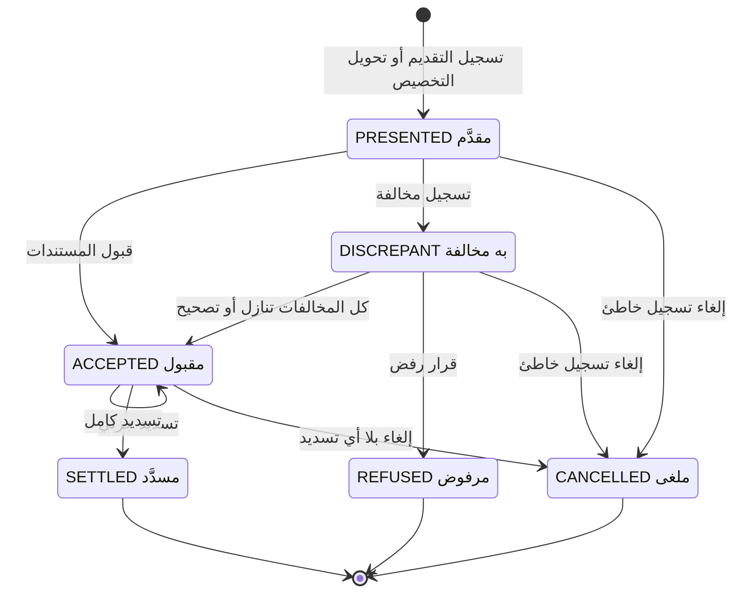
# | الانتقال | المشغّل | الصلاحية | الحارس | التدقيق والحدث
1 | بداية إلى PRESENTED (استيراد) | TE من إشعار البنك | ‎lc.drawing.record‎ (14:64) | BR-LCI-013: المسحوب مع المبلغ لا يتجاوز التعرّض (V-LCI-05)، والتقديم قبل الانتهاء أو تجاوز TM بسبب (V-LCI-06؛ m16:541)؛ عملة الاعتماد (m16:526)؛ رقم فريد (m16:543) | LC.DRAWING_RECORDED (14:602)، Outbox ‎lc.drawing.recorded‎؛ لا استدعاء fac (DOC-F12 §5)
2 | بداية إلى PRESENTED (تصدير) | خطاف ‎lc.convert_earmark‎ في DOCS_ISSUED (14:312) | ‎req.execute‎ | V-LCE-09 وV-LCE-10 (14:588-589)؛ سحب واحد لكل طلب (m16:544) | Outbox ‎earmark.converted‎؛ LC.DOCS_DELIVERED (14:607)
3 | PRESENTED إلى ACCEPTED | TE من قبول البنك أو إشعار الاستحقاق | ‎lc.drawing.record‎ | MaturityDate للآجل (BR-LCT-009، 14:241؛ m16:535) | ● LC_DRAWING_ACCEPTED
4 | PRESENTED إلى DISCREPANT | TE يسجّل مخالفة OPEN (§7) | ‎lc.drawing.record‎ | ExaminationDeadline قائم (m16:536) | LC.DISCREPANCY_OPEN فوري ثم يومي (14:604)
5 | DISCREPANT إلى ACCEPTED | النظام حين لا تبقى مخالفة OPEN ولا REFUSED ● (DQ-F16-3) | ‎lc.discrepancy.decide‎ (14:65) لقرار المخالفة | قرار مدوَّن لكل مخالفة (FR-LCI-024، 14:180) | ● LC_DRAWING_ACCEPTED
6 | DISCREPANT إلى REFUSED | النظام عند قرار REFUSED على أي مخالفة | ‎lc.discrepancy.decide‎ | SettledAmount = 0 (m16:551)؛ في التصدير يُعكس التخصيص (BR-LCE-013، 14:296) | ● LC_DRAWING_REFUSED؛ لا حدث معرَّف (DQ-F16-13)
7 | ACCEPTED إلى ACCEPTED | TE يسجّل تسديدًا جزئيًا | ‎lc.drawing.record‎ | التسديد لا يتجاوز المبلغ (m16:549)؛ LastSettledOn (m16:552) | الاستيراد: adjust بسالب المسدَّد (FR-LCI-025، 14:181)
8 | ACCEPTED إلى SETTLED | TE يسجّل آخر تسديد | ‎lc.drawing.record‎ | SettledAmount = Amount (m16:550) | كالبند 7؛ ● LC_DRAWING_SETTLED
9 | غير نهائية إلى CANCELLED | TE أو TM لتصحيح تسجيل خاطئ ● | ‎lc.drawing.record‎ | SettledAmount = 0 (m16:551) وسبب في Notes | تدقيق HIGH «تصحيح بعد التسجيل» (14:670)

ملاحظات:
- ● التقديم لا يغيّر الاستغلال القائم في الاستيراد، لأن غير المسحوب ينقص بقدر ما يزيد غير المسدَّد (BR-LCI-008، 14:267). DrawnAmount في الاعتماد مخبأ يُطابَق ليلًا (m16:422).
- ● الاعتماد بالاطلاع يُدفع عند التقديم. يُسجَّل القبول والتسديد في إجراء واحد بانتقالين وصفي تدقيق (DQ-F16-4).
- ● FR-LCE-019 (14:213) والمخطط F-LCE-2 (14:512-513) يسمحان بالرفض بعد PRESENTED مباشرة، و§8 لا يسمح (14:537). ● المقترح: الرفض يُسجَّل دائمًا بمخالفة مصدرها BANK_NOTICE، فيمر السحب بـ DISCREPANT في الإجراء نفسه (DQ-F16-2).

7. المخالفات LcDiscrepancy
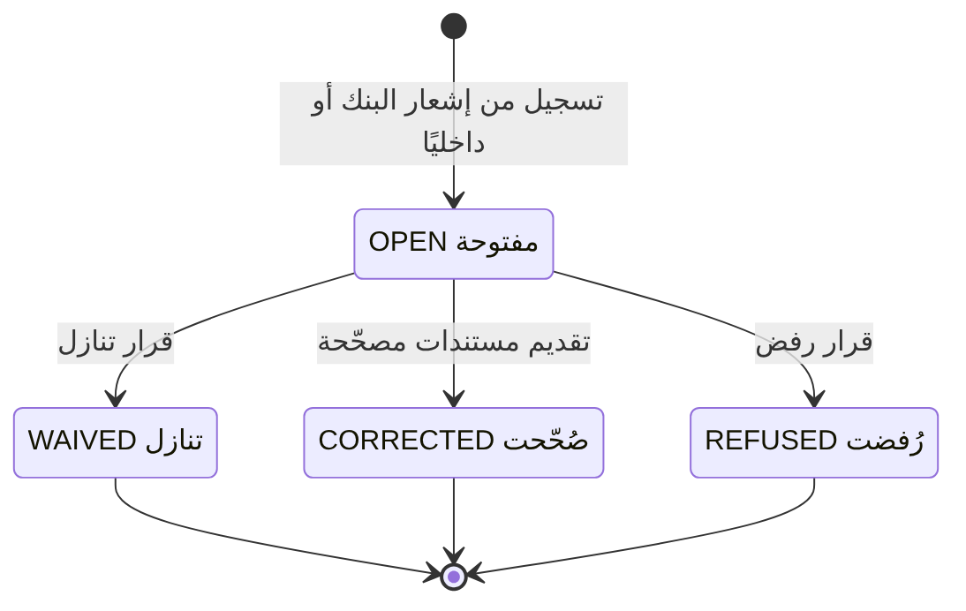
# | الانتقال | المشغّل | الصلاحية | الحارس | التدقيق والحدث
1 | بداية إلى OPEN | TE من إشعار البنك (BANK_NOTICE) أو فحص داخلي (INTERNAL) | ‎lc.drawing.record‎ (14:64) | الوصف إلزامي (m16:597)؛ السحب من الاعتماد نفسه (m16:595)؛ لا قرار بعد (m16:605) | LC.DISCREPANCY_OPEN فوري ثم يومي (14:604؛ m16:603)
2 | OPEN إلى WAIVED | TM أو FO | ‎lc.discrepancy.decide‎ (14:65) | DecidedBy وDecidedOn وDecisionNote (m16:604) | ● LC_DISCREPANCY_DECIDED
3 | OPEN إلى CORRECTED | TM أو FO بعد إعادة التقديم | ‎lc.discrepancy.decide‎ | كالبند 2 | كالبند 2
4 | OPEN إلى REFUSED | TM أو FO | ‎lc.discrepancy.decide‎ | كالبند 2 | كالبند 2؛ وفي التصدير تنبيه المبيعات والخزينة (FR-LCE-021، 14:215)

معنى القرار بحسب الجانب ● (فهم هندسي للمادتين 15 و16، غير مُتحقَّق، DOC-F12 §9):
القرار | الاستيراد (نحن الطالب) | التصدير (نحن المستفيد)
WAIVED | نقبل المستندات رغم المخالفة حين يرجع إلينا البنك | العميل أو بنكه تنازل عنها
CORRECTED | المورّد قدّم مستندات مصحّحة قبل الانتهاء | صحّحنا مستنداتنا وأعدنا تقديمها
REFUSED | لا نتنازل، فيرفض البنك المستندات | رفض بنك العميل المستندات

ربط المخالفة بالسحب ● (DQ-F16-3):
- أول مخالفة OPEN على سحب PRESENTED تنقله إلى DISCREPANT في المعاملة نفسها.
- قرار REFUSED على أي مخالفة ينقل السحب إلى REFUSED.
- حين لا تبقى مخالفة OPEN وكلها WAIVED أو CORRECTED ينتقل السحب إلى ACCEPTED.
- مخالفة INTERNAL بلا DrawingId (m16:595) لا تغيّر أي سحب.

● من يقرر مخالفات الاستيراد: الخزينة بعد استشارة الطالب بتعليق (Q-LCI-07، 14:714).

8. اعتماد المبيعات المستلَم
● العمود نفسه للجانبين (m16:397). اعتماد المبيعات لا Utilization له ولا حجز ولا تعرّض ولا هامش (m16:460؛ FR-LCE-027، 14:221)، ويحمل ReceivedDate لا IssueDate (m16:454). الثابتة: المبلغ = المخصَّص المتبقي + المسحوب + المتاح (FR-LCE-025، 14:219).
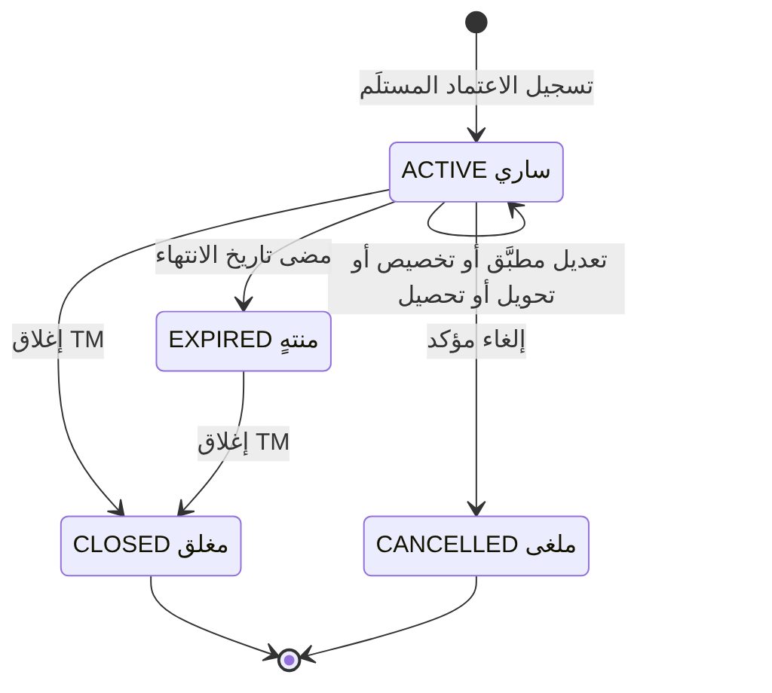
# | الانتقال | المشغّل | الصلاحية | الحارس | التدقيق والحدث
1 | بداية إلى ACTIVE | الخزينة تسجّل الاعتماد (BR-LCE-007، 14:290) | ‎lc.export.record‎ (14:61) | الرقم والمبلغ والعميل والانتهاء (FR-LCE-009، 14:203)؛ تحذيرا V-LCE-12 وV-LCE-13 (14:591-592)؛ شروط RECEIVED نسخة 1 مقفلة | LC.RECEIVED (14:600)، Outbox ‎exportlc.received‎
2 | ACTIVE إلى ACTIVE | تعديل مطبَّق (§5)، تخصيص (§9)، تحويل (§10)، تحصيل (§6) | بحسب الإجراء | الثابتة محفوظة تحت قفل صف الاعتماد (14:671) | بحسب الإجراء
3 | ACTIVE إلى EXPIRED | JOB-LC-EXPIRY (14:615) | النظام | الانتهاء قبل اليوم | لا تخصيص جديد؛ تنبيه المبيعات والخزينة بالأوامر المعلّقة (BR-LCE-016، 14:299)
4 | ACTIVE أو EXPIRED إلى CLOSED | TM | ‎lc.close‎ (14:66) | ● لا سحب PRESENTED أو DISCREPANT أو ACCEPTED غير محصّل (DQ-F16-8)؛ ClosedOn وسبب (m16:465) | الأوامر الفعالة RELEASED (BR-LCE-012، 14:295)؛ Outbox ‎lc.closed‎؛ تدقيق HIGH
5 | ACTIVE إلى CANCELLED | TM بعد تأكيد الإلغاء | ‎lc.close‎ | كالبند 4 | كالبند 4؛ ● حدث إلغاء غير معرَّف (DQ-F16-13)

ملاحظات:
- ● التصحيح بعد التسجيل تحديث مدقَّق بسبب، لا انتقال حالة (BR-LCE-007، 14:290).
- ● مخطط 14:525 يذكر الإغلاق حين يصير غير المسحوب وغير المسدَّد صفرًا، و14:535 يشترط ‎lc.close‎ وسببًا. ● لا إغلاق آليًا للجانبين (DQ-F16-8).
- ● اعتماد المشتريات يتبع المخطط 14:520-530 نفسه، ويضيف الفك عند الانتهاء والإغلاق (DOC-F12 §7).

9. أمر البيع LcSalesOrder
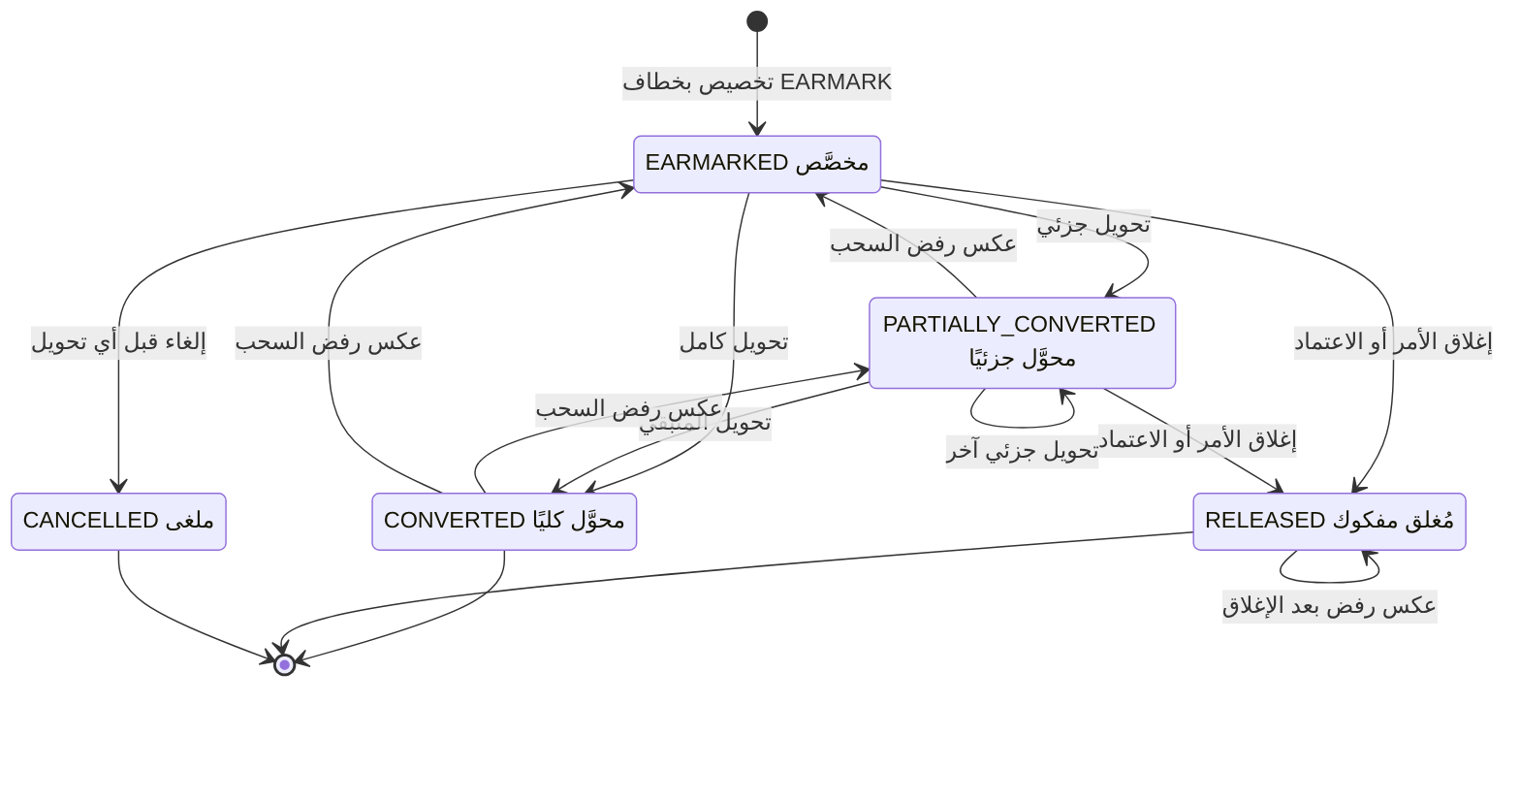
الانتقال RELEASED إلى RELEASED مقترح ● (DQ-F16-5).
# | الانتقال | المشغّل | الصلاحية | الحارس | التدقيق والحدث
1 | بداية إلى EARMARKED | خطاف ‎lc.earmark_sales_order‎ في مرحلة EARMARK (14:311؛ 13:341) | ‎req.execute‎ للخزينة ● | BR-LCE-010 تحت قفل صف الاعتماد: المبلغ لا يتجاوز المتاح، والاعتماد ACTIVE غير منتهٍ، والعملة نفسها (14:293؛ m16:558)؛ أمر واحد لكل طلب (m16:570) | Outbox ‎salesorder.earmarked‎ (14:655)؛ أخطاء INSUFFICIENT_LC_BALANCE وLC_NOT_ACTIVE وCURRENCY_MISMATCH
2 | إلى PARTIALLY_CONVERTED أو CONVERTED | خطاف ‎lc.convert_earmark‎ في DOCS_ISSUED (14:312) | ‎req.execute‎ | التخصيص لا يتجاوز متبقي الأمر (V-LCE-09)؛ m16:575-578 | Outbox ‎earmark.converted‎
3 | عكس إلى PARTIALLY_CONVERTED أو EARMARKED | النظام عند رفض السحب أو إلغائه (BR-LCE-013، 14:296) | صلاحية الإجراء المشغِّل (§6 البندان 6 و9) | الحالة تُشتق من المبالغ ● | ضمن تدقيق السحب
4 | EARMARKED أو PARTIALLY_CONVERTED إلى RELEASED | TM أو FO يغلق الأمر | ‎lc.order.release‎ (14:67) | يفك ‎Amount − Converted − Released‎ (BR-LCE-012، 14:295)؛ ClosedOn وسبب (m16:581) | Outbox ‎salesorder.released‎
5 | الإغلاق بسبب الاعتماد | إغلاق الاعتماد أو إلغاؤه (§8) | ‎lc.close‎ | كالبند 4 لكل أمر فعّال | كالبند 4
6 | EARMARKED إلى CANCELLED | TM أو FO | ● ‎lc.order.release‎ | لا تحويل ولا فك (m16:580؛ FR-LCE-015، 14:209) | ● LC_ORDER_CANCELLED
7 | RELEASED إلى RELEASED | النظام عند رفض سحب بعد إغلاق الأمر ● | صلاحية الإجراء المشغِّل | Converted ينقص وReleased يزيد بالقدر نفسه | ضمن تدقيق السحب

اشتقاق الحالة ●: تحسب الخدمة الحالة من المبالغ ولا تكتبها يدويًا.
- مغلق وفيه فك: RELEASED. مغلق بلا تحويل ولا فك: CANCELLED.
- غير مغلق والمحوَّل صفر: EARMARKED.
- المحوَّل بين الصفر والمبلغ: PARTIALLY_CONVERTED.
- المحوَّل يساوي المبلغ: CONVERTED، ويبقى كذلك عند إغلاق الاعتماد لأن RELEASED تتطلب فكًّا موجبًا (m16:579).

10. التحصيل: طلب مستندات التحصيل
● لا كيان «تحصيل» ولا تعداد خاص به في m16. التحصيل طلب ‎COLLECTION_DOCS_REQUEST‎ (13:342) ينشئ عند DOCS_ISSUED سحب تصدير وتوزيعاته على الأوامر (m16:524، m16:583-591). المخطط يجمع مراحل الطلب وحالات السحب.
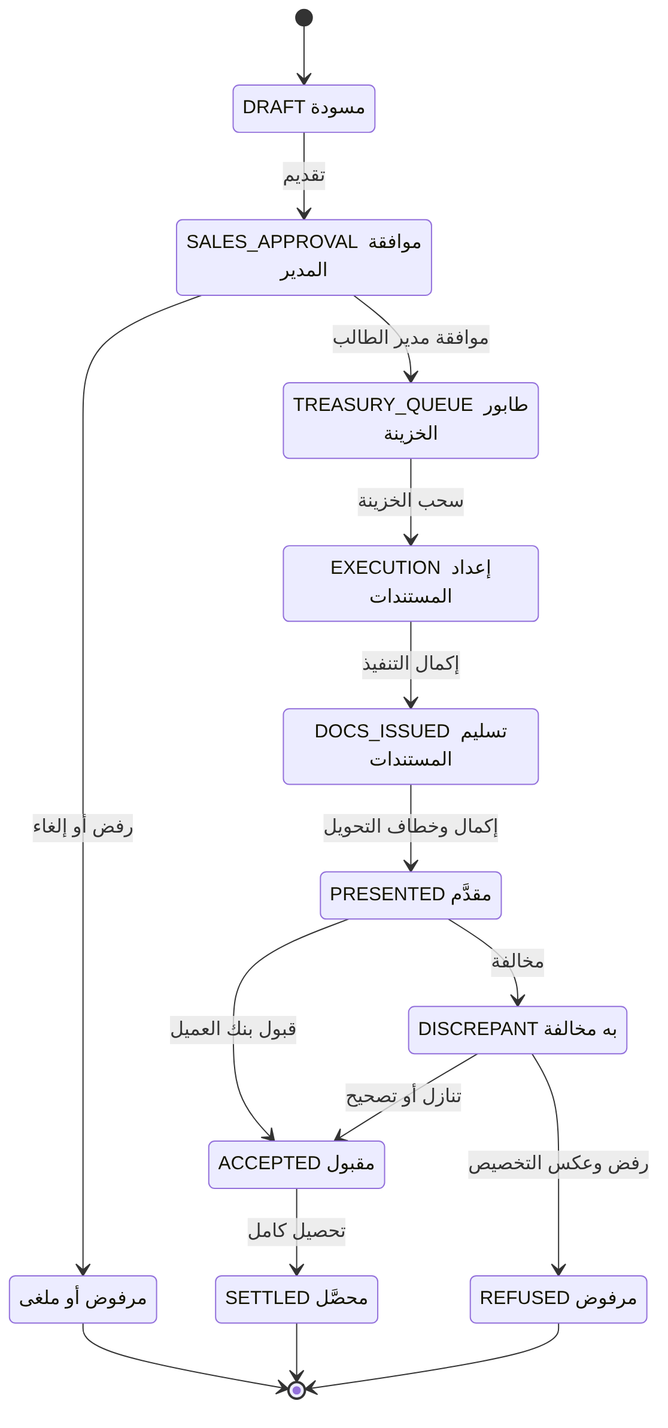
مرحلة الطلب | الأثر في lc | الحارس | الحدث
DRAFT وSUBMIT | لا أثر. فحص إرشادي للتخصيصات ● | مجموع التخصيصات لا يتجاوز مبلغ المستندات (FR-LCE-016، 14:210) | REQ.*
SALES_APPROVAL | لا أثر | مدير الطالب (13:342) | REQ.*
TREASURY_QUEUE وEXECUTION | إعداد المستندات وخطاب الإرسال (FR-LCE-029، 14:223) | — | —
DOCS_ISSUED ثم COMPLETE | ‎lc.convert_earmark‎: سحب PRESENTED وتوزيعات وتحديث الأوامر والأرصدة (BR-LCE-011، 14:294) | مرفق COLLECTION_DOCS_PACKAGE واحد على الأقل (BR-LCE-017، 14:300)؛ قفل صف الاعتماد؛ V-LCE-09 وV-LCE-10 | ‎earmark.converted‎؛ LC.DOCS_DELIVERED (14:607)
بعد الإكمال | الطلب AWAITING_CLOSE (DOC-F08)، وحالة البنك تُسجَّل على السحب (§6) | — | LC.DRAWING_RECORDED

ملاحظات:
- ● التوزيع بلا حالة. مجموعه لا يتجاوز مبلغ السحب، والفحص في التطبيق (m16:583).
- ● tp_app لا يملك DELETE على LcDrawingAllocation (005:40-43 تذكر أربعة جداول lc أخرى فقط). ● فالعكس لا يحذف التوزيعات، بل تبقى سجلًا وحالة السحب REFUSED تدل على عكسها.
- ● «SETTLED» في التصدير يعني تحصيل قيمة المستندات، وSettledAmount يحمل المحصَّل (m16:537).

11. البروفورما ProformaInvoice
● لا مسودة للبروفورما. المسودة هي طلب PROFORMA_REQUEST (13:340) وشروطه بغرض PROFORMA. الصف يُنشأ عند الإصدار برقمه (BR-LCE-002، 14:285).
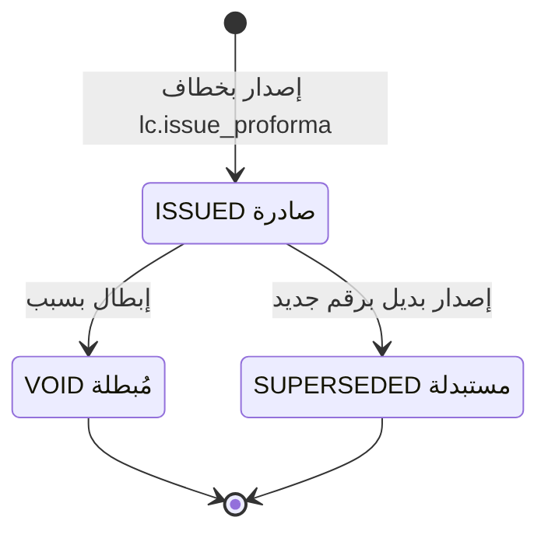
# | الانتقال | المشغّل | الصلاحية | الحارس | التدقيق والحدث
1 | بداية إلى ISSUED | خطاف ‎lc.issue_proforma‎ على COMPLETE في ISSUE_PROFORMA (14:310) | ‎lc.proforma.issue‎ (14:59) | V-LCE-01 إلى V-LCE-04 (14:580-583)؛ بروفورما واحدة لكل طلب (m16:641)؛ الرقم فريد (m16:639-640)؛ الإجمالي = المجموع + الضريبة (m16:652)؛ شروط PROFORMA مقفلة (m16:632) | LC.PROFORMA_ISSUED (14:601)، Outbox ‎proforma.issued‎؛ مستند PROFORMA_ISSUED بتجزئة (14:143)
2 | ISSUED إلى VOID | TM | ‎lc.proforma.void‎ (14:60) | VoidReason إلزامي (m16:656)؛ الرقم لا يُعاد (BR-LCE-003، 14:286) | Outbox ‎proforma.voided‎؛ تدقيق HIGH (14:670)
3 | ISSUED إلى SUPERSEDED | ‎lc.issue_proforma‎ على طلب منسوخ من الأصلي ● | ‎lc.proforma.issue‎ | الطلب الجديد يحمل CopiedFromRequestId (m15:287)؛ الأصل ISSUED وللشركة نفسها (m16:638)؛ SupersededById يُكتب في المعاملة نفسها (m16:658) | ‎proforma.issued‎ للجديدة؛ ● PROFORMA_SUPERSEDED

ملاحظات:
- ● VOID نهائية فعليًا: VoidReason لا يوجد إلا مع VOID، وSupersededById لا يوجد إلا مع SUPERSEDED (m16:657-658). فاستبدال بروفورما مُبطلة إصدار جديد بلا رابط (DQ-F16-9).
- ● مؤشرات مشتقة لا حالات: «وصل اعتماد» (اعتماد مبيعات يحمل ProformaId، m16:412)، و«انتهت صلاحية العرض» (BR-LCE-018، 14:301)، و«بلا اعتماد بعد N يومًا» (JOB-LCE-NOLC، 14:618).
- ● اعتماد مستلَم مرتبط ببروفورما سابقة يبقى مرتبطًا بعد استبدالها (BR-LCE-003، 14:286).
- ● عدم التعديل بعد الإصدار في التطبيق فقط: tp_app يملك UPDATE على ProformaInvoice وProformaLine (007:399-401؛ DR-41).

12. المقارنة والكتالوجات

12.1 مقارنة الشروط LcTermsComparison
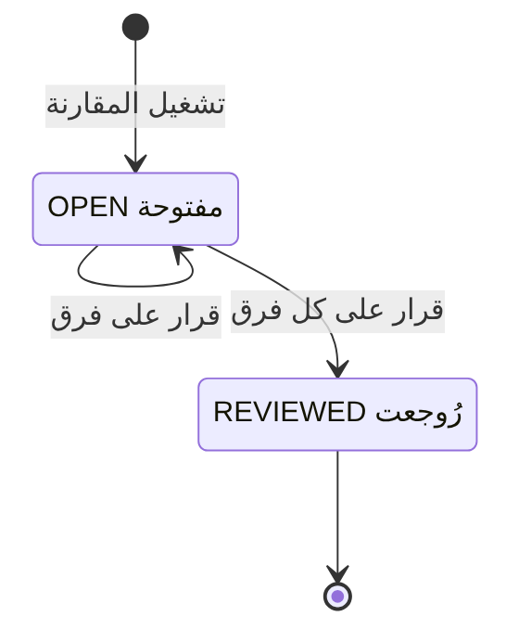
# | الانتقال | المشغّل | الصلاحية | الحارس | التدقيق والحدث
1 | بداية إلى OPEN | الخزينة من شاشة التسجيل (FR-LCE-023، 14:217) | ‎lc.compare‎ (14:74) | شروط PROFORMA وRECEIVED مختلفتان (m16:686)؛ تشغيل جديد صف جديد (m16:685) | ● TERMS_COMPARED
2 | OPEN إلى OPEN | قرار على سطر | ‎lc.compare‎ | القرار للفروق فقط (m16:697) | ● مع DecisionNote
3 | OPEN إلى REVIEWED | ● آليًا عند آخر قرار | ‎lc.compare‎ | كل سطر Verdict فيه غير MATCH له Decision ● (DQ-F16-11) | ● TERMS_COMPARISON_REVIEWED

● القيم المنسوخة في الأسطر فجوة DR-46. المعالجة في DOC-F12 §8.

12.2 الكتالوجات
الكيان والعمود | الانتقالات | المشغّل والصلاحية | الحارس
ref.UcpArticle.VerificationStatus (m16:51) | UNVERIFIED إلى VERIFIED، وعكسه ● (DQ-F16-12) | مشغّل المنصة وحده بـ ‎lc.ucp.verify‎ (14:44) | من ومتى (m16:59-60)؛ تدقيق HIGH (14:670)
LcDocumentClause.LegalReviewStatus (m16:137) | UNREVIEWED إلى REVIEWED | ‎lc.clause.manage‎ (14:70) | بيان المراجع وتاريخه (m16:151)
LcDocumentClause.Status (m16:140) | ACTIVE إلى RETIRED؛ والتغيير إصدار جديد (FR-LCT-019، 14:133) | ‎lc.clause.manage‎ | لا تغيير لبند مستخدم في نسخة مقفلة
LcFormTemplate.Status (m16:362) | DRAFT إلى ACTIVE إلى RETIRED | ‎lc.template.manage‎ (14:71) | لا قالبان فعّالان بالمفتاح وبداية النفاذ نفسيهما (m16:365)
ref.Incoterm.Status (m16:37) | ACTIVE أو LEGACY؛ LEGACY للعرض فقط | مشغّل المنصة (m16:32) | لا يُختار LEGACY في جديد (V-LCT-09، 14:557)
Counterparty.IsActive (m16:114) | فعّال إلى معطّل؛ والدمج يعطّل المدموج | ‎lc.counterparty.manage‎ (14:69) | المدموج معطّل وغير نفسه (m16:121)

13. عدم التطابق بين المواصفة والنموذج
# | البند | المواصفة | النموذج أو مصدر آخر | المعالجة
1 | رفض السحب من PRESENTED | §8 يسمح بـ REFUSED من DISCREPANT فقط (14:537) | FR-LCE-019 (14:213) وF-LCE-2 (14:512-513) وF-LCE-3 (14:516) تسمح به مباشرة | DQ-F16-2
2 | إلغاء سحب «أي غير نهائية» | 14:537 | CANCELLED يتطلب SettledAmount = 0 (m16:551)، فسحب مسدَّد جزئيًا لا يُلغى | يُوثَّق الحارس (§6 البند 9)
3 | «سحب» ردًا للمستفيد | 13:344 «قبول/رفض/سحب» | الرد PENDING أو ACCEPTED أو REJECTED (m16:501)، والسحب حالة WITHDRAWN (m16:498) | §5؛ DQ-F16-7
4 | REJECTED في الحالة والرد | 14:536 | لا قيد يربطهما؛ القيد للتطبيق وحده (m16:521) | DQ-F16-7
5 | تعديل وارد في التصدير | DRAFT ثم REQUESTED ثم BANK_ISSUED (14:536) | REQUESTED بلا معنى لتعديل وارد؛ Origin موجود (m16:489) | DQ-F16-6
6 | نوع ChangeKinds | json (14:423) | set بقيم ثابتة (m16:490) | يُحدَّث 14
7 | رقم التعديل في الاعتماد | AmendmentNo+1 (14:271) | رقم آخر تعديل مطبَّق (m16:429)؛ AC-LCI-2 يعطي 2 (14:767) | DOC-F12 DQ-F12-9
8 | إغلاق الاعتماد | مخطط 14:525 يغلق حين يصفر غير المسحوب وغير المسدَّد | 14:535 وFR-LCI-015 (14:171) يشترطان ‎lc.close‎ وسببًا؛ m16:465 يطلب ClosedReason | DQ-F16-8
9 | عكس رفض سحب على أمر مغلق | 14:296 و14:538 لا يغطيانه | EARMARKED تتطلب فكًّا صفرًا (m16:576)، فلا رجوع من RELEASED | DQ-F16-5
10 | أمر محوَّل كليًا عند إغلاق الاعتماد | الأوامر تصير RELEASED (14:295) | RELEASED تتطلب فكًّا موجبًا (m16:579)، فيبقى CONVERTED | DQ-F16-10
11 | استبدال بروفورما مُبطلة | الاستبدال يجعل السابقة SUPERSEDED (14:286) | VOID وSUPERSEDED متنافيتان بالقيود (m16:657-658) | DQ-F16-9
12 | ثبات LcTerms المقفلة | «لا رجوع من LOCKED» (14:534) | حقول الخزينة تُحرَّر بعد القفل حتى TreasuryHash (14:251) | DQ-F16-14
13 | علم المخالفة في السحب | FR-LCI-023 يذكر علمًا (14:179) | لا عمود؛ يُشتق من DISCREPANT (m16:533) | يُوثَّق
14 | حدث تطبيق التعديل | LC.AMENDED مالكه LCI وحده (14:598) | تعديلات التصدير موجودة (FR-LCE-020، 14:214) | DQ-F16-6
15 | BeneficiaryResponse | الافتراضي PENDING (14:423) | العمود يقبل NULL (m16:501، m16:522) | DQ-F16-7

14. القرارات المطلوبة
المعرّف | السؤال | الافتراض المقترح | من يقرر | ما يعطّله
DQ-F16-1 | كيف تُفرض الانتقالات؟ | دالة خدمة لكل كيان بتحديث مشروط بالحالة وRowVersion، و409 INVALID_STATE رمز جديد في DOC-B04؛ وحارس القاعدة مع DR-41 لاحقًا | معماري الحلول مع معماري قاعدة البيانات | تنفيذ S3
DQ-F16-2 | رفض مستندات التصدير بلا مخالفة مسجلة | الرفض يُسجَّل بمخالفة BANK_NOTICE، فيمر السحب بـ DISCREPANT ثم REFUSED في إجراء واحد | مالك M8 | FR-LCE-019
DQ-F16-3 | علاقة حالة السحب بمخالفاته | §7: أول OPEN تنقله إلى DISCREPANT، وأي REFUSED ترفضه، وانتهاء المفتوحة بلا رفض يقبله | مالك M7 وM8 | FR-LCI-024، FR-LCE-021
DQ-F16-4 | سحب الاعتماد بالاطلاع | تسجيل القبول والتسديد الكامل في إجراء واحد بانتقالين وصفي تدقيق | مالك M7 | FR-LCI-023
DQ-F16-5 | عكس رفض سحب على أمر RELEASED | المحوَّل ينقص والمفكوك يزيد بالقدر نفسه، ويبقى RELEASED، ويزيد المتاح | مالك M8 | BR-LCE-013
DQ-F16-6 | تعديل التصدير الوارد وحدثه | DRAFT إلى BANK_ISSUED مباشرة لأصل RECEIVED_FROM_CUSTOMER؛ قرارنا لـ TM أو FO بـ ‎lc.amendment.record‎؛ LC.AMENDED للجانبين | مالك M8 مع مالك M6 (كتالوج الأحداث) | FR-LCE-020
DQ-F16-7 | قيود تربط الرد بالحالة | REJECTED يستلزم رد REJECTED؛ WITHDRAWN يستلزم PENDING؛ الرد إلزامي | معماري قاعدة البيانات | m16 قبل S3
DQ-F16-8 | إغلاق الاعتماد | ✅ معتمد من المالك (2026-10-12): لا إغلاق آليًا؛ TM فقط بسبب؛ وحارس V-LCI-09 للجانبين | مالك المنتج (مدير الخزينة) | FR-LCI-015، BR-LCE-012
DQ-F16-9 | استبدال بروفورما مُبطلة | VOID نهائية؛ البديل إصدار جديد بلا SupersededById | مالك M8 | FR-LCE-007
DQ-F16-10 | أمر محوَّل كليًا عند إغلاق الاعتماد | يبقى CONVERTED؛ ويُصحَّح نص 14:295 | محلل الأعمال | BR-LCE-012
DQ-F16-11 | متى تصير المقارنة REVIEWED؟ | آليًا عند قرار آخر فرق غير MATCH، مع تدقيق | مالك M8 | FR-LCT-031 (ممكن)
DQ-F16-12 | هل يعود VERIFIED إلى UNVERIFIED؟ | ✅ معتمد من المالك (2026-10-12): نعم بيد المشغّل مع ملاحظة وتدقيق HIGH، لتصحيح تحقق خاطئ | مالك المنتج مع مشغّل المنصة | FR-LCT-006
DQ-F16-13 | أحداث ناقصة | إضافة أحداث لإلغاء الاعتماد ورفض التعديل ورفض السحب وتسديده إلى 14 §11 و13 §9.2 | مالك M6 (DOC-F17) | التكامل لاحقًا
DQ-F16-14 | حارس القاعدة لـ LcTerms المقفلة (DR-41) | يمنع تعديل حقول الطالب بعد LOCKED، ويسمح بحقول الخزينة حتى يُكتب TreasuryHash | معماري قاعدة البيانات | DR-41

15. تعارضات وفجوات في المصادر
- أسطر قديمة في السجل. docs/30-readiness-documents.md:194 يشير إلى docs/21-data-dictionary.md:5545 و5579 و5615 و5662. الأقسام اليوم في 5527 (LcAmendment) و5565 (LcDrawing) و5600 (LcSalesOrder) و5652 (LcDiscrepancy).
- رفض السحب. 14:537 يخالف 14:213 و14:512-513 و14:516 (§13 البند 1).
- إغلاق الاعتماد. 14:525 يخالف 14:535 و14:171 (§13 البند 8).
- رقم التعديل. 14:271 يخالف 14:767 وm16:429 (§13 البند 7؛ DOC-F12 §11 البند 1).
- الأوامر عند الإغلاق. 14:295 يخالف m16:579 لأمر محوَّل كليًا (§13 البند 10).
- استبدال المُبطلة. 14:286 لا يتسق مع m16:657-658 (§13 البند 11).
- ثبات الشروط. 14:534 يخالف 14:251 (§13 البند 12).
- عبارة قديمة في DR-41. «No trigger exists anywhere under db/» (docs/review/design-review-2026-10-11.json:431). القوادح موجودة اليوم في db/static/030_session_context.sql:245 وdb/static/050_fac_share_rule.sql:26، والعبارة صحيحة لجداول lc فقط.
- إكمال الطلب. 13:485 يصدر REQ.COMPLETED عند الإصدار، وDOC-F08 §5 ينقله إلى الإقفال. هذه الوثيقة تتبع DOC-F08: طلبات التحصيل وأوامر البيع والتعديل تصير AWAITING_CLOSE بعد آخر مرحلة.
- رموز الأخطاء. INSUFFICIENT_LC_BALANCE وLC_NOT_ACTIVE وCURRENCY_MISMATCH (14:311) غير موجودة في DOC-B04 (DOC-B04:187-189)، ولا رمز لحالة غير مسموحة. DOC-F12 DQ-F12-15 وDQ-F16-1.

16. التتبع
البند في هذه الوثيقة | المتطلب أو القاعدة أو القرار | المصدر
§2 الجرد | قائمة الحالات في المواصفة | 14:520-541؛ m16:37، :51، :137، :140، :166، :361-362، :397، :489-501، :533، :566، :596-598، :636، :684، :693-694
§4 LcTerms | FR-LCT-002، BR-LCT-019، BR-LCI-002، BR-LCI-006، DR-41، DR-42 | 14:116، 14:251، 14:261، 14:265، 14:534؛ m16:161-308
§5 LcAmendment | FR-LCI-018، FR-LCI-019، FR-LCE-020، BR-LCI-011، BR-LCI-012، BR-LCE-014، AC-LCI-2 | 14:174-175، 14:214، 14:270-271، 14:297، 14:536، 14:764-767؛ m16:485-522؛ 13:344
§6 LcDrawing | FR-LCI-023، FR-LCI-025، FR-LCE-019، BR-LCI-013 | 14:179، 14:181، 14:213، 14:272، 14:537؛ m16:524-554
§7 LcDiscrepancy | FR-LCI-024، FR-LCE-021، Q-LCI-07 | 14:180، 14:215، 14:540، 14:604، 14:714؛ m16:593-605
§8 اعتماد المبيعات | FR-LCE-009، FR-LCE-025، FR-LCE-027، BR-LCE-007، BR-LCE-016 | 14:203، 14:219، 14:221، 14:290، 14:299؛ m16:390-471
§9 LcSalesOrder | FR-LCE-013 إلى FR-LCE-015، BR-LCE-009 إلى BR-LCE-013، AC-LCE-2 | 14:207-209، 14:292-296، 14:538، 14:774-777؛ m16:556-581
§10 التحصيل | FR-LCE-016 إلى FR-LCE-018، BR-LCE-011، BR-LCE-017 | 14:210-212، 14:294، 14:300؛ 13:342؛ m16:583-591
§11 ProformaInvoice | FR-LCE-005، FR-LCE-007، BR-LCE-002، BR-LCE-003، AC-LCE-1 | 14:199، 14:201، 14:285-286، 14:539، 14:769-772؛ m16:609-659
§12 المقارنة والكتالوجات | FR-LCT-006، FR-LCT-019، FR-LCT-031، FR-LCT-036، DR-46 | 14:120، 14:133، 14:145، 14:150، 14:253؛ m16:32-60، m16:123-151، m16:342-371، m16:678-697
§3 فرض الانتقالات | DR-41، FR-LCI-031 | 007:375-405؛ 005:40-43؛ 14:187؛ docs/review/design-review-2026-10-11.json:431

DOC-F17 — تدفقات الأحداث غير المتزامنة: Outbox والمهام المجدولة ومسار الإشعار
البند | القيمة
المعرّف | DOC-F17 (docs/30-readiness-documents.md)
الإصدار | 0.1 — مسودة للمراجعة — 2026-10-12
المالك المقترح | مهندس الخلفية والتكامل
الأولوية | P1 قبل S2 (يعطّل S1 للإشعارات الأساس والأحداث، وS2 لمزوّدي الانتهاء)
يغطي | FR-PLT-038، FR-PLT-040، FR-PLT-042، FR-PLT-044، BR-PLT-002، BR-PLT-013، FR-NTF-001…024، BR-NTF-001…014، FR-WFL-018، FR-WFL-038، D-10، NFR-OPS-03، NFR-OPS-04، NFR-I18N-07، THR-32، THR-33، THR-55، DR-14 وDR-50 (design-review)
يعتمد على | DOC-F04 (ربط المهمة بالمشترك، DQ-F04-4)، DOC-F05 (المؤقتات الزمنية للمشترك)، DOC-F10 وDOC-F11 (مصادر الأحداث)، DOC-B03 (NFR-OPS وNFR-I18N)، DOC-B10 (اللغة)، DOC-S01 (التهديدات)، DOC-S08 (حسابات القاعدة)، DOC-S12 (السجلات والمراقبة)
المصادر | db/model/10-platform.model، db/model/15-workflow-notifications.model، db/generated/tsql/005_delete_grants.sql، db/generated/tsql/007_table_grants.sql، docs/10-detailed-analysis/10-m0-m1-platform-organization.md، docs/10-detailed-analysis/13-m6-workflow-engine-notifications.md، docs/10-detailed-analysis/14-m7-m8-letters-of-credit.md، docs/21-data-dictionary.md، docs/20-database-design.md، docs/review/design-review-2026-10-11.json

تحديث التنفيذ (2026-10-12): قائمة JobKey المغلقة (DQ-F17-2) جدول ‎cfg.JobDefinition‎ مبذور بالمهام التسع والعشرين في §5.2 ومعها JOB-PLT-ONBOARD، ثم JOB-PLT-EXPORT (ADR 0008؛ 31 مهمة)، بنطاق كل مهمة وحالات المشترك المسموحة، و‎sec.usp_SetJobContext‎ يرفض غيرها (docs/adr/0004-platform-access-jobs-and-onboarding.md، db/static/037_job_context.sql؛ الاختبارات J1 إلى J6). ومهمتا JOB-PLT-TRIAL-EXPIRE وJOB-PLT-ARCHIVE تستدعيان ‎plat.usp_RunTenantTransitions‎.

1. الغرض والنطاق
تصف هذه الوثيقة كل ما يجري خارج طلب المستخدم: الحدث يُكتب في Outbox داخل معاملة الكيان، ثم يسلّمه عامل. والمهام المجدولة تعمل لكل مشترك بتوقيته. والإشعار يمر من الحدث إلى القاعدة إلى المستلم إلى القناة.
خارج النطاق: تفصيل ربط الاتصال بالمشترك (DOC-F04 §5، ونلخصه هنا)، ودورة حياة المشترك (DOC-F05)، ومحتوى كل حدث في الكتالوج (13-m6 §9.2)، والسجلات التشغيلية والمراقبة (DOC-S12)، ومزوّد البريد (Q-NTF-01، غير مختار).
اختصار المسار: «10-m0-m1» و«11-m2-m4» و«12-m5» و«13-m6» و«14-m7-m8» لملفات docs/10-detailed-analysis، و«10.model» و«15.model» لملفي db/model.
الرموز: ● قائم في المستودع أو مقرَّر في الوثائق، ● مقترح ينتظر القرار.

2. ما يوجد اليوم ●
البند | الوضع | المصدر
cfg.OutboxEvent | جدول مشترك تحت RLS: MessageId فريد لكل مشترك، وEventName نقطي، وStatus بخمس قيم، وAttemptCount وNextAttemptAt وLockedBy وLockedUntil | 10.model:532-552؛ docs/21-data-dictionary.md:899
فهرس الإرسال | (Status, NextAttemptAt) مصفّى على PENDING وFAILED، ولا فهرس على LockedUntil | 10.model:548؛ DR-14
حذف Outbox | ‎tp_app‎ يملك DELETE على cfg.OutboxEvent وcfg.JobRun | db/generated/tsql/005_delete_grants.sql:17-18
cfg.JobRun | جدول مشترك: JobKey وTriggerKind وStatus وAttemptNo وNextRetryAt؛ بلا مفتاح موعد ولا فرادة | 10.model:554-570؛ docs/21-data-dictionary.md:930
تنبيهات الانتهاء | cfg.ExpiryAlertRule، وcfg.ExpiryAlertLog للإضافة فقط بفرادة (قاعدة، عنصر، تاريخ، نوع، عتبة) | 10.model:482-500
الإشعارات | كتالوج وقواعد وقوالب وتفضيلات وملخصات وإشعار وتسليم | 15.model:527-658
فرادة الإشعار | (UserId, DedupKey) حيث DedupKey غير فارغ؛ وSourceEventId بلا فرادة | 15.model:618، :623، :625
لغة المستخدم والمشترك | AppUser.PreferredLanguage فارغها يعني لغة المشترك؛ Tenant.DefaultLanguage افتراضيها en؛ Tenant.TimeZone إلزامي | 10.model:120، :39-40
حساب الخدمة | IsSystemUser بلا كلمة مرور ولا MFA | 10.model:123، :150

ما لا يوجد: عامل Outbox، ومجدول المهام، وطريق لربط المهمة بالمشترك. فحساب الخدمة لا يبدأ جلسة، والربط يشترط جلسة (DOC-F04 §5.1). هذا مانع لـ FR-PLT-044 في S0.

3. الصورة العامة
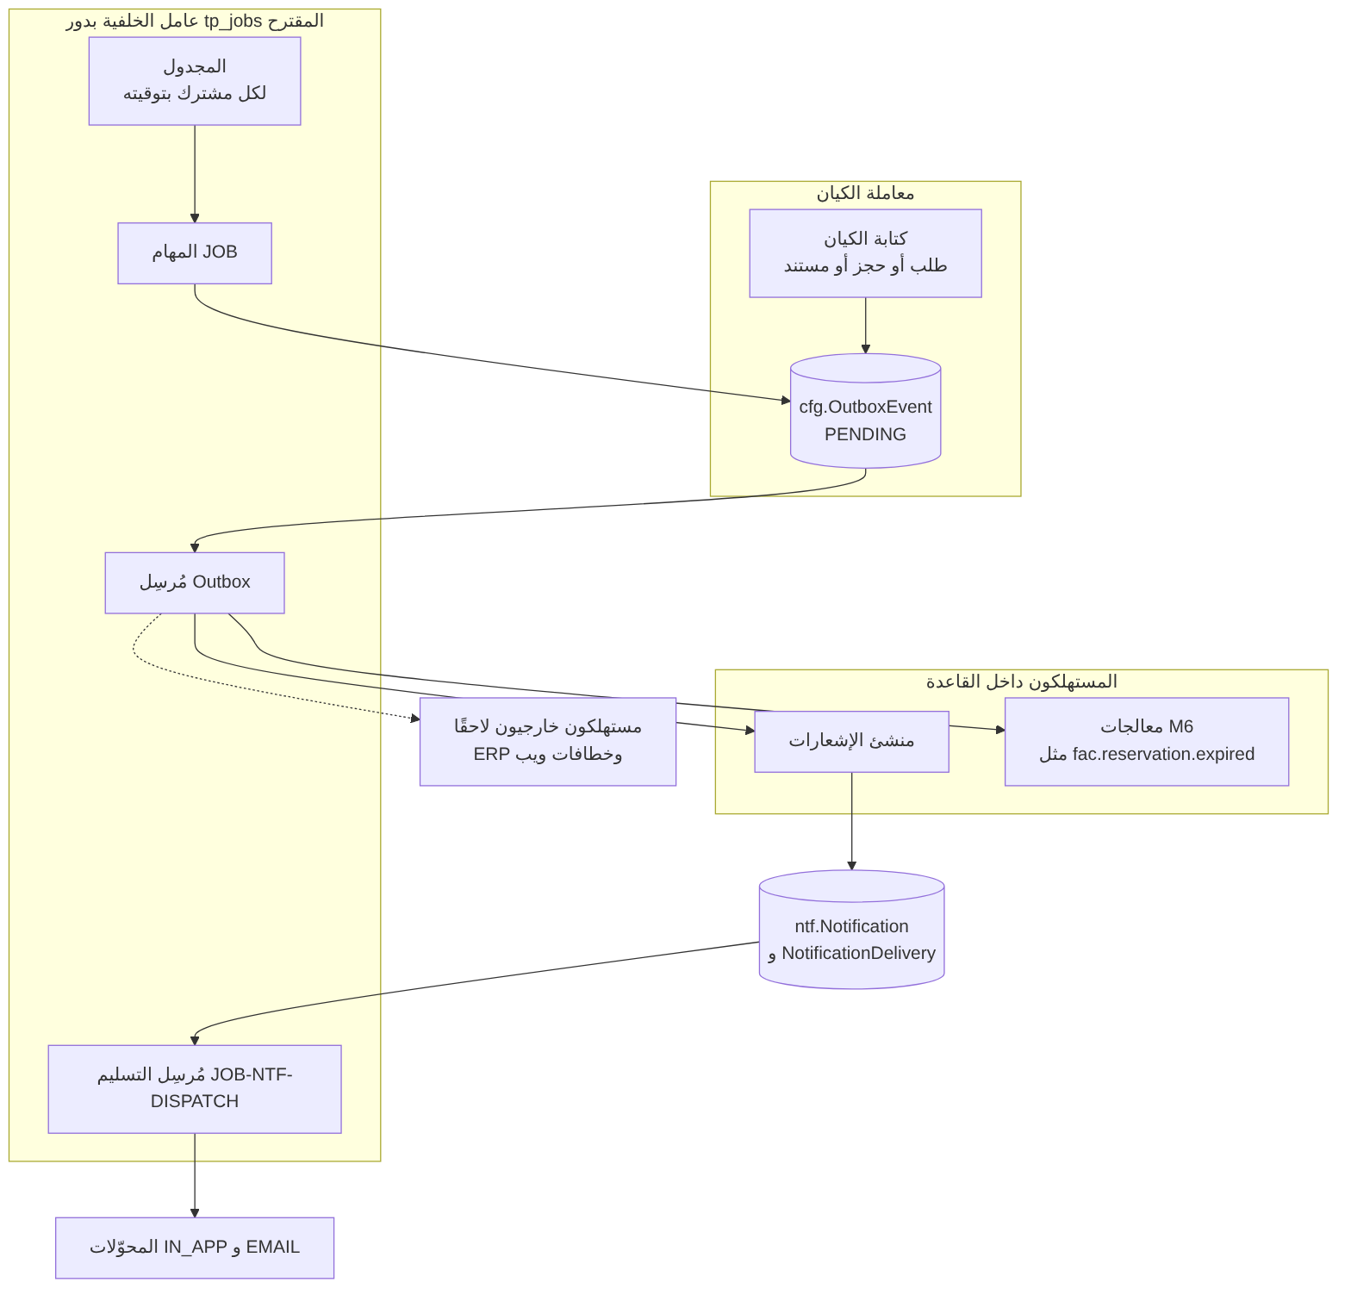
مبدآن:
- الحدث يُكتب في معاملة الكيان نفسها، فلا حدث بلا كيان ولا كيان بلا حدث (FR-PLT-042، 10-m0-m1:144؛ FR-WFL-038، 13-m6:159).
- المهام لا ترسل شيئًا مباشرة؛ تكتب أحداثًا وإشعارات، ويسلّمها المرسِلان.

4. Outbox

4.1 الكتابة داخل معاملة الكيان
القاعدة | التفصيل | المصدر
الاسم | ‎domain.event_name‎ بحروف صغيرة | 10.model:534؛ docs/10-detailed-analysis/00-overview-and-cross-cutting.md:124
الحمولة | معرّفات وقيم غير مقيّدة فقط | FR-PLT-042؛ FR-NTF-002، 13-m6:201
المفاتيح | MessageId جديد، وAggregateType وAggregateId للكيان الجذر، وCorrelationId من الطلب الأصلي | 10.model:533-546
الترتيب | يقفل الكاتب صف الجذر قبل الإدراج، فأحداث الجذر الواحد تأخذ OutboxEventId تصاعديًا بترتيب الالتزام ● | DOC-F11 §6.1
طلب الإشعار | واجهة Emit تكتب صفًا باسم مقترح ‎notification.requested‎، وفي حمولته رمز الحدث (مثل REQ.RETURNED) والشركة والهدف وأجزاء DedupKey ● | FR-NTF-002؛ 13-m6:498-511

4.2 حالات صف Outbox ●
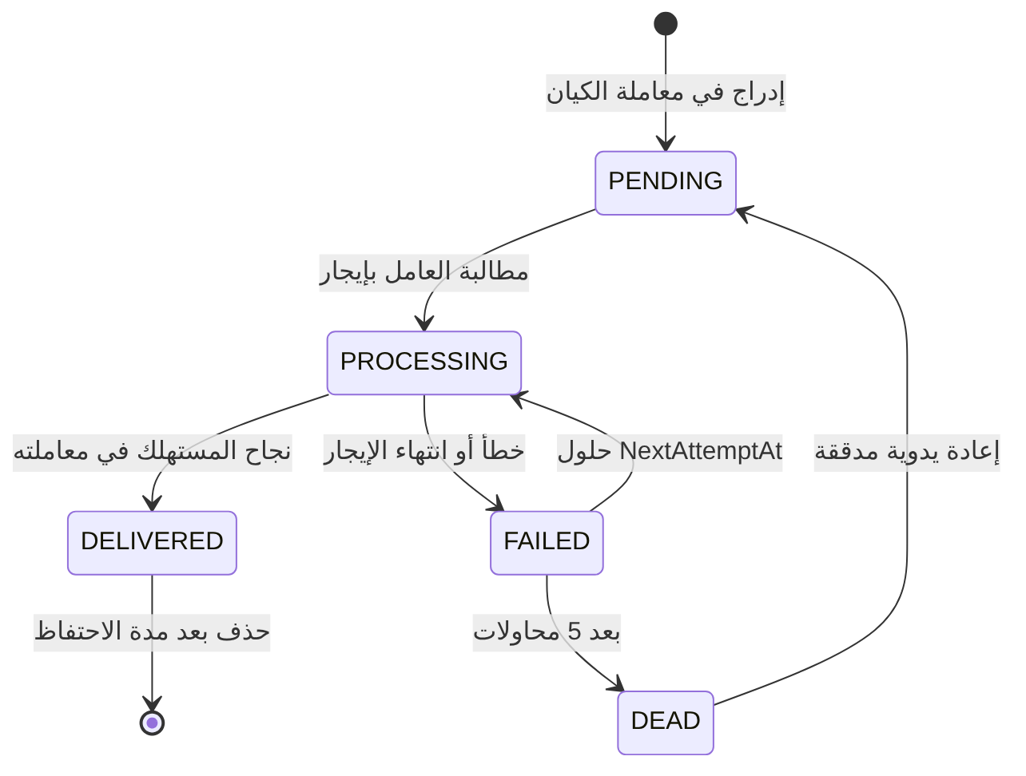
قيود مقترحة من DR-14 (docs/review/design-review-2026-10-11.json:154): PROCESSING يلزمه LockedBy وLockedUntil، وDELIVERED يلزمه DeliveredAt، وDEAD يلزمه LastError، وفهرس مصفّى على (Status, LockedUntil) حيث PROCESSING.

4.3 العامل: الربط والمطالبة والإيجار ●
- يطلب العامل معرّفات المشتركين التي فيها صفوف مستحقة، بإجراء مقترح ‎plat.usp_ListTenantsWithPendingOutbox‎ يعيد TenantId والعدد فقط (DQ-F17-1). ثم يربط اتصالًا لكل مشترك بـ ‎sec.usp_SetJobContext‎ (DOC-F04 §5.2، DQ-F04-4).
- يطالب دفعة، 50 صفًا مثلًا، في جملة واحدة بتلميحات UPDLOCK وREADPAST وROWLOCK: الصفوف PENDING أو FAILED المستحقة، بترتيب OutboxEventId. يضبط PROCESSING وLockedBy وLockedUntil = الآن + 60 ثانية، ويزيد AttemptCount.
- لكل صف: معاملة واحدة فيها أثر المستهلك وتحديث الصف إلى DELIVERED. التحديث مشروط بـ ‎LockedBy = العامل‎ وStatus = PROCESSING. صفر صفوف تعني أن الإيجار انتهى وأخذه غيره، فتُلغى المعاملة.
- صفوف PROCESSING التي انتهى إيجارها تعود FAILED بسبب «انتهاء الإيجار»، وتُحتسب محاولة.
- يغلق الاتصال بعد الدفعة، فيُمحى السياق (DOC-F04 §2 البند 5).

النتيجة: التسليم مرة على الأقل، والأثر داخل القاعدة مرة واحدة. فالمستهلك الداخلي يكتب أثره وحالة الصف في معاملة واحدة.

4.4 الترتيب
- لا ترتيب عام بين المشتركين ولا بين الجذور.
- داخل الجذر الواحد ●: لا يُطالَب بصف ما دام لجذره صف أقدم بحالة PENDING أو PROCESSING أو FAILED.
- DEAD لا يحجز ما بعده. المستهلك يقرأ الحالة الحالية من الكيان بالمعرّف، لا من الحمولة، فيتحمل الفجوة.
- الصف بلا AggregateId لا ترتيب له.

4.5 إعادة المحاولة والرسائل السامة ● (DQ-F17-9)
البند | القيمة
التراجع | 1 دقيقة، ثم 5، ثم 30، ثم ساعتان، ثم 12 ساعة، على نمط BR-NTF-009 (13-m6:292)
DEAD | بعد 5 محاولات فاشلة
الرسالة السامة | خطأ ثابت لا يزول بالإعادة: اسم حدث غير معروف، أو حمولة لا تُقرأ، أو خطأ برمجي. تصل DEAD بعد 5 محاولات ولا توقف غيرها
التنبيه | حدث JOB.FAILED لـ TA مرة لكل صف، ويظهر في شاشة المهام (13-m6:613؛ NFR-OPS-03)
الحفظ | DEAD لا يُحذف. نقترح DENY DELETE لـ ‎tp_app‎ وحذف DELIVERED بإجراء مهمة التنظيف فقط (THR-33، DR-14)
الإعادة اليدوية | DEAD إلى PENDING بـ AttemptCount = 0، بيد TA أو المشغّل، مع AuditLog

4.6 المستهلكون متكررو الأمان
المستهلك | مفتاح الأثر | سلوك التكرار
منشئ الإشعارات | (UserId, DedupKey) فريد (15.model:625) | يُدرج الإشعار بشرط عدم وجود المفتاح للمستخدم، والفرادة حارس أخير؛ الموجود يُتجاوز ويكمل الباقون (§6.3)
معالج ‎fac.reservation.expired‎ في M6 | حالة الطلب | RESERVED إلى LOST؛ وإن كان LOST أو RELEASED فلا أثر (13-m6:311)
المهام التي تكتب أحداثًا | مفتاح عدم التكرار للمهمة (§5.2) | لا تكتب الحدث مرتين للمفتاح نفسه
مستهلك خارجي لاحقًا | MessageId (10.model:533) | المستقبِل يتجاهل ما رآه (TB-11، DOC-F01)

جدول «رسائل مستهلَكة» عام غير لازم الآن، لأن المستهلكين الداخليين يكتبون الأثر والحالة معًا. يُعاد النظر فيه مع أول مستهلك خارجي (DQ-F17-5).

4.7 التنظيف ● (DQ-F17-10)
- DELIVERED يُحذف بعد 30 يومًا بمهمة JOB-PLT-OUTBOX-PURGE الأسبوعية.
- DEAD يبقى حتى يعالجه إنسان، ولا يُحذف آليًا.
- الحذف يدقَّق بعدد الصفوف في cfg.JobRun، لا بصف لكل حدث.

5. المهام المجدولة

5.1 ربط المهمة بالمشترك
نعتمد مقترح DOC-F04 §5.2 (DQ-F04-4) ولا نكرره:
- دور جديد ‎tp_jobs‎ لحساب العامل وحده، لا لحساب خادم الواجهة (DOC-S08).
- ‎plat.usp_ListTenantsForJobs‎ يعيد TenantId والحالة والمنطقة الزمنية فقط.
- ‎sec.usp_SetJobContext(@TenantId, @JobKey, @CorrelationId)‎ يربط الاتصال بحساب ‎IsSystemUser‎ النشط للمشترك، ويرفض بـ 50001 إلى 50004.
- كل ربط يُسجَّل في aud.AuditLog بالمعرّف JobKey، وكل تشغيل في cfg.JobRun.

ما تضيفه هذه الوثيقة ●:
- JobKey قائمة مغلقة هي معرّفات JOB-* في §5.2. الإجراء يرفض غيرها (DQ-F17-2).
- المهام نوعان: مهام مشترك تربط بالمشترك وتكتب جداوله، ومهام منصة لا تربط وتستدعي إجراءات منصة (§5.6).
- المجدول يمر على المشتركين كل دقيقة، ويحسب لكل مشترك الموعد بتوقيته (10.model:40؛ 13-m6:633)، ويشغّل المهام المستحقة.
- حالة المشترك تحدد المهام المسموحة بمصفوفة DOC-F04 §7.4: كل المهام في TRIAL وACTIVE؛ التصدير وتنظيف الجلسات فقط في SUSPENDED وCLOSED خلال 30 يومًا. فأحداث Outbox لمشترك معلّق تبقى PENDING حتى يعود نشطًا (DQ-F17-12).

5.2 كتالوج المهام
المهمة | النطاق | الموعد بتوقيت المشترك | الأثر | مفتاح عدم التكرار | المصدر
JOB-PLT-OUTBOX ● | مشترك | مستمرة | مُرسِل cfg.OutboxEvent (§4) | MessageId | 10-m0-m1:144
JOB-NTF-DISPATCH | مشترك | مستمرة | مُرسِل ntf.NotificationDelivery (§6.5) | DeliveryId | 13-m6:642
JOB-WFL-SLA | مشترك | كل 5 دقائق | SlaState وأحداث AT_RISK وBREACHED | (مثيل المرحلة، العتبة) | 13-m6:637
JOB-WFL-ASSIGN | مشترك | عند الحدث وكل ساعة | إعادة حل الإسنادات | (الطلب، الخانة، الدورة) | 13-m6:638
JOB-WFL-DELEGATION | مشترك | كل ساعة وعند منتصف الليل | حالات التفويض | (التفويض، الحالة) | 13-m6:639
JOB-WFL-STALE | مشترك | 06:00 | مسودات خاملة وحجوزات قديمة | (الطلب، النوع، الأسبوع) | 13-m6:640
JOB-NTF-EXPIRY | مشترك | 05:30 | مزوّدو الانتهاء وأحداث العتبات | (العنصر، العتبة، ItemVersion) | 13-m6:641؛ 10-m0-m1:140
JOB-NTF-REMIND | مشترك | كل ساعة في ساعات العمل | تذكير الإجراء المطلوب | (الإشعار، رقم التذكير) | 13-m6:643
JOB-NTF-DIGEST | مشترك | 07:30 يوميًا، والأحد أسبوعيًا | الملخصات | (المستخدم، القناة، النوع، نهاية الفترة) | 13-m6:644؛ 15.model:596
JOB-NTF-RETENTION | مشترك | أسبوعيًا | أرشفة المقروء بعد 180 يومًا | الإشعار | 13-m6:645
JOB-FAC-VALIDITY وJOB-FAC-RESERVATION | مشترك | يومية ● 05:15، وكل ساعة | مؤشر السريان؛ انتهاء الحجوزات وتنبيهات T-7 وT-1 | — | 12-m5:522
JOB-OBL-CALENDAR وJOB-FIN-EVAL وJOB-COL-DUE وJOB-CMP-SYNC | مشترك | يومية أو ليلية، والأوقات ● في §5.3 | بنود الالتزامات والتقييم والمطابقة | — | 12-m5:522
JOB-ACC-EXPIRY وJOB-ACC-GOV وJOB-CAT-STALE | مشترك | يومية أو ليلية | المفوّضون والحوكمة والأسعار المتقادمة | — | 11-m2-m4:522
JOB-LC-RECONCILE وJOB-LC-EXPIRY وJOB-LC-MATURITY وJOB-LCE-NOLC | مشترك | 02:00 و05:45 و06:15 و06:30 | مطابقة؛ ACTIVE إلى EXPIRED وفك غير المسحوب؛ الاستحقاقات؛ بروفورما بلا اعتماد | (اعتماد، حالة) وغيرها | 14-m7-m8:615-618
JOB-PLT-TRIAL-REMIND | مشترك في TRIAL | يومية | تنبيه نهاية التجربة 7 و3 و1 | (المشترك، الأيام) | DOC-F05 §6.3
JOB-PLT-TRIAL-EXPIRE وJOB-PLT-ARCHIVE | منصة | يومية | TRIAL إلى SUSPENDED؛ CLOSED إلى ARCHIVED_READ_ONLY | (المشترك، التاريخ) | DOC-F05 §6.3
JOB-PLT-EXPORT-EXPIRE | مشترك، ومسموحة في SUSPENDED وCLOSED | يومية | READY إلى EXPIRED وحذف الحزمة | DataExportJobId | DOC-F05 §6.3
JOB-PLT-EXPORT (أُضيفت 2026-10-13، ADR 0008) | مشترك، ومسموحة في SUSPENDED وCLOSED خلال النافذة | عند وجود طلب معتمد | بناء الحزمة المختومة: APPROVED إلى RUNNING إلى READY أو FAILED | DataExportJobId | FR-PLT-039، DQ-F04-8
JOB-PLT-OUTBOX-PURGE وJOB-PLT-JOBRUN-PURGE ● | مشترك | أسبوعيًا | حذف DELIVERED بعد 30 يومًا، وJobRun بعد 90 يومًا | (المهمة، الأسبوع) | §4.7، §5.7

المهمة اليومية لإطار FR-PLT-038 هي JOB-NTF-EXPIRY نفسها ●: تستدعي كل مزوّدي ‎IExpiryProvider‎ (FR-NTF-017، 13-m6:216)، ومنها مزوّدات 10 و11 و12 و14. ويقترح تعليق النموذج اسم EXPIRY_ALERTS (10.model:555)، فنوحّد على JOB-NTF-EXPIRY (DQ-F17-2).

5.3 الترتيب اليومي ●
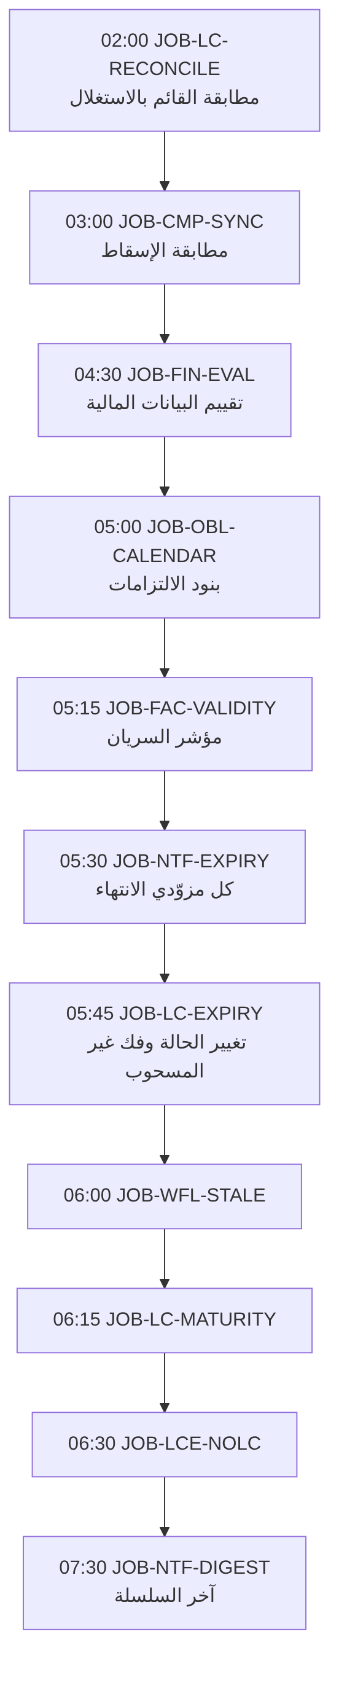
المواعيد 02:00 و05:30 و05:45 و06:00 و06:15 و06:30 و07:30 من المصادر (13-m6:640-644؛ 14-m7-m8:615-618). الباقية مقترحة.
قواعد الاعتماد ● (DQ-F17-3):
- JOB-NTF-EXPIRY يقرأ نتائج JOB-OBL-CALENDAR وJOB-FAC-VALIDITY، فيأتي بعدهما.
- مزوّد انتهاء الاعتماد يحسب بالتاريخ لا بالحالة. فلا يهم أن JOB-LC-EXPIRY يغيّر الحالة بعده بربع ساعة.
- تنبيه «منتهٍ» يصدر من JOB-NTF-EXPIRY وحده. JOB-LC-EXPIRY يغيّر الحالة ويفك غير المسحوب ولا يصدر تنبيه انتهاء، فلا يتكرر التنبيه.
- JOB-NTF-DIGEST آخر السلسلة، ليضم تنبيهات الصباح.
- إن لم ينجح السابق اليوم، يعمل اللاحق على البيانات المخزّنة، ويسجّل تحذيرًا في DetailJson. المهام متكررة الأمان، فالتشغيل التالي يصحح.

5.4 سجل التشغيل وحالاته
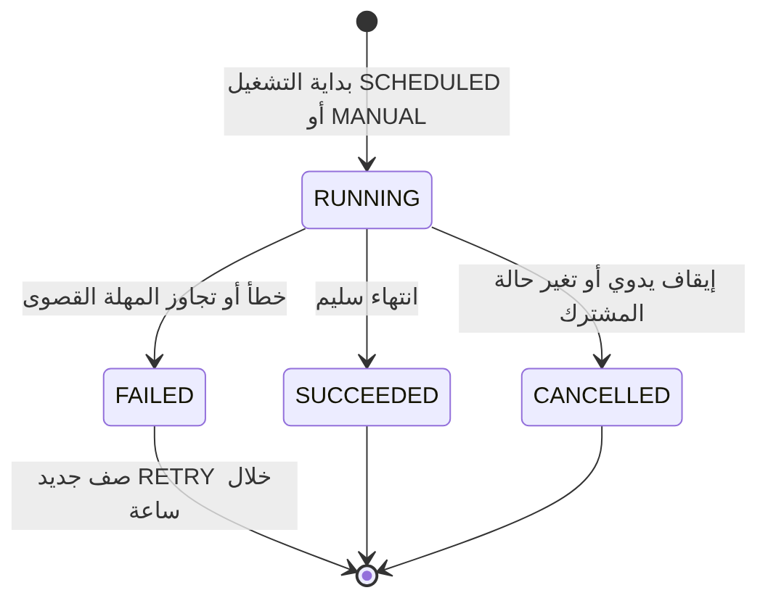
- كل تشغيل صف في cfg.JobRun بحالته ومدته ونتيجته، ظاهر لـ TA (FR-PLT-044، 10-m0-m1:146؛ NFR-OPS-03).
- الفشل يُعاد خلال ساعة بصف جديد TriggerKind = RETRY وAttemptNo + 1 (10.model:556-562). نقترح 3 إعادات ثم حدث JOB.FAILED لـ TA (13-m6:613).
- فشل مشترك لا يوقف غيره، ولكل مهمة مهلة قصوى (BR-NTF-010، 13-m6:293).
- صف RUNNING بلا نهاية بعد المهلة القصوى يُغلق FAILED عند التشغيل التالي ●.

5.5 عدم التكرار وتعويض التوقف
- كل مهمة تحسب من حالة مخزّنة لا من الذاكرة، ولها مفتاح عدم تكرار (13-m6:635-645؛ BR-NTF-010).
- التوقف ثلاثة أيام ثم التشغيل لا يرسل ثلاث نسخ (FR-NTF-016، 13-m6:215). فالمهمة تعمل مرة واحدة عن المواعيد الفائتة ●.
- cfg.JobRun لا يمنع تشغيلين للموعد نفسه. نقترح عمود ScheduledFor وفرادة (JobKey, ScheduledFor) لكل مشترك، فلا يشغّل عاملان الموعد نفسه (DQ-F17-4).
- المهام المستمرة تأخذ قفل تطبيق ‎sp_getapplock‎ باسم المهمة والمشترك، فلا يعمل منها اثنان معًا ●.

5.6 الانتقالات الزمنية للمشترك
الانتقال | المهمة | كيف تعمل | المصدر
TRIAL إلى SUSPENDED بعد TrialEndsOn | JOB-PLT-TRIAL-EXPIRE | مهمة منصة تستدعي ‎plat.usp_SetTenantStatus‎ المقترح؛ الانتقال يسحب كل الربوط بالقادح القائم | DOC-F05 §6.3؛ db/static/030_session_context.sql:285-296
CLOSED إلى ARCHIVED_READ_ONLY بعد 30 يومًا | JOB-PLT-ARCHIVE | الإجراء نفسه | DOC-F05 §6.3؛ BR-PLT-002، 10-m0-m1:228

مهام المنصة لا تكتب cfg.JobRun لأنه جدول مشترك. تُسجَّل في aud.AuditLog (DQ-F05-6)، ونقترح جدول منصة لتشغيلاتها على نمط DQ-B05-1.

5.7 الاحتفاظ
البيانات | القاعدة | المصدر
الإشعار المقروء | أرشفة بعد 180 يومًا؛ الإلزامي غير المقروء لا يُؤرشف | FR-NTF-020، BR-NTF-011
cfg.OutboxEvent | DELIVERED بعد 30 يومًا ●؛ DEAD يبقى | §4.7
cfg.JobRun | 90 يومًا ● | —
wfl.RequestAction وaud.AuditLog وcfg.ExpiryAlertLog | لا حذف؛ الإتلاف بسير FR-PLT-040 فقط | 10-m0-m1:142؛ db/generated/tsql/005_delete_grants.sql:47، :50

6. مسار الإشعار

6.1 من الحدث إلى القناة
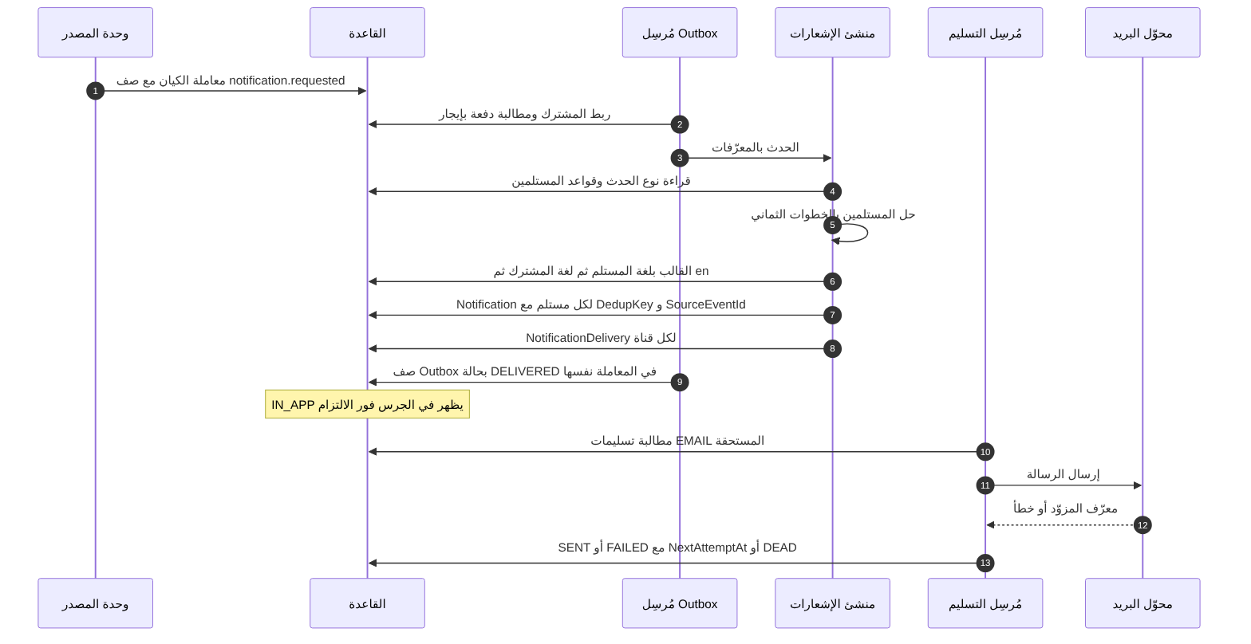
قرار المسار ● (DQ-F17-6): Emit لا ينشئ الإشعارات في معاملة الكيان. يكتب صف Outbox فقط، فتبقى معاملة الكيان قصيرة، ولا يُبطئها حل المستلمين. الكلفة تأخير ثوانٍ قبل ظهور الإشعار.
NFR-OPS-04 يطلب وصول الحدث الأمني الفوري خلال دقيقة (DOC-B03 §8؛ AC-NTF-3). فنقترح أن يمر مُرسِل Outbox على المشتركين كل 10 ثوانٍ على الأكثر (DQ-F17-11).

6.2 حل المستلمين
الخطوات بالترتيب (BR-NTF-001، 13-m6:284؛ FR-NTF-004):
# | الخطوة | التفصيل والنموذج
1 | مرشحون من القواعد | NotificationRule.RecipientKind: ROLE وPERMISSION وUSER وREQUESTER وREQUESTER_MANAGER وASSIGNEE وSTAGE_APPROVERS وDEPARTMENT_HEAD (15.model:552)؛ ولتنبيهات الانتهاء ExpiryAlertRule.RecipientRoles (10.model:485)
2 | الفعّالون غير المؤرشفين | حساب الخدمة IsSystemUser مستبعد دائمًا ●
3 | نطاق الشركة | يبقى من يشمل نطاقه شركة الحدث؛ RequireCompanyScope (15.model:557)؛ الحدث بلا شركة يتجاوز الخطوة
4 | صلاحية عرض الهدف | BR-REQ-013؛ الداخلي يتطلب ‎req.view.internal‎؛ والطالب لا يصله حدث داخلي (BR-NTF-013، 13-m6:296)
5 | استبعاد الفاعل | ما لم يُفعَّل «أشعرني بأفعالي»
6 | المفوَّضون | يُضاف المفوَّضون النشطون (UserDelegation ACTIVE)
7 | التفضيلات | NotificationPreference لكل (مستخدم، مجموعة، قناة): IMMEDIATE أو DIGEST_DAILY أو DIGEST_WEEKLY أو OFF (15.model:576-581)؛ الإلزامي يتجاوزها في التطبيق فقط (BR-NTF-003)
8 | إزالة التكرار | مستخدم واحد مرة واحدة

FR-NTF-003 يجعل تغيير القواعد يسري على الأحداث التالية فقط (13-m6:202). المنشئ يقرأ القواعد وقت المعالجة، فحدث كُتب قبل التغيير بثوانٍ قد يأخذ القاعدة الجديدة. نقبل هذا الفارق ●.

6.3 مفتاح عدم التكرار
- الصيغة ‎{EventCode}:{TargetType}:{TargetId}:{Threshold أو Cycle}:{ItemVersion}‎، فريدة لكل مستخدم (BR-NTF-002، 13-m6:285؛ 15.model:618، :625).
- إعادة تسليم Outbox لا تكرر الإشعار في المسار العادي، لأن الإشعار وحالة الصف يُكتبان في معاملة واحدة بشرط الإيجار (§4.3).
- يبقى خطر حدثين مختلفين بالمعنى نفسه، أو مستهلك يخالف النمط. DR-50 (و) مفتوح: DedupKey قابل للفراغ وSourceEventId بلا فرادة (docs/review/design-review-2026-10-11.json:525-527).
- نقترح DedupKey إلزاميًا ●. وحين لا مفتاح أعمال للحدث: ‎{EventCode}:{TargetType}:{TargetId}:msg:{MessageId}‎ (DQ-F17-7).
- ItemVersion لمزوّدات التاريخ = تاريخ الانتهاء بصيغة yyyymmdd. فالتجديد يعيد ضبط العتبات (BR-NTF-002)، ويطابق ExpiryDate في cfg.ExpiryAlertLog (10.model:497) ●.
- طبقتا التنبيه بالانتهاء تبقيان: السجل يمنع إعادة إصدار الحدث للعنصر والعتبة، وDedupKey يمنع التكرار للمستخدم.
- التجميع في نافذة 15 دقيقة يزيد CoalescedCount في إشعار المستخدم غير المقروء للنوع والهدف نفسيهما، في المعاملة نفسها (BR-NTF-005). الإلزامي وعالي الشدة لا يُجمَّع (15.model:548).

6.4 القوالب واللغة
- لغة المستلم L = PreferredLanguage، وإلا DefaultLanguage للمشترك (FR-PLT-034، 10-m0-m1:136؛ 10.model:120، :39).
- القالب: (الحدث، القناة، L، تجاوز المشترك)، ثم (الحدث، القناة، L، البذرة)، ثم الشيء نفسه بالإنجليزية (15.model:567-574).
- الرجوع إلى الإنجليزية، لغة الواجهة الأساس (NFR-I18N-07؛ DQ-B02-2؛ DQ-B03-8؛ docs/30-readiness/DOC-B10-glossary-en-ar.md:17). هذا يخالف نص FR-NTF-024 الذي يرجع إلى العربية (13-m6:223)، والموقف في DQ-F17-8.
- فحص آلي مقترح ●: لكل نوع حدث قالب IN_APP إنجليزي في البذور، لأنه الملاذ الأخير.
- يُصاغ العنوان والنص عند الإنشاء ويُخزَّنان بلغة المستلم (15.model:608-609). تغيير اللغة لاحقًا لا يعيد صياغة القديم.
- العناصر النائبة من القائمة البيضاء للحدث فقط (AllowedPlaceholdersJson، 15.model:537؛ BR-NTF-008). لا قيمة مقيّدة في العنوان أو النص أو الحمولة (FR-NTF-021).
- الرابط العميق يتطلب دخولًا ولا يحمل رمزًا (13-m6:693).

6.5 التسليم وحالاته
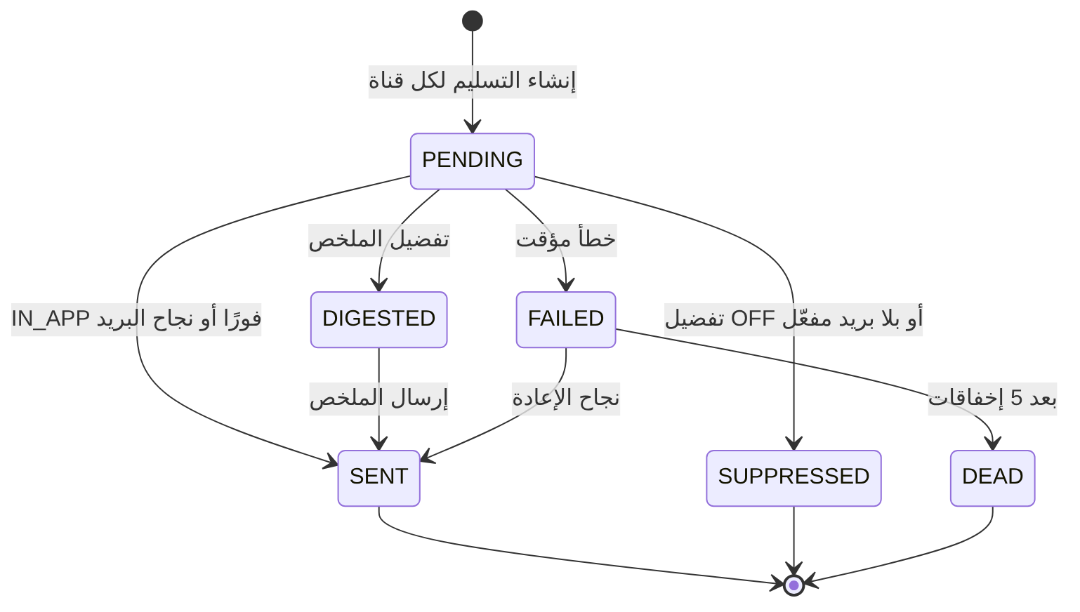
- تسليم واحد لكل قناة (15.model:649). FAILED يلزمه NextAttemptAt، وDIGESTED يلزمه DigestBatchId (15.model:656-657).
- التراجع 1د و5د و30د و2س و12س، ثم DEAD وإشعار واحد لـ TA بحدث NTF.DELIVERY_DEAD (BR-NTF-009، 13-m6:292؛ 13-m6:538، :613).
- إخفاق البريد لا يمس الإشعار داخل التطبيق (BR-NTF-009). البريد في S5، ومزوّده غير مختار (FR-NTF-013؛ Q-NTF-01، 13-m6:737).
- البريد للخارج مرة على الأقل. انهيار بين الإرسال وتحديث الحالة قد يكرر رسالة واحدة، وهذا مقبول ●.

6.6 التجميع والملخص والتذكير
الآلية | القاعدة | النموذج
الملخص | JOB-NTF-DIGEST يضم غير المقروء وغير المحلول من غير الإلزامي؛ لا يُرسل فارغًا (BR-NTF-004) | ntf.DigestBatch فريد (المستخدم، القناة، النوع، نهاية الفترة)؛ SENT يلزمه عناصر (15.model:596، :600-601)
التذكير | 24 ثم 48 ثم 72 ساعة عمل بالدالة AddBusinessHours، بحد 3؛ لا يُرسل خارج ساعات العمل؛ يتوقف بالحل (BR-NTF-006) | ReminderCount بين 0 و3، وNextReminderAt للمفتوح فقط (15.model:620-621، :636-637)
الحل | «يلزم إجراء» يصير RESOLVED عند إنجاز المهمة من أي مؤهل أو مفوَّض، في معاملة الإجراء (FR-NTF-007؛ DOC-F11 DQ-F11-8) | ActionState وResolvedAt (15.model:614-615، :634)
الأرشفة | JOB-NTF-RETENTION يؤرشف المقروء بعد 180 يومًا؛ الإلزامي غير المقروء لا يُؤرشف (BR-NTF-011) | ArchivedAt (15.model:617)

7. الأمن والعزل
التهديد | الضابط المقترح | المصدر
THR-32 مهام بلا مسار ربط | ‎tp_jobs‎ و‎sec.usp_SetJobContext‎ وقائمة JobKey مغلقة | DOC-S01؛ DOC-F04 §5.2
THR-33 حذف أحداث DEAD | DENY DELETE لـ ‎tp_app‎، والحذف بمهمة التنظيف لـ DELIVERED فقط | db/generated/tsql/005_delete_grants.sql:17؛ DR-14
THR-55 تسرب المقيّد عبر الحمولة | مخطط حمولة بقائمة سماح لكل EventName، وفحص في CI؛ Emit يرفض الحقل المحظور ويسجّله | DOC-F02 §10؛ FR-NTF-002، 13-m6:201
خلط المشتركين في العامل | اتصال لكل مشترك، يُغلق بعد الدفعة؛ لا مشتركان على اتصال واحد | DOC-F04 §2
كشف بيانات للطالب | الطالب لا يصله حدث داخلي، والنص من إسقاط الطالب | BR-NTF-013؛ BR-WFL-024
البريد | SPF وDKIM وDMARC وفصل أسرار الإرسال في S5 | 13-m6:693؛ TB-10 في DOC-F01

8. القرارات المطلوبة
المعرّف | السؤال | الافتراض المقترح | من يقرر | ما يعطّله
DQ-F17-1 | كيف يعرف العامل المشتركين الذين فيهم أحداث؟ | ‎plat.usp_ListTenantsWithPendingOutbox‎ بصفة ‎tp_auth_exec‎ يعيد TenantId والعدد فقط | معماري قاعدة البيانات مع مسؤول الأمن | مُرسِل Outbox في S1
DQ-F17-2 | قيم JobKey | قائمة مغلقة بمعرّفات JOB-* في §5.2؛ JOB-NTF-EXPIRY بدل EXPIRY_ALERTS؛ JOB-PLT-OUTBOX لمُرسِل Outbox | مهندس الخلفية | DQ-F04-4
DQ-F17-3 | مواعيد المهام غير المحددة وترتيبها | كما في §5.3 | مهندس الخلفية مع مالكي M5 وM7 | S2
DQ-F17-4 | منع تشغيلين للموعد نفسه | عمود ScheduledFor في cfg.JobRun وفرادة (JobKey, ScheduledFor)، وsp_getapplock للمهام المستمرة | معماري قاعدة البيانات | db/model قبل S1
DQ-F17-5 | جدول رسائل مستهلَكة عام | لا الآن؛ يُعاد النظر مع أول مستهلك خارجي | معماري الحلول | التكامل لاحقًا
DQ-F17-6 | هل ينشئ Emit الإشعار في معاملة الكيان؟ | لا؛ صف Outbox باسم ‎notification.requested‎ ومعالجة لاحقة | مالك M6 | FR-NTF-002
DQ-F17-7 | DedupKey الفارغ (DR-50 و) | ✅ منفّذ (ADR 0011، DR-50): ‎DedupKey‎ إلزامي وفرادة (UserId, DedupKey) غير مصفّاة. المقترح: إلزامي، والافتراضي المبني على MessageId في §6.3 | معماري قاعدة البيانات | db/model قبل S1
DQ-F17-8 | لغة الرجوع للإشعار | ✅ معتمد من المالك (2026-10-12): الإنجليزية، ويُعدَّل FR-NTF-024 | مالك المنتج | AC-NTF-4
DQ-F17-9 | إعادة محاولة Outbox | تراجع BR-NTF-009، وDEAD بعد 5، وتنبيه JOB.FAILED لـ TA | مهندس الخلفية | S1
DQ-F17-10 | الاحتفاظ والحذف | ✅ منفّذ بصيغة أدق (ADR 0011، DR-14): لا يُحذف إلا حدث DELIVERED، بقادح (50041)، فتبقى مهمة التنظيف ممكنة والحدث الميت دليلًا. المقترح الأصلي: DELIVERED بعد 30 يومًا، وJobRun بعد 90، وDENY DELETE على Outbox لـ ‎tp_app‎ | معماري قاعدة البيانات | DR-14 وTHR-33
DQ-F17-11 | دورة مرور مُرسِل Outbox | 10 ثوانٍ على الأكثر لكل مشترك فيه أحداث | مهندس الخلفية | NFR-OPS-04
DQ-F17-12 | أحداث مشترك معلّق | ✅ معتمد من المالك (2026-10-12): تبقى PENDING حتى يعود نشطًا؛ وتنبيه TA بالتعليق بريد منصة لا إشعار مشترك | مالك المنتج | DOC-F04 §7.4 وDOC-F05
DQ-F17-13 | سجل تشغيل مهام المنصة | جدول منصة على نمط DQ-B05-1، مع AuditLog | معماري قاعدة البيانات | DQ-F05-6

9. تعارضات وفجوات في المصادر
- لغة الرجوع: FR-NTF-024 يرجع إلى العربية (13-m6:223)، وNFR-I18N-07 وDQ-B02-2 يرجعان إلى الإنجليزية (docs/30-readiness/DOC-B03-nfr-specification.md:145؛ docs/30-readiness/DOC-B02-acceptance-criteria-register-s0-s1.md:311). الموقف في DQ-F17-8.
- DR-50 (و) مفتوح: DedupKey قابل للفراغ، وSourceEventId بلا فرادة (15.model:618، :623، :625).
- DR-14 مفتوح: حالات Outbox بلا قيود اقتران، ولا فهرس للإيجار، و‎tp_app‎ يحذف (10.model:539-548؛ db/generated/tsql/005_delete_grants.sql:17).
- docs/20-database-design.md:474 يضع ntf.NotificationEventType في البذر العالمي الذي يكتبه ‎tp_platform‎، والنموذج يجعله جدول مشترك تحت RLS يكتبه ‎tp_app‎ (15.model:527؛ db/generated/tsql/001_tables.sql:5276-5277؛ db/generated/tsql/004_rls_tables.sql:163؛ db/generated/tsql/007_table_grants.sql:345). سجّله DOC-B05 أيضًا.
- ثلاثة أسماء لمهمة تنبيه الانتهاء: EXPIRY_ALERTS (10.model:555)، و«مهمة يومية» في FR-PLT-038 (10-m0-m1:140)، وJOB-NTF-EXPIRY (13-m6:641)؛ وJOB-ACC-EXPIRY منفصلة (11-m2-m4:522). قد يصدر التنبيه نفسه من مهمتين. الموقف في DQ-F17-2.
- F-WFL-6 يرسم البريد «Outbox ← إعادة محاولة ← DEAD» (13-m6:509)، والنموذج يعطي البريد إعادة محاولة في ntf.NotificationDelivery (15.model:639-658). موقفنا: Outbox يحمل الحدث إلى المنشئ، وإعادة محاولة القناة في التسليم فقط.
- JOB-NTF-DISPATCH موصوفة «مستمرة (Outbox)» بمفتاح DeliveryId (13-m6:642)، فهي ترسل التسليمات لا صفوف Outbox. ولا مهمة مسماة لمُرسِل Outbox. اقترحنا JOB-PLT-OUTBOX.
- رموز الإشعار بحروف كبيرة مثل REQ.RETURNED (15.model:528)، وأسماء Outbox بحروف صغيرة (10.model:534)، ولا ربط موثق بينهما. اقترحنا ‎notification.requested‎ يحمل الرمز.
- cfg.JobRun جدول مشترك (docs/21-data-dictionary.md:930)، فلا يسجّل مهام المنصة (DOC-F05 DQ-F05-6). الموقف في DQ-F17-13.
- مهام M5 بلا مواعيد (12-m5:522)، وJOB-NTF-EXPIRY يعتمد على نتائجها. الموقف في DQ-F17-3.

10. التتبع
البند في هذه الوثيقة | المتطلب أو القاعدة أو القرار | المصدر
§4.1 | FR-PLT-042، FR-WFL-038، D-10 | docs/10-detailed-analysis/10-m0-m1-platform-organization.md:144؛ docs/10-detailed-analysis/13-m6-workflow-engine-notifications.md:159
§4.2 و§4.3 و§4.5 | DR-14، THR-33 | db/model/10-platform.model:532-552؛ docs/review/design-review-2026-10-11.json:154
§5.1 | FR-PLT-044، DQ-F04-4، THR-32 | DOC-F04 §5؛ docs/10-detailed-analysis/10-m0-m1-platform-organization.md:146
§5.2 و§5.3 | مهام 11 و12 و13 و14 | docs/10-detailed-analysis/13-m6-workflow-engine-notifications.md:633-645؛ docs/10-detailed-analysis/14-m7-m8-letters-of-credit.md:615-618؛ docs/10-detailed-analysis/12-m5-facilities-pricing-collateral-obligations.md:522؛ docs/10-detailed-analysis/11-m2-m4-institutions-accounts-catalogs.md:522
§5.4 و§5.5 | FR-NTF-016، BR-NTF-010، NFR-OPS-03 | db/model/10-platform.model:554-570؛ docs/10-detailed-analysis/13-m6-workflow-engine-notifications.md:215، :293
§5.6 | BR-PLT-002 | DOC-F05 §6؛ docs/10-detailed-analysis/10-m0-m1-platform-organization.md:228
§5.7 | FR-PLT-040، FR-NTF-020 | docs/10-detailed-analysis/10-m0-m1-platform-organization.md:142؛ docs/10-detailed-analysis/13-m6-workflow-engine-notifications.md:219
§6.1 | FR-NTF-002، NFR-OPS-04 | docs/10-detailed-analysis/13-m6-workflow-engine-notifications.md:201، :498-511
§6.2 | FR-NTF-003، FR-NTF-004، BR-NTF-001، BR-NTF-013 | docs/10-detailed-analysis/13-m6-workflow-engine-notifications.md:202-203، :284، :296
§6.3 | FR-NTF-008، BR-NTF-002، BR-NTF-005، BR-PLT-013، DR-50 | db/model/15-workflow-notifications.model:618-625؛ db/model/10-platform.model:494-500
§6.4 | FR-NTF-012، FR-NTF-021، FR-NTF-024، NFR-I18N-07 | db/model/15-workflow-notifications.model:567-574؛ docs/30-readiness/DOC-B03-nfr-specification.md:145
§6.5 | FR-NTF-013، FR-NTF-019، BR-NTF-009، BR-NTF-014 | db/model/15-workflow-notifications.model:639-658
§6.6 | FR-NTF-007، FR-NTF-014، FR-NTF-015، BR-NTF-004، BR-NTF-006 | db/model/15-workflow-notifications.model:585-637
§7 | THR-32، THR-33، THR-55 | docs/30-readiness/DOC-S01-threat-model.md:96-97، :159

DOC-S10 — دليل تشغيل خادم Ubuntu 24.04 لقاعدة البيانات
البند | القيمة
المعرّف | DOC-S10 (docs/30-readiness-documents.md)
الإصدار | 0.1 — مسودة للمراجعة — 2026-10-12
المالك المقترح | مهندس DevOps / مسؤول الأنظمة (OPS في DOC-B09) مع مدير قاعدة البيانات (DBA)
الأولوية | P1 قبل أول نشر على VPS وقبل S2
يغطي | ADR 0001، O-23 (erd_open_items)، FR-PLT-045، NFR-OPS-07، NFR-AVL-02، NFR-SEC-09، THR-56 وTHR-58 وTHR-59 (DOC-S01)، TB-12 وTB-13 (DOC-F01)
يعتمد على | DOC-S02 (TDE والمفاتيح)، DOC-S05 (TLS وSSH)، DOC-S08 (حسابات القاعدة والطوارئ)، DOC-S09 (النسخ)، DOC-S11 (النشر)، DOC-S12 (السجلات والتنبيهات)، DOC-B11 (البيئات وسجل الإصدارات)
المصادر | docs/adr/0001-schema-work-on-linux.md، tools/dbgen/erd_open_items.py، ../.github/workflows/treasury-db-ci.yml (repository root)، db/deploy.sql، docs/10-detailed-analysis/10-m0-m1-platform-organization.md، docs/01-preliminary-analysis.md، docs/20-database-design.md، docs/30-readiness/DOC-S02، DOC-S05، DOC-S08، DOC-S09، DOC-B03، DOC-B11

الوسوم: ● قائم في المستودع أو مقرَّر · ● مقترح ينتظر القرار · [تحقق MS] بند في إعداد SQL Server على Linux مأخوذ من المعرفة العامة، ويجب التحقق منه على وثائق Microsoft الرسمية قبل التنفيذ، لأنها لم تُفتح من بيئة العمل (tools/dbgen/erd_open_items.py:148).
كل أمر في كتل bash مقترح يُجرَّب على خادم تجريبي ثم على الخادم الهدف. القيم بين ‎<...>‎ أماكن لقيم حقيقية لا تُكتب في المستودع.

1. الغرض والنطاق
الغرض. إجراءات تنفيذية لخادم قاعدة البيانات: تجهيزه، وتثبيت SQL Server 2025 وضبطه، وتقويته، وترقيعه مع سجل الإصدارات، والوصول إليه، وربطه بالمراقبة. ADR 0001 يقرر Ubuntu 24.04 LTS على VPS خاص مع SQL Server 2025 ● (docs/adr/0001-schema-work-on-linux.md:8، :16)، والخطوة التالية في O-23 هي تجهيز الخادم وتشغيل deploy.sh عليه (tools/dbgen/erd_open_items.py:149).
داخل النطاق: خادم القاعدة في الإنتاج، وخادما UAT والاختبار حين يُبنيان بالمواصفة نفسها (DOC-B11 §3).
خارج النطاق:
- مضيف طبقة التطبيق: نظامه غير محسوم، وADR 0001 يبقيه على Windows Server حتى المراجعة (docs/adr/0001-schema-work-on-linux.md:3؛ DQ-B11-1). إن صار Ubuntu، تنطبق عليه الأقسام 6 و7 و8 كما هي.
- خطوات النشر (DOC-S11)، وحسابات القاعدة وأسرارها (DOC-S08)، والمفاتيح وTDE (DOC-S02)، وTLS (DOC-S05)، والنسخ (DOC-S09)، ومحتوى السجلات وحدود التنبيه (DOC-S12)، والحوادث (DOC-S15).

2. الوضع اليوم ●
البند | الحالة | المصدر
النظام والمحرك | Ubuntu 24.04 LTS على VPS خاص لدى مزوّد استضافة، وSQL Server 2025 | docs/adr/0001-schema-work-on-linux.md:8، :16
الخادم | لم يُجهَّز. التجهيز يحتاج وصول SSH | tools/dbgen/erd_open_items.py:23، :149
دعم Microsoft لهذا المزيج | مبني على ملخصات بحث، ويُتحقق منه على الصفحة الرسمية قبل التجهيز | docs/adr/0001-schema-work-on-linux.md:9، :27؛ docs/01-preliminary-analysis.md:456
ما جُرِّب فعلًا | CI كامل على حاوية SQL Server 2025 المبنية على Ubuntu 24.04، في حاوية التطوير وعلى GitHub | docs/adr/0001-schema-work-on-linux.md:11؛ ../.github/workflows/treasury-db-ci.yml:32، :37
ما لم يُجرَّب | تثبيت الحزمة على خادم افتراضي، وmssql-conf، وأي إعداد خادم. الحاوية تختبر المخطط لا التثبيت | —
أدوات sqlcmd | مستودع Microsoft لـ Ubuntu 24.04 وحزمة mssql-tools18 | ../.github/workflows/treasury-db-ci.yml:67-71
ملفات القاعدة | ‎CREATE DATABASE‎ بلا مسارات، فتُنشأ الملفات في المسار الافتراضي للخادم | db/deploy.sql:17-18
سياسة الإصدارات | سجل إصدارات يشمل نظام كل مضيف، ولا نشر إنتاجي بإصدار مخالف له | docs/10-detailed-analysis/10-m0-m1-platform-organization.md:147
التقوية والترقيع والوصول والمراقبة | لا شيء في المستودع | —

3. الصورة المستهدفة ●
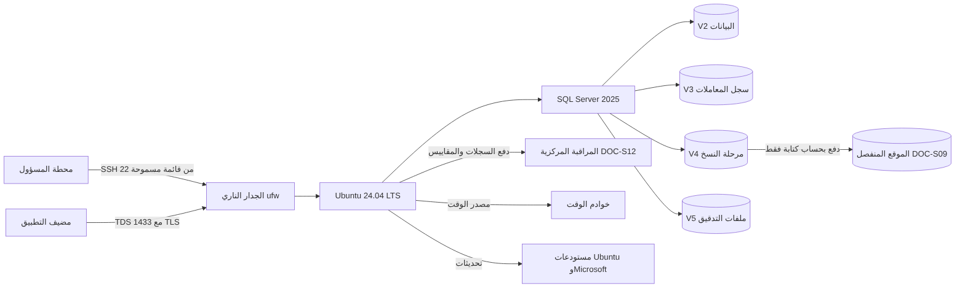
الوحدة | نقطة التركيب المقترحة | المحتوى | ملاحظات
V1 | ‎/‎ | النظام والحزم وmaster ومفتاح الآلة إن بقيا في المسار الافتراضي | لقطة V1 مع V2 تحمل البيانات ومفاتيح فتحها (DOC-S02 §3)
V2 | ‎/var/opt/mssql/data‎ | ملفات بيانات ‎BankFas‎ وقواعد النظام وtempdb | نظام الملفات وخيارات التركيب [تحقق MS]
V3 | ‎/var/opt/mssql/tlog‎ | ملفات سجل المعاملات | فصلها يحمي السجل حين تمتلئ البيانات
V4 | ‎/var/opt/mssql/backup‎ | النسخ المحلية 7 أيام قبل الدفع (DOC-S09 §4.2) | تشفير الوحدة L5 وفق DQ-S02-9
V5 | ‎/var/opt/mssql/audit‎ | ملفات SQL Server Audit (DOC-S12) | امتلاؤها يوقف التدقيق، فلها حد وتنبيه

- كل مجلد جديد يملكه مستخدم الخدمة ‎mssql‎، وتُضبط إليه إعدادات ‎filelocation‎ قبل أول نشر، لأن db/deploy.sql:17-18 ينشئ القاعدة في المسار الافتراضي ولا يحدد مسارًا (§5.2).
- مخزن الملفات المشفّر ليس على هذا الخادم إلا إذا حُسم DQ-S02-10 كذلك (تعارض في §13).
- أحجام الوحدات تُقدَّر من نمو الجداول (NFR-SCL-03 في DOC-B03) ومن جدول النسخ (DOC-S09 §4.2)، وتُراجع بعد أول شهر.

4. قائمة التجهيز
بالترتيب. لا تبدأ خطوة قبل دليل التي قبلها.
# | الخطوة | المنفّذ | الدليل
P-01 | قرار دولة الخادم وعقد المعالجة مع المزوّد (DQ-S07-1، DOC-S07 §9) وفصل خادم القاعدة عن التطبيق (DQ-B11-2) | OWN | محضر القرار
P-02 | لوحة المزوّد: حساب شخصي بمصادقة متعددة لكل من يحتاجها، وتعطيل اللقطات التلقائية أو تقييدها (DQ-S09-6) | OPS | لقطة من الإعدادات في سجل التشغيل
P-03 | إنشاء الخادم من صورة Ubuntu 24.04 LTS الرسمية، وتسجيل بصمة مفتاح المضيف خارج القناة (DOC-S05 §7) | OPS | البصمة في سجل التشغيل
P-04 | إنشاء الوحدات V2 إلى V5 وتركيبها (§3) | OPS | ناتج ‎lsblk‎ و‎findmnt‎
P-05 | التقوية قبل أي خدمة: SSH والجدار والحسابات والتحديثات والوقت (§6) | OPS | فحوص §6.9
P-06 | تثبيت SQL Server 2025 والأدوات بالإصدار المسجّل (§5.1) | DBA | ‎SERVERPROPERTY('ProductVersion')‎ مطابق للسجل
P-07 | ضبط mssql-conf ثم إعادة تشغيل الخدمة (§5.2) | DBA | ناتج ‎mssql-conf list‎ [تحقق MS]
P-08 | شهادة TLS لـ SQL Server وفرض التشفير (DOC-S05 §5.1-5.2) | DBA | اتصال بلا ‎-C‎ ينجح، وبشهادة غير موثوقة يفشل (TLS-5)
P-09 | تسجيلات الدخول: حساب شخصي لكل مدير، و‎breakglass‎ و‎bankfas_migrator‎ معطّلان، ثم تعطيل ‎sa‎ (DOC-S08 §3، §9) | DBA | قائمة ‎sys.server_principals‎
P-10 | SQL Server Audit يعمل وملفاته تصل المخزن المركزي (DOC-S12 §3.5). الإعداد: ‎tools/deploy/server_audit.sh apply‎ بعد إنشاء ‎/var/opt/mssql/audit‎ (ADR 0012) | DBA مع SEC | ‎server_audit.sh check‎ يخرج بصفر، وأول ملف في المخزن
P-11 | وكيل المقاييس وشحن السجلات (§9) | OPS | الخادم ظاهر في اللوحة
P-12 | خطوات TDE في master: DMK والشهادة ونسخهما إلى الضمان (DOC-S02 §5.1 الخطوات 1-4) | DBA مع KC-1 وKC-2 | سجل الضمان
P-13 | جدولة النسخ ودفعها إلى الموقع المنفصل (DOC-S09 §4) | DBA | أول نسخة master وmsdb في الموقع المنفصل
P-14 | تسجيل الخادم في سجل الإصدارات (§7.2) | OPS | تغيير ‎versions.json‎ مع سجل المراجعة. ✅ السجل قائم (ADR 0014)، و‎deploy.sh‎ يرفض خادمًا يختلف عنه
P-15 | فحص القبول §6.9 وتوقيعه | SEC | القائمة موقّعة
P-16 | أول نشر للقاعدة، ثم تفعيل TDE عليها (DOC-S11) | OPS مع DBA | سجل النشر

5. تثبيت SQL Server 2025 وضبطه

5.1 التثبيت ● [تحقق MS]
# اقتراح للتحقق على الخادم الهدف. اسم ملف المستودع لـ SQL Server 2025 على Ubuntu 24.04 يُؤخذ من وثائق Microsoft [تحقق MS].
curl -fsSL https://packages.microsoft.com/keys/microsoft.asc | sudo gpg --dearmor -o /usr/share/keyrings/microsoft-prod.gpg
curl -fsSL https://packages.microsoft.com/config/ubuntu/24.04/mssql-server-2025.list | sudo tee /etc/apt/sources.list.d/mssql-server-2025.list
# مستودع الأدوات كما في CI (../.github/workflows/treasury-db-ci.yml:68)
echo "deb [arch=amd64 signed-by=/usr/share/keyrings/microsoft-prod.gpg] https://packages.microsoft.com/ubuntu/24.04/prod noble main" | sudo tee /etc/apt/sources.list.d/mssql-release.list
sudo apt-get update
apt-cache policy mssql-server # يُختار الإصدار المسجّل في versions.json
sudo apt-get install -y mssql-server=<version-from-register>
sudo apt-mark hold mssql-server # لا يُرقّى إلا بإجراء §7.3
sudo /opt/mssql/bin/mssql-conf setup # الإصدار المرخَّص (DQ-S02-5) وكلمة sa عشوائية لا تُحفظ (DOC-S08 §9)
sudo ACCEPT_EULA=Y apt-get install -y mssql-tools18 unixodbc-dev
- إصدار Developer الذي يستعمله CI (../.github/workflows/treasury-db-ci.yml:40) لا يصلح للإنتاج بحسب شروط الترخيص [تحقق MS]. اختيار الإصدار المرخَّص وأثره على TDE وتشفير النسخ قرار DQ-S02-5.
- يتأكد DBA بعد التثبيت أن الخدمة تعمل بالمستخدم ‎mssql‎ وأنها مفعّلة عند الإقلاع (‎systemctl status mssql-server‎).

5.2 إعدادات mssql-conf ● [تحقق MS]
أسماء الإعدادات من المعرفة العامة بأداة ‎mssql-conf‎، وتُطابَق مع وثائق Microsoft للإصدار المثبّت قبل التنفيذ.
الإعداد | القيمة المقترحة | السبب
‎filelocation.defaultdatadir‎ | ‎/var/opt/mssql/data‎ على V2 | db/deploy.sql:17-18 ينشئ القاعدة في المسار الافتراضي
‎filelocation.defaultlogdir‎ | ‎/var/opt/mssql/tlog‎ على V3 | فصل السجل عن البيانات
‎filelocation.defaultbackupdir‎ | ‎/var/opt/mssql/backup‎ على V4 | DOC-S09 §4.1
‎network.tcpport‎ | 1433 | منفذ واحد يقيّده الجدار (DOC-S08 §4)
‎network.ipaddress‎ | عنوان الواجهة الخاصة إن وُجدت شبكة خاصة | لا استماع على الواجهة العامة (DQ-S10-2)
‎network.forceencryption‎ | 1 | الخادم يفرض التشفير (DOC-S05 §5.1)
‎network.tlscert‎ و‎network.tlskey‎ | مسارا الشهادة والمفتاح، يملكهما ‎mssql‎، والمفتاح بصلاحية 0600 | DOC-S05 §5.2
‎network.tlsprotocols‎ | 1.2 و1.3 إن دعمهما الإصدار | NFR-SEC-09؛ دعم 1.3 في TDS [تحقق MS] (DQ-S05-6)
‎memory.memorylimitmb‎ | نحو 80% من ذاكرة الخادم | يترك ذاكرة للنظام ووكيل المراقبة
‎sqlagent.enabled‎ | true إن اعتُمد SQL Server Agent للنسخ | DQ-S09-4
‎telemetry.customerfeedback‎ | false إن سمح الإصدار المرخَّص | لا بيانات استعمال تخرج من خادم المشتركين (DQ-S10-4)
‎hadr.hadrenabled‎ | 0 | لا خادم احتياطي الآن (DQ-S09-7)

# بعد إنشاء المجلدات على الوحدات
sudo install -d -o mssql -g mssql -m 0750 /var/opt/mssql/tlog /var/opt/mssql/backup /var/opt/mssql/audit
sudo /opt/mssql/bin/mssql-conf set filelocation.defaultdatadir /var/opt/mssql/data
sudo /opt/mssql/bin/mssql-conf set filelocation.defaultlogdir /var/opt/mssql/tlog
sudo /opt/mssql/bin/mssql-conf set filelocation.defaultbackupdir /var/opt/mssql/backup
sudo /opt/mssql/bin/mssql-conf set network.forceencryption 1
sudo systemctl restart mssql-server
sudo /opt/mssql/bin/mssql-conf list # يُحفظ الناتج في سجل التجهيز

5.3 إعدادات الخادم بعد التثبيت ●
الإعداد | القيمة | السبب
‎backup checksum default‎ | 1 | كل نسخة بمجموع تحقق (DOC-S09 §4.1)
‎backup compression default‎ | 1 | DOC-S09 §4.1
‎contained database authentication‎ | 0 | لا مستخدمين محتوين (DOC-S08 §4)
‎clr enabled‎ و‎cross db ownership chaining‎ | 0 | لا حاجة في المخطط الحالي
‎remote admin connections‎ | 0 | المدير يصل عبر نفق SSH إلى المنفذ المحلي (DOC-S05 §5.1)
تدقيق تسجيل الدخول في سجل الأخطاء | الفاشل فقط | الناجح يغطيه SQL Server Audit بقيوده (DOC-S08 §10)
عدد ملفات سجل الأخطاء المحفوظة محليًا | 30، وتدوير يومي | النسخة المركزية هي المرجع (DOC-S12 §5)؛ طريقة الضبط على Linux [تحقق MS]
حساب ‎sa‎ | معطّل ومعاد التسمية بعد إنشاء الحسابات الشخصية | DOC-S08 §9

- مفتاح الآلة الذي يحمي Service Master Key محفوظ في ملفات الخادم، ومساره تحت ‎/var/opt/mssql/secrets/‎ [تحقق MS]. يُحصر الوصول إليه في ‎root‎ و‎mssql‎، ويُراقب بقاعدة auditd (§6.8)، ويُنسخ وفق DOC-S02 §11.1 (K-01).
- خيارات الأداء الموصى بها لـ SQL Server على Linux (إعدادات النواة والذاكرة) تُطبَّق كما تسردها صفحة Microsoft لإصدار Ubuntu هذا فقط [تحقق MS]، وتُسجَّل في سجل التجهيز.
- ‎READ_COMMITTED_SNAPSHOT‎ ونموذج الاسترداد إعدادان للقاعدة لا للخادم، ومكانهما DOC-S11.

6. التقوية

6.1 SSH ●
القواعد في DOC-S05 §7: مفتاح فقط، ولا دخول لـ root، وحساب شخصي لكل مسؤول، ومصدر مقيّد (DQ-S05-11).
# /etc/ssh/sshd_config.d/10-bankfas.conf (اقتراح؛ يُتحقق على الخادم)
sudo tee /etc/ssh/sshd_config.d/10-bankfas.conf >/dev/null <<'EOF'
PasswordAuthentication no
KbdInteractiveAuthentication no
PermitRootLogin no
PubkeyAuthentication yes
AllowGroups bankfas-admins
MaxAuthTries 3
LoginGraceTime 30
ClientAliveInterval 300
ClientAliveCountMax 2
X11Forwarding no
AllowAgentForwarding no
AllowTcpForwarding local
PermitTunnel no
EOF
sudo sshd -t && sudo systemctl reload ssh
- ‎AllowTcpForwarding local‎ يبقي نفق SSH المحلي الذي يصل به DBA إلى المنفذ 1433 (DOC-S05 §5.1)، ويمنع غيره.
- المفاتيح Ed25519 شخصية، في ‎~/.ssh/authorized_keys‎ لصاحبها فقط. إضافة مفتاح أو حذفه تغيير مسجَّل (§8.2).
- في Ubuntu 24.04 قد تُدار خدمة SSH بتفعيل المقبس (socket)، فتغيير المنفذ يتم في وحدة المقبس لا في الملف أعلاه. يُتحقق من ذلك على الخادم إن تغيّر المنفذ.

6.2 الجدار الناري ●
sudo ufw default deny incoming
sudo ufw default deny outgoing # DQ-S10-3
sudo ufw allow from <ADMIN_CIDR> to any port 22 proto tcp
sudo ufw allow from <APP_HOST_IP> to any port 1433 proto tcp
sudo ufw allow out to <NTP_SERVERS> port 123 proto udp
sudo ufw allow out 53 # DNS، أو إلى المحلّل المحدد فقط
sudo ufw allow out to <APT_AND_MICROSOFT_MIRRORS> port 443 proto tcp
sudo ufw allow out to <OFFSITE_BACKUP_HOST> port <PORT> proto tcp
sudo ufw allow out to <LOG_AND_METRICS_HOST> port <PORT> proto tcp
sudo ufw logging low
sudo ufw enable
sudo ufw status verbose # يُحفظ في سجل التجهيز
- المنفذ 1433 لا يُفتح للإنترنت (TLS-7 في DOC-S05 §9).
- الخروج مقيّد بقائمة: خادم قاعدة مخترق لا يرفع بيانات إلى أي وجهة. القائمة تُراجع ربع سنويًا (§10).
- إن وفّر المزوّد جدارًا شبكيًا أمام الخادم يُضبط بالقواعد نفسها، طبقة ثانية لا بديلًا.

6.3 الحسابات وsudo ●
- حساب نظام شخصي لكل مسؤول، عضو في ‎bankfas-admins‎ للدخول، وفي ‎bankfas-sudo‎ لمن يحتاج الصلاحية المرتفعة. لا حسابات مشتركة.
- ‎root‎ يبقى بلا كلمة مرور ولا دخول مباشر. حساب الصورة الافتراضي الذي ينشئه المزوّد يُقفل بعد إنشاء الحسابات الشخصية.
- من يملك ‎sudo‎ يملك القاعدة عمليًا، لأن أدوات SQL Server على Linux تسمح له بإعادة ضبط حساب المدير (DOC-S08 §9، البند 4). لذلك يُحصر ‎sudo‎ في عدد صغير مسمّى (DQ-S10-8)، ولا يُمنح لحافظَي المفتاح الرئيسي KC-1 وKC-2 (DOC-S02 §9.1).
- قاعدة sudo: ‎Defaults use_pty‎ و‎Defaults timestamp_timeout=5‎. كل أمر يُسجَّل في journald ويُشحن (§9). لا يُفعَّل تسجيل مخرجات الطرفية، لأنه قد يلتقط أسرارًا.
- مستخدم الخدمة ‎mssql‎ بلا صدفة دخول. مستخدم دفع النسخ وحده يملك مفتاح الكتابة إلى الموقع المنفصل (DOC-S09 §5).

6.4 التحديثات الأمنية الآلية ●
sudo apt-get install -y unattended-upgrades
sudo tee /etc/apt/apt.conf.d/52bankfas-unattended >/dev/null <<'EOF'
Unattended-Upgrade::Allowed-Origins { "${distro_id}:${distro_codename}-security"; };
Unattended-Upgrade::Package-Blacklist { "mssql-server"; "mssql-tools18"; "msodbcsql18"; };
Unattended-Upgrade::Automatic-Reboot "false";
Unattended-Upgrade::Remove-Unused-Kernel-Packages "true";
EOF
sudo unattended-upgrade --dry-run --debug | tail -20
- تحديثات أمن Ubuntu تُثبَّت يوميًا آليًا. حزم Microsoft مستثناة ومجمّدة (‎apt-mark hold‎)، لأن FR-PLT-045 يمنع النشر بإصدار SQL Server مخالف للسجل (docs/10-detailed-analysis/10-m0-m1-platform-organization.md:147). ترقيتها بإجراء §7.3.
- لا إعادة تشغيل آلية. وجود ‎/var/run/reboot-required‎ ينبّه (DOC-S12)، وإعادة التشغيل في نافذة الصيانة (§7.1).

6.5 مزامنة الوقت ●
- الهدف فارق ≤ 1 ثانية (NFR-OPS-07 في DOC-B03)، لأن القفل والجلسات تُحسب بـ ‎SYSUTCDATETIME()‎ في القاعدة (db/static/030_session_context.sql:56)، وTOTP يُحسب في التطبيق.
- خدمة وقت واحدة، chrony افتراضيًا لأنها تعرض الفارق للمراقبة (DQ-S10-10)، بثلاثة مصادر على الأقل. مضيف التطبيق يستعمل المصادر نفسها.
- المنطقة الزمنية للخادم UTC (‎timedatectl set-timezone Etc/UTC‎)، فتتطابق السجلات مع أوقات القاعدة.

6.6 الأقراص والتشفير
- التخطيط في §3. نظام الملفات وخيارات التركيب لملفات SQL Server (مثل ‎noatime‎) تتبع توصية Microsoft [تحقق MS] (DQ-S10-12).
- TDE يشفّر V2 وV3 وtempdb والنسخ (L1 وL2 في DOC-S02 §3). مفتاح الآلة وmaster على الخادم نفسه، فلقطة كاملة للخادم تحمل البيانات ومفاتيحها معًا (DOC-S02 §3)؛ لذلك اللقطات مقيّدة (DQ-S09-6).
- تشفير الوحدة L5 لـ V4 ولمخزن الملفات إن كان هنا، بشرط إقلاع غير مراقَب (DQ-S02-9). مفتاح L5 لا يُحفظ على الوحدة نفسها.
- ملف مبادلة صغير وفق توصية Microsoft لـ SQL Server على Linux [تحقق MS].
- V4 تتسع لسبعة أيام نسخ محلية (DOC-S09 §4.2) مع هامش 30%. V5 تتسع لحد ملفات التدقيق (DOC-S12 §3.6).

6.7 تقليل السطح ●
- الخدمات المسموحة: ssh، mssql-server، خدمة الوقت، وكيل المقاييس، شاحن السجلات، auditd، unattended-upgrades. كل خدمة أخرى تُراجع بـ ‎systemctl list-units --type=service --state=running‎ وتُعطَّل إن لم تلزم.
- لا مترجمات ولا خادم ويب ولا محرك حاويات على خادم الإنتاج. CI يستعمل الحاوية للاختبار فقط، والإنتاج يثبّت الحزمة.
- إعدادات النواة الدفاعية: ‎kernel.kptr_restrict=2‎، ‎kernel.dmesg_restrict=1‎، ‎net.ipv4.conf.all.accept_redirects=0‎، ‎net.ipv4.conf.all.send_redirects=0‎، ‎net.ipv4.tcp_syncookies=1‎، في ملف تحت ‎/etc/sysctl.d/‎.

6.8 سجلات النظام ●
- journald دائم (‎Storage=persistent‎)، ويُشحن إلى المخزن المركزي (DOC-S12 §3.7).
- auditd بقواعد مراقبة على: إعداد SSH وsudoers وملفات الحسابات، و‎/var/opt/mssql/mssql.conf‎، ومجلد الأسرار ومفتاح الآلة [تحقق MS للمسار]، وملف مفتاح شهادة TLS، والحذف من V4 وV5 بغير مستخدم الخدمة.
- السجلات تخرج من الخادم بالدفع وبحساب لا يملك الحذف؛ لا يُعتمد على النسخة المحلية في أي تحقيق (DOC-S15).

6.9 فحوص قبول التقوية
المعرّف | الفحص | النتيجة المطلوبة
HS-1 | دخول SSH بكلمة مرور، ودخول root | مرفوضان (TLS-9)
HS-2 | فحص منافذ من خارج المزوّد | 22 من القائمة فقط، و1433 مغلق (TLS-7)
HS-3 | ‎ss -tlnp‎ على الخادم | لا منفذ مستمع غير 22 و1433 ومنفذ الوكيل المحلي إن لزم
HS-4 | اتصال ‎sqlcmd‎ بلا ‎-C‎ باسم الشهادة، وآخر باسم لا يطابقها | الأول ينجح والثاني يفشل (TLS-5)
HS-5 | ‎chronyc tracking‎ | فارق ≤ 1 ثانية
HS-6 | ‎apt-mark showhold‎ و‎unattended-upgrade --dry-run‎ | mssql-server مجمّد، والأمن وحده آلي
HS-7 | ‎sa‎ و‎breakglass‎ و‎bankfas_migrator‎ | معطّلة (DOC-S08 §3)
HS-8 | ‎tools/deploy/server_audit.sh check‎ (ADR 0012) بحساب ‎bankfas_monitor‎ (ADR 0013) | التدقيق ومواصفتاه مطابقة ويكتب، وآخر ملف وصل المخزن المركزي
HS-9 | محاولة اتصال صادر إلى وجهة غير مسموحة | مرفوضة

7. الترقيع وسجل الإصدارات

7.1 الإيقاع ●
المكوّن | الدورية | الطريقة
تحديثات أمن Ubuntu | يوميًا، آليًا | §6.4، بلا إعادة تشغيل
النواة وما يحتاج إعادة تشغيل | خلال 7 أيام في نافذة الصيانة، و72 ساعة لثغرة مستغلة فعلًا (DQ-S10-11) | إيقاف التطبيق، ثم إعادة التشغيل، ثم فحص دخان
حزم Ubuntu غير الأمنية | شهريًا في النافذة | بعد UAT
تحديث تراكمي لـ SQL Server 2025 | مراجعة خلال 30 يومًا بقرار «ترقية» أو «تأجيل بسبب»، ثم UAT ثم الإنتاج (DQ-S10-5) | §7.3
تحديث أمني لـ SQL Server | خلال 14 يومًا | §7.3
mssql-tools18 وmsodbcsql18 | مع التحديث التراكمي | §7.3
إصدار Ubuntu التالي | بقرار مسجّل، وبخادم جديد لا ترقية في المكان | بعد التحقق من دعم SQL Server 2025 له [تحقق MS]

نافذة الصيانة ساعتان أسبوعيًا خارج ساعات العمل بإشعار 48 ساعة (NFR-AVL-02 في DOC-B03).

7.2 سجل الإصدارات لمضيف القاعدة (FR-PLT-045)
يطلب FR-PLT-045 سجلًا يثبّت إصدار SQL Server ونظام كل مضيف (docs/10-detailed-analysis/10-m0-m1-platform-organization.md:147). مكانه وصيغته في DOC-B11 §4.3 (‎versions.json‎، DQ-B11-7). الحقول التي يملؤها هذا الدليل ●:
الحقل | مصدر القيمة على الخادم
إصدار Ubuntu والنواة | ‎/etc/os-release‎ و‎uname -r‎
حزمة mssql-server | ‎dpkg-query -W mssql-server‎
إصدار المحرك ورقم التحديث | ‎SERVERPROPERTY('ProductVersion')‎ و‎SERVERPROPERTY('ProductUpdateLevel')‎
الإصدار المرخَّص (Edition) | ‎SERVERPROPERTY('Edition')‎
mssql-tools18 وmsodbcsql18 | ‎dpkg-query -W‎
وسم صورة CI المقابل | DQ-B11-11؛ يطابق التحديث التراكمي نفسه
تاريخ المراجعة وقرارها | سجل المراجعة (FR-PLT-045 البند 3)

# قراءة القيم الفعلية؛ تُقارن بالسجل قبل كل نشر (بوابة G4 في DOC-B11)
. /etc/os-release && echo "ubuntu=$VERSION_ID kernel=$(uname -r)"
dpkg-query -W -f='${Package}=${Version}\n' mssql-server mssql-tools18 msodbcsql18
sqlcmd -S "<db-cert-name>,1433" -U "<personal-login>" -Q "SET NOCOUNT ON; SELECT SERVERPROPERTY('ProductVersion'), SERVERPROPERTY('ProductUpdateLevel'), SERVERPROPERTY('Edition');"
✅ منذ ADR 0014 (2026-10-13): السجل ‎treasury-platform/versions.json‎ قائم. و‎tools/deploy/deploy.sh‎ يقرأ البناء (‎ProductVersion‎) ونسخة Ubuntu (من ‎@@VERSION‎) بحساب النشر نفسه، ويرفض الخادم المختلف (50143، بوابة G4). وتبقى النواة وحزم العميل في القائمة اليدوية أعلاه. لذلك تبدأ ترقية الخادم في §7.3 بتغيير مراجَع في ‎versions.json‎ ووسم صورة CI معًا.

7.3 إجراء ترقية SQL Server ●
- سجل مراجعة بقرار «ترقية» لهذا التحديث، وتحديث ‎versions.json‎ في تغيير واحد مراجَع.
- الإشعار قبل 48 ساعة (NFR-AVL-02).
- التطبيق على UAT أولًا، ثم ‎check_deployed.py‎ وفحص الدخان هناك (DOC-S11 §8).
- في الإنتاج: نسخة كاملة وفحصها (DOC-S09 §4، G8 في DOC-B11)، ثم إيقاف التطبيق.
- ‎apt-mark unhold mssql-server‎، ثم تثبيت الإصدار المسجّل بعينه، ثم ‎apt-mark hold mssql-server‎.
- التحقق من الإصدار (§7.2)، ومن أن الخدمة وTDE والتدقيق تعمل، ثم تشغيل التطبيق وفحص الدخان.
- الفشل: الرجوع إلى الحزمة السابقة إن سمحت Microsoft بذلك [تحقق MS]، وإلا الاستعادة على خادم جديد بالإصدار السابق (DOC-S09 §8). لا استعادة لنسخة إلى إصدار أقدم (DOC-S09 §6).

8. الوصول

8.1 الحسابات على الخادم ●
الحساب | لمن | الصلاحية | المصادقة
حساب شخصي لمسؤول الأنظمة | OPS | ‎bankfas-admins‎ و‎bankfas-sudo‎ | مفتاح SSH شخصي
حساب شخصي لمدير القاعدة | DBA | ‎bankfas-admins‎، و‎bankfas-sudo‎ إن اعتُمد (DQ-S10-8) | مفتاح SSH شخصي
حساب طوارئ النظام | الطوارئ فقط | ‎bankfas-sudo‎ | كلمة مرور مقسومة بين أمينين، عبر طرفية المزوّد فقط (DQ-S10-9)
‎mssql‎ | خدمة SQL Server | لا دخول | —
مستخدم دفع النسخ | المهمة المجدولة | كتابة فقط في الموقع المنفصل | مفتاح خاص بالمهمة (DOC-S09 §5)

حسابات القاعدة نفسها (الشخصية و‎breakglass‎ و‎bankfas_migrator‎) في DOC-S08 §3. النشر يجري بحساب شخصي يقرأ سر ‎bankfas_migrator‎ عبر ‎sudo‎ (DOC-S08 §5، DOC-S11 §4).

8.2 الانضمام والتغيير والمغادرة ●
- الانضمام: طلب يعتمده OWN أو SEC، ثم إضافة الحساب والمفتاح بتغيير مسجّل يحمل اسم الطالب والمعتمِد.
- التغيير: نقل الصلاحية بين المجموعات بالتغيير المسجّل نفسه.
- المغادرة: حذف المفتاح وقفل الحساب خلال يوم عمل (DOC-S05 §7)، وفي اليوم نفسه لمغادرة غير ودية. ثم تدوير كل سر كان يعرفه (DOC-S08 §6)، وإلغاء وصوله إلى لوحة المزوّد ومخزن السجلات.

8.3 الوصول الطارئ
- إلى القاعدة: حساب ‎breakglass‎ بشروط DOC-S08 §9.
- إلى النظام حين يتعذر SSH: طرفية المزوّد بحساب طوارئ النظام. الشروط نفسها: حادث مسجّل في DOC-S15، وشخصان حاضران، وموافقة OWN أو من ينوب عنه.
- بعد كل استعمال: تدوير السر، ومراجعة journald وauditd وSQL Server Audit خلال 24 ساعة، وتسجيل النتيجة في سجل الحادث.

8.4 المراجعة الدورية ●
مراجعة شهرية يوقّعها SEC لـ: الحسابات والمجموعات، وملفات ‎authorized_keys‎، وقواعد sudo، ومستخدمي لوحة المزوّد. تُجرى مع مراجعة حسابات القاعدة الشهرية في DOC-S08 §10.

9. ربط المراقبة
يحدد DOC-S12 الحدود والمستلمين. هذا الدليل يضمن أن الخادم يرسل التالي:
ما يُرسل | مصدره على الخادم | الوجهة
مقاييس النظام: المعالج والذاكرة والأقراص والشبكة | وكيل مقاييس ● (DQ-S12-1) | نظام المراقبة المركزي
مقاييس SQL Server: الاتصالات والانتظار ومساحة السجل ونجاح النسخ | استعلامات بحساب المراقبة ‎bankfas_monitor‎ للقراءة (DQ-S12-6؛ ✅ ADR 0013، ويثبت CI أنه يقرؤها في الفحص MN2) | كذلك
journald وsudo وSSH | journald | مخزن السجلات المركزي
auditd | ‎/var/log/audit/‎ | كذلك
سجل أخطاء SQL Server | ‎/var/opt/mssql/log/‎ [تحقق MS] | كذلك
ملفات SQL Server Audit | V5 | كذلك، ونسخة مغلقة في مخزن غير قابل للتعديل
حاجة إعادة التشغيل | ‎/var/run/reboot-required‎ | تنبيه
فارق الوقت | chrony | تنبيه (NFR-OPS-07)
فحص صحة من الخارج | مراقب خارج المزوّد (NFR-AVL-01) | —

القاعدة: الشحن بالدفع من الخادم، بحساب كتابة فقط، فلا يستطيع خادم مخترق محو ما شُحن (كما في DOC-S09 §5).

10. أعمال التشغيل الدورية ●
الدورية | العمل
يوميًا | لوحة الصحة والتنبيهات المفتوحة، ونجاح النسخ ونقلها (DOC-S09 §4.3)
أسبوعيًا | ‎reboot-required‎، ومساحة الوحدات، ونتائج التحديثات الآلية، وتقرير الاستعادة الأسبوعي (DOC-S09 §7.1)
شهريًا | مراجعة الوصول (§8.4)، والحزم غير الأمنية، وإعادة فحوص §6.9
ربع سنويًا | تمرين التعافي (DOC-S09 §7.1)، ومراجعة قواعد الجدار والخروج
عند كل تحديث تراكمي | §7.3

11. إعادة البناء والتجهيز ككود ●
- دليل التعافي يفترض «سكربت تجهيز مختبرًا مسبقًا» (DOC-S09 §8، الخطوة 2). لذلك تُكتب الأقسام 5 و6 سكربتًا في المستودع، مثلًا تحت ‎tools/provision/‎، بلا أسرار وقابلًا للإعادة (DQ-S10-6).
- يُختبر السكربت في كل تمرين تعافٍ ربع سنوي على خادم مؤقت، ويُحدَّث مع كل تغيير في هذا الدليل.

12. القرارات المطلوبة
المعرّف | السؤال | الافتراض المقترح | من يقرر | ما يعطّله
DQ-S10-1 | حجم خادم القاعدة | ✅ معتمد من المالك (2026-10-12): 4 معالجات افتراضية و16 GB ذاكرة نقطة بدء، بعد التحقق من الحد الأدنى لدى Microsoft [تحقق MS]، ويُراجع بعد اختبار الحمل (NFR-PERF-01) | OWN مع OPS | P-03
DQ-S10-2 | شبكة خاصة بين مضيف التطبيق والقاعدة | شبكة المزوّد الخاصة إن وُجدت، وإلا عنوان عام بقائمة مسموحة مع TLS | OPS | §5.2، §6.2
DQ-S10-3 | تقييد الخروج من خادم القاعدة | منع افتراضي وقائمة وجهات مسموحة | SEC | §6.2
DQ-S10-4 | إرسال بيانات الاستعمال إلى Microsoft | معطّل إن سمح الإصدار المرخَّص [تحقق MS] | SEC مع DBA | §5.2
DQ-S10-5 | معاملة التحديث التراكمي لـ SQL Server | كل تحديث إصدار يُراجع خلال 30 يومًا، والأمني خلال 14 يومًا | OPS، وOWN للتأجيل | FR-PLT-045، G3
DQ-S10-6 | التجهيز ككود | سكربت bash مع cloud-init في ‎tools/provision/‎ | OPS | DOC-S09 §8
DQ-S10-7 | طريق SSH | قائمة عناوين مسموحة ومفتاح شخصي (DQ-S05-11) | OPS مع SEC | §6.1
DQ-S10-8 | من يملك sudo | ✅ معتمد من المالك (2026-10-12): ثلاثة أشخاص مسمّون على الأكثر، يعتمدهم OWN، وليس بينهم حافظا المفتاح الرئيسي | OWN مع SEC | §6.3
DQ-S10-9 | طوارئ النظام | ✅ معتمد من المالك (2026-10-12): طرفية المزوّد بحساب كلمته مقسومة بين أمينين | OWN | §8.3
DQ-S10-10 | خدمة الوقت | chrony بثلاثة مصادر | OPS | NFR-OPS-07
DQ-S10-11 | مهلة إعادة التشغيل للنواة | 7 أيام، و72 ساعة لثغرة مستغلة | SEC | §7.1
DQ-S10-12 | نظام الملفات وتخطيط الوحدات | الوحدات V1 إلى V5، ونظام الملفات الذي توصي به Microsoft [تحقق MS] | DBA مع OPS | P-04

13. تعارضات وفجوات في المصادر
- السجل docs/30-readiness-documents.md:287 يقول إن docs/10-detailed-analysis/00-overview-and-cross-cutting.md:126 يذكر «ويندوز + SQL Server». السطر اليوم يذكر Ubuntu 24.04 LTS لمضيف القاعدة؛ وصف السجل قديم.
- السجل docs/30-readiness-documents.md:287 يستشهد بالأسطر 52-62 من ../.github/workflows/treasury-db-ci.yml لتثبيت mssql-tools18. بعد إضافة خطوة Pillow صار التثبيت في الأسطر 61-71، والأسطر 52-55 لإعداد Python.
- مكان مخزن الملفات: DOC-B11 §3 يضعه على خادم التطبيق (docs/30-readiness/DOC-B11-environments-build-release.md:53)، وDQ-S02-10 يضعه «على VPS» (docs/30-readiness/DOC-S02-key-management-encryption.md:268)، وDQ-F01-4 «على VPS نفسه» (docs/30-readiness/DOC-F01-context-and-trust-boundaries.md:243). مع خادمين منفصلين (DQ-B11-2) لا يُعرف أي VPS. هذا الدليل لا يضعه على خادم القاعدة حتى يُحسم.
- ما اختُبر هو الحاوية (docs/adr/0001-schema-work-on-linux.md:11)، والإنتاج تثبيت حزمة على خادم افتراضي (docs/adr/0001-schema-work-on-linux.md:16). خطوات §5 لم تُجرَّب في أي بيئة.
- DOC-S02 §5.2 وDOC-S09 §4.1 وDOC-S05 §5.1 تحيل تفاصيل SQL Server على Linux (مفتاح الآلة، والجدولة، وإعدادات TLS) إلى هذا الدليل. القسم 5 يسردها، لكنها كلها [تحقق MS] حتى تُفتح وثائق Microsoft.

14. التتبع
البند في هذه الوثيقة | المتطلب أو القاعدة أو القرار | المصدر
§1، §2 | ADR 0001، O-23 (erd_open_items) | docs/adr/0001-schema-work-on-linux.md:8-27؛ tools/dbgen/erd_open_items.py:146-150
§3، §5.2 | مسارات ملفات القاعدة | db/deploy.sql:17-18
§5.1 | أدوات sqlcmd، الإصدار المرخَّص | ../.github/workflows/treasury-db-ci.yml:40، :67-71؛ DQ-S02-5
§5.2، §6.2 | NC-4، TLS-5، TLS-7 (DOC-S05)، NFR-SEC-09 | docs/30-readiness/DOC-S05-tls-policy.md:127-153
§5.3، §8.3 | ‎sa‎ والطوارئ (DOC-S08 §9)، DQ-S08-9 | docs/30-readiness/DOC-S08-database-access-model-and-secrets.md:166-178
§6.1، §8 | TB-12، THR-56، DOC-S05 §7 | docs/30-readiness/DOC-S01-threat-model.md:165
§6.5 | NFR-OPS-07 | db/static/030_session_context.sql:56
§6.6 | L1 وL2 وL5، DQ-S02-9، DQ-S09-6، THR-58 | docs/30-readiness/DOC-S02-key-management-encryption.md:52-64
§7 | FR-PLT-045، AC-PLT-4، G3 وG4 (DOC-B11) | docs/10-detailed-analysis/10-m0-m1-platform-organization.md:147، :695-698
§7.1 | NFR-AVL-02 | docs/30-readiness/DOC-B03-nfr-specification.md:45
§9 | قابلية الدعم، NFR-AVL-01، DQ-S08-10 | docs/10-detailed-analysis/00-overview-and-cross-cutting.md:173
§11 | DOC-S09 §8، THR-59 | docs/30-readiness/DOC-S09-backup-restore-dr.md:134-172

DOC-S11 — دليل نشر قاعدة البيانات على الخادم باستخدام deploy.sh
البند | القيمة
المعرّف | DOC-S11 (docs/30-readiness-documents.md)
الإصدار | 0.1 — مسودة للمراجعة — 2026-10-12
المالك المقترح | مهندس DevOps (OPS في DOC-B09) مع مدير قاعدة البيانات (DBA)
الأولوية | P1 قبل S2، وقبل أول نشر على VPS
يغطي | ADR 0001، O-02 وO-23 (erd_open_items)، O-2 (20-database-design)، FR-PLT-045 البند 4، NFR-OPS-06، NFR-AVL-02، THR-44 (DOC-S01)، TB-7 (DOC-F01)، DQ-S05-7، DQ-B11-4، DQ-B11-5
يعتمد على | DOC-S10 (الخادم)، DOC-S08 (حساب النشر وسره)، DOC-S05 (شهادة SQL Server)، DOC-S02 (TDE)، DOC-S09 (النسخ)، DOC-B11 (البوابات والترحيل)، DOC-B05 (البذور)، DOC-B01 (الاختبارات)، DOC-S12 (التدقيق والسجلات)
المصادر | tools/deploy/deploy.sh، tools/deploy/deploy.ps1، db/deploy.sql، db/generated/tsql/، db/static/، tools/dbgen/check_deployed.py، tools/dbgen/check_grants.py، tools/ci/db_ci.sh، ../.github/workflows/treasury-db-ci.yml (repository root)، db/tests/، docs/20-database-design.md، docs/adr/0001-schema-work-on-linux.md

الوسوم: ● قائم في المستودع أو مقرَّر · ● مقترح ينتظر القرار · [تحقق MS] سلوك أداة من Microsoft يُتحقق منه في وثائقها الرسمية قبل الاعتماد.
كل أمر في كتل bash أو sql مقترح يُجرَّب في بيئة الاختبار ثم في UAT قبل الإنتاج. القيم بين ‎<...>‎ أماكن لقيم حقيقية لا تُكتب في المستودع.

1. الغرض والنطاق
الغرض. دليل المشغّل لنشر قاعدة ‎BankFas‎ على خادم Ubuntu 24.04 بالأداة ‎tools/deploy/deploy.sh‎، وهي مسار النشر الإنتاجي في ADR 0001 ● (docs/adr/0001-schema-work-on-linux.md:19). يغطي: المتطلبات المسبقة، ومتغيرات البيئة، والنشر الجديد اليوم، وحدود الترقية، وفحوص ما قبل النشر وما بعده، والتراجع، والنافذة والتوقيع.
خارج النطاق: خط بناء التطبيق ونشره (DOC-B11 §5.2)، وتصميم أداة الترحيل (DOC-B11 §6)، وتجهيز الخادم (DOC-S10)، والحسابات وأسرارها (DOC-S08)، ومحتوى البذور (DOC-B05).

2. ما تفعله الأداة اليوم ●
البند | السلوك | المصدر
الغلاف | ينتقل إلى ‎db/‎ ثم يشغّل ‎sqlcmd‎ بالخيارين ‎-I -b‎ و‎SQLCMD_OPTS‎ على ‎deploy.sql‎ | tools/deploy/deploy.sh:14-15، :28-29
الخادم | ‎localhost,1433‎ افتراضيًا | tools/deploy/deploy.sh:16
الحساب | ‎sa‎ افتراضيًا؛ القيمة الفارغة تعني مصادقة Windows (‎-E‎) وتحتاج تذكرة Kerberos | tools/deploy/deploy.sh:7، :17، :21-26
كلمة المرور | من ‎SQLCMDPASSWORD‎، وإلزامية مع حساب SQL | tools/deploy/deploy.sh:8، :22
التحقق من الشهادة | ‎-C‎ افتراضيًا، أي الثقة بأي شهادة | tools/deploy/deploy.sh:10-11، :19
صفحة الترميز | بلا ‎-f 65001‎، بينما يمرّرها غلاف Windows ويذكرها مثال ‎deploy.sql‎ | tools/deploy/deploy.sh:29؛ tools/deploy/deploy.ps1:37؛ db/deploy.sql:10
اسم القاعدة | ثابت ‎BankFas‎ بـ ‎:setvar‎، ولا يمرّره الغلاف | db/deploy.sql:1
التوقف | عند أول خطأ | db/deploy.sql:16
الإنشاء | ‎CREATE DATABASE‎ بترتيب ‎Arabic_100_CI_AS_SC‎ إن لم تكن القاعدة موجودة، بلا مسارات ملفات ولا نموذج استرداد | db/deploy.sql:17-18
الترتيب | 000 إلى 004، ثم 020، ثم 005 إلى 007، ثم 010 و025 و030 و050، في جلسة واحدة لأن 010 يقرأ جدولًا مؤقتًا من 004 | db/deploy.sql:13-14، :22-34
قاعدة موجودة | المخططات محمية بفحص وجود، وأول ‎CREATE TABLE‎ يفشل فيتوقف النشر دون تغيير | db/generated/tsql/000_schemas.sql:6؛ db/generated/tsql/001_tables.sql:8
CI | يحذف القاعدة ثم ينشر بـ ‎sa‎ بالغلاف نفسه، ثم يقارن ويختبر | tools/ci/db_ci.sh:52-57
فحص ما بعد النشر | ✅ منذ ADR 0013: عشرة فحوص (أعداد الكتالوج مقابل DDL المولَّد، وسياسات الأمن، والإجراءات بصفة ‎tp_auth_exec‎، والترتيب) بحساب المراقبة ‎bankfas_monitor‎ وبلا ‎-C‎ | tools/dbgen/check_deployed.py
الترحيل بين الإصدارات | لا يوجد | docs/20-database-design.md:452، :530

الترميز اليوم. في الملفات التي ينشرها ‎deploy.sql‎ لا تظهر حروف غير ASCII إلا في التعليقات (فحص هذه المراجعة للملفات تحت db/generated/tsql وdb/static). الاستثناء نص عربي في db/static/040_fulltext_optional.sql:11، وهذا الملف لا يدخل ‎deploy.sql‎ (db/deploy.sql:22-34). فغياب ‎-f 65001‎ لا يغيّر شيئًا اليوم، ويصير مؤثرًا حين تدخل البذور بأسماء عربية (DOC-B05 §4.3؛ DQ-S11-3).

3. مسار النشر الجديد في الإنتاج ●
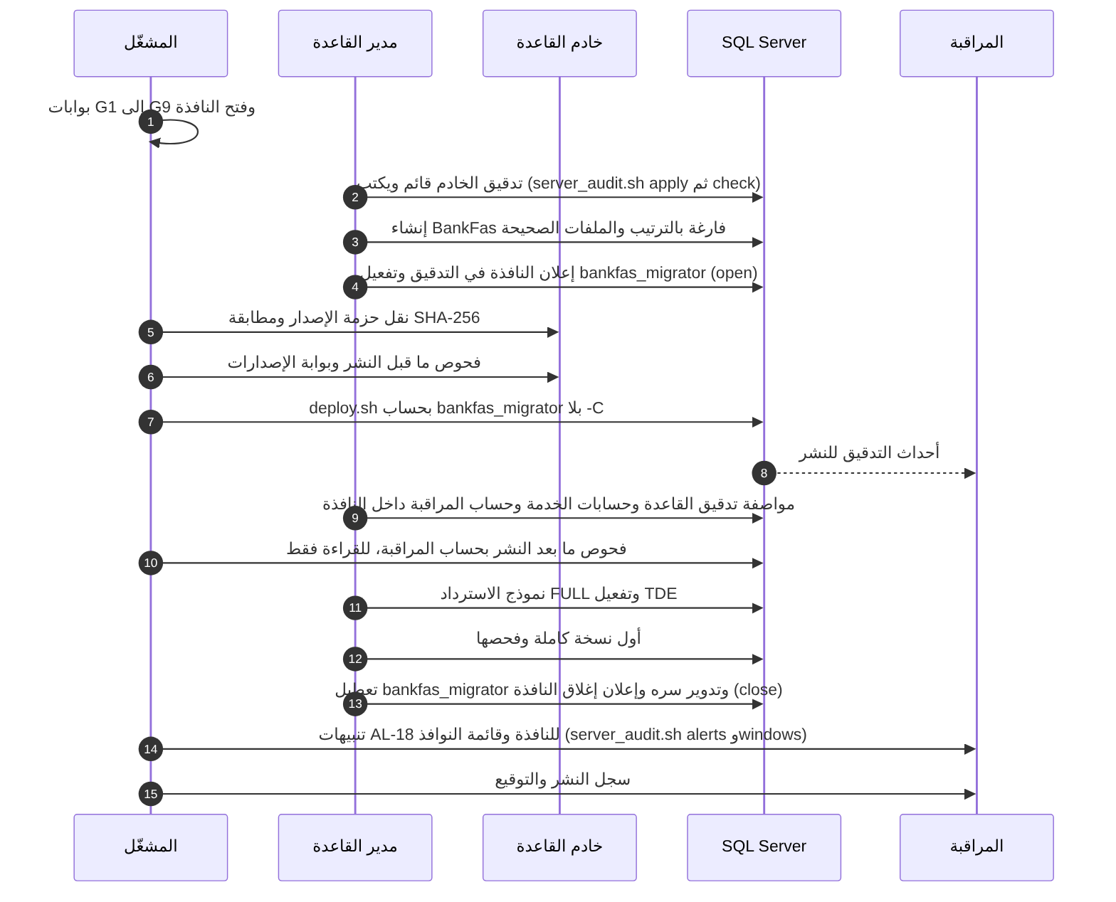

4. المتطلبات المسبقة
# | المتطلب | الدليل
R-01 | الخادم مجهَّز ومقبول التقوية (DOC-S10 §4 و§6.9) | قائمة الفحص موقّعة من SEC
R-02 | Ubuntu وSQL Server على الخادم مطابقان لسجل الإصدارات (FR-PLT-045 البند 4، بوابة G4). ✅ يفحصه ‎deploy.sh‎ نفسه قبل أي تنفيذ مقابل ‎versions.json‎ (ADR 0014) | سطر ‎preflight passed‎ في سجل النشر
R-03 | شهادة SQL Server مثبتة والتشفير مفروض (DOC-S05 §5) | الفحص HS-4 في DOC-S10
R-04 | الأدوات: ‎sqlcmd‎ من mssql-tools18 في ‎/opt/mssql-tools18/bin‎ كما في CI (../.github/workflows/treasury-db-ci.yml:70-71)، وbash، وPython 3 بمكتبته القياسية فقط لأداتي ‎check_grants.py‎ و‎check_deployed.py‎ | ‎sqlcmd -?‎ و‎python3 --version‎
R-05 | حزمة إصدار من وسم ‎vX.Y.Z‎ (DOC-B11 §4.2)، وCI أخضر على الوسم نفسه (G1) | رابط تشغيل CI ومجموع SHA-256 للحزمة
R-06 | حساب ‎bankfas_migrator‎ موجود ومعطّل خارج النافذة، وسره في ملف يملكه root بصلاحية 0600 (DOC-S08 §3، §5) | قائمة الحسابات
R-07 | خطوات TDE في master منجزة وشهادتها في الضمان (DOC-S02 §5.1 الخطوات 1-4) | سجل الضمان
R-08 | SQL Server Audit يعمل، فيُسجَّل النشر نفسه (DOC-S12 §3.5). ✅ منفّذ (ADR 0012): ‎tools/deploy/server_audit.sh apply‎ قبل النشر الأول، ومجلد الملفات على V5 (DOC-S10 §3) | ‎tools/deploy/server_audit.sh check‎ يخرج بصفر
R-09 | النافذة معلنة قبل 48 ساعة (NFR-AVL-02)، والتوقيعات قبل التنفيذ (§10) | الإشعار وسجل التوقيع

5. متغيرات البيئة
المتغير | الافتراضي في deploy.sh | قيمة الإنتاج المقترحة ● | ملاحظات
‎SQL_SERVER‎ | ‎localhost,1433‎ (:16) | ‎<db-cert-name>,1433‎ | الاسم الذي تحمله شهادة SQL Server، ويُحل محليًا إلى 127.0.0.1. ‎localhost‎ لا يجتاز التحقق إلا إن كان في الشهادة (DOC-S05 §5.2)
‎SQL_USER‎ | ✅ ‎bankfas_migrator‎ منذ ADR 0014، و‎deploy.sh‎ يرفض ‎sa‎ وأي ‎sysadmin‎ (50140) | ‎bankfas_migrator‎ | ‎sa‎ معطّل في الإنتاج (DOC-S08 §9). القيمة الفارغة تعني ‎-E‎ ولا نطاق Kerberos في البنية (DOC-S08 §4)، فلا تُترك فارغة
‎SQLCMDPASSWORD‎ | لا افتراضي، وإلزامي مع حساب SQL (:22) | يُقرأ من ملف السر لحظة التشغيل | لا يُكتب في سطر الأوامر، خلافًا لمثالي db/deploy.sql:9 وdocs/20-database-design.md:437
‎SQLCMD‎ | ‎sqlcmd‎ (:18) | ‎/opt/mssql-tools18/bin/sqlcmd‎ | المسار نفسه في CI
‎SQLCMD_OPTS‎ | ✅ لا شيء منذ ADR 0013، فتُتحقق شهادة الخادم | لا شيء اليوم، و‎"-f 65001"‎ حين تدخل البذور (DQ-S11-3) | انظر §5.1

5.1 مشكلة ‎-C‎ الافتراضي (DQ-S05-7)
- ‎${SQLCMD_OPTS--C}‎ في tools/deploy/deploy.sh:19 يعطي ‎-C‎ إن لم يُعرَّف المتغير، ويعطي قيمة فارغة إن عُرِّف فارغًا. فالنشر الإنتاجي يعرّف ‎SQLCMD_OPTS‎ صراحة دائمًا.
- ‎-C‎ يعني الثقة بأي شهادة، أي ما يعادل ‎TrustServerCertificate=True‎ (DOC-S05 §5.3). مع الحساب الافتراضي ‎sa‎ يصير اعتراض الاتصال سيطرة كاملة (THR-44 في DOC-S01).
- القيمة غير مقتبسة في :29، فتُقسَّم على المسافات: ‎SQLCMD_OPTS="-f 65001"‎ خياران صحيحان.
- المقترح في DQ-S05-7: أن يصير الافتراضي بلا ‎-C‎، وأن يمرّر CI ‎SQLCMD_OPTS=-C‎ صراحة. ويُعدَّل tools/ci/db_ci.sh:54 في التغيير نفسه، لأنه يعتمد اليوم على الافتراضي.
- ✅ منفّذ (2026-10-13، docs/adr/0013-monitor-login-and-deployment-checks.md):
  - الافتراضي بلا ‎-C‎ في كل سكربت تحت ‎tools/deploy‎ وفي ‎check_deployed.py‎.
  - ‎db_ci.sh‎ يصدّر ‎SQLCMD_OPTS=-C‎ لحاويته المؤقتة وحدها، وتفشل خطوته 3 إن أضاف أي من هذه الأدوات ‎-C‎ من تلقاء نفسه.
  - ‎deploy.ps1‎ لا يضيف ‎-C‎ إلا بالمفتاح ‎-TrustServerCertificate‎.

5.2 الاستدعاء ●
# على خادم القاعدة، بحساب شخصي، داخل النافذة (اقتراح)
cd /opt/bankfas/releases/vX.Y.Z # حزمة الوسم المعتمد بعد مطابقة SHA-256
export SQL_SERVER="<db-cert-name>,1433"
export SQL_USER="bankfas_migrator"
export SQLCMD="/opt/mssql-tools18/bin/sqlcmd"
export SQLCMD_OPTS="" # بلا -C؛ و"-f 65001" بعد DQ-S11-3
export SQLCMDPASSWORD="$(sudo cat /etc/bankfas/secrets/migrator.pw)" # DOC-S08 §5
set -o pipefail
bash tools/deploy/deploy.sh 2>&1 | tee "/var/log/bankfas/deploy-$(date -u +%Y%m%dT%H%M%SZ).log"
echo "exit=$?"
unset SQLCMDPASSWORD
- النجاح: رمز خروج 0 وسطر ‎deployment finished‎ (tools/deploy/deploy.sh:30). أي شيء آخر فشل يُعالج بالقسم 9.
- ثم حسابات الخدمة (ADR 0009): يشغّل DBA بحسابه الشخصي، لأن إنشاء الحسابات يحتاج صلاحية خادم لا يملكها ‎bankfas_migrator‎: ‎BANKFAS_SECRETS_DIR=/etc/bankfas/db-secrets BANKFAS_LOGIN_SET=a bash tools/deploy/provision_logins.sh --generate‎ فتُنشأ ملفات الأسرار الناقصة بصلاحية 600، ثم ينقل كل سر إلى مخزن أسرار عمليته على مضيف التطبيق (DOC-S08 §5)، ويحذف من الخادم ما لا يلزم بقاؤه. والتدوير بالزوج: ‎BANKFAS_LOGIN_SET=b‎ ثم نقل العملية إلى ‎_b‎ ثم تعطيل ‎_a‎ (DOC-S08 §6).
- ثم حساب المراقبة (ADR 0013): ‎BANKFAS_SECRETS_DIR=/etc/bankfas/db-secrets bash tools/deploy/provision_monitor.sh --generate‎. والحساب ‎bankfas_monitor‎ يرى حالة الخادم وتعريفات ‎BankFas‎ وملفات التدقيق وسجل النسخ، ولا يقرأ صفًا. ينقل DBA سره إلى وكيل المراقبة، وبه تُشغَّل فحوص §8.2 و‎server_audit.sh check‎.
- سجل النشر يُشحن إلى المخزن المركزي (DOC-S12)، ولا يحمل كلمة المرور لأن sqlcmd يقرؤها من البيئة.
- التدقيق والنافذة (ADR 0012): يُصدِّر DBA مرجع التغيير في سجل النشر ‎export BANKFAS_CHANGE_REF=<مرجع النشر>‎ قبل أي سكربت. يكتب كل سكربت في ‎tools/deploy‎ بدايته ونهايته في SQL Server Audit بهذا المرجع، وتنبيهات AL-18 لا تنطلق لما يقع داخل نافذته. الترتيب:
  - ‎server_audit.sh apply‎ (المرة الأولى، قبل كل شيء)؛
  - ‎prepare_database.sh prepare‎ (المرة الأولى)؛
  - ‎prepare_database.sh open‎؛
  - ‎deploy.sh‎ بحساب ‎bankfas_migrator‎؛
  - ‎server_audit.sh apply‎، فتُضاف مواصفة القاعدة على جداول التدقيق؛
  - ‎provision_logins.sh‎؛
  - ‎provision_monitor.sh‎ (ADR 0013)؛
  - ‎prepare_database.sh close‎.
بعد الإغلاق يشغّل SEC ‎server_audit.sh alerts <بداية النافذة>‎، والمتوقع صفر تنبيه. ويرفق ‎server_audit.sh windows‎ بسجل النشر.

6. النشر الجديد اليوم

6.1 من ينشئ القاعدة ●
- إن أنشأها ‎deploy.sql‎ (db/deploy.sql:17-18) احتاج حساب النشر صلاحية إنشاء قاعدة على مستوى الخادم، وصار مالكًا لها. DOC-S08 §3 يمنحه ‎db_owner‎ و‎tp_migrator‎ فقط.
- المقترح (DQ-S11-1): ينشئ DBA بحسابه الشخصي قاعدة ‎BankFas‎ فارغة بالترتيب ‎Arabic_100_CI_AS_SC‎ نفسه، وملفاتها على الوحدتين V2 وV3 (DOC-S10 §3) بأحجام ونمو محددين، وبمالك حساب معطّل. ثم يضيف ‎bankfas_migrator‎ إلى ‎db_owner‎. عندها يتخطى ‎deploy.sql‎ الإنشاء وينشر داخل القاعدة. ✅ منفّذ (2026-10-13، docs/adr/0010-deployment-as-db-owner.md): ‎tools/deploy/prepare_database.sh prepare‎ ينشئ القاعدة الفارغة بالترتيب (وملفاتها في ‎BANKFAS_DATA_DIR‎ و‎BANKFAS_LOG_DIR‎ إن أُعطيا)، ومالكها ‎bankfas_owner‎ حساب معطّل بكلمة عشوائية لا تُحفظ، وحساب النشر ‎bankfas_migrator‎ عضو ‎db_owner‎ وحده ومعطّل حتى تُفتح النافذة (‎open‎ ثم ‎close‎).
- يكفي ‎db_owner‎ نظريًا لما في ‎deploy.sql‎ (مخططات وجداول وأدوار ومستخدم بلا دخول وسياسات وإجراءات)، لكن CI ينشر بـ ‎sa‎ (tools/ci/db_ci.sh:54)، فلم يُجرَّب. يُثبت ذلك بتمرين في بيئة الاختبار قبل UAT (DQ-S11-2). ✅ ثبت (2026-10-13): CI ينشر الآن بـ ‎bankfas_migrator‎ في نافذة مفتوحة، وينجح ‎deploy.sql‎ كما هو بلا تعديل، ثم يتحقق من أن كل مخطط ودور وكائن يملكه dbo وأن حساب النشر يُرفض بعد إغلاق النافذة (tools/ci/db_ci.sh الخطوة 4).
- الترتيب شرط: قاعدة بترتيب آخر تكسر البحث العربي ومقارنات الحالة (NFR-I18N-06 في DOC-B03). لذلك يفحصه §8.1 قبل التشغيل.

6.2 الخطوات
# | الخطوة | المنفّذ | ملاحظة
F-01 | فتح النافذة وتسجيل بدايتها | OPS | §10
F-01a | تدقيق الخادم: ‎server_audit.sh apply‎ في المرة الأولى، ثم ‎server_audit.sh check‎ | DBA | ✅ ADR 0012؛ يوقف النشر إن فشل
F-02 | ‎prepare_database.sh open‎: إعلان النافذة في التدقيق وتفعيل ‎bankfas_migrator‎ | DBA | ✅ تنبيه «دخول خارج النافذة» يسكت داخل النافذة المعلنة فقط (DOC-S08 §10، ADR 0012). في المرة الأولى يسبقه F-03، لأن ‎prepare‎ ينشئ الحساب
F-03 | إنشاء القاعدة الفارغة (§6.1) | DBA | —
F-04 | نقل الحزمة ومطابقة SHA-256 مع ناتج CI | OPS | DQ-S11-4
F-05 | فحوص ما قبل النشر (§8.1) | OPS | أي فشل يوقف
F-06 | تشغيل deploy.sh (§5.2) | OPS، ويراقبه شخص ثانٍ | DQ-S11-9
F-07 | فحوص ما بعد النشر (§8.2) بحساب ‎bankfas_monitor‎ | OPS | أي فشل ينقل إلى §9. ✅ منفّذ بـ ADR 0013
F-07a | ‎server_audit.sh apply‎ لمواصفة القاعدة، ثم ‎provision_logins.sh‎ و‎provision_monitor.sh‎ (§5.2) | DBA | ✅ داخل النافذة (ADR 0012، ADR 0013). في أول نشر يُنشأ حساب المراقبة هنا، فيسبق F-07
F-08 | ‎RECOVERY FULL‎ (DOC-S09 §4.1)، و‎READ_COMMITTED_SNAPSHOT ON‎ (docs/20-database-design.md:462؛ DQ-S11-5) | DBA | لم يضمَّنا في السكربتات
F-09 | تفعيل TDE ومتابعته حتى الاكتمال (DOC-S02 §5.1 الخطوتان 5-6) | DBA | قبل أي بيانات حقيقية (docs/adr/0001-schema-work-on-linux.md:26)
F-10 | أول نسخة كاملة مشفّرة وفحصها، وبها تبدأ سلسلة السجل (DOC-S09 §4.1) | DBA | —
F-11 | بذور المنصة حين توجد (DOC-B05 §4.3) | OPS | لا بذور في المستودع اليوم
F-12 | ‎prepare_database.sh close‎: تعطيل ‎bankfas_migrator‎ وإعلان إغلاق النافذة، ثم تدوير سره (DOC-S08 §6) | DBA | —
F-12a | ‎server_audit.sh alerts <بداية النافذة>‎ و‎windows‎ | SEC | صفر تنبيه متوقع؛ أي تنبيه يُفسَّر في سجل النشر
F-13 | سجل النشر والتوقيع (§10) | OPS | —

7. ترقية قاعدة قائمة

7.1 الوضع اليوم ●
- لا مسار ترحيل بين الإصدارات (docs/20-database-design.md:452؛ O-2 في :530). أداة الترحيل وطريقة كتابة السكربتات قراران مفتوحان: DQ-B11-4 وDQ-B11-5 (docs/30-readiness/DOC-B11-environments-build-release.md:219-220).
- تشغيل ‎deploy.sh‎ على قاعدة قائمة يفشل عند أول جدول دون تغيير (§2). هذا آمن، لكنه ليس ترقية.
- الملفات الثابتة مكتوبة لتُعاد، لكن إعادتها على قاعدة قائمة لم تُختبر، لأن CI يبدأ دائمًا من قاعدة جديدة (DOC-B11 §6.1).

7.2 القواعد حتى يُحسم DQ-B11-4 وDQ-B11-5 ●
- قبل أول بيانات يجب حفظها: بيئة الاختبار تُعاد بنشر جديد بعد حذف القاعدة، بموافقة مسجّلة. لا يُحذف أي شيء في UAT أو الإنتاج بعد تحميل بيانات.
- بعد أول بيانات: لا يصل تغيير في النموذج إلى تلك البيئة حتى يوجد منفّذ الترحيل وفحص التكافؤ في CI (DOC-B11 §6.3). هذه بوابة إصدار، لا توصية.
- لا تشغيل لملف منفرد. تشغيل ‎007‎ وحده يزيل محظورات ‎030‎ (DOC-S08 §8، القاعدة 2). والملفات الثابتة تُعاد كلها بترتيب ‎deploy.sql‎ وفي جلسة واحدة، عبر منفّذ الترحيل حين يوجد (DOC-B11 §6.2 البند 3).
- إصلاح عاجل لإجراء في الإنتاج قبل وجود المنفّذ: تغيير طارئ فقط، بسكربت مراجَع، يُجرَّب على نسخة مستعادة في خادم الاستعادة المعزول (DOC-S09 §7.1)، ويعتمده OWN وSEC، ويُنفَّذ بحساب النشر في نافذة (DQ-S11-8).
- الحذف محظور في الإنتاج. عضو ‎db_owner‎ يستطيع حذف القاعدة، فالحماية تنبيه فوري على حذف القاعدة (DOC-S12 §6) ونسخ لا يستطيع الخادم محوها (DOC-S09 §5).

7.3 الترقية بعد اعتماد المنفّذ (مخطط لاحق)
نسخة كاملة وفحصها (G8)، ثم إيقاف التطبيق، ثم الترحيلات المرقّمة، ثم إعادة الملفات المتكررة بترتيب ‎deploy.sql‎، ثم فحوص §8.2 مع بصمة الكتالوج (DOC-B11 §6.3)، ثم نشر التطبيق وفحص الدخان. يُكتب تفصيله حين يُعتمد DQ-B11-4.

8. الفحوص

8.1 قبل النشر
الفحص | الأمر أو الدليل | يوقف النشر إذا
CI على الوسم | تشغيل خطوات tools/ci/db_ci.sh كلها، ومنها توافق DDL المولَّد مع النموذج (:39-45) والعزل (:75-92) | لم يكن أخضر
قواعد المنح الثابتة | ‎python3 tools/dbgen/check_grants.py‎ على الخادم من الحزمة نفسها (لا يحتاج القاعدة) | خروج غير صفري
الإصدارات (G4) | ✅ آلي في ‎deploy.sh‎ (db/ops/deploy_preflight.sql، ADR 0014): بناء SQL Server ونسخة Ubuntu مقابل ‎versions.json‎. والنواة وأدوات العميل تبقى يدوية (DOC-S10 §7.2) | اختلاف عن السجل (50143)
حالة الهدف | ✅ آلي في ‎deploy.sh‎: القاعدة موجودة بالترتيب، ولا جدول فيها | القاعدة غائبة أو بترتيب آخر (50141)، أو غير فارغة (50142)
الحساب | ✅ آلي في ‎deploy.sh‎ | ‎sa‎ أو أي ‎sysadmin‎ (50140)
المساحة | المساحة الحرة على V2 وV3 وV4 | أقل من 20% ●
التدقيق | ‎tools/deploy/server_audit.sh check‎ (ADR 0012) | خروج غير صفري: التدقيق متوقف أو غير مطابق
النسخ (للترقية لاحقًا) | نسخة كاملة مفحوصة في النافذة (G8) | غيابها

8.2 بعد النشر
الفحص | الأمر | النتيجة المطلوبة
الأعداد مقابل DDL، والسياسات، والإجراءات بصفة ‎tp_auth_exec‎، والترتيب | ‎SQL_USER=bankfas_monitor SQLCMDPASSWORD="$(cat <ملف سر المراقبة>)" python3 tools/dbgen/check_deployed.py --sqlcmd "$SQLCMD" --server "$SQL_SERVER" --database BankFas‎ (ADR 0013) | الأسطر العشرة كلها ‎ok‎، ورمز خروج 0
السياسات | الاستعلام أدناه | لا سياسة معطّلة
محظورات 030 | الاستعلام أدناه | سبعة صفوف: عمود القراءة، والإدراج، وخمسة أعمدة للتحديث (db/static/030_session_context.sql:237-239)
الإجراءات | الاستعلام أدناه | أربعة إجراءات تعمل بصفة ‎tp_auth_exec‎ (db/static/030_session_context.sql:27، :48، :148، :170)
الترتيب | الاستعلام أدناه | ‎Arabic_100_CI_AS_SC‎
بعد F-08 وF-09 | ‎sys.databases‎ و‎sys.dm_database_encryption_keys‎ | ‎FULL‎ ومشفّرة
التطبيق | فحص الدخان في الإنتاج فقط (docs/30-readiness/DOC-B01-test-strategy-and-plan.md:104) | ناجح

✅ رُفع العائق (ADR 0013). ‎check_deployed.py‎ يأخذ الحساب والخيارات من البيئة كالأغلفة، ويضم الآن فحوص السياسات والإجراءات والترتيب أدناه، ويقرأ التعريفات وحدها. فيشغّله ‎bankfas_monitor‎، وتثبت ذلك الخطوة 5 في CI، ويجد سياسة معطّلة (الفحص MN4). الاستعلام اليدوي أدناه للتحقيق فقط. وصف العائق كما كان: الأداة تمرّر ‎-U sa -C‎ ثابتين (tools/dbgen/check_deployed.py:52)، و‎sa‎ معطّل في الإنتاج (DOC-S08 §9)، و‎-C‎ مرفوض فيه (DOC-S05 §5.3). حتى تُعدَّل (DQ-S11-7)، يُشغَّل استعلامها (tools/dbgen/check_deployed.py:17-28) يدويًا بحساب النشر، وتُقارن الأعداد بناتج الخطوة 5 في CI للوسم نفسه. آخر أعداد مسجّلة: 194 جدولًا و20 مخططًا و763 مفتاحًا أجنبيًا (tools/dbgen/erd_open_items.py:22)، والمرجع هو ناتج CI لا هذا الرقم.
-- فحوص ما بعد النشر، للقراءة فقط (اقتراح)
USE [BankFas];
SELECT DATABASEPROPERTYEX(N'BankFas', 'Collation') AS collation_name;
SELECT name FROM sys.security_policies WHERE is_enabled = 0; -- لا صفوف
SELECT p.permission_name, OBJECT_SCHEMA_NAME(p.major_id) + N'.' + OBJECT_NAME(p.major_id) AS object_name,
COL_NAME(p.major_id, p.minor_id) AS column_name
FROM sys.database_permissions AS p
WHERE p.state = 'D' AND p.grantee_principal_id = DATABASE_PRINCIPAL_ID(N'tp_app')
AND p.major_id IN (OBJECT_ID(N'sec.AppUser'), OBJECT_ID(N'sec.UserSession')); -- سبعة صفوف
SELECT OBJECT_SCHEMA_NAME(m.object_id) + N'.' + OBJECT_NAME(m.object_id) AS module_name,
USER_NAME(m.execute_as_principal_id) AS runs_as
FROM sys.sql_modules AS m
WHERE m.object_id IN (OBJECT_ID(N'sec.usp_GetPasswordParams'), OBJECT_ID(N'sec.usp_StartSession'),
OBJECT_ID(N'sec.usp_ConfirmMfa'), OBJECT_ID(N'sec.usp_SetSessionContext')); -- أربعة صفوف

8.3 اختبارات القاعدة: أين تُشغَّل
الملف | لماذا لا يُشغَّل على بيانات | أين يُشغَّل
db/tests/tenant_isolation_tests.sql | يشترط قاعدة «لا تحوي بيانات حقيقية» وحساب sysadmin (:6-7)، وينشئ مستخدمين ومشتركين داخل معاملة تُلغى (:9-10) | CI وبيئة الاختبار
db/tests/fac_share_rule_tests.sql | يعطّل قيود أربعة جداول (:13-14، :19، :24)، ويُدرج مشتركًا برقم 1 (:20-21) ثم يحذفه (:160)، خارج معاملة واحدة. على قاعدة فيها مشترك برقم 1 يفشل الإدراج ويتوقف التشغيل بـ ‎-b‎ وقد بقيت القيود معطّلة | CI وبيئة الاختبار

في UAT والإنتاج: فحوص §8.2 وفحص الدخان فقط. هذا يطابق جدول البيئات في docs/30-readiness/DOC-B01-test-strategy-and-plan.md:100-104.

9. التراجع
الحالة | الإجراء | يقرر
فشل ‎deploy.sh‎ في نشر جديد | القاعدة جزئية وبلا بيانات: يحذفها DBA ويعيد إنشاءها فارغة (§6.1)، ثم يُصلح السبب ويُعاد من F-05 | OPS، ويُسجَّل
نجاح التشغيل وفشل فحص §8.2 | يُعامل كفشل نشر جديد | OPS مع DBA
فشل تفعيل TDE | توقف؛ لا تحميل بيانات؛ المعالجة وفق DOC-S02 | DBA مع SEC
فشل ترقية لاحقًا | استعادة نسخة ما قبل النشر وسجلاتها إلى نقطة البدء (DOC-S09)، والتطبيق على الحزمة السابقة (DOC-B11 §8) | OPS مع OWN (docs/30-readiness/DOC-B11-environments-build-release.md:180)
خلل في التطبيق بعد النشر | DOC-B11 §8 | OPS مع OWN

كل تراجع يُسجَّل بسببه وأثره في سجل النشر. وفشل يشتبه أنه أمني (حساب أو حزمة معدّلة) يفتح حادثًا في DOC-S15.

10. النافذة والتوقيع
- النافذة: ساعتان أسبوعيًا خارج ساعات العمل، وإشعار قبل 48 ساعة (NFR-AVL-02 في docs/30-readiness/DOC-B03-nfr-specification.md:45). أول نشر إنتاجي قبل وجود مشتركين يُعلن داخليًا فقط.
- البوابات: G1 إلى G9 في DOC-B11 §7 (docs/30-readiness/DOC-B11-environments-build-release.md:157-169). هذا الدليل ينفّذ G4 وG8 بفحوص §8.1، ويوثّق G9.
- عينان: مشغّل ينفّذ وآخر يراقب في الإنتاج ● (DQ-S11-9).

من يوقّع ● | على ماذا | الدليل
QA lead ومالك المنتج | الإصدار (G9، DQ-B11-10) | تقرير CI والاختبارات
OPS | تنفيذ النشر ونتائج §8 | سجل النشر
DBA | F-08 إلى F-10 | نواتج الاستعلامات
SEC | أول نشر إنتاجي، وكل تغيير طارئ (§7.2 البند 4) | قبول التقوية وسجل التغيير

سجل النشر ●: الوسم والإيداع ومجموع الحزمة، ورابط CI، والمنفّذ والمراقب، وأوقات البدء والانتهاء بتوقيت UTC، ومخرج ‎deploy.sh‎، ونتائج §8، وأسماء النسخ، والتوقيعات، والمشكلات. يُحفظ في المخزن المركزي (DOC-S12 §5) ويُربط بالوسم (DQ-S11-10).

11. تعديلات مقترحة على الأدوات (لم تُنفَّذ)
# | التعديل | القرار
T-1 | افتراضي ‎deploy.sh‎ بلا ‎-C‎، وCI يمرّره صراحة في tools/ci/db_ci.sh:54 | DQ-S05-7. ✅ منفّذ (ADR 0013)
T-2 | ‎-f 65001‎ في ‎deploy.sh‎ مع دعمه في sqlcmd على Linux [تحقق MS] | DQ-S11-3
T-3 | ‎check_deployed.py‎ يأخذ الحساب وخيارات sqlcmd من البيئة بدل ‎-U sa -C‎ | DQ-S11-7. ✅ منفّذ (ADR 0013)
T-4 | فحص تمهيدي يقرأ الإصدارات ويقارنها بالسجل ويرفض عند الاختلاف (G4)، ويرفض ‎sa‎ و‎-C‎ خارج CI | DQ-S11-6. ✅ منفّذ (ADR 0014)
T-5 | مثالا db/deploy.sql:9 وdocs/20-database-design.md:437 لا يمرّران كلمة المرور في سطر الأوامر | DOC-S08 §5

12. القرارات المطلوبة
المعرّف | السؤال | الافتراض المقترح | من يقرر | ما يعطّله
DQ-S11-1 | من ينشئ القاعدة في أول نشر؟ | ✅ منفّذ (ADR 0010): DBA ينشئها فارغة بالترتيب والملفات والمالك، وحساب النشر عضو ‎db_owner‎ | DBA مع SEC | F-03
DQ-S11-2 | هل يكفي ‎db_owner‎ لتشغيل ‎deploy.sql‎؟ | ✅ نعم، وثبت في كل تشغيل لـ CI بحساب غير sysadmin (ADR 0010) | DBA | أول نشر على VPS
DQ-S11-3 | متى يُضاف ‎-f 65001‎؟ | مع أول بذرة بنص عربي تدخل ‎deploy.sql‎، بعد التحقق من دعمه [تحقق MS] | مالك الأدوات | DOC-B05
DQ-S11-4 | كيف تصل ملفات الإصدار إلى الخادم؟ | حزمة يبنيها CI من الوسم مع SHA-256، تُنقل عبر SSH؛ لا استنساخ للمستودع على خادم القاعدة (DQ-S10-3) | OPS | F-04
DQ-S11-5 | ‎READ_COMMITTED_SNAPSHOT‎ | يُفعَّل في F-08 بعد قياس أثره على tempdb في بيئة الاختبار | DBA | F-08
DQ-S11-6 | فحص تمهيدي في الغلاف | نعم: الإصدارات، ورفض ‎sa‎ و‎-C‎، ورفض قاعدة غير فارغة في النشر الجديد. ✅ منفّذ (2026-10-13، docs/adr/0014-deployment-preflight.md): ‎deploy.sh‎ يرفض ‎sa‎ وأي ‎sysadmin‎ دائمًا، وبناءً أو نسخة Ubuntu غير ما في ‎versions.json‎، وقاعدة غائبة أو غير فارغة. وكل أداة ترفض ‎-C‎، وسكربتات المدير ترفض ‎sa‎، إلا بإذنين لا يضعهما إلا CI. تختبره الخطوة 22 | مالك الأدوات | G4
DQ-S11-7 | ‎check_deployed.py‎ في الإنتاج | يُعدَّل ليأخذ الحساب والخيارات من البيئة؛ وحتى ذلك الاستعلام يدويًا. ✅ منفّذ (2026-10-13، ADR 0013): يأخذهما من البيئة، ويشغّله ‎bankfas_monitor‎ بلا صلاحية على الصفوف | مالك الأدوات | F-07
DQ-S11-8 | إصلاح عاجل قبل منفّذ الترحيل | ✅ معتمد من المالك (2026-10-12): تغيير طارئ مجرَّب على نسخة مستعادة، يعتمده OWN وSEC | OWN | §7.2
DQ-S11-9 | عينان في نشر الإنتاج | نعم | OPS | F-06
DQ-S11-10 | مكان سجل النشر | المخزن المركزي مع رابط من الوسم | OPS | §10

13. تعارضات وفجوات في المصادر
- ADR 0001 يجعل ‎deploy.sh‎ مسار الإنتاج (docs/adr/0001-schema-work-on-linux.md:19)، وافتراضاته ‎sa‎ و‎-C‎ (tools/deploy/deploy.sh:17، :19). الأداة آمنة للإنتاج فقط حين تُعرَّف المتغيرات صراحة (§5). (✅ ‎-C‎ لم يعد افتراضيًا منذ ADR 0013؛ و‎deploy.sh‎ صار افتراضيه ‎bankfas_migrator‎ ويرفض ‎sa‎ وأي ‎sysadmin‎ منذ ADR 0014.)
- db/deploy.sql:9 وdocs/20-database-design.md:437 يمرّران كلمة المرور في سطر الأوامر، خلافًا لـ DOC-S08 §5.
- ثلاث طرق تشغيل بثلاث مجموعات خيارات: المثال اليدوي بلا ‎-C‎ ولا ‎-f‎ (docs/20-database-design.md:438)، و‎deploy.sh‎ بـ ‎-C‎ بلا ‎-f‎ (tools/deploy/deploy.sh:19، :29)، و‎deploy.ps1‎ بـ ‎-f 65001‎ و‎-C‎ دائمًا مع حساب SQL (tools/deploy/deploy.ps1:32، :37).
- tools/dbgen/check_deployed.py:52 ثابت على ‎-U sa -C‎، بينما يطلب DOC-B11 §6.3 وDOC-S09 §7.1 تشغيله خارج CI، ويعطّل DOC-S08 §9 حساب ‎sa‎. (✅ صُحّح بـ ADR 0013.)
- DOC-S08 §3 يعطي حساب النشر ‎db_owner‎ و‎tp_migrator‎ فقط، و‎deploy.sql‎ ينشئ القاعدة (db/deploy.sql:17-18) وهذا يحتاج صلاحية خادم. ثم إن ‎db_owner‎ يستطيع حذف القاعدة. يعالجهما DQ-S11-1 و§7.2 البند 5.
- السجل docs/30-readiness-documents.md:295 يصف الوضع بدقة، لكنه لا يذكر أن tools/dbgen/check_deployed.py:52 ثابت على ‎sa‎، ولا أن اختبارات db/tests لا تصلح لبيئة فيها بيانات (§8.3).

14. التتبع
البند في هذه الوثيقة | المتطلب أو القاعدة أو القرار | المصدر
§1، §2 | ADR 0001، O-02 (erd_open_items) | docs/adr/0001-schema-work-on-linux.md:19-20؛ tools/dbgen/erd_open_items.py:20-24
§2، §6 | ترتيب النشر | db/deploy.sql:1-34؛ docs/20-database-design.md:434-452
§4 R-02، §8.1 | FR-PLT-045 البند 4، G4 | docs/10-detailed-analysis/10-m0-m1-platform-organization.md:147؛ docs/30-readiness/DOC-B11-environments-build-release.md:164
§5 | DQ-S05-7، THR-44، TB-7 | tools/deploy/deploy.sh:7-30؛ docs/30-readiness/DOC-S01-threat-model.md:128
§6.2 F-08 | توصية ‎READ_COMMITTED_SNAPSHOT‎، نموذج الاسترداد | docs/20-database-design.md:458، :462
§6.2 F-09 | ADR 0001 (المفاتيح قبل البيانات الحقيقية)، DOC-S02 §5.1 | docs/adr/0001-schema-work-on-linux.md:26
§7 | O-2 (20-database-design)، DQ-B11-4، DQ-B11-5 | docs/20-database-design.md:452، :530
§8.2 | NFR-OPS-06، قاعدة ترتيب DENY | tools/dbgen/check_deployed.py:16-28؛ db/static/030_session_context.sql:229-239
§8.3 | O-09 (erd_open_items)، بيئات الاختبار | db/tests/tenant_isolation_tests.sql:6-10؛ db/tests/fac_share_rule_tests.sql:13-24، :160
§10 | NFR-AVL-02، G1-G9، DQ-B11-10 | docs/30-readiness/DOC-B03-nfr-specification.md:45؛ docs/30-readiness/DOC-B11-environments-build-release.md:157-169

DOC-S12 — متطلبات السجلات والمراقبة والتدقيق التشغيلي
البند | القيمة
المعرّف | DOC-S12 (docs/30-readiness-documents.md)
الإصدار | 0.1 — مسودة للمراجعة — 2026-10-12
المالك المقترح | مسؤول العمليات (OPS في DOC-B09) مع مسؤول الأمن (SEC)
الأولوية | P1 قبل S2
يغطي | FR-PLT-022 إلى FR-PLT-025، FR-PLT-031، FR-PLT-044، BR-PLT-001، BR-PLT-005، BR-PLT-009، X-AUD-1، X-AUD-2، NFR-OPS-01 إلى NFR-OPS-04، NFR-SEC-11، NFR-SEC-14، NFR-AVL-01، O-13 (20-database-design)، O-24 (erd_open_items)، DQ-S08-10، DQ-S01-8
يعتمد على | DOC-S03 (معرّف الارتباط)، DOC-S08 (حسابات القاعدة والتدقيق المميّز)، DOC-S10 (الخادم)، DOC-S09 (النسخ)، DOC-S02 (أحداث المفاتيح)، DOC-S06 وDOC-S07 (التصنيف والاحتفاظ)، DOC-F04 (ربط المهام)، DOC-F17 (Outbox والمهام)، DOC-B04 (مغلف الخطأ)
المصادر | db/model/10-platform.model، db/static/010_rls.sql، db/static/020_roles_and_grants.sql، db/static/030_session_context.sql، db/generated/tsql/005_delete_grants.sql، db/generated/tsql/007_table_grants.sql، docs/10-detailed-analysis/10-m0-m1-platform-organization.md، docs/10-detailed-analysis/00-overview-and-cross-cutting.md، docs/20-database-design.md، tools/dbgen/erd_open_items.py

الوسوم: ● قائم في المستودع أو مقرَّر · ● مقترح ينتظر القرار · [تحقق MS] سلوك في SQL Server يُتحقق منه في وثائق Microsoft الرسمية.

1. الغرض والنطاق
الغرض. تحديد ما يُسجَّل وأين، وكيف يُربط الطلب الواحد عبر الطبقات، وكم يُحفظ وكيف يُحمى، وما المقاييس والتنبيهات، ومن يراجع ماذا ومتى. ومعه موقع مرساة سلسلة التدقيق خارج القاعدة (O-13 في 20-database-design).
داخل النطاق: سجل التدقيق في القاعدة، وسجلات الدخول والمفاتيح والمهام وOutbox، وسجلات التطبيق، وسجل أخطاء SQL Server، وSQL Server Audit، وسجلات النظام، والمقاييس واللوحات.
خارج النطاق: إشعارات المشترك داخل المنتج (10-m0-m1 §9.3 ووحدة NTF)، وتصميم Outbox (DOC-F17)، وإجراء الاستجابة للحوادث (DOC-S15)، وضبط الخادم نفسه (DOC-S10).

2. الوضع اليوم ●
البند | الحالة | المصدر
سجل التدقيق | جدول مختلط للإضافة فقط بفئة وشدة ونتيجة وارتباط وعنوان، وأعمدة سلسلة فارغة حتى تفعيل FR-PLT-025 | db/model/10-platform.model:304-330
من يكتب التدقيق | التطبيق ولوحة المشغّل (‎tp_app‎ و‎tp_platform‎) لما يفعلانه؛ ومنذ ADR 0007 (2026-10-13) إجراءات القاعدة لأحداثها: الدخول (قادح على ‎sec.LoginAttempt‎) والحسابات والجلسات ودخول المشغّلين وحساباتهم وربط الدعم والمهام والتهيئة وحالة المشترك، عبر ‎aud.usp_WriteEvent‎ (db/static/029_audit_writer.sql) | db/static/020_roles_and_grants.sql:65؛ db/generated/tsql/007_table_grants.sql:54-55
حماية التدقيق | ‎tp_app‎ و‎tp_platform‎ بلا تحديث ولا حذف؛ المنصة تقرأ صفوف ‎TenantId‎ الفارغ فقط (T38) | db/static/020_roles_and_grants.sql:65؛ db/static/010_rls.sql:80-86
محاولات الدخول | يكتبها ‎usp_StartSession‎ و‎usp_ConfirmMfa‎ في ‎sec.LoginAttempt‎، وينسخها قادح إلى ‎aud.AuditLog‎ (ADR 0007، DQ-F03-10؛ R6 من O-24 مغلق) | db/static/030_session_context.sql:124-129، :162؛ db/model/10-platform.model:199
محاولة لمشترك غير معروف | لا تُكتب: الإدراج داخل فرع المشترك المعروف | db/static/030_session_context.sql:67-69، :124-129
حذف آثار التشغيل | ‎tp_app‎ يحذف من ‎sec.LoginAttempt‎ و‎cfg.OutboxEvent‎ و‎cfg.JobRun‎ | db/generated/tsql/005_delete_grants.sql:11، :17-18
معرّف الارتباط في القاعدة | يُحفظ في سياق الجلسة للقراءة فقط، ولا يقرؤه شيء في القاعدة | db/static/030_session_context.sql:169، :207
أعمدة الارتباط | في التدقيق وسجل الوصول الحساس وأحداث المفاتيح وOutbox؛ لا عمود في ‎sec.LoginAttempt‎ ولا ‎cfg.JobRun‎ | db/model/10-platform.model:298، :317، :347، :546، :554-565
سلامة الملفات | ‎IntegrityStatus‎ بالقيم ‎MISMATCH‎ و‎MISSING‎ | db/model/10-platform.model:399
SQL Server Audit | منفّذ منذ ADR 0012 (2026-10-13): التدقيق ومواصفتاه، ونوافذ معلنة في التدقيق نفسه، وقواعد AL-18 (§3.5)، وفحوص SA1 إلى SA7 في CI | db/ops/server_audit.sql؛ db/ops/server_audit_alerts.sql؛ tools/deploy/server_audit.sh؛ tools/ci/server_audit_check.sh
سجلات النظام | لا شيء في المستودع | —
المطلوب في التحليل | سجلات تشغيل مركزية وتتبّع أخطاء ولوحة صحة؛ سجلات بلا أرقام هويات أو كلمات مرور أو رموز | docs/10-detailed-analysis/00-overview-and-cross-cutting.md:173؛ docs/10-detailed-analysis/10-m0-m1-platform-organization.md:586

3. ما يُسجَّل وأين
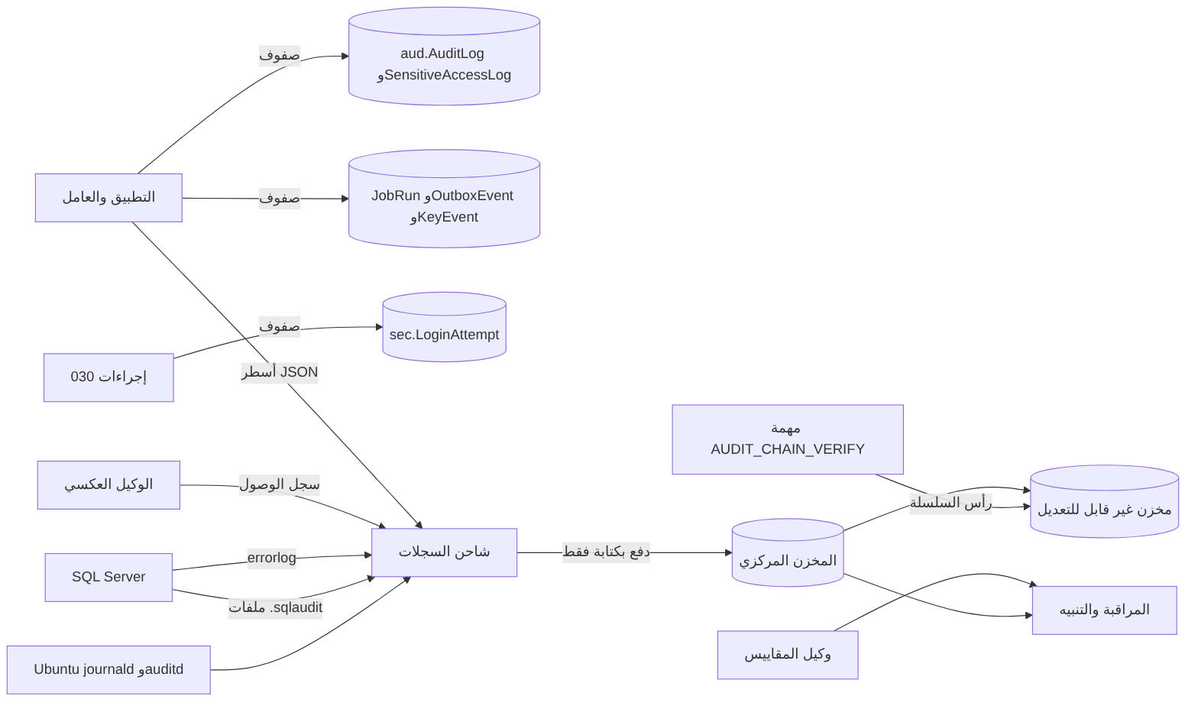

3.1 سجل التدقيق ‎aud.AuditLog‎
القاعدة ●: للإدراج فقط، والقيم المقيّدة مقنَّعة أبدًا، والصف بـ ‎TenantId‎ فارغ حدث منصة لا يراه مشترك (BR-PLT-001 وBR-PLT-009 في docs/10-detailed-analysis/10-m0-m1-platform-organization.md:227، :235؛ FR-PLT-022 وFR-PLT-023 في :124-125).
الفئة (‎Category‎) | أمثلة ‎Action‎ ● | الشدة | المرجع
‎SECURITY‎ | ‎LOGIN_SUCCESS‎ و‎FAILED_PASSWORD‎ و‎DENIED_LOCKED‎ و‎FAILED_MFA‎ و‎LOCKOUT‎ و‎LOGOUT‎ و‎SESSION_TERMINATED‎ و‎PASSWORD_CHANGED‎ و‎MFA_RESET‎ | ‎HIGH‎ لإعادة MFA، وإلا ‎INFO‎ | BR-PLT-005 (:231)، BR-PLT-009
‎IDENTITY_ACCESS‎ | ‎IDENTITY_REVEAL‎ و‎IDENTITY_IMAGE_VIEW‎ والتصدير الحساس، مع صف في ‎aud.SensitiveAccessLog‎ | ‎HIGH‎ | BR-PTY-009 (:280)، db/model/10-platform.model:332-355
‎CONFIG‎ | إسناد دور أو سحبه، ومنح صلاحية حساسة، وتغيير إعداد بالقيمة القديمة والجديدة، ومنح وصول الدعم | ‎HIGH‎ للحساس والدعم | BR-PLT-018 (:244)، BR-PLT-017 (:243)
‎TREASURY‎ | إنشاء الكيانات المتتبَّعة وتعديلها وإلغاؤها | ‎INFO‎ | FR-PLT-022
‎PLATFORM‎ (‎TenantId‎ فارغ) | دخول المشغّل، وتهيئة المشترك وتعليقه، ومراسم المفاتيح | ‎HIGH‎ لأحداث المفاتيح | DOC-S02 §13 (DQ-S02-8)
‎SYSTEM‎ | ربط مهمة (DOC-F04 §5.2)، وفشل السلامة، ودمج الأشخاص | ‎HIGH‎ لفشل السلامة والدمج | docs/10-detailed-analysis/10-m0-m1-platform-organization.md:592

- فتح عارض التدقيق يضيف ‎AUDIT_VIEWED‎ (FR-PLT-024 في :126).
- أحداث الدخول تُكتب في التدقيق منذ ADR 0007: قادح ينسخ كل صف من ‎sec.LoginAttempt‎، فحذف المحاولات لا يمحو الأثر (الاختبار AU2). وقائمة الأحداث التي تكتبها القاعدة بفئتها وشدتها في docs/adr/0007-audit-written-by-the-database.md.
- ‎rls.fn_AuditWrite‎ يقبل ‎TenantId‎ فارغًا من أي اتصال مربوط (db/static/010_rls.sql:88-94، O-19). المقترح في DQ-S01-5 يحصر صفوف المنصة في ‎tp_platform‎.

3.2 السجلات التشغيلية في القاعدة
الجدول | ما يحمله | ملاحظة
‎sec.LoginAttempt‎ | نتيجة كل محاولة وعنوان IP ووكيل المتصفح، والبريد المكتوب لمستخدم مجهول (db/model/10-platform.model:199-208) | يحذفه ‎tp_app‎ اليوم (THR-30)؛ والمقترح حذفه بمهمة احتفاظ فقط
‎sec.UserSession‎ | سبب الإنهاء ‎EndReason‎ (db/model/10-platform.model:229) | الإنهاء تحديث يقوم به التطبيق (O-24)، فيُكتب معه حدث تدقيق
‎sec.KeyEvent‎ | أحداث مفاتيح المشترك ومنها ‎UNWRAP_FAILED‎ و‎BACKUP_VERIFIED‎ (db/model/10-platform.model:291-299) | للإضافة فقط (db/generated/tsql/005_delete_grants.sql:46)
‎cfg.JobRun‎ | آخر تشغيل ومدته ونتيجته وخطؤه (db/model/10-platform.model:554-565) | يحذفه ويعدّله ‎tp_app‎، فلا تعتمد المراقبة عليه وحده (§6)
‎cfg.OutboxEvent‎ | الحالة وعدد المحاولات وآخر خطأ (db/model/10-platform.model:532-552) | التصميم في DOC-F17

3.3 سجلات التطبيق ●
- الصيغة: سطر JSON لكل حدث، والوقت UTC بصيغة ISO 8601.
- حقول إلزامية: الوقت، والمستوى، والخدمة (واجهة، عامل، لوحة المشغّل)، والمضيف، والبيئة، والإصدار، و‎CorrelationId‎، ومعرّف المشترك العام ‎PublicId‎ ومعرّف الفاعل العام حين يُعرفان، واسم الحدث الثابت، وقالب المسار لا الرابط الكامل، ورمز الحالة، والمدة، ورقم خطأ SQL إن وُجد.
- ممنوع: كلمات المرور وسلاسل PHC، ورموز الجلسة وملفات تعريف الارتباط وترويسة ‎Authorization‎، ورموز TOTP وأسرارها ورموز الاسترداد، ورموز الدعوة وإعادة التعيين، والقيم المقيّدة، وأجسام الطلبات والردود، وقيم معاملات SQL، والمفاتيح المفكوكة (THR-50). المرجع docs/10-detailed-analysis/10-m0-m1-platform-organization.md:586.
- السرّي: لا أسماء ولا عناوين بريد في السجل، بل المعرّفات العامة (DOC-S06، صف «سجلات التطبيق»). لمحاولة دخول ببريد مجهول يُسجَّل HMAC للبريد المطبَّع بمفتاح خادم، فتُربط المحاولات المتكررة دون حفظ البريد (DQ-S12-12).
- المنقّح: كل رسالة استثناء تمر بمنقّح قبل كتابتها في السجل أو في ‎cfg.JobRun.ErrorMessage‎ أو ‎cfg.OutboxEvent.LastError‎ (DOC-F02 §8).
- المستوى في الإنتاج: Information. لا Debug في بيئة فيها بيانات حقيقية.
- الوكيل العكسي: سجل وصول بلا سلسلة الاستعلام ولا ملفات تعريف الارتباط، وبعنوان العميل كما يحدده DOC-S03 §7.

3.4 سجل أخطاء SQL Server
- يحمل بدء الخدمة وإيقافها، وفشل الدخول، والأخطاء الجسيمة. مساره الافتراضي تحت ‎/var/opt/mssql/log/‎ [تحقق MS].
- تدوير يومي، وحفظ محلي محدود (DOC-S10 §5.3)، وشحن فوري إلى المخزن المركزي.

3.5 SQL Server Audit (DQ-S08-10، DQ-S01-8) ●
البند | المقترح
مواصفة الخادم | المجموعات في DOC-S08 §10، ويضاف إليها ‎BACKUP_RESTORE_GROUP‎ و‎DATABASE_CHANGE_GROUP‎ و‎DATABASE_OBJECT_CHANGE_GROUP‎ [تحقق MS]
مواصفة قاعدة ‎BankFas‎ | ‎UPDATE‎ و‎DELETE‎ على ‎aud.AuditLog‎ و‎aud.SensitiveAccessLog‎ و‎sec.KeyEvent‎، و‎DELETE‎ على ‎sec.LoginAttempt‎ و‎cfg.JobRun‎، لكل المبادئ (‎BY public‎) [تحقق MS أن ذلك يشمل dbo وsysadmin]
الاستثناء | دخول حسابات الخدمة الناجح لا يُسجَّل لكثرته، ويُسجَّل فشلها (DOC-S08 §10)
الهدف | ملفات في ‎/var/opt/mssql/audit‎ على V5 (DOC-S10 §3)، بحجم 256 MB للملف و40 ملفًا حدًا
عند فشل الكتابة | ‎ON_FAILURE = CONTINUE‎ مع تنبيه فوري AL-18 (DQ-S12-5)
الشحن | مهمة كل دقيقة تقرأ السجلات الجديدة بـ ‎sys.fn_get_audit_file‎ وتكتبها أسطر JSON للشاحن، والملفات المغلقة تُنسخ إلى المخزن غير القابل للتعديل. صلاحية القراءة المطلوبة [تحقق MS]

السبب: ‎sysadmin‎ و‎db_owner‎ يتجاوزون RLS والمنع ويعدّلون أي صف (DOC-S08 §9، THR-57). سلسلة البصمات لا تكشف ذلك وحدها (docs/20-database-design.md:165)، وSQL Server Audit المشحون خارج الخادم يكشفه.
✅ منفّذ (2026-10-13، docs/adr/0012-server-audit.md). ما بُني من الجدول أعلاه، وأجوبة [تحقق MS] الثلاثة مثبتة بفحوص CI:
البند | ما بُني
الإعداد | ‎tools/deploy/server_audit.sh apply‎ (db/ops/server_audit.sql) بحساب مدير شخصي: قبل النشر الأول، ثم داخل كل نافذة بعد ‎deploy.sh‎، لأن مواصفة القاعدة تحتاج الجداول. لا يغيّر ما يطابق التعريف، ويعيد ما غُيّر يدويًا. ‎check‎ هو HS-8 في DOC-S10 وR-08 في DOC-S11
مواصفة الخادم | 23 مجموعة: الثلاث في الجدول، والاثنتا عشرة في DOC-S08 §10، وثمان أُضيفت: الأحداث التي يعرّفها المستخدم (النوافذ)، والمنح على مخطط أو قاعدة أو حساب، وملكية القاعدة والمخطط والكائن، وإعدادات الخادم، وكائنات الخادم (نقاط الاتصال والخوادم المرتبطة)
مواصفة القاعدة | كما في الجدول. ✅ ‎BY public‎ يشمل ‎dbo‎ و‎sysadmin‎، ويُسجَّل الأمر ولو لم يغيّر صفًا وتراجع (الفحص SA4)
الاستثناء | شرط في التدقيق نفسه يُسقط دخول حسابات الخدمة الثمانية الناجح وحده. ✅ الشرط يأخذ رمز الحدث رقمًا: أحرفه الأربعة معكوسة (‎LGIS‎ = 1397311308) (الفحص SA3)
الهدف وفشل الكتابة | كما في الجدول، والمجلد ‎BANKFAS_AUDIT_DIR‎. غياب المجلد يوقف الإعداد (50120). وتوقف التدقيق ينبّه دائمًا (AUDIT_STOP) و‎check‎ يفشل حتى يُعاد (الفحص SA7)
القراءة | ✅ ‎VIEW SERVER SECURITY AUDIT‎ وحدها تكفي لقراءة الملفات (‎alerts‎ و‎windows‎). و‎check‎ يحتاج معها ‎VIEW SERVER SECURITY STATE‎ و‎VIEW ANY SECURITY DEFINITION‎، ومستخدمًا في ‎BankFas‎ بصلاحية ‎VIEW DEFINITION‎ على المخططات ‎aud‎ و‎sec‎ و‎cfg‎، بلا حق على صفوفها (الفحص SA6). والحساب نفسه ‎bankfas_monitor‎ منفّذ بـ ADR 0013، بـ ‎VIEW DEFINITION‎ على القاعدة كلها بدل المخططات الثلاثة
النوافذ | يعلن كل سكربت في ‎tools/deploy‎ عمله بحدث في التدقيق: نافذة النشر (1101 و1102 من ‎prepare_database.sh open‎ و‎close‎، 12 ساعة حدًا)، وتغيير إداري (1103 و1104 من ‎prepare‎ و‎provision_logins.sh‎ و‎server_audit.sh apply‎، ساعة حدًا، ويُكتب ختامه ولو فشل التشغيل). النافذة تُسكت التنبيه عن صاحبها وحده. ويسرد ‎server_audit.sh windows‎ النوافذ للمراجعة الشهرية مع مرجع التغيير
الشحن | لم يُبنَ: ينتظر DQ-S12-1 وDQ-S12-2. وقواعد AL-18 في db/ops/server_audit_alerts.sql هي المرجع الذي تطبقه المراقبة المركزية على السجلات المشحونة

3.6 سجلات النظام والمحيط
المصدر | المحتوى | المرجع
journald | SSH وsudo والخدمات والنواة والجدار الناري | DOC-S10 §6.8
auditd | تغيير ملفات الإعداد والمفاتيح والحذف من مجلدي النسخ والتدقيق | DOC-S10 §6.8
التحديثات | سجل unattended-upgrades وapt | DOC-S10 §6.4
لوحة المزوّد | الدخول وإنشاء اللقطات إن وفّر المزوّد سجلًا | DOC-S10 §4، الخطوة P-02
تجديد الشهادات | نتيجة كل تجديد ACME | DOC-S05 §4.4
النشر | سجل كل نشر | DOC-S11 §10

4. معرّف الارتباط من الطرف إلى الطرف
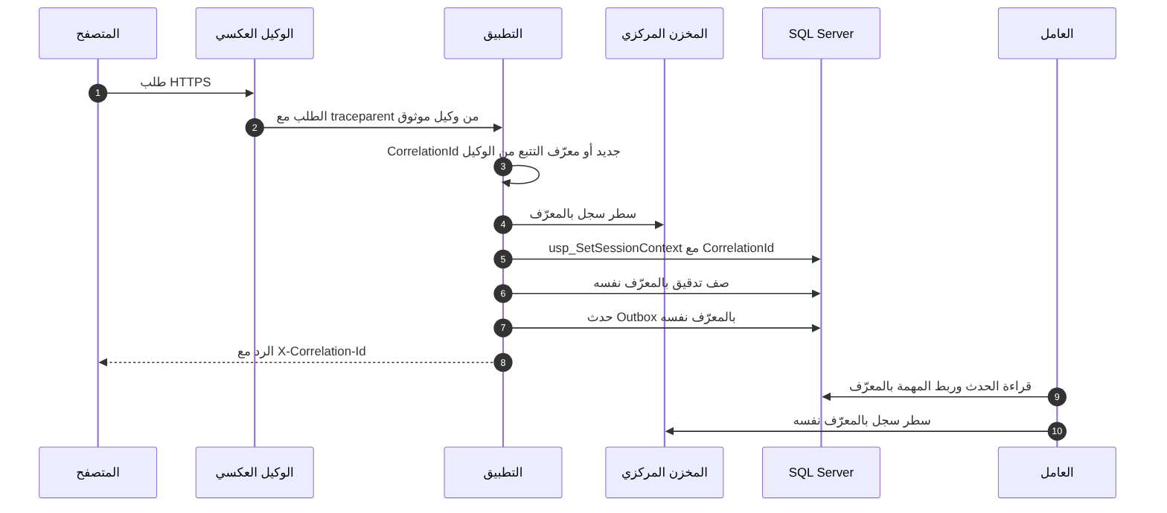
القواعد ●:
- المصدر كما في DOC-S03 §8: يولّد التطبيق GUID لكل طلب، أو يأخذ معرّف التتبع ذا 16 بايتًا من الوكيل الموثوق. لا يُقبل معرّف من المتصفح. قيمة يرسلها العميل تُسجَّل حقلًا منفصلًا مقصوصًا فقط (تعارض مع DOC-B04 في §11).
- المعرّف نفسه في: سطر السجل، و‎@CorrelationId‎ (db/static/030_session_context.sql:169)، وكل صف تدقيق أو وصول حساس أو حدث مفتاح أو Outbox يكتبه الطلب، وترويسة الرد ومغلف الخطأ (DOC-B04 §8).
- العامل يواصل معرّف الحدث الذي يعالجه، ومهمة مجدولة تأخذ معرّفًا واحدًا لكل تشغيل (DOC-F04 §5.2).
- الفجوات: ‎usp_StartSession‎ و‎usp_ConfirmMfa‎ بلا ‎@CorrelationId‎، و‎sec.LoginAttempt‎ و‎cfg.JobRun‎ بلا عمود له (DOC-S03 §14). المقترح في DQ-S12-8: معامل وعمودان. ويُقترح أن تأخذ أعمدة الارتباط في جداول التدقيق قيمة افتراضية من ‎SESSION_CONTEXT(N'CorrelationId')‎ حين لا يمرّرها التطبيق [تحقق MS].
- اختبار القبول NFR-OPS-01: طلب واحد يظهر معرّفه في سجل التطبيق وصف التدقيق وترويسة الرد (LOG-1).

5. الاحتفاظ والحماية

5.1 مدد الاحتفاظ ●
السجل | المكان | المدة | المرجع
‎aud.AuditLog‎ و‎aud.SensitiveAccessLog‎ | القاعدة | 10 سنوات، افتراض يحسمه مختص | BR-PLT-016 (docs/10-detailed-analysis/10-m0-m1-platform-organization.md:242)؛ DOC-S07 P-15 وP-16
‎sec.LoginAttempt‎ | القاعدة | 180 يومًا | DOC-S07 P-13
‎sec.KeyEvent‎ | القاعدة | 10 سنوات، وما بقيت نسخة تحتاج المفتاح | DOC-S02 §6
‎cfg.JobRun‎ | القاعدة | 90 يومًا | —
‎cfg.OutboxEvent‎ المسلّمة | القاعدة | DOC-F17 | —
سجلات التطبيق والوكيل | المخزن المركزي | 90 يومًا للبحث و12 شهرًا أرشيفًا | —
سجل أخطاء SQL Server وسجلات النظام | المخزن المركزي | 12 شهرًا | —
SQL Server Audit | المخزن غير القابل للتعديل | 3 سنوات | DQ-S12-3
المقاييس | نظام المراقبة | 13 شهرًا للمقارنة السنوية | —
رؤوس سلسلة التدقيق | المخزن غير القابل للتعديل | مدة التدقيق نفسها | §5.3

- الحذف من جداول القاعدة بمهمة احتفاظ مدقَّقة، لا بحذف من ‎tp_app‎ (O-24).
- الحادث المفتوح يعلّق كل حذف للسجلات المتعلقة به (DOC-S15 §9).

5.2 الحماية ●
- خارج الخادم: المخزن المركزي خارج VPS القاعدة وخارج حساب الاستضافة نفسه، في دولة يقبلها DOC-S07 (DQ-S12-2).
- دفع بكتابة فقط: الخوادم تدفع ولا تملك حذفًا ولا استبدالًا. السجلات الأمنية ورؤوس السلسلة في تخزين غير قابل للتعديل خلال مدتها.
- التشفير: TLS في النقل (DOC-S05)، وتشفير عند التخزين.
- الوصول: القراءة لـ OPS وSEC، وDBA لسجلات SQL Server. كل وصول إلى المخزن يُسجَّل، ويُراجع ربع سنويًا.
- التصنيف: سرّية، لأنها تحمل عناوين IP ومعرّفات (DOC-S06؛ DOC-S07 P-13).
- الوقت: كل المصادر بتوقيت UTC ومزامنة ≤ 1 ثانية (NFR-OPS-07).
- المشترك: لا يصل إلى هذه السجلات. يرى تدقيقه من عارض المنتج (FR-PLT-024).
- المنصة: لا تقرأ تدقيق المشتركين (db/static/010_rls.sql:84؛ T38). مراقبتها الأمنية للمشتركين بعدّادات يرسلها التطبيق بلا محتوى (DQ-S12-11، ومعه DQ-S01-4).

5.3 مرساة سلسلة التدقيق (O-13 في 20-database-design) ●
- السلسلة لا تكشف العبث وحدها، لأن من يعدّل السجل يعيد حساب البصمات (docs/20-database-design.md:165). والقرار مفتوح (docs/20-database-design.md:541).
- المقترح: مهمة ‎AUDIT_CHAIN_VERIFY‎ (المثال في db/model/10-platform.model:555) تعمل لكل مشترك يوميًا: تتحقق من اتصال ‎ChainSeq‎ ومن كل ‎RowHash‎ منذ آخر مرساة، ثم تدفع رأس السلسلة (معرّف المشترك العام، وآخر ‎ChainSeq‎، وآخر ‎RowHash‎، والوقت) إلى المخزن غير القابل للتعديل، وتكتب حدث منصة.
- التحقق: يقارن التشغيل التالي السلسلة بآخر رأس في المخزن، لا بالقاعدة. أي اختلاف ينبّه AL-12 ويرسل ‎PLT.INTEGRITY_FAIL‎ للمشترك (docs/10-detailed-analysis/10-m0-m1-platform-organization.md:537-539).
- الحد: عبث بعد آخر مرساة لا يُكشف حتى المرساة التالية. الدورية يومية، وساعة إن كانت الكلفة مقبولة (DQ-S12-4). وSQL Server Audit (§3.5) يغطي هذه النافذة.
- تبدأ مع FR-PLT-025 في S2 (docs/10-detailed-analysis/10-m0-m1-platform-organization.md:127)، و‎ChainSeq‎ فارغ حتى ذلك (db/model/10-platform.model:305).

6. المقاييس والتنبيهات
المستويات ●: A1 فوري يُستدعى له المناوب · A2 خلال ساعات العمل في اليوم نفسه · A3 في التقرير الأسبوعي. الحدود اقتراحات تُضبط بعد أربعة أسابيع من خط أساس (DQ-S12-13).
المعرّف | الإشارة | الشرط ● | المستوى | المستلم | المصدر
AL-01 | التوفر | فشل نقطة الصحة في 3 فحوص متتالية كل دقيقة | A1 | OPS | مراقب خارجي (NFR-AVL-01، NFR-AVL-03)
AL-02 | زمن الاستجابة | p95 فوق 2 ثانية لمدة 15 دقيقة | A2 | OPS | سجلات التطبيق (NFR-PERF-01)
AL-03 | الاتصال بالقاعدة | فشل أكثر من 5% من الاتصالات لمدة 5 دقائق | A1 | OPS وDBA | التطبيق
AL-04 | فشل الدخول على المنصة | أكثر من 200 فشل في 5 دقائق، أو 10 أضعاف خط الأساس | A1 | SEC | عدّاد التطبيق (THR-01)
AL-05 | فشل الدخول من عنوان واحد | أكثر من 30 في 10 دقائق | A2 | SEC | عدّاد التطبيق (BR-PLT-005)
AL-06 | القفل | 5 أقفال في 15 دقيقة لمشترك، أو 20 على المنصة | A1 | SEC | عدّاد التطبيق (THR-11)
AL-07 | فشل MFA | أكثر من 10 لمستخدم في 15 دقيقة | A2 | SEC | ‎FAILED_MFA‎ (THR-05)
AL-08 | أخطاء الربط | أي 50004 أو 50001، أو قفزة في 50002 و50003 | A2 | APP، وSEC للقفزة | سجلات التطبيق (DOC-F04 §4.5)
AL-09 | محمول المنع | أي خطأ 33504 من اتصال ‎tp_app‎ | A1 | SEC وDBA | سجلات التطبيق (R4، O-21)
AL-10 | فك المفتاح | أي ‎UNWRAP_FAILED‎ | A1 | SEC | ‎sec.KeyEvent‎ (DOC-S02 §7.2)
AL-11 | المهام | فشل بعد ساعة إعادة المحاولة، أو مهمة لم تبدأ خلال ضعف دوريتها | A2 | OPS | مقياس يرسله العامل، و‎cfg.JobRun‎ (FR-PLT-044)
AL-12 | السلامة | فشل ‎AUDIT_CHAIN_VERIFY‎ أو ‎FILE_INTEGRITY‎، أو ‎MISMATCH‎ أو ‎MISSING‎ | A1 | SEC | المهمة (FR-PLT-025، FR-PLT-031)
AL-13 | تأخر Outbox | أقدم حدث معلّق أقدم من 5 دقائق (A2) أو 30 دقيقة (A1)، أو أي حدث ‎DEAD‎ (A2) | A1 أو A2 | OPS | العامل (DOC-F17)
AL-14 | الأقراص والسجل | V2 إلى V5 فوق 80% (A2) أو 90% (A1)؛ سجل المعاملات فوق 70% | A1 أو A2 | OPS وDBA | وكيل المقاييس (DOC-S10 §9)
AL-15 | النسخ | شروط DOC-S09 §4.3: سجل 20 دقيقة، وكاملة 26 ساعة، ونقل 15 دقيقة، وفشل التحقق | A1 | DBA | سجل مهام النسخ
AL-16 | الشهادات | العامة قبل 21 يومًا (A2) و7 أيام (A1)؛ شهادة SQL Server قبل 30 يومًا (A2)؛ تدوير شهادة TDE السنوي قبل 30 يومًا (A3) | A1 إلى A3 | OPS | DOC-S05 §4.4، §5.2؛ DOC-S02 §10
AL-17 | الوقت | فارق فوق 1 ثانية (A2) أو 5 ثوان (A1) | A1 أو A2 | OPS | خدمة الوقت (NFR-OPS-07)
AL-18 | التدقيق المميّز | دخول ‎breakglass‎، أو تفعيل ‎sa‎، أو تغيير منحة أو سياسة خارج النافذة، أو دخول ‎bankfas_migrator‎ خارجها، أو توقف التدقيق، أو حذف القاعدة، أو تعديل جداول التدقيق. ✅ القواعد العشر منفّذة (ADR 0012): أُضيف إليها تغيير أدوار الخادم وصلاحياته في أي وقت، وتغيير البنية والتدقيق خارج النافذة | A1 | SEC | SQL Server Audit (DOC-S08 §10)؛ ‎tools/deploy/server_audit.sh alerts‎
AL-19 | النظام | دخول SSH بمفتاح غير مسجّل، أو sudo من غير عضو، أو حساب محلي جديد، أو تغيير ملف مراقب؛ وإعادة تشغيل معلّقة أكثر من 7 أيام (A2) | A1 أو A2 | SEC وOPS | journald وauditd
AL-20 | شذوذ الكشف | أكثر من 20 كشفًا لمستخدم في ساعة | إشعار المشترك، وA3 للمنصة | مدير الحساب، وSEC | BR-PTY-009؛ ‎SEC.REVEAL_ANOMALY‎
AL-21 | الإصدارات | إصدار GA بلا مراجعة بعد 30 يومًا | A2 | OPS | المهمة الأسبوعية (FR-PLT-045، AC-PLT-4)
AL-22 | خط السجلات نفسه | لا سجلات من مضيف لمدة 10 دقائق | A2 | OPS | المخزن المركزي

- عدّادات الدخول والقفل في AL-04 إلى AL-07 يرسلها التطبيق عند كل نتيجة، بمعرّف المشترك العام ونوع النتيجة فقط، لأن المنصة لا تقرأ ‎sec.LoginAttempt‎ تحت RLS. المرجع للتحقيق هو الجدول نفسه.
- AL-11 لا يعتمد على ‎cfg.JobRun‎ وحده، لأن ‎tp_app‎ يحذف منه ويعدّله (db/generated/tsql/005_delete_grants.sql:18؛ db/generated/tsql/007_table_grants.sql:87).
- إشعارات المشترك الفورية (القفل الثالث، والصلاحية الحساسة، وإعادة MFA، وشذوذ الكشف، والدعم) تبقى في المنتج (docs/10-detailed-analysis/10-m0-m1-platform-organization.md:530-537؛ NFR-OPS-04).

7. اللوحات ●
اللوحة | المحتوى | الجمهور
LV-1 صحة المنصة | التوفر، وp95، ونسبة الأخطاء، وموارد التطبيق والقاعدة، والاتصالات | OPS، ولوحة المشغّل (NFR-OPS-02)
LV-2 الأمن | نتائج الدخول بأنواعها، والأقفال، وفشل MFA، وأخطاء 50001-50005 و33504، وأحداث AL-18 وAL-19 | SEC
LV-3 المهام وOutbox | آخر تشغيل لكل ‎JobKey‎، والفشل، وعمق Outbox وعمر أقدم حدث، و‎DEAD‎ | OPS؛ وللمشترك شاشة SCR-PLT-14 (DOC-B07)
LV-4 حماية البيانات | النسخ والنقل والاستعادة الأسبوعية، وحالة TDE، والشهادات، ورؤوس السلسلة، وفحص سلامة الملفات | DBA وSEC
LV-5 السعة | الأقراص، ومساحة السجل، ونمو الجداول الكبيرة (NFR-SCL-03) | DBA
LV-6 الإصدارات والترقيع | السجل مقابل الفعلي، وإعادة التشغيل المعلّقة، والتحديثات الأمنية المعلّقة | OPS

8. من يراجع ماذا ومتى ●
ماذا | من | متى
تنبيهات A1 | المناوب، وSEC للأمنية | فورًا، وفتح حادث وفق DOC-S15 عند الشك
LV-1 والتنبيهات المفتوحة | OPS | يوميًا
LV-2 | SEC | كل يوم عمل
أحداث SQL Server Audit عالية الشدة | SEC | خلال 24 ساعة من الحدث، ومراجعة أسبوعية للباقي
sudo وSSH وauditd | SEC | أسبوعيًا
LV-4 وتقرير الاستعادة | DBA | أسبوعيًا (DOC-S09 §7.1)
رؤوس السلسلة ونتائج السلامة | SEC | أسبوعيًا
الحسابات والأدوار والمفاتيح | SEC | شهريًا (DOC-S08 §10، DOC-S10 §8.4)
الحدود وضوضاء التنبيه | OPS مع SEC | شهريًا
تقرير التوفر | مدير التشغيل | شهريًا (NFR-AVL-01)
الاحتفاظ والإتلاف | LEG مع OPS | ربع سنويًا
تدقيق المشترك نفسه | مدير الحساب والمدقق (A-01 وA-04 في DOC-F01) | بحسب المشترك، بعارض المنتج

9. معايير القبول
المعرّف | المعيار | التحقق
LOG-1 | طلب واحد يظهر معرّفه في سجل التطبيق وصف التدقيق وترويسة الرد | اختبار تكامل (NFR-OPS-01)
LOG-2 | صفر تطابق لأنماط محظورة في سجلات اختبار القبول | مسح آلي (NFR-SEC-14)
LOG-3 | كل تنبيه AL-01 إلى AL-22 يُطلق مرة في بيئة الاختبار بمحاكاة شرطه | قبل الإطلاق
LOG-4 | حساب الشحن على الخادم لا يحذف ما شُحن | محاولة حذف مرفوضة
LOG-5 | تعديل صف في ‎aud.AuditLog‎ بحساب sysadmin في بيئة الاختبار يولّد سجل تدقيق خادم وتنبيه AL-18 | اختبار يدوي
LOG-6 | تعديل صف تدقيق بعد مرساة يُفشل ‎AUDIT_CHAIN_VERIFY‎ وينبّه | سيناريو قبول FR-PLT-025 (:127)

10. القرارات المطلوبة
المعرّف | السؤال | الافتراض المقترح | من يقرر | ما يعطّله
DQ-S12-1 | منظومة المراقبة والسجلات | مكدس مفتوح المصدر للمقاييس والسجلات والتنبيه على خادم صغير منفصل عن VPS القاعدة | OPS مع SEC | §3، §6
DQ-S12-2 | موقع المخزن المركزي ودولته | ✅ معتمد من المالك (2026-10-12): خارج حساب الاستضافة، في الدولة نفسها التي يُقبل فيها الموقع المنفصل للنسخ (DQ-S09-2، DQ-S07-2) | OWN مع LEG | §5.2
DQ-S12-3 | مدد الاحتفاظ | ✅ معتمد من المالك (2026-10-12): جدول §5.1 | LEG مع OWN | §5.1
DQ-S12-4 | دورية مرساة السلسلة | يومية، وساعة إن كانت الكلفة مقبولة | SEC | FR-PLT-025 (S2)
DQ-S12-5 | سلوك SQL Server Audit عند فشل الكتابة | ‎CONTINUE‎ مع تنبيه A1. ✅ مبني بالمقترح (ADR 0012): ‎ON_FAILURE = CONTINUE‎، وتوقف التدقيق ينبّه (AUDIT_STOP) و‎check‎ يفشل | SEC مع DBA | §3.5
DQ-S12-6 | حساب المراقبة في القاعدة | ‎bankfas_monitor‎ بصلاحيات حالة الخادم وقراءة سجل النسخ في msdb فقط، بلا بيانات مشترك؛ يُضاف إلى DOC-S08 §3. أسماء الصلاحيات [تحقق MS]. ✅ منفّذ (2026-10-13، docs/adr/0013-monitor-login-and-deployment-checks.md): ‎tools/deploy/provision_monitor.sh‎ بأربع صلاحيات عرض على الخادم (حالة الأداء، وحالة الأمن، وملفات التدقيق، وتعريفات الأمن)، و‎SELECT‎ على جدولي سجل النسخ في msdb، و‎VIEW DEFINITION‎ في ‎BankFas‎؛ بلا دور ولا صف ولا إجراء، ويرفض التجهيز أي صلاحية زائدة (50130 إلى 50132). يشغّل فحص ما بعد النشر وفحص التدقيق وتنبيهاته. أسماء الصلاحيات مثبتة في CI (الخطوة 21) | DBA مع SEC | §6
DQ-S12-7 | قبول معرّف الارتباط من العميل | لا، كما في DQ-S03-4؛ ويُصحَّح DOC-B04 | معماري الحلول | §4
DQ-S12-8 | فجوات الارتباط | ‎@CorrelationId‎ لإجراءي الدخول وMFA، وعمود في ‎sec.LoginAttempt‎ و‎cfg.JobRun‎، وقيمة افتراضية من سياق الجلسة | معماري القاعدة | NFR-OPS-01
DQ-S12-9 | أثر المحاولة لمشترك غير معروف | سطر سجل تطبيق وعدّاد؛ لا صف في القاعدة | معماري الحلول | AL-04، AL-05
DQ-S12-10 | المناوبة | ✅ معتمد من المالك (2026-10-12): A1 على مدار الساعة من الإطلاق، وساعات العمل قبله | OWN مع مدير التشغيل | §6
DQ-S12-11 | مراقبة المنصة لأمن المشتركين | عدّادات بلا محتوى يرسلها التطبيق | SEC | AL-04 إلى AL-07
DQ-S12-12 | البريد في سجلات التطبيق | HMAC للبريد المطبَّع بمفتاح خادم، بلا نص صريح | SEC مع LEG | §3.3
DQ-S12-13 | ضبط الحدود | قيم §6 مبدئيًا، ومراجعة بعد أربعة أسابيع من خط الأساس | OPS | §6

11. تعارضات وفجوات في المصادر
- docs/30-readiness/DOC-B04-api-contract-and-error-model.md:62 يقبل ‎X-Correlation-Id‎ من الطلب ويولّده الخادم إن غاب، وdocs/30-readiness/DOC-S03-security-architecture-auth-sessions.md:132 يمنع قبوله من المتصفح. هذه الوثيقة تتبع DOC-S03.
- BR-PLT-005 يقول إن كل محاولة دخول تُسجَّل (docs/10-detailed-analysis/10-m0-m1-platform-organization.md:231)، و‎usp_StartSession‎ لا يكتب شيئًا حين يكون المشترك غير معروف أو مغلقًا (db/static/030_session_context.sql:67-69، :124-129).
- FR-PLT-044 يطلب سجل تشغيل ظاهرًا للمدير (docs/10-detailed-analysis/10-m0-m1-platform-organization.md:146)، و‎tp_app‎ يحذف من ‎cfg.JobRun‎ ويعدّله (db/generated/tsql/005_delete_grants.sql:18؛ db/generated/tsql/007_table_grants.sql:87)، فأثر الفشل قابل للمحو من اتصال مخترق.
- السجل docs/30-readiness-documents.md:304 يستشهد بـ docs/20-database-design.md:539 لـ O-13، وهو اليوم في السطر 541؛ وبـ docs/21-data-dictionary.md:936 لـ ‎JobKey‎، وهو اليوم في السطر 938.
- السجل docs/30-readiness-documents.md:304 يقول إن أي ملف لا يذكر SQL Server Audit. ذكره اليوم DOC-S08 §10 وDOC-S01 (DQ-S01-8)، وهذه الوثيقة تفصّله، وصار منفّذًا في db/ops/server_audit.sql (ADR 0012).
- ‎rls.fn_AuditWrite‎ يقبل ‎TenantId‎ فارغًا من أي اتصال مربوط (db/static/010_rls.sql:88-94)، فيستطيع مشترك كتابة صف يبدو حدث منصة (O-19). مراقبة أحداث المنصة لا تثق بها حتى يُحسم DQ-S01-5.

12. التتبع
البند في هذه الوثيقة | المتطلب أو القاعدة أو القرار | المصدر
§3.1 | FR-PLT-022 إلى FR-PLT-024، BR-PLT-001، BR-PLT-009، X-AUD-1، X-AUD-2 | docs/10-detailed-analysis/10-m0-m1-platform-organization.md:124-126، :227، :235؛ docs/10-detailed-analysis/00-overview-and-cross-cutting.md:147-148
§3.2 | BR-PLT-005، O-24 (erd_open_items)، THR-30 | db/static/030_session_context.sql:124-129؛ tools/dbgen/erd_open_items.py:151-156
§3.3 | صف «السجلات»، NFR-SEC-14 | docs/10-detailed-analysis/10-m0-m1-platform-organization.md:586
§3.5 | DQ-S08-10، DQ-S01-8، THR-57 | docs/30-readiness/DOC-S08-database-access-model-and-secrets.md:179-185
§4 | FR-PLT-023، NFR-OPS-01، DQ-S03-4 | db/static/030_session_context.sql:169، :207؛ db/model/10-platform.model:317، :330
§5.1 | BR-PLT-016، X-AUD-3 | docs/10-detailed-analysis/10-m0-m1-platform-organization.md:242؛ docs/10-detailed-analysis/00-overview-and-cross-cutting.md:149
§5.3 | FR-PLT-025، O-13 (20-database-design) | docs/20-database-design.md:165، :541؛ db/model/10-platform.model:305، :321-323
§6 AL-11، AL-12 | FR-PLT-044، FR-PLT-031 | docs/10-detailed-analysis/10-m0-m1-platform-organization.md:133، :146؛ db/model/10-platform.model:399، :554-565
§6 AL-15 | DOC-S09 §4.3 | docs/30-readiness/DOC-S09-backup-restore-dr.md:76-84
§6 AL-20 | BR-PTY-009 | docs/10-detailed-analysis/10-m0-m1-platform-organization.md:280
§7، §8 | قابلية الدعم، NFR-OPS-02 | docs/10-detailed-analysis/00-overview-and-cross-cutting.md:173

DOC-S13 — خطة اختبار الأمن والعزل
البند | القيمة
المعرّف | DOC-S13 (docs/30-readiness-documents.md)
الإصدار | 0.1 — مسودة للمراجعة — 2026-10-12
المالك المقترح | مهندس ضمان الجودة مع مهندس الأمن (docs/30-readiness-documents.md:44)
الأولوية | P1 قبل S2؛ وبنود API في S0 تبدأ مع أول نقطة (O-09، erd_open_items)
يغطي | X-SEC-4، X-SEC-5، FR-PLT-020، FR-PLT-021، FR-PLT-036، FR-PLT-041، FR-PLT-046، BR-PLT-001، NFR-SEC-01، NFR-SEC-02، NFR-SEC-13، NFR-SEC-18، O-09 وO-18 إلى O-22 وO-24 (erd_open_items)
يعتمد على | DOC-S01 (THR-nn)، DOC-S03، DOC-S04، DOC-S06، DOC-B01، DOC-B03، DOC-B04، DOC-B06، DOC-B11
المصادر | db/tests/tenant_isolation_tests.sql، db/tests/fac_share_rule_tests.sql، tools/ci/db_ci.sh، ../.github/workflows/treasury-db-ci.yml (جذر المستودع)، tools/dbgen/check_grants.py، tools/dbgen/erd_open_items.py، db/static/010_rls.sql، db/static/030_session_context.sql، db/generated/tsql/005_delete_grants.sql، db/generated/tsql/007_table_grants.sql، docs/10-detailed-analysis/*.md

1. الغرض والنطاق
تحدد الوثيقة كل اختبار أمني لكل طبقة، ونتيجته المتوقعة، وموضعه في CI، وبوابة الشريحة التي يوقفها.
- داخل النطاق: اختبارات العزل في القاعدة، واختبارات عبور المشتركين وIDOR وغياب السياق لكل نقطة API، وربط فصول OWASP ASVS المستوى 2 بالضوابط والاختبارات، واختبارات الجلسة وCSRF والترويسات، واختبارات سياسة كلمة المرور وMFA، واختبار الاختراق، وحالات المخاطر المتبقية O-24.
- خارج النطاق: قيم السياسات (DOC-S04)، وتصميم الضوابط (DOC-S03)، وإعدادات TLS (DOC-S05)، وبيانات الاختبار (DOC-B06)، واستراتيجية الاختبار العامة وشدة العيوب (DOC-B01)، والاستجابة للحوادث (DOC-S15).
- لا يوجد كود تطبيق في المستودع بعد (docs/30-readiness-documents.md:338)، فكل اختبار على مستوى API أو المتصفح مقترح ●. اختبارات القاعدة موجودة وتمر ●.

اختصارات: أرقام T حالات db/tests/tenant_isolation_tests.sql، وFSR-Tn حالات db/tests/fac_share_rule_tests.sql (DQ-B01-4). THR-nn من DOC-S01. «030» هو db/static/030_session_context.sql.

2. ما يوجد اليوم
البند | الحالة | المصدر
حالات العزل | 41 حالة: T1 إلى T38 مع T8b وT16b وT16c، بصفة tp_app وtp_readonly وtp_platform، في معاملة واحدة تُلغى | db/tests/tenant_isolation_tests.sql:1-19، :21-27
حالات قاعدة الحصص | 6 حالات للمحفّز V-FAC-02، سلامة أعمال لا أمن | db/tests/fac_share_rule_tests.sql:2، :47-150
قواعد المنح الثابتة | R1 إلى R10 بلا SQL Server | tools/dbgen/check_grants.py:4-16
CI | الخطوة 3 للمنح، و6 للحصص (6 PASS بالضبط)، و7 للعزل (41 PASS بالضبط) | tools/ci/db_ci.sh:47-49، :59-74، :75-92
خط GitHub | في جذر المستودع، يعمل عند تغيّر db/ أو tools/dbgen/ أو tools/ci/؛ أول تشغيل أخضر في 2026-10-12 بـ 6 و41 حالة | ../.github/workflows/treasury-db-ci.yml (جذر المستودع):7-21؛ O-02 (tools/dbgen/erd_open_items.py:22)
اختبارات API والمتصفح | لا توجد، لأن التطبيق غير موجود | O-09 (erd_open_items، tools/dbgen/erd_open_items.py:62-66)
المطلوب في المواصفات | «اختبار آلي لكل نقطة API ضد IDOR وضد عبور المشتركين» | docs/10-detailed-analysis/13-m6-workflow-engine-notifications.md:687؛ docs/10-detailed-analysis/14-m7-m8-letters-of-credit.md:666
الهدف الأمني | ASVS المستوى 2، واختبار اختراق قبل التجربة (S5) | docs/10-detailed-analysis/00-overview-and-cross-cutting.md:140؛ docs/10-detailed-analysis/10-m0-m1-platform-organization.md:591

المرشّح يقصر الخط على ملفات القاعدة (../.github/workflows/treasury-db-ci.yml:10-20)، فلا يعمل عند تغيّر كود التطبيق. خط التطبيق في DOC-B11 §5.2 يحمل الطبقات L3 إلى L5.

3. طبقات الاختبار الأمني
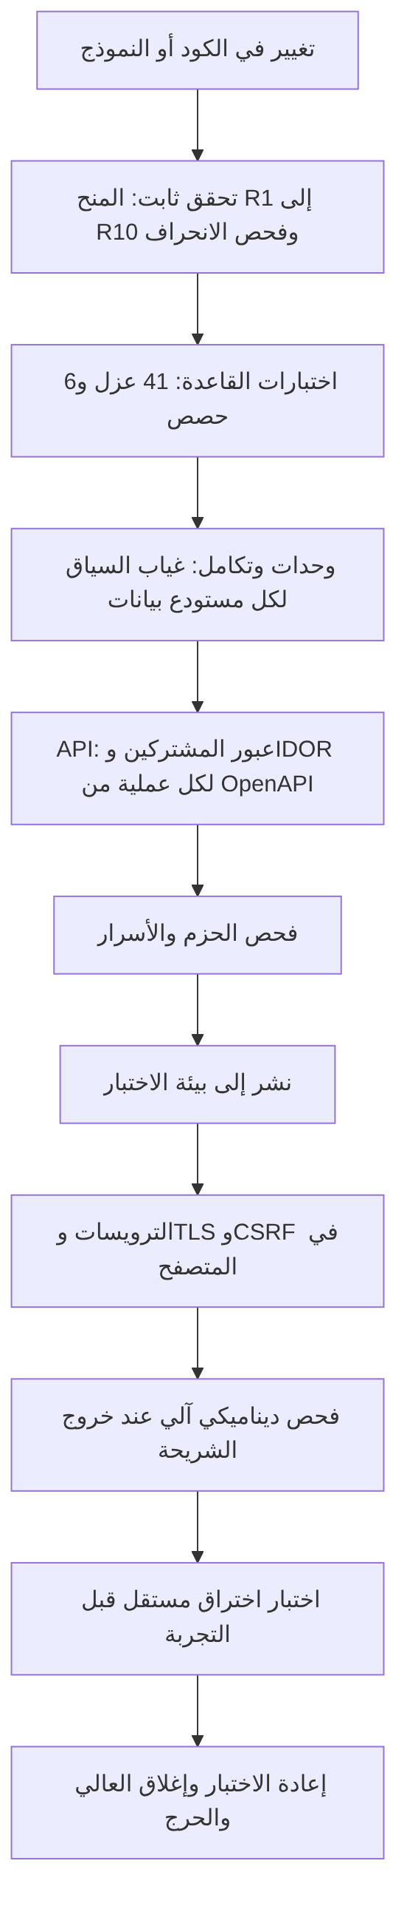
الطبقة | ما تغطيه | الأداة | أين تعمل | تفشل البناء أو البوابة
L1 ثابت | المنح والتشفير وترتيب النشر؛ وفحص انحراف التصنيف المقترح في DOC-S06 §10 | check_grants.py ●، فحص الانحراف ● | CI الخطوة 3 | كل بناء
L2 القاعدة | RLS والربط والدخول والقفل والجلسات والمنح الفعلية | sqlcmd في db/tests ● | CI الخطوتان 6 و7 | كل بناء
L3 تكامل | غياب السياق لكل استعلام، والربط لكل طلب، وسحب الربط | xUnit مع حاوية SQL Server 2025 ● (DQ-B01-1) | CI | كل بناء
L4 API | الحالات X1 إلى X11 في §5 لكل عملية | مولّد من OpenAPI ● | CI | كل بناء؛ عملية بلا حالات تفشل البناء
L5 حزم وأسرار | ثغرات الحزم، وأسرار في المستودع | فاحص الحزم في خط التطبيق (DOC-B11 §5.2) ● | CI وأسبوعيًا | ثغرة عالية بلا استثناء (NFR-SEC-16)
L6 متصفح | الكوكي وCSRF وCSP والترويسات | Playwright ● (DQ-B01-1) | بيئة الاختبار | خروج الشريحة
L7 ديناميكي | فحص آلي للتطبيق المنشور | فاحص DAST ● (DQ-S13-5) | بيئة الاختبار | خروج كل شريحة
L8 اختراق | §9 | مختبِر مستقل ● | نسخة معزولة من UAT ببيانات اصطناعية | قبل التجربة (NFR-SEC-18)

4. اختبارات العزل القائمة في القاعدة وربطها بالتهديدات
كل الحالات تمر في tools/ci/db_ci.sh على حاوية التطوير (السطور 75-92). العمود «السطر» يشير إلى db/tests/tenant_isolation_tests.sql.
الحالة | ما تثبته | THR | السطر
T1 | بلا ربط لا يرى tp_app أي تسهيل | THR-17 | 114
T2 | المشترك يرى تسهيله وحده | THR-07 | 126
T3 | تسهيل مشترك آخر لا يُقرأ بالمفتاح | THR-07 | 138
T4 | إدراج صف لمشترك آخر يُرفض 33504 | THR-07، THR-26 | 152
T5 | إدراج صف للمشترك نفسه يُقبل (ضابط إيجابي) | THR-07 | 167
T6 | تعديل تسهيل مشترك آخر لا يصل الصف | THR-07 | 182
T7 | نقل صف إلى مشترك آخر يُرفض 33504 | THR-07 | 199
T8 | حذف تسهيل مشترك آخر لا يحذف شيئًا | THR-07 | 211
T8b | حذف يوم عطلة لمشترك آخر لا يحذف شيئًا | THR-07 | 228
T9 | الصف العام يُقرأ، وصف المشترك الآخر لا يُقرأ | THR-07 | 248
T10 | المشترك لا يدرج صفًا عامًا | لا THR صريح (DQ-S13-9) | 263
T11 | المشترك لا يعدّل صفًا عامًا | لا THR صريح (DQ-S13-9) | 275
T12 | المشترك لا يحذف صفًا عامًا | لا THR صريح (DQ-S13-9) | 287
T13 | المشترك يضيف صف تدقيق لنفسه (ضابط إيجابي لـ T14) | THR-24 | 302
T14 | لا صف تدقيق لمشترك آخر | THR-24، THR-39 | 314
T15 | tp_app لا يعدّل التدقيق ولا يحذفه | THR-57 | 326
T38 | المنصة تقرأ أحداثها لا أحداث المشتركين | THR-38 | 340
T16 | ضبط TenantId يدويًا لا يكشف صفًا | THR-17 | 360
T16b | tp_app لا يقرأ جدول الربط ولا يكتبه | THR-17 | 379
T16c | رمز ربط خاطئ أو غائب لا يكشف صفًا | THR-17 | 392
T28 | اتصال غير مربوط لا يرى المشترك ولا وحداته عبر العروض | THR-17 | 411
T17 | الإجراء يرفض مشتركًا مجهولًا أو مغلقًا (50002) | THR-23، THR-27 | 429
T18 | جلسة مشترك لا تربط مشتركًا آخر، وجلسة مستخدم معطّل لا تربط | THR-18 | 442
T32 | رمز خاطئ وجلسة منتهية بالخمول وجلسة منهاة لا تربط | THR-03، THR-18 | 455
T33 | الدخول يقارن التجزئة في القاعدة ويرفض بخطأ واحد 50005 | THR-01، THR-02 | 470
T34 | خمسة إخفاقات تقفل، والكلمة الصحيحة ترفض بعدها | THR-01، THR-11 | 499
T35 | tp_app لا يقرأ التجزئة ولا ينشئ جلسة ولا يغيّر الرمز ولا يمدد المهلة المطلقة | THR-04، THR-19، THR-22 | 524
T36 | لا ربط قبل تسجيل MFA، والفشل يُسجَّل | THR-05، THR-06 | 546
T25 | تعطيل المستخدم يسحب ربطه | THR-18 | 565
T26 | إغلاق المشترك يسحب ربط اتصالاته | THR-23 | 579
T27 | المشترك المعلّق يقرأ ولا يكتب | THR-23 | 593
T30 | حذف صف المستخدم يسحب ربطه | THR-18 | 608
T31 | المشترك المعلّق لا يحذف صفوفه | THR-23 | 624
T37 | إنهاء جلسة يسحب ربط مستخدمها فورًا | THR-03 | 643
T19 | جلسة صالحة تربط مشتركها ومستخدمها فقط | THR-18 | 658
T20 | السياق المربوط لا يتغير، والربط الثاني يُرفض 50004 | THR-17، THR-18 | 678
T29 | التقارير لا تقرأ سجل المشتركين ولا قائمة الوحدات | THR-42 | 693
T21 | التقارير لا تقرأ عمودًا مقيّدًا (230) | THR-42 | 704
T22 | التقارير لا تقرأ جدول المشغّلين ولا جدول الربط | THR-42، THR-43 | 713
T23 | التقارير تقرأ عمودًا غير مقيّد (ضابط إيجابي) | THR-42 | 724
T24 | كل جدول فيه TenantId مُرشَّح وكل سياسة مفعّلة | THR-07، THR-17، THR-37 | 735

- العدد: 41 حالة، منها 4 ضوابط إيجابية (T5 وT13 وT19 وT23). الحالات FSR-T1 إلى FSR-T6 لا تقابل أي THR لأنها تحمي سلامة الحصص (O-03، tools/dbgen/erd_open_items.py:27-31).
- التهديدات التي لا حالة قاعدة لها بعد: THR-20 وTHR-21 (O-24)، وTHR-25 (O-20)، وTHR-27 للمؤشرات (O-22)، وTHR-14 وTHR-28 وTHR-29 وTHR-31 وTHR-33 (نتائج المراجعة DR). حالاتها المقترحة في §10.
- عند إضافة حالة يتغير العدّاد الثابت 41 في tools/ci/db_ci.sh:88 يدويًا، إلى أن يُشتق من الملف (DOC-B01 §9).

5. عبور المشتركين وIDOR وغياب السياق على مستوى API

5.1 التجهيز
كل تشغيل يبدأ بقاعدة منشورة بـ tools/deploy/deploy.sh، ثم يؤهّل مشتركين اصطناعيين A وB بإجراء التأهيل نفسه (DOC-F05)، ويبذر لكلٍّ منهما بيانات من مولّدات DOC-B06 ●:
- في كل مشترك: شركتان C1 وC2، ومستخدم لكل دور نظام، ومستخدم U1 نطاقه C1 وحدها، ومستخدم بلا أي صلاحية.
- لكل مورد في الشريحة صف واحد على الأقل في C1 وفي C2 لكل مشترك.
- الاتصال بحساب tp_app عبر sec.usp_StartSession ثم sec.usp_SetSessionContext، لا بحساب sa (DOC-B01 §3).
- يُحفظ PublicId كل صف من B قبل التشغيل، لأن التصفية تخفيها عن A.

5.2 الحالات لكل عملية
الرمز | الحالة | المتوقع | المرجع
X1 | بلا كوكي جلسة أو بجلسة منتهية | 401 SESSION_INVALID، ولا استعلام بيانات | DOC-B04 §9.1؛ T32
X2 | غياب السياق: الاتصال يصل الاستعلام بلا ربط عبر مفتاح اختبار (DQ-S13-4) | القراءة صفر صفوف أو 404؛ الكتابة 33504 فتعيد 500 مع تنبيه أمني؛ لا صف يتغير | FR-PLT-036؛ NFR-SEC-02؛ T1، T28
X3 | PublicId من المشترك B في المسار بجلسة A | 404 NOT_FOUND بالجسم نفسه لمعرّف غير موجود؛ لا أثر في B | FR-PLT-021؛ AC-PLT-1؛ T3، T6، T8
X4 | PublicId لصف في C2 بجلسة U1 | 404، لا 403 | FR-PLT-020 (docs/10-detailed-analysis/10-m0-m1-platform-organization.md:122)
X5 | مستخدم بلا الصلاحية المعلنة في x-permission | 403 FORBIDDEN قبل أي فحص للمعرّف | FR-PLT-021 (:123)؛ DOC-B04 §12
X6 | القوائم والبحث والعدّ والتصدير | لا صف من B ولا من خارج النطاق، ولا يتأثر total بهما | DOC-B04 §5
X7 | PublicId من B داخل الجسم مرجعًا (roleIds، companyId، facilityId…) | 422 REFERENCE_INVALID أو 404، ولا صف يُكتب | DOC-B04 §9.4؛ O-20 (erd_open_items)
X8 | كوكي جلسة A على مضيف B | 401؛ لا ربط | FR-PLT-046؛ AC-PLT-21؛ T18
X9 | TenantId في المسار أو الاستعلام أو الجسم | 400 UNKNOWN_PARAMETER للاستعلام؛ وللجسم 400 MALFORMED_REQUEST ● (DQ-S13-8)؛ لا يتغير المشترك | BR-PLT-001؛ DOC-B04 §3.1
X10 | وحدة معطّلة للمشترك | 403 MODULE_DISABLED، والبيانات باقية | FR-PLT-003 (:105)
X11 | كتابة في مشترك SUSPENDED أو ARCHIVED_READ_ONLY | 403 TENANT_READ_ONLY ولا صف يتغير | BR-PLT-002؛ T27، T31

قواعد ●:
- التوليد. تُولَّد قائمة الحالات من وثيقة OpenAPI المولَّدة في البناء (FR-PLT-041، :143). الامتدادات x-permission وx-company-scoped وx-module تحدد أي الحالات تنطبق (DQ-S13-3). عملية بلا حالات تفشل البناء، كما تطلب O-09 (tools/dbgen/erd_open_items.py:65).
- المعرّف. SEC-API-{operationId}-X{n}، مثل SEC-API-getUser-X3. يحمل كل اختبار وسم FR وTHR ليقرأه مولّد التتبع (DOC-B08).
- تطابق الاستجابة. في X3 وX4 تُقارن الحالة والجسم والترويسات بطلب معرّف عشوائي غير موجود، فلا يكشف الفرق وجود الصف.
- فحص الجسم. كل استجابة في هذه الاختبارات تُمسح بحثًا عن PublicId أو اسم أو قيمة مقيّدة من B (DOC-S06 §10).
- الأثر. بعد كل حالة كتابة يُقرأ صف B بحساب اختبار مربوط بـ B، ويُتحقق أن RowVersion لم يتغير.

5.3 نقاط S0 في هيكل OpenAPI
المسارات من هيكل DOC-B04 §12. العمود «خاص» يذكر ما يُضاف إلى الحالات العامة.
العملية | الحالات | خاص
POST /auth/login | X8، X9 | بريد مستخدم من A على مضيف B يعطي 401 INVALID_CREDENTIALS بالرسالة نفسها والزمن نفسه تقريبًا (SEC-AUTH-02)
POST /auth/mfa | X1، X8 | جلسة تنتظر MFA من A لا تُستكمل على B
POST /auth/logout | X1 | ينهي جلسة الطالب وحده
GET /auth/session | X1، X8 | لا يعيد إلا مستخدم الجلسة ومشتركها
POST /auth/password-reset-requests | X9 | 202 دائمًا؛ بريد مستخدم B على مضيف A لا يرسل رسالة
POST /auth/password-resets | X8، X9 | رمز صادر لمستخدم B يُرفض على مضيف A بالرسالة الموحدة V-PLT-06
POST /auth/invitations/accept | X8، X9 | كما السابق
GET /users | X1، X2، X5، X6، X8، X9 | البحث q بجزء بريد من B لا يعيد شيئًا
POST /users | X1، X2، X5، X7، X8، X9، X11 | roleIds من B تعطي 422؛ بريد مستخدم من B لا يكشف وجوده (O-21)
GET /users/{userId} | X1، X2، X3، X5، X8 | —
PATCH /users/{userId} | X1، X2، X3، X5، X8، X11 | —
POST /users/{userId}/actions/{action} | X1، X2، X3، X5، X8، X11 | لكل قيمة من القيم الست؛ فك قفل مستخدم B مستحيل
PUT /users/{userId}/roles | X1، X3، X5، X7، X11 | دور من B مرجعًا يعطي 422
DELETE /users/{userId}/sessions | X1، X3، X5 | جلسات مستخدم B تبقى، وT37 يثبت السحب لمستخدم A
GET /roles | X1، X2، X5، X6 | —
POST /roles | X1، X5، X11 | —
GET /roles/{roleId} | X1، X3، X5 | —
PATCH /roles/{roleId} | X1، X3، X5، X11 | —
PUT /roles/{roleId}/permissions | X1، X3، X5، X11 | صلاحية مقفلة لدور غير TM وFO تعطي 403 PERMISSION_LOCKED (AC-PTY-1)
GET /permissions | X1 | كتالوج عالمي للقراءة فقط
GET، POST /platform/tenants | X1 | كوكي مشترك على مضيف المشغّل يعطي 401؛ الاستجابة عدّادات بلا بيانات أعمال (FR-PLT-005)
GET /platform/tenants/{tenantId} | X1 | OPERATOR_SUPPORT يقرأ ولا ينشئ
POST /platform/tenants/{tenantId}/actions/{action} | X1، X5 | OPERATOR_SUPPORT يُرفض بـ 403

موارد S0 خارج الهيكل اليوم، ويجب أن تظهر في OpenAPI المولَّد بحالاتها: المستندات ورفعها وتنزيلها (FR-PLT-027 إلى FR-PLT-030)، وعارض التدقيق وتصديره (FR-PLT-024)، والإعدادات (FR-PLT-043)، والترقيم (FR-PLT-026)، والمهام (FR-PLT-044)، ومنح وصول الدعم (FR-PLT-007). تنزيل مستند من B يعطي 404، وتنزيل مستند مقيّد بلا صلاحية الكشف يعطي 403 (AC-PLT-15).

5.4 نقاط الشرائح التالية
قوائم الموارد من §11 في كل مواصفة. الحالات X1 إلى X11 تنطبق على كل مورد، ويضاف لكل وحدة ما يلي.
الوحدة والمصدر | الموارد | الشريحة | حالات خاصة
M1 (docs/10-detailed-analysis/10-m0-m1-platform-organization.md:568) | companies، parties مع identity-documents، authority-grants، authority-query، documents، kyc-profiles، audit-events | S1 وS1-ب وS2 | قواعد رؤية Party (FR-PTY-019)؛ الكشف والصور 403 لغير TM وFO (AC-PTY-1)؛ لا رقم كامل في أي استجابة غير نقطة الكشف
M2-M4 (docs/10-detailed-analysis/11-m2-m4-institutions-accounts-catalogs.md:567) | /institutions، /relationships، /bank-setup، /accounts، /signatories/{id}/authorities، /services/*، /base-rates/{id}/values، /catalogs/{kind} | S1 وS1-ب | أرقام الحسابات وIBAN مقنّعة؛ الصفوف العامة في الكتالوج المختلط للقراءة فقط (نظير T9 إلى T12)؛ كل خدمة /services/* معرَّضة تُختبر كغيرها
M5 (docs/10-detailed-analysis/12-m5-facilities-pricing-collateral-obligations.md:581) | /facilities، /limits، /utilizations، /reservations، /availability، /pricing/resolve، /collaterals، /obligations، /financial-statements، /terms/compare وغيرها | S2 وS2-ب | المعرّفات في الاستعلام لـ /availability و/pricing/resolve و/terms/compare تأخذ X3 وX4 لكل معرّف؛ حزمة الكفيل مقنّعة بلا صلاحية
M6 (docs/10-detailed-analysis/13-m6-workflow-engine-notifications.md:675) | /request-types، /templates، /requests وإجراءاته، /claim، /inbox، /search، /notifications | S3 | فصل المهام 403 SOD_VIOLATION؛ /claim على طلب من B يعطي 404؛ إشعار مستخدم آخر 404 (AC-NTF-2)
M7-M8 (docs/10-detailed-analysis/14-m7-m8-letters-of-credit.md:654) | /lc-terms، /lcs وتعديلاته، /drawings، /export-lcs/{id}/orders، /proformas، /counterparties | S3 وS4 | مسح استجابات الطالب والمبيعات بحثًا عن أعمدة الخزينة (BR-LCI-014، BR-LCE-015، :666)؛ IBAN المستفيد مقنّع

6. ربط OWASP ASVS المستوى 2 بالضوابط والاختبارات
الهدف المستوى 2 ● (X-SEC-5، docs/10-detailed-analysis/00-overview-and-cross-cutting.md:140). أسماء الفصول وأرقامها أدناه من الإصدار 5.0 ●، وتُطابق على نص الإصدار المعتمد قبل الاستعمال (DQ-S13-1). يُحفظ لكل متطلب من المستوى 2 سطر في قائمة فحص: ينطبق أو لا، والدليل، والنتيجة (DQ-S13-2).
الفصل | الضوابط في BankFas | الاختبارات | الحالة
V1 Encoding and Sanitization | استعلامات بمعاملات فقط؛ لا SQL ديناميكي في وحدات EXECUTE AS (THR-34)؛ نصوص البنود بلا HTML (docs/10-detailed-analysis/14-m7-m8-letters-of-credit.md:668) | مراجعة كود؛ حمولات حقن في L7؛ AC-NTF-1 | ●
V2 Validation and Business Logic | رموز V-XXX-nn في الخادم (DOC-B04 §9.2)؛ If-Match وIdempotency-Key؛ فصل المهام؛ قفل الحد | حالات 422 لكل رمز؛ NFR-PERF-03 وNFR-PERF-07؛ FSR-T1 إلى FSR-T6 ● | ● للقاعدة، ● للتطبيق
V3 Web Frontend Security | الكوكي وCSP والترويسات وCSRF وفحص Origin (DOC-S03 §4 إلى §6) | §7: SEC-SES وSEC-CSRF وSEC-HDR | ●
V4 API and Web Service | عقد OpenAPI؛ معامل مجهول 400؛ لا CORS؛ problem+json (DOC-B04) | AC-PLT-18؛ X9؛ SEC-CSRF-04 | ●
V5 File Handling | فحص المحتوى، 25 ميغابايت، فحص البرمجيات قبل الإتاحة، الحجر، التنزيل من نقطة مصرَّحة (FR-PLT-029، FR-PLT-030) | AC-PLT-15؛ NFR-SEC-15؛ X3 على التنزيل | ●
V6 Authentication | Argon2id في القاعدة، والقفل، والخطأ الواحد، وMFA وTOTP ورموز الاسترداد (DOC-S04) | T33 إلى T36 ●؛ T-S04-1 إلى T-S04-16 وSEC-AUTH في §8 | ● جزئيًا
V7 Session Management | رمز معتم مجزّأ، والمهلتان، والسحب الفوري، والخروج (DOC-S03 §3) | T25، T26، T30، T32، T35، T37 ●؛ SEC-SES في §7 | ● جزئيًا
V8 Authorization | RLS والربط، والصلاحية، ونطاق الشركة، والصلاحيات المقفلة، وترتيب التقييم | T1 إلى T24 وT28 ●؛ X3 إلى X6؛ AC-PTY-1؛ AC-PLT-13 | ● للقاعدة
V9 Self-contained Tokens | لا ينطبق الآن: الرمز مرجعي لا JWT (DOC-S03 §3) | يُراجع مع رموز الخدمة والخطافات (docs/10-detailed-analysis/10-m0-m1-platform-organization.md:574-575) | لا ينطبق
V10 OAuth and OIDC | لا ينطبق حتى FR-PLT-015 في S5 | يُضاف مع ربط OIDC | لا ينطبق
V11 Cryptography | تشفير الأعمدة بمفتاح المشترك، والفهرس الأعمى، ولف المفاتيح، والتدوير (DOC-S02) | R7 وR8 في check_grants.py ●؛ AC-PLT-17؛ NFR-REC-04 | ● جزئيًا
V12 Secure Communication | TLS 1.2 حدًا أدنى وHSTS (DOC-S05)؛ اتصال القاعدة بشهادة موثوقة خارج CI (DOC-B11 §9) | NFR-SEC-09؛ SEC-HDR-04 | ●
V13 Configuration | أقل صلاحية للأدوار، ولا أسرار في المستودع، ودخول مستقل لكل بيئة، وبوابة الإصدارات | R1 إلى R10 ●؛ فحص الأسرار وAC-PLT-4 ● | ● جزئيًا
V14 Data Protection | التصنيف والتقنيع، ولا قيمة مقيّدة في السجلات والإشعارات وOutbox، وno-store | T21، T23 ●؛ مسح الاستجابات والسجلات (DOC-S06 §10)؛ NFR-SEC-14؛ SEC-HDR-03 | ● جزئيًا
V15 Secure Coding and Architecture | حدود الثقة (DOC-F01)، ونموذج التهديدات (DOC-S01)، وجرد الحزم | L5؛ مراجعة THR قبل كل شريحة | ●
V16 Security Logging and Error Handling | تدقيق للإدراج فقط، وأحداث الشدة العالية، وخطأ بلا نص SQL، ومعرّف ارتباط | T13 إلى T15 وT38 ●؛ AC-PLT-14؛ SEC-ERR-01 | ● جزئيًا
V17 WebRTC | لا ينطبق | — | لا ينطبق

7. اختبارات الجلسة وCSRF والترويسات
القيم من DOC-S03، وكلها ● حتى يُبنى التطبيق. «متصفح» تعني Playwright على بيئة الاختبار، و«API» اختبار تكامل.
المعرّف | ما يُختبر | المتوقع | المستوى | المرجع
SEC-SES-01 | خصائص كوكي الجلسة | الاسم __Host-bf_session، Secure، HttpOnly، SameSite=Lax، Path=/، بلا Domain ولا Expires | API | DOC-S03 §4
SEC-SES-02 | كل Set-Cookie في كل استجابة | لا Domain=bankfas.com أبدًا | API | DOC-S03 §4؛ FR-PLT-046
SEC-SES-03 | تثبيت الجلسة | كوكي مرسل قبل الدخول لا يُعتمد؛ رمز جديد 32 بايتًا بعد كل دخول | API | THR-04؛ 030:53-54
SEC-SES-04 | الرمز خارج الروابط والسجلات | صفر تطابق لقيمة الرمز في سجلات التطبيق والوكيل | تكامل | NFR-SEC-14
SEC-SES-05 | الخمول والمهلة المطلقة | طلب بعد 31 دقيقة خمول يعطي 401؛ لا جلسة بعد 12 ساعة | API مع ساعة مزيّفة | T32، T35؛ AC-PLT-12
SEC-SES-06 | الخروج | الكوكي بقيمة فارغة وMax-Age=0، والجلسة EndedAt، والطلب التالي 401 | API | DOC-S03 §4
SEC-SES-07 | إنهاء المدير للجلسة | الطلب التالي للمستخدم 401 | API | T37؛ FR-PLT-014
SEC-SES-08 | فصل البوابتين | كوكي المشغّل على مضيف مشترك وكوكي المشترك على مضيف المشغّل يعطيان 401 | API | FR-PLT-006؛ DQ-S03-7
SEC-CSRF-01 | طلب يغيّر الحالة بلا رمز CSRF أو برمز جلسة أخرى | 403 | API | DOC-S03 §5
SEC-CSRF-02 | Origin من مضيف مشترك آخر، أو بلا Origin ولا Referer | 403 | API | DOC-S03 §4، §5
SEC-CSRF-03 | نموذج الدخول بلا رمز ما قبل الجلسة | 403 | API | DOC-S03 §5
SEC-CSRF-04 | CORS وطلب preflight من أصل آخر | لا Access-Control-Allow-Origin في أي استجابة | API | DOC-S03 §5
SEC-HDR-01 | CSP على كل صفحة HTML | السياسة كما في DOC-S03 §6، وصفر مخالفات CSP في تشغيل Playwright | متصفح | DOC-S03 §6
SEC-HDR-02 | الترويسات الأخرى | nosniff وno-referrer وPermissions-Policy وCOOP وCORP وX-Frame-Options DENY | API | DOC-S03 §6
SEC-HDR-03 | التخزين المؤقت | Cache-Control: no-store لكل استجابة مصدَّقة ولصفحات الدخول والإعادة | API | DOC-S03 §6
SEC-HDR-04 | TLS وHSTS | النتيجة في DOC-S05 بعد كل نشر | فحص آلي | NFR-SEC-09
SEC-HDR-05 | روابط الدعوة والإعادة | الرمز يُرسل بـ POST ثم يُحوَّل إلى عنوان بلا رمز؛ السجلات تحجب المسار | متصفح وتكامل | DOC-S03 §6
SEC-IP-01 | X-Forwarded-For مزيّف من العميل | ClientIp المخزّن هو ما رآه الوكيل؛ الوصول المباشر إلى منفذ التطبيق مرفوض | تكامل وبيئة الاختبار | DOC-S03 §7؛ THR-09
SEC-ERR-01 | خطأ قاعدة مصطنع (547، 2627، 33504) | problem+json بلا رقم خطأ SQL ولا اسم قيد ولا قيمة مقيّدة، مع correlationId | API | DOC-B04 §8، §9.4

8. اختبارات سياسة كلمة المرور وMFA
القيم والاختبارات T-S04-1 إلى T-S04-16 معرَّفة في DOC-S04 §14، ولا تُكرَّر هنا. هذه الوثيقة تحدد موضعها:
المجموعة | الحالات | الموضع المقترح ● | الشرط
القاعدة، موجودة | T33، T34، T35، T36 | db/tests/tenant_isolation_tests.sql، الخطوة 7 | تمر اليوم ●
القاعدة، جديدة | T-S04-1، T-S04-8، T-S04-10، T-S04-12، T-S04-16، وT-F06-1 للقفل الثالث | ملف جديد db/tests/auth_policy_tests.sql بخطوة CI مستقلة وعدّاد خاص (DQ-S13-6) | T-S04-8 بعد DQ-S04-5؛ T-S04-10 بعد DQ-F03-4؛ T-S04-12 بعد نقل الاستهلاك إلى القاعدة
وحدات التطبيق | T-S04-2، T-S04-4، T-S04-5، T-S04-6، T-S04-9 | اختبارات خدمة كلمة المرور وتقييد المعدل | مع أول كود دخول في S0
تكامل | T-S04-3، T-S04-7، T-S04-11، T-S04-13، T-S04-14، T-S04-15 | اختبارات التكامل على حاوية SQL Server | مع الإجراءات المقترحة في DOC-S04

حالات API إضافية لا تذكرها DOC-S04 ●:
المعرّف | ما يُختبر | المتوقع | المرجع
SEC-AUTH-01 | بريد مجهول، وكلمة خاطئة، وحساب مقفل ومعطّل ومدعو | استجابة 401 واحدة بالجسم نفسه | DOC-B04 §9.5؛ T33
SEC-AUTH-02 | زمن الرد لبريد مجهول مقابل بريد معروف | الفرق بين الوسيطين دون الحد في DQ-S13-7 | THR-02؛ DOC-F03 §5.2
SEC-AUTH-03 | خمسون دخولًا متزامنًا | لا تتجاوز ذاكرة التجزئة السقف، ولا خطأ 500 | THR-11؛ NFR-PERF-05؛ DQ-B03-7
SEC-AUTH-04 | كلمة مرور معروفة في سيناريو كامل | صفر تطابق في السجلات والتدقيق | FR-PLT-010؛ NFR-SEC-14
SEC-AUTH-05 | رابط دعوة أو إعادة بعد إصدار رابط أحدث | الرابط القديم مرفوض بالرسالة الموحدة | DOC-S04 §6

9. اختبار الاختراق

9.1 التوقيت
المرحلة | ما يجري | متى | المصدر
فحص ديناميكي آلي (L7) | فحص التطبيق المنشور في بيئة الاختبار بلا مختبِر بشري | عند خروج كل شريحة من S0 | ●
اختبار اختراق مستقل | فريق خارجي مستقل عن فريق البناء | بعد تجميد ميزات S5 وقبل قرار التجربة (DOC-B12) | ● «قبل التجربة (S5)» (docs/10-detailed-analysis/10-m0-m1-platform-organization.md:591)؛ NFR-SEC-18
إعادة الاختبار | التحقق من إصلاح كل نتيجة حرجة أو عالية | قبل قرار التجربة | NFR-SEC-18
فحص إعدادات الإنتاج | TLS والترويسات والمنافذ المفتوحة، بلا وصول إلى البيانات | قبل فتح الإنتاج للمشترك التجريبي | ●
دوري | اختبار اختراق كامل | سنويًا، وبعد كل تغيير معماري كبير ● | DQ-S13-10

9.2 النطاق
داخل النطاق | خارج النطاق
بوابة المشترك وAPI على عنوان فرعي لبيئة الاختبار، بمشتركين اصطناعيين A وB | البنية التحتية لمزوّد الاستضافة (TB-13)
لوحة المشغّل على مضيفها المستقل (TB-2) | هجمات إغراق الحجم
الدخول وMFA والدعوة والإعادة وتصفير MFA (DOC-F03) | الهندسة الاجتماعية لموظفي العميل
عزل العناوين الفرعية والكوكي (FR-PLT-046) | أي بيانات حقيقية أو مجهّلة؛ البيانات اصطناعية فقط (DOC-B06)
IDOR بين المشتركين وبين الشركات داخل المشترك | —
رفع الملفات وتنزيلها والكشف والتصدير (FR-PLT-029، FR-PLT-030، FR-PTY-007) | —
منطق الأعمال: الحجز المتزامن، وفصل المهام، والتجاوز بسبب | —
السطح الخارجي للخادم: المنافذ وTLS وSSH (DOC-S10) | —
روابط البريد وسجلات SPF وDKIM وDMARC (THR-51) | —

9.3 قواعد التنفيذ ●
- تفويض مكتوب يوقّعه OWN وOPS، بنافذة زمنية وعناوين المصدر.
- اختبار «رمادي»: حساب لكل دور في المشتركين، وحسابا مشغّل، ووثيقة OpenAPI، وهذه الوثيقة وDOC-S01. لا دخول sa ولا مفاتيح.
- البيئة نسخة معزولة بطوبولوجيا UAT، ومفاتيحها مستقلة، وتُعاد بناؤها بعد الاختبار (DOC-B11 §2).
- تصنيف النتائج يقابل شدة DOC-B01 §7: الحرج والعالي Sev1 أو Sev2 ويوقفان التجربة؛ المتوسط له تاريخ إصلاح قبل الإطلاق أو قبول موقّع وفق DQ-S01-1؛ المنخفض في السجل.
- التقرير مستند مقيّد، ويُحفظ مع خطاب إعادة الاختبار دليلًا لـ NFR-SEC-18.

10. المخاطر المتبقية: حالات تُكتب عند الإغلاق

10.1 O-24 (erd_open_items)
البند مفتوح بتقدير متوسط (tools/dbgen/erd_open_items.py:151-156)، وDOC-S01 §5 يرفعه إلى عالٍ. الحالات أدناه تُضاف إلى db/tests/tenant_isolation_tests.sql بعد T38 حين يُنفَّذ ضابطها، ويرتفع العدّاد في tools/ci/db_ci.sh:88. الأرقام نهائية عند الإضافة.
المعرّف | الخطر في O-24 | الحالة | المتوقع | THR
O24-T1 | تعديل PasswordHash وFailedAttempts وLockedUntil وStatus | UPDATE مباشر بصفة tp_app المربوط على مستخدم من مشتركه | 230 لكل عمود؛ والإجراء المقترح sec.usp_ChangePassword يعمل (DOC-S04 §5) | THR-19
O24-T2 | تعديل MfaEnabled وMfaSecretEnc | UPDATE مباشر | 230 | THR-19
O24-T3 | قراءة تجزئة سجل الكلمات | SELECT PasswordHash من sec.UserPasswordHistory | 230 (اليوم ممنوح: db/generated/tsql/007_table_grants.sql:46) | THR-20
O24-T4 | حذف أثر الدخول | DELETE من sec.LoginAttempt؛ ثم دخول ناجح وفاشل | 229 (اليوم ممنوح: db/generated/tsql/005_delete_grants.sql:11)؛ وصف لكل نتيجة في aud.AuditLog | THR-30
O24-T5 | قراءة تجزئات رموز الاسترداد | SELECT CodeHash من sec.MfaRecoveryCode | 230 (اليوم ممنوح: 007:42)؛ والاستهلاك بالإجراء مرة واحدة (T-S04-12) | R5 في DOC-S03 §12
O24-T6 | إعادة فتح جلسة منهاة | UPDATE EndedAt = NULL على جلسة منهاة | 230؛ والإنهاء بـ sec.usp_EndSession يسحب الربط كما في T37 | THR-22
O24-T7 | تمديد الخمول | UPDATE IdleExpiresAt بعد AbsoluteExpiresAt | 230 إن قُرّر الحجب؛ وإلا يقصّه الإجراء عند المهلة المطلقة (DQ-F04-8) | THR-22
O24-T8 | لا حد لإخفاقات MFA | خمسة استدعاءات فاشلة لـ sec.usp_ConfirmMfa | الجلسة منهاة والربط مرفوض 50003 (T-S04-8) | THR-05، THR-21
O24-T9 | ربط مستخدم MfaEnabled = 0 | جلسة لمستخدم ACTIVE بلا MFA خارج حالة التسجيل | الربط مرفوض 50003 (T-S04-10، DQ-F03-4) | THR-06

10.2 مخاطر مفتوحة أخرى
البند | الحالة المقترحة | المتوقع | متى
O-18 (erd_open_items) | دخول عضو غير مدير الحساب إلى مشترك SUSPENDED | يتبع القرار: (أ) 50003 لغير المدير، أو (ب) 50002 للجميع؛ ويُعدَّل T27 | بعد القرار في DOC-F04
O-19 (erd_open_items) | إدراج صف تدقيق TenantId فارغ من اتصال مشترك | 33504 | بعد DQ-S01-5
O-20 (erd_open_items) | صف مشترك يشير إلى ref.UcpArticle لمشترك آخر | رفض قبل القيد، بلا 547 يكشف الوجود | بعد إضافة الفحص
O-21 (erd_open_items) | قبول متبقٍّ | X9 يثبت أن TenantId لا يأتي من الطلب، وV-PLT-07 لا يعمل إلا داخل المشترك | مع نقاط S0
O-22 (erd_open_items) | وحدة يملكها dbo تستدعي sec.usp_SetSessionContext؛ مؤشر مفتوح بعد السحب | فحص ثابت يرفض الوحدة (THR-35)؛ التطبيق يغلق القارئ ويعيد الاتصال؛ 50002 و50003 بالاستجابة نفسها (DQ-B04-8) | الفحص الآن؛ الباقي مع التطبيق
DR-15، DR-17، DR-11، DR-14 | منحة دعم بنافذة خارج 1-72 ساعة؛ إعداد أضعف من حده؛ تعديل StorageKey أو Sha256؛ حذف حدث DEAD | رفض بقيد أو محفّز أو DENY | عند إصلاح كل نتيجة (THR-14، THR-28، THR-29، THR-33)
THR-31 | tp_app يعدّل WrappedKey في sec.TenantKey | 230 بعد نقل الكتابة إلى إجراء | مع DOC-S02

11. البوابات لكل شريحة
الشريحة | الشرط الأمني للخروج
S0 | L1 وL2 خضراء؛ X1 إلى X11 لكل عملية S0 في OpenAPI المولَّد؛ SEC-SES وSEC-CSRF وSEC-HDR خضراء في بيئة الاختبار؛ O24-T1 إلى O24-T9 مضافة وتمر، لأن DQ-S01-2 يضع إغلاق O-24 قبل كود الدخول؛ لا نتيجة عالية في L7؛ مراجعة فصول V3 وV6 وV7 وV8 من القائمة
S1 | حالات X لكل نقطة جديدة؛ مسح الاستجابات للقيم المقنّعة (الهويات والحسابات)؛ T24 يمر بجداول S1
S2 | ما سبق، وحالات V2 للحجز المتزامن (NFR-PERF-03)؛ بيانات DOC-B06 جاهزة
S3 وS4 | فصل المهام 403؛ مسح استجابات الطالب والمبيعات (docs/10-detailed-analysis/14-m7-m8-letters-of-credit.md:666)
قبل التجربة | قائمة ASVS المستوى 2 مكتملة بلا فشل غير مقبول؛ اختبار الاختراق بلا حرج أو عالٍ مفتوح بعد إعادة الاختبار (NFR-SEC-18)؛ فحص إعدادات الإنتاج

12. القرارات المطلوبة
المعرّف | السؤال | الافتراض المقترح | من يقرر | ما يعطّله
DQ-S13-1 | إصدار ASVS المعتمد | الإصدار 5.0، وتُطابق أرقام الفصول على نصه | SEC | §6، قائمة الفحص
DQ-S13-2 | شكل قائمة فحص ASVS ومكانها | ملف في المستودع بسطر لكل متطلب من المستوى 2: ينطبق، الدليل، النتيجة، التاريخ؛ يُراجع عند خروج كل شريحة | SEC مع QA | بوابات §11
DQ-S13-3 | امتدادات OpenAPI لتوليد حالات X | x-permission (قائم في DOC-B04)، وx-company-scoped، وx-module | APP | L4
DQ-S13-4 | مفتاح اختبار غياب السياق X2 | مصنع اتصالات للاختبار يتخطى usp_SetSessionContext، يُبنى في مشروع الاختبار وحده؛ فحص البناء يرفض وجوده في حزمة الإنتاج | APP مع SEC | X2
DQ-S13-5 | أداة الفحص الديناميكي ومزوّد اختبار الاختراق | ✅ معتمد من المالك (2026-10-12): فاحص DAST مفتوح المصدر، مثل OWASP ZAP، في بيئة الاختبار؛ ومزوّد اختبار خارجي مستقل يختاره OWN | OWN مع SEC | L7، §9
DQ-S13-6 | موضع حالات السياسة الجديدة في القاعدة | ملف db/tests/auth_policy_tests.sql بخطوة CI مستقلة وعدّاد خاص | DBA | §8
DQ-S13-7 | حد فرق الزمن في SEC-AUTH-02 | فرق الوسيطين ≤ 50 مللي ثانية على 200 محاولة لكل نوع | SEC | SEC-AUTH-02، THR-02
DQ-S13-8 | حقل TenantId أو حقل مجهول في الجسم | رفض 400 MALFORMED_REQUEST، لا إهمال صامت | APP | X9
DQ-S13-9 | لا THR في DOC-S01 لكتابة مشترك صفًا عامًا في جدول مختلط | إضافة تهديد T لحد TB-3 ضابطه T10 إلى T12 في تحديث DOC-S01 | SEC | §4
DQ-S13-10 | بيئة اختبار الاختراق وتكراره | ✅ معتمد من المالك (2026-10-12): نسخة معزولة ببيانات اصطناعية، قبل قرار التجربة بثلاثة أسابيع على الأقل لإتاحة الإصلاح وإعادة الاختبار، ثم سنويًا | OWN مع SEC | §9، DOC-B12
DQ-S13-11 | مصدر معرّف الارتباط (§13 البند 3) | يولّده الخادم دائمًا ولا يُعتمد ما يرسله العميل، كما في DOC-S03 §8 | SA | SEC-ERR-01، NFR-OPS-01

13. تعارضات وفجوات في المصادر
- docs/30-readiness-documents.md:312 يذكر 34 سطر PASS وأن db_ci.sh يتحقق من 34، والعدد الفعلي 41 (tools/ci/db_ci.sh:88)، وO-09 يذكر 41 أيضًا (tools/dbgen/erd_open_items.py:63).
- ✅ صُحّح (2026-10-12): السجل docs/30-readiness-documents.md يسمّي الآن ../.github/workflows/treasury-db-ci.yml (جذر المستودع) بدل الملف المحذوف .github/workflows/db-ci.yml.
- docs/30-readiness/DOC-B04-api-contract-and-error-model.md:62 يقبل X-Correlation-Id من العميل ويولّده الخادم إن غاب، وdocs/30-readiness/DOC-S03-security-architecture-auth-sessions.md:132 يقول إن التطبيق لا يقبله من المتصفح (DQ-S13-11).
- هيكل OpenAPI في DOC-B04 §12 لا يضم نقاط المستندات والتدقيق والإعدادات والترقيم والمهام ووصول الدعم، مع أن FR-PLT-007 وFR-PLT-022 إلى FR-PLT-030 وFR-PLT-043 وFR-PLT-044 في S0 (docs/10-detailed-analysis/10-m0-m1-platform-organization.md:109-146).
- توقيت اختبار الاختراق: docs/10-detailed-analysis/00-overview-and-cross-cutting.md:217 يقول «قبل الإطلاق»، وdocs/10-detailed-analysis/10-m0-m1-platform-organization.md:591 يقول «قبل التجربة (S5)». نعتمد الأبكر.
- DOC-S01 لا يسجل تهديدًا لكتابة المشترك صفًا عامًا في جدول مختلط، والحالات T10 إلى T12 تختبره (DQ-S13-9).
- لا تهديد في DOC-S01 لقراءة tp_app تجزئات رموز الاسترداد، مع أن O-24 يذكرها (tools/dbgen/erd_open_items.py:153) وDOC-S03 §12 يسجلها خطرًا R5.

14. التتبع
البند في هذه الوثيقة | المتطلب أو القاعدة أو القرار | المصدر
§2، §4 | X-SEC-4، FR-PLT-036، BR-PLT-001، O-09 (erd_open_items) | docs/10-detailed-analysis/00-overview-and-cross-cutting.md:139؛ db/tests/tenant_isolation_tests.sql؛ tools/dbgen/erd_open_items.py:62-66
§3 | مستويات الاختبار، خط التطبيق | DOC-B01 §3؛ DOC-B11 §5.2
§5 | FR-PLT-020، FR-PLT-021، FR-PLT-041، FR-PLT-046، AC-PLT-1، AC-PLT-21 | docs/10-detailed-analysis/10-m0-m1-platform-organization.md:122-123، :143، :148، :650
§5.4 | قوائم الموارد، IDOR لكل نقطة | 10-m0-m1…:568؛ 11-m2-m4…:567؛ 12-m5…:581؛ 13-m6…:675، :687؛ 14-m7-m8…:654، :666
§6 | X-SEC-5، NFR-SEC-13 | docs/10-detailed-analysis/00-overview-and-cross-cutting.md:140؛ DOC-B03 §5
§7 | FR-PLT-014، FR-PLT-006، THR-03، THR-04، THR-08، THR-09 | DOC-S03 §3 إلى §8؛ db/static/030_session_context.sql:53-54، :116-118
§8 | FR-PLT-010 إلى FR-PLT-013، BR-PLT-004 إلى BR-PLT-006 | DOC-S04 §14؛ db/static/030_session_context.sql:23-163
§9 | NFR-SEC-18، اختبار الاختراق قبل التجربة | docs/10-detailed-analysis/10-m0-m1-platform-organization.md:591؛ docs/10-detailed-analysis/00-overview-and-cross-cutting.md:217
§10.1 | O-24 (erd_open_items)، THR-19 إلى THR-22 | tools/dbgen/erd_open_items.py:151-156؛ db/static/030_session_context.sql:237-239؛ db/generated/tsql/007_table_grants.sql:24، :42، :46
§10.2 | O-18 إلى O-22 (erd_open_items)، DR-11، DR-14، DR-15، DR-17 | tools/dbgen/erd_open_items.py:115-144؛ DOC-S01 §4
§11 | خروج الشرائح | docs/10-detailed-analysis/00-overview-and-cross-cutting.md:194-201

DOC-S15 — إجراء الاستجابة للحوادث الأمنية وإخطار خرق البيانات
البند | القيمة
المعرّف | DOC-S15 (docs/30-readiness-documents.md)
الإصدار | 0.1 — مسودة للمراجعة — 2026-10-12
المالك المقترح | مسؤول الأمن (SEC في DOC-B09) مع المستشار القانوني ومسؤول حماية البيانات (LEG)
الأولوية | P2 قبل الإطلاق
يغطي | R4 وR5 (01)، X-AUD-4، صف الخصوصية في 10-m0-m1 §12، BR-PLT-009، BR-PLT-015، O-18 وO-24 (erd_open_items)، O-12 (20-database-design)، DOC-S07 §11، DQ-S07-7، DQ-S07-10
يعتمد على | DOC-S12 (الكشف والسجلات)، DOC-S09 (التعافي)، DOC-S02 (المفاتيح)، DOC-S08 (الوصول الطارئ)، DOC-S07 (الأدوار والإخطار)، DOC-S10 (الخادم)، DOC-S01 (التهديدات)، DOC-B09 (الأدوار)
المصادر | docs/01-preliminary-analysis.md، docs/10-detailed-analysis/10-m0-m1-platform-organization.md، docs/10-detailed-analysis/00-overview-and-cross-cutting.md، docs/04-facility-agreements-analysis.md، docs/adr/0002-login-and-session-bound-context.md، db/static/030_session_context.sql، db/model/10-platform.model، tools/dbgen/erd_open_items.py، docs/20-database-design.md، docs/30-readiness/DOC-S01، DOC-S02، DOC-S07، DOC-S08، DOC-S09، DOC-S12

الوسوم: ● قائم في المستودع أو مقرَّر · ● مقترح ينتظر القرار.
المصطلح. «خرق البيانات» هنا وصول أو كشف أو فقد أو تعديل غير مأذون لبيانات شخصية أو مقيّدة. وهو غير «خرق التعهد» في الالتزامات المالية (‎obl.ObligationBreach‎ في db/model/14-collateral-obligations-financials.model:344، ورمز الإشعار ‎CMP.BREACH‎).

1. الغرض والنطاق
الغرض. إجراء واحد للحوادث الأمنية: تصنيفها وشدتها، والأدوار، ومصادر الكشف، والاحتواء للسيناريوهات الرئيسية، وحفظ الأدلة، وإخطار المشترك والجهات المختصة، ومراجعة ما بعد الحادث. المشترك مسؤول بيانات ويحتاج هذا الإجراء قبل الإطلاق (docs/10-detailed-analysis/10-m0-m1-platform-organization.md:588).
داخل النطاق: كل حادث يمس سرية بيانات المشتركين أو سلامتها أو توفرها، أو حسابات المنصة ومفاتيحها وخوادمها، أو المعالجين الفرعيين.
خارج النطاق: خطوات الاستعادة نفسها (DOC-S09 §8)، وتدوير المفاتيح بالتفصيل (DOC-S02 §10-§12)، وحدود التنبيه (DOC-S12 §6)، وتحديد القانون الواجب التطبيق ومهله، وهو قرار المالك مع المستشار (DOC-S07، DQ-S07-10).

2. الوضع اليوم ●
البند | الحالة | المصدر
الخطر | تسريب البيانات بين المشتركين (R4) والبيانات الحساسة (R5) خطران رئيسيان | docs/01-preliminary-analysis.md:359-360
الأدوار | افتراض: المشترك مسؤول بيانات والمنصة معالج ● | docs/10-detailed-analysis/10-m0-m1-platform-organization.md:588
الامتثال | ● مراجعة قانونية لكل دولة لم تُجرَ | docs/10-detailed-analysis/00-overview-and-cross-cutting.md:150؛ docs/04-facility-agreements-analysis.md:253
ما يطلبه DOC-S07 | إبلاغ المشترك بلا تأخير بهدف داخلي 24 ساعة بعد التأكيد، والمهلة النظامية يحددها المستشار، والمشترك هو المبلِّغ | docs/30-readiness/DOC-S07-privacy-impact-assessment.md:172-174
أدوات الاحتواء في القاعدة | تعطيل المستخدم أو حذفه، وإنهاء الجلسة، وتغيير حالة المشترك، تسحب الربط فورًا بقوادح | db/static/030_session_context.sql:245-296؛ docs/adr/0002-login-and-session-bound-context.md:26
حد التعليق | مشترك ‎SUSPENDED‎ يقبل ربطًا جديدًا يقرأ (O-18 مفتوح) | tools/dbgen/erd_open_items.py:117-118؛ db/static/030_session_context.sql:186-188
المنصة وبيانات المشترك | ‎tp_platform‎ بلا وصول إلى جداول المشترك، والإجراءات المراجَعة للمنصة لم تُكتب | docs/20-database-design.md:117، :540
آثار قابلة للمحو | ‎tp_app‎ يحذف محاولات الدخول (O-24) | db/generated/tsql/005_delete_grants.sql:11؛ tools/dbgen/erd_open_items.py:153
الإجراء نفسه | لا يوجد قبل هذه الوثيقة؛ DOC-S02 §11.3 وDOC-S09 §8 يحيلان إليه | —

3. فئات الحوادث
الرمز | الفئة | أمثلة | التهديدات (DOC-S01)
IC-1 | تعرّض بين المشتركين | صف أو ملف أو تصدير لمشترك يصل مستخدم مشترك آخر | THR-07، THR-25 إلى THR-27، THR-46
IC-2 | اختراق بيانات اعتماد | مستخدم أو مدير حساب أو مشغّل، أو مفتاح SSH لمسؤول، أو حساب قاعدة | THR-01، THR-03، THR-13، THR-19، THR-44، THR-56
IC-3 | اختراق مفتاح | المفتاح الرئيسي K-05، أو مفتاح مشترك، أو شهادة TDE، أو مفتاح TLS الخاص | THR-31، THR-49، THR-50
IC-4 | برمجية فدية أو فقد الخادم أو اختراقه | تشفير الأقراص، أو حذف، أو سيطرة على VPS | THR-56، THR-58، THR-59
IC-5 | فشل سلامة التدقيق أو الملفات | فشل السلسلة، أو تعديل جداول التدقيق، أو ‎MISMATCH‎ | THR-29، THR-47، THR-57
IC-6 | تسرّب مقيّد عبر قناة جانبية | قيمة مقيّدة في سجل أو بريد أو حمولة Outbox | THR-55؛ DOC-F02 §8
IC-7 | إساءة من مستخدم مخوَّل | شذوذ كشف أو تصدير بلا سبب | THR-12
IC-8 | هجوم على التوفر | حشو بيانات اعتماد يقفل الحسابات، أو استنزاف Argon2id | THR-11
IC-9 | حادث لدى معالج فرعي | المزوّد، أو مرحّل البريد، أو مخزن المفاتيح، أو الموقع المنفصل | THR-58؛ DOC-S07 §9

كل حادث فيه وصول أو كشف أو فقد أو تعديل مؤكد أو مرجَّح لبيانات شخصية يمر بتقييم الخرق في §10.

4. مستويات الشدة ●
المستوى | المعيار | زمن البدء | التصعيد
IS-1 حرج | تعرّض مؤكد بين المشتركين، أو مقيّد مكشوف، أو اختراق K-05 أو شهادة TDE، أو برمجية فدية، أو توقف كامل | فرز خلال 15 دقيقة وقائد خلال 30 دقيقة، على مدار الساعة | OWN وLEG فورًا
IS-2 عالٍ | اشتباه جدي بما سبق، أو اختراق مدير حساب أو مشغّل أو حساب قاعدة، أو فشل سلامة | خلال ساعة | OWN خلال 4 ساعات
IS-3 متوسط | اختراق مستخدم واحد بلا كشف، أو هجوم احتوته الضوابط، أو مفتاح TLS | يوم العمل نفسه | SEC
IS-4 منخفض | محاولة فاشلة أو مخالفة سياسة بلا أثر | التقرير الأسبوعي | —

- هذه المستويات غير شدة العيوب Sev1 إلى Sev4 في docs/30-readiness/DOC-B01-test-strategy-and-plan.md:182-185. عيب Sev1 في الإنتاج يكسر العزل يُعامل IS-2 على الأقل حتى يُقيَّم.
- يرفع أي عضو المستوى في أي وقت. يخفضه قائد الحادث مع SEC فقط، ويُسجَّل السبب.

5. الأدوار ●
الدور | من | المسؤولية | يقرر
قائد الحادث | SEC، ونائبه OPS | الإعلان والتصنيف وخطة الاحتواء والسجل | الاحتواء الجزئي وتعطيل الحسابات
المنفّذ التقني | OPS وDBA | الاحتواء والأدلة والتعافي | —
مسؤول الإخطار | LEG | تقييم الخرق ونص الإخطار وتوقيته | توصية للمالك
صاحب القرار | OWN | — | الإيقاف الكامل، وإخطار المشتركين والجهات، والكلفة
الحافظان KC-1 وKC-2 | DOC-S02 §9 | عمليات الضمان وتدوير المفاتيح | —
الكاتب | عضو يسمّيه القائد | سجل زمني بتوقيت UTC لكل فعل وقرار | —

- قائمة الاتصال (الأدوار، ودعم المزوّد، والمستشار) تُحفظ خارج المنصة وتُراجع ربع سنويًا (DQ-S15-2).
- القائد لا يعتمد إغلاق حادث هو منفّذه الوحيد؛ يعتمده SEC أو OWN (قاعدة المُعِدّ والمعتمِد في DOC-B09 §3).

6. مصادر الكشف
المصدر | الفئة | الشدة الأولية
بلاغ من مستخدم أو مشترك يرى بيانات غيره | IC-1 | IS-1 حتى يُنفى
AL-09: خطأ محمول المنع 33504 (DOC-S12 §6) | IC-1 | IS-2
فشل اختبار عزل على وسم منشور (O-09) | IC-1 | IS-2
AL-04 إلى AL-07: فشل الدخول والقفل وMFA | IC-2 أو IC-8 | IS-3
AL-18: ‎breakglass‎ أو ‎sa‎ أو تغيير منحة خارج النافذة | IC-2 | IS-2
AL-19: SSH بمفتاح غير مسجّل أو sudo من غير عضو | IC-2 أو IC-4 | IS-2
AL-10: ‎UNWRAP_FAILED‎ (db/model/10-platform.model:293) | IC-3 | IS-2
AL-12: فشل السلسلة أو ‎MISMATCH‎ أو ‎MISSING‎ (db/model/10-platform.model:399) | IC-5 | IS-2
AL-20: أكثر من 20 كشفًا في ساعة (BR-PTY-009) | IC-7 | IS-3
مسح السجلات يجد قيمة مقيّدة (NFR-SEC-14) | IC-6 | IS-2
AL-01 مع ملفات مشفّرة أو رسالة فدية | IC-4 | IS-1
إشعار من معالج فرعي (DOC-S07 §9) | IC-9 | بحسب المحتوى
بلاغ خارجي على قناة الأمن المنشورة | أي فئة | بعد الفرز

قناة البلاغ المقترحة: ‎security@bankfas.com‎ منشورة على الموقع (DQ-S15-2).

7. دورة الاستجابة
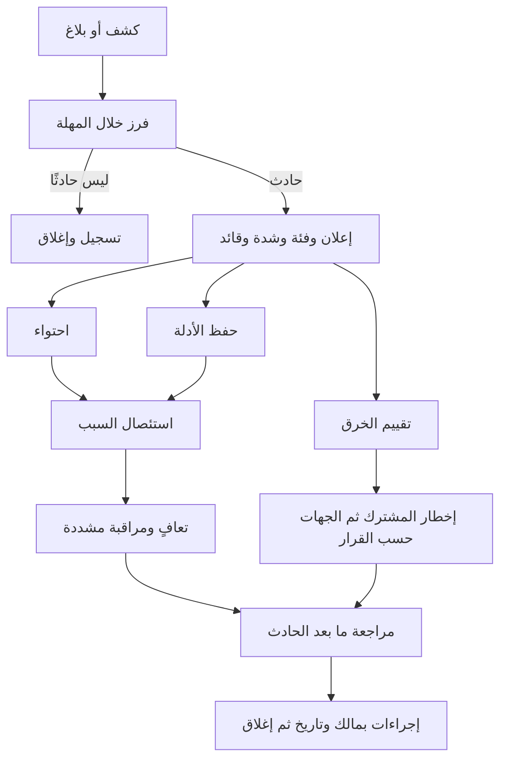
- الاحتواء وحفظ الأدلة متوازيان، والأولوية لوقف الضرر. ما يمكن حفظه قبل التغيير يُحفظ أولًا (§9).
- تقييم الخرق يبدأ مع الإعلان، لا بعد التعافي، لأن مهلة إبلاغ المشترك تبدأ من التأكيد (§10.2).

8. الاحتواء للسيناريوهات الرئيسية

8.1 IC-1 تعرّض بين المشتركين
- التأكيد بأقل وصول: معرّفات الارتباط من البلاغ أو التنبيه، ثم سجلات التطبيق في المخزن المركزي (DOC-S12 §4). المنصة لا تقرأ تدقيق المشتركين (db/static/010_rls.sql:84؛ T38)، فقراءة صفوف المشترك للتحقيق تتم بالوصول الطارئ بشخصين وتُسجَّل (DOC-S08 §9).
- الوقف: إن عُرفت الوظيفة أو نقطة الواجهة، تُعطَّل بإعداد أو تُحجب عند الوكيل ●. وإن لم تُعرف، وضع الصيانة لكل المشتركين بقرار OWN.
- قطع الجلسات المعنية: إنهاء جلسات المستخدمين الذين رأوا البيانات، فيُسحب ربطهم فورًا (db/static/030_session_context.sql:269-283).
- فحص حارس القاعدة: هل السياسات مفعّلة؟ هل تغيّرت منحة أو سياسة؟ (DOC-S11 §8.2، وAL-18). ثم اختبارات العزل على الوسم نفسه في بيئة الاختبار، لا على الإنتاج (DOC-S11 §8.3).
- الاستئصال: إصلاح مع اختبار انحدار جديد في db/tests أو في اختبارات الواجهة (DOC-S13)، ثم نشر وفق DOC-S11.
- الإخطار: المشترك صاحب البيانات، والمشترك المستقبِل بطلب تأكيد حذف ما رآه (DQ-S15-11).

8.2 IC-2 اختراق بيانات اعتماد
الحساب | الاحتواء الفوري | بعده
مستخدم مشترك | تعطيله يسحب ربطه (db/static/030_session_context.sql:245-256)، وإنهاء جلساته | إعادة كلمة المرور وMFA بيد مدير الحساب، ومراجعة تدقيقه
مدير حساب | كما سبق، وإبلاغ مدير حساب آخر للمشترك | مراجعة أحداث ‎CONFIG‎ التي أجراها
مشغّل منصة | تعطيله في ‎plat.PlatformOperator‎ وإنهاء جلساته | مراجعة أحداث ‎PLATFORM‎ ومنح الدعم؛ دخول المشغّل بلا إجراء في القاعدة بعد (DOC-F01 G-05)
مفتاح SSH لمسؤول | حذف المفتاح وقفل الحساب (DOC-S10 §8.2) | مراجعة journald وauditd؛ إن استُعمل المفتاح يُقيَّم IC-4
حساب خدمة في القاعدة | التحويل إلى الحساب البديل وتعطيل المسرّب (DOC-S08 §6) | مراجعة SQL Server Audit لمصادر الاتصال
‎bankfas_migrator‎ أو ‎breakglass‎ | تعطيل وتدوير | مقارنة الكتالوج بالمتوقع (DOC-S11 §8.2) ومراجعة كل تغيير منذ آخر نشر

- المنصة لا تستطيع تعطيل مستخدم مشترك بلا مدير حسابه أو الوصول الطارئ، لأن ‎tp_platform‎ بلا وصول إلى جداول المشترك (docs/20-database-design.md:117). المقترح إجراء منصة مدقَّق للاحتواء ضمن O-12 (20-database-design) (DQ-S15-6).
- تعليق المشترك لا يمنع القراءة بربط جديد (O-18)، فلا يُعتمد عليه لوقف القراءة حتى يُحسم O-18 (DQ-S15-7). البديل اليوم: تعطيل المستخدمين وإنهاء الجلسات، أو حجب المشترك في التطبيق.
- محاولات الدخول قابلة للحذف من اتصال التطبيق (O-24)، فالتحقيق يعتمد أيضًا على سجلات التطبيق المشحونة.

8.3 IC-3 اختراق مفتاح
المفتاح (DOC-S02 §4) | الاحتواء | المعالجة
K-05 المفتاح الرئيسي | قطع وصول الهويات المشتبه بها إلى مخزن المفاتيح | تدوير K-05 وإعادة لف كل ‎sec.TenantKey‎ وحدث ‎MASTER_KEY_CHANGED‎ لكل مشترك (DOC-S02 §10). إن تسربت نسخة من القاعدة أيضًا تُعد مفاتيح DATA وBLIND_INDEX وFILE مكشوفة فتُدوَّر، ويُقيَّم الخرق لكل المشتركين
K-06 إلى K-08 لمشترك | إيقاف استعمال المفتاح المكشوف | مفتاح جديد وإعادة تشفير بالمهمة (DOC-S02 §10)، وإخطار المشترك
K-03 شهادة TDE | — | شهادة جديدة وإعادة تشفير DEK بها؛ وإن تسربت نسخة أيضًا يُعاد توليد K-04 (DOC-S02 §10). الأعمدة المقيّدة تبقى محمية بـ L3 ما دام K-05 سليمًا
K-09 مفتاح MFA للمشغّلين | — | تدوير وإعادة تسجيل MFA لكل مشغّل (DOC-S02 §12)
مفتاح TLS للنطاق | إلغاء الشهادة لدى الجهة المصدرة | مفتاح وشهادة جديدان (DOC-S05 §4.4)، وتقدير نافذة الاعتراض
مفتاح شهادة SQL Server أو مفتاح مضيف SSH | — | استبدال (DOC-S05 §5.2)، وإبلاغ البصمة الجديدة خارج القناة

فقد K-05 (لا تسرّبه) يُعالج بالضمان في DOC-S02 §11.3، ويُسجَّل حادثًا هنا.

8.4 IC-4 برمجية فدية أو فقد الخادم أو اختراقه
- العزل: جدار المزوّد يمنع كل اتصال إلا من محطة المسؤول. لا إطفاء قبل جمع الأدلة المتطايرة إن أمكن (§9، E-5).
- سحب الأسرار التي كانت على الخادم: سر حساب النشر، ومفتاح دفع النسخ، واعتماد شحن السجلات، وحسابات القاعدة، ومفاتيح SSH (DOC-S09 §8، الخطوة 13).
- التحقق من النسخ: حساب الدفع كتابة فقط (DOC-S09 §5)، فالنسخ يُفترض سليمة. تُستعاد آخر سلسلة على خادم الاستعادة المعزول وتُفحص.
- إعادة البناء لا التنظيف: خادم جديد بسكربت التجهيز (DOC-S10 §11)، واستعادة وفق DOC-S09 §8 إلى نقطة قبل الاختراق، يحددها المخزن المركزي غير القابل للتعديل.
- المفاتيح: شهادة TDE كانت في master على الخادم المخترق، فتُعد مكشوفة (§8.3). وK-05 إن مُسّ مضيف التطبيق أيضًا.
- تقييم الخرق: هل خرجت بيانات؟ سجلات الخروج في الجدار (DOC-S10 §6.2)، وأحداث ‎BACKUP_RESTORE_GROUP‎ في SQL Server Audit (DOC-S12 §3.5).
- الفدية: لا دفع؛ القرار للمالك مع المستشار (DQ-S15-9).

فقد الخادم بلا اختراق (عطل لدى المزوّد) يتبع DOC-S09 §8 وحده، ويُسجَّل حادث توفر بلا تقييم خرق ما لم تُفقد بيانات.

8.5 IC-5 إلى IC-9 باختصار
الفئة | الاحتواء والمعالجة
IC-5 السلامة | حفظ حالة القاعدة ومخزن المراسي؛ تحديد الصفوف المتغيرة بمدى ‎ChainSeq‎؛ مراجعة SQL Server Audit لتعديل جداول التدقيق ومن أجراه (AL-18). عبث بحساب مميّز ينقل الحادث إلى IC-2 بشدة IS-1 أو IS-2. ملف ‎MISMATCH‎ يُقارن بنسخته في الموقع المنفصل
IC-6 قناة جانبية | تقييد الوصول إلى السجل أو الرسالة، وإصلاح المنقّح (DOC-F02 §8)، وحذف القيمة من المخزن بإجراء موثّق يوازن الحجز القانوني
IC-7 إساءة داخلية | المشترك صاحب القرار في موظفه؛ المنصة تزوّده بالمستخرج من تدقيقه وسجل الوصول الحساس
IC-8 التوفر | تقييد المعدل عند الحافة، وحجب العناوين، وفك الأقفال الجماعية بعد انتهاء الهجوم
IC-9 معالج فرعي | طلب التفاصيل من المعالج، وتقييم الأثر، وإخطار المشتركين بحسب العقد

9. حفظ الأدلة
المبادئ ●: الحفظ قبل التغيير متى أمكن، وأقل وصول، وشخصان لكل جمع، وبصمة SHA-256 لكل عنصر، وتوقيت UTC، ولا تحليل على الإنتاج، والدليل الذي يحمل بيانات مقيّدة يبقى مقيّدًا.
# | الدليل | الطريقة
E-1 | سجلات التطبيق والوكيل والنظام وسجل أخطاء SQL Server للنافذة الزمنية | تصدير من المخزن المركزي مع قائمة بصمات (DOC-S12 §5.2)
E-2 | ملفات SQL Server Audit | موجودة في المخزن غير القابل للتعديل؛ تُسجَّل أسماؤها وبصماتها
E-3 | صفوف التدقيق والوصول الحساس والدخول والجلسات للمشتركين والفترة المعنية | بالوصول الطارئ وبحث بمعرّف الارتباط والوقت، وتصدير ببصمة
E-4 | حالة الحماية في القاعدة: السياسات والمنح والحسابات والتدقيق وTDE | استعلامات القراءة في DOC-S11 §8.2
E-5 | حالة الخادم المخترق: العمليات والاتصالات والجلسات، والذاكرة إن أمكن | قبل العزل أو الإطفاء
E-6 | لقطة القرص من المزوّد | بموافقة OWN فقط، لأنها تحمل البيانات ومفاتيح TDE معًا (DOC-S02 §3)؛ مشفّرة ومقيّدة الوصول
E-7 | سجل النشر وتشغيل CI للوسم المنشور | DOC-S11 §10
E-8 | السجل الزمني للقرارات والاتصالات | الكاتب

- مخزن الأدلة: مكان منفصل للكتابة مرة واحدة، بوصول SEC وLEG فقط، وكل وصول مسجّل (DQ-S15-10).
- سجل الحيازة: العنصر، والبصمة، ومن جمعه، والشاهد، والوقت، والمكان، وكل وصول لاحق.
- الحجز القانوني: يوقف كل حذف بالاحتفاظ للسجلات المعنية (DOC-S12 §5.1) حتى يرفعه LEG.

10. الإخطار

10.1 تقييم الخرق
يجيب LEG مع القائد ويوثّق: هل مُسّت بيانات شخصية، ومن أي فئة P-n (DOC-S07 §4)؟ أي المشتركين، وكم سجلًا وشخصًا تقريبًا؟ أهو سرية أم سلامة أم توفر؟ هل كانت الأعمدة المقيّدة مشفّرة ومفاتيحها سليمة؟ هل ما زال الحادث جاريًا؟ وما الخطر المرجّح على الأشخاص؟ النتيجة «خرق» أو «ليس خرقًا» بسبب مكتوب.

10.2 إلى المشترك
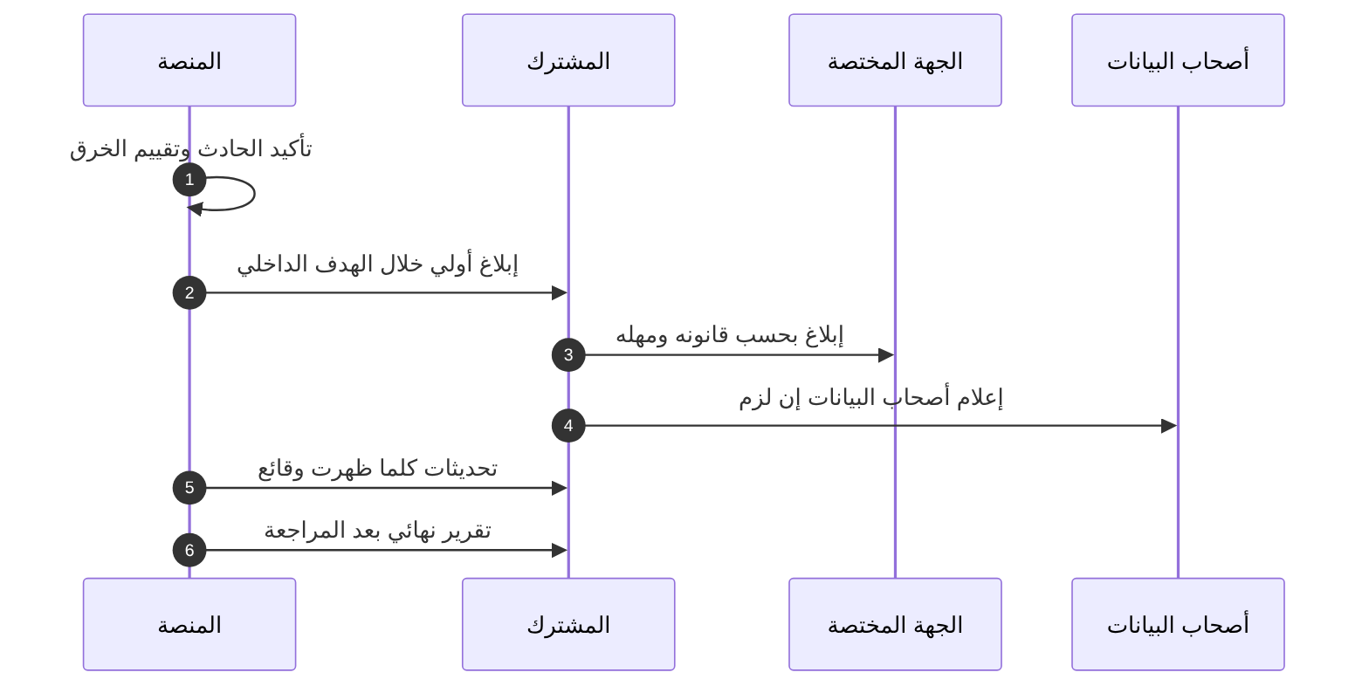
- ● بلا تأخير بعد التأكيد، وبهدف داخلي 24 ساعة (docs/30-readiness/DOC-S07-privacy-impact-assessment.md:172؛ DQ-S15-4).
- إلى نقطة اتصال الخصوصية للمشترك (DQ-S07-7) ومدير حسابه، بالهاتف ثم كتابةً.
- المحتوى كما في docs/30-readiness/DOC-S07-privacy-impact-assessment.md:173: وصف الحادث، والفئات P-n، والعدد التقريبي، والإجراءات، ونقطة اتصال. ولا يُذكر فيه مشترك آخر.
- المشترك، بصفته مسؤول البيانات، هو المبلِّغ للجهة المختصة ولأصحاب البيانات (docs/30-readiness/DOC-S07-privacy-impact-assessment.md:172)، والمنصة تزوّده بما يلزم.

10.3 إلى الجهات المختصة
- القانون الواجب التطبيق ومهله قرار المالك مع المستشار لكل دولة (DQ-S07-10، X-AUD-4). المصادر تذكر مثالًا لا قرارًا (docs/04-facility-agreements-analysis.md:253). هذه الوثيقة لا تحدد مهلة نظامية.
- المنصة قد تكون مسؤول بيانات لحسابات المشغّلين وسجلات الأمن (docs/30-readiness/DOC-S07-privacy-impact-assessment.md:31)، فقد تلزمها هي الإبلاغ عن خرق يخصها. يحدد LEG ذلك (DQ-S15-5).
- الإبلاغ إلى جهات إنفاذ القانون قرار OWN بتوصية LEG.

10.4 من المعالجين الفرعيين وإليهم
- عقد المزوّد ومرحّل البريد يتضمن التزام إخطار بالخرق (docs/30-readiness/DOC-S07-privacy-impact-assessment.md:144).
- إشعار من معالج فرعي يُفتح حادثًا IC-9 ويمر بالتقييم نفسه.

10.5 سجل الإخطار
لكل إخطار: الجهة، والوقت بتوقيت UTC، والقناة، والنص المعتمد، ومن اعتمده، والإقرار بالاستلام.

11. التواصل أثناء الحادث ●
- على قدر الحاجة. قناة بديلة خارج البريد ونظام الدخول إن احتُمل اختراقهما.
- تحديث داخلي كل ساعتين في IS-1، ويوميًا في IS-2.
- لا بيان خارجي إلا بنص يعتمده OWN وLEG. لا اسم مشترك في القنوات المشتركة؛ يُستعمل معرّفه العام.
- توقف عام في IS-1 يُبلَّغ لمديري حسابات كل المشتركين بلا تفاصيل السبب حتى التقييم.

12. ما بعد الحادث ●
- مراجعة بلا لوم خلال 5 أيام عمل من الإغلاق في IS-1 وIS-2، و10 أيام في IS-3، وملخص شهري لـ IS-4.
- المحتوى: الخط الزمني، والسبب الجذري، وفجوة الكشف، وزمن الكشف، وزمن الاحتواء، وزمن إبلاغ المشترك مقابل 24 ساعة، وما نجح، والإجراءات بمالك وتاريخ.
- المخرجات الإلزامية: تحديث سجل التهديدات (DOC-S01)، والتنبيهات (DOC-S12)، واختبار انحدار لكل حادث عزل (DOC-S13)، وأدلة التشغيل (DOC-S10، DOC-S11)، وهذه الوثيقة إن لزم.
- تقرير نهائي للمشترك المتأثر (§10.2).

13. التمارين ●
التمرين | الدورية | يشمل
تمرين طاولة على IC-1 وIC-2 | قبل الإطلاق، ثم نصف سنوي | الأدوار وقائمة الاتصال وتقييم الخرق ونص الإخطار
تمرين مفتاح | سنويًا، مع تمرين الضمان (DOC-S02 §11.2) | IC-3
تمرين تعافٍ | ربع سنوي (DOC-S09 §7.1) | خطوات IC-4
التحقق من قائمة الاتصال | ربع سنوي | كل رقم وعنوان

14. القرارات المطلوبة
المعرّف | السؤال | الافتراض المقترح | من يقرر | ما يعطّله
DQ-S15-1 | من يقود الحوادث وكيف تُغطى الساعات | ✅ معتمد من المالك (2026-10-12): SEC قائدًا وOPS نائبًا، والمناوبة كما في DQ-S12-10 | OWN | الإطلاق
DQ-S15-2 | قناة البلاغ وقائمة الاتصال | ‎security@bankfas.com‎ منشور، وقائمة هاتفية خارج المنصة تُراجع ربع سنويًا | SEC | §5، §6
DQ-S15-3 | مقياس الشدة وأزمنته | ✅ معتمد من المالك (2026-10-12): جدول §4 | SEC مع OWN | §4
DQ-S15-4 | الهدف الداخلي لإبلاغ المشترك | ✅ معتمد من المالك (2026-10-12): 24 ساعة من التأكيد، ويُثبت في عقد الاشتراك | LEG مع OWN | §10.2، DQ-S07-3
DQ-S15-5 | القانون والجهات ومهلها، وهل تبلّغ المنصة بنفسها عن بياناتها | ✅ معتمد من المالك (2026-10-12): يحدده المستشار لكل دولة قبل الإطلاق | OWN مع LEG | §10.3، X-AUD-4
DQ-S15-6 | احتواء المنصة لمستخدم مشترك بلا وصول طارئ | إجراء منصة مدقَّق ضمن O-12 (20-database-design) لتعطيل مستخدم وإنهاء جلساته، وحجب مشترك في التطبيق | معماري القاعدة مع SEC | §8.2
DQ-S15-7 | وقف قراءة مشترك كامل | ✅ معتمد من المالك (2026-10-12): حسم O-18 بحيث يرفض ‎SUSPENDED‎ الربط الجديد إلا لمن تسمح له BR-PLT-002 | OWN مع معماري القاعدة | §8.2
DQ-S15-8 | لقطة القرص دليلًا | ✅ معتمد من المالك (2026-10-12): بموافقة OWN فقط، ومعاملة المقيّد | OWN مع SEC | E-6
DQ-S15-9 | سياسة الفدية | ✅ معتمد من المالك (2026-10-12): لا دفع | OWN مع LEG | §8.4
DQ-S15-10 | مخزن الأدلة | حاوية كتابة مرة واحدة منفصلة في المخزن المركزي (DQ-S12-2) بوصول SEC وLEG | SEC | §9
DQ-S15-11 | إخطار المشترك المستقبِل في IC-1 | نعم، بطلب تأكيد الحذف، بنص يعتمده LEG | LEG | §8.1
DQ-S15-12 | مهل مراجعة ما بعد الحادث | 5 أيام عمل لـ IS-1 وIS-2، و10 لـ IS-3 | SEC | §12

15. تعارضات وفجوات في المصادر
- السجل docs/30-readiness-documents.md:329 يقول إنه لا وثيقة تذكر إجراء استجابة أو مهلة إخطار. اليوم يضع DOC-S07 هدفًا داخليًا 24 ساعة (docs/30-readiness/DOC-S07-privacy-impact-assessment.md:172)، ويحيل إلى هذا الإجراء DOC-S02 §11.3 وDOC-S09 §8.
- BR-PLT-002 يقصر دخول المشترك المعلّق على مدير الحساب، والإجراء يقبل ربطًا جديدًا لأي مستخدم نشط فيه (O-18؛ tools/dbgen/erd_open_items.py:117-118؛ db/static/030_session_context.sql:186-188). فالتعليق ليس أداة احتواء كاملة.
- لا إجراء للمنصة على بيانات المشترك (docs/20-database-design.md:117، :540)، فاحتواء مستخدم مخترق يحتاج مدير حسابه أو الوصول الطارئ.
- محاولات الدخول، وهي الأثر الوحيد للدخول اليوم، قابلة للحذف من اتصال التطبيق (db/generated/tsql/005_delete_grants.sql:11؛ O-24 في tools/dbgen/erd_open_items.py:153)، فأدلة IC-2 قابلة للمحو.
- كلمة «خرق» مستعملة للتعهدات في M5 (docs/10-detailed-analysis/12-m5-facilities-pricing-collateral-obligations.md:383؛ docs/10-detailed-analysis/13-m6-workflow-engine-notifications.md:599) ولخرق البيانات هنا، والمسرد DOC-B10 بلا مدخل لأيهما. يُقترح مدخلان: Data breach «خرق البيانات» وCovenant breach «خرق التعهد».
- X-AUD-4 ما زال ● (docs/10-detailed-analysis/00-overview-and-cross-cutting.md:150)، فلا تُحدد مهل الإخطار النظامية قبل الإطلاق دون قرار DQ-S15-5.

16. التتبع
البند في هذه الوثيقة | المتطلب أو القاعدة أو القرار | المصدر
§1، §3 | R4، R5، صف الخصوصية | docs/01-preliminary-analysis.md:359-360؛ docs/10-detailed-analysis/10-m0-m1-platform-organization.md:588
§3 | THR-01 إلى THR-60 | docs/30-readiness/DOC-S01-threat-model.md:49-174
§6 | BR-PLT-009، BR-PTY-009، FR-PLT-031، DOC-S12 §6 | docs/10-detailed-analysis/10-m0-m1-platform-organization.md:235، :280، :133
§8.1، §8.2 | ADR 0002 (السحب)، O-18، O-24 | db/static/030_session_context.sql:245-296؛ tools/dbgen/erd_open_items.py:115-120، :151-156
§8.2 | O-12 (20-database-design) | docs/20-database-design.md:117، :540
§8.3 | BR-PLT-015، Q-PLT-12، DOC-S02 §10-§12 | docs/10-detailed-analysis/10-m0-m1-platform-organization.md:241، :624
§8.4 | DOC-S09 §8، THR-59 | docs/30-readiness/DOC-S09-backup-restore-dr.md:134-172
§9 | X-AUD-1، حماية السجلات | docs/10-detailed-analysis/00-overview-and-cross-cutting.md:147؛ docs/30-readiness/DOC-S12-logging-monitoring-audit.md
§10 | X-AUD-4، DOC-S07 §11، DQ-S07-7، DQ-S07-10 | docs/10-detailed-analysis/00-overview-and-cross-cutting.md:150؛ docs/30-readiness/DOC-S07-privacy-impact-assessment.md:168-174

DOC-B06 — مواصفة بيانات الاختبار والتجهيل
البند | القيمة
المعرّف | DOC-B06 (docs/30-readiness-documents.md)
الإصدار | 0.1 — مسودة للمراجعة — 2026-10-12
المالك المقترح | قائد ضمان الجودة مع مسؤول الامتثال لحماية البيانات (docs/30-readiness-documents.md:52)
الأولوية | P1 قبل S2
يغطي | X-SEC-2، X-SEC-3، X-AUD-4، FR-PLT-037، FR-PTY-006، FR-ACC-004، FR-ACC-009، BR-PLT-015، BR-PTY-008، NFR-SCL-01، NFR-SCL-02، NFR-SEC-14، خروج S2، 00 §8
يعتمد على | DOC-S06 (التصنيف)، DOC-S07 (الخصوصية)، DOC-S02 (المفاتيح)، DOC-B05 (حزم البذر)، DOC-B01، DOC-B11، DOC-B12، DOC-S13
المصادر | docs/10-detailed-analysis/00-overview-and-cross-cutting.md، docs/04-facility-agreements-analysis.md، docs/02-forms-analysis-ucp600.md، docs/05-kyc-forms-analysis.md، docs/adr/0001-schema-work-on-linux.md، db/tests/tenant_isolation_tests.sql، db/generated/tsql/006_sensitive_columns.sql، db/model/*.model

1. الغرض والنطاق
تحدد الوثيقة من أين تأتي بيانات كل بيئة غير إنتاجية، وكيف تُولَّد أو تُجهَّل، ومن يطّلع عليها، وكيف يُثبت أن أي قيمة مقيّدة حقيقية لم تصل إليها.
- داخل النطاق: مجموعات البيانات لكل مستوى اختبار، وقواعد كل مستوى تصنيف، والمولّدات، وتجهيز الاتفاقيات الأربع والنماذج الثلاثة، وما لا يغادر الإنتاج، وتهيئة البيئات، والتحقق.
- خارج النطاق: مستويات التصنيف نفسها (DOC-S06)، والأساس النظامي ومدد الاحتفاظ (DOC-S07)، والمفاتيح (DOC-S02)، ومحتوى حزم البذر (DOC-B05)، وتعريف البيئات (DOC-B11).
- «الإنتاج» هنا يعني كل مصدر حقيقي: قاعدة الإنتاج ونسخها بعد الإطلاق، وقبله الملفات الأصلية لدى العميل: الاتفاقيات الممسوحة، والنماذج، وجداول Excel للشركات والبنوك والحسابات.

2. ما يوجد اليوم
الحقيقة | المصدر
البيئات: تطوير ← اختبار ← UAT ← إنتاج، «بيانات تجريبية مجهّلة» ● | docs/10-detailed-analysis/00-overview-and-cross-cutting.md:127
الاتفاقيات الأربع والنماذج الثلاثة اختبار قبول لـ S2 وS3 وS4، تحت بند «بيانات حقيقية» ● | docs/10-detailed-analysis/00-overview-and-cross-cutting.md:216
UAT مع الخزينة والمشتريات والمبيعات «على بيانات مجهّلة» ● | docs/10-detailed-analysis/00-overview-and-cross-cutting.md:218
خروج S2: «إدخال الاتفاقيات الأربع الفعلية بلا قيد خارج النموذج» ● | docs/10-detailed-analysis/00-overview-and-cross-cutting.md:196
لا تُحمَّل بيانات حقيقية قبل حسم حفظ المفاتيح وإقامة البيانات والنسخ ● | docs/adr/0001-schema-work-on-linux.md:26
اختبارات العزل تشترط قاعدة «لا تحوي بيانات حقيقية»، ومشتركوها TST-A وTST-B وTST-C وبريدهم على النطاق test.invalid | db/tests/tenant_isolation_tests.sql:7، :67-70، :78
قاعدة بيانات الاختبار في التصنيف: العامة تُنسخ، والداخلية مجهّلة ●، والسرّية والمقيّدة اصطناعية | docs/30-readiness/DOC-S06-data-classification-standard.md §4
29 عمودًا مقيّدًا لها DENY لدور التقارير | db/generated/tsql/006_sensitive_columns.sql:7-35
الاتفاقيات صور ممسوحة بلا نص (81 صفحة)، ولا يُدخل رقم مالي قبل مطابقته بالأصل ● | docs/04-facility-agreements-analysis.md:7، :13
تحليل الاتفاقيات لا ينقل أسماء الأشخاص ولا أرقام الهويات والسجلات ولا أسماء الشركات، ويسمّيها A إلى D ● | docs/04-facility-agreements-analysis.md:14
لا مولّد بيانات ولا مجموعة مجهّلة ولا قواعد تجهيل في المستودع | docs/30-readiness-documents.md:383

3. مجموعات البيانات
المعرّف | الغرض | المصدر | البيئة | العمر
DS-UNIT | الوحدات والتكامل وحالات القاعدة | اصطناعية ينشئها الاختبار | التطوير وCI | معاملة تُلغى (db/tests/tenant_isolation_tests.sql:10-11)
DS-SEC | العزل والعبور وIDOR | اصطناعية: المشتركون A وB ومشترك مغلق | CI والاختبار | لكل تشغيل (DOC-S13 §5.1)
DS-FUNC | الواجهة وسيناريوهات DOC-B02 واختبار خروج الشريحة | المولّدات في §5 | الاختبار | يُعاد بناؤها مع كل إصدار مرشح
DS-PERF | الأداء والحجم | المولّدات بحجم NFR-SCL-01 وNFR-SCL-02 | بيئة قياس الأداء (DQ-B03-9) | لكل حملة قياس
DS-AGR | قبول S2 وS3 وS4 | حزم مجهّلة للاتفاقيات A إلى D والنماذج الثلاثة (§6) | الاختبار وUAT | بإصدار وبصمة
DS-UAT | قبول المستخدم | DS-AGR مع بيانات اصطناعية للأشخاص والحسابات (§6.5) | UAT | دورة UAT (DOC-B12)
DS-PEN | اختبار الاختراق | اصطناعية فقط | النسخة المعزولة (DOC-S13 §9) | تُحذف بعد الاختبار

القاعدة الأولى ●: الأصل اصطناعي. التجهيل استثناء لحالتين فقط: حزم الاتفاقيات والنماذج DS-AGR، وما يقرّه مسؤول حماية البيانات لـ UAT (DQ-B06-1).

4. القواعد بحسب التصنيف

4.1 لكل مستوى
المستويات من DOC-S06 §2. «اصطناعي» قيمة تولَّد دون أي مدخل حقيقي. «مجهّل» قيمة مشتقة من مصدر حقيقي بتحويل لا يُعكس دون مفتاح الربط.
المستوى | DS-UNIT وDS-SEC وDS-FUNC وDS-PERF | DS-AGR وDS-UAT | ممنوع دائمًا
عامة | تُنسخ: ISO للدول والعملات، وIncoterms، ومواد UCP بحالة UNVERIFIED | تُنسخ | —
داخلية | اصطناعية | مجهّلة بالقواعد في §4.2 | نسخ مباشر من مصدر حقيقي
سرّية | اصطناعية | اصطناعية؛ والمبالغ والتواريخ مجهّلة بالقواعد في §4.2 | الأسماء والعناوين ووسائل الاتصال وتواريخ الميلاد الحقيقية
مقيّدة | اصطناعية | اصطناعية فقط | أي قيمة حقيقية أو مشتقة منها، ولو كانت بصمة

البصمة ليست تجهيلًا: رقم هوية من عشر خانات يُستخرج من بصمته بالتجربة. لذلك لا يدخل أي اختبار بصمة لقيمة حقيقية.

4.2 لكل نوع حقل
الحقل | أمثلة الأعمدة | القاعدة ●
أسماء الأشخاص | pty.Party.NameAr وNameEn، sec.AppUser.DisplayNameEn | أسماء مركّبة من قائمتي كلمات عربية وإنجليزية يقرّهما مسؤول حماية البيانات، بلا أسماء من المصادر؛ تتضمن صيغ همزة مختلفة لاختبار البحث (AC-PTY-4)
أرقام الهوية والإقامة والجواز | pty.IdentityDocument.NumberEnc وNumberMask وNumberHash | مولَّدة بطول النمط المعرَّف، ببادئة اختبار محجوزة حتى يُحسم Q-PTY-06 (DQ-B06-7)؛ تمر بالتشفير والقناع والفهرس كأي قيمة
صور الوثائق | doc.DocumentVersion بروابط IMAGE_FRONT وIMAGE_BACK | صور PNG مولَّدة تحمل كلمة TEST وبصمة المولّد، بلا وجوه
أرقام الحسابات وIBAN | acc.BankAccount.AccountNo* وIban*، lc.LcTerms.BeneficiaryAccountIban* | أرقام عشوائية بطول الحساب، وIBAN بطول الدولة ورقمي تحقق صحيحين (BR-ACC-002)؛ والتوثيق يستعمل مثال AC-ACC-1 (docs/10-detailed-analysis/11-m2-m4-institutions-accounts-catalogs.md:652)
أسرار الدخول | PasswordHash، MfaSecretEnc، TokenHash، CodeHash | كلمات مرور ومفاتيح TOTP يولّدها التجهيز وتُحفظ في مخزن أسرار الاختبار فقط
إقرارات الامتثال | pty.PartyCompliance | أعلام عشوائية بنسب يحددها السيناريو، و Details نص ثابت
البريد | sec.AppUser.Email، pty.ContactMethod.Value، lc.Counterparty.Email | النطاق test.invalid أو نطاق فرعي منه لكل مشترك، كما في db/tests/tenant_isolation_tests.sql:78
الهاتف والفاكس | pty.ContactMethod، lc.Counterparty.Phone | أرقام من نطاق اختبار محجوز يحدده DQ-B06-7
أسماء الشركات ورموزها وسجلاتها | org.Company.NameEn وCode وCrNumber وErpCompanyCode، وpty.TaxIdentity.TaxNumber وVatNumber | رموز بنمط XX01 كما في أمثلة المواصفات (docs/10-detailed-analysis/10-m0-m1-platform-organization.md:236)، وأسماء مولَّدة، وأرقام سجلات ببادئة محجوزة
أسماء البنوك المقرضة | ins.Institution.NameAr وNameEn وSwiftBic | أسماء مستعارة BNK-A إلى BNK-D في DS-AGR، وBNK1 فما بعد في غيرها؛ رمز BIC اصطناعي يبدأ بـ TST
المبالغ | fac.Facility.TotalAmount، حدود وخطوط، fin.StatementLine | في الاصطناعية: عشوائية في مدى السيناريو. في DS-AGR: ضرب كل مبالغ الاتفاقية في معامل سري واحد ثم التقريب إلى ألف، فتبقى المساواة والنسب (DQ-B06-3)
النسب | هوامش الربح، والرسوم، ونسب التعهدات | الهوامش والرسوم اصطناعية؛ مهل التقارير ونسب التعهدات وفراغها تبقى، لأنها منطق الاختبار (DQ-B06-5)
التواريخ | السريان والانتهاء والتوقيع | إزاحة كل تواريخ الاتفاقية بعدد صحيح من السنوات، ومواعيد التنبيه تُولَّد نسبة إلى يوم التشغيل (DQ-B06-4)
النص الحر | OriginalText، Notes، الملاحظات | نص مولَّد يحاكي البند بلا اقتباس من الأصل؛ لا نسخ أبدًا، لأن النص قد يحمل IBAN (DR-31 في DOC-S06 §7.1)
مراجع الصفحات | مصدر القيمة (X-DAT-4) | رقم الصفحة يبقى، والمستند المرفق ملف PDF مولَّد بالعدد نفسه من الصفحات
عناوين IP ووكيل المتصفح | sec.LoginAttempt، aud.AuditLog | ينتجها تشغيل الاختبار نفسه؛ لا تُنسخ من سجل حقيقي

5. المولّدات
مولّد واحد لكل كيان، ببذرة عشوائية ثابتة فيعيد الناتج نفسه في كل تشغيل ● (DQ-B06-8). كل صف يحمل علامة اختبار يقرؤها فحص §9.
الكيان | القواعد ● | العلامة
المشترك | رمز tst-{كلمة}{رقمين}، مثل tst-alpha01؛ الدولة SA والتوقيت Asia/Riyadh كما في الاختبارات القائمة (db/tests/tenant_isolation_tests.sql:67-70)؛ الباقة STANDARD (DQ-B05-4)؛ الحالة حسب السيناريو؛ ينشأ بإجراء التأهيل نفسه (DOC-F05) | البادئة tst-
المستخدمون | مستخدم لكل دور نظام TA وTM وFO وTE وFA وRQ وAU (DOC-B05 CORE.ROLES)، ومستخدم بنطاق شركة واحدة، ومستخدم بلا صلاحيات؛ الدعوة عبر ملتقِط SMTP (DQ-B01-9) | البريد على test.invalid
الشركات | 3 إلى 6 لكل مشترك بعمق 3 وشركة قابضة؛ نهاية سنة مالية 31 ديسمبر أو 30 يونيو (AC-ORG-5)؛ مستندات بعضها ينتهي خلال 30 يومًا (AC-ORG-6) | رمز يبدأ بـ XX
الأشخاص | كفلاء ومالكون ومفوّضون وجهات اتصال؛ مواطن ومقيم وخليجي وغير مقيم (AC-PTY-4)؛ إقامة تنتهي خلال 25 يومًا لاختبار التنبيه | NameEn ينتهي بـ (T)
البنوك | 4 إلى 8 منشآت بأنواع الكتالوج، ووحدات حتى 4 مستويات (AC-INS-5)، وجهات اتصال، وعلاقة لكل زوج شركة وبنك | الرمز BNK والـ BIC يبدأ بـ TST
الحسابات | حساب رئيسي لكل علاقة وحساب افتراضي، وعملات SAR وUSD | IBAN من سجل المولّد
التسهيلات | من نماذج A إلى D في §6.3: شجرة الحدود ونمط التوزيع، وخطوط المنتجات، والتسعير، والضمانات، وأجندة التقارير، وتعهد بلا قيمة؛ وتسهيل ينتهي خلال 30 يومًا (AC-FAC-6) | FacilityNo يبدأ بـ TST
الاعتمادات المستندية | من النماذج الثلاثة في §6.4: طلب بروفورما، وطلب اعتماد استيراد، وبروفورما صادرة بالصيغة {seq:000}-{erp}-{yy}؛ أطراف مقابلة اصطناعية؛ مبالغ بـ USD وEUR وSAR | الطرف المقابل على test.invalid

أحجام DS-PERF: 300 مشترك (NFR-SCL-01) و50,000 سجل لكل جدول رئيسي لكل مشترك (NFR-SCL-02)، بالتوزيع نفسه للحالات والعملات.

6. الاتفاقيات الأربع والنماذج الثلاثة

6.1 ما هي
المرجع | الوصف دون أسماء | ما يختبره في النظام | المصدر
A | تجديد لاتفاقية سابقة بحزمة ملاحق؛ خطوط منتجات كلٌّ بمبلغ الحد العام، دوارة غير جامعة؛ قوائم مدققة خلال 210 أيام ونصف سنوية خلال 45 يومًا | سقف مشترك، وأجندة تقارير | docs/04-facility-agreements-analysis.md:22، :43، :69
B | تسهيلات مع اتفاقية مرابحة إطارية ومذكرة تجديد؛ حدّان فرعيان كلٌّ يساوي الحد الكلي | سلسلة التجديد، والحد الفرعي المساوي للأب | :23، :70
C | اتفاقية إطارية بملاحق؛ حد صرف أجنبي خارج المجموع؛ تعهد إيداع نسبة من الإيرادات؛ للبنك تمديد السريان منفردًا | نمط «خارج المجموع»، وتعهد رقمي | :24، :57، :72
D | تجديد مع اتفاقية تمويل إسلامي؛ فرعان بنسبة 95% من الأب؛ بنود نسب مالية بقيم فارغة في النسخة الموقعة | تعهد بلا قيمة (FR-PRC-017، AC-FAC-10) | :25، :35، :71
F-a | طلب إصدار بروفورما من المبيعات (Excel) | M8 والبروفورما | docs/02-forms-analysis-ucp600.md:7
F-b | نموذج طلب ووعد بالشراء لاعتماد استيراد بالمرابحة (PDF) | M7 وشروط الاعتماد | المصدر نفسه
F-c | البروفورما الصادرة فعليًا (DOCX) | مخرج دورة البروفورما | المصدر نفسه

6.2 الإجراء
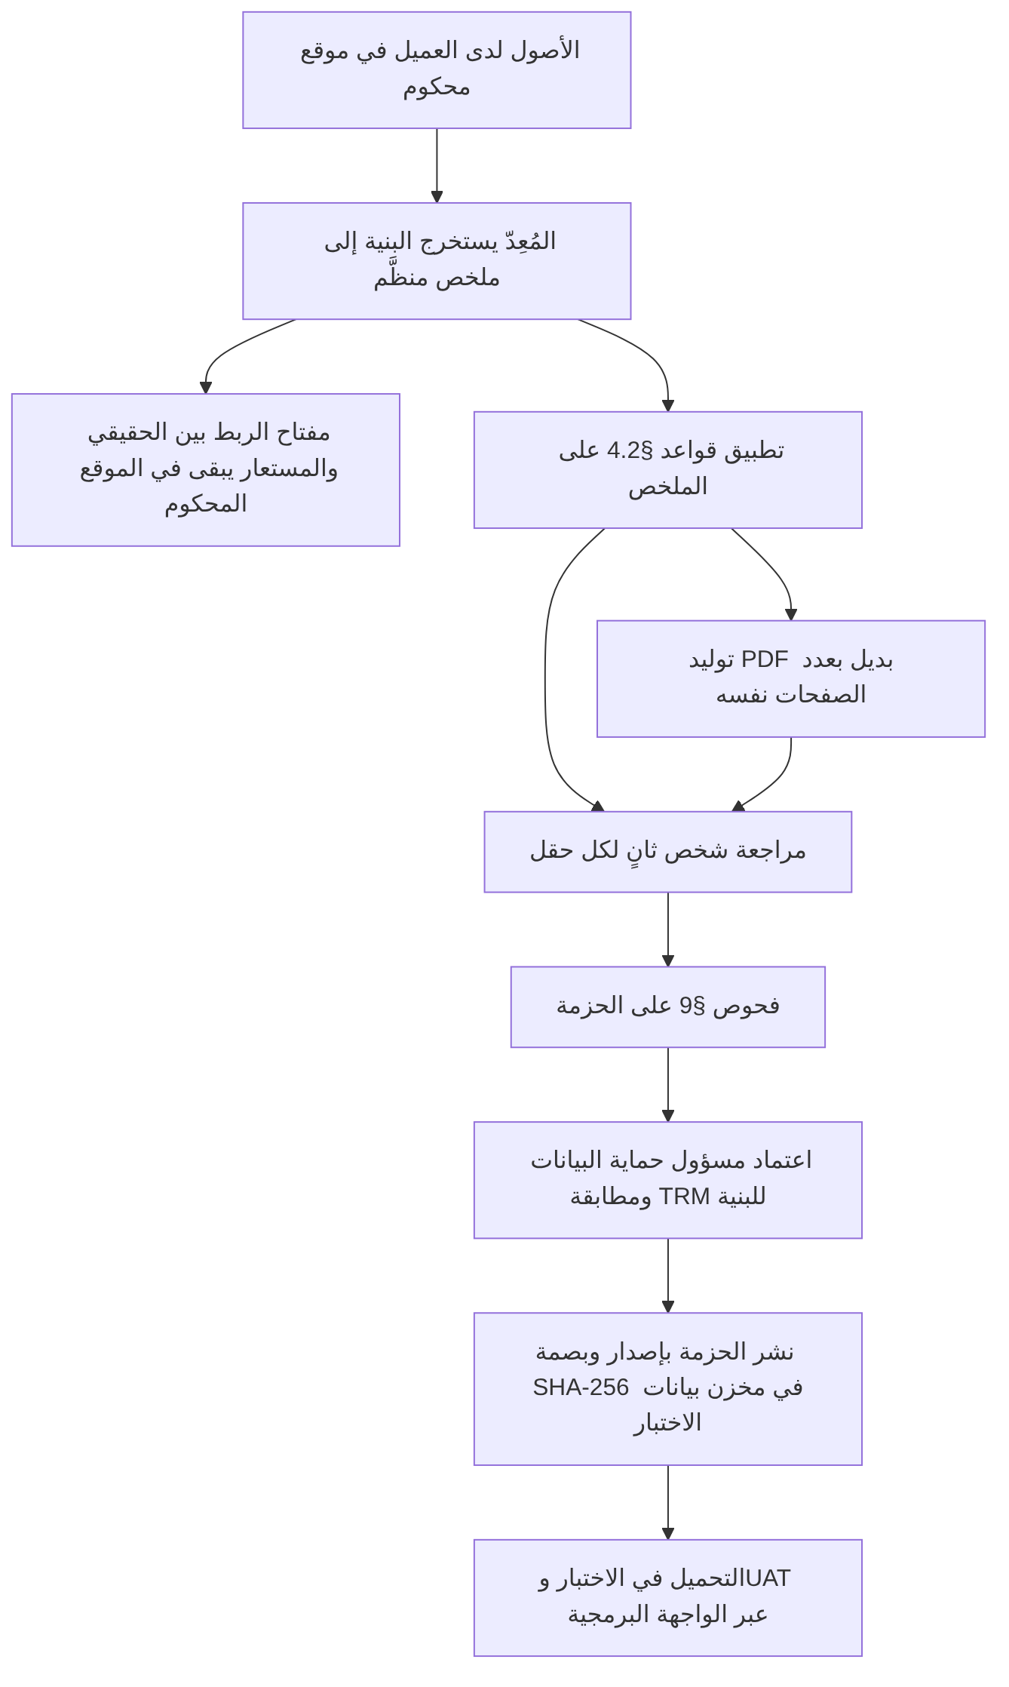
قواعد ●:
- المُعِدّ (QA) غير المراجع، والمعتمد مسؤول حماية البيانات، ومطابقة البنية من مدير الخزينة TRM. لا يعتمد أحد ما أعدّه (X-SEC-7).
- الملفات الأصلية لا تدخل المستودع ولا بيئة الاختبار ولا UAT، ولا مخزن المستندات في أي منها.
- الملخص يحفظ لكل قيمة مرجعها: الاتفاقية والصفحة والبند، كما يطلب X-DAT-4 (docs/10-detailed-analysis/00-overview-and-cross-cutting.md:158).
- القيم المقروءة من مسح ضعيف تحمل علامة «قُرئت من مسح» كما في الأصل (docs/04-facility-agreements-analysis.md:13).
- صيغة الحزمة كصيغة DOC-B05 §6: مجلد بإصدار، وملف CSV لكل كيان، وmanifest.json بالمُعِدّ والمعتمد والبصمات.

6.3 ما يبقى وما يُستبدل في حزم الاتفاقيات
يبقى كما هو | يُستبدل
عدد الحدود والخطوط وشجرتها، ونمط التوزيع (مشترك، تجزئة، خارج المجموع) | أسماء البنوك والشركات والأشخاص (§4.2)
أنواع المنتجات وطرق التسعير (مرابحة، تورق، عمولة) | قيم الهوامش والرسوم
مهل التقارير بالأيام والأشهر، ومراسيها | المبالغ بمعامل سري واحد لكل اتفاقية
نسب التعهدات، والقيم الفارغة فارغة | التواريخ بإزاحة سنوات كاملة
عدد الصفحات ومرجع كل قيمة | النصوص الحرفية بنص مولَّد
علامات «قُرئت من مسح» والتعارضات | أرقام السجلات والحسابات والهويات

6.4 النماذج الثلاثة
- F-a وF-c تحملان رموز شركات من ERP وعملاء وبنود بضائع (docs/02-forms-analysis-ucp600.md:25-30). تُستبدل الرموز بـ XX01 فما بعد، والعملاء بأطراف مقابلة اصطناعية، والبنود بقائمة بضائع مولَّدة، وتبقى الحقول والصيغ والضريبة.
- F-b نموذج بنك فارغ الحقول بطبيعته؛ تُعبَّأ نسخة الاختبار ببيانات اصطناعية، ويبقى ترتيب الحقول ووسومها.
- الرقم المطبوع على البروفورما يتبع الصيغة {seq:000}-{erp}-{yy} برمز ERP اصطناعي (BR-PLT-010).

6.5 قبول S2 بالاتفاقيات الأربع
شرط الخروج «إدخال الاتفاقيات الأربع الفعلية» (docs/10-detailed-analysis/00-overview-and-cross-cutting.md:196) يصطدم بمنع البيانات الحقيقية قبل حسم المفاتيح والإقامة والنسخ (docs/adr/0001-schema-work-on-linux.md:26). الاقتراح ● (DQ-B06-2):
المرحلة | ما يُدخل | أين | ما يثبته
خروج S2 | حزم DS-AGR A إلى D كاملة بنيةً | بيئة الاختبار | أن كل بند يجد مكانه في النموذج «بلا قيد خارج النموذج»، وأن إنذار الانتهاء يعمل
خروج S3 وS4 | DS-AGR مع F-a إلى F-c | الاختبار وUAT | طلب اعتماد يمر كل مراحله، ورصيد اعتماد التصدير
التجربة (S5) | الاتفاقيات بقيمها الحقيقية يدخلها المستخدمون | الإنتاج فقط، بعد بوابات DOC-S02 وDOC-S07 وDOC-S09 | مطابقة كل رقم بالأصل (docs/04-facility-agreements-analysis.md:13)

7. ما لا يغادر الإنتاج أبدًا
- أي قيمة من الأعمدة المقيّدة التسعة والعشرين أو مشتقة منها (db/generated/tsql/006_sensitive_columns.sql:7-35)، وأي صورة وثيقة أو ملف من المخزن.
- النسخ الاحتياطية وسجلات المعاملات ونسخ القاعدة، ولو بلا المفتاح الرئيسي، لأن الأسماء والمبالغ غير مشفّرة (docs/30-readiness/DOC-B11-environments-build-release.md §10).
- المفاتيح الرئيسية ومفاتيح المشترك ومفاتيح الفهرس الأعمى (BR-PLT-015، DOC-S02).
- سجل التدقيق وسجل الوصول الحساس، لأنهما يحملان قيمًا قبل وبعد وعناوين IP (DOC-S07 P-15 وP-16).
- محاولات الدخول والجلسات والرموز وبريد المستخدمين (DOC-S07 P-12 إلى P-14).
- سجلات التطبيق والوكيل.
- حزم التصدير (cfg.DataExportJob).
- قبل الإطلاق: الاتفاقيات الممسوحة والنماذج وجداول Excel الأصلية ومفتاح الربط في §6.2.

الاستثناء الوحيد ناتج إجراء §6.2 بعد اعتماده. ولا يُنسخ أي شيء من UAT إلى الاختبار أو التطوير إن أدخل فيه مستخدم بيانات حقيقية خطأً؛ يُعامل ذلك حادثًا (DOC-S15) وتُعاد البيئة.

8. تهيئة بيئات الاختبار
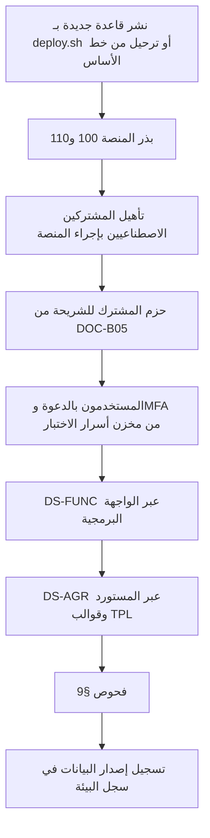
البيئة | البذر | البيانات | إعادة البناء
التطوير وCI | بذر المنصة والحزم من المستودع | DS-UNIT وDS-SEC | كل تشغيل
الاختبار | كالإنتاج: بذر المنصة ثم التأهيل والحزم | DS-FUNC وDS-AGR | مع كل إصدار مرشح
قياس الأداء | كالاختبار | DS-PERF بمحمّل جماعي يعمل بصفة tp_app المربوط لكل مشترك، لا بصفة sa | لكل حملة
UAT | كالإنتاج تمامًا، بمفاتيح مستقلة (DOC-B11 §9) | DS-UAT | بداية كل دورة UAT

قواعد ●:
- تمر البيانات بالمسار الذي يمر به المستخدم: التأهيل والواجهة البرمجية والمستورد، فتُطبق التحققات والتشفير والتدقيق. الاستثناء DS-UNIT في القاعدة، الذي يعطّل القيود داخل معاملة تُلغى (db/tests/tenant_isolation_tests.sql:29-34).
- إصدار الحزم المطبقة يُسجَّل في cfg.SeedRun كما في الإنتاج (DOC-B05 §6)، وإصدار DS-AGR وبصمته في سجل البيئة.
- كلمات مرور حسابات الاختبار وأسرار TOTP في مخزن أسرار البيئة، لا في المستودع (DOC-B11 §9).

9. التحقق من غياب القيم الحقيقية
الفحص | ما يفعله | أين ومتى | الفشل
V-1 العلامات | يعدّ صفوف الجداول الرئيسية بلا علامة اختبار (§5)، عدا الصفوف العامة | CI بعد التوليد، والاختبار وUAT بعد التهيئة | أي صف بلا علامة
V-2 قائمة المنع | يقارن بصمات القيم في البيئة ببصمات القيم الحقيقية: الأسماء، وأرقام الهويات والسجلات، والحسابات وIBAN | في الموقع المحكوم على تصدير من البيئة، لأن قائمة البصمات نفسها حساسة | أي تطابق
V-3 الأنماط | يبحث عن أنماط IBAN والهوية والبريد والهاتف، ويقبل فقط ما في سجل قيم المولّد | CI والاختبار وUAT | قيمة خارج السجل
V-4 الملفات | كل ملف في المخزن يحمل بصمة المولّد، وبصمة SHA-256 لا تطابق أي ملف أصلي | مع V-2 | أي ملف أصلي
V-5 السجلات | مسح سجلات التطبيق بأنماط المنع (NFR-SEC-14) | بعد كل حملة اختبار | أي تطابق
V-6 الاعتماد | توقيع مسؤول حماية البيانات على إصدار الحزمة وبصمتها | قبل نشر DS-AGR أو DS-UAT | لا نشر بلا توقيع

نتائج V-1 إلى V-5 تُحفظ مع تقرير خروج الشريحة (DOC-B01 §9).

10. من يطّلع على ماذا
المادة | من يطّلع | أين
الأصول ومفتاح الربط | TRM والمُعِدّ ومسؤول حماية البيانات | الموقع المحكوم لدى العميل فقط
حزم DS-AGR | فريق المشروع وممثلو UAT | مخزن بيانات الاختبار بصلاحيات، لا المستودع (DQ-B06-6)
DS-UAT | مستخدمو UAT بحساباتهم وMFA، وQA | بيئة UAT
المولّدات وبذورها وقوائم الكلمات | كل المطورين | المستودع
قائمة بصمات المنع | مسؤول حماية البيانات والمُعِدّ | الموقع المحكوم
مخرجات V-1 إلى V-6 | QA ومسؤول حماية البيانات | تقرير الخروج

يُتلف مفتاح الربط بعد اعتماد التجربة بقرار مسؤول حماية البيانات، وتُحذف حزم DS-AGR بانتهاء الحاجة إليها ●.

11. القرارات المطلوبة
المعرّف | السؤال | الافتراض المقترح | من يقرر | ما يعطّله
DQ-B06-1 | هل تُستعمل بيانات العميل الرئيسية مجهّلة في UAT؟ | ✅ معتمد من المالك (2026-10-12): لا افتراضيًا؛ DS-AGR مع بيانات اصطناعية، والتجهيل لغيرها باعتماد LEG فقط | LEG مع OWN | DS-UAT
DQ-B06-2 | كيف يتحقق خروج S2 بالاتفاقيات «الفعلية» | ✅ معتمد من المالك (2026-10-12): ببنيتها كاملة مجهّلة في الاختبار، وبقيمها الحقيقية في الإنتاج عند التجربة (§6.5) | OWN مع TRM | خروج S2
DQ-B06-3 | تحويل المبالغ | ✅ معتمد من المالك (2026-10-12): معامل سري واحد لكل اتفاقية بين 0.5 و2.0 ثم التقريب إلى ألف | LEG مع TRM | DS-AGR
DQ-B06-4 | تحويل التواريخ | إزاحة بسنوات كاملة لكل اتفاقية؛ مواعيد التنبيه تُولَّد نسبة إلى يوم التشغيل | QA | DS-AGR، AC-FAC-6
DQ-B06-5 | ما يبقى من النسب | ✅ معتمد من المالك (2026-10-12): مهل التقارير ونسب التعهدات وفراغها تبقى؛ الهوامش والرسوم تُستبدل | TRM مع LEG | §6.3
DQ-B06-6 | مكان حزم DS-AGR ومفتاح الربط | الحزم في مخزن بيانات اختبار بصلاحيات خارج المستودع؛ المفتاح والأصول لدى العميل | LEG مع OPS | §10
DQ-B06-7 | بادئات ونطاقات القيم الاصطناعية | بادئة محجوزة لأرقام الهوية والسجلات تُحدد مع Q-PTY-06، ونطاق هاتف للاختبار يقرّه LEG | LEG مع BA | المولّدات
DQ-B06-8 | مكان المولّدات ولغتها | مجلد tools/testdata في المستودع لبيانات القاعدة والحزم، ومشروع اختبار .NET لبيانات التطبيق، ببذور ثابتة | QA مع APP | DS-FUNC، DS-PERF
DQ-B06-9 | سلسلة الاعتماد للحزم | ✅ معتمد من المالك (2026-10-12): QA يعدّ، وشخص ثانٍ يراجع، وTRM يطابق البنية، وLEG يعتمد | OWN | V-6
DQ-B06-10 | مكان تشغيل V-2 | في الموقع المحكوم على تصدير من البيئة؛ قائمة البصمات لا تغادره | LEG | §9

12. تعارضات وفجوات في المصادر
- docs/10-detailed-analysis/00-overview-and-cross-cutting.md:216 يضع الاتفاقيات والنماذج تحت «بيانات حقيقية» لقبول S2 إلى S4، والسطر 127 يجعل بيانات البيئات «مجهّلة»، وdocs/adr/0001-schema-work-on-linux.md:26 يمنع البيانات الحقيقية قبل حسم المفاتيح والإقامة والنسخ (DQ-B06-2).
- docs/04-facility-agreements-analysis.md:22-25 يذكر البنك المقرض لكل اتفاقية مع حدها وتاريخها وسريانها. مجموع هذه القيم يكفي لتعريف المجموعة المقترضة، مع أن ملاحظة الخصوصية في السطر 14 تقتصر على الأشخاص والشركات والأرقام. هذه الوثيقة تستبدل أسماء البنوك في بيانات الاختبار (§4.2).
- docs/02-forms-analysis-ucp600.md:7 يذكر أسماء ملفات النماذج الأصلية، وفيها أسماء شركات، خلافًا لقاعدة «خصوصية الوثيقة» (docs/10-detailed-analysis/10-m0-m1-platform-organization.md:11).
- DOC-S06 §4 يجعل الداخلية «مجهّلة ●» في الاختبار، وهذه الوثيقة تجعلها اصطناعية إلا في DS-AGR وDS-UAT. لا تعارض في المعنى، لكن DOC-S06 يُحدَّث ليحيل إلى §4.1 هنا.
- اختبارات العزل تبذر بمراجع غير موجودة (PlanId=1 وHomeCountryId=1) مع تعطيل القيود (db/tests/tenant_isolation_tests.sql:29-34، :67-70). مقبول في DS-UNIT، لكنه لا يصلح لـ DS-FUNC؛ والمولّدات تبدأ من بذر حقيقي للمنصة (DOC-B05).

13. التتبع
البند في هذه الوثيقة | المتطلب أو القاعدة أو القرار | المصدر
§2، §3 | البيئات، 00 §8 | docs/10-detailed-analysis/00-overview-and-cross-cutting.md:127، :216، :218
§4 | X-SEC-2، X-SEC-3، تصنيف DOC-S06 | docs/10-detailed-analysis/00-overview-and-cross-cutting.md:137-138؛ docs/30-readiness/DOC-S06-data-classification-standard.md §4
§4.2 IBAN | FR-ACC-004، BR-ACC-002 | docs/10-detailed-analysis/11-m2-m4-institutions-accounts-catalogs.md:140، :219
§4.2 الهوية | FR-PTY-006، BR-PTY-008، Q-PTY-06 | docs/10-detailed-analysis/10-m0-m1-platform-organization.md:196، :279، :640
§5 | NFR-SCL-01، NFR-SCL-02، DOC-B05 | docs/30-readiness/DOC-B03-nfr-specification.md §6؛ docs/30-readiness/DOC-B05-seed-and-initial-migration-plan.md §5
§6 | خروج S2 وS3 وS4، الاتفاقيات A إلى D، النماذج | docs/10-detailed-analysis/00-overview-and-cross-cutting.md:196-200؛ docs/04-facility-agreements-analysis.md:22-25؛ docs/02-forms-analysis-ucp600.md:7
§6.5 | ADR 0001 (العواقب) | docs/adr/0001-schema-work-on-linux.md:26
§7 | BR-PLT-015، DOC-B11 §10، DOC-S07 §4 | docs/10-detailed-analysis/10-m0-m1-platform-organization.md:241
§9 | NFR-SEC-14 | docs/30-readiness/DOC-B03-nfr-specification.md §5
§10 | X-AUD-4، X-SEC-7 | docs/10-detailed-analysis/00-overview-and-cross-cutting.md:142، :150

DOC-B08 — مصفوفة التتبع: المتطلب والقاعدة والقبول والكيان والاختبار والشاشة
البند | القيمة
المعرّف | DOC-B08 (docs/30-readiness-documents.md)
الإصدار | 0.1 — مسودة للمراجعة — 2026-10-12
المالك المقترح | محلل الأعمال (BA lead) مع قائد ضمان الجودة (docs/30-readiness-documents.md:54)
الأولوية | P1 قبل S2
يغطي | كل FR في S0 وS1 (146 متطلبًا)، FR-PLT-036، BR-PLT-001، FR-PLT-041، X-SEC-4، O-09 (erd_open_items)
يعتمد على | DOC-B01، DOC-B02، DOC-B07، DOC-F07، DOC-S13، DOC-F09 (للشرائح التالية)
المصادر | docs/10-detailed-analysis/91-requirements-index.md، docs/10-detailed-analysis/10-m0-m1-platform-organization.md، 11-m2-m4-institutions-accounts-catalogs.md، 12-m5-facilities-pricing-collateral-obligations.md، 13-m6-workflow-engine-notifications.md، 14-m7-m8-letters-of-credit.md، docs/30-readiness/DOC-B02-acceptance-criteria-register-s0-s1.md، docs/30-readiness/DOC-B07-s0-screen-inventory-navigation.md، docs/30-readiness/DOC-F07-use-case-catalogue-m0-m1.md، docs/21-data-dictionary.md، db/tests/tenant_isolation_tests.sql، db/tests/fac_share_rule_tests.sql، tools/gen_indexes.py

1. الغرض والنطاق
تربط المصفوفة كل متطلب وظيفي بقواعده وسيناريوهات قبوله وجداوله في القاعدة واختباراته وشاشاته، وتكشف ما ينقص كل حلقة.
- النطاق: متطلبات S0 وS1. العدد 146: 38 في S0 و108 في S1، كما في DOC-B02 §1. والـ 108 هي 107 في الفهرس (منها FR-NTF-010 وFR-NTF-019 بشريحة «S1 للتطبيق وS5 للبريد») وFR-NTF-016 بشريحة S1/S3 (docs/10-detailed-analysis/91-requirements-index.md:21-24، :407، :413، :416).
- خارج النطاق: S1-ب وما بعدها، وتُضاف حين تُكتب حالات الاستخدام في DOC-F09 والشاشات في تحديث DOC-B07 (§5.1). وتتبع القرارات إلى مواضع تنفيذها في docs/10-detailed-analysis/00-overview-and-cross-cutting.md:274 (DQ-B08-9).
- المصفوفة مولَّدة بسكربت من المصادر، لا مكتوبة يدويًا. كل خلية فارغة فجوة في مصدرها، لا في هذه الوثيقة.

2. طريقة التوليد

2.1 السلسلة
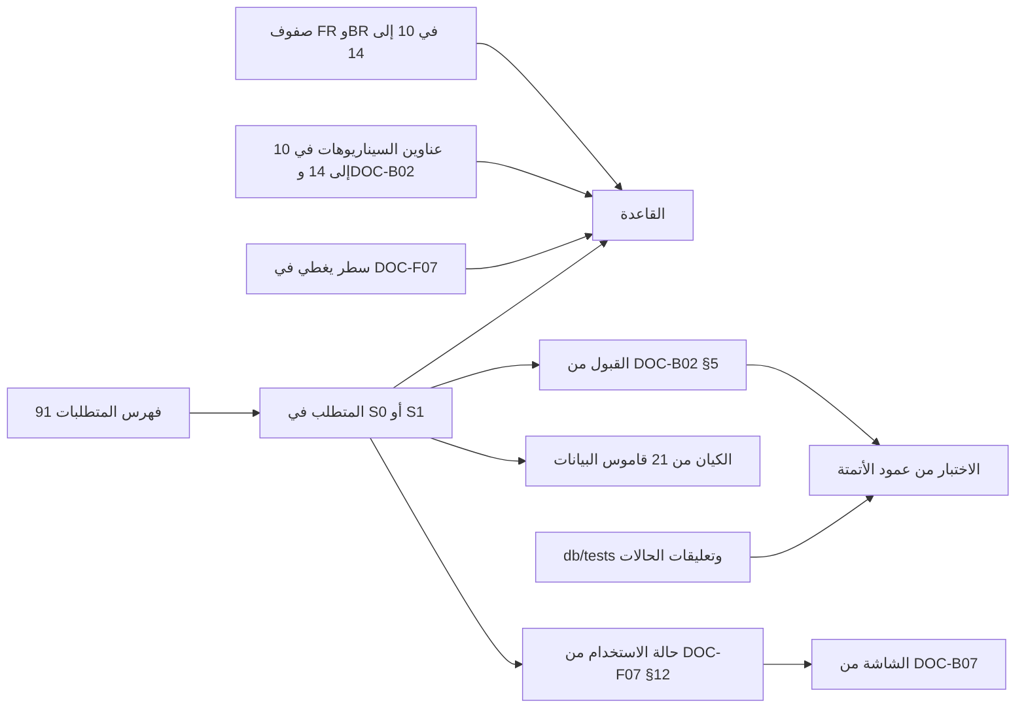

2.2 قاعدة كل عمود
العمود | المصدر | القاعدة
المتطلب | docs/10-detailed-analysis/91-requirements-index.md | صفوف FR التي أول كلمة في شريحتها S0 أو S1 أو S1/S3، بالتطبيع نفسه في tools/gen_indexes.py:14. Must لا يُكتب؛ غيره بين قوسين
القاعدة | صفوف FR وBR في الملفات 10 إلى 14؛ عناوين سيناريوهات §15 وDOC-B02 §3؛ أسطر «يغطي» وصفوف M1 في DOC-F07 | (أ) مباشر: معرّف BR في صف المتطلب، أو معرّف FR في صف القاعدة. (ب) ورودهما معًا في عنوان سيناريو. (ج) ورودهما معًا في حالة استخدام. تُفك الصيغ FR-PLT-003/004 وFR-PLT-010…012 وFR-ACC-001..009 و«FR-ORG-001 إلى FR-ORG-004»
القبول | DOC-B02 §5 | أزواج المتطلب والسيناريو كما هي
الكيان | docs/21-data-dictionary.md | كل قسم جدول «### ‎schema.Table‎» يذكر المتطلب في عنوانه أو ملاحظات أعمدته، بفك الصيغ نفسها. تُعرض جدولان ثم «+n»
الاختبار | عمود الأتمتة في DOC-B02 §2؛ db/tests/*.sql | (أ) حالات T-n في أتمتة سيناريوهات المتطلب، والمدى بالترتيب العددي: T1-T16c يضم T8b وT16b وT16c. (ب) حالة يذكر تعليقها الافتتاحي المتطلب، أو قاعدة مرتبطة به بالقاعدة (أ) أو (ب). (ج) بعد « · » أنواع الاختبار المخطط: API، واجهة، CI، يدوي، أداء
الشاشة | DOC-F07 §12؛ DOC-B07 §2 و§3 | المتطلب ← حالة الاستخدام ← الشاشة. متطلب حالته الوحيدة «§9» في DOC-F07 يُكتب «عرضي». لا ربط عبر السيناريو، لأنه ربط مثلًا الكشف عن الهوية بشاشة الأدوار

قيود القراءة:
- الربطان (ب) و(ج) في عمود القاعدة على مستوى السيناريو أو حالة الاستخدام، فقد يربطان قاعدة بمتطلب لا تخصه. مثال: UC-PLT-09 يغطي FR-PLT-046 وBR-PLT-004، فيظهر ربطهما. يراجع محلل الأعمال هذه الروابط (DQ-B08-3).
- عمود الاختبار لا يعدّ إلا حالات القاعدة اختبارًا قائمًا. «API» وغيرها خطة من DOC-B02، لا اختبار موجود، لأن كود التطبيق غير موجود.
- حالات FSR-T1 إلى FSR-T6 لا تظهر، لأنها تخص V-FAC-02 في S2 (db/tests/fac_share_rule_tests.sql:2).

2.3 المدخلات والأعداد
استُعمل في كتابة هذه المسودة سكربت Python للقراءة فقط بالقواعد أعلاه، على المستودع في 2026-10-12. لم يُضف السكربت إلى المستودع؛ مكانه المقترح tools/gen_traceability.py (DQ-B08-1).
المدخل | ما قُرئ | العدد
91-requirements-index.md | صفوف FR | 470، منها 146 في النطاق
الملفات 10 إلى 14 | صفوف FR وصفوف BR | 470 و285
DOC-B02 | أزواج المتطلب والسيناريو في §5، وصفوف السيناريوهات في §2 | 154 زوجًا، و61 سيناريو
DOC-F07 §12 | متطلبات مربوطة بحالة استخدام | 107 (الملف 10 كله)
DOC-B07 | شاشات بحالة استخدام أو سيناريو | 22 شاشة
21-data-dictionary.md | جداول تذكر متطلبًا | 167 جدولًا من 195، تذكر 326 متطلبًا
db/tests | حالات PASS | 41 عزل و6 حصص؛ 5 حالات يذكر تعليقها معرّف FR أو BR

روابط عمود القاعدة للمتطلبات الـ 146: 24 رابطًا مباشرًا لعشرين متطلبًا، و39 من عناوين السيناريوهات، و137 من حالات الاستخدام، فالمجموع 200.

2.4 التغطية
الشريحة والوحدة (المتطلبات) | بقاعدة | بسيناريو | بكيان | بحالة قاعدة | بشاشة
S0 PLT (38) | 32 | 38 | 29 | 19 | 37 (منها 5 عرضي)
S1 PLT (2) | 1 | 2 | 2 | 0 | 1 (عرضي)
S1 ORG (14) | 13 | 14 | 11 | 0 | 0
S1 PTY (23) | 21 | 23 | 17 | 4 | 0
S1 INS (21) | 5 | 21 | 15 | 0 | 0
S1 ACC (10) | 2 | 10 | 10 | 0 | 0
S1 CAT (23) | 3 | 23 | 17 | 6 | 0
S1 NTF (15) | 3 | 15 | 10 | 0 | 0
المجموع (146) | 80 | 146 | 111 | 29 | 38

3. المصفوفة
الرموز: «—» لا رابط في المصدر. «عرضي» متطلب عام لا شاشة له. أرقام T حالات db/tests/tenant_isolation_tests.sql.

S0 — PLT (38)
المتطلب | القاعدة | القبول | الكيان | الاختبار | الشاشة
FR-PLT-001 | BR-PLT-002، BR-PLT-003 | AC-PLT-5 | plat.Tenant | API | SCR-PLT-53، SCR-PLT-54
FR-PLT-002 | BR-PLT-002 | AC-PLT-6 | plat.Tenant | T17، T26، T31 · API | SCR-PLT-52
FR-PLT-003 | BR-PLT-002، BR-PLT-003 | AC-PLT-5 | plat.Plan | API | SCR-PLT-53، SCR-PLT-54
FR-PLT-004 (Should) | — | AC-PLT-7 | plat.Plan | T38 · API، CI | SCR-PLT-07، SCR-PLT-52
FR-PLT-005 | BR-PLT-002 | AC-PLT-7 | — | T38 · API، CI | SCR-PLT-52
FR-PLT-006 | BR-PLT-005 | AC-PLT-7 | plat.PlatformOperator | T38 · API، CI | SCR-PLT-51، SCR-PLT-56
FR-PLT-007 (Should) | BR-PLT-009، BR-PLT-017 | AC-PLT-8 | plat.SupportAccessGrant، aud.SensitiveAccessLog | API | SCR-PLT-11، SCR-PLT-54
FR-PLT-008 | BR-PLT-002، BR-PLT-003 | AC-PLT-5 | sec.Role، cfg.SeedRun | API | SCR-PLT-53، SCR-PLT-54
FR-PLT-009 (Could) | — | AC-PLT-9 | — | واجهة | SCR-PLT-06
FR-PLT-010 | BR-PLT-004، BR-PLT-005، BR-PLT-006 | AC-PLT-10 | plat.PlatformOperator، sec.AppUser | T33، T35 · API | SCR-PLT-01، SCR-PLT-02، SCR-PLT-04، +1
FR-PLT-011 | BR-PLT-004، BR-PLT-005، BR-PLT-006 | AC-PLT-2 | sec.AppUser، sec.MfaRecoveryCode | T33، T36 · API | SCR-PLT-01، SCR-PLT-02، SCR-PLT-04، +1
FR-PLT-012 | BR-PLT-004، BR-PLT-005، BR-PLT-006، +1 | AC-PLT-2 | sec.AppUser | T33، T36 · API | SCR-PLT-01، SCR-PLT-02، SCR-PLT-05، +2
FR-PLT-013 | BR-PLT-002، BR-PLT-003، BR-PLT-004، +1 | AC-PLT-5، AC-PLT-11 | sec.AppUser، sec.UserToken | API | SCR-PLT-03، SCR-PLT-04، SCR-PLT-07
FR-PLT-014 (Should) | BR-PLT-004، BR-PLT-005، BR-PLT-006، +1 | AC-PLT-12 | sec.AppUser، sec.UserSession | T32، T35، T37 · API | SCR-PLT-07، SCR-PLT-08، SCR-PLT-15
FR-PLT-016 | BR-PLT-006، BR-PLT-008 | AC-PLT-13 | sec.AppUser | T25، T30 · API، CI | SCR-PLT-07، SCR-PLT-08
FR-PLT-017 | BR-PLT-001، BR-PLT-008، BR-PLT-014، +1 | AC-PLT-13 | sec.Permission | T25، T30 · API، CI | SCR-PLT-09، SCR-PLT-55
FR-PLT-018 | BR-PLT-007، BR-PLT-008، BR-PLT-019 | AC-PLT-13 | sec.Role، sec.UserRole | T25، T30 · API، CI | SCR-PLT-08، SCR-PLT-09
FR-PLT-019 | BR-PLT-007، BR-PLT-008، BR-PLT-019، +2 | AC-PTY-1 | — | T21 · API، واجهة | SCR-PLT-08، SCR-PLT-09
FR-PLT-020 | BR-PLT-001، BR-PLT-007 | AC-PLT-1 | sec.UserCompanyScope | T1-T16c، T24، T28 · API | SCR-PLT-10
FR-PLT-021 | BR-PLT-007 | AC-PLT-13 | sec.AppUser | T25، T30 · API، CI | عرضي
FR-PLT-022 | BR-PLT-008، BR-PLT-009 | AC-PLT-14 | — | T13-T15 · API | SCR-PLT-13
FR-PLT-023 | BR-PLT-008، BR-PLT-009 | AC-PLT-14 | aud.AuditLog | T13-T15 · API | SCR-PLT-13
FR-PLT-024 | BR-PLT-008، BR-PLT-009 | AC-PLT-14 | — | T13-T15 · API | SCR-PLT-13
FR-PLT-026 | BR-FAC-001، BR-LCE-002، BR-ORG-001، +1 | AC-ORG-3، AC-PLT-3 | cfg.NumberSequenceDefinition، cfg.NumberIssue، +1 | API | SCR-PLT-12
FR-PLT-027 | BR-PLT-011 | AC-PLT-15 | doc.Document، doc.DocumentVersion | API | SCR-PLT-16
FR-PLT-028 | BR-PLT-011 | AC-PLT-15 | doc.Document، doc.DocumentLink، +1 | API | SCR-PLT-16
FR-PLT-029 | BR-PLT-011 | AC-PLT-15 | doc.DocumentVersion | API | SCR-PLT-16
FR-PLT-030 | BR-PTY-010 | AC-PLT-15 | — | API | SCR-PLT-16
FR-PLT-032 | — | AC-PLT-16 | plat.Tenant | API، واجهة | SCR-PLT-15
FR-PLT-033 | — | AC-PLT-16 | plat.Tenant | API، واجهة | عرضي
FR-PLT-034 (Should) | BR-PLT-018 | AC-NTF-4، AC-PLT-16 | plat.Tenant | API، واجهة | SCR-PLT-11، SCR-PLT-15
FR-PLT-036 | BR-PLT-001 | AC-PLT-1 | — | T1-T16c، T24، T28 · API | عرضي
FR-PLT-037 | BR-PLT-015 | AC-PLT-17 | sec.TenantKey، sec.KeyEvent | API، يدوي | —
FR-PLT-041 | — | AC-PLT-18 | — | CI، واجهة | عرضي
FR-PLT-043 | BR-PLT-018، BR-WFL-012 | AC-PLT-19 | cfg.SettingDefinition، cfg.TenantSetting | API | SCR-PLT-11
FR-PLT-044 (Should) | BR-NTF-010، BR-PLT-002 | AC-PLT-20 | cfg.JobRun | API | SCR-PLT-14
FR-PLT-045 | — | AC-PLT-4 | — | CI | عرضي
FR-PLT-046 | BR-PLT-002، BR-PLT-003، BR-PLT-004، +2 | AC-PLT-21 | plat.Tenant، plat.ReservedSubdomain | T18 · API | SCR-PLT-01، SCR-PLT-02، SCR-PLT-05، +2

S1 — PLT (2)
المتطلب | القاعدة | القبول | الكيان | الاختبار | الشاشة
FR-PLT-038 | BR-PLT-013 | AC-ORG-6 | cfg.ExpiryAlertRule، cfg.ExpiryAlertLog | API، واجهة | —
FR-PLT-042 (Should) | — | AC-PLT-22 | cfg.OutboxEvent | API | عرضي

S1 — ORG (14)
المتطلب | القاعدة | القبول | الكيان | الاختبار | الشاشة
FR-ORG-001 | BR-ORG-001، BR-ORG-002، BR-ORG-003، +2 | AC-ORG-4 | org.Company | API | —
FR-ORG-002 | BR-ORG-016 | AC-ORG-4 | org.Company، cat.LegalEntityType | API | —
FR-ORG-003 | BR-ORG-001، BR-ORG-002، BR-ORG-003، +2 | AC-ORG-4 | org.Company | API | —
FR-ORG-004 | BR-ORG-001، BR-ORG-002، BR-ORG-003، +2 | AC-ORG-4 | org.Company | API | —
FR-ORG-005 | BR-ORG-001، BR-ORG-002، BR-ORG-003، +2 | AC-ORG-3 | org.Company | API | —
FR-ORG-006 | BR-OBL-005، BR-ORG-001، BR-ORG-002، +3 | AC-ORG-5 | org.Company | API | —
FR-ORG-007 | BR-ORG-005، BR-PRC-009 | AC-ORG-5 | org.Company، org.CompanyTaxRate | API | —
FR-ORG-008 (Should) | BR-ORG-001، BR-ORG-002، BR-ORG-003، +2 | AC-ORG-4 | org.Company | API | —
FR-ORG-009 (Should) | BR-ORG-001، BR-ORG-002، BR-ORG-003، +2 | AC-ORG-7 | org.Company | API | —
FR-ORG-010 (Should) | — | AC-ORG-7 | org.Company | API | —
FR-ORG-011 | BR-ORG-015 | AC-ORG-6 | — | API، واجهة | —
FR-ORG-012 | BR-ORG-015 | AC-ORG-6 | — | API، واجهة | —
FR-ORG-013 | BR-ORG-015 | AC-ORG-6 | — | API، واجهة | —
FR-ORG-014 | BR-ORG-016 | AC-ORG-8 | org.Department | API | —

S1 — PTY (23)
المتطلب | القاعدة | القبول | الكيان | الاختبار | الشاشة
FR-PTY-001 | BR-PTY-002، BR-PTY-003، BR-PTY-004، +1 | AC-PTY-4 | pty.Party | API | —
FR-PTY-002 | — | AC-PTY-4 | pty.Party | API | —
FR-PTY-003 | BR-ORG-001، BR-ORG-002، BR-ORG-003، +2 | AC-ORG-4 | org.Company، pty.Party | API | —
FR-PTY-004 | BR-PTY-006، BR-PTY-008 | AC-PTY-4 | pty.IdentityDocument | API | —
FR-PTY-005 | BR-PTY-002، BR-PTY-003، BR-PTY-004، +1 | AC-PTY-4 | pty.IdentityDocument | API | —
FR-PTY-006 | BR-PTY-006، BR-PTY-008 | AC-PTY-5 | pty.IdentityDocument | T21 · API | —
FR-PTY-007 | BR-PLT-019، BR-PTY-008، BR-PTY-009، +1 | AC-PTY-1 | pty.IdentityDocument | T21 · API، واجهة | —
FR-PTY-008 | BR-PLT-019، BR-PTY-008، BR-PTY-009، +1 | AC-PTY-1 | pty.IdentityDocument | T21 · API، واجهة | —
FR-PTY-009 | BR-PTY-006، BR-PTY-008، BR-PTY-009، +1 | AC-PTY-5 | pty.IdentityDocument | T21 · API | —
FR-PTY-010 (Should) | BR-PTY-002، BR-PTY-003، BR-PTY-004، +1 | AC-PTY-6 | — | API | —
FR-PTY-011 | BR-PTY-014، BR-PTY-015 | AC-PTY-6 | pty.Address | API | —
FR-PTY-012 | BR-PTY-014، BR-PTY-015 | AC-PTY-6 | pty.ContactMethod | API | —
FR-PTY-013 | BR-PTY-014، BR-PTY-015، BR-PTY-019 | AC-PTY-7 | pty.CustomFieldDefinition، pty.PartyCustomField | API | —
FR-PTY-014 (Should) | BR-PTY-014، BR-PTY-015 | AC-PTY-7 | pty.CustomFieldDefinition، pty.PartyCustomField | API | —
FR-PTY-015 | BR-PTY-001، BR-PTY-002، BR-PTY-003، +3 | AC-PTY-2 | — | API | —
FR-PTY-016 (Should) | BR-INS-014، BR-PTY-001، BR-PTY-002، +3 | AC-INS-3، AC-PTY-2 | col.PromissoryNoteSigner | API | —
FR-PTY-017 | BR-PTY-001 | AC-PTY-8 | — | API | —
FR-PTY-018 (Should) | BR-PTY-017 | AC-PTY-8 | — | API | —
FR-PTY-019 | — | AC-PTY-8 | — | API | —
FR-PTY-020 (Should) | BR-PTY-006، BR-PTY-008 | AC-PTY-9 | pty.IdentityDocument | API | —
FR-PTY-021 | BR-PTY-007، BR-PTY-012 | AC-PTY-3 | pty.IdentityDocument | API | —
FR-PTY-022 | BR-PTY-006، BR-PTY-008 | AC-PTY-9 | pty.IdentityDocument | API | —
FR-PTY-028 (Should) | BR-PTY-001 | AC-PTY-8 | — | API | —

S1 — INS (21)
المتطلب | القاعدة | القبول | الكيان | الاختبار | الشاشة
FR-INS-001 | — | AC-INS-4 | cat.InstitutionType، ins.Institution | API | —
FR-INS-002 | — | AC-INS-4 | ins.Institution | API | —
FR-INS-003 | — | AC-INS-4 | ins.Institution | API | —
FR-INS-004 | — | AC-INS-4 | ins.Institution | API | —
FR-INS-005 | — | AC-INS-5 | ins.InstitutionUnit | API | —
FR-INS-006 | — | AC-INS-5 | ins.InstitutionUnit | API | —
FR-INS-007 | BR-INS-014 | AC-INS-3 | ins.Contact | API | —
FR-INS-008 | BR-INS-005 | AC-INS-2 | ins.Contact | API | —
FR-INS-009 | — | AC-INS-6 | ins.Relationship | API | —
FR-INS-010 | — | AC-INS-6 | ins.RelationshipContact | API | —
FR-INS-011 | — | AC-INS-6 | ins.RelationshipProduct | API | —
FR-INS-012 | BR-INS-009 | AC-INS-6 | ins.RelationshipProduct | API | —
FR-INS-013 | — | AC-INS-1، AC-INS-6 | ins.RelationshipProduct | API، واجهة | —
FR-INS-014 | BR-INS-013 | AC-INS-1 | — | API، واجهة | —
FR-INS-015 (Could) | — | AC-INS-7 | — | API، واجهة | —
FR-INS-016 | — | AC-INS-2، AC-INS-7 | — | API، واجهة | —
FR-INS-017 (Should) | — | AC-INS-8 | — | API، أداء | —
FR-INS-018 (Should) | — | AC-INS-8 | — | API، أداء | —
FR-INS-019 (Should) | — | AC-INS-8 | — | API، أداء | —
FR-INS-020 (Could) | — | AC-INS-8 | ins.Institution | API، أداء | —
FR-INS-021 | BR-INS-014، BR-PTY-001 | AC-INS-3 | ins.Institution | API | —

S1 — ACC (10)
المتطلب | القاعدة | القبول | الكيان | الاختبار | الشاشة
FR-ACC-001 | — | AC-ACC-5 | cat.AccountType، acc.BankAccount | API | —
FR-ACC-002 | — | AC-ACC-1 | acc.BankAccount | API، واجهة | —
FR-ACC-003 | — | AC-ACC-5 | acc.BankAccount | API | —
FR-ACC-004 | BR-ACC-002 | AC-ACC-1 | acc.BankAccount | API، واجهة | —
FR-ACC-005 | — | AC-ACC-1 | acc.BankAccount | API، واجهة | —
FR-ACC-006 | — | AC-ACC-1 | acc.BankAccount | API، واجهة | —
FR-ACC-007 | — | AC-ACC-5 | acc.BankAccount | API | —
FR-ACC-008 | — | AC-ACC-1، AC-ACC-5 | acc.BankAccount | API، واجهة | —
FR-ACC-009 | BR-ACC-016 | AC-ACC-1 | acc.BankAccount | API، واجهة | —
FR-ACC-022 (Could) | — | AC-ACC-6 | acc.Signatory | يدوي | —

S1 — CAT (23)
المتطلب | القاعدة | القبول | الكيان | الاختبار | الشاشة
FR-CAT-001 | — | AC-CAT-4 | — | API، واجهة | —
FR-CAT-002 | — | AC-CAT-1 | — | T24 · API | —
FR-CAT-004 | — | AC-CAT-1 | — | T24 · API | —
FR-CAT-005 | — | AC-CAT-4 | — | API، واجهة | —
FR-CAT-006 (Should) | — | AC-CAT-1 | — | T24 · API | —
FR-CAT-007 | — | AC-CAT-5 | cat.ProductCategory، cat.Product | API | —
FR-CAT-008 | — | AC-CAT-5 | cat.FeeType | API | —
FR-CAT-009 | — | AC-CAT-5 | cat.FinancingType | API | —
FR-CAT-010 | — | AC-CAT-5 | cat.ProductFeeType، cat.ProductFinancingType | API | —
FR-CAT-011 | — | AC-CAT-6 | cat.FacilityType | API | —
FR-CAT-012 | — | AC-CAT-6 | cat.LimitType | API | —
FR-CAT-013 | — | AC-CAT-6 | cat.CollateralType، col.Collateral | API | —
FR-CAT-014 | — | AC-CAT-6 | cat.ObligationType | API | —
FR-CAT-015 | BR-CAT-011 | AC-CAT-3 | cat.BaseRate، cat.BaseRateAlias | API | —
FR-CAT-016 | BR-CAT-013 | AC-CAT-2 | cat.BaseRateValue | API | —
FR-CAT-018 | — | AC-CAT-1، AC-PLT-15 | cat.DocumentType | T24 · API | —
FR-CAT-019 | — | AC-CAT-1 | cat.Position، cat.PowerType، +1 | T24 · API | —
FR-CAT-020 | — | AC-CAT-7 | cat.LookupList، cat.LookupItem | API | —
FR-CAT-021 | — | AC-CAT-7 | ref.Currency، ref.Incoterm | API | —
FR-CAT-022 | — | AC-CAT-5 | cat.Product | API | —
FR-CAT-023 (Could) | — | AC-CAT-7 | cat.TenantCurrency | API | —
FR-CAT-025 | — | AC-CAT-4 | — | API، واجهة | —
FR-CAT-026 | BR-PTY-005، BR-PTY-015 | AC-CAT-1 | ref.Country | T24 · API | —

S1 — NTF (15)
المتطلب | القاعدة | القبول | الكيان | الاختبار | الشاشة
FR-NTF-001 | BR-NTF-006، BR-WFL-012 | AC-WFL-10 | ntf.NotificationEventType | API، CI | —
FR-NTF-002 | — | AC-NTF-1 | ntf.Notification | API، CI | —
FR-NTF-003 | — | AC-NTF-2 | ntf.NotificationRule | API، واجهة | —
FR-NTF-004 | BR-NTF-001، BR-NTF-002، BR-NTF-003 | AC-WFL-8 | — | API | —
FR-NTF-005 | — | AC-NTF-2 | ntf.Notification | API، واجهة | —
FR-NTF-006 | — | AC-NTF-2 | ntf.Notification | API، واجهة | —
FR-NTF-008 | BR-NTF-001، BR-NTF-002، BR-NTF-003، +1 | AC-WFL-8 | — | API | —
FR-NTF-010 S1 وS5 | — | AC-NTF-2 | ntf.NotificationEventType، ntf.NotificationPreference | API، واجهة | —
FR-NTF-012 | — | AC-NTF-1 | ntf.NotificationTemplate | API، CI | —
FR-NTF-016 S1/S3 | — | AC-PLT-20 | — | API | —
FR-NTF-018 | — | AC-NTF-3 | — | API | —
FR-NTF-019 S1 وS5 | — | AC-NTF-3 | ntf.NotificationDelivery | API | —
FR-NTF-021 | — | AC-NTF-1 | ntf.Notification | API، CI | —
FR-NTF-022 | — | AC-NTF-3 | — | API | —
FR-NTF-024 (Should) | — | AC-NTF-4 | sec.AppUser، ntf.Notification | API | —

4. الفجوات التي تكشفها المصفوفة
# | الفجوة | الأثر | العلاج المقترح
G-1 | القواعد غير مربوطة في INS وACC وCAT وNTF: 13 من 69 متطلبًا فقط | لا يُعرف أي قاعدة يثبتها اختبار المتطلب | عمود «القواعد» في جداول FR (DQ-B08-2)، وحالات الاستخدام في DOC-F09
G-2 | لا شاشة مربوطة لأي متطلب غير عرضي في S1 | لا يُتحقق أن كل متطلب له موضع في الواجهة | تحديث DOC-B07 لـ S1 بمعرّفات SCR-ORG وSCR-PTY، وربط SCR-INS وSCR-ACC وSCR-CAT بحالات الاستخدام (DQ-B08-6)
G-3 | اختبار قائم لـ 29 متطلبًا فقط، وكله في القاعدة | 19 متطلبًا في S0 لا تُثبت إلا باختبارات API أو واجهة لم تُكتب | الوسوم في §5، وبوابة الخروج في §5.4
G-4 | 35 متطلبًا بلا جدول يذكرها في القاموس | الأثر في القاعدة غير ظاهر، مثل FR-ORG-011 إلى FR-ORG-013 التي تخدمها جداول doc | ذكر المتطلب في ملاحظة الجدول في النموذج، أو تصنيفه عرضيًا (DQ-B08-7)
G-5 | روابط القاعدة بالمشاركة تزيد عن الحقيقة | ربط قاعدة بمتطلب لا تخصه | مراجعة 176 رابطًا مشاركًا عند خروج S1 (DQ-B08-3)
G-6 | السيناريوهات الجديدة في DOC-B02 لم تنتقل إلى §15 في المواصفات | مصدران للنص نفسه | DQ-B02-6

متطلبات S0 بلا حالة قاعدة: FR-PLT-001، 003، 007، 008، 009، 013، 026، 027، 028، 029، 030، 032، 033، 034، 037، 041، 043، 044، 045. وهي متطلبات تطبيق في الأساس (التأهيل والمستندات والتوطين والمفاتيح والبناء)، فاختبارها في API والواجهة وCI.

5. قواعد إبقاء المصفوفة حديثة

5.1 المولّد ●
- المكان: tools/gen_traceability.py بجانب tools/gen_indexes.py، يقرأ المصادر في §2.2 ولا يكتب غير ناتجه.
- الناتج: ملف مولَّد docs/10-detailed-analysis/92-traceability-matrix.md لا يُعدَّل يدويًا، وملف CSV بالقوائم الكاملة بلا اختصار «+n». تبقى في هذه الوثيقة الطريقة والفجوات وآخر لقطة.
- في CI: خطوة تعيد التوليد وتقارن بالملف المودَع، على نمط الخطوة 2 في tools/ci/db_ci.sh:39-45، فتفشل إن كان قديمًا.
- التوسع: المصادر الجديدة تُضاف إلى المولّد لا إلى الجدول: DOC-F09 لحالات M2 إلى M8، وتحديثات DOC-B07، وسيناريوهات S2 فما بعد في DOC-B02، واختبارات التطبيق.

5.2 الوسوم في المصادر
المصدر | الوسم المطلوب ●
جداول FR في المواصفات 10 إلى 14 | عمود «القواعد» بمعرّفات BR، يقرؤه tools/gen_indexes.py أيضًا (DQ-B08-2)
حالات SQL في db/tests | التعليق الافتتاحي لكل حالة يذكر FR وBR وTHR، كما تفعل T34 وT36 وT37 اليوم (db/tests/tenant_isolation_tests.sql:499، :546، :643)
اختبارات التطبيق | وسم FR وAC وTHR لكل اختبار، مثل خاصية Trait في xUnit ووسم في Playwright (DQ-B08-4)
اختبارات العبور المولَّدة | تأخذ FR من امتداد x-fr في كل عملية OpenAPI (DQ-B08-8، DOC-S13 §5.2)
الشاشات | معرّف SCR لكل شاشة وحالة استخدامها في DOC-B07
النموذج | ذكر FR في ملاحظة الجدول أو العمود، كما في docs/21-data-dictionary.md اليوم

5.3 الفحوص الآلية
- وسم يشير إلى FR أو AC أو BR غير موجود يفشل البناء.
- متطلب جديد في المواصفات يظهر في المصفوفة آليًا؛ وبلا سيناريو قبول يظهر فجوة في تقرير المولّد.
- تقرير الفجوات يُطبع في كل تشغيل بأعداد الجدول في §2.4.

5.4 بوابة الشريحة ●
- أثناء البناء: تحذير في طلب الدمج فقط، لأن المتطلب بلا اختبار حالة طبيعية قبل اكتماله.
- عند وسم إصدار خروج الشريحة: يفشل الخط إن بقي متطلب Must في الشريحة بلا اختبار قائم ناجح موسوم به. وShould يحتاج تأجيلًا مكتوبًا، وCould لا يوقف (DQ-B02-5، DOC-B01 §5).
- تقرير الخروج: تُرفق لقطة المصفوفة بتقرير خروج الشريحة (DOC-B01 §9).

5.5 الملكية والمراجعة
الحلقة | المسؤول
المتطلب والقاعدة والسيناريو والشاشة | محلل الأعمال
الاختبار ووسومه | قائد ضمان الجودة
الكيان وملاحظات النموذج | معماري قاعدة البيانات
المولّد وخطوة CI | مهندس DevOps

تُراجع المصفوفة عند خروج كل شريحة، وقبل بدء الشريحة التالية تُوسَّع إلى متطلباتها.

6. القرارات المطلوبة
المعرّف | السؤال | الافتراض المقترح | من يقرر | ما يعطّله
DQ-B08-1 | مكان المولّد وناتجه | tools/gen_traceability.py، وناتج 92-traceability-matrix.md وCSV، وفحص الحداثة في CI | QA مع BA | §5.1
DQ-B08-2 | ربط القاعدة بالمتطلب في المصدر | عمود «القواعد» في كل جدول FR بدل الربط بالمشاركة | BA | G-1، توسيع المصفوفة إلى S2
DQ-B08-3 | الروابط المشاركة الزائدة | يراجعها BA عند خروج S1، والمحذوف يُسجَّل في ملف استثناءات يقرؤه المولّد | BA | G-5
DQ-B08-4 | صيغة وسوم الاختبارات | وسوم FR وAC وTHR، وبادئات ISO-Tn وFSR-Tn (DQ-B01-4) | QA | عمود الاختبار
DQ-B08-5 | قاعدة بوابة الخروج | ✅ معتمد من المالك (2026-10-12): §5.4 | QA مع OWN | خروج كل شريحة
DQ-B08-6 | معرّفات شاشات S1 وربطها | تحديث DOC-B07 قبل بناء S1، وربط شاشات 11-m2-m4 §7.1 بحالات DOC-F09 | UX مع BA | G-2
DQ-B08-7 | متطلبات بلا جدول في القاموس | ذكرها في ملاحظات الجداول التي تخدمها، أو وسمها عرضية في المولّد | DBA | G-4
DQ-B08-8 | امتداد x-fr في OpenAPI | قائمة FR لكل عملية، يقرؤها مولّد العبور ومولّد التتبع | APP | DOC-S13 §5.2
DQ-B08-9 | تتبع القرارات في 00 §10.3 | خارج هذه المصفوفة؛ جدول قرار ← موضع تنفيذ يضيفه المولّد لاحقًا | BA | docs/30-readiness-documents.md:397

7. تعارضات وفجوات في المصادر
- docs/30-readiness-documents.md:399 يقول إن 386 متطلبًا من 470 بلا سيناريو. لمتطلبات S0 وS1 صار لكل متطلب سيناريو في DOC-B02 §5، لكنها مقترحة ولم تنتقل إلى §15 في المواصفات (DQ-B02-6).
- docs/30-readiness-documents.md:398 يذكر حالات T1 إلى T31، وملاحظة التحقق في :401 تذكر T1 إلى T37 (40 حالة). العدد الفعلي 41: T1 إلى T38 مع T8b وT16b وT16c (tools/ci/db_ci.sh:87-88).
- docs/30-readiness-documents.md:398 يذكر 306 مراجع FR على مستوى الجدول في القاموس. قواعد §2.2 تجد 326 متطلبًا مختلفًا في 167 قسم جدول، لأنها تقرأ ملاحظات الأعمدة وتفك الصيغ المختصرة.
- docs/20-database-design.md:9 و:486 يذكران 194 جدولًا و3,280 عمودًا، وtools/dbgen/erd_open_items.py:22 يذكر 194 جدولًا منشورًا. وdocs/21-data-dictionary.md:5 يذكر 195، وفي db/generated/tsql/001_tables.sql 195 عبارة CREATE TABLE، و‎dbgen.py check‎ يطبع 195 جدولًا و3,285 عمودًا، وdocs/20-database-design.md:488 يذكر 195.
- شاشات 11-m2-m4 §7.1 تحمل معرّفات SCR (docs/10-detailed-analysis/11-m2-m4-institutions-accounts-catalogs.md:391-408) بلا متطلب ولا حالة استخدام، وشاشات S1 في 10-m0-m1 §7.1 بلا معرّفات (docs/10-detailed-analysis/10-m0-m1-platform-organization.md:385-398).
- حالات العزل تحمل أرقامًا لا معرّفات متطلبات؛ خمس حالات فقط يذكر تعليقها FR أو BR (db/tests/tenant_isolation_tests.sql:340، :499، :546، :593، :643).

8. التتبع
البند في هذه الوثيقة | المتطلب أو القاعدة أو القرار | المصدر
§1 النطاق | شرائح S0 وS1 | docs/10-detailed-analysis/91-requirements-index.md:21-24
§2.2 القبول | سجل السيناريوهات | docs/30-readiness/DOC-B02-acceptance-criteria-register-s0-s1.md §5
§2.2 الشاشة | حالات الاستخدام والشاشات | docs/30-readiness/DOC-F07-use-case-catalogue-m0-m1.md §12؛ docs/30-readiness/DOC-B07-s0-screen-inventory-navigation.md §2، §3
§2.2 الاختبار | O-09 (erd_open_items)، X-SEC-4 | db/tests/tenant_isolation_tests.sql؛ tools/dbgen/erd_open_items.py:62-66
§3 S0 | FR-PLT-036، BR-PLT-001، خروج S0 | docs/10-detailed-analysis/00-overview-and-cross-cutting.md:194
§5.1 | المولّد القائم للفهرس | tools/gen_indexes.py:1-3
§5.4 | معايير الخروج | docs/30-readiness/DOC-B01-test-strategy-and-plan.md §5

DOC-B12 — خطة قبول المستخدم والإطلاق التجريبي
البند | القيمة
المعرّف | DOC-B12 (docs/30-readiness-documents.md)
الإصدار | 0.1 — مسودة للمراجعة — 2026-10-12
المالك المقترح | مدير ضمان الجودة مع ممثلي الخزينة والمشتريات والمبيعات لدى العميل (docs/30-readiness-documents.md:58)
الأولوية | P2 قبل الإطلاق
يغطي | خروج S0 إلى S5، 00 §8 (UAT واختبار الاختراق)، X-SEC-5، NFR-SEC-18، NFR-AVL-01، NFR-REC-01 إلى NFR-REC-06، FR-PLT-002، FR-PLT-039، FR-PLT-045، BR-PLT-002
يعتمد على | DOC-B01 (العيوب والبوابات)، DOC-B02 (السيناريوهات)، DOC-B06 (البيانات)، DOC-B11 (البيئات والتراجع)، DOC-S13 (اختبار الاختراق)، DOC-S02، DOC-S07، DOC-S09، DOC-S10، DOC-S11، DOC-S12، DOC-S15، DOC-B09
المصادر | docs/10-detailed-analysis/00-overview-and-cross-cutting.md، docs/10-detailed-analysis/10-m0-m1-platform-organization.md، 11-m2-m4…، 12-m5…، 13-m6…، 14-m7-m8…، docs/10-detailed-analysis/91-requirements-index.md، docs/04-facility-agreements-analysis.md، docs/adr/0001-schema-work-on-linux.md

1. الغرض والنطاق
تحدد الخطة كيف يقبل ممثلو العميل كل شريحة، ثم الإطلاق التجريبي لمشترك واحد، ثم قرار الإطلاق ومسار التراجع.
- داخل النطاق: نطاق UAT لكل خروج شريحة، والمشاركون، والبيانات، والسيناريوهات، ومعايير الدخول والخروج، ومعالجة العيوب، والتجربة لمشترك واحد، وقائمة قرار الإطلاق، والتراجع.
- خارج النطاق: اختبار الاختراق ونطاقه (DOC-S13 §9)، وشدة العيوب وفرزها (DOC-B01 §7)، وتفاصيل البيئات والنشر (DOC-B11)، والاستجابة للحوادث (DOC-S15).
- كل المدد والأعداد في هذه الخطة مقترحة ● ما لم يُذكر مصدرها.

2. الأساس في المصادر
الحقيقة | المصدر
UAT «مع الخزينة والمشتريات والمبيعات على بيانات مجهّلة» ● | docs/10-detailed-analysis/00-overview-and-cross-cutting.md:218
اختبار اختراق قبل الإطلاق، ومراجعة ضوابط الهويات ● | docs/10-detailed-analysis/00-overview-and-cross-cutting.md:217
اختبار اختراق ومراجعة أمنية قبل التجربة (S5) ● | docs/10-detailed-analysis/10-m0-m1-platform-organization.md:591
خروج S5: «إطلاق تجريبي لمشترك واحد» ● | docs/10-detailed-analysis/00-overview-and-cross-cutting.md:201
شروط خروج S0 إلى S4 ● | docs/10-detailed-analysis/00-overview-and-cross-cutting.md:194-200
الأدوار: مدير الخزينة، مسؤول التسهيلات، موظف الخزينة، مقدّم الطلب ومدير المشتريات، مقدّم الطلب ومدققه ومعتمده في المبيعات، المحلل المالي، المدقق ● | docs/10-detailed-analysis/00-overview-and-cross-cutting.md:56-67
لا بيانات حقيقية قبل حسم المفاتيح والإقامة والنسخ ● | docs/adr/0001-schema-work-on-linux.md:26
لا يُدخل رقم مالي قبل مطابقته بالأصل ● | docs/04-facility-agreements-analysis.md:13
تعليق المشترك: لا دخول إلا لمدير الحساب للقراءة والتصدير؛ الإغلاق: تصدير 30 يومًا ثم أرشفة للقراءة فقط ● | BR-PLT-002 (docs/10-detailed-analysis/10-m0-m1-platform-organization.md:228)
تصدير بيانات المشترك FR-PLT-039 بأولوية Should في S5 ● | docs/10-detailed-analysis/91-requirements-index.md:75

3. المسار من UAT إلى الإطلاق
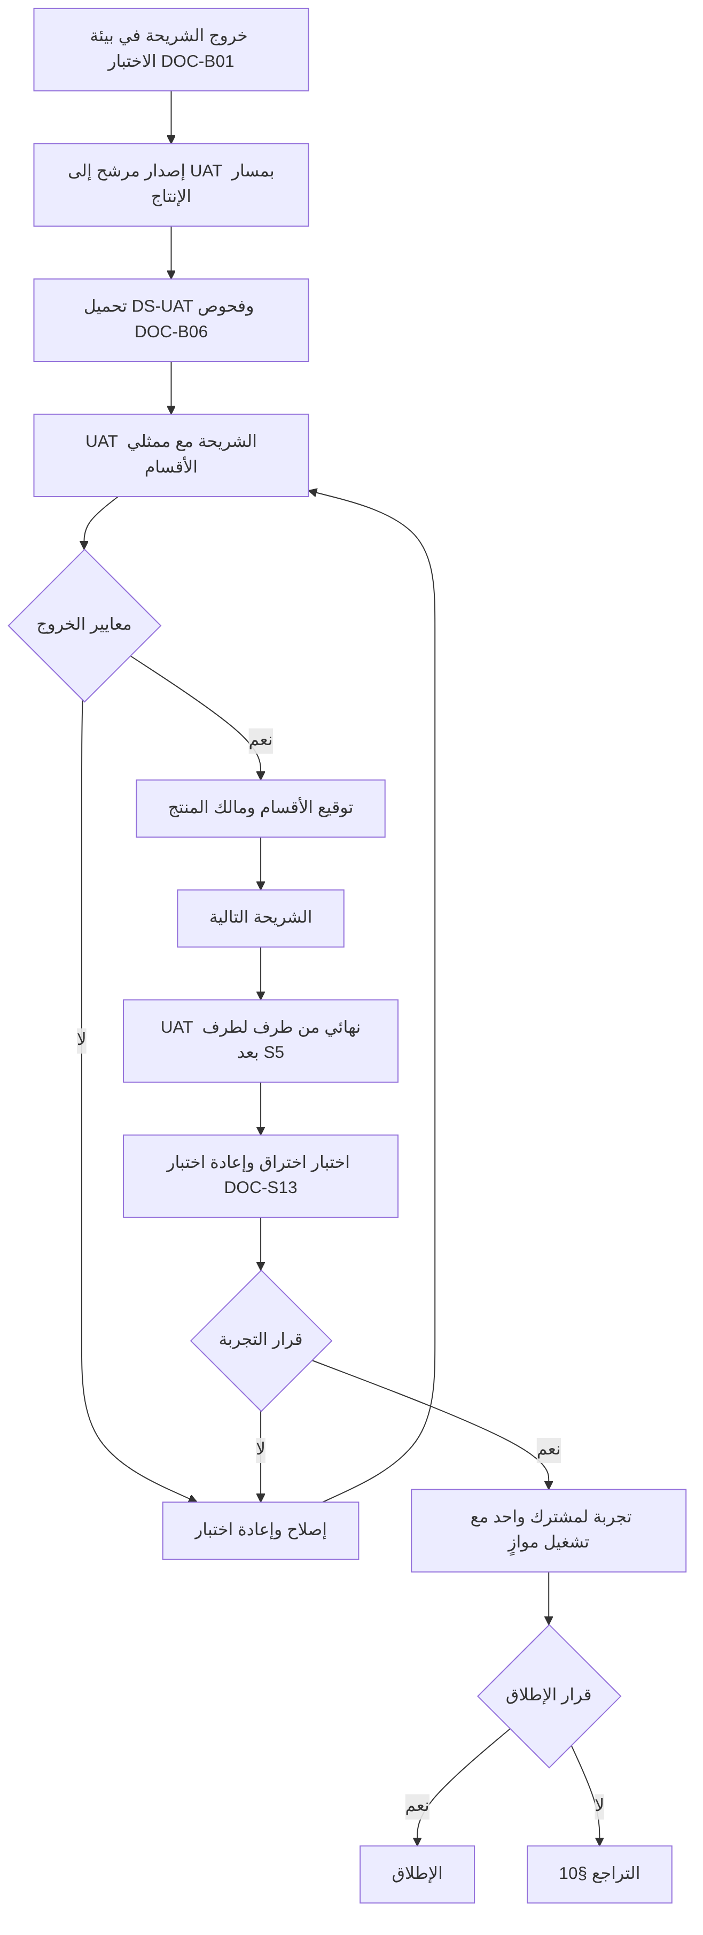

4. نطاق UAT لكل خروج شريحة
الشريحة | شرط الخروج (00 §7) | ما يقبله المستخدمون | السيناريوهات | البيانات
S0 | عزل بين مشتركين، وتأهيل مشترك آليًا | الدخول وMFA والاسترداد، والمستخدمون والأدوار والنطاق، والتدقيق، والإعدادات، والترقيم | AC-PLT-2، AC-PLT-3، AC-PLT-10 إلى AC-PLT-14، AC-PLT-16، AC-PLT-19، AC-PLT-21 | DS-UAT اصطناعي
S1 | بنك بمعالج واحد، وشركة بمستنداتها، وكتالوجات مزروعة | الشركات ومستنداتها، والأشخاص والكشف، ومعالج البنك، والحسابات، والكتالوجات | AC-INS-1، AC-ORG-6، AC-CAT-1، AC-ORG-4، AC-PTY-1، AC-PTY-4، AC-ACC-1، AC-ACC-5 | DS-UAT
S1-ب | تقرير تعارض الصلاحيات | الملكية والهيئات والمنح والمفوّضون | AC-ORG-1، AC-ORG-2، AC-ACC-2 إلى AC-ACC-4 | DS-UAT
S2 | الاتفاقيات الأربع بلا قيد خارج النموذج، وإنذار الانتهاء | التسهيل وحدوده وتسعيره وضماناته وأجندته | AC-FAC-1، AC-FAC-3 إلى AC-FAC-6، AC-FAC-8، AC-FAC-10، وإدخال A إلى D | DS-AGR (DOC-B06 §6.5)
S2-ب | لوحة التزام لتسهيل واحد | القوائم والأرصدة والتحويلات والتحقق والخروقات | AC-FAC-7؛ لا سيناريوهات FIN أو OBL بعد (§12) | DS-AGR
S3 | طلب اعتماد يمر كل مراحله ويظهر في الحدود | محرك الطلبات، واعتماد المشتريات، والحجز | AC-WFL-1 إلى AC-WFL-10، AC-LCT-1 إلى AC-LCT-5، AC-LCI-1، AC-LCI-2، AC-FAC-2، AC-FAC-9 | DS-AGR مع النموذج F-b
S4 | رصيد اعتماد التصدير يطابق الحساب اليدوي | البروفورما، واعتمادات التصدير، وأوامر البيع والتحصيل | AC-LCE-1 إلى AC-LCE-3 | DS-AGR مع F-a وF-c
S5 | تجربة لمشترك واحد | الطلبات العامة، والتقارير، والبريد، واللوحات، وUAT نهائي من طرف لطرف | لا سيناريوهات S5 بعد (§12)؛ وإعادة كل ما سبق | DS-UAT كاملة

مصادر السيناريوهات: DOC-B02 لـ S0 وS1؛ و§15 في المواصفات للباقي: docs/10-detailed-analysis/10-m0-m1-platform-organization.md:650-698، 11-m2-m4…:646-664، 12-m5…:662-671، 13-m6…:746-791، 14-m7-m8…:734-779.
قواعد ●:
- UAT الشريحة أسبوع واحد بعد خروجها في بيئة الاختبار. S0 يقبله مدير حساب المشترك ومدير الخزينة والمدقق فقط، لأنه بلا وظائف أعمال.
- UAT النهائي بعد S5 ثلاثة أسابيع: سيناريوهات من طرف لطرف عبر الوحدات، وإعادة سيناريوهات Must من كل الشرائح.
- يكتب محلل الأعمال لكل سيناريو نصًا للمستخدم بالخطوات والبيانات والنتيجة المتوقعة، بالإنجليزية لغة الواجهة (FR-PLT-032).

5. المشاركون
الدور في UAT | من القسم | العدد ● | المسؤولية
مدير حساب المشترك TA | الخزينة أو تقنية المعلومات لدى العميل | 1 | المستخدمون والأدوار والإعدادات
مدير الخزينة TM | الخزينة | 1 | قائد الأعمال لـ UAT؛ يعتمد سيناريوهات الخزينة؛ الكشف
مسؤول التسهيلات FO | الخزينة | 1 أو 2 | إدخال الاتفاقيات والحدود والتسعير والالتزامات
موظف الخزينة TE | الخزينة | 2 | سحب الطلبات وتنفيذها
مقدّم الطلب ومدير المشتريات | المشتريات | 2 و1 | طلب اعتماد الاستيراد وموافقته
مقدّم الطلب ومدققه ومعتمده | المبيعات | 2 و1 و1 | البروفورما وأوامر البيع والتحصيل
المحلل المالي FA | المالية | 1 | القوائم المالية والتحقق في S2-ب
المدقق AU | التدقيق الداخلي | 1 | عرض التدقيق وتصديره
منسّق UAT | QA lead | 1 | الخطة والجدول والفرز والتقرير
داعم تقني | فريق التطبيق وOPS | 2 | البيئة والإصلاح والنشر

البند | A | R | C | I
خطة UAT ونصوص السيناريوهات | QA | BA | TRM، ممثلو الأقسام | OWN
توقيع UAT لكل شريحة | OWN | ممثلو الأقسام المعنية | QA | PM
قرار التجربة وقرار الإطلاق | OWN | QA وSEC وOPS | LEG، TRM | كل الفريق
بيانات UAT | LEG | QA | TRM | OWN

الرموز من DOC-B09 §2. لا يوقّع المُعِدّ على ما أعدّه (DOC-B09 §3).

6. البيانات
- UAT يستعمل DS-UAT وDS-AGR فقط، بعد نجاح الفحوص V-1 إلى V-6 (DOC-B06 §9).
- لا يُدخل المشاركون أي بيانات حقيقية في UAT. إن حدث ذلك يُعامل حادثًا (DOC-S15) وتُعاد البيئة (DOC-B06 §7).
- البيانات تُعاد إلى إصدارها المعتمد في بداية كل دورة UAT (DOC-B06 §8).
- الاتفاقيات الأربع بقيمها الحقيقية لا تُدخل إلا في الإنتاج أثناء التجربة (§8).

7. معايير الدخول والخروج ومعالجة العيوب

7.1 دخول دورة UAT
المعيار | الدليل
خروج الشريحة في بيئة الاختبار وفق DOC-B01 §5 | تقرير الخروج
إصدار مرشح موسوم منشور إلى UAT بمسار الإنتاج، والبوابات G1 إلى G5 ناجحة | DOC-B11 §7
DS-UAT محمّلة والفحوص V-1 إلى V-6 ناجحة | DOC-B06 §9
حساب بـ MFA لكل مشارك، وجلسة تدريب، ونصوص السيناريوهات موزعة | منسّق UAT
صفر Sev1 مفتوح، وقائمة Sev2 المعروفة منشورة للمشاركين | DOC-B01 §7

7.2 خروج دورة UAT
المعيار | الدليل
كل سيناريو Must نفّذه ممثل القسم ونجح | تقرير UAT
كل سيناريو Should ناجح أو مؤجل بقرار مكتوب؛ Could لا يوقف (DQ-B02-5) | تقرير UAT
صفر Sev1 وSev2 مفتوح؛ ولكل Sev3 تاريخ إصلاح | المتتبع
توقيع ممثل كل قسم مشارك ومالك المنتج | محضر التوقيع

7.3 معالجة العيوب
- يُسجَّل كل عيب في المتتبع بالوسوم في DOC-B01 §7: الشدة والشريحة وFR وAC، ومصدر الاكتشاف «UAT».
- يقترح المشارك الشدة، ويثبتها منسّق UAT في الفرز.
- الفرز مرتان أسبوعيًا، ويوميًا في UAT النهائي، وفورًا لأي Sev1 بالمهل في DQ-B01-8.
- يُفصل العيب عن طلب التغيير: ما يخالف متطلبًا أو سيناريو عيب؛ وما يطلب سلوكًا جديدًا طلب تغيير يقرره OWN ولا يوقف الخروج.
- لا إصلاح مباشر في قاعدة UAT. الإصلاح إصدار مرشح جديد عبر الخط (DOC-B11 §2)، ويعيد المبلِّغ اختباره.
- أي عيب أمني يُشرك SEC. كسر عزل أو كشف قيمة مقيّدة Sev1 بلا استثناء (DOC-B01 §7).

8. الإطلاق التجريبي لمشترك واحد

8.1 الشكل
البند | القيمة المقترحة ●
المشترك | مجموعة العميل التي زوّدت الاتفاقيات والنماذج (DQ-B12-3)
البيئة | الإنتاج على VPS (ADR 0001) بعد قائمة §9
المدة | ثمانية أسابيع، لتغطي دورتي تقارير شهريتين ودورة طلبات كاملة
التشغيل الموازي | العملية اليدوية الحالية تبقى السجل الرسمي طوال التجربة، وتُقارن نتائج النظام بها أسبوعيًا
المستخدمون | المشاركون في §5 بحساباتهم الإنتاجية الجديدة؛ لا تُنقل حسابات UAT
الدعم | قناة دعم بساعات العمل، ومهلة استجابة لـ Sev1 كما في DQ-B01-8

8.2 المراحل
الأسبوع | المرحلة | ما يحدث | المسؤول
1 | التأهيل | إنشاء المشترك بإجراء المنصة (AC-PLT-5)، ودعوة مدير الحساب الأول وتسجيل MFA، والمستخدمون والأدوار | OPS وTA
1-2 | البيانات الرئيسية | الشركات والبنوك والعلاقات والحسابات بقوالب TPL وتشغيل تجريبي ثم فعلي (DOC-B05 §7) | TM وFO
2-3 | الاتفاقيات | إدخال A إلى D بقيمها الحقيقية، ومطابقة كل رقم بالأصل، ومراجعة TM ثم اعتماد المراجعة (X-SEC-7) | FO ثم TM
3-8 | التشغيل | طلبات الاعتماد والبروفورما الحقيقية بالتوازي مع العملية اليدوية؛ مقارنة أسبوعية للمتاح والمحجوز | المستخدمون وQA
8 | المراجعة | تقرير التجربة وقرار الإطلاق (§9) | OWN

8.3 مقاييس التجربة وخروجها ●
المقياس | حد الخروج
الاتفاقيات الأربع | مدخلة كاملة بلا قيد خارج النموذج، وكل رقم مطابق للأصل
طلبات الاعتماد الحقيقية | عشرة على الأقل من البداية إلى النهاية، تظهر في حدود التسهيل (شرط S3)
المطابقة الأسبوعية | المتاح والمحجوز يطابقان الحساب اليدوي، وكل فرق له تفسير مسجّل
الإنذارات | إنذار انتهاء واحد على الأقل وصل في موعده (شرط S2)
العيوب | صفر Sev1 وSev2 مفتوح؛ صفر حادث عزل أو كشف
التوفر | لا يقل عن NFR-AVL-01 في فترة التجربة
النسخ | تمرين استعادة ناجح أثناء التجربة (NFR-REC-04)
رضا المستخدمين | توقيع ممثلي الأقسام على تقرير التجربة

9. قائمة قرار التجربة والإطلاق
القرار لمالك المنتج بتوصية QA وSEC وOPS، ولـ LEG رفض أي بند حماية بيانات (DQ-B12-6). البند غير المستوفى يمنع القرار إلا باستثناء موقّع.
# | البند | الدليل | المرجع
1 | خروج كل الشرائح S0 إلى S5 وتوقيعات UAT | تقارير الخروج والتوقيعات | §7
2 | صفر Sev1 وSev2 مفتوح | المتتبع | DOC-B01 §7
3 | اختبار الاختراق بلا حرج أو عالٍ مفتوح بعد إعادة الاختبار | التقرير وخطاب إعادة الاختبار | NFR-SEC-18؛ DOC-S13 §9
4 | قائمة ASVS المستوى 2 مكتملة | القائمة | DOC-S13 §6
5 | حفظ المفتاح الرئيسي ونسخته وتمرين استعادته | محضر التمرين | ADR 0001:26؛ DOC-S02؛ AC-PLT-17
6 | قرار إقامة البيانات ومراجعة الامتثال القانونية | القرار المكتوب | DQ-S07-1؛ X-AUD-4
7 | النسخ والاستعادة وأرقام RPO وRTO معتمدة ومقاسة | تقرير التمرين | NFR-REC-01 إلى NFR-REC-06؛ DOC-S09
8 | الخادم مقوّى ومرقّع، والنشر مُتمرَّن في UAT | قائمة DOC-S10، وتقرير G6 | DOC-S10؛ DOC-S11؛ DOC-B11 §7
9 | المراقبة والتنبيه ولوحة الصحة تعمل | لوحة المشغّل | DOC-S12؛ NFR-OPS-02؛ NFR-AVL-03
10 | إجراء الاستجابة للحوادث وجهات الاتصال | الإجراء المعتمد | DOC-S15
11 | TLS وHSTS وسجلات SPF وDKIM وDMARC | نتيجة الفحص | NFR-SEC-09؛ THR-51
12 | بوابات الإصدار G1 إلى G9 على الوسم نفسه | سجل الإصدار | DOC-B11 §7
13 | تصدير بيانات المشترك يعمل، لأنه أساس التراجع | تشغيل تجريبي للتصدير | FR-PLT-039؛ DQ-B12-7
14 | التدريب ودليل المستخدم وقناة الدعم | الحضور والدليل | DQ-B12-10
15 | فحص دخان على الإنتاج قبل فتح الدخول | نتيجة الفحص | DOC-B11 §2

10. التراجع

10.1 أثناء النشر
يتبع DOC-B11 §8: إعادة نشر الحزمة السابقة، وترحيل تصحيحي للأمام، واستعادة نسخة ما قبل الترحيل عند تلف البيانات. القرار للمشغّل مع مالك المنتج، ويُسجَّل سببه.

10.2 أثناء التجربة
المحفّز ● | الإجراء | من يقرر
حادث أمني: عبور مشتركين أو كشف قيمة مقيّدة | تعليق المشترك فورًا (BR-PLT-002، T27 وT31)، ثم DOC-S15 | OPS فورًا، ثم OWN
خلل في سلامة الحدود أو الحجز | إيقاف الطلبات الجديدة، والاعتماد على العملية اليدوية، وإصلاح للأمام | OWN مع TRM
توفر دون NFR-AVL-01 أسبوعين متتاليين | مراجعة الاستضافة، وتمديد التجربة أو إيقافها | OWN مع OPS
قرار قانوني أو قرار المالك بالإيقاف | إيقاف التجربة بالمسار في §10.3 | OWN مع LEG

10.3 إيقاف التجربة
لأن العملية اليدوية تبقى السجل الرسمي (§8.1)، لا يفقد العميل عمله بالإيقاف. الخطوات ●:
- يعلّق المشغّل المشترك بسبب مكتوب، فتُرفض الكتابة ويبقى لمدير الحساب القراءة والتصدير (BR-PLT-002).
- يصدّر مدير الحساب بيانات المشترك (FR-PLT-039)، وتُسلَّم الحزمة للعميل.
- إن تقرر عدم الاستئناف يُغلق المشترك: تصدير 30 يومًا، ثم أرشفة للقراءة فقط، ولا إتلاف إلا بسير FR-PLT-040 بعد مدد الاحتفاظ (BR-PLT-002).
- تُسجَّل الأسباب والدروس في تقرير التجربة.

11. القرارات المطلوبة
المعرّف | السؤال | الافتراض المقترح | من يقرر | ما يعطّله
DQ-B12-1 | UAT لكل شريحة أم UAT نهائي فقط؟ | ✅ معتمد من المالك (2026-10-12): أسبوع لكل شريحة من S1، وثلاثة أسابيع نهائية بعد S5 | OWN مع QA | جدول المشروع
DQ-B12-2 | مدة التجربة وشكلها | ✅ معتمد من المالك (2026-10-12): ثمانية أسابيع بتشغيل موازٍ والعملية اليدوية سجل رسمي | OWN مع TRM | §8
DQ-B12-3 | من المشترك التجريبي | ✅ معتمد من المالك (2026-10-12): مجموعة العميل التي زوّدت الاتفاقيات | OWN | §8
DQ-B12-4 | أعداد المشاركين لكل دور | ✅ معتمد من المالك (2026-10-12): كما في §5 | TRM مع مديري المشتريات والمبيعات | جدول UAT
DQ-B12-5 | حدود خروج التجربة | ✅ معتمد من المالك (2026-10-12): كما في §8.3، ومنها عشرة طلبات اعتماد حقيقية | OWN مع TRM | قرار الإطلاق
DQ-B12-6 | سلطة قرار التجربة والإطلاق | ✅ معتمد من المالك (2026-10-12): OWN بتوصية QA وSEC وOPS، ولـ LEG رفض في بنود حماية البيانات | OWN | §9
DQ-B12-7 | التصدير FR-PLT-039 بأولوية Should في S5، والتراجع يعتمد عليه | ✅ معتمد من المالك (2026-10-12): رفعه إلى Must للتجربة، أو إجراء تصدير بيد DBA موثّق | OWN مع DBA | §9 البند 13، §10.3
DQ-B12-8 | سيناريوهات S5 وFIN وOBL | يضيفها DOC-B02 قبل بدء S2-ب وS5 | BA | §4
DQ-B12-9 | مشاركة المالية في UAT | ✅ معتمد من المالك (2026-10-12): تُضاف المالية إلى الأقسام الثلاثة لأجل S2-ب | OWN | §5
DQ-B12-10 | التدريب ودليل المستخدم | جلسة لكل دور قبل UAT، ودليل بالإنجليزية لكل شاشة في DOC-B07 | BA مع UX | §9 البند 14
DQ-B12-11 | لغة نصوص السيناريوهات للمشاركين | ✅ معتمد من المالك (2026-10-12): الإنجليزية مع شرح عربي في جلسة التدريب، حتى تصدر الواجهة العربية | OWN | §4

12. تعارضات وفجوات في المصادر
- توقيت اختبار الاختراق: docs/10-detailed-analysis/00-overview-and-cross-cutting.md:217 «قبل الإطلاق»، وdocs/10-detailed-analysis/10-m0-m1-platform-organization.md:591 «قبل التجربة (S5)». تعتمد الخطة الأبكر، كما في DOC-S13 §9.
- لا سيناريوهات قبول لمتطلبات S5، ولا بادئات AC لـ COL وOBL وFIN وCMP (docs/30-readiness-documents.md:348)، فقبول S2-ب وS5 بلا نصوص اليوم (DQ-B12-8).
- docs/10-detailed-analysis/00-overview-and-cross-cutting.md:218 يسمّي الخزينة والمشتريات والمبيعات، ودور المحلل المالي في المالية (السطر 66) يحتاجه قبول S2-ب (DQ-B12-9).
- التراجع في التجربة يعتمد على FR-PLT-039 (Should، S5) وعلى سير الإتلاف FR-PLT-040 (Should، S5) (docs/10-detailed-analysis/91-requirements-index.md:75-76)، فقد لا يكونان جاهزين عند التجربة (DQ-B12-7).
- docs/30-readiness-documents.md:430 يضع نطاق اختبار الاختراق في هذه الوثيقة؛ نطاقه وتوقيته في DOC-S13 §9، وهنا بند القرار فقط.
- خروج S2 يطلب الاتفاقيات «الفعلية» (docs/10-detailed-analysis/00-overview-and-cross-cutting.md:196) قبل أن تُسمح البيانات الحقيقية (docs/adr/0001-schema-work-on-linux.md:26). الحل المقترح في DOC-B06 §6.5: البنية في S2، والقيم الحقيقية في التجربة.

13. التتبع
البند في هذه الوثيقة | المتطلب أو القاعدة أو القرار | المصدر
§4 | شروط خروج الشرائح | docs/10-detailed-analysis/00-overview-and-cross-cutting.md:194-201
§4 السيناريوهات | §15 في المواصفات، DOC-B02 | docs/10-detailed-analysis/10-m0-m1-platform-organization.md:650-698؛ 12-m5…:662-671؛ 13-m6…:746-791؛ 14-m7-m8…:734-779
§5 | الأدوار، فصل المهام | docs/10-detailed-analysis/00-overview-and-cross-cutting.md:56-67، :142
§6 | 00 §8 UAT ببيانات مجهّلة، ADR 0001 | docs/10-detailed-analysis/00-overview-and-cross-cutting.md:218؛ docs/adr/0001-schema-work-on-linux.md:26
§7 | شدة العيوب وبوابات الإصدار | DOC-B01 §5، §7؛ DOC-B11 §7
§8 | خروج S5، مطابقة الأرقام بالأصل | docs/10-detailed-analysis/00-overview-and-cross-cutting.md:201؛ docs/04-facility-agreements-analysis.md:13
§9 | X-SEC-5، NFR-SEC-18، NFR-REC، NFR-AVL-01 | docs/10-detailed-analysis/00-overview-and-cross-cutting.md:140؛ DOC-B03 §3، §4، §5
§10 | BR-PLT-002، FR-PLT-039، FR-PLT-040 | docs/10-detailed-analysis/10-m0-m1-platform-organization.md:228، :141-142

